Система дистанционного банковского обслуживания юридических лиц в АО «Россельхозбанк»

Руководство пользователя НЦК ЮЛ «Свой Бизнес»

Листов – 364

Аннотация
Данный документ описывает работу с системой «Свой Бизнес».
Документ разделен на четыре части:
- В первой части объясняются используемые в руководстве термины и определения.
- Вторая часть посвящена описанию того, как начать работу с приложением, и пояснению отдельных элементов меню, а также описываются первый вход и регистрация, рассматриваются принципы работы с системой
- В третьей части приведено подробное описание типовых операций, выполняемых сотрудниками организации. Для каждой операции приводится пошаговое описание ее выполнения и особо отмечены нестандартные или вызывающие трудности действия.
Для наглядности данное руководство снабжено скриншотами (изображениями) системы, содержание которых может незначительно отличаться от интерфейса системы «Свой Бизнес». В документе представлено 357 изображений, а также 27 таблиц.
Содержание
Аннотация 2
1. Введение 6
1.1. Термины и определения 6
2. Принципы работы с системой 9
2.1. Действия на странице входа в систему 9
2.1.1. Регистрация в системе «Свой Бизнес» 10
2.1.2. Вход в систему 32
2.1.3. Восстановление пароля 33
2.2. Завершение работы 35
2.3. Подписание документов 35
2.3.1. Подписание с помощью сертификата 35
2.3.2. Подписание с помощью SMS-кода 36
3. Работа в системе 37
3.1. Информационная панель 37
3.1.1. Личный кабинет пользователя 37
3.1.2. Онлайн-чат 45
3.1.3. Уведомления 46
3.2. Главная страница системы 50
3.2.1. Просмотр незавершенных платежей и ограничений по счетам 52
3.2.2. Заявление на рассылку рекламы 53
3.2.3. История операций 55
3.3. Создание рублевых документов 63
3.3.1. Создание платежного поручения 63
3.3.2. Создание платежного требования 78
3.3.3. Создание инкассового поручения 80
3.3.4. Создание счета на оплату 83
3.3.5. Импорт рублевых документов 85
3.4. Счета и платежи 86
3.4.1. Просмотр информации по счету 87
3.5. Счета на оплату 89
3.5.1. Просмотр счета на оплату 90
3.5.2. Операции со счетами на оплату 92
3.5.3. Статусы счетов на оплату 93
3.6. Выписка 94
3.6.1. Запрос выписки на экран 94
3.6.2. Запрос выписки в файле 95
3.7. Шаблоны документов 96
3.8. Своя корпорация 97
3.8.1. Визирование организаций 97
3.8.2. Выписка по счетам участников холдинга 100
3.9. Работа с аналитикой 101
3.10. Работа с контрагентами 102
3.10.1. Добавление контрагента 103
3.11. Тарифные планы 105
3.11.1. Заявка на смену тарифного плана 108
3.12. Работа со справками 109
3.12.1. Заявка на запрос справки 110
3.12.2. Операции с заявками на запрос справки 111
3.12.3. Статусы заявок на запрос справки 111
3.13. Работа с заявками 111
3.13.1. Заявки на выдачу наличных 112
3.13.2. Заявки на открытие второго счета 115
3.13.3. Операции с заявками 116
3.13.4. Статусы заявок 117
3.14. Реестры платежей 117
3.14.1. Просмотр реестра платежей 118
3.14.2. Операции с реестрами платежей 119
3.14.3. Статусы реестров платежей 119
3.15. Реестры по номинальным счетам 120
3.15.1. Просмотр реестра по номинальным счетам 120
3.15.2. Создание реестра на списание средств с номинальных счетов 121
3.15.3. Операции с реестрами по номинальным счетам 123
3.15.4. Статусы реестров по номинальным счетам 123
3.16. Переводы через СБП 124
3.16.1. Заявка на подключение к СБП 126
3.16.2. Заявка на регистрацию торговой точки 127
3.16.3. Оплата по QR-коду 128
3.16.4. Формирование платежной ссылки 129
3.17. Зарплатный проект 131
3.17.1. Заявка на подключение зарплатного проекта 133
3.17.2. Настройка отображения договора 134
3.17.3. Детальная информация по договору 135
3.17.4. Реестр на перевод зарплаты 137
3.17.5. Операции с реестрами на перевод зарплаты 141
3.17.6. Статусы реестров на перевод зарплаты 143
3.18. Бизнес-карты 144
3.18.1. Работа с бизнес-картами 144
3.18.2. Самоинкассация 154
3.19. Депозиты и векселя 158
3.19.1. Депозиты 158
3.19.2. Векселя 167
3.20. Эквайринг 172
3.20.1. Заявки на подключение эквайринга 173
3.20.2. QR-эквайринг 185
3.20.3. Торговый эквайринг 186
3.21. ВЭД и валютный контроль 196
3.21.1. Информация о договорах, зачислениях и декларациях 198
3.21.2. Обмен валют 220
3.21.3. Валютные переводы 221
3.21.4. Распоряжения по транзитному счету 221
3.21.5. Информация о валютных операциях 222
3.21.6. Справки о подтверждающих документах 225
3.21.7. Сведения для постановки на учет договора 227
3.21.8. Заявления о внесении изменений в договоры 228
3.21.9. Заявления о снятии с учета договоров 229
3.21.10. Заявления на выдачу документов 230
3.21.11. Операции с валютными документами и документами валютного контроля 230
3.21.12. Статусы валютных документов и документов валютного контроля 280
3.22. Аккредитивы 281
3.22.1. Заявление на открытие аккредитива 283
3.22.2. Операции с заявлениями на открытие и изменение аккредитива 298
3.22.3. Статусы заявлений на открытие и изменение аккредитива 298
3.23. Брокерское обслуживание 299
3.23.1. Неторговые поручения 302
3.23.2. Заявления на присвоение статуса квалифицированного инвестора 305
3.23.3. Статусы документов в рамках брокерского обслуживания 307
3.24. Кредитные продукты 307
3.24.1. Заявка на кредит 308
3.24.2. Просмотр кредитного договора 323
3.25. Все сервисы 326
3.26. Автоматизированная упрощенная система налогообложения 326
3.26.1. Заявка на АУСН 329
3.26.2. Личный кабинет АУСН 331
3.27. Сертификаты НРД 344
3.27.1. Просмотр сертификата НРД 345
3.28. Реестры абонентов 346
3.28.1. Статусы реестров абонентов 347
3.29. Конструктор сайтов 347
3.30. CRM 349
3.30.1. Сделки 349
3.30.2. Календарь 351
3.30.3. Товары и услуги 354
3.30.4. Контакты 355
3.31. Работа с письмами 357
3.31.1. Входящие письма 357
3.31.2. Отправленные письма 359
3.31.3. Черновики писем 360
3.31.4. Операции с письмами 361
3.31.5. Статусы писем 362
3.32. Помощь 363
3.33. Свое Фермерство 364

- Введение
Термины и определения
Новый цифровой канал обслуживания юридических лиц «Свой Бизнес» АО «Россельхозбанк» (далее – Свой Бизнес) предназначен для электронного взаимодействия между пользователями и банком. Система является решением, которое бесперебойно обслуживает клиентов в режиме 24 часа семь дней в неделю.
Документ описывает работу с программой «Свой Бизнес»: в веб-версии.
  - Термины и определения
НЦК ЮЛ «Свой Бизнес» (система, приложение) — новый цифровой канал обслуживания юридических лиц Свой Бизнес.
АУСН — автоматизированная упрощенная система налогообложения.
Банк — АО «Россельхозбанк».
Выписка — выписка по счету организации, открытого в банке, в которой отражены все операции по счету клиента: по списанию/зачислению средств с указанием номера счета.
Визируемое юридическое лицо — юридическое лицо, платежные документы которого должны проходить дополнительное подписание другого юридического лица.
Визируемый счет – расчетный счет визируемого юридического лица в рублях.
Визирующее юридическое лицо — юридическое лицо, сотрудники которого обладают правом дополнительной подписи платежных документов другого юридического лица.
Доступный остаток по счету — сумма денежных средств на счете клиента, доступная для выполнения операций по данному счету.
ЕСХН — Единый сельскохозяйственный налог.
ККТ — контрольно-кассовая техника.
Клиент, организация — юридическое лицо (кроме кредитных организаций), индивидуальный предприниматель или физическое лицо, занимающееся в установленном законодательством порядке частной практикой, которые заключили с банком договор на дистанционное обслуживание.
НРД – Национальный Расчетный Депозитарий, центральный депозитарий РФ. НРД осуществляет обслуживание ценных бумаг, а также других российских и иностранных эмиссионных ценных бумаг.
НСПК – Акционерное общество «Национальная система платежных карт».
ОСНО — общая система налогообложения.
ОПКЦ СБП – организация, выполняющая функции операционного и платежного клирингового центра при осуществлении переводов денежных средств в СПБ.
Подразделения — это структурные подразделения банка, в которых организовано обслуживание и заключение договоров с клиентами на предоставление услуг с использованием системы Свой Бизнес.
Представитель клиента — физическое лицо, действующее от имени клиента на основании договора, доверенности, закона или акта уполномоченного государственного органа/органа местного самоуправления, выполняющее в НЦК ЮЛ «Свой Бизнес» действия от имени клиента.
Проверка контрагентов — услуга для автоматической проверки всех контрагентов и информирования о долгах, судебных делах и других факторах риска при работе с партнерами и поставщиками.
Разметка банка – идентификация операций на учитываемые и неучитываемые при определении налоговой базы.
Реестр начислений — электронный документ со списком физических лиц (клиентов) организации-получателя денежных средств и другими данными, необходимыми для организации информационного взаимодействия банка с получателем.
Реестр с детализацией платежей — реестр переводов денежных средств физических лиц в пользу организации-получателя, сформированный в электронной форме в ЕСПП согласно условиям договора.
Сертификат ключа проверки электронной подписи (СКП ЭП) — электронный документ или документ на бумажном носителе, выданные удостоверяющим центром либо доверенным лицом удостоверяющего центра и подтверждающие принадлежность ключа проверки электронной подписи владельцу сертификата ключа проверки электронной подписи.
СБП – Сервис быстрых платежей платежной системы Банка России.
Субъект информационного обмена (СИО) — физическое лицо, уполномоченное на осуществление защищенного электронного обмена информацией с использованием средств ЭП с другими субъектами информационного обмена, в соответствии с комплектом документов, определяющим взаимоотношения сторон при указанном обмене.
Сортировка — это функция системы, которая позволяет расположить записи в списке по возрастанию, убыванию или по алфавиту.
Транзит 2.0 – мультибанковская транзакционная платформа от НРД, которая обеспечивает прямую интеграцию с разнообразными банками для корпораций.
Уполномоченное лицо клиента — физическое лицо, включенное в банковскую карточку клиента, уполномоченное подписывать электронные документы и выполнять иные действия в системе Свой Бизнес.
Уполномоченный банк — информационный партнер, прошедший аттестацию в ФНС и получивший аккредитацию на работу с налогоплательщиками АУСН.
ФНС – Федеральная налоговая служба.
Функциональный ключевой носитель (ФКН) — функциональный ключевой носитель, также называемый «токен», на который могут быть записаны ключи электронной подписи (ЭП) только одного СИО (субъекта информационного обмена). Для каждого СИО требуется получить отдельный ФКН.
Электронная подпись (ЭП) — информация в электронной форме, которая присоединена к другой информации в электронной форме (подписываемой информации) или иным образом связана с такой информацией и которая используется для определения лица, подписывающего информацию.
CRM (Customer relationship management) — система управления взаимоотношениями с клиентами.
- Принципы работы с системой
Действия на странице входа в систему
Завершение работы
Подписание документов
При работе с системой «Свой Бизнес» используется веб-сайт, доступ к которому осуществляется через интернет-браузер.
ОБРАТИТЕ ВНИМАНИЕ: для работы понадобятся следующие браузеры: Mozilla Firefox версии 89 и выше, Opera версии 76 и выше, Google Chrome версии 91 и выше, Safari версии Mac OS X 13.1 и выше, Edge версии 91 и выше, Yandex версии 18 и выше.
Для входа в систему в адресной строке браузера введите ссылку https://next.rshb.ru/.
  - Действия на странице входа в систему
Регистрация в системе «Свой Бизнес»
Вход в систему
Восстановление пароля
На странице входа в систему «Свой Бизнес» Вы можете выполнить следующие действия:
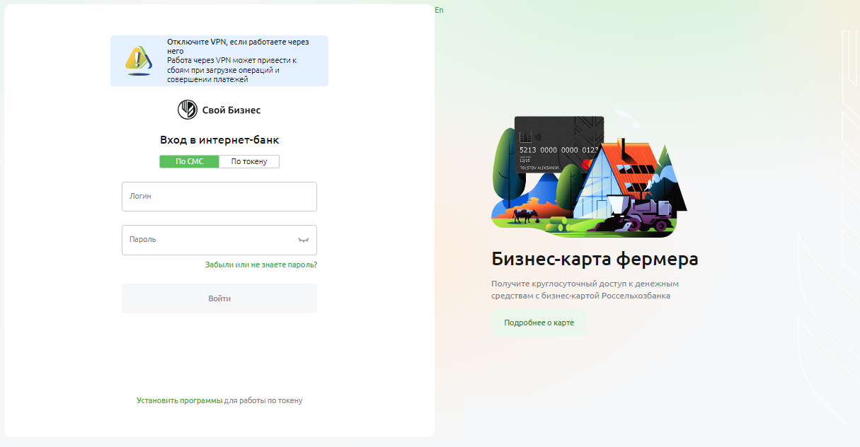
Рисунок 1 – Страница авторизации
- Зарегистрироваться в системе. Для этого в соответствующих полях введите данные для первого входа, полученные в офисе банка. Подробное описание смотрите в разделе Регистрация в системе «Свой Бизнес».
- Войти в систему. Подробное описание данной операции приведено в разделе Вход в систему.
- Восстановить пароль для входа в систему. Для этого нажмите на ссылку Забыли или не знаете пароль?. В результате Вы перейдете на форму восстановления пароля. Подробнее смотрите в разделе Восстановление пароля.
- Установить компоненты криптографической поддержки. Для этого щелкните по ссылке Установить программы для работы по токену, которая расположена внизу страницы. Подробнее смотрите в разделе Установка компонентов криптографической защиты.
ПРИМЕЧАНИЕ: установка данных компонентов требуется только при работе с СКП ЭП.
- Просмотреть специальные предложения банка. Для просмотра подробных сведений в правой части экрана щелкните по соответствующей кнопке. В результате Вы перейдете на страницу официального сайта банка с интересующей информацией.
- Изменить язык отображения приложения. Для этого нажмите на ссылку En или Ru.
    - Регистрация в системе «Свой Бизнес»
Регистрация в системе по сертификату
Регистрация в системе по SMS
Для работы сотрудников в приложении «Свой Бизнес» представителю организации необходимо предварительно оформить в банке документы на подключение к системе.
Также в зависимости от договора, который заключила организация, представителю необходимо получить в банке следующие документы и устройства:
- Для работы с использованием СКП ЭП требуется получить:
- ПИН-конверт с логином и паролем для первого входа в систему;
- Токены (ключевые носители);
- Лицензии на использование СКЗИ «КриптоПро CSP».
- Руководство пользователя НЦК ЮЛ «Свой Бизнес».
Описание дальнейших действий приведено в разделе Регистрация в системе по сертификату.
- Для работы с использованием одноразовых SMS-кодов требуется получить для всех сотрудников:
- Логины для входа в систему;
- Руководство пользователя НЦК ЮЛ «Свой Бизнес».
Подробнее о дальнейшей работе смотрите в разделе Регистрация в системе по SMS.
      - Регистрация в системе по сертификату
Действия представителя клиента
Действия уполномоченных лиц
Установка компонентов криптографической защиты
Если у Вашей организации заключен договор на обслуживание в системе «Свой Бизнес» с использованием СКП ЭП, регистрация происходит в следующей последовательности:
- Представитель организации заходит в приложение по логину и паролю, которые указаны в ПИН-конверте, полученном в банке.
При первом входе необходимо проверить и подтвердить электронную форму документа, в котором указаны данные из заявки на подключение к системе.
- После исполнения заявки на подключение в системе автоматически создаются и исполняются заявки на регистрацию СИО в реестре УЦ АО «Россельхозбанк», а также формируются логины для уполномоченных лиц.
Для того чтобы распечатать данные документы, представителю организации необходимо зайти в приложение, используя логин, указанный в ПИН-конверте, и новый пароль.
- Уполномоченные лица заходят в приложение «Свой Бизнес», используя логины, полученные от представителя.
При первом входе необходимо создать запросы на выпуск СКП ЭП, распечатать каждый документ в двух экземплярах и передать представителю организации.
- Представитель передает в банк распечатанные заявки на регистрацию СИО в реестре УЦ АО «Россельхозбанк» и запросы на выпуск СКП ЭП.
ПРИМЕЧАНИЕ: данные документы необходимо предоставить в двух экземплярах.
- После выпуска сертификатов уполномоченные лица выполняют установку полученных СКП ЭП на токены. Затем данные сотрудники могут работать в системе «Свой Бизнес».
Подробное описание последовательности действий представителя и уполномоченных лиц приведено в разделах Действия представителя клиента и Действия уполномоченных лиц.
        - Действия представителя клиента
Заявка на подключение к системе
После регистрации в банке заявки на подключение к системе «Свой Бизнес» на номер Вашего телефона, указанный в заявке, направляется SMS-сообщение о возможности работы в приложении.
ПРИМЕЧАНИЕ: если SMS-сообщение не получено и при попытке входа отображается уведомление об ошибке, необходимо выполнить вход позднее.
В случае если SMS-сообщение не приходит длительное время, нужно обратиться в банк.
Далее откройте страницу входа в систему «Свой Бизнес» по ссылке https://next.rshb.ru/ с компьютера, на котором будет производиться дальнейшая работа.
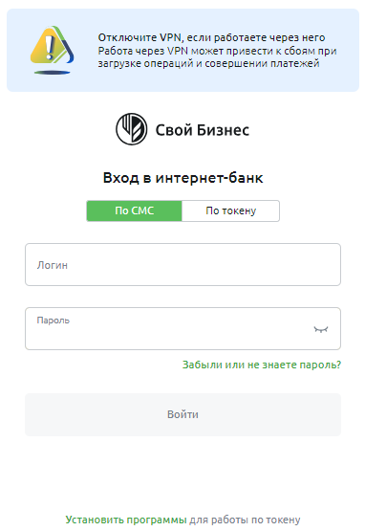
Рисунок 2 – Страница входа
Затем последовательно выполните следующие действия:
- Установите компоненты криптографической поддержки. Для этого на странице входа нажмите на ссылку Установить программы для работы по токену, которая расположена внизу страницы. Подробнее смотрите в разделе Установка компонентов криптографической защиты.
- Зайдите в систему, используя логин и пароль из ПИН-конверта. Для этого на странице входа в соответствующие поля введите логин и пароль.
ПРИМЕЧАНИЕ: для того чтобы просмотреть введенные символы, нажмите на кнопку .
Если Вы хотите скрыть сведения, щелкните по кнопке .
После указания логина и пароля нажмите на кнопку Войти.
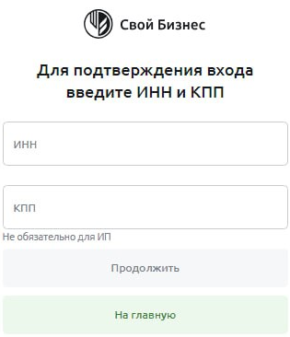
Рисунок 3 – Ввод ИНН и КПП организации
На открывшейся форме укажите ИНН и КПП (при наличии) организации, для которой оформлена заявка на подключение к системе, и нажмите на кнопку Продолжить.
Затем Вам будет предложено изменить временный пароль на постоянный.
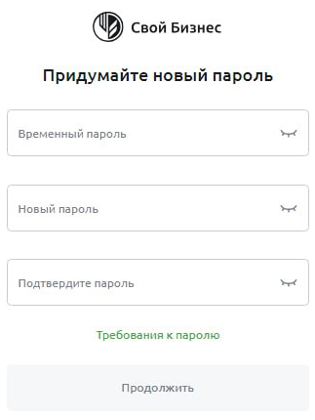
Рисунок 4 – Смена временного пароля на постоянный
Для того чтобы ознакомиться с требованиями к паролю, щелкните по нужной ссылке.
Затем в соответствующих полях введите временный и новый пароль.
ПРИМЕЧАНИЕ: для того чтобы просмотреть введенные символы, нажмите на кнопку .
Если Вы хотите скрыть сведения, щелкните по кнопке .
После заполнения всех полей нажмите на кнопку Продолжить. В результате указанный пароль Вы сможете использовать для последующих входов в систему.
- Проверьте данные, указанные в заявке на подключение. После смены пароля на экране отобразится форма заявки на подключение к системе «Свой Бизнес». Вам необходимо проверить корректность указанных сведений. Подробнее смотрите в разделе Заявка на подключение к системе.
- Распечатайте логины сотрудников и заявки на регистрацию СИО в реестре УЦ АО «Россельхозбанк». После исполнения заявки на подключение в системе автоматически создаются и исполняются заявки на регистрацию СИО в реестре УЦ АО «Россельхозбанк», а также формируются логины для сотрудников.
Для того чтобы распечатать заявки и логины, снова зайдите в приложение по ссылке https://next.rshb.ru/. В результате на экране отобразится информация по подключению.
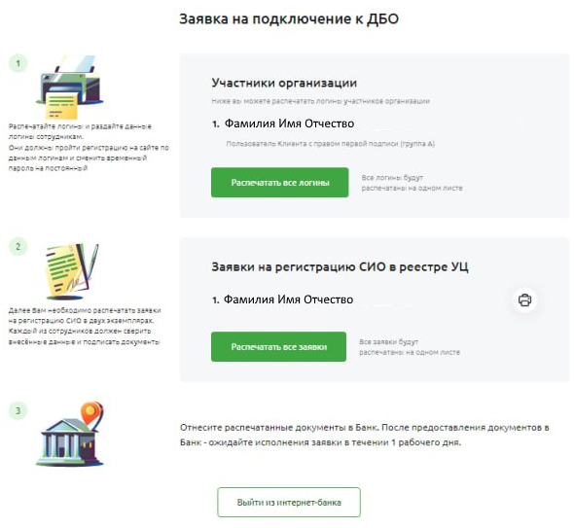
Рисунок 5 – Информация о подключении организации к системе
Для того чтобы распечатать логины, в соответствующем блоке нажмите на кнопку Распечатать все логины. В результате документ будет загружен на компьютер.
Вам необходимо распечатать и раздать данные логины сотрудникам. Подробное описание дальнейших действий уполномоченных лиц приведено в разделе Действия уполномоченных лиц.
Для того чтобы распечатать заявки на регистрацию СИО в реестре УЦ АО «Россельхозбанк», в соответствующем блоке щелкните по кнопке Распечатать все заявки. В результате документ будет загружен на Ваш компьютер.
ПРИМЕЧАНИЕ: данные заявки необходимо распечатать в двух экземплярах.
Каждый сотрудник должен проверить корректность сведений, указанных в заявках, и подписать документы.
Далее Вам необходимо предоставить в банк заявки вместе с запросами на СКП ЭП сотрудников.
          - Заявка на подключение к системе
Заявка на подключение к системе «Свой Бизнес» оформляется и подписывается представителем организации в банке. В системе необходимо проверить электронную форму документа, в котором указаны данные аналогично заявке, оформленной в офисе банка.
            - Данные организации
На странице просмотра заявки на подключение к системе «Свой Бизнес» отображаются сведения, которые были указаны в заявке, оформленной в офисе банка. Данные недоступны для редактирования.
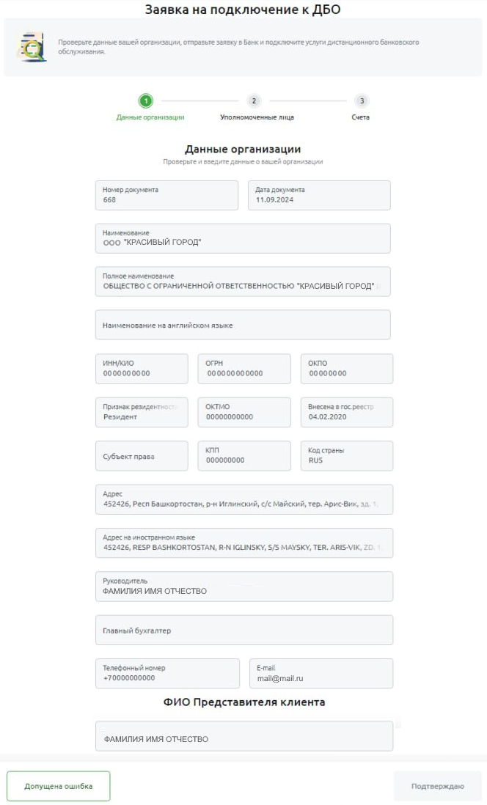
Рисунок 6 – Заявка на подключение к системе. Данные организации
В случае если информация в электронной форме заявки не соответствует документам, заполненным в офисе банка, щелкните по кнопке Допущена ошибка и обратитесь в банк.
Если данные указаны верно, нажмите на кнопку Подтверждаю. В результате Вы перейдете к проверке сведений о сотрудниках Вашей организации.
            - Уполномоченные лица
На странице просмотра информации о сотрудниках организации отображаются сведения, которые были указаны в заявке, оформленной в офисе банка.
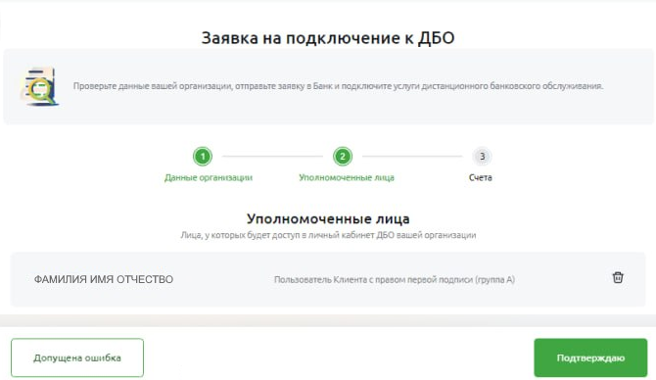
Рисунок 7 – Заявка на подключение к системе. Уполномоченные лица
Если сотрудник не был указан в заявке, необходимо удалить его из списка уполномоченных лиц. Для этого нажмите на кнопку и подтвердите операцию.
Для возврата на предыдущую страницу нажмите на кнопку .
В случае если данные в электронной форме заявки не соответствуют документам, заполненным в офисе банка, щелкните по кнопке Допущена ошибка и обратитесь в банк.
Если информация указана верно, нажмите на кнопку Подтверждаю. В результате Вы перейдете к выбору счета для списания комиссии.
            - Счета организации
На странице выбора счетов отображаются счета Вашей организации, которые были указаны в заявке, оформленной в офисе банка.
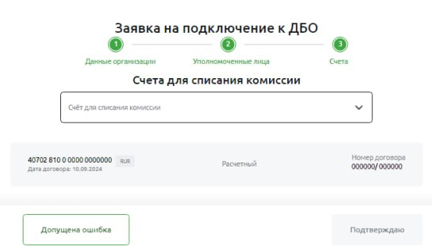
Рисунок 8 – Заявка на подключение к системе. Счета
В поле «Счет для списания комиссии» выберите из выпадающего списка счет организации для списания комиссии за обслуживание в системе «Свой Бизнес».
Для возврата на предыдущую страницу нажмите на кнопку .
Если данные в электронной форме заявки не соответствуют документам, заполненным в офисе банка, щелкните по кнопке Допущена ошибка и обратитесь в банк.
В случае если информация указана верно, нажмите на кнопку Подтверждаю. В результате заявка на подключение к системе будет отправлена на рассмотрение.
        - Действия уполномоченных лиц
Создание запроса на выпуск сертификата ключа проверки электронной подписи
Установка сертификата ключа проверки электронной подписи
Для входа в систему «Свой Бизнес» необходимо открыть страницу входа по ссылке https://next.rshb.ru/ с компьютера, на котором будет производиться дальнейшая работа.
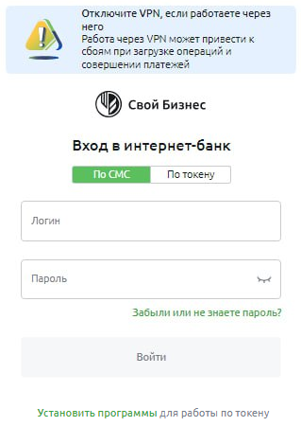
Рисунок 9 – Страница входа
Затем последовательно выполните следующие действия:
- Установите компоненты криптографической поддержки. Для этого на странице входа нажмите на ссылку Установить программы для работы по токену, которая расположена внизу страницы. Подробнее смотрите в разделе Установка компонентов криптографической защиты.
- Задайте пароль для входа в систему. Для этого на странице входа нажмите на ссылку Забыли или не знаете пароль?. В результате Вы перейдете на форму восстановления пароля. Подробное описание данной операции приведено в разделе Восстановление пароля.
- Сформируйте запрос на выдачу сертификата ключа проверки электронной подписи. После смены пароля на экране отобразится форма запроса на выпуск СКП ЭП. Подробное описание создания запроса смотрите в разделе Создание запроса на выпуск сертификата ключа проверки электронной подписи.
ПРИМЕЧАНИЕ: при создании запроса токен должен быть обязательно подключен к Вашему компьютеру.
- Установите сертификат ключа проверки электронной подписи на токен. После того как сертификат будет выпущен, Вам необходимо зайти в систему и установить сертификат на токен. Подробнее о данных операциях смотрите в разделах Вход в систему и Установка сертификата ключа проверки электронной подписи.
ПРИМЕЧАНИЕ: при установке сертификата токен должен быть обязательно подключен к Вашему компьютеру.
          - Создание запроса на выпуск сертификата ключа проверки электронной подписи
На странице создания запроса на выпуск сертификата ключа проверки электронной подписи проверьте указанные сведения.
ПРИМЕЧАНИЕ: при создании запроса токен должен быть обязательно подключен к Вашему компьютеру.
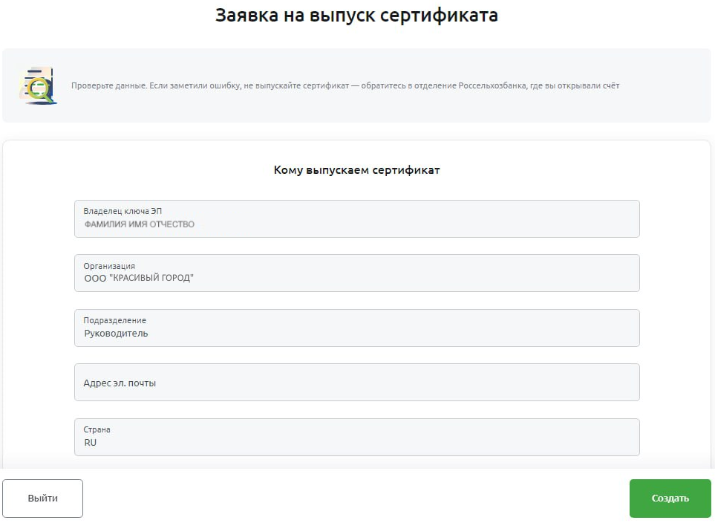
Рисунок 10 – Запрос на выпуск СКП ЭП
В случае если данные в заявке не корректны, щелкните по кнопке Выйти и обратитесь к представителю Вашей организации.
Если информация указана верно, нажмите на кнопку Создать и в отобразившемся окне предоставьте разрешение на проведение операции с ключами и сертификатами.
После этого выберите ключевой носитель в соответствии с предложенными вариантами, на который будет сгенерирован новый ключ ЭП, и нажмите на кнопку OK.
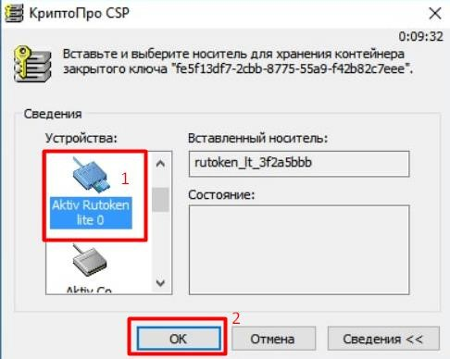
Рисунок 11 – Экран КриптоПро CSP
В результате на экране отобразится окно генерации случайной последовательности.
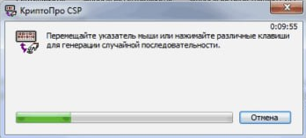
Рисунок 12 – Генерация случайной последовательности
Двигайте мышкой или нажимайте произвольные кнопки на клавиатуре, пока ползунок не дойдет до конца.
Затем создайте пароль для доступа к токену. Для этого придумайте надежный пароль, впишите его в соответствующее поле и повторите операцию.
ПРИМЕЧАНИЕ: указанный пароль необходимо запомнить, он понадобится в дальнейшем для записи СКП ЭП на токен и последующего доступа к закрытому ключу при выполнении операций.
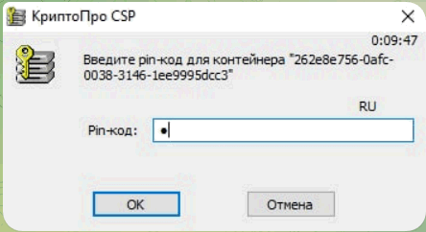
Рисунок 13 – Создание пароля для доступа к ключевому носителю
Для подтверждения нажмите на кнопку ОК. В результате на экране отобразится страница запроса на выдачу сертификата ключа проверки электронной подписи.
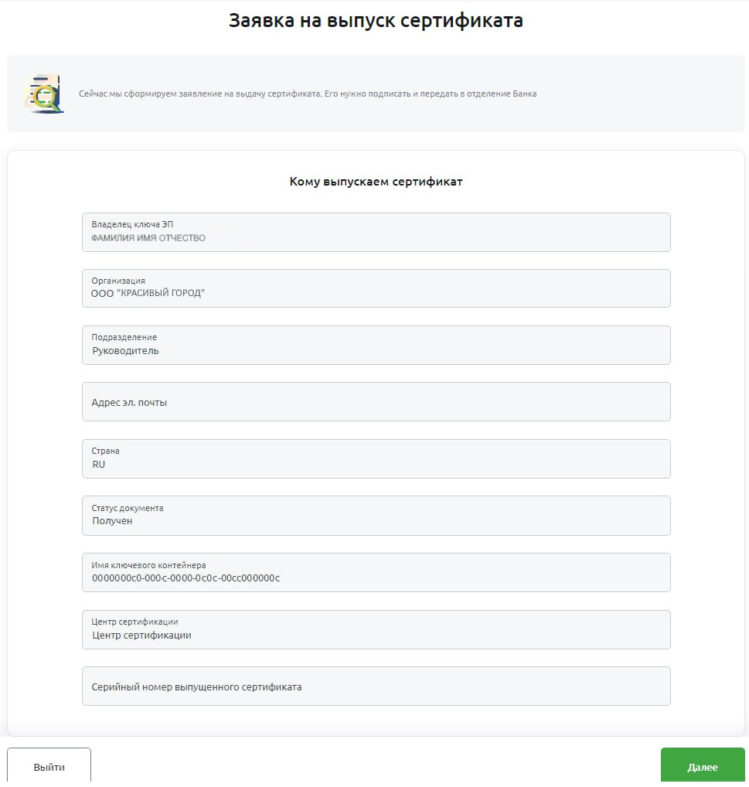
Рисунок 14 – Просмотр запроса на выпуск СКП ЭП
Для того чтобы отправить запрос на обработку в Удостоверяющий центр АО «Россельхозбанк», щелкните по кнопке Далее. В результате на экране отобразится инструкция по выполнению дальнейших шагов.
Сформированный запрос необходимо распечатать и предоставить в АО «Россельхозбанк» в двух экземплярах вместе с печатной формой заявки на регистрацию СИО в реестре УЦ АО «Россельхозбанк». Для того чтобы распечатать запрос, щелкните по кнопке Распечатать заявление.
После предоставления печатной формы заявки и запроса на выдачу СКП ЭП банк проверит актуальность и корректность указанных данных.
При обнаружении несоответствия данных в запросе или заявке в выпуске сертификата будет отказано. В этом случае Вам необходимо повторить запрос на выпуск СКП ЭП или обратиться в офис банка.
          - Установка сертификата ключа проверки электронной подписи
После того как СКП ЭП будет выпущен, его необходимо установить на токен либо в другое хранилище в соответствии с Вашим выбором при оформлении заявки на выпуск сертификата.
ПРИМЕЧАНИЕ: при установке сертификата токен должен быть обязательно подключен к Вашему компьютеру.
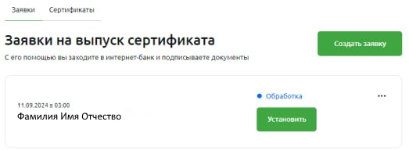
Рисунок 15 – Просмотр запроса на выпуск СКП ЭП
Для этого на странице просмотра информации по заявке на выпуск СКП ЭП нажмите на кнопку Установить, в отобразившемся окне КриптоПро подтвердите операцию и введите пароль для доступа к токену. В результате сертификат будет установлен и Вы сможете работать в системе «Свой Бизнес». Подробнее смотрите в разделе Работа в системе.
ОБРАТИТЕ ВНИМАНИЕ: после установки сертификата токен нельзя форматировать. Форматирование приведет к потере сертификата. В этом случае будет необходимо сформировать новый запрос на выпуск СКП ЭП и предоставить его в офис банка, а также перевыпустить сертификат и аннулировать предыдущий.
        - Установка компонентов криптографической защиты
Установка компонентов криптографической защиты с помощью инсталлятора
Установка компонентов криптографической защиты вручную
Перед началом работы в системе «Свой Бизнес» необходимо установить следующие компоненты криптозащиты:
- Средство криптографической защиты информации «КриптоПро CSP»;
- КриптоПро ЭЦП Browser plugin;
- Корневой сертификат Удостоверяющего центра АО «Россельхозбанк»;
- Единый Клиент JaCarta.
Вы можете выполнить установку программ следующими способами:
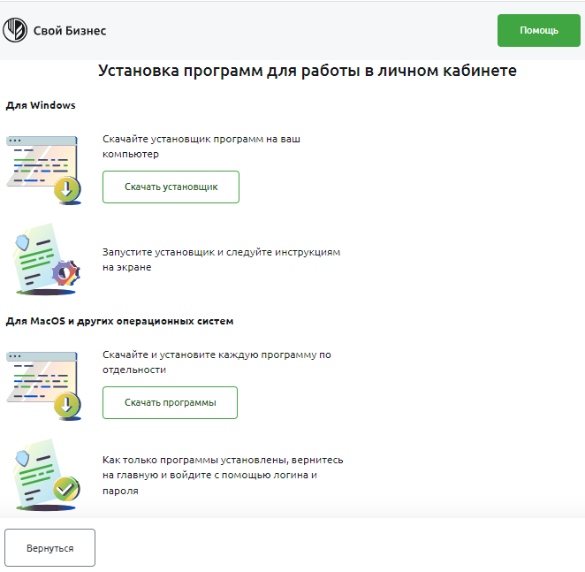
Рисунок 16 – Страница установки компонентов криптографической поддержки
- Установить компоненты криптозащиты с помощью инсталлятора. Для этого нажмите на кнопку Скачать установщик. В результате на Ваше устройство будет загружен инсталлятор (rshbbank-installer.exe).
ОБРАТИТЕ ВНИМАНИЕ: приложение загружается с сайта https://www.rshb.ru/upload/app/rshbbank-installer.exe. Не запускайте инсталлятор, полученный из других источников.
Подробнее смотрите в разделе Установка компонентов криптографической защиты с помощью инсталлятора.
- Установить каждый компонент криптозащиты по отдельности. Для этого щелкните по кнопке Скачать программы. Подробное описание открывшейся формы приведено в разделе Установка компонентов криптографической защиты вручную.
          - Установка компонентов криптографической защиты с помощью инсталлятора
Лицензия КриптоПро CSP
Перед запуском установщика щелкните правой кнопкой мыши на загруженный файл и выберите пункт Свойства.
Затем в открывшемся окне перейдите на вкладку Цифровые подписи и нажмите на кнопку Сведения.
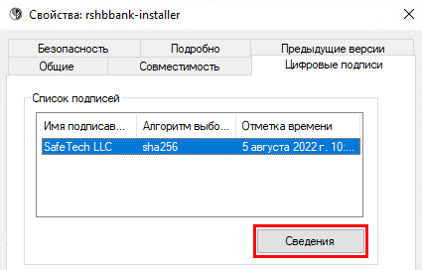
Рисунок 17 – Сведения об инсталляторе. Вкладка Сведения
В результате откроется окно с составом цифровой подписи.
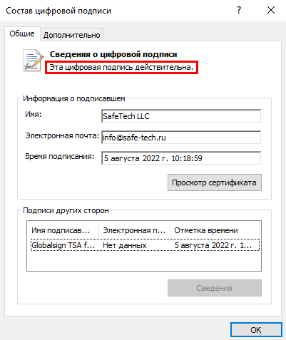
Рисунок 18 – Сведения об инсталляторе. Вкладка Сведения цифровой подписи
На данной странице проверьте, что цифровая подпись действительна.
ОБРАТИЕ ВНИМАНИЕ: если соответствующей надписи нет, не запускайте установщик.
Далее запустите инсталлятор от имени администратора с помощью правой кнопки мыши.
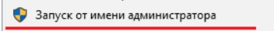
Рисунок 19 – Запуск инсталлятора
При запуске приложения требуется предоставить согласие на внесение изменений на Вашем устройстве, а также проверить, что приложение подписано проверенным издателем SafeTech LLC.
ОБРАТИТЕ ВНИМАНИЕ: если имя издателя иное или отсутствует, отмените запуск инсталлятора.
После запуска программы на экране отобразится окно с информацией об инсталляторе.
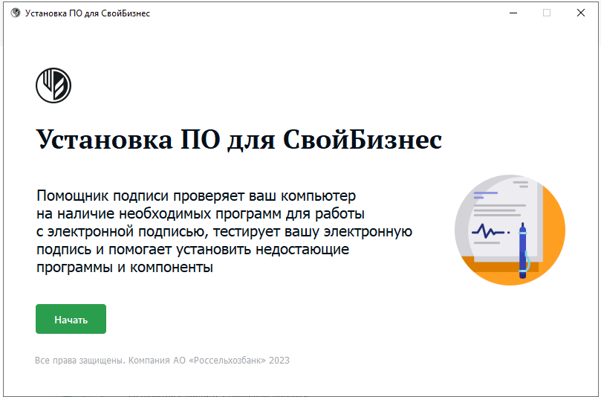
Рисунок 20 – Установка ПО с помощью инсталлятора
Для того чтобы установить необходимые компоненты криптографической защиты, нажмите на кнопку Начать. В результате на экране отобразится пошаговая инструкция установки.
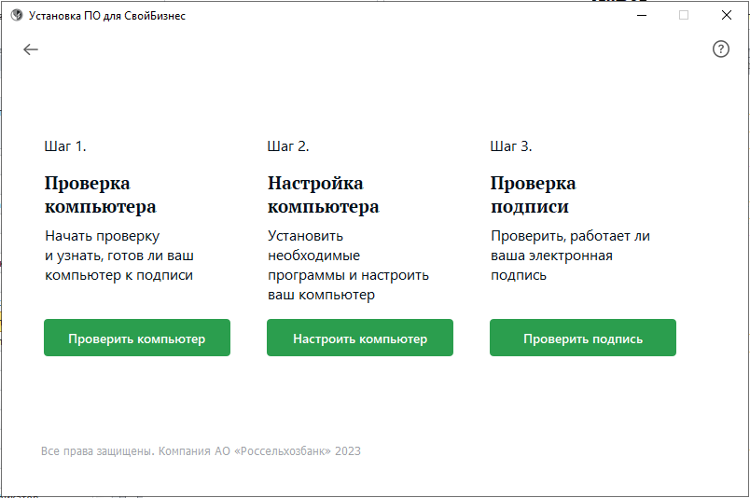
Рисунок 21 – Пошаговая инструкция установки ПО с помощью инсталлятора
Для продолжения щелкните по кнопке Проверить компьютер. В результате Вы перейдете к выбору браузера, в котором будет осуществляться работа с системой.
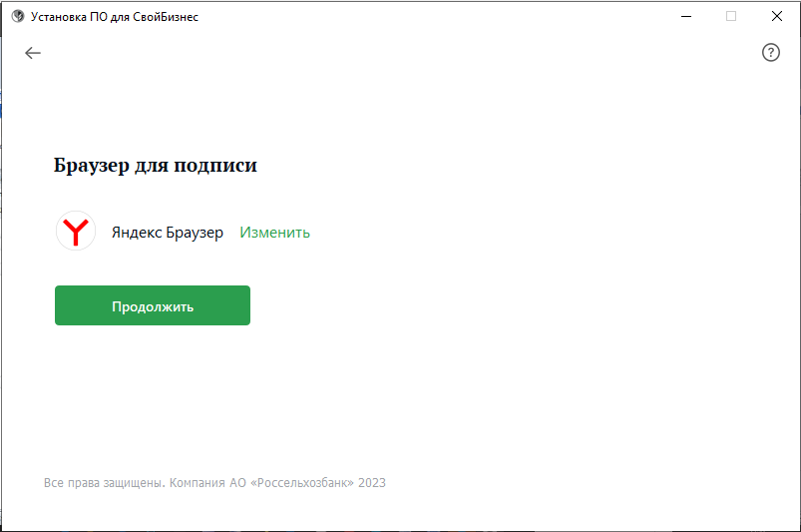
Рисунок 22 – Выбор браузера
На данной форме Вы можете изменить браузер, нажав на ссылку Изменить и выбрав нужное значение.
Затем щелкните по кнопке Продолжить. В результате Вы перейдете к загрузке КриптоПро CSP.
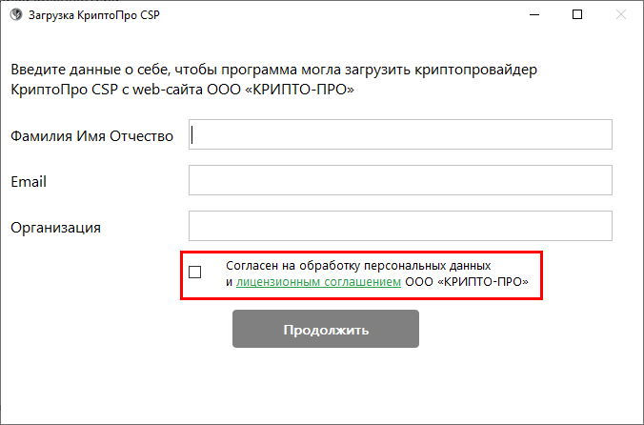
Рисунок 23 – Загрузка КриптоПро CSP
На открывшейся форме в соответствующих полях укажите Ваши фамилию, имя и отчество, а также адрес электронной почты и название организации.
Далее ознакомьтесь с лицензионным соглашением ООО «КРИПТО-ПРО», щелкнув по нужной ссылке.
Если Вы принимаете данные условия, установите флажок в соответствующем поле и нажмите на кнопку Продолжить. В результате начнется установка и настройка компонентов криптозащиты.
После успешной установки окно браузера откроется снова на странице проверки установленного ПО.
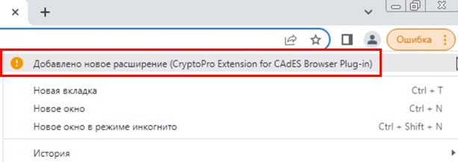
Рисунок 24 – Проверка расширения
В открывшемся окне браузера включите работу расширения и нажмите на кнопку Проверить еще раз.
ПРИМЕЧАНИЕ: для того чтобы проверить работоспособность установленного ПО, Вы можете перейти по ссылке https://mydss-app-services.safetech.ru/helper/rshb/html/index.html и снова запустить процесс проверки.
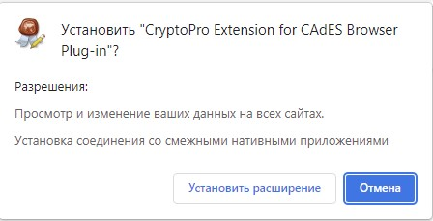
Рисунок 25 – Установка ПО с помощью инсталлятора
Далее убедитесь, что у CryptoPro plug-in есть необходимые доступы в следующих браузерах:
- FireFox: дополнительные настройки не требуются.
- Microsoft Edge: нажмите на иконку и зайдите в меню Управление расширениями. Затем в установленном расширении нажмите ссылку Подробные сведения и в отобразившемся окне в блоке Доступ к сайту убедитесь, что выбрано значение «На всех сайтах».
- Яндекс Браузер: в настройках браузера выберите пункт Дополнения. Далее найдите в списке CryptoPro Extension for CAdES Browser Plug-in, нажмите на ссылку Подробнее и в отобразившемся окне в поле «Доступ к» убедитесь, что доступ есть ко всем сайтам.
- Google Chrome: в настройках браузера выберите пункт Расширения – Управление расширениями. Затем в установленном расширении нажмите на кнопку Сведения и убедитесь, что в поле «Доступ к сайтам» выбрано значение «На всех сайтах».
После настройки браузера вернитесь на страницу инсталлятора и проверьте, что все компоненты установлены.
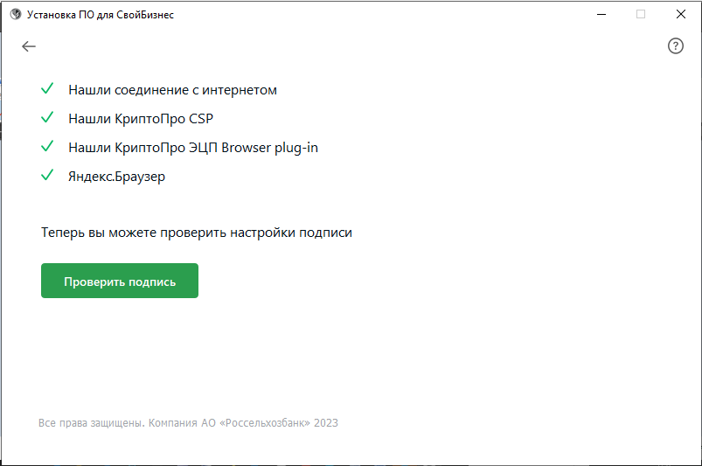
Рисунок 26 – Проверка установленных компонентов
Если все программы установлены успешно, нажмите кнопку Проверить подпись. В результате Вы перейдете на страницу поиска сертификатов подписи на устройстве.
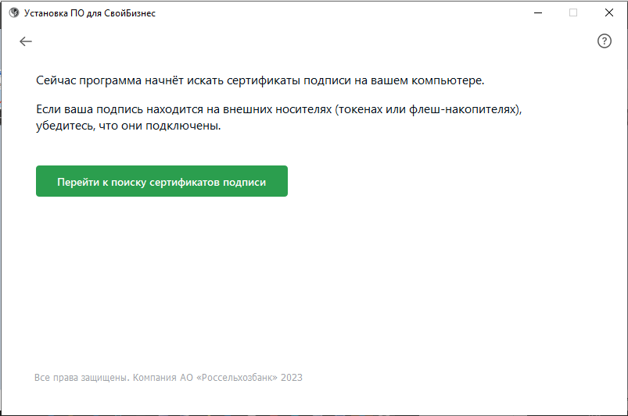
Рисунок 27 – Поиск сертификатов
На данной форме нажмите кнопку Перейти к поиску сертификатов подписи. В результате система предложить проверить подпись в браузере.
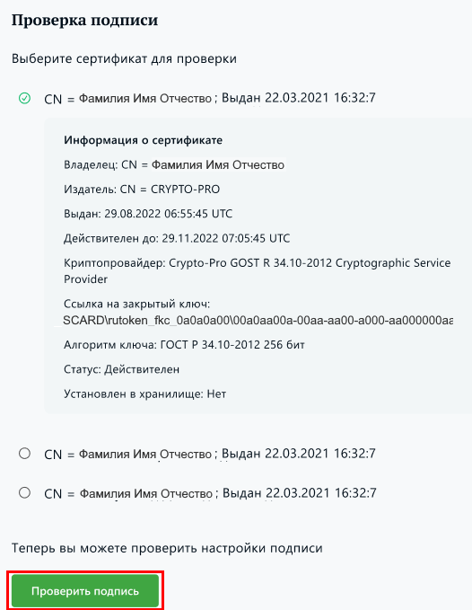
Рисунок 28 – Проверка подписи
На данной странице выберите интересующую подпись и нажмите на кнопку Проверить подпись.
Если проверка прошла успешно, на экране отобразится соответствующее уведомление.
Далее закройте инсталлятор или перейдите в приложение «Свой Бизнес», щелкнув по соответствующей ссылке.
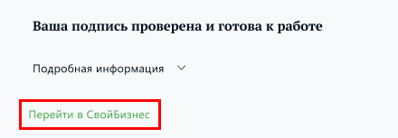
Рисунок 29 – Переход в приложение «Свой Бизнес»
ОБРАТИТЕ ВНИМАНИЕ: при установке КриптоПро CSP используется установка по условно бесплатной лицензии, которая истечет через 3 месяца.
Чтобы работа неожиданно не прервалась, в установленной версии КриптоПро требуется указать лицензионный ключ, полученный в банке вместе с ПИН-конвертом. Подробнее смотрите в разделе Лицензия КриптоПро CSP.
            - Лицензия КриптоПро CSP
Для того чтобы указать лицензионный ключ для работы КриптоПро CSP, откройте соответствующее приложение и нажмите на кнопку Ввод лицензии.
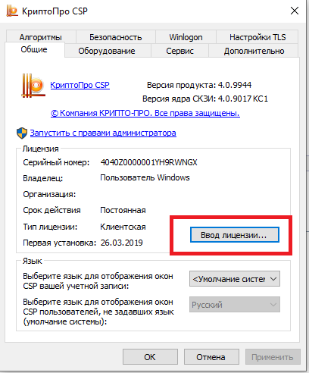
Рисунок 30 – Вкладка КриптоПро CSP
Затем в открывшемся окне в соответствующих полях введите Ваши фамилию, имя и отчество, а также название организации и лицензионный ключ КриптоПро CSP.
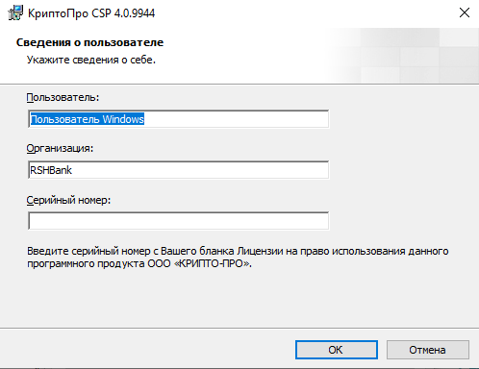
Рисунок 31 – Ввод лицензионного ключа
После указания всей необходимой информации нажмите на кнопку ОК.
Для выполнения требований инструкции пользователя к криптопровайдеру КриптоПро CSP также требуется выполнить следующие действия:
- Запустите режим командной строки. Для этого в строке поиска введите «cdm». Затем запустите приложение.
В открывшемся режиме командной строки впишите: сd cd AppData\Roaming\RSHBInstaller и нажмите Enter. В результате Вы перейдете в папку инсталлятора.
- В папке AppData\Roaming\RSHBInstaller проверьте подлинность инсталлятора. Для этого введите следующую команду: .\cpverify.exe -mk .\Downloads\csp-x64-rus.msi -alg GR3411_2012_256.
В результате Вы получите следующую строку:
ПРИМЕЧАНИЕ: полученная строка зависит от версии ПО, Ваш результат может не совпасть с приведенным ниже.
C:\Users\Имя пользователя\AppData\Roaming\RSHBInstaller>.\cpverify.exe -mk .\Downloads\csp-x64-rus.msi -alg GR3411_2012_256
89EBC2AECB707863B73D17B797F5B7930C8977F73067C993B703BB9AD2B51671
- Далее перейдите в папку AppData\Roaming\RSHBInstaller\Logs, откройте текстовый файл с результатами работы приложения и найдите длинную строку Expected hash: ….
- Сравните строку из данного текстового файла с той строкой, которую напечатает утилита.
Если строки одинаковы, можно продолжать работать.
В случае если строки не совпали, это не оригинальное ПО, которое следует немедленно удалить. Подлинную версию приложения требуется повторно скачать с сайта и снова установить.
Если папка AppData\Roaming недоступна, необходимо изменить дополнительные параметры папок. В проводнике перейдите в меню Файл – Параметры – ВИД, установите флажок напротив пункта «Показать скрытые файлы, папки и диски».
В случае ошибки установки криптопровайдера КриптоПро CSP запустите программу еще раз.
После установки вернитесь назад по кнопке Вернуться назад или введите в строке адрес: http://next.rshb.ru. В случае появления всплывающего окна выберите значение Нет:
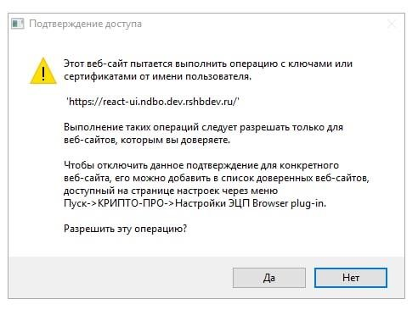
Рисунок 32 – Подтверждение доступа
ПРИМЕЧАНИЕ: если установлен КриптоПро ЭЦП Browser plugin, то при каждом переходе на страницу авторизации или проведении какой-либо операции с токеном будет появляться окно с подтверждением доступа. В этом окне всегда необходимо выбирать значение Да.
В случаях, когда осуществляется авторизация под представителем организации либо авторизация под уполномоченным лицом для первичного получения или внеплановой смены СКП ЭП при его истечении, необходимо выбирать значение Нет.
          - Установка компонентов криптографической защиты вручную
Для того чтобы установить компоненты криптографической защиты вручную, в окне выбора программ нажмите на кнопку напротив интересующей записи.
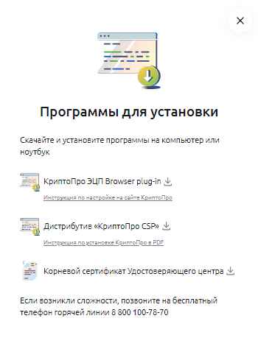
Рисунок 33 – Страница установки компонентов криптографической поддержки
Затем скачайте и установите программу на Ваше устройство.
ПРИМЕЧАНИЕ: для просмотра инструкции по установке и настройке программы нажмите на соответствующую ссылку.
Если Вы передумали устанавливать компоненты криптозащиты, щелкните по кнопке .
      - Регистрация в системе по SMS
Если у Вашей организации заключен договор на обслуживание в системе «Свой Бизнес» с использованием SMS-кодов, регистрация происходит в следующей последовательности:
- После регистрации в банке заявки на подключение к системе «Свой Бизнес» на номер Вашего телефона, указанный в заявке, направляется SMS-сообщение с временным паролем для первого входа.
- Далее откройте страницу входа в систему «Свой Бизнес» по ссылке https://next.rshb.ru/.
Рисунок 34 – Страница входа
Затем последовательно выполните следующие действия:
- Введите логин. На странице входа в соответствующем поле введите логин, полученный в банке.
ПРИМЕЧАНИЕ: для того чтобы просмотреть введенные символы, нажмите на кнопку .
Если Вы хотите скрыть сведения, щелкните по кнопке .
- Выберите организацию. Если Вы работаете с несколькими организациями, выберите из выпадающего списка интересующее значение и нажмите на кнопку Продолжить.
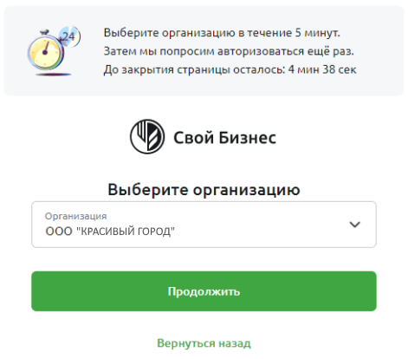
Рисунок 35 – Выбор организации
- Введите временный пароль. Далее в отобразившемся поле впишите временный пароль, полученный в SMS-сообщении.
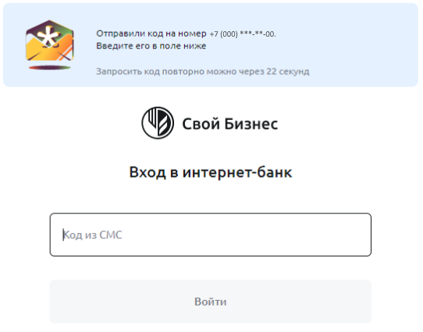
Рисунок 36 – Ввод временного пароля
После указания пароля нажмите на кнопку Войти.
- Измените пароль. Затем Вам будет предложено изменить временный пароль на постоянный.
Рисунок 37 – Смена временного пароля на постоянный
Для того чтобы ознакомиться с требованиями к паролю, щелкните по нужной ссылке.
Затем в соответствующих полях введите временный и новый пароль.
ПРИМЕЧАНИЕ: для того чтобы просмотреть введенные символы, нажмите на кнопку .
Если Вы хотите скрыть сведения, щелкните по кнопке .
После заполнения всех полей нажмите на кнопку Продолжить. В результате указанный пароль Вы сможете использовать для последующих входов в систему.
Затем на Ваш номер мобильного телефона придет сообщение с SMS-кодом для входа.
- Введите SMS-код. Далее в отобразившемся поле впишите SMS-код, полученный в сообщении.
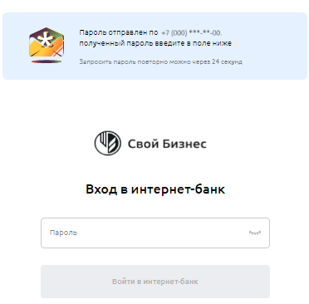
Рисунок 38 – Вход в систему по СМС-паролю
После указания кода щелкните по кнопке Войти в интернет-банк. В результате Вы сможете работать в системе «Свой Бизнес». Подробнее смотрите в разделе Работа в системе.
    - Вход в систему
Для того чтобы войти в систему «Свой Бизнес», на странице входа укажите следующие сведения:
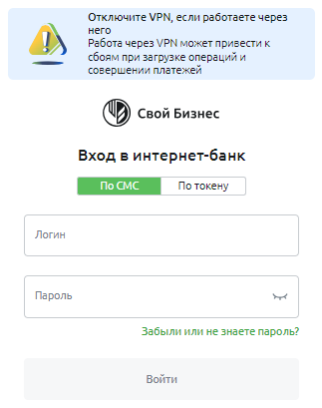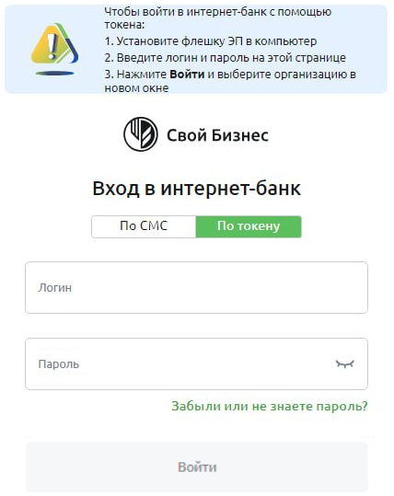
Рисунок 39 – Страница входа
- В верхней части страницы установите переключатель в интересующее положение:
- Если при работе в системе Вы используете одноразовые SMS-коды, выберите значение «По СМС».
- В случае если при работе Вы используете токен, выберите значение «По токену».
ОБРАТИТЕ ВНИМАНИЕ: при входе в приложение токен должен быть обязательно подключен к Вашему компьютеру.
- В полях «Логин» и «Пароль» введите логин и пароль для входа в систему.
ПРИМЕЧАНИЕ: для того чтобы просмотреть введенные символы, нажмите на кнопку .
Если Вы хотите скрыть сведения, щелкните по кнопке .
После заполнения данных нажмите на кнопку Войти. В результате Вы перейдете к выбору организации.
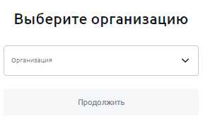
Рисунок 40 – Выбор организации
На данной странице выберите из выпадающего списка наименование Вашей организации и щелкните по кнопке Продолжить.
Если у Вашей организации с банком заключен договор на обслуживание с использованием одноразовых кодов, дополнительно на номер Вашего телефона будет направлено SMS-сообщение с кодом.
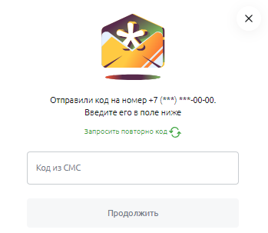
Рисунок 41 – Ввод SMS-кода
В отобразившемся окне введите полученный одноразовый код и нажмите на кнопку Продолжить.
ПРИМЕЧАНИЕ: если Вы не получили SMS-сообщение, нажмите на ссылку Запросить повторно код. В результате Вам еще раз будет отправлено сообщение с кодом.
В результате на экране отобразится Главная страница. Подробнее смотрите в разделе Работа в системе.
    - Восстановление пароля
На форме восстановления пароля для входа в систему «Свой Бизнес» заполните следующие сведения:
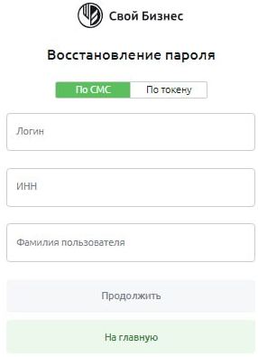
Рисунок 42 – Восстановление пароля
- В верхней части страницы установите переключатель в интересующее положение:
- Если при работе в системе Вы используете одноразовые SMS-коды, выберите значение «По СМС».
- В случае если при работе Вы используете токен, выберите значение «По токену».
ОБРАТИТЕ ВНИМАНИЕ: при восстановлении пароля токен должен быть обязательно подключен к Вашему компьютеру.
- В поле «Сертификат» выберите Ваш СКП ЭП.
ПРИМЕЧАНИЕ: данное поле отображается при восстановлении пароля по токену.
- В поле «Логин» введите Ваш логин для входа в систему.
ПРИМЕЧАНИЕ: представитель организации получает логин в ПИН-конверте, полученном в банке, уполномоченное лицо получает логин у представителя клиента.
- В поле «ИНН» введите ИНН Вашей организации.
- В поле «Фамилия пользователя» впишите Вашу фамилию.
После указания всех необходимых сведений нажмите на кнопку Продолжить. В результате на Ваш номер телефона, указанный в заявке на подключение к системе, будет отправлено SMS-сообщение с временным паролем для входа.
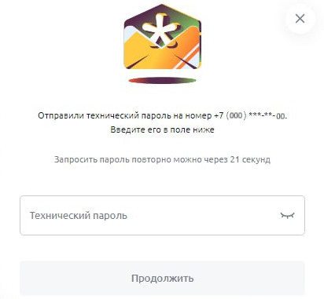
Рисунок 43 – Ввод временного пароля
Введите данный пароль в отобразившемся окне.
ПРИМЕЧАНИЕ: для того чтобы просмотреть введенные символы, нажмите на кнопку .
В случае если Вы хотите скрыть сведения, щелкните по кнопке .
Затем нажмите на кнопку Продолжить. В результате Вы перейдете на страницу указания нового пароля.
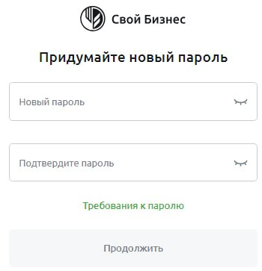
Рисунок 44 – Изменение пароля
Для того чтобы ознакомиться с требованиями к паролю, щелкните по нужной ссылке.
Затем в соответствующих полях введите новый пароль.
ПРИМЕЧАНИЕ: для того чтобы просмотреть введенные символы, нажмите на кнопку .
Если Вы хотите скрыть сведения, щелкните по кнопке .
После заполнения всех полей нажмите на кнопку Продолжить. В результате указанный пароль Вы сможете использовать для последующих входов в систему.
  - Завершение работы
Для завершения работы с системой «Свой Бизнес» щелкните по кнопке вверху слева и закройте окно браузера.
  - Подписание документов
Подписание с помощью сертификата
Подписание с помощью SMS-кода
Перед отправкой документа в банк на него требуется наложить необходимое количество электронных подписей.
ПРИМЕЧАНИЕ: данная операция доступна для сотрудников с соответствующими правами.
На странице подписания проверьте корректность указанных сведений.
В случае если информация заполнена неправильно, Вы можете перейти к редактированию документа, щелкнув по соответствующей кнопке.
ПРИМЕЧАНИЕ: для редактирования подписанного документа необходимо предварительно снять с него все подписи.
Если данные верны, нажмите на кнопку Подписать.
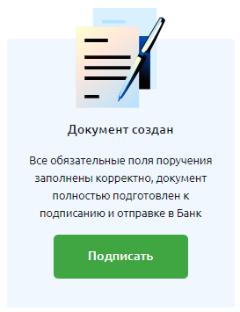
Рисунок 45 – Подписание документа
Затем подтвердите операцию доступным способом. Подробнее смотрите в следующих разделах:
- Подписание с помощью сертификата;
- Подписание с помощью SMS-кода.
    - Подписание с помощью сертификата
Если при работе с системой Вы используете СКП ЭП, в отобразившемся окне предоставьте разрешение на проведение операции с ключами и сертификатами.
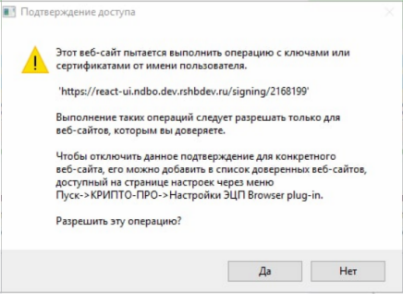
Рисунок 46 – Подтверждение доступа к сертификату
После разрешения откроется форма, в которой введите пароль, установленный для доступа к токену. В случае успешного подписания документа на экране отобразится уведомление о выполнении операции.
    - Подписание с помощью SMS-кода
Если при работе с системой Вы используете одноразовые SMS-коды, на Ваш номер телефона будет отправлено SMS-сообщение с кодом, который необходимо ввести для формирования электронной подписи.
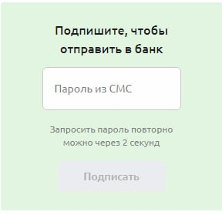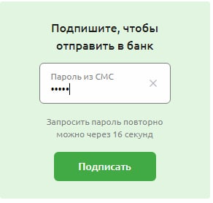
Рисунок 47 – Ввод SMS-кода
В случае успешного подписания документа на экране отобразится уведомление о выполнении операции.
- Работа в системе
Управление системой происходит с помощью стандартных приемов, характерных для всех интернет-приложений: посредством нажатия кнопок, перехода по ссылкам, заполнения экранных форм и т.п.
  - Информационная панель
Личный кабинет пользователя
Онлайн-чат
Уведомления
В верхней части каждой страницы системы расположена информационная панель, на которой отображается наименование Вашей организации, а также Ваши фамилия, имя и отчество.
Рисунок 48 – Информационная панель
С помощью данной панели Вы можете выполнить следующие действия:
- Перейти на Главную страницу приложения. Для этого щелкните по логотипу банка. Подробное описание открывшейся формы приведено в разделе Главная страница системы.
- Перейти в Личный кабинет пользователя. Для этого нажмите на кнопку и щелкните по ссылке Личный кабинет. Подробнее смотрите в разделе Личный кабинет пользователя.
- Выбрать другую организацию для работы в системе. Для этого нажмите на кнопку и щелкните по ссылке К списку организаций. Подробное описание представлено в разделе Вход в систему.
Задать вопрос в онлайн-чате. Если Вы хотите получить онлайн-консультацию специалиста банка или у Вас возникли вопросы по банковским услугам, откройте онлайн-чат. Для этого нажмите на кнопку . Подробное описание приведено в разделе Онлайн-чат.
ПРИМЕЧАНИЕ: если у Вас имеются непросмотренные сообщения от банка, на кнопке будет отображаться пиктограмма .
- Просмотреть список уведомлений. Для этого нажмите на кнопку . Подробнее смотрите в разделе Уведомления.
ПРИМЕЧАНИЕ: если у Вас имеются непросмотренные уведомления, на кнопке будет показана пиктограмма .
- Завершить работу в системе. Для этого щелкните по кнопке и закройте окно браузера.
    - Личный кабинет пользователя
Общие данные
Сертификаты
Мои сотрудники
Согласия на рекламу
В Личном кабинете пользователя системы «Свой Бизнес» Вы можете просмотреть информацию об организации, о Вашем сертификате ключа проверки электронной подписи и сертификатах сотрудников, а также просмотреть параметры заявления на рассылку рекламы.
Кроме того, в данном разделе Вы можете выполнить следующие действия:
Рисунок 49 – Личный кабинет пользователя системы «Свой Бизнес»
- Распечатать логины всех сотрудников. Для этого щелкните по кнопке Распечатать логины в верхней части страницы. В результате будут сформированы файлы в формате .pdf, которые Вы сможете сохранить на компьютер для последующей обработки.
- Распечатать заявки на регистрацию СИО в реестре УЦ АО «Россельхозбанк» для всех сотрудников. Для этого нажмите на кнопку Распечатать заявки на подключение в верхней части страницы. В результате будут сформированы файлы в формате .pdf, которые Вы сможете сохранить на компьютер для последующей обработки.
ОБРАТИТЕ ВНИМАНИЕ: если наименование Вашей организации изменилось, необходимо распечатать заявки на регистрацию СИО в реестре УЦ АО «Россельхозбанк» и провести процесс перевыпуска сертификатов для всех сотрудников. Подробнее о перевыпуске СКП ЭП смотрите в разделе Сертификаты.
В случае если после смены названия организации или имени руководителя Вы забыли распечатать логины или заявки на регистрацию СИО в реестре УЦ АО «Россельхозбанк», зайдите в систему под логином и паролем из ПИН конверта.
      - Общие данные
Смена пароля
На вкладке Общие данные Вы может просмотреть следующие сведения:
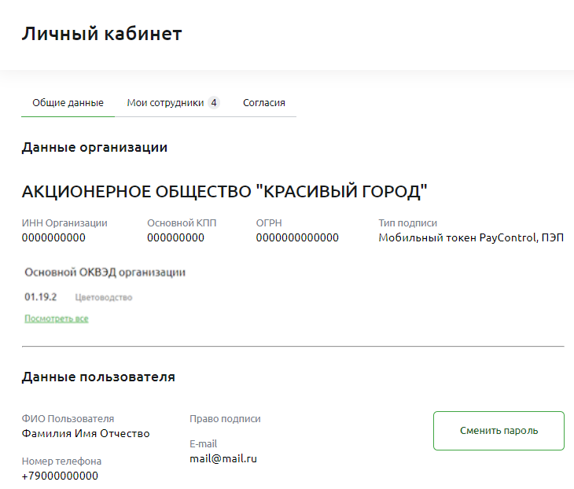
Рисунок 50 – Личный кабинет пользователя системы «Свой Бизнес». Вкладка Общие данные
- В блоке Данные организации отображается следующая информация:
- Наименование Вашей организации;
- ИНН, КПП, ОГРН организации;
- Тип подписи, указанный в договоре на обслуживание при подключении к системе;
- Основной ОКВЭД организации. Для просмотра всех кодов щелкните по ссылке Посмотреть все.
- В блоке Данные пользователя Вы можете просмотреть следующие сведения:
- Ваши фамилию, имя и отчество;
- Номер телефона, зарегистрированный в системе;
- Роль, которая Вам выдана для работы в системе;
- Ваш адрес электронной почты.
На данной вкладке Вы можете изменить пароль, который используете для входа в систему «Свой Бизнес», щелкнув по кнопке Сменить пароль. Подробное описание данной операции приведено в разделе Смена пароля.
        - Смена пароля
На странице изменения пароля заполните следующие сведения:
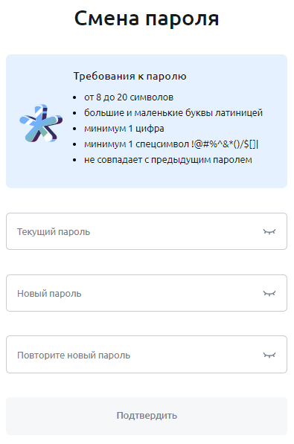
Рисунок 51 – Смена пароля
- В поле «Текущий пароль» введите пароль, который Вы используете для входа в систему.
- В полях «Новый пароль» и «Повторите новый пароль» впишите новый пароль.
ПРИМЕЧАНИЕ: для того чтобы просмотреть введенные символы, в соответствующем поле нажмите на кнопку .
Если Вы хотите скрыть сведения, щелкните по кнопке .
ОБРАТИТЕ ВНИМАНИЕ: для безопасной работы в системе «Свой Бизнес» используйте надежный пароль, который соответствует указанным требованиям.
После заполнения всех полей нажмите на кнопку Подтвердить. В результате пароль будет изменен.
В случае если Вы передумали вносить изменения, щелкните по кнопке .
      - Сертификаты
На вкладке Сертификаты Вы можете просмотреть следующую информацию:
ПРИМЕЧАНИЕ: данный раздел доступен только в случае, если Вы используете СКП ЭП для работы в системе.
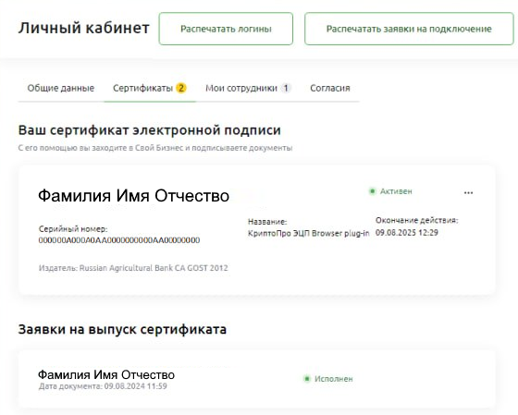
Рисунок 52 – Личный кабинет пользователя системы «Свой Бизнес». Вкладка Сертификаты
- В блоке Ваш сертификат электронной подписи отображаются сведения о Вашем сертификате ключа проверки электронной подписи:
- Ваши фамилия, имя и отчество;
- Серийный номер сертификата;
- Наименование системы криптозащиты информации, которая используется для доступа к системе и подписания документов;
- Дата и время окончания действия сертификата;
- Статус сертификата. Подробное описание статусов смотрите в разделе Статусы сертификатов.
- В блоке Заявки на выпуск сертификата Вы можете просмотреть следующую информацию:
- Ваши фамилию, имя и отчество;
- Дату и время формирования заявки на выпуск сертификата;
- Статус заявки на выпуск сертификата. Подробное описание статусов приведено в разделе Статусы запросов на выпуск сертификатов.
Описание операций, которые Вы можете выполнить с сертификатами, смотрите в разделе Операции с сертификатами.
        - Операции с сертификатами
С сертификатами ключей проверки электронной подписи Вы можете выполнить следующие операции:
- Аннулировать сертификат. Для этого в списке сертификатов нажмите на кнопку  напротив нужной записи и щелкните по ссылке Аннулировать.
ПРИМЕЧАНИЕ: данная операция доступна для сертификатов со статусами «Ожидает активации», «Активен» или «Приостановлен».
На отобразившейся форме выберите из выпадающего списка причину аннулирования для указания в заявлении и щелкните по кнопке Создать.
После создания заявки Вам необходимо распечатать документ, щелкнув по кнопке Распечатать заявление. Затем оформите заявление надлежащим образом подписью и печатью и предоставьте его в банк.
- Перевыпустить сертификат. Для этого в списке сертификатов нажмите на кнопку напротив нужной записи и щелкните по ссылке Перевыпустить.
ПРИМЕЧАНИЕ: данная операция доступна для сертификатов со статусом «Активен».
Также Вы можете осуществить плановую смену сертификата через раздел Личный кабинет. Для этого войдите в раздел Личный кабинет одним из способов:
- На главной странице системы «Свой Бизнес» выберите раздел Личный кабинет.
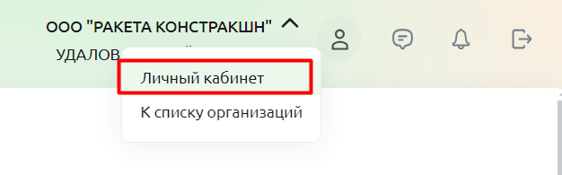
Рисунок 53 – Выбор раздела
- На главной странице системы «Свой Бизнес» нажмите на баннер с уведомлением об окончании срока действия сертификата. Далее в открывшемся окне с информацией о сертификате нажмите на кнопку Перейти к сертификатам. В результате Вы попадете в раздел Личный кабинет – Сертификаты.
- На главной странице системы «Свой Бизнес» нажмите на баннер с уведомлением о проблемах, требующих внимания. Далее в открывшемся списке щелкните по ссылке Подробнее. После того как откроется окно с информацией о сертификате, нажмите на кнопку Перейти к сертификатам. В результате Вы попадете в раздел Личный кабинет – Сертификаты.
Далее нажмите на кнопку Выпустить сертификат.
Затем на открывшейся форме проверьте правильность указанных сведений. В случае некорректности информации в запросе щелкните по кнопке Выйти и обратитесь в банк для уточнения данных.
Если данные верны, нажмите на кнопку Продолжить. Затем в отобразившемся окне предоставьте разрешение на проведение операции с ключами и сертификатами.
Далее для продолжения процесса следуйте приведенным инструкциям.
После генерации закрытого ключа заявка на перевыпуск сертификата будет сформирована автоматически. Для отправки заявки в банк установите флажок в поле «Ознакомлен и подтверждаю правильность» и щелкните по кнопке Подписать и отправить. Подробнее смотрите в разделе Подписание документов.
После того как сертификат будет выпущен, он отобразится в разделе Личный кабинет – Сертификаты. Далее Вам необходимо установить СКП ЭП на токен или в другое хранилище в соответствии с Вашим выбором при оформлении заявки на выпуск сертификата. Подробнее смотрите в разделе Установка сертификата ключа проверки электронной подписи.
- Распечатать сертификат. Для этого в списке сертификатов нажмите на кнопку напротив нужной записи и щелкните по ссылке Распечатать. В результате будет сформирован файл в формате .pdf, который Вы сможете сохранить на компьютер для последующей обработки.
        - Статусы сертификатов
В системе «Свой Бизнес» предусмотрены следующие статусы для сертификатов ключей проверки электронной подписи:
Таблица 1 – Описание статусов сертификатов
Статус сертификата | Описание статуса
Ожидает активации | Сертификат выпущен банком, необходимо записать полученный сертификат на токен.
Активен | Сертификат ключа проверки ЭП записан на токен.
Приостановлен | Действие сертификата приостановлено.
Аннулирован | Действие сертификата прекращено.
Неактивный | Срок действия сертификата закончен.
        - Статусы запросов на выпуск сертификатов
В системе «Свой Бизнес» предусмотрены следующие статусы для заявок на выпуск сертификатов ключей проверки электронной подписи:
Таблица 2 – Описание статусов заявок на выпуск сертификатов
Статус заявки | Описание статуса
Новый | Документ создан и отправлен в банк.
В обработке | Сертификат готов к установке.
Отказан | Банк отказал в исполнении документа по какой-либо причине.
Исполнен | Сертификат ключа проверки ЭП получен.
      - Мои сотрудники
На вкладке Мои сотрудники отображается список сотрудников Вашей организации.
ПРИМЕЧАНИЕ: данный раздел доступен только для руководителя организации или пользователя с правом первой подписи.
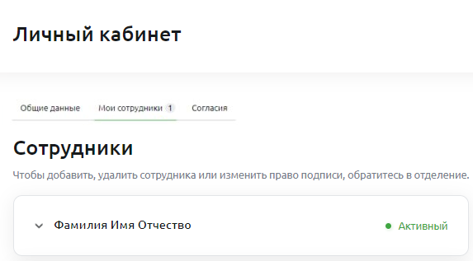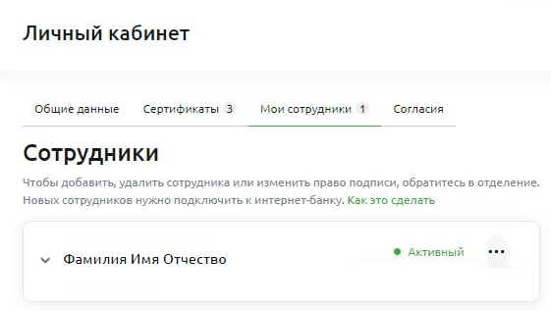
Рисунок 54 – Личный кабинет пользователя системы «Свой Бизнес». Вкладка Мои сотрудники
Для просмотра подробной информации о сотруднике нажмите на кнопку в интересующем блоке. В результате на экране отобразится следующая информация:
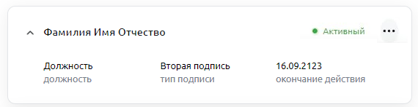
Рисунок 55 – Просмотр информации о сотруднике
- Фамилия, имя, отчество и должность сотрудника;
- Статус пользователя в системе. Подробное описание статусов приведено в разделе Статусы сотрудников.
- Роль пользователя в системе.
- Дата окончания полномочий пользователя.
Если Вы хотите свернуть сведения, щелкните по кнопке .
На данной вкладке Вы можете выполнить следующие действия:
- Распечатать логин для сотрудника. Для этого в интересующем блоке нажмите на кнопку и щелкните по ссылке Распечатать логин. В результате будет сформирован файл в формате .pdf, который Вы сможете сохранить на компьютер для последующей обработки.
- Распечатать заявку на СИО для сотрудника. Для этого в интересующем блоке нажмите на кнопку и щелкните по ссылке Распечатать заявку на подключение. В результате будет сформирован файл в формате .pdf, который Вы сможете сохранить на компьютер для последующей обработки.
- Просмотреть подробную информацию о сотруднике. Для этого в интересующем блоке нажмите на кнопку и щелкните по ссылке Подробнее. Подробное описание открывшейся формы смотрите в разделе Детальная информация о сотруднике.
ОБРАТИТЕ ВНИМАНИЕ: для того чтобы подключить новых сотрудников, распечатайте для них логины и заявки на регистрацию СИО в реестре УЦ АО «Россельхозбанк». Данные документы необходимо подписать и предоставить в банк в двух экземплярах. Подробное описание процесса регистрации приведено в разделе Регистрация в системе по сертификату.
Кроме того, если после оформления в офисе банка соответствующей заявки информация о новых сотрудниках не отображается, зайдите в систему на следующий день или обратитесь в техническую поддержку.
        - Детальная информация о сотруднике
На странице просмотра детальной информации о сотруднике отображаются следующие сведения:
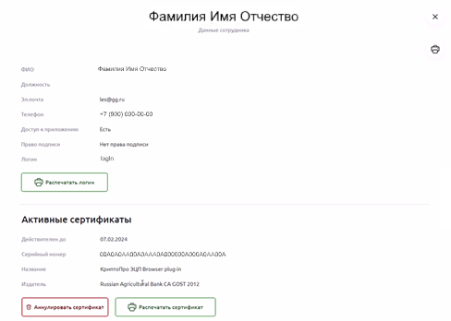
Рисунок 56 – Детальная информация о сотруднике
- Фамилия, имя, отчество и должность сотрудника;
- Адрес электронной почты и номер мобильного телефона;
- Информация о доступе к приложению;
- Роль пользователя в системе;
- Логин сотрудника;
- Дата окончания действия сертификата ключа проверки электронной подписи;
- Серийный номер сертификата;
- Наименование системы криптозащиты информации, которая используется для доступа к системе и подписания документов;
- Информация об издателе.
На данной форме Вы можете выполнить следующие действия:
- Распечатать логин для сотрудника. Для этого нажмите на кнопку и щелкните по ссылке Распечатать логин или нажмите на соответствующую кнопку. В результате будет сформирован файл в формате .pdf, который Вы сможете сохранить на компьютер для последующей обработки.
- Распечатать заявку на СИО для сотрудника. Для этого щелкните по кнопке и нажмите на ссылку Распечатать заявку на подключение. В результате будет сформирован файл в формате .pdf, который Вы сможете сохранить на компьютер для последующей обработки.
- Распечатать сертификат сотрудника. Для этого щелкните по кнопке Распечатать сертификат. В результате будет сформирован файл в формате .pdf, который Вы сможете сохранить на компьютер для последующей обработки.
- Аннулировать сертификат сотрудника. Для этого нажмите на кнопку Аннулировать сертификат. Подробное описание данной операции смотрите в разделе Операции с сертификатами.
Для возврата на предыдущую страницу щелкните по кнопке .
        - Статусы сотрудников
В системе «Свой Бизнес» сотрудники могут иметь следующие статусы:
Таблица 3 – Описание статусов сотрудников
Статус сотрудника | Описание статуса
Неактивен | Данные о сотруднике добавлены в систему, но он еще не активирован.
Активный | Сотрудник активирован и может пользоваться системой.
Заблокирован | Сотрудник заблокирован и не может пользоваться системой.
Закрыт | Сотрудник деактивирован и не может пользоваться системой.
      - Согласия на рекламу
На вкладке Согласия Вы можете просмотреть параметры заявления на рассылку рекламы Вашей организации.
ОБРАТИТЕ ВНИМАНИЕ: для изменения условий по рассылке Вам необходимо обратиться в ближайшее отделение банка.
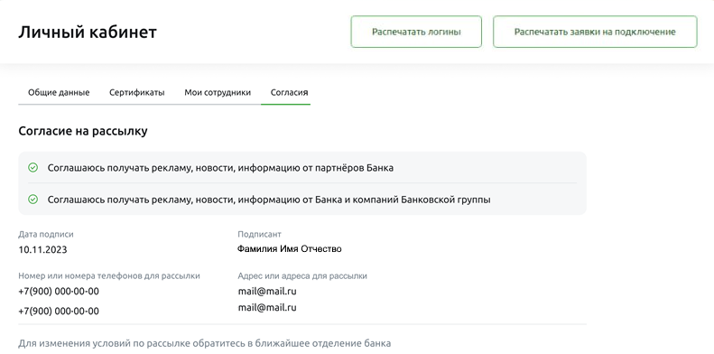
Рисунок 57 – Личный кабинет пользователя системы «Свой Бизнес». Вкладка Согласия
На данной вкладке отображаются следующие сведения:
- Признак согласия или отказа от получения рекламы и информационных материалов от банка и его партнеров.
- Дата подписания и отправки заявления;
- Сведения о подписанте;
- Номера телефонов и адреса электронной почты для рассылки.
    - Онлайн-чат
На форме диалога онлайн-чата Вы можете выполнить следующие действия:
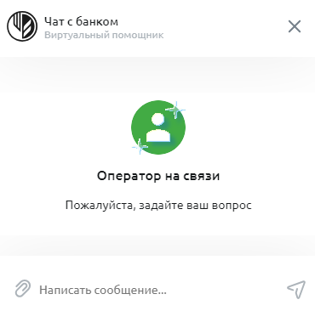
Рисунок 58 – Онлайн-чат
- Получить консультацию. Если Вы хотите начать диалог, введите Ваше сообщение в соответствующее поле в нижней части окна чата.
Для того чтобы приложить файлы, щелкните по символу в поле для ввода сообщения и выберите интересующий документ.
Для отправки Вашего сообщения нажмите на кнопку или на кнопку Enter.
- Ответить на сообщение. Для этого наведите курсор на интересующую запись и щелкните по кнопке или . Затем введите Ваше сообщение в соответствующее поле в нижней части окна чата и отправьте его.
- Оценить полученную консультацию. По завершении диалога в чате Вы можете оценить качество обслуживания. Для этого поставьте оценку от 1 до 5 и при необходимости оставьте комментарий. В результате Ваша оценка будет отправлена в банк.
Для того чтобы закрыть окно чата, щелкните по кнопке .
    - Уведомления
Список уведомлений
Просмотр уведомления
Подписка на SMS-уведомления об операциях по счетам
В разделе Уведомления отображается список новых уведомлений.
ПРИМЕЧАНИЕ: если сообщение содержит признак важности, рядом с темой отображается символ , для обычных уведомлений – пиктограмма .
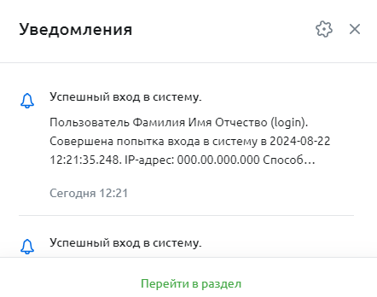
Рисунок 59 – Уведомления
На данной форме Вы можете выполнить следующие действия:
- Просмотреть все уведомления. Для этого нажмите на ссылку Перейти в раздел. Подробное описание приведено в разделе Список уведомлений.
- Просмотреть уведомление. Для этого щелкните по интересующей записи. Подробнее смотрите в разделе Просмотр уведомления.
- Подписаться на уведомления по счетам. Для этого нажмите на кнопку . Подробное описание открывшейся формы представлено в разделе Подписка на SMS-уведомления об операциях по счетам.
Если Вы хотите скрыть список уведомлений, нажмите на кнопку .
      - Список уведомлений
При переходе в раздел Уведомления – Уведомления на экране отображается список всех уведомлений.
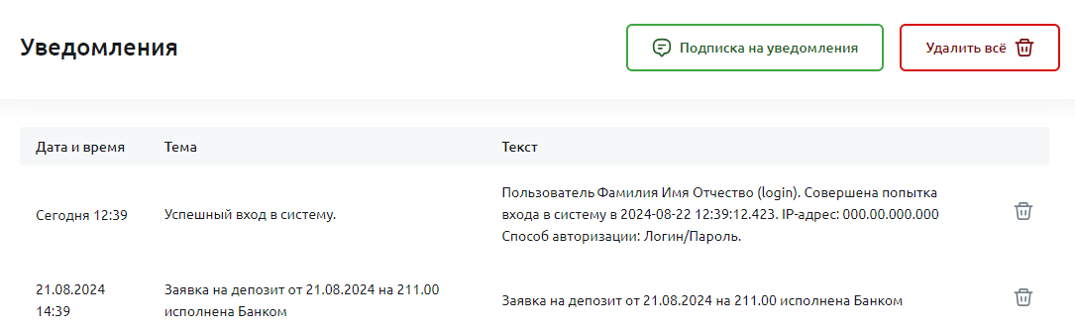
Рисунок 60 – Список уведомлений
По каждой записи показана следующая информация:
- Дата и время уведомления;
- Признак важности (при наличии);
- Тема и текст уведомления.
На данной странице Вы можете выполнить следующие действия:
- Просмотреть уведомление. Для этого щелкните по интересующей записи. Подробнее смотрите в разделе Просмотр уведомления.
- Подписаться на уведомления по счетам. Для этого нажмите на кнопку Подписка на уведомления. Подробное описание открывшейся страницы представлено в разделе Подписка на SMS-уведомления об операциях по счетам.
- Удалить уведомление. Для этого щелкните по кнопке напротив интересующей записи.
- Удалить все уведомления. Для этого нажмите на кнопку Удалить все.
      - Просмотр уведомления
На странице просмотра уведомления отображаются следующие сведения:
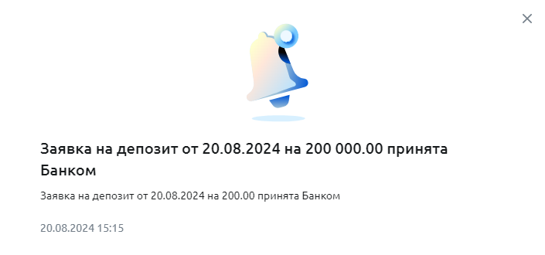
Рисунок 61 – Просмотр уведомления
- Тема и текст уведомления;
- Признак важности (при наличии);
- Дата и время уведомления.
Для возврата на предыдущую страницу нажмите на кнопку .
      - Подписка на SMS-уведомления об операциях по счетам
В разделе Подписка на уведомления Вы можете управлять подпиской на SMS-уведомления по счетам Вашей организации.
На вкладке Подписки Вы можете просмотреть краткое описание и стоимость услуги.
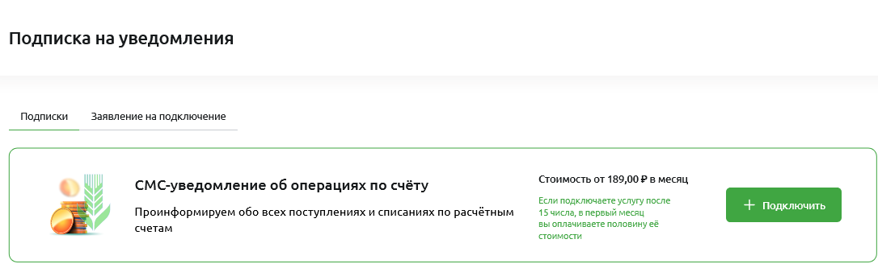
Рисунок 62 – Подписка на уведомления
В зависимости от того, подключена услуга SMS-уведомлений или нет, на данной вкладке Вы можете выполнить следующие действия:
- Подключить услугу. Для этого нажмите на кнопку Подключить и заполните соответствующее заявление. Подробнее смотрите в разделе Заявление на подключение SMS-уведомлений по счетам.
- Изменить параметры услуги. Для этого щелкните по кнопке Изменить. На открывшейся форме просмотрите действующие параметры подключения услуги SMS-уведомлений. Если Вы хотите отредактировать реквизиты, нажмите на кнопку Изменить и внесите необходимые изменения. Для подписания заявления щелкните по кнопке Подписать. Подробнее смотрите в разделе Подписание документов.
- Отключить услугу. Для этого щелкните по кнопке Изменить. На открывшейся форме просмотрите действующие параметры подключения услуги SMS-уведомлений. Для того чтобы отключить услугу, нажмите на кнопку Отключить. Затем подпишите заявление, щелкнув по кнопке Подписать. Подробнее смотрите в разделе Подписание документов.
На вкладке Заявление на подключение отображается список заявлений на подключение, изменение и отключение услуги SMS-уведомлений по счетам Вашей организации.
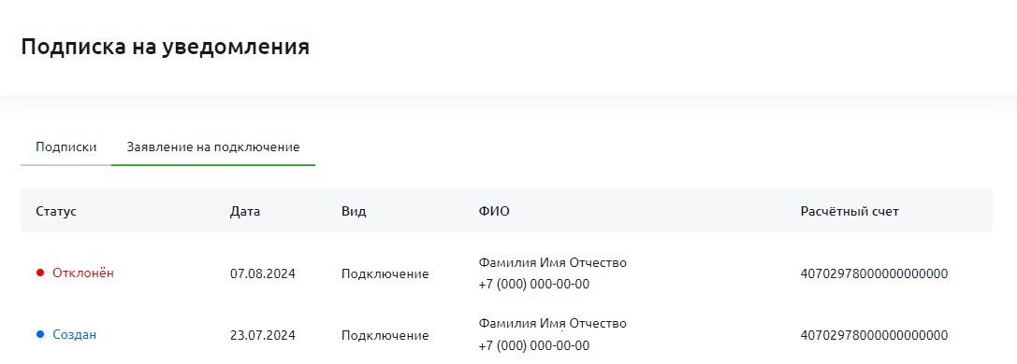
Рисунок 63 – Список заявлений на подключение, изменение и отключение SMS-уведомлений
По каждой записи показаны следующие сведения:
- Статус заявления;
- Дата документа;
- Вид заявления;
- Фамилия, имя и отчество сотрудника, для которого оформлено заявление;
- Номер телефона для уведомлений;
- Номер счета, по которому подключены уведомления.
Для просмотра заявления щелкните по интересующей записи.
Описание операций, которые Вы можете выполнить с документами, смотрите в разделе Операции с заявлениями на подключение SMS-уведомлений по счетам.
        - Заявление на подключение SMS-уведомлений по счетам
На странице создания заявления на подключение SMS-уведомлений об операциях по счету заполните следующие сведения:
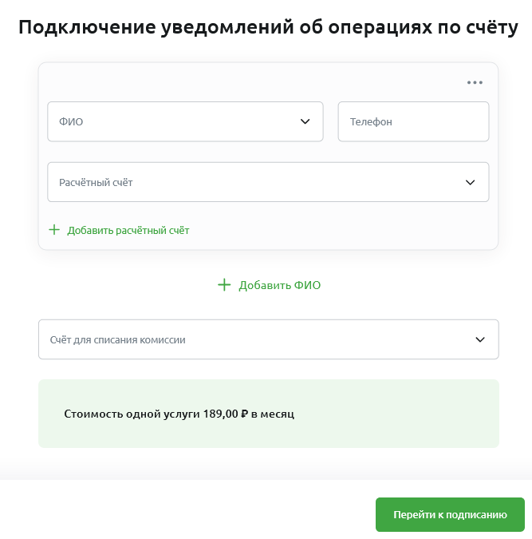
Рисунок 64 – Создание заявления на подключение SMS-уведомлений
- В блоке для указания сотрудника, который будет получать уведомления, укажите следующую информацию:
- В поле «ФИО» выберите из выпадающего списка интересующего работника. В результате в поле «Телефон» отобразится номер телефона данного сотрудника, на который будут доставлены уведомления.
При необходимости Вы можете заполнить данные вручную.
- В поле «Расчетный счет» выберите из выпадающего списка счет Вашей организации, к которому требуется подключить уведомления.
Для того чтобы добавить еще один счет, щелкните по ссылке Добавить расчетный счет и в отобразившемся поле выберите нужное значение.
Если Вы хотите удалить счет, нажмите на кнопку напротив нужной записи.
Для того чтобы добавить блок с информацией о сотруднике, для которого требуется подключить SMS-уведомления, щелкните по ссылке Добавить ФИО и заполните необходимые данные.
Для добавления блока, в который скопирована информация из предыдущего, нажмите на кнопку и щелкните по ссылке Повторить.
Если Вы хотите удалить блок, нажмите на кнопку и щелкните по ссылке Удалить.
- В поле «Счет для списания комиссии» выберите из выпадающего списка номер счета, с которого будет списываться комиссия за услугу.
После заполнения необходимых сведений на экране отобразится общая стоимость услуги по всем указанным счетам.
Для продолжения операции нажмите на кнопку Перейти к подписанию. Подробнее смотрите в разделе Подписание документов.
        - Операции с заявлениями на подключение SMS-уведомлений по счетам
В зависимости от статуса заявления Вы можете выполнить следующие операции:
- Отредактировать заявление. Для этого на форме просмотра документа нажмите на кнопку . На открывшейся странице внесите необходимые изменения и сохраните их. Подробнее о заполнении полей заявления смотрите в разделе Заявление на подключение SMS-уведомлений по счетам.
- Удалить заявление. Для этого на форме просмотра документа щелкните по кнопке и подтвердите операцию.
- Скачать заявление. Для этого на форме просмотра документа нажмите на кнопку . В результате будет сформирован файл в формате .pdf, который Вы сможете сохранить на компьютер для последующей обработки.
- Подписать заявление. Для этого на форме просмотра документа нажмите на кнопку Подписать и подтвердите операцию. Подробнее смотрите в разделе Подписание документов.
  - Главная страница системы
Просмотр незавершенных платежей и ограничений по счетам
Заявление на рассылку рекламы
История операций
Главная страница – это страница, которая отображается сразу после входа в систему «Свой Бизнес», и Вы всегда сможете вернуться к ней, щелкнув по логотипу банка в левом верхнем углу экрана.
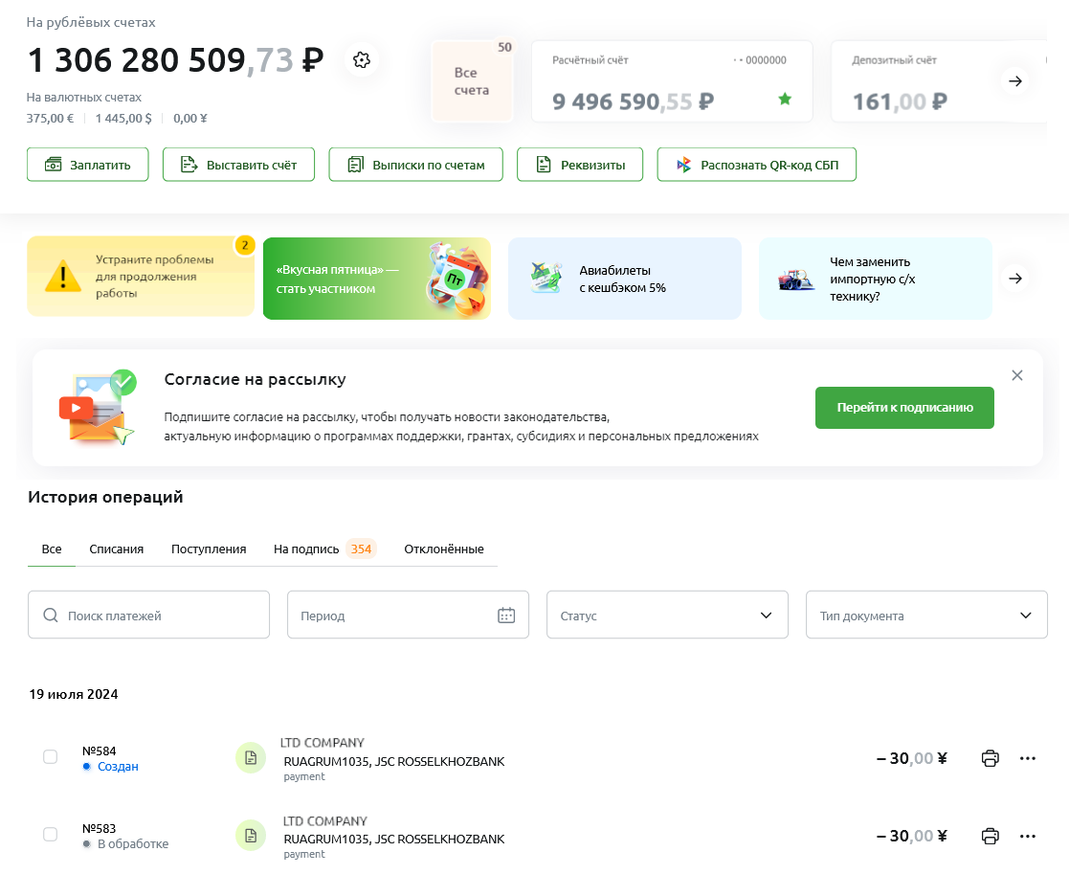
Рисунок 65 – Главная страница
На Главной странице Вы можете просмотреть следующие сведения:
- Информацию о счетах организации. В верхней части экрана показаны суммарные остатки на счетах Вашей организации, а также краткая информация по каждому открытому счету.
ПРИМЕЧАНИЕ: если на счет наложена блокировка, рядом с ним отображается пиктограмма . В случае если по счету есть незавершенные платежи, рядом с ним показан символ .
Для того чтобы просмотреть сведения по другим счетам, воспользуйтесь кнопками и .
Если Вы хотите перейти к просмотру списка всех счетов, нажмите на кнопку Все счета. Подробнее смотрите в разделе Счета и платежи.
Для просмотра подробной информации по счету щелкните по карточке данного счета. Подробное описание смотрите в разделе Просмотр информации по счету.
В данном блоке Вы можете выполнить следующие действия:
- Настроить отображение типа остатка по счетам. Для этого щелкните по пиктограмме . Затем в открывшемся окне выберите нужный тип, установив переключатель напротив интересующего значения.
- Создать платежное поручение. Для этого нажмите на кнопку Заплатить. Подробное описание заполнения полей документа приведено в разделе Создание платежного поручения.
- Сформировать счет на оплату. Для этого щелкните по кнопке Выставить счет. Подробнее смотрите в разделе Создание счета на оплату.
- Сформировать выписку по счету. Для этого щелкните по кнопке Выписки по счетам. Подробнее о данной операции смотрите в разделе Выписка.
- Просмотреть реквизиты счета. Для того чтобы просмотреть реквизиты избранного счета, нажмите на кнопку Реквизиты. Подробное описание открывшейся формы представлено в разделе Реквизиты счета.
- Оплатить счет через СБП по QR-коду. Для перехода к распознаванию QR-кода щелкните по кнопке Распознать QR-код СБП. Подробное описание открывшейся формы приведено в разделе Оплата по QR-коду.
- Информационные и специальные предложения банка. Под блоком со сведениями по счетам расположена лента баннеров, содержащая информационные и рекламные предложения банка.
Для просмотра баннера нажмите на соответствующую карточку.
Для того чтобы просмотреть сведения по другим предложениям, воспользуйтесь кнопками и .
Если Вы хотите вернуться на Главную страницу, щелкните по кнопке .
В данном блоке Вы можете выполнить следующие действия:
- Просмотреть информацию об ограничениях по счетам и незавершенным платежам. При наличии у Вашей организации счетов с ограничениями или незавершенных платежей в ленте баннеров отобразится карточка «Проблемы, которые требуют внимания». Подробнее смотрите в разделе Просмотр незавершенных платежей и ограничений по счетам.
- Сформировать согласие на получение рекламы. Для этого в блоке Согласие на рассылку нажмите на кнопку Перейти к подписанию. Подробнее о заполнении полей заявления смотрите в разделе Заявление на рассылку рекламы.
- Историю операций. В блоке История операций Вы можете просмотреть сформированные документы по операциям. Подробное описание данного блока приведено в разделе История операций.
    - Просмотр незавершенных платежей и ограничений по счетам
При наличии ограничений по счетам Вашей организации и незавершенных платежей в ленте баннеров отображается карточка «Проблемы, которые требуют внимания».
ПРИМЕЧАНИЕ: рядом с названием карточки отображается общее количество проблем.
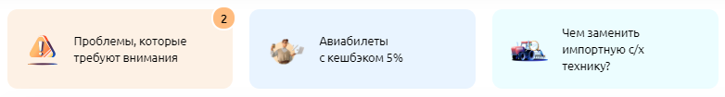
Рисунок 66 – Главная страница. Информирование о наличии ограничений и блокировок
Для просмотра подробных сведений щелкните по данной карточке. В результате на экране отобразятся следующие сведения:
ПРИМЕЧАНИЕ: для того чтобы просмотреть подробную информацию, наведите курсор на символ , расположенный рядом с интересующим блоком.
Кроме того, по умолчанию блоки развернуты. Если Вы хотите свернуть данные, щелкните по кнопке . Для того чтобы просмотреть сведения, нажмите на кнопку .
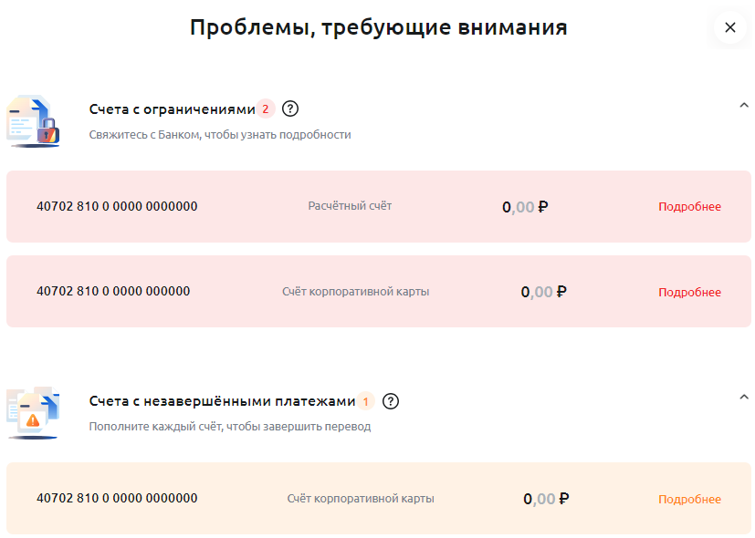
Рисунок 67 – Проблемы, требующие внимания
- В блоке Счета с ограничениями показан список счетов, на которые наложены ограничения, выставленные налоговыми органами, службой судебных приставов (например, приостановления, аресты).
- В блоке Счета с незавершенными платежами показан список счетов, по которым есть неоплаченные документы.
По каждому счету отображается следующая информация:
- Номер и тип счета;
- Сумма и валюта средств на счете.
Для просмотра полных сведений нажмите на ссылку Подробнее напротив интересующей записи. Подробное описание открывшейся формы приведено в разделе Просмотр информации по счету.
    - Заявление на рассылку рекламы
На странице создания заявления на рассылку рекламы заполните следующие сведения:
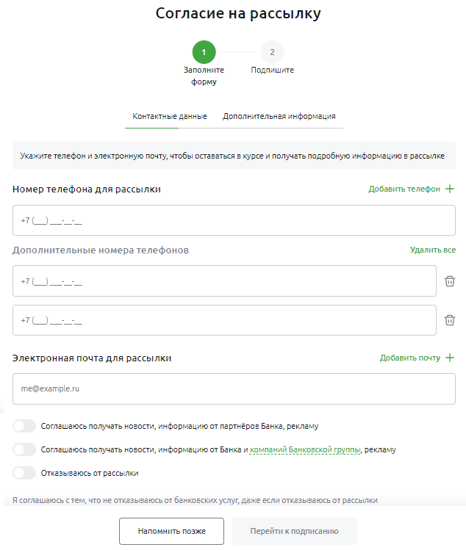
Рисунок 68 – Создание заявления на рассылку рекламы
- В полях «Номер телефона для рассылки» и «Дополнительные номера телефонов» введите номера телефона, на которые будет приходить рассылка.
Для того чтобы добавить еще один номер телефона, щелкните по ссылке Добавить телефон и заполните необходимые данные.
Если Вы хотите удалить номер, нажмите на кнопку напротив нужной записи.
Для удаления всех номеров щелкните по ссылке Удалить все.
- В поле «Электронная почта для рассылки» впишите адрес электронной почты, на который будут приходить рекламные материалы.
Для того чтобы добавить еще один адрес, щелкните по ссылке Добавить почту и заполните необходимые данные.
Если Вы хотите удалить адрес, нажмите на кнопку напротив нужной записи.
Для удаления всех адресов щелкните по ссылке Удалить все.
- Далее ознакомьтесь с правовой информацией, щелкнув по соответствующей ссылке.
Если Вы принимаете данные условия, предоставьте согласие на получение рассылки. Для этого активируйте переключатели в соответствующих полях.
В случае если Вы отказываетесь от получения рекламных материалов, в поле «Отказываюсь от рассылки» установите переключатель в активное положение.
После указания всей необходимой информации нажмите на кнопку Перейти к подписанию. В результате на экране отобразится страница подписания заявления. Подробнее смотрите в разделе Подписание документов.
Если Вы передумали создавать заявление, щелкните по кнопке Напомнить позже.
Информацию о согласии на получение рассылки Вы можете просмотреть в Личном кабинете системы «Свой Бизнес». Подробнее смотрите в разделе Согласия на рекламу.
    - История операций
В блоке История операций Вы можете просмотреть следующие сведения:
- На вкладке Все показаны все платежные документы Вашей организации;
- На вкладке Списания указаны документы, подтверждающие списание средств;
- На вкладке Поступления отображаются документы, подтверждающие поступление средств на счета Вашей организации;
- На вкладке На подпись показаны документы, ожидающие подписания;
- На вкладке Отклоненные отображается список отклоненных документов.
Если Вы хотите быстро найти интересующие записи, перейдите на нужную вкладку и в строке поиска задайте следующие параметры:
- Номер документа и сумму операции;
- Диапазон дат, когда документ был создан;
- Статус документа;
- Тип документа.
В результате на экране будут показаны записи, соответствующие условиям поиска.
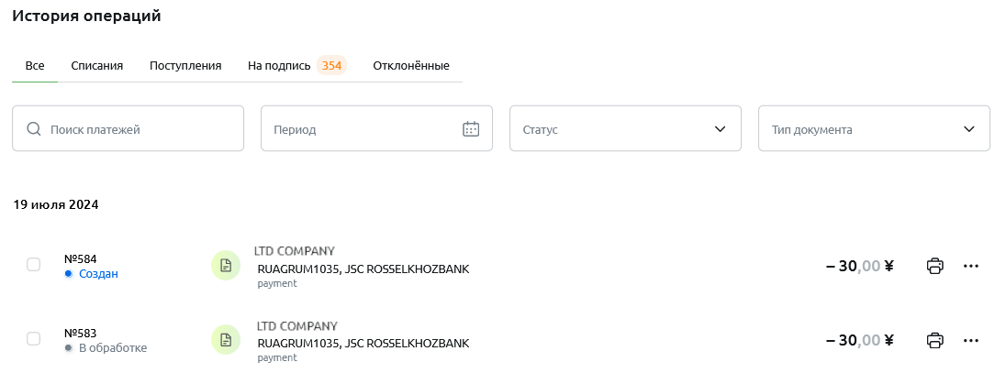
Рисунок 69 – Главная страница. Блок История операций
По каждой записи отображаются следующие сведения:
- Номер и статус документа. Подробное описание статусов приведено в разделах Статусы рублевых документов и Статусы валютных документов и документов валютного контроля.
- Название документа и краткая информация об операции;
- Сумма и валюта операции.
Для того чтобы просмотреть документ, в списке щелкните по интересующей записи.
Описание операций, которые Вы можете выполнить с документами, смотрите в разделе Операции с документами.
      - Операции с документами
В зависимости от типа и статуса документа Вы можете выполнить операции с группой документов или с каждым по отдельности. Подробнее смотрите в следующих разделах:
- Операции с документом в списке;
- Операции с документом на форме просмотра;
- Операции с группой документов.
        - Операции с документом в списке
В списке документов в зависимости от статуса документа Вы можете выполнить следующие действия:
- Распечатать или скачать документ в формате .pdf. Для этого в списке нажмите на кнопку напротив нужной записи. В результате будет сформирован pdf-файл, который Вы сможете распечатать или сохранить на компьютер.
- Повторить документ. Для этого в списке нажмите на кнопку рядом с нужной записью и щелкните по ссылке Повторить. В результате Вы перейдете на страницу создания нового документа, в поля которого будет скопирована информация из данного документа. Подробнее о заполнении полей смотрите в соответствующих разделах данного руководства.
- Отредактировать документ. Для этого в списке нажмите на кнопку рядом с нужной записью и щелкните по ссылке Редактировать. В результате откроется страница редактирования, на которой внесите необходимые изменения. Подробнее о заполнении полей смотрите в соответствующих разделах данного руководства.
- Снять все подписи с документа. Для этого в списке нажмите на кнопку рядом с нужной записью и щелкните по ссылке Снять все подписи. В результате подписи, наложенные на документ будут удалены.
- Отозвать документ. Для этого в списке нажмите на кнопку рядом с нужной записью, щелкните по ссылке Отозвать. Затем на открывшейся форме выберите из выпадающего списка причину отзыва и щелкните по кнопке Перейти к подписанию. Подробнее смотрите в разделе Подписание документов.
- Сохранить документ как шаблон. Для этого в списке нажмите на кнопку рядом с нужной записью и щелкните по ссылке Сохранить как шаблон. Затем в открывшемся окне введите название шаблона и нажмите на кнопку Сохранить шаблон. Подробнее о работе с шаблонами смотрите в разделе Шаблоны документов.
- Просмотреть историю обработки документа. Для этого в списке нажмите на кнопку рядом с нужной записью и щелкните по ссылке История.
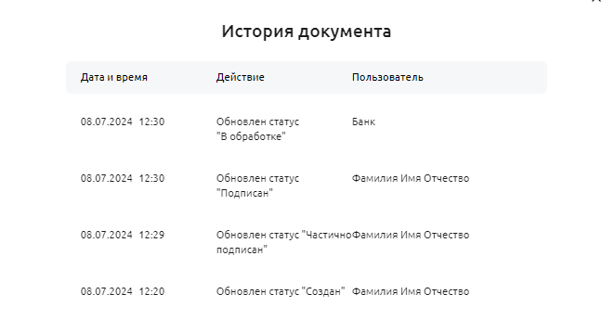
Рисунок 70 – История обработки документа
В открывшемся окне будут показаны следующие сведения:
- Дата и время изменения статуса документа;
- Статус документа. Подробную информацию о статусах смотрите в соответствующих разделах данного руководства;
- Информация о пользователе, который выполнил данный этап обработки.
Для возврата на предыдущую страницу нажмите на кнопку .
- Удалить документ. Для этого в списке нажмите на кнопку рядом с нужной записью, щелкните по ссылке Удалить и подтвердите операцию.
        - Операции с документом на форме просмотра
На форме просмотра документа в зависимости от типа и статуса документа Вы можете выполнить следующие действия:
- Отредактировать документ. Для этого на форме просмотра документа нажмите на кнопку или щелкните по соответствующей кнопке. В результате откроется страница редактирования, на которой внесите необходимые изменения. Подробнее о заполнении полей смотрите в соответствующих разделах данного руководства.
- Повторить документ. Для этого на форме просмотра документа нажмите на кнопку или щелкните по соответствующей кнопке. В результате Вы перейдете на страницу создания нового документа, в поля которого будет скопирована информация из данного документа. Подробнее о заполнении полей смотрите в соответствующих разделах данного руководства.
- Распечатать или скачать документ в формате .pdf. Для этого на форме просмотра документа нажмите на кнопку или щелкните по соответствующей кнопке. В результате будет сформирован pdf-файл, который Вы сможете распечатать или сохранить на компьютер для последующей обработки.
- Удалить документ. Для этого на форме просмотра документа нажмите на кнопку и подтвердите операцию.
- Подписать документ. Для этого на форме просмотра документа щелкните по кнопке Подписать. Подробнее смотрите в разделе Подписание документов.
- Снять все подписи с документа. Для этого на форме просмотра документа щелкните по кнопке Снять все подписи. В результате подписи, наложенные на документ будут удалены.
- Сформировать досыл для документа. Вы можете приложить к документу дополнительные файлы с информацией об операциях.
ПРИМЕЧАНИЕ: данная операция доступна для документов в статусе «В обработке».
Для этого на форме просмотра документа нажмите на кнопку и щелкните по нужной ссылке или нажмите на кнопку Дослать документы.
Затем в открывшемся окне щелкните по ссылке выберите в папке и выберите на Вашем компьютере документ или перетащите файл в блок.
Если Вы хотите удалить добавленный документ, нажмите на кнопку напротив него.
Для продолжения операции щелкните по кнопке Перейти к подписанию. Подробнее смотрите в разделе Подписание документов.
- Отредактировать досыл для документа. Для этого на форме просмотра документа в блоке Досыл нажмите на кнопку , щелкните по ссылке Редактировать и внесите необходимые изменения.
Для продолжения операции щелкните по кнопке Перейти к подписанию. Подробнее смотрите в разделе Подписание документов.
- Удалить досыл для документа. Для этого на форме просмотра документа в блоке Досыл нажмите на кнопку и щелкните по ссылке Удалить.
- Подписать досыл для документа. Для этого на форме просмотра документа в блоке Досыл нажмите на ссылку Подписать. Подробнее смотрите в разделе Подписание документов.
- Отозвать документ. Для этого на форме просмотра документа нажмите на кнопку и щелкните по нужной ссылке или нажмите на кнопку Отозвать. Затем на открывшейся форме выберите из выпадающего списка причину отзыва и щелкните по кнопке Перейти к подписанию. Подробнее смотрите в разделе Подписание документов.
- Подписать запрос на отзыв документа. Для этого на форме просмотра документа в соответствующем блоке щелкните по кнопке Подписать. Подробнее смотрите в разделе Подписание документов.
- Удалить запрос на отзыв документа. Для этого на форме просмотра документа в соответствующем блоке нажмите на кнопку и щелкните по ссылке Удалить. После подтверждения операции запрос на отзыв будет удален.
        - Операции с группой документов
Для того чтобы совершить операции сразу с несколькими документами, в списке установите флажки напротив интересующих записей.
Затем в отобразившемся меню нажмите на нужную кнопку.
ПРИМЕЧАНИЕ: для того чтобы выбрать оставшиеся документы, доступные для выполнения операций, щелкните по ссылке Выбрать еще.
Если Вы хотите снять выделение со всех документов, нажмите на ссылку Сбросить.
Рисунок 71 – Операции с группой документов
Вы можете выполнить следующие операции:
- Подписать документы. Для этого нажмите на кнопку Подписать. Подробнее смотрите в разделе Подписание документов.
- Оплатить платежные поручения заемными средствами. Для этого в списке установите флажки напротив платежных поручений в статусе «Создан».
ПРИМЕЧАНИЕ: оплата заемными средствами доступна только в случае, если Вы используете СКП ЭП для работы в системе.
Затем в отобразившемся окне нажмите на кнопку Оплатить заемными деньгами. Подробнее смотрите в разделе Оплата заемными средствами.
          - Оплата заемными средствами
В системе «Свой Бизнес» Вы можете оплатить сразу несколько платежных поручений за счет заемных (кредитных) средств.
            - Выбор счета списания
На странице выбора счета списания для оплаты за счет заемных средств просмотрите и укажите следующую информацию:
ПРИМЕЧАНИЕ: если в списке присутствуют платежные поручения не в статусе «Создан», на экране отобразится соответствующее уведомление. Для того чтобы удалить из списка документы, нажмите на кнопку Удалить лишнее.
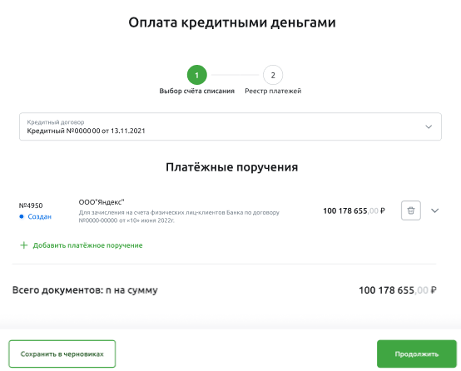
Рисунок 72 – Выбор счета списания
- В поле «Кредитный договор» отображается кредитный договор, за счет которого будет производиться оплата. При необходимости Вы можете его изменить, выбрав из выпадающего списка нужное значение.
- В блоке Платежные поручения показан список платежных поручений, которые Вы выбрали для оплаты. Для просмотра документа нажмите на кнопку напротив нужного платежа. Если Вы хотите свернуть информацию, щелкните по кнопке .
В случае если Вы хотите добавить еще одно платежное поручение, щелкните по ссылке Добавить платежное поручение, в отобразившемся списке установите флажки напротив интересующих документов и нажмите на кнопку Добавить.
Для того чтобы удалить платежное поручение, щелкните по кнопке напротив нужной записи и подтвердите операцию.
- В поле «Всего документов» Вы можете просмотреть общее количество платежных поручений для оплаты, а также общую сумму платежа.
После указания всех необходимых сведений нажмите на кнопку Продолжить. В результате Вы перейдете к формированию реестра платежей.
Если Вы передумали создавать документ, нажмите на кнопку и подтвердите операцию.
            - Создание реестра платежей
На форме создания реестра платежей просмотрите и укажите следующую информацию:
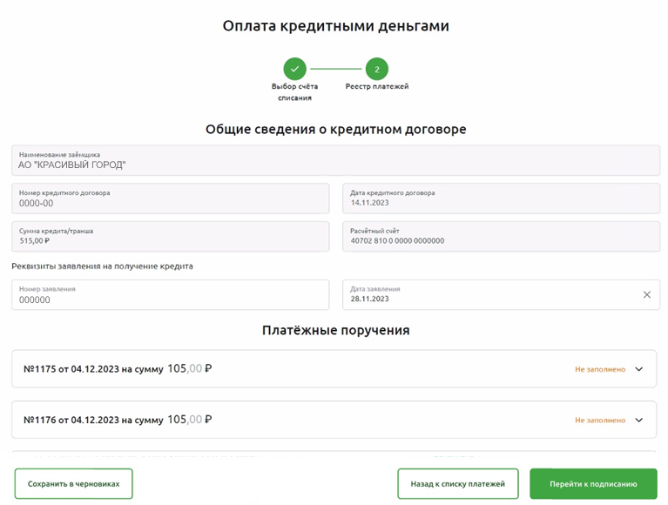
Рисунок 73 – Создание реестра платежей
- В блоке Общие сведения о кредитном договоре отображаются следующие сведения:
- В поле «Наименование заемщика» показано название Вашей организации.
- В полях «Номер кредитного договора» и «Дата кредитного договора» указаны номер и дата выбранного кредитного договора.
- В поле «Сумма кредита/транша» отображается сумма кредитных средств для оплаты.
ПРИМЕЧАНИЕ: если Вы указали новый кредитный договор, номер и дата кредитного договора, а также сумма транша будут не заполнены.
- В поле «Расчетный счет» показан номер счета Вашей организации.
- В блоке Реквизиты заявления на получение кредита заполните следующую информацию:
- В поле «Номер заявления» введите номер заявления на получение кредита.
- В поле «Дата заявления» укажите дату заявления. Для этого нажмите на кнопку  и в открывшемся календаре выберите нужную дату или введите ее вручную.
- В блоке Платежные поручения отображается список платежных поручений, которые Вы выбрали для оплаты заемными средствами.
ПРИМЕЧАНИЕ: для того чтобы просмотреть сведения, нажмите на кнопку в интересующем блоке. Если Вы хотите свернуть данные, щелкните по кнопке .
Для каждого документа Вам необходимо заполнить следующую информацию:
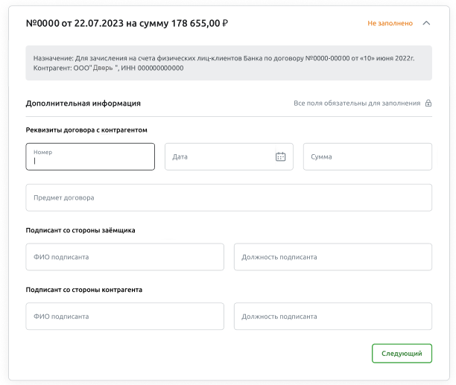
Рисунок 74 – Создание реестра платежей. Заполнение данных о договоре с контрагентом
- В блоке Реквизиты договора с контрагентом заполните следующие сведения:
- В поле «Номер» введите номер договора.
- В поле «Дата» укажите дату договора. Для этого нажмите на кнопку и в открывшемся календаре выберите нужную дату или введите ее вручную.
- В поле «Сумма» впишите сумму договора с контрагентом, которому осуществляется перевод кредитных денежных средств.
- В поле «Предмет договора» введите наименование товаров, работ или услуг по договору.
  - В блоке Подписант со стороны заемщика в соответствующих полях введите фамилию, имя, отчество и должность ответственного сотрудника Вашей организации.
  - В блоке Подписант со стороны контрагента в соответствующих полях укажите фамилию, имя, отчество и должность подписанта со стороны контрагента.
После заполнения всех полей нажмите на кнопку Следующий и заполните нужные сведения в следующем документе.
Если все данные указаны, щелкните по кнопке Перейти к подписанию. В результате на экране отобразится страница подписания платежных поручений.
Для того чтобы вернуться к на предыдущую страницу, нажмите на кнопку Назад к списку платежей.
Для того чтобы сохранить черновик реестра и вернуться к заполнению документа позднее, щелкните по кнопке Сохранить в черновиках. В результате реестр отобразится в пункте меню Реестры. Подробнее смотрите в разделе Реестры платежей.
Если Вы передумали создавать реестр, нажмите на кнопку и подтвердите операцию.
            - Подписание платежных поручений
На странице подписания платежных поручений отображается заполненная информация.
На данной форме Вы можете выполнить следующие действия:
- Просмотреть реквизиты платежных поручений. Для этого в соответствующем блоке нажмите на кнопку . Если Вы хотите свернуть данные, щелкните по кнопке .
- Отредактировать список платежных поручений. Для этого нажмите на кнопку Редактировать. В результате Вы вернетесь к созданию реестра платежей.
- Подписать платежные поручения. Для этого щелкните по кнопке Подписать. Подробнее смотрите в разделе Подписание документов.
После наложения всех необходимых подписей на экране отобразится страница подписания реестра платежей.
            - Подписание реестра платежей
На странице подписания реестра платежей показаны заполненные сведения.
Для того чтобы подписать реестр, нажмите на кнопку Подписать. Подробнее смотрите в разделе Подписание документов.
Если на документ необходимо наложить вторую подпись, он отобразится в пункте меню Реестры в статусе «Частично подписан».
После наложения всех необходимых подписей реестр будет отправлен в банк на обработку.
Вы можете отслеживать изменение статуса документа в пункте меню Реестры. Подробнее смотрите в разделе Реестры платежей.
      - Статусы рублевых документов
В системе «Свой Бизнес» рублевые платежные документы могут иметь следующие статусы:
Таблица 4 – Описание статусов рублевых платежных документов
Статус документа | Описание статуса
Черновик | Документ создан, но некоторые поля не заполнены или заполнены некорректно, документ сохранен частично заполненным.  При импорте из 1С и 1С:DirectBank документ не прошел проверки на правильность заполнения полей и требует доработки или необходимо занести данные контрагента в справочник.
Создан | Документ создан и готов к подписанию.  При импорте из 1С документ прошел проверки на правильность заполнения полей и готов к подписанию в течение 10 дней.
Частично подписан | Документ частично подписан одной из электронных подписей. Для отправки документа в банк необходимо наложить остальные подписи.
Подписан | Документ подписан всеми электронными подписями и готов к отправке в банк.
Ожидает акцепта | Документ, подлежащий контролю, ожидает акцепта со стороны контролирующей организации.
Акцептован | Документ, подлежащий контролю, акцептован со стороны контролирующей организации.
Не акцептован | Документ, подлежащий контролю, не акцептован со стороны контролирующей организации.
Просрочен | Срок ожидания акцепта для документа, подлежащего контролю, истек.
В обработке | Документ передан на обработку в банк.
Картотека | Документ принят банком и помещен в очередь распоряжений, не исполненных в срок (в картотеку).
Отклонен | Банк отказал в исполнении документа по какой-либо причине.
Исполнен | Документ исполнен банком.
Отозван | Документ передан в банк на обработку, но затем отозван сотрудником организации по какой-либо причине.
  - Создание рублевых документов
Создание платежного поручения
Создание платежного требования
Создание инкассового поручения
Создание счета на оплату
Импорт рублевых документов
Вы можете создать новый рублевый платежный документ, а также загрузить платежные поручения из 1С.
Для этого в боковом меню нажмите на кнопку Создать.
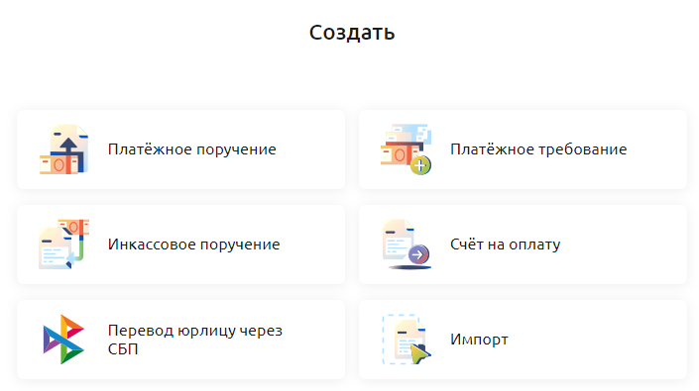
Рисунок 75 – Выбор типа документа
На открывшейся форме щелкните по кнопке с нужным названием. В результате на экране отобразится форма создания или импорта документа.
На каждом шаге заполнения документа Вы можете вернуться на предыдущую страницу, нажав на кнопку в верхней части экрана.
Если Вы хотите прервать заполнение документа, щелкните по кнопке . В результате на экране отобразится окно для подтверждения операции. Для того чтобы завершить создание документа, нажмите на кнопку Да, выйти. В случае если Вы хотите вернуться к заполнению, щелкните по кнопке Вернуться к документу.
    - Создание платежного поручения
Для создания платежного поручения нажмите на кнопку Платежное поручение.
Далее в зависимости от назначения платежа перейдите на интересующую вкладку:
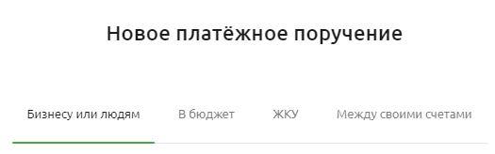
Рисунок 76 – Создание платежного поручения. Выбор назначения платежа
- Бизнесу или людям – для создания коммерческого платежного поручения;
- В бюджет – для создания платежа в бюджет;
- ЖКУ – для оплаты жилищно-коммунальных услуг;
- Между своими счетами – для перевода средств между счетами организации в рамках одного филиала.
      - Создание коммерческого платежа
Для того чтобы создать платежное поручение на перевод средств физическим и юридическим лицам, перейдите на вкладку Бизнесу и людям.
На форме создания документа укажите следующие сведения:
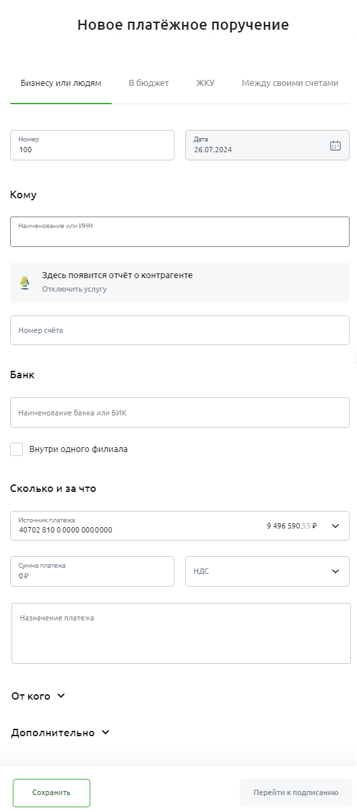
Рисунок 77 – Создание платежного поручения. Вкладка Бизнесу или людям
- В поле «Номер» указан номер документа. При необходимости Вы можете ввести номер вручную.
- В поле «Дата» отображается дата документа. Данные недоступны для редактирования.
- В блоке Кому введите реквизиты контрагента. Для этого в поле «Наименование или ИНН» начините вводить название или ИНН организации (не менее трех символов) и затем выберите одно из найденных системой значений, щелкнув по нему. В результате поля «Наименование», «ИНН», «КПП», «Номер счета», а также реквизиты банка получателя будут заполнены автоматически.
Кроме того, Вы можете ввести сведения о получателе вручную.
ПРИМЕЧАНИЕ: для платежей в адрес физического лица или индивидуального предпринимателя поле «КПП» не заполняется, за исключением случаев, предусмотренных Правилами указания информации в реквизитах распоряжений о переводе денежных средств в уплату платежей в бюджетную систему Российской Федерации, утвержденными Приказом Министерства Финансов Российской Федерации № 107-н от 12 ноября 2013 г.
ОБРАТИТЕ ВНИМАНИЕ: в данном блоке Вы можете подключить и отключить услугу проверки контрагентов, а также просмотреть отчет по проверке.
Для перехода к созданию заявки на подключение нажмите на кнопку Подробнее.
Если Вы хотите отключить услугу, щелкните по ссылке Отключить услугу.
Подробнее смотрите в разделе Работа с контрагентами.
В случае если услуга подключена, Вы можете просмотреть отчет по проверке (после ввода ИНН контрагента на экране отобразится сигнал определенного цвета). Для того чтобы скачать полный отчет, нажмите на кнопку Скачать PDF.
- В блоке Банк при необходимости укажите реквизиты банка получателя, заполнив следующие поля:
- Для перевода денежных средств получателю, у которого открыт счет в этом же филиале, установите флажок в поле «Внутри одного филиала». В результате поля «Наименование банка», «БИК» и «Кор. счет» будут заполнены автоматически.
- Если номер счета получателя открыт в другом банке, в поле «Наименование банка или БИК» начините вводить название или БИК банка (не менее трех символов) и затем выберите одно из найденных системой значений, щелкнув по нему. В результате реквизиты банка будут заполнены автоматически.
Кроме того, Вы можете ввести сведения о банке получателя вручную.
- В блоке Сколько и за что укажите следующую информацию:
- В поле «Источник платежа» при необходимости выберите из выпадающего списка счет, с которого будут списаны денежные средства.
- В поле «Сумма платежа» введите сумму операции.
- В поле «НДС» укажите, будет ли включена сумма налога (НДС) в общую сумму платежа. Для этого выберите из выпадающего списка нужное значение.
- В поле «Назначение платежа» впишите назначение данного платежа.
ПРИМЕЧАНИЕ: при заполнении соответствующей информации в данном поле отображаются сведения об НДС и коде вида операции.
- В блоке От кого показаны реквизиты Вашей организации. Данные недоступны для редактирования.
ПРИМЕЧАНИЕ: по умолчанию данный блок свернут. Для того чтобы просмотреть сведения, нажмите на кнопку . Если Вы хотите свернуть данные, щелкните по кнопке .
- В блоке Дополнительно при необходимости укажите следующую информацию:
ПРИМЕЧАНИЕ: по умолчанию данный блок свернут. Для того чтобы просмотреть сведения, нажмите на кнопку . Если Вы хотите свернуть данные, щелкните по кнопке .
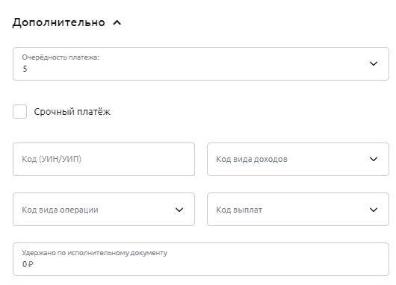
Рисунок 78 – Создание платежного поручения. Вкладка Бизнесу или людям. Блок Дополнительно
- В поле «Очередность платежа» выберите из выпадающего списка последовательность обработки платежного поручения.
- В поле «Срочный платеж» установите флажок в случае, если требуется указать признак срочного платежа.
- В поле «Код (УИН/УИП)» введите уникальный идентификатор начисления (УИН) или уникальный идентификатор платежа (УИП).
ПРИМЕЧАНИЕ: данные сведения обязательны для заполнения при переводе на счет получателя, начинающийся на 40822*.
- В поле «Код вида доходов» выберите из выпадающего списка нужное значение.
ПРИМЕЧАНИЕ: данное поле заполняется только в случае перечисления заработной платы и (или) иных доходов в адрес физического лица. При переводе денежных средств, не являющихся доходами, в отношении которых статьей 99 Федерального закона от 2 октября 2007 года N 229-ФЗ установлены ограничения и (или) на которые в соответствии со статьей 101 Федерального закона от 2 октября 2007 года N 229-ФЗ не может быть обращено взыскание, код вида дохода не указывается.
- В поле «Код вида операции» выберите из выпадающего списка код проводимой операции.
- При переводе денежных средств физическим лицам за счет средств бюджета РФ в поле «Код выплат» выберите из выпадающего списка значение «1». В иных случаях поле не заполняется.
- В поле «Удержано по исполнительному документу» укажите сумму, удержанную по исполнительному документу.
После указания всех необходимых сведений нажмите на кнопку Перейти к подписанию. Подробнее смотрите в разделе Подписание документов.
Если платежное поручение оформлено для проведения валютной операции, на экране отобразится сообщение с предложением заполнить информацию для валютного контроля. Для перехода к формированию документа щелкните по кнопке Продолжить. Подробнее смотрите в разделе Создание информации для валютного контроля.
В случае если Вы хотите сохранить платежное поручение, нажмите на кнопку Сохранить. В результате на экране отобразится уведомление об успешном выполнении операции. На данной форме Вы можете выполнить следующие действия:
- Сохранить документ как шаблон. Для этого щелкните по кнопке Сохранить как шаблон. Затем в открывшемся окне введите название шаблона и нажмите на кнопку Сохранить. Подробное описание работы с шаблонами приведено в разделе Шаблоны документов.
- Перейти к созданию нового документа. Для этого щелкните по кнопке Создать новый документ. Подробнее смотрите в разделе Создание рублевых документов.
        - Создание информации для валютного контроля
На форме создания документа с информацией для валютного контроля укажите следующие сведения:
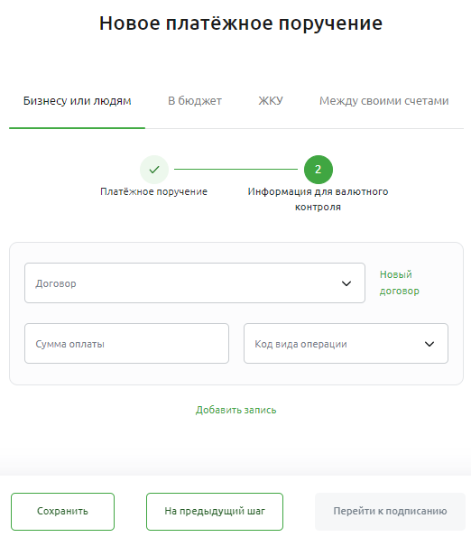
Рисунок 79 – Создание платежного поручения. Вкладка Бизнесу или людям. Создание документа с информацией для валютного контроля
- В блоке для указания сведений о договоре заполните следующую информацию:
- В поле «Договор» выберите из выпадающего списка нужный международный договор.
Если необходимо добавить новый договор, щелкните по ссылке Новый договор. В зависимости от того, имеет ли договор УНК, нажмите на соответствующее значение и заполните следующие данные:
- Если договор не имеет УНК, в поле «Номер» введите номер договора. Если договор не имеет номера, выберите значение «Без номера».
Затем в поле «Дата» укажите дату договора. Для этого нажмите на кнопку и в открывшемся календаре выберите нужную дату или введите ее вручную.
Если общая сумма договора не превышает 1 000 000 рублей, в соответствующем поле установите флажок.
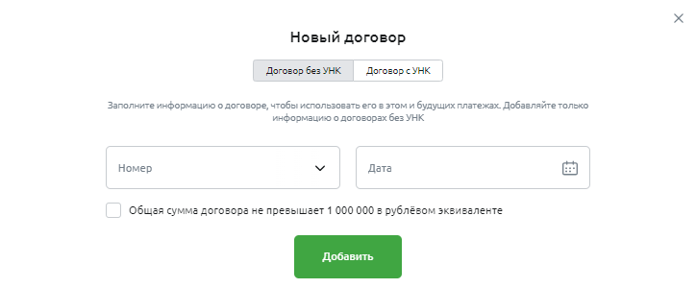
Рисунок 80 – Создание документа с информацией для валютного контроля. Добавление договора без УНК
- Если договор находится на учете в другом банке и имеет УНК, в соответствующем поле введите номер данного договора.
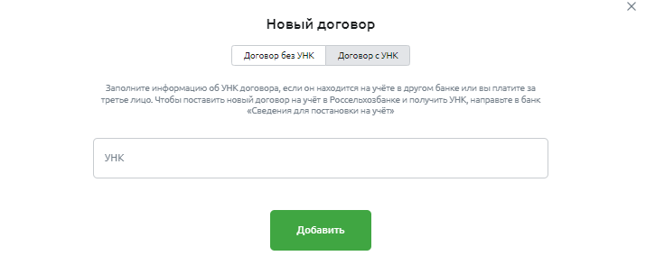
Рисунок 81 – Создание документа с информацией для валютного контроля. Добавление договора с УНК
В случае если Вы передумали добавлять информацию о договоре, нажмите на кнопку .
Для того чтобы добавить информацию о договоре в документ для валютного контроля, щелкните по кнопке Добавить. В результате указанные сведения отобразятся в соответствующем блоке.
- В поле «Сумма оплаты» введите сумму валютного перевода.
- В поле «Код вида операции» отображается код проводимой операции. При необходимости Вы можете изменить код, выбрав из выпадающего списка нужное значение.
- В поле «Сумма в валюте договора» введите сумму платежа в валюте договора.
ПРИМЕЧАНИЕ: данное поле отображается в случае, если выбранный договор имеет УНК и валюта операции не совпадает с валютной договора.
- В поле «Валюта договора» выберите из выпадающего списка код валюты международного договора.
ПРИМЕЧАНИЕ: данное поле отображается в случае, если выбранный договор имеет УНК и валюта операции не совпадает с валютной договора.
После указания всех необходимых сведений нажмите на кнопку Перейти к подписанию. Подробнее смотрите в разделе Подписание документов.
В случае если Вы хотите сохранить платежное поручение, нажмите на кнопку Сохранить. В результате на экране отобразится уведомление об успешном выполнении операции. На данной форме Вы можете выполнить следующие действия:
- Сохранить документ как шаблон. Для этого щелкните по кнопке Сохранить как шаблон. Затем в открывшемся окне введите название шаблона и нажмите на кнопку Сохранить. Подробное описание работы с шаблонами приведено в разделе Шаблоны документов.
- Перейти к созданию нового документа. Для этого щелкните по кнопке Создать новый документ. Подробнее смотрите в разделе Создание рублевых документов.
Для возврата на предыдущий этап создания платежного поручения щелкните по кнопке На предыдущий шаг.
      - Создание платежа в бюджет
Для того чтобы создать платежное поручение для перевода средств в бюджет, перейдите на вкладку В бюджет.
На форме создания документа укажите следующие сведения:
ПРИМЕЧАНИЕ: для того чтобы просмотреть рекомендации по заполнению или подробную информацию, наведите курсор на символ , расположенный рядом с интересующим полем.
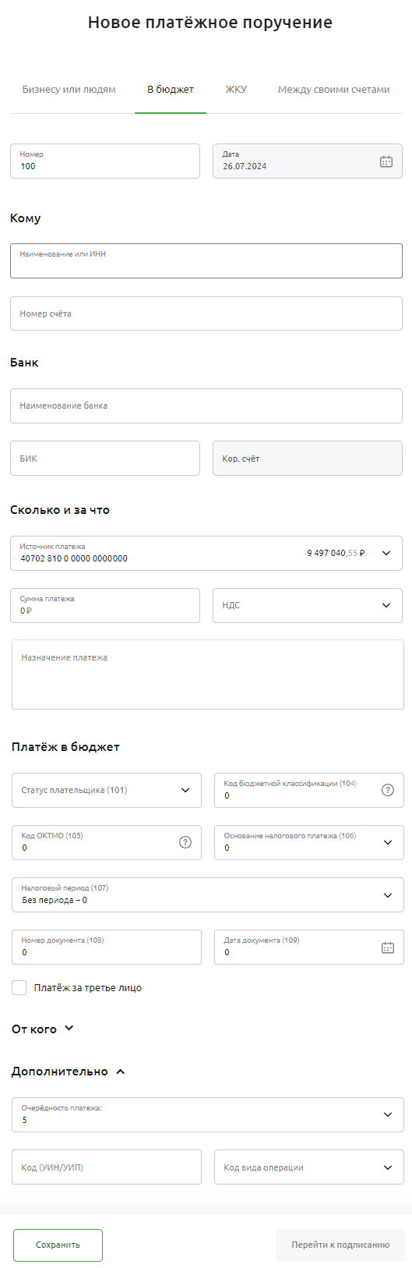
Рисунок 82 – Создание платежного поручения. Вкладка В бюджет
- В поле «Номер» указан номер документа. При необходимости Вы можете ввести номер вручную.
- В поле «Дата» отображается дата документа. Данные недоступны для редактирования.
- В блоке Кому введите реквизиты получателя. Для этого в поле «Наименование или ИНН» начините вводить название или ИНН организации (не менее трех символов) и затем выберите одно из найденных системой значений, щелкнув по нему. В результате поля «Наименование», «ИНН», «КПП», «Номер счета», а также реквизиты банка получателя будут заполнены автоматически.
Кроме того, Вы можете ввести сведения о получателе вручную.
- В блоке Банк при необходимости укажите реквизиты банка получателя. Для этого в поле «Наименование банка или БИК» начините вводить название или БИК банка (не менее трех символов) и затем выберите одно из найденных системой значений, щелкнув по нему. В результате реквизиты банка будут заполнены автоматически.
Кроме того, Вы можете ввести сведения о банке получателя вручную.
- В блоке Сколько и за что укажите следующую информацию:
- В поле «Источник платежа» при необходимости выберите из выпадающего списка счет, с которого будут списаны денежные средства.
- В поле «Сумма платежа» введите сумму операции.
- В поле «НДС» укажите, будет ли включена сумма налога (НДС) в общую сумму платежа. Для этого выберите из выпадающего списка нужное значение.
- В поле «Назначение платежа» впишите назначение данного платежа.
ПРИМЕЧАНИЕ: при заполнении соответствующей информации в данном поле отображаются сведения об НДС, коде вида операции, а также реквизиты плательщика и налогоплательщика, если платеж производится за другое лицо.
- В блоке Платеж в бюджет заполните следующие сведения:
- В поле «Статус плательщика (101)» выберите из выпадающего списка статус составителя распоряжения.
- В поле «Код бюджетной классификации (104)» укажите код бюджетной классификации в соответствии с классификацией доходов бюджета РФ.
- В поле «Код ОКТМО (105)» введите код классификатора территорий муниципальных образований, где мобилизуются денежные средства от уплаты налога (сбора) в бюджетную систему РФ.
- В поле «Основание налогового платежа (106)» выберите из выпадающего списка основание налогового платежа.
- В поле «Налоговый период (107)» выберите из выпадающего списка период, за который Вы хотите оплатить налог. Затем в зависимости от выбранного значения в соответствующих полях укажите день, месяц, квартал, полугодие, год или код таможенного органа, в который будет осуществлен платеж.
- В поле «Номер документа (108)» введите номер налогового документа, на основании которого формируется данный платеж.
ПРИМЕЧАНИЕ: в определенных случаях в данном поле Вы можете указать идентификатор сведений о физическом лице.
- В поле «Дата документа (109)» введите дату налогового документа, на основании которого формируется данный платеж. Для этого нажмите на кнопку и выберите из открывшегося календаря нужную дату или введите ее вручную.
- Если платеж осуществляется за другое лицо, установите флажок в поле «Платеж за третье лицо», затем введите в соответствующих полях ИНН, КПП, наименование и адрес налогоплательщика.
- В блоке От кого показаны реквизиты Вашей организации. Данные недоступны для редактирования.
ПРИМЕЧАНИЕ: по умолчанию данный блок свернут. Для того чтобы просмотреть сведения, нажмите на кнопку . Если Вы хотите свернуть данные, щелкните по кнопке .
- В блоке Дополнительно укажите следующую информацию:
ПРИМЕЧАНИЕ: по умолчанию данный блок развернут. Если Вы хотите свернуть сведения, щелкните по кнопке . Для того чтобы просмотреть информацию, нажмите на кнопку .
- В поле «Очередность платежа» выберите из выпадающего списка последовательность обработки платежного поручения.
- В поле «Код (УИН/УИП)» введите уникальный идентификатор начисления (УИН) или уникальный идентификатор платежа (УИП).
ПРИМЕЧАНИЕ: данные сведения обязательны для заполнения при переводе денежных средств за другое лицо.
- В поле «Код вида операции» выберите из выпадающего списка код проводимой операции.
После указания всех необходимых сведений нажмите на кнопку Перейти к подписанию. Подробнее смотрите в разделе Подписание документов.
В случае если Вы хотите сохранить платежное поручение, нажмите на кнопку Сохранить. В результате на экране отобразится уведомление об успешном выполнении операции. На данной форме Вы можете выполнить следующие действия:
- Сохранить документ как шаблон. Для этого щелкните по кнопке Сохранить как шаблон. Затем в открывшемся окне введите название шаблона и нажмите на кнопку Сохранить. Подробное описание работы с шаблонами приведено в разделе Шаблоны документов.
- Перейти к созданию нового документа. Для этого щелкните по кнопке Создать новый документ. Подробнее смотрите в разделе Создание рублевых документов.
      - Создание платежа за жилищно-коммунальные услуги
Для того чтобы создать платежное поручение для оплаты жилищно-коммунальных услуг, перейдите на вкладку ЖКУ.
На форме создания документа укажите следующие сведения:
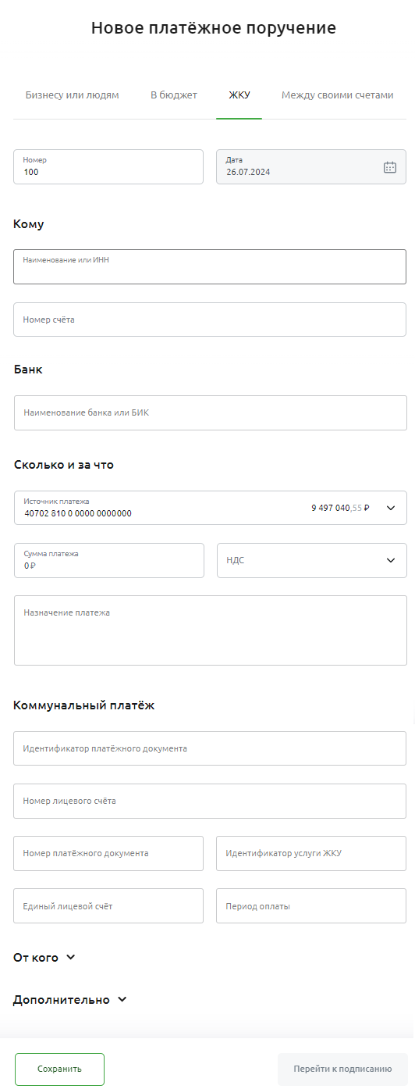
Рисунок 83 – Создание платежного поручения. Вкладка ЖКУ
- В поле «Номер» указан номер документа. При необходимости Вы можете ввести номер вручную.
- В поле «Дата» отображается дата документа. Данные недоступны для редактирования.
- В блоке Кому введите реквизиты получателя. Для этого в поле «Наименование или ИНН» начините вводить название или ИНН организации (не менее трех символов) и затем выберите одно из найденных системой значений, щелкнув по нему. В результате поля «Наименование», «ИНН», «КПП», «Номер счета», а также реквизиты банка получателя будут заполнены автоматически.
Кроме того, Вы можете ввести сведения о получателе вручную.
- В блоке Банк при необходимости укажите реквизиты банка получателя. Для этого в поле «Наименование банка или БИК» начините вводить название или БИК банка (не менее трех символов) и затем выберите одно из найденных системой значений, щелкнув по нему. В результате реквизиты банка будут заполнены автоматически.
Кроме того, Вы можете ввести сведения о банке получателя вручную.
- В блоке Сколько и за что укажите следующую информацию:
- В поле «Источник платежа» при необходимости выберите из выпадающего списка счет, с которого будут списаны денежные средства.
- В поле «Сумма платежа» введите сумму операции.
- В поле «НДС» укажите, будет ли включена сумма налога (НДС) в общую сумму платежа. Для этого выберите из выпадающего списка нужное значение.
- В поле «Назначение платежа» впишите назначение данного платежа.
ПРИМЕЧАНИЕ: при заполнении соответствующей информации в данном поле отображаются сведения об НДС и коде вида операции.
- В блоке Коммунальный платеж в соответствующих полях заполните следующие сведения:
- Идентификатор платежного документа;
- Номер лицевого счета;
- Номер платежного документа;
- Идентификатор услуги ЖКУ;
- Единый лицевой счет;
- Период оплаты.
- В блоке От кого показаны реквизиты Вашей организации. Данные недоступны для редактирования.
ПРИМЕЧАНИЕ: по умолчанию данный блок свернут. Для того чтобы просмотреть сведения, нажмите на кнопку . Если Вы хотите свернуть данные, щелкните по кнопке .
- В блоке Дополнительно укажите следующую информацию:
ПРИМЕЧАНИЕ: по умолчанию данный блок свернут. Для того чтобы просмотреть сведения, нажмите на кнопку . Если Вы хотите свернуть данные, щелкните по кнопке .
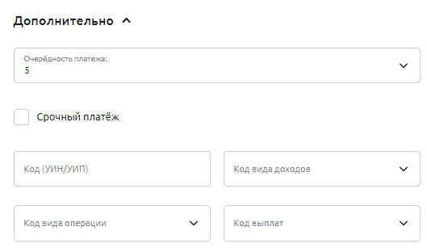
Рисунок 84 – Создание платежного поручения. Вкладка ЖКУ. Блок Дополнительно
- В поле «Очередность платежа» выберите из выпадающего списка последовательность обработки платежного поручения.
- В поле «Срочный платеж» установите флажок в случае, если требуется указать признак срочного платежа.
- В поле «Код (УИН/УИП)» введите уникальный идентификатор начисления (УИН) или уникальный идентификатор платежа (УИП).
- В поле «Код вида доходов» выберите из выпадающего списка нужное значение.
- В поле «Код вида операции» выберите из выпадающего списка код проводимой операции.
- При переводе денежных средств физическим лицам за счет средств бюджета РФ в поле «Код выплат» выберите из выпадающего списка значение «1». В иных случаях поле не заполняется.
После указания всех необходимых сведений нажмите на кнопку Перейти к подписанию. В результате Вы перейдете на форму подписания документа.
В случае если Вы хотите сохранить платежное поручение, нажмите на кнопку Сохранить. В результате на экране отобразится уведомление об успешном выполнении операции. На данной форме Вы можете выполнить следующие действия:
- Сохранить документ как шаблон. Для этого щелкните по кнопке Сохранить как шаблон. Затем в открывшемся окне введите название шаблона и нажмите на кнопку Сохранить. Подробное описание работы с шаблонами приведено в разделе Шаблоны документов.
- Перейти к созданию нового документа. Для этого щелкните по кнопке Создать новый документ. Подробнее смотрите в разделе Создание рублевых документов.
      - Создание перевода между своими счетами
Для того чтобы создать платежное поручение для перевода денежных средств между счетами Вашей организации, открытыми в одном филиале банка, перейдите на вкладку Между своими счетами.
На форме создания документа укажите следующие сведения:
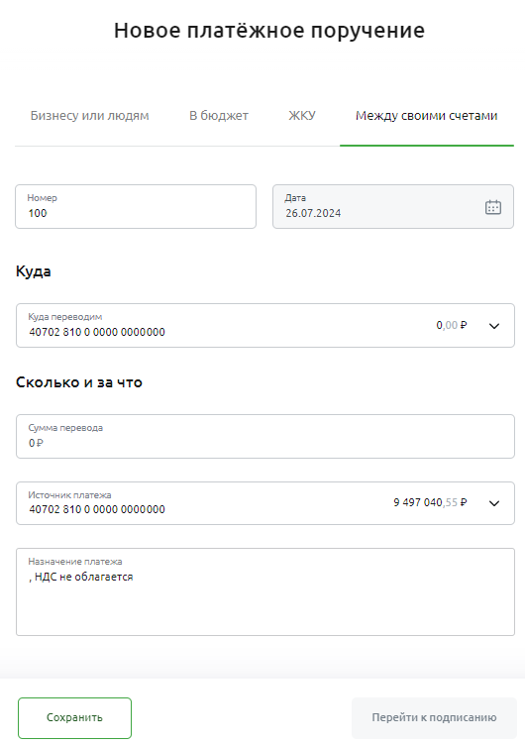
Рисунок 85 – Создание платежного поручения. Вкладка Между своими счетами
- В поле «Номер» указан номер документа. При необходимости Вы можете ввести номер вручную.
- В поле «Дата» отображается дата документа. Данные недоступны для редактирования.
- В блоке Куда отображается счет, доступный для зачисления средств. При необходимости Вы можете его изменить, выбрав из выпадающего списка нужное значение.
- В блоке Сколько и за что укажите следующую информацию:
- В поле «Сумма перевода» введите сумму операции.
- В поле «Источник платежа» при необходимости выберите из выпадающего списка счет, с которого будут списаны денежные средства.
- В поле «Назначение платежа» впишите назначение данного платежа.
ПРИМЕЧАНИЕ: в данном поле по умолчанию отображаются сведения об НДС.
После указания всех необходимых данных нажмите на кнопку Перейти к подписанию. Подробнее смотрите в разделе Подписание документов.
В случае если Вы хотите сохранить платежное поручение, нажмите на кнопку Сохранить. В результате на экране отобразится уведомление об успешном выполнении операции. На данной форме Вы можете выполнить следующие действия:
- Сохранить документ как шаблон. Для этого щелкните по кнопке Сохранить как шаблон. Затем в открывшемся окне введите название шаблона и нажмите на кнопку Сохранить. Подробное описание работы с шаблонами приведено в разделе Шаблоны документов.
- Перейти к созданию нового документа. Для этого щелкните по кнопке Создать новый документ. Подробнее смотрите в разделе Создание рублевых документов.
    - Создание платежного требования
Для создания платежного требования нажмите на кнопку Платежное требование.
На форме создания документа укажите следующие сведения:
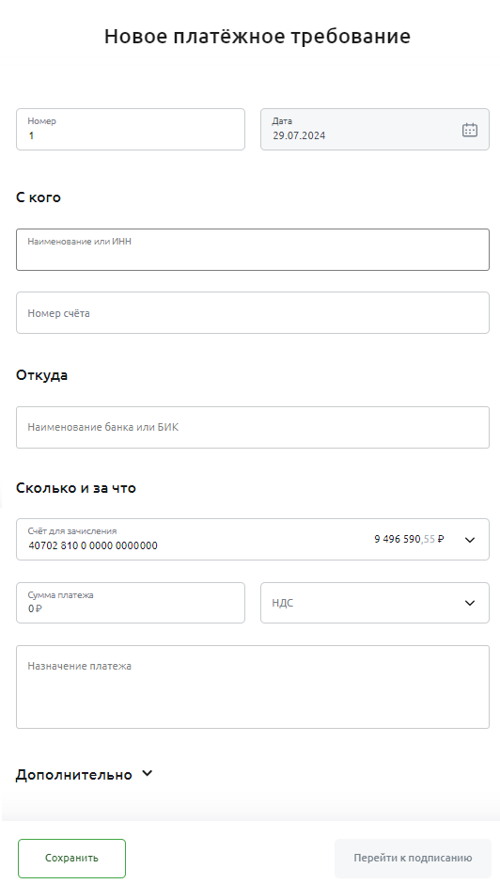
Рисунок 86 – Создание платежного требования
- В поле «Номер» указан номер документа. При необходимости Вы можете ввести номер вручную.
- В поле «Дата» отображается дата документа. Данные недоступны для редактирования.
- В блоке С кого введите реквизиты контрагента. Для этого в поле «Наименование или ИНН» начините вводить название или ИНН организации (не менее трех символов) и затем выберите одно из найденных системой значений, щелкнув по нему. В результате поля «Наименование», «ИНН», «КПП», «Номер счета», а также реквизиты банка плательщика будут заполнены автоматически.
Кроме того, Вы можете ввести сведения о контрагенте вручную.
- В блоке Откуда при необходимости укажите реквизиты банка плательщика. Для этого в поле «Наименование банка или БИК» начините вводить название или БИК банка (не менее трех символов) и затем выберите одно из найденных системой значений, щелкнув по нему. В результате реквизиты банка будут заполнены автоматически.
Кроме того, Вы можете ввести сведения о банке плательщика вручную.
- В блоке Сколько и за что укажите следующую информацию:
- В поле «Счет для зачисления» при необходимости выберите из выпадающего списка счет для зачисления денежных средств.
- В поле «Сумма платежа» введите сумму операции.
- В поле «НДС» укажите, будет ли включена сумма налога (НДС) в общую сумму платежа. Для этого выберите из выпадающего списка нужное значение.
- В поле «Назначение платежа» впишите назначение данного платежа.
ПРИМЕЧАНИЕ: при заполнении соответствующей информации в данном поле отображаются сведения об НДС и коде вида операции.
- В блоке Дополнительно при необходимости укажите следующую информацию:
ПРИМЕЧАНИЕ: по умолчанию данный блок свернут. Для того чтобы просмотреть сведения, нажмите на кнопку . Если Вы хотите свернуть данные, щелкните по кнопке .
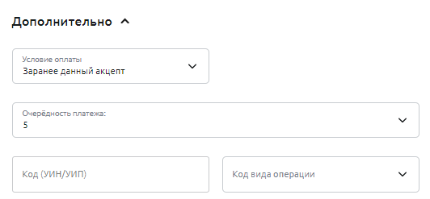
Рисунок 87 – Создание платежного требования. Блок Дополнительно
- В поле «Условие оплаты» укажите условия перечисления денежных средств по данному требованию. Для этого выберите из выпадающего списка одно из следующих значений:
- Заранее данный акцепт. В этом случае перечисление денежных средств будет выполнено банком автоматически.
- Требуется акцепт. В данном случае банк сможет произвести оплату по платежному требованию только после получения согласия от плательщика.
Если Вы выбрали условие «Требуется акцепт», в поле «Срок для акцепта» дополнительно укажите, в течение скольких дней организация должна дать банку согласие на перечисление денежных средств. Для этого выберите из выпадающего списка необходимое количество дней.
- В поле «Очередность платежа» выберите из выпадающего списка последовательность обработки документа.
- В поле «Код (УИН/УИП)» введите уникальный идентификатор начисления (УИН) или уникальный идентификатор платежа (УИП).
- В поле «Код вида операции» выберите из выпадающего списка код проводимой операции.
После указания всех необходимых сведений нажмите на кнопку Перейти к подписанию. Подробнее смотрите в разделе Подписание документов.
В случае если Вы хотите сохранить платежное требование, нажмите на кнопку Сохранить. В результате на экране отобразится уведомление об успешном выполнении операции. На данной форме Вы можете выполнить следующие действия:
- Сохранить документ как шаблон. Для этого щелкните по кнопке Сохранить как шаблон. Затем в открывшемся окне введите название шаблона и нажмите на кнопку Сохранить. Подробное описание работы с шаблонами приведено в разделе Шаблоны документов.
- Перейти к созданию нового документа. Для этого щелкните по кнопке Создать новый документ. Подробнее смотрите в разделе Создание рублевых документов.
    - Создание инкассового поручения
Для создания инкассового поручения нажмите на кнопку Инкассовое поручение.
На форме создания документа укажите следующие сведения:
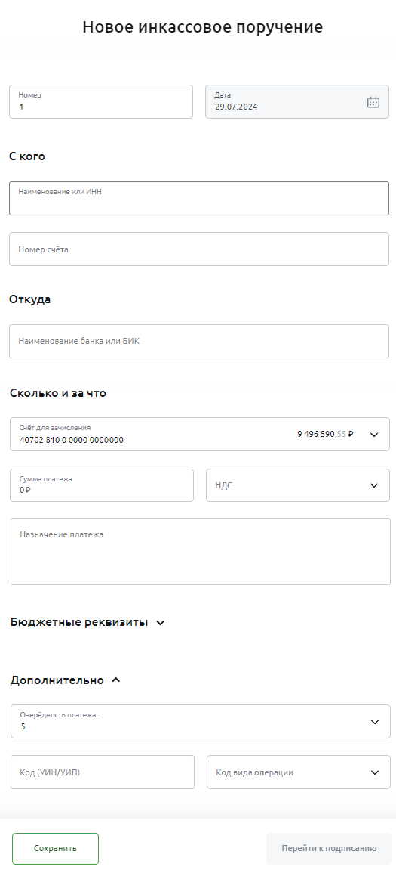
Рисунок 88 – Создание инкассового поручения
- В поле «Номер» указан номер документа. При необходимости Вы можете ввести номер вручную.
- В поле «Дата» отображается дата документа. Данные недоступны для редактирования.
- В блоке С кого введите реквизиты контрагента. Для этого в поле «Наименование или ИНН» начините вводить название или ИНН организации (не менее трех символов) и затем выберите одно из найденных системой значений, щелкнув по нему. В результате поля «Наименование», «ИНН», «КПП», «Номер счета», а также реквизиты банка плательщика будут заполнены автоматически.
Кроме того, Вы можете ввести сведения о контрагенте вручную.
- В блоке Откуда при необходимости укажите реквизиты банка плательщика. Для этого в поле «Наименование банка или БИК» начините вводить название или БИК банка (не менее трех символов) и затем выберите одно из найденных системой значений, щелкнув по нему. В результате реквизиты банка будут заполнены автоматически.
Кроме того, Вы можете ввести сведения о банке плательщика вручную.
- В блоке Сколько и за что укажите следующую информацию:
- В поле «Счет для зачисления» при необходимости выберите из выпадающего списка счет для зачисления денежных средств.
- В поле «Сумма платежа» введите сумму операции.
- В поле «НДС» укажите, будет ли включена сумма налога (НДС) в общую сумму платежа. Для этого выберите из выпадающего списка нужное значение.
- В поле «Назначение платежа» впишите назначение данного платежа.
ПРИМЕЧАНИЕ: при заполнении соответствующей информации в данном поле отображаются сведения об НДС и коде вида операции.
- В блоке Бюджетные реквизиты заполните следующие сведения:
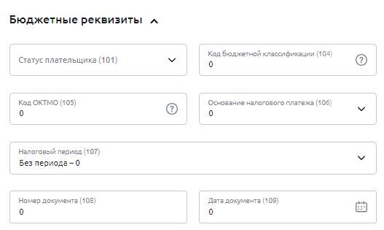
Рисунок 89 – Создание инкассового поручения. Блок Бюджетные реквизиты
- В поле «Статус плательщика (101)» выберите из выпадающего списка статус составителя распоряжения.
- В поле «Код бюджетной классификации (104)» укажите код бюджетной классификации в соответствии с классификацией доходов бюджета РФ.
- В поле «Код ОКТМО (105)» введите код классификатора территорий муниципальных образований, где мобилизуются денежные средства от уплаты налога (сбора) в бюджетную систему РФ.
- В поле «Основание налогового платежа (106)» выберите из выпадающего списка основание налогового платежа.
- В поле «Налоговый период (107)» выберите из выпадающего списка период уплаты налога. Затем в зависимости от выбранного значения в соответствующих полях укажите день, месяц, квартал, полугодие, год или код таможенного органа, в который будет осуществлен платеж.
- В поле «Номер документа (108)» введите номер налогового документа, на основании которого формируется данный платеж.
ПРИМЕЧАНИЕ: в определенных случаях в данном поле Вы можете указать идентификатор сведений о физическом лице.
- В поле «Дата документа (109)» введите дату налогового документа, на основании которого формируется данный платеж. Для этого нажмите на кнопку и выберите из открывшегося календаря нужную дату или введите ее вручную.
- В блоке Дополнительно при необходимости укажите следующую информацию:
ПРИМЕЧАНИЕ: по умолчанию данный блок развернут. Если Вы хотите свернуть сведения, щелкните по кнопке . Для того чтобы просмотреть информацию, нажмите на кнопку .
- В поле «Очередность платежа» выберите из выпадающего списка последовательность обработки документа.
- В поле «Код (УИН/УИП)» введите уникальный идентификатор начисления (УИН) или уникальный идентификатор платежа (УИП).
- В поле «Код вида операции» выберите из выпадающего списка код проводимой операции.
После указания всех необходимых сведений нажмите на кнопку Перейти к подписанию. В результате Вы перейдете на форму подписания документа. Подробнее смотрите в разделе Подписание документов.
В случае если Вы хотите сохранить инкассовое поручение, нажмите на кнопку Сохранить. В результате на экране отобразится уведомление об успешном выполнении операции. На данной форме Вы можете выполнить следующие действия:
- Сохранить документ как шаблон. Для этого щелкните по кнопке Сохранить как шаблон. Затем в открывшемся окне введите название шаблона и нажмите на кнопку Сохранить. Подробное описание работы с шаблонами приведено в разделе Шаблоны документов.
- Перейти к созданию нового документа. Для этого щелкните по кнопке Создать новый документ. Подробнее смотрите в разделе Создание рублевых документов.
    - Создание счета на оплату
Для создания счета на оплату нажмите на кнопку Счет на оплату.
На форме создания документа укажите следующие сведения:
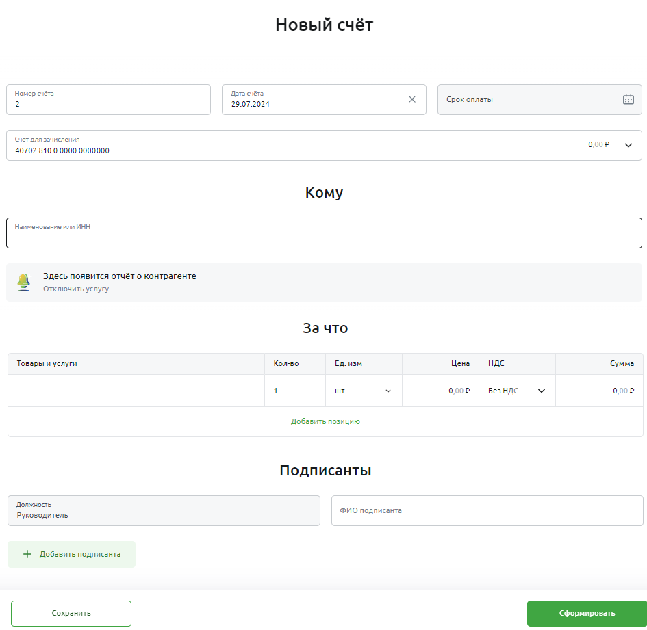
Рисунок 90 – Создание счета на оплату
- В поле «Номер счета» указан номер документа. При необходимости Вы можете ввести номер вручную.
- В поле «Дата счета» отображается дата документа. Для того чтобы ее изменить, нажмите на кнопку и выберите из открывшегося календаря нужную дату или введите ее вручную.
- В поле «Счет для зачисления» показан счет, доступный для зачисления средств. При необходимости Вы можете его изменить, выбрав из выпадающего списка нужное значение.
- В блоке Кому введите реквизиты контрагента. Для этого в поле «Наименование или ИНН» начините вводить название или ИНН организации (не менее трех символов) и затем выберите одно из найденных системой значений, щелкнув по нему. В результате поля «Наименование», «ИНН» и «КПП» будут заполнены автоматически.
Кроме того, Вы можете ввести сведения о получателе вручную.
ПРИМЕЧАНИЕ: для счетов на оплату в адрес физического лица или индивидуального предпринимателя поле «КПП» не заполняется.
ОБРАТИТЕ ВНИМАНИЕ: в данном блоке Вы можете подключить и отключить услугу проверки контрагентов, а также просмотреть отчет по проверке.
Для перехода к созданию заявки на подключение нажмите на кнопку Подробнее.
Если Вы хотите отключить услугу, щелкните по ссылке Отключить услугу.
Подробнее смотрите в разделе Работа с контрагентами.
В случае если услуга подключена, Вы можете просмотреть отчет по проверке (после ввода ИНН контрагента на экране отобразится сигнал определенного цвета). Для того чтобы скачать полный отчет, нажмите на кнопку Скачать PDF.
- В блоке За что укажите сведения о товарах и услугах, за которые Вы выставляете счет. Для этого заполните следующую информацию:
- В поле «Товары и услуги» введите наименование проданного товара или оказанной услуги.
- В поле «Кол-во» впишите количество товара или услуг.
- В поле «Ед. изм.» выберите из выпадающего списка единицы изменения товара или услуги.
- В поле «Цена» задайте цену за одну единицу измерения товара или услуги.
- В поле «НДС» укажите, будет ли включена сумма налога (НДС) в общую сумму платежа. Для этого выберите из выпадающего списка нужное значение.
- В поле «Сумма» отображается общая сумма за данную позицию в счете.
- В поле «Итог» показана общая сумма продажи (в рублях).
Для того чтобы добавить еще одну позицию, нажмите на кнопку Добавить позицию и в отобразившемся блоке заполните соответствующую информацию.
Если Вы хотите удалить позицию, щелкните по кнопке напротив нужного блока.
- В блоке Подписанты в соответствующем поле введите фамилию, имя и отчество руководителя Вашей организации.
Для того чтобы добавить еще одного подписанта, нажмите на кнопку Добавить подписанта и в отобразившемся блоке заполните соответствующую информацию.
Если Вы хотите удалить сведения, щелкните по кнопке напротив нужного блока.
После заполнения всех необходимых полей нажмите на кнопку Сформировать. В результате Вы перейдете на страницу просмотра счета на оплату. Подробное описание данной формы приведено в разделе Просмотр счета на оплату.
    - Импорт рублевых документов
Для импорта платежных поручений из 1С нажмите на кнопку Импорт. В результате откроется форма загрузки документов.
ОБРАТИТЕ ВНИМАНИЕ: наименование Вашей организации в импортируемых платежных поручениях должно совпадать с данными из профиля. При необходимости требуется обновить информацию в 1С или исправить название организации в загружаемом файле.
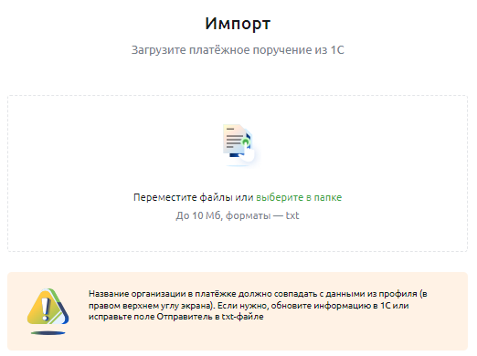
Рисунок 91 – Импорт платежных поручений
Для загрузки файла нажмите на ссылку выберите в папке и выберите на Вашем компьютере нужный документ или перетащите файл в блок.
ПРИМЕЧАНИЕ: максимальный размер файла – 10 Мб, формат – txt.
В результате на экране отобразится сообщение о количестве обработанных документов и результатах загрузки, а успешно импортированные платежные поручения отобразятся в истории платежей на Главной странице в статусе «Создан».
  - Счета и платежи
Просмотр информации по счету
В пункте меню Счета и платежи Вы можете просмотреть счета Вашей организации.
На вкладках Открытые счета и Закрытые счета показаны списки счетов с соответствующими статусами.
ПРИМЕЧАНИЕ: рядом с названием вкладки отображается общее количество открытых или закрытых счетов.
Если Вы хотите быстро найти нужный счет, перейдите на интересующую вкладку и в строке поиска задайте следующие параметры:
- Номер счета;
- Валюту счета.
В результате на экране будут показаны записи, соответствующие условиям поиска.
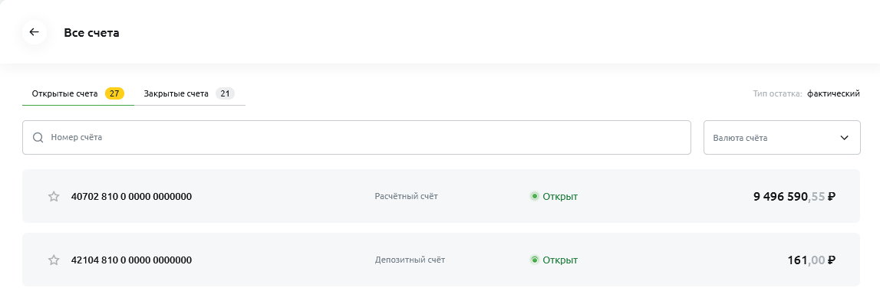
Рисунок 92 – Список счетов
По каждому счету показаны следующие сведения:
- Признак избранного счета;
- Номер и тип счета;
- Статус счета;
- Остаток средств и валюта счета.
ПРИМЕЧАНИЕ: остаток денежных средств отображается в соответствии с заданным типом. Подробнее о настройке типа остатка смотрите в разделе Главная страница системы.
В данном разделе Вы можете выполнить следующие действия:
- Добавить или удалить признак избранного счета. Для того чтобы установить признак избранного счета, нажмите на символ напротив нужной записи.
ПРИМЕЧАНИЕ: Вы можете установить данный признак для открытых счетов – одного рублевого и одного валютного.
Для удаления признака щелкните по символу .
- Просмотреть подробную информацию по счету. Для этого щелкните по любому из полей интересующей записи. Подробнее смотрите в разделе Просмотр информации по счету.
    - Просмотр информации по счету
Реквизиты счета
На форме просмотра подробной информации по счету показаны следующие сведения:
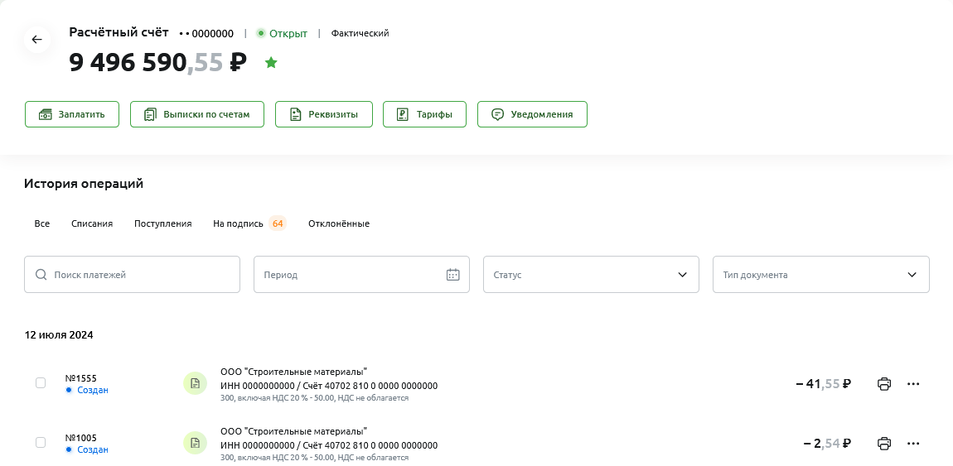
Рисунок 93 – Просмотр информации по счету
- Тип, номер, статус счета и тип остатка денежных средств.
ПРИМЕЧАНИЕ: остаток денежных средств отображается в соответствии с заданным типом. Подробнее о настройке типа остатка смотрите в разделе Главная страница системы.
- Остаток средств и валюта счета.
- Признак избранного счета. Для того чтобы установить признак избранного счета, нажмите на символ .
ПРИМЕЧАНИЕ: Вы можете установить данный признак для открытых счетов – одного рублевого и одного валютного.
Для удаления признака щелкните по символу .
- Сведения об ограничениях и незавершенных платежах. Если по счету установлены ограничения или есть документы, не исполненные в срок (документы, для оплаты которых на счете недостаточно денежных средств), на экране отобразится блок с соответствующей информацией.
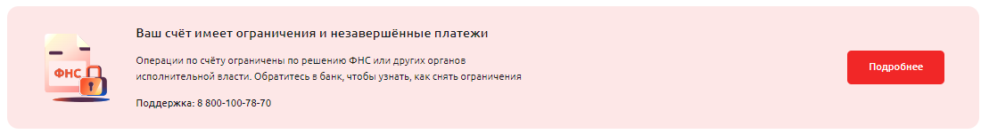
Рисунок 94 – Информация об ограничениях по счету и незавершенных платежах
В случае если Вы хотите просмотреть подробные сведения о проблемах, нажмите на кнопку Подробнее.
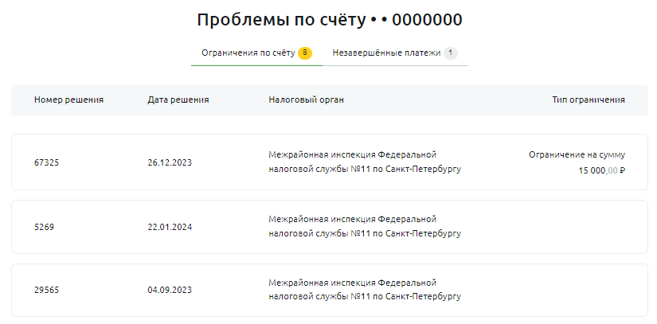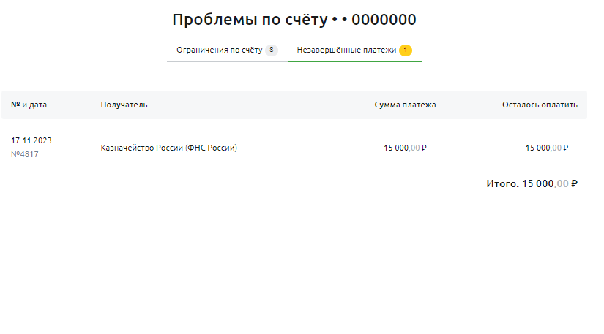
Рисунок 95 – Списки ограничений по счету и незавершенных платежей
Для просмотра причины ограничения или платежа, не исполненного в срок, перейдите на интересующую вкладку и щелкните по нужной записи.
Для возврата на предыдущую страницу нажмите на кнопку .
- Список платежей. В блоке История операций отображается список платежей, в которых используется данный счет. Подробное описание данного блока смотрите в разделе История операций.
На данной странице Вы можете выполнить следующие действия:
- Создать платежное поручение. Для этого нажмите на кнопку Заплатить. Подробное описание заполнения полей документа приведено в разделе Создание платежного поручения.
ПРИМЕЧАНИЕ: данная операция недоступна для закрытых счетов.
- Сформировать выписку по счету. Для этого щелкните по кнопке Выписки по счетам. Подробнее о данной операции смотрите в разделе Выписка.
- Просмотреть реквизиты счета. Для этого нажмите на кнопку Реквизиты. Подробное описание открывшейся формы представлено в разделе Реквизиты счета.
- Просмотреть информацию о тарифном плане счета. Для этого щелкните по кнопке Тарифы. Подробнее смотрите в разделе Тарифные планы.
ПРИМЕЧАНИЕ: данная операция недоступна для закрытых счетов.
- Подключить или отключить SMS-уведомления об операциях по счету. Для этого нажмите на кнопку Уведомления. Подробное описание данных операций приведено в разделе Подписка на SMS-уведомления об операциях по счетам.
Для возврата на предыдущую страницу нажмите на кнопку .
      - Реквизиты счета
На странице просмотра реквизитов счета показаны следующие сведения:
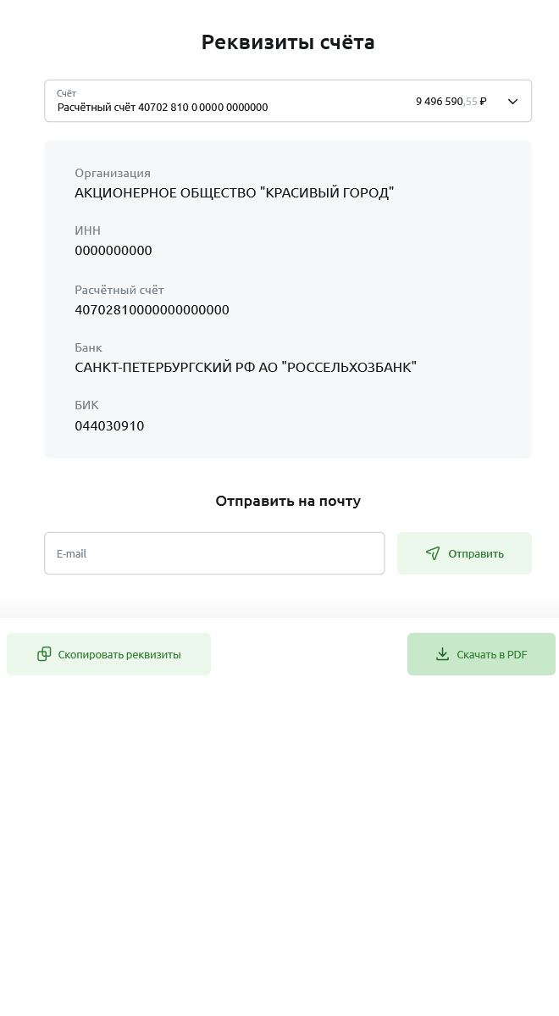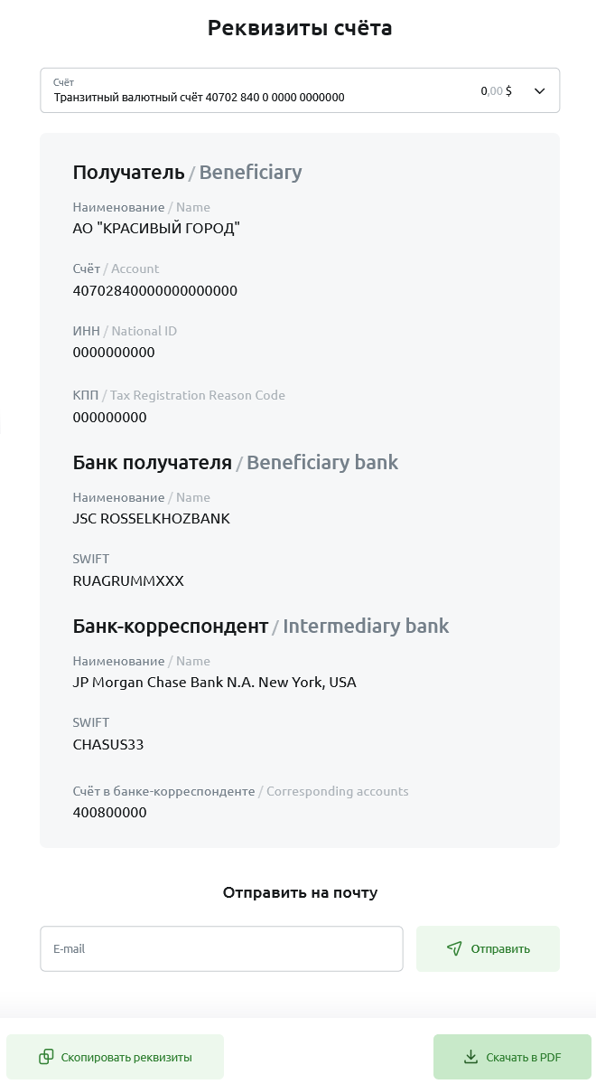
Рисунок 96 – Просмотр реквизитов счета
- Информация о Вашей организации;
- Сведения об отделении банка, в котором открыт счет (для рублевых счетов);
- Международные реквизиты банка (для валютных счетов);
- Реквизиты банка-корреспондента (для валютных счетов).
На данной форме Вы можете выполнить следующие действия:
- Выбрать другой счет. Если Вы хотите просмотреть реквизиты другого счета, в поле «Счет» выберите из выпадающего списка интересующую запись.
- Отправить реквизиты на адрес электронной почты. Для этого в поле «E-mail» укажите адрес электронной почты, на которую будет отправлен документ, и нажмите на кнопку Отправить.
- Скопировать реквизиты. Для этого щелкните по кнопке Скопировать реквизиты. В результате реквизиты будут скопированы в буфер обмена Вашего устройства.
- Распечатать или скачать реквизиты. Для этого нажмите на кнопку Скачать в PDF. В результате будет сформирован pdf-файл, который Вы сможете распечатать или сохранить на компьютер для последующей обработки.
Для возврата на предыдущую страницу нажмите на кнопку .
  - Счета на оплату
В пункте меню Счета на оплату Вы можете просмотреть счета на оплату Вашей организации.
В данном пункте меню отображаются следующие сведения:
- На вкладке Входящие показаны счета на оплату, выставленные для Вашей организации;
- На вкладке Исходящие Вы можете просмотреть счета, которые выставлены для оплаты контрагентам.
Для того чтобы обновить список документов, щелкните по кнопке .
Если Вы хотите быстро найти нужный документ, перейдите на интересующую вкладку и в строке поиска задайте следующие параметры:
- Номер документа или реквизиты контрагента;
- Период дат, когда был сформирован документ;
- Статус счета на оплату.
В результате на экране будут показаны записи, соответствующие условиям поиска.
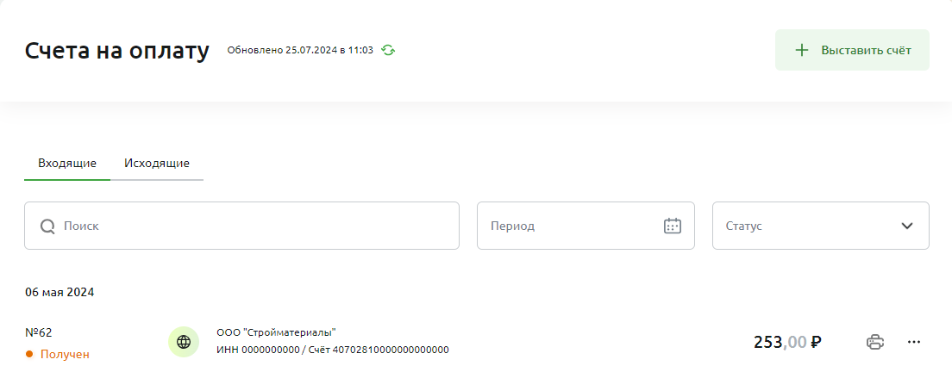
Рисунок 97 – Список счетов на оплату
По каждому документу отображается следующая информация:
- Номер счета на оплату;
- Статус документа. Подробную информацию о статусах смотрите в разделе Статусы счетов на оплату;
- Реквизиты контрагента;
- Признак наличия приложенных документов и их количество;
- Сумма и валюта платежа.
В данном пункте меню Вы можете выполнить следующие действия:
- Выставить счет на оплату. Для этого нажмите на кнопку Выставить счет. Подробнее о заполнении полей документа смотрите в разделе Создание счета на оплату.
- Просмотреть счет на оплату. Для этого перейдите на нужную вкладку и щелкните по интересующей записи. Подробное описание открывшейся формы приведено в разделе Просмотр счета на оплату.
Описание операций, которые Вы можете выполнить с документами, смотрите в разделе Операции со счетом на оплату в списке.
    - Просмотр счета на оплату
На форме просмотра счета на оплату отображаются следующие сведения:
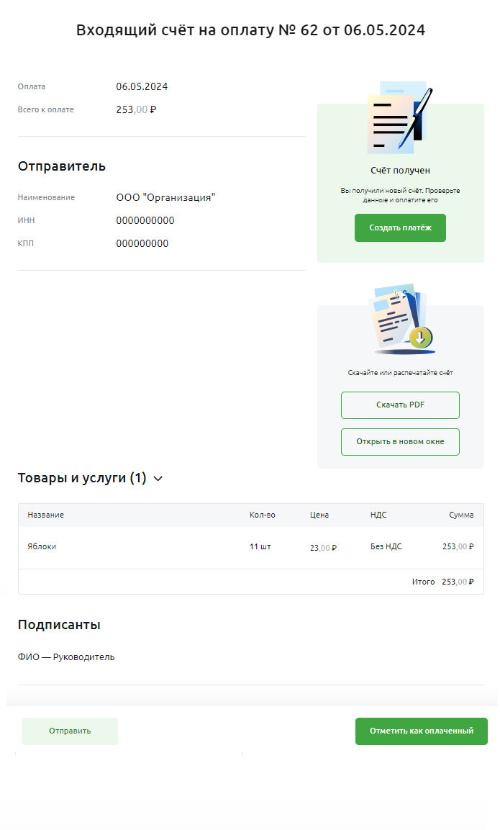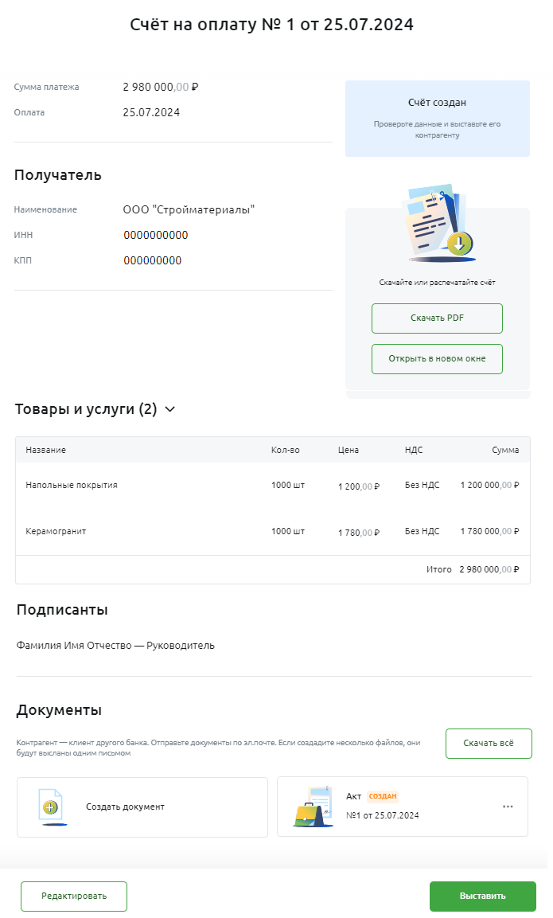
Рисунок 98 – Просмотр входящего и исходящего счетов на оплату
- Сумма и валюта платежа.
- Дата выставления счета на оплату;
- Реквизиты организации – отправителя или получателя документа;
- Информация о товарах и услугах, по которым выставлен счет;
- Информация о подписантах;
- Приложенные документы.
С документами, приложенными к исходящему счету на оплату, Вы можете выполнить следующие действия:
- Добавить приложенный документ. Для этого нажмите на кнопку Создать документ.
- Скачать приложенные документы. Если Вы хотите скачать все документы нажмите на кнопку Скачать все.
Для того чтобы скачать определенный документ, в соответствующем блоке нажмите на кнопку и щелкните по ссылке Печать.
В результате будет сформирован pdf-файл, который Вы сможете распечатать или сохранить на компьютер.
- Отправить приложенный документ. Для этого в соответствующем блоке нажмите на кнопку и щелкните по ссылке Отправить. Затем в открывшемся окне введите адрес электронной почты получателя и подтвердите отправку.
- Удалить приложенный документ. Для этого в соответствующем блоке нажмите на кнопку и щелкните по ссылке Удалить.
Описание операций, которые Вы можете выполнить со счетами на оплату, смотрите в разделе Операции со счетом на оплату на форме просмотра.
Для возврата на предыдущую страницу нажмите на кнопку .
    - Операции со счетами на оплату
Со счетами на оплату Вы можете выполнить операции в списке документов или на форме просмотра. Подробнее смотрите в следующих разделах:
- Операции со счетом на оплату в списке;
- Операции со счетом на оплату на форме просмотра.
      - Операции со счетом на оплату в списке
В зависимости от типа и статуса счета на оплату Вы можете выполнить следующие действия:
- Просмотреть печатную форму счета. Для этого в списке нажмите на кнопку напротив нужной записи. В результате в новой вкладке браузера откроется pdf-файл, который Вы сможете распечатать или сохранить на компьютер.
- Скачать счет. Для этого в списке щелкните по кнопке напротив нужной записи и нажмите на ссылку Скачать. В результате будет сформирован pdf-файл, который Вы сможете распечатать или сохранить на Ваш компьютер.
- Отметить входящий счет как оплаченный. Для этого в списке щелкните по кнопке напротив нужной записи и нажмите на ссылку Отметить как оплаченный и подтвердите операцию.
- Отправить входящий счет на электронную почту. Для этого в списке щелкните по кнопке напротив нужной записи и нажмите на ссылку Отправить. Затем в открывшемся окне введите адрес электронной почты получателя и подтвердите отправку.
- Скрыть входящий счет. Если Вы не хотите, чтобы счет на оплату отображался в списке, щелкните по кнопке напротив нужной записи и нажмите на ссылку Скрыть. Затем подтвердите операцию.
- Отредактировать исходящий счет. Для этого в списке щелкните по кнопке напротив нужной записи и нажмите на ссылку Редактировать. В результате откроется страница редактирования, на которой внесите необходимые изменения.
- Выставить исходящий счет. Для этого в списке щелкните по кнопке напротив нужной записи и нажмите на ссылку Выставить. Затем в открывшемся окне выберите способ отправки счета контрагенту:
- При отправке по электронной почте введите адрес получателя.
- Если контрагент зарегистрирован в системе «Свой Бизнес», Вы можете направить документ в приложении.
Для отправки счета щелкните по кнопке Отправить напротив нужного способа.
- Удалить исходящий счет. Для этого в списке щелкните по кнопке напротив нужной записи и нажмите на ссылку Удалить. После подтверждения документ будет удален.
      - Операции со счетом на оплату на форме просмотра
В зависимости от типа и статуса счета на оплату Вы можете выполнить следующие действия:
- Просмотреть печатную форму счета. Для этого на форме просмотра щелкните по кнопке Открыть в новом окне. В результате в новой вкладке браузера откроется pdf-файл, который Вы сможете распечатать или сохранить на компьютер.
- Скачать счет. Для этого на форме просмотра счета щелкните по кнопке Скачать PDF. В результате будет сформирован pdf-файл, который Вы сможете распечатать или сохранить на компьютер.
- Оплатить входящий счет. Для этого на форме просмотра счета щелкните по кнопке Создать платеж. В результате Вы перейдете на форму создания платежного поручения с автоматически заполненными полями. Подробнее смотрите в разделе Создание платежного поручения.
- Отметить входящий счет как оплаченный. Для этого на форме просмотра счета нажмите на кнопку Отметить как оплаченный и подтвердите операцию.
- Отправить входящий счет на электронную почту. Для этого на форме просмотра счета щелкните по кнопке Отправить. Затем в открывшемся окне введите адрес электронной почты получателя и подтвердите отправку.
- Отредактировать исходящий счет. Для этого на форме просмотра счета нажмите на кнопку Редактировать. В результате откроется страница редактирования, на которой внесите необходимые изменения.
- Выставить исходящий счет. Для этого на форме просмотра счета щелкните по кнопке Выставить. Затем в открывшемся окне выберите способ отправки счета контрагенту:
- При отправке по электронной почте введите адрес получателя.
- Если контрагент зарегистрирован в системе «Свой Бизнес», Вы можете направить документ в приложении.
Для отправки счета щелкните по кнопке Отправить напротив нужного способа.
    - Статусы счетов на оплату
В системе «Свой Бизнес» входящие счета на оплату могут иметь следующие статусы:
Таблица 5 – Описание статусов входящих счетов на оплату
Статус заявки | Описание статуса
Получен | Счет ожидает оплату или получен.
Платеж в обработке | Платежный документ по счету принят в банке.
Платеж создан, но не отправлен | Платежный документ по счету создан, но не отправлен в банк.
Оплачен | Платежный документ по счету исполнен в банке.
В системе «Свой Бизнес» исходящие счета на оплату могут иметь следующие статусы:
Таблица 6 – Описание статусов исходящих счетов на оплату
Статус заявки | Описание статуса
Создан | Счет на оплату создан, но не отправлен контрагенту.
Отправлен | Счет на оплату отправлен контрагенту.
Ожидает оплату | Счет на оплату получен контрагентом.
Оплачен | Счет на оплату исполнен.
  - Выписка
В пункте меню Выписка Вы можете сформировать и просмотреть выписки по счетам Вашей организации.
Вы можете запросить и просмотреть следующие форматы выписок:
- Запрос выписки на экран;
- Запрос выписки в файле.
    - Запрос выписки на экран
Для запроса выписки на экране перейдите на вкладку Посмотреть и в соответствующих полях задайте параметры выписки, указав следующие данные:
ПРИМЕЧАНИЕ: если Вы хотите осуществить поиск по дополнительным полям фильтра, щелкните по ссылке Расширенный фильтр. Для того чтобы скрыть дополнительные поля поиска, нажмите на ссылку Скрыть расширенный фильтр.
- Номер счета, по которому необходимо создать выписку;
ПРИМЕЧАНИЕ: если необходимо, чтобы в списке отображались все счета, в том числе и закрытые, в поле «Показать закрытые» активируйте переключатель.
- Период формирования выписки;
- Тип операции;
- Наименование контрагента;
- Диапазон сумм;
- Если Вы хотите, чтобы в выписке отображались назначение платежей, итоги движения средств по дням, а также эквивалент сумм в рублях (для валютных счетов), нажмите на кнопку  и установите флажки напротив соответствующих значений.
В результате на экране будет показана выписка по выбранному счету и Вы сможете просмотреть следующие сведения:
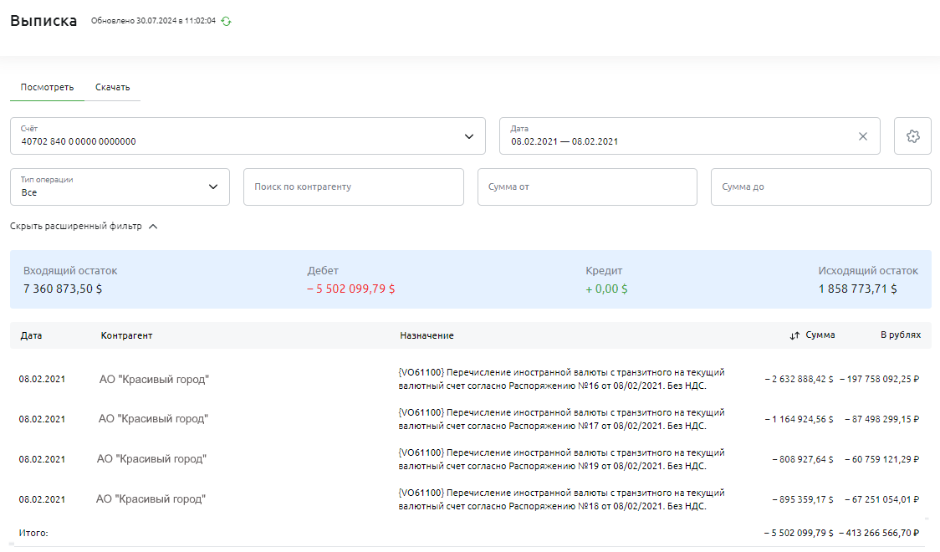
Рисунок 99 – Просмотр выписки на экране
- Сумму средств на счете на начальную дату формирования выписки;
- Денежные средства, списанные со счета за выбранный период;
- Денежные средства, поступившие на счет за выбранный период;
- Сумму средств на счете на конечную дату формирования выписки;
- В блоке с документами выписки показана следующая информация:
- Дата документа;
- Наименование контрагента;
- Назначение платежа;
- Сумма и валюта операции. Для того чтобы изменить порядок отображения документов (по убыванию, по возрастанию, все), в поле «Сумма» щелкните по кнопке .
- Общий итог движения средств за день.
Для просмотра документа выписки щелкните по нужной записи.
    - Запрос выписки в файле
Для формирования выписки в файле перейдите на вкладку Скачать и в соответствующих полях задайте параметры выписки, указав следующие данные:
- Номер счета, по которому необходимо создать выписку;
ПРИМЕЧАНИЕ: для выбора всех счетов установите флажок напротив значения «Выбрать все».
Если необходимо, чтобы в списке отображались все счета, в том числе и закрытые, в поле «Показать закрытые» активируйте переключатель.
- Период и даты формирования выписки;
- Если Вы хотите, чтобы в выписке отображались назначение платежей, итоги движения средств по дням, документы по операциям, эквивалент сумм в рублях, нажмите на кнопку и установите флажки напротив соответствующих значений.
После указания всех необходимых параметров нажмите на кнопку Получить выписку.
ПРИМЕЧАНИЕ: при запросе выписки по нескольким счетам будут сформированы отдельные файлы по каждому счету.
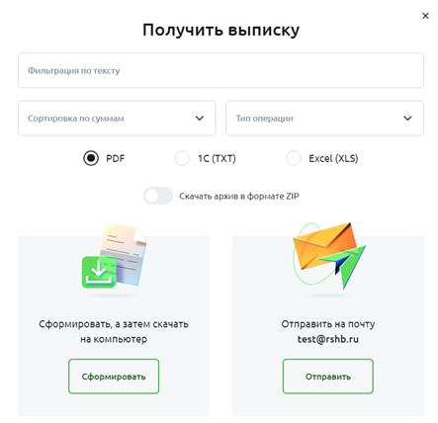
Рисунок 100 – Выбор формата файла выписки и способа получения
На открывшейся форме выполните следующие действия:
- Отфильтруйте и отсортируйте документы выписки. Вы можете задать фильтр и сортировку документов в выписке.
ПРИМЕЧАНИЕ: данная операция недоступна для выписки в формате 1С.
Для этого выберите следующие параметры:
- В поле «Фильтрация по тексту» введите наименование, ИНН контрагента и назначение платежа.
- В поле «Сортировка по суммам» выберите из выпадающего списка вариант сортировки по сумме операций.
- В поле «Тип операции» выберите из выпадающего списка тип интересующих операций выписки.
- Выберите формат файла выписки. Для этого установите переключатель напротив нужного значения.
Затем при необходимости укажите способ формирования файла выписки:
- При формировании выписки для одного счета Вы можете запросить zip-архив файла. Для этого в соответствующем поле активируйте переключатель.
- При формировании выписки в формате 1С для двух и более счетов Вы можете запросить документ одним файлом. Для этого в соответствующем поле установите переключать в активное положение.
- Выберите способ получения выписки (загрузить на компьютер или отправить на адрес электронной почты). Для этого в нужном блоке щелкните по соответствующей кнопке.
В результате файл в выбранном формате будет отправлен на указанную электронную почту или отобразится на экране.
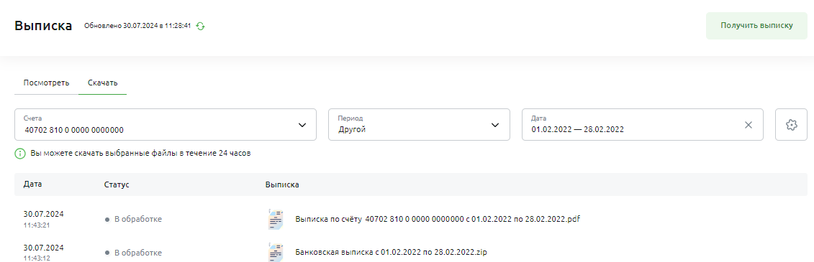
Рисунок 101 – Отображение сформированного файла выписки
После обработки документа Вы можете скачать выписку. Для этого нажмите на кнопку напротив нужной записи.
  - Шаблоны документов
Пункт меню Шаблоны предназначен для работы с шаблонами, на основе которых можно быстро создавать однотипные документы.
При входе в данный пункт меню отображается список всех созданных шаблонов.
Если Вы хотите быстро найти нужную запись, в строке поиска задайте следующие параметры:
- Наименование шаблона или реквизиты контрагента;
- Тип документа.
В результате на экране будут показаны записи, соответствующие условиям поиска.
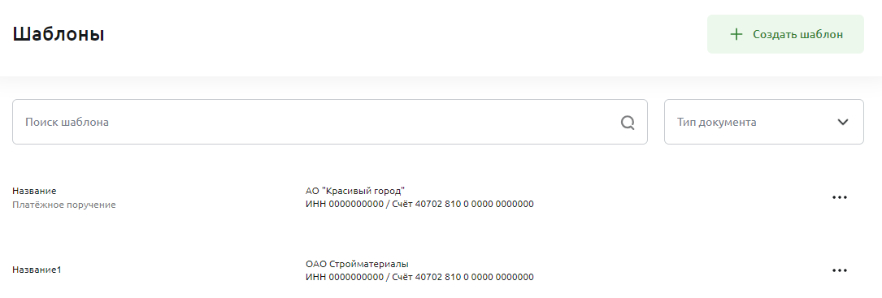
Рисунок 102 – Список шаблонов документов
По каждому шаблону показаны следующие сведения:
- Название шаблона и тип документа;
- Реквизиты контрагента.
В данном разделе Вы можете выполнить следующие действия:
- Создать шаблон. Для этого нажмите на кнопку Создать шаблон. Подробнее смотрите в разделе Создание рублевых документов.
ПРИМЕЧАНИЕ: на форме создания документа необходимо также указать название шаблона.
- Создать документ по шаблону. Для этого в списке нажмите на кнопку рядом с нужной записью и щелкните по ссылке Создать документ. Подробнее о заполнении полей документов смотрите в разделах Создание платежного поручения, Создание платежного требования и Создание инкассового поручения.
- Отредактировать шаблон. Для этого в списке нажмите на кнопку рядом с нужной записью и щелкните по ссылке Редактировать. Подробное описание заполнения полей документов смотрите в разделах Создание платежного поручения, Создание платежного требования и Создание инкассового поручения.
- Удалить шаблон. Для этого в списке нажмите на кнопку рядом с нужной записью и щелкните по ссылке Удалить.
  - Своя корпорация
Визирование организаций
Выписка по счетам участников холдинга
Пункт меню Своя корпорация предназначен для работы с сервисами для группы связанных компаний.
    - Визирование организаций
В разделе Своя корпорация – Визирование Вы можете осуществлять дополнительный контроль (акцепт или отказ) операций контролируемых организаций.
При входе в данный раздел Вы можете просмотреть следующую информацию:
- На вкладках Ожидание, Акцепт, Отказ и Все отображаются документы визируемых организаций в соответствующих статусах.
Если Вы хотите быстро найти интересующие записи, перейдите на нужную вкладку и в строке поиска задайте следующие параметры:
- Наименование плательщика;
- Название получателя;
- Период дат, когда был создан документ;
- Сумму операции.
В результате на экране отобразятся документы, соответствующие условиям поиска.
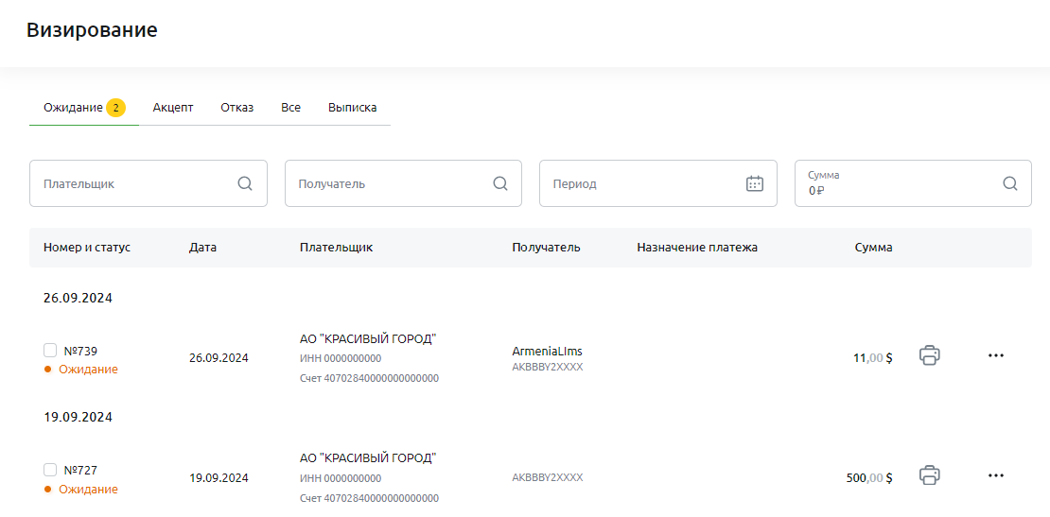
Рисунок 103 – Документы визируемых организаций
По каждой записи показана следующая информация:
- Номер, дата и статус документа;
- Наименование плательщика;
- Название получателя;
- Назначение платежа;
- Сумма и валюта операции.
Для того чтобы просмотреть документ, щелкните по интересующей записи в списке.
Описание операций, которые Вы можете выполнить с документами, приведено в разделе Описание операций с документами визируемых организаций.
- На вкладке Выписка отображаются счета визируемых организаций, по которым Вы можете сформировать выписки.
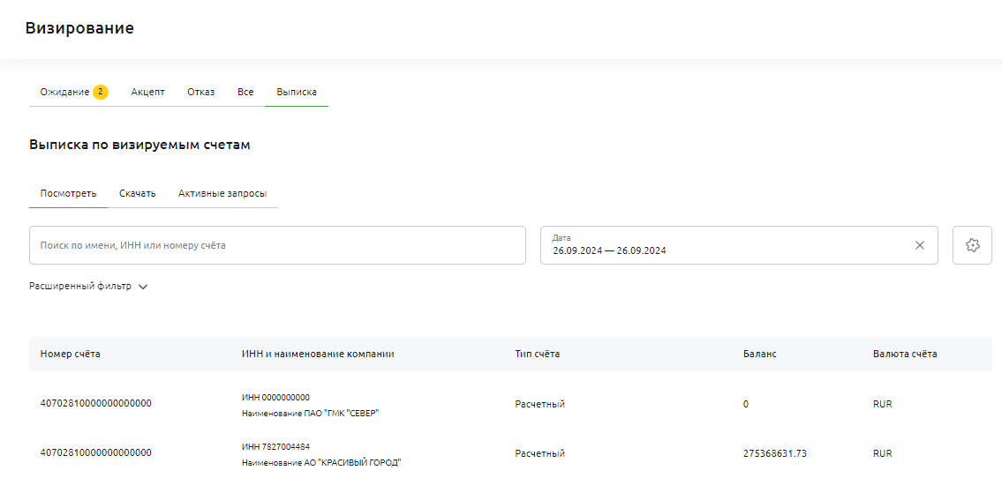
Рисунок 104 – Выписка по счетам визируемых организаций
Вы можете запросить и просмотреть следующие форматы выписок:
- На экране. Для того чтобы сформировать и просмотреть выписку в приложении, перейдите на вкладку Посмотреть и задайте параметры выписки. Подробнее смотрите в разделе Запрос выписки на экран.
- В файле. Если Вы хотите сформировать выписку в файле, перейдите на вкладку Скачать и выберите параметры выписки. Подробнее смотрите в разделе Запрос выписки в файле.
После обработки документа Вы можете скачать выписку. Для этого перейдите на вкладку Активные запросы и нажмите на кнопку напротив нужной записи.
      - Описание операций с документами визируемых организаций
В зависимости от типа и статуса документа Вы можете выполнить операции с группой визируемых документов или с каждым по отдельности. Подробнее смотрите в следующих разделах:
- Операции с документами визируемых организаций в списке;
- Операции с документами визируемых организаций на форме просмотра;
- Операции с группой документов визируемых организаций.
        - Операции с документами визируемых организаций в списке
В зависимости от статуса документа Вы можете выполнить следующие действия:
- Распечатать или скачать документ в формате .pdf. Для этого в списке нажмите на кнопку напротив нужной записи. В результате будет сформирован pdf-файл, который Вы сможете распечатать или сохранить на компьютер.
- Акцептовать документ. Для этого в списке нажмите на кнопку рядом с нужной записью и щелкните по ссылке Акцептовать. Затем подпишите документ. Подробнее смотрите в разделе Подписание документов.
В результате документ будет показан на вкладке Акцепт.
- Отклонить документ. Для этого в списке нажмите на кнопку рядом с нужной записью и щелкните по ссылке Отклонить. В результате документ будет показан на вкладке Отказ.
- Просмотреть историю обработки документа. Для этого в списке нажмите на кнопку рядом с нужной записью и щелкните по ссылке История. В открывшемся окне будут показаны следующие сведения:
- Дата и время изменения статуса документа;
- Статус документа;
- Информация о пользователе, который выполнил данный этап обработки.
Для возврата на предыдущую страницу нажмите на кнопку .
        - Операции с документами визируемых организаций на форме просмотра
В зависимости от статуса документа Вы можете выполнить следующие действия:
- Акцептовать документ. Для этого на форме просмотра нажмите на кнопку Акцептовать. Затем подпишите документ. Подробнее смотрите в разделе Подписание документов.
В результате документ будет показан на вкладке Акцепт.
- Отклонить документ. Для этого на форме просмотра щелкните по кнопке Отклонить. В результате документ будет показан на вкладке Отказ.
        - Операции с группой документов визируемых организаций
Для того чтобы совершить операции сразу с несколькими документами, в списке установите флажки напротив интересующих записей.
ПРИМЕЧАНИЕ: данная операция доступна для платежей в статусе «Ожидание».
Затем в отобразившемся меню нажмите на нужную кнопку или ссылку.
ПРИМЕЧАНИЕ: для того чтобы выбрать оставшиеся документы, доступные для выполнения операций, щелкните по ссылке Выбрать еще.
Если Вы хотите снять выделение со всех документов, нажмите на ссылку Сбросить.
Рисунок 105 – Операции с группой документов визируемых организаций
Вы можете выполнить следующие операции:
- Акцептовать документы. Для этого нажмите на кнопку Акцептовать. Затем подпишите документы. Подробнее смотрите в разделе Подписание документов.
В результате документы будут показаны на вкладке Акцепт.
- Отклонить документы. Для этого щелкните по кнопке Отклонить. В результате документы будут показаны на вкладке Отказ.
- Скачать документы. Для этого нажмите на кнопку Скачать PDF или Скачать XLS. В результате на Ваш компьютер будет загружен архив с документами в соответствующем формате.
    - Выписка по счетам участников холдинга
В разделе Своя корпорация – Холдинг Вы можете сформировать выписки по счетам участников холдинга.
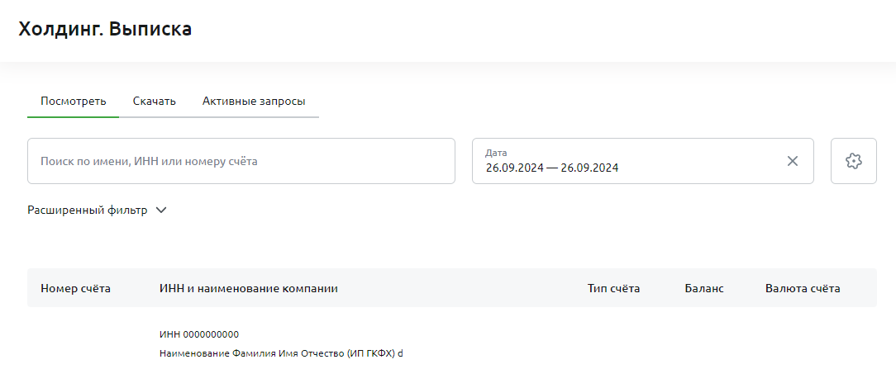
Рисунок 106 – Выписка по счетам участников холдинга
Вы можете запросить и просмотреть следующие форматы выписок:
- На экране. Для того чтобы сформировать и просмотреть выписку в приложении, перейдите на вкладку Посмотреть и задайте параметры выписки. Подробнее смотрите в разделе Запрос выписки на экран.
- В файле. Если Вы хотите сформировать выписку в файле, перейдите на вкладку Скачать и выберите параметры выписки. Подробнее смотрите в разделе Запрос выписки в файле.
После обработки документа Вы можете скачать выписку. Для этого перейдите на вкладку Активные запросы и нажмите на кнопку напротив нужной записи.
  - Работа с аналитикой
Пункт меню Аналитика предназначен для просмотра финансовой аналитики по счетам Вашей организации.
При входе в данный пункт меню отображается отчет за текущий месяц по избранному счету.
Если Вы хотите сформировать и просмотреть другой отчет, в строке поиска задайте следующие параметры:
- Номер счета, по которому требуется просмотреть отчет;
- Период отчета;
- Способ детализации.
В результате на экране отобразится интересующая информация:
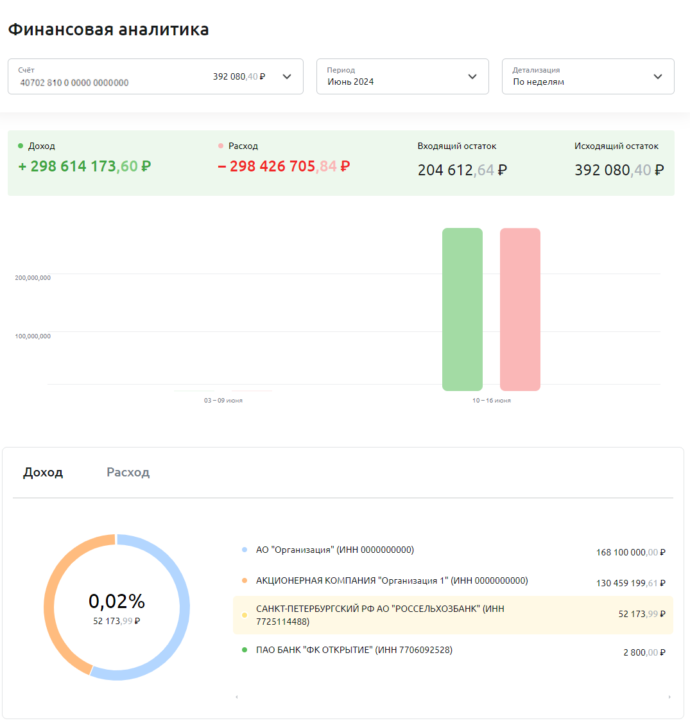
Рисунок 107 – Пункт меню Аналитика
- Денежные средства, поступившие на счет за выбранный период;
- Денежные средства, списанные со счета за выбранный период;
- Сумма средств на счете на начальную дату периода;
- Сумма средств на счете на конечную дату периода;
- График оборотов средств на счете. В соответствующем блоке отображаются суммы доходных и расходных операций по счету в течение выбранного периода.
ПРИМЕЧАНИЕ: поступление средств показано зеленым цветом, расход – красным.
На каждом графике по вертикали указана шкала суммы, по горизонтали – временная шкала с датами внутри запрашиваемого периода.
Для того чтобы просмотреть сумму доходных и расходных операций за конкретный день или неделю, наведите курсор на интересующий столбец на графике.
- Диаграмма доходов и расходов. На вкладках Доход и Расход Вы можете просмотреть сведения о поступлениях и списаниях по счету Вашей организации.
Каждый сектор диаграммы обозначает процент от общего оборота средств, приходящийся на определенного контрагента, за выбранный период.
Для просмотра списка документов щелкните по наименованию интересующего контрагента.
Если Вы хотите просмотреть документ, в списке нажмите на нужную запись.
  - Работа с контрагентами
Добавление контрагента
В пункте меню Контрагенты на вкладках Рублевые и Валютные отображается список рублевых и валютных контрагентов Вашей организации.
Если Вы хотите быстро найти нужную организацию, перейдите на интересующую вкладку и в строке поиска начните вводить наименование, ИНН или КИО контрагента.
В результате на экране будут показаны записи, соответствующие условиям поиска.
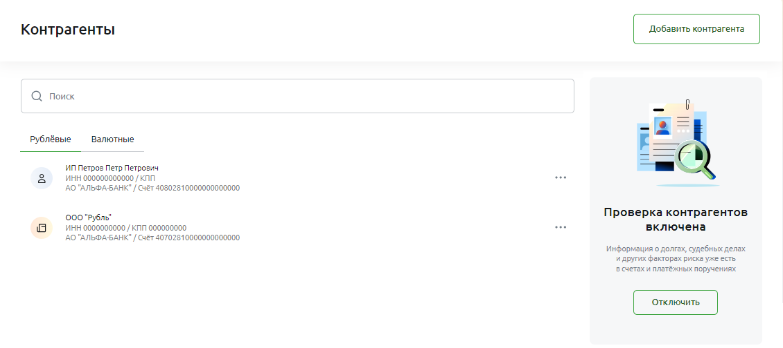
Рисунок 108 – Список контрагентов
По каждому контрагенту показана следующая информация:
- Реквизиты организации;
- Реквизиты банка, в котором обслуживается контрагент;
- Номер счета организации.
В данном пункте меню Вы можете выполнить следующие действия:
- Добавить контрагента. Для этого нажмите на кнопку Добавить контрагента и выберите тип контрагента, информацию о котором Вы хотите добавить. Подробнее о данной операции смотрите в разделе Добавление контрагента.
- Создать платеж в пользу контрагента. Для этого нажмите на кнопку рядом с нужной записью и щелкните по ссылке Создать платеж. Подробное описание заполнения полей документа приведено в разделе Создание платежного поручения и Создание заявки на перевод валюты.
- Отредактировать сведения о контрагенте. Для этого нажмите на кнопку рядом с нужной записью и щелкните по ссылке Редактировать. Затем на открывшейся форме внесите необходимые изменения и сохраните их.
- Сформировать счет на оплату для рублевого контрагента. Для этого на вкладке Рублевые нажмите на кнопку рядом с нужной записью и щелкните по ссылке Выставить счет. Подробнее смотрите в разделе Создание счета на оплату.
- Удалить контрагента. Для этого нажмите на кнопку рядом с нужной записью, щелкните по ссылке Удалить и подтвердите операцию.
- Подключить или отключить услугу по проверке контрагентов на благонадежность. Для этого в блоке Проверка контрагентов выполните следующие действия:
- Для подключения услуги нажмите на кнопку Подробнее.
- Если Вы хотите отключить проверку контрагентов, щелкните по кнопке Отключить.
В результате Вы перейдете на страницу с подробным описанием услуги или с инструкцией по отключению проверки. Для формирования соответствующего документа щелкните по кнопке Создать. В результате заявка будет создана автоматически и Вы перейдете на страницу подписания документа. Подробнее смотрите в разделе Подписание документов.
    - Добавление контрагента
Добавление валютного контрагента
Добавление рублевого контрагента
Для того чтобы добавить сведения о контрагенте, нажмите на кнопку Добавить контрагента. Затем в открывшемся меню выберите, информацию о какой организации Вы хотите добавить. Для этого щелкните по интересующей ссылке.
      - Добавление валютного контрагента
На странице создания информации о валютном контрагенте заполните следующие данные:
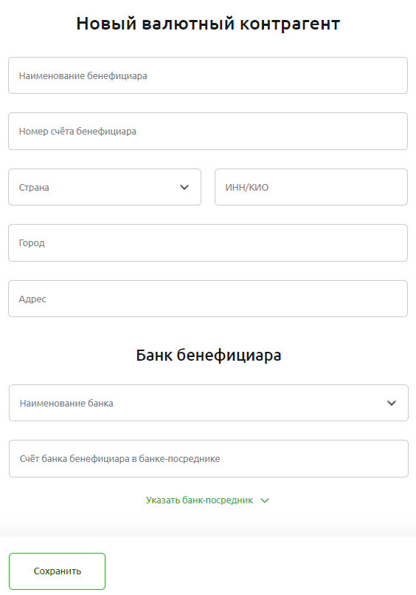
Рисунок 109 – Добавление валютного контрагента
- В поле «Наименование бенефициара» введите название контрагента.
- В поле «Номер счета бенефициара» впишите номер счета бенефициара.
- В поле «Страна» выберите из выпадающего списка страну, в которой зарегистрирован контрагент.
- В поле «ИНН/КИО» впишите ИНН или КИО бенефициара.
- В полях «Город» и «Адрес» введите название города и адрес контрагента.
- В блоке Банк бенефициара укажите реквизиты банка, в котором обслуживается организация. Для этого заполните следующие сведения:
- В поле «Наименование банка» начините вводить название или SWIFT-код банка (не менее трех символов) и затем выберите одно из найденных системой значений, щелкнув по нему.
Кроме того, Вы можете ввести сведения о банке вручную.
- В поле «Счет банка бенефициара в банке-посреднике» при необходимости укажите номер счета банка в банке-посреднике.
- Для того чтобы добавить сведения о банке-посреднике, нажмите на ссылку Указать банк-посредник.
Затем в отобразившемся поле «Банк-посредник» начините вводить название или SWIFT-код банка (не менее трех символов) и выберите одно из найденных системой значений, щелкнув по нему.
Кроме того, Вы можете ввести сведения о банке-посреднике вручную.
Если Вы хотите удалить реквизиты банка, нажмите на ссылку Убрать банк-посредник.
После заполнения необходимых сведений щелкните по кнопке Сохранить.
Для возврата на предыдущую страницу без сохранения реквизитов нажмите на кнопку .
      - Добавление рублевого контрагента
На странице создания информации о рублевом контрагенте заполните следующие данные:
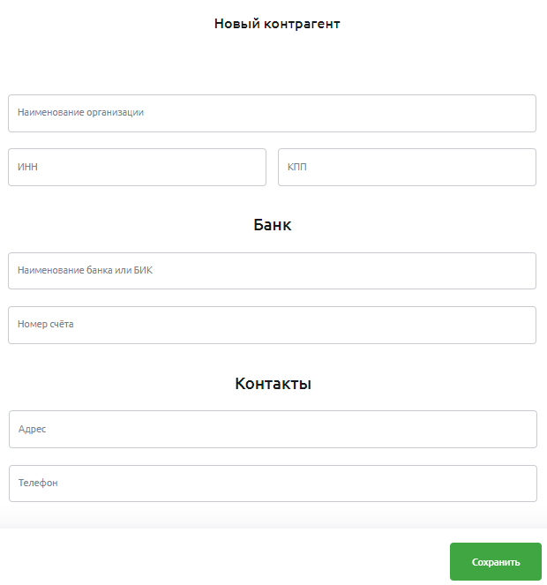
Рисунок 110 – Добавление рублевого контрагента
- В поле «Наименование организации» введите название контрагента.
- В полях «ИНН» и «КПП» впишите ИНН и КПП контрагента.
- В блоке Банк укажите реквизиты банка, в котором обслуживается организация. Для этого заполните следующие сведения:
- В поле «Наименование банка или БИК» начините вводить название или БИК банка (не менее трех символов) и затем выберите одно из найденных системой значений, щелкнув по нему. В результате реквизиты банка будут заполнены автоматически.
Кроме того, Вы можете ввести сведения о банке контрагента вручную.
- В поле «Номер счета» укажите номер счета организации в данном банке.
- В блоке Контакты в соответствующих полях введите адрес и номер телефона контрагента.
После заполнения необходимых сведений нажмите на кнопку Сохранить.
Для возврата на предыдущую страницу без сохранения реквизитов щелкните по кнопке .
  - Тарифные планы
Заявка на смену тарифного плана
Пункт меню Тарифы предназначен для просмотра и управления тарифными планами по счетам Вашей организации.
ПРИМЕЧАНИЕ: если у Вас есть неподписанные заявки на смену тарифного плана счета, в верхней части экрана отображается соответствующее уведомление. Для перехода к подписанию щелкните по ссылке Подписать. Подробнее смотрите в разделе Подписание документов.
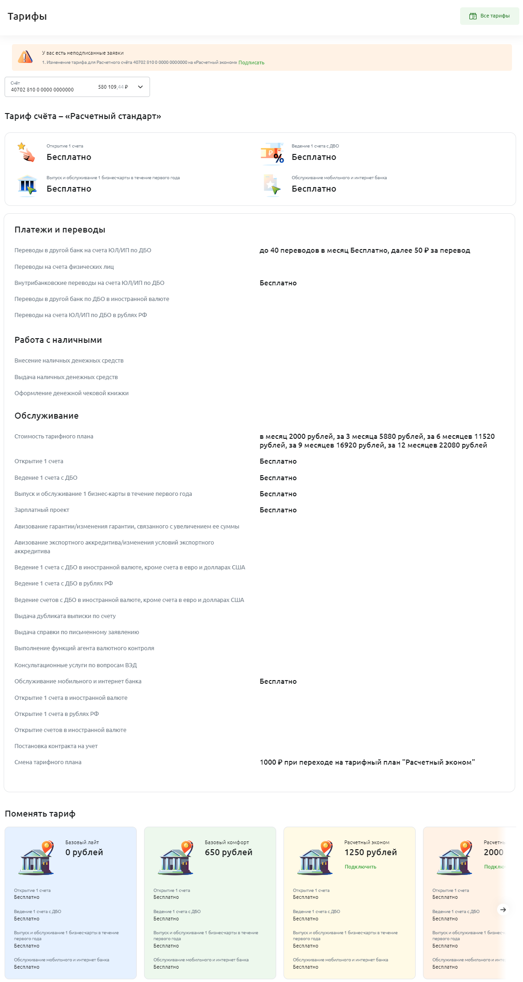
Рисунок 111 – Пункт меню Тарифы
Для того чтобы просмотреть подробную информацию о тарифном плане интересующего Вас счета, в поле «Счет» выберите из выпадающего списка нужное значение. В результате на экране отобразится следующая информация:
ПРИМЕЧАНИЕ: если по счету Вашей организации установлен стандартный тариф АО «Россельхозбанк», при входе в данный пункт меню отобразится соответствующее уведомление. Вы можете узнать условия счета обслуживания по телефону горячей линии.
Для перехода на другой тариф щелкните по кнопке Изменить тариф. Подробнее о данной операции смотрите в разделе Заявка на смену тарифного плана.
- Наименование и преимущества тарифного плана;
- Условия обслуживания счета.
Вы можете изменить тарифный план счета Вашей организации. Для этого воспользуйтесь следующими способами:
ПРИМЕЧАНИЕ: создание заявок недоступно при отсутствии у Вашей организации действующего единого сервисного договора.
- Нажмите на кнопку Все тарифы, расположенную в верхнем правом углу. Подробнее смотрите в разделе Заявка на смену тарифного плана.
- В блоке Поменять тариф ознакомьтесь с доступными тарифными планами, щелкнув по кнопкам и .
Для перехода к формирования заявки на смену тарифа нажмите на ссылку Подключить в интересующем блоке. Подробное описание открывшейся формы приведено в разделе Создание заявки.
    - Заявка на смену тарифного плана
Для того чтобы изменить тарифный план счета, необходимо выбрать интересующий тариф и заполнить соответствующую заявку.
      - Выбор тарифного плана
На странице выбора тарифного плана для счета Вашей организации отображаются тарифы, доступные для подключения.
Для того чтобы просмотреть сведения по другим тарифам, воспользуйтесь кнопками и .
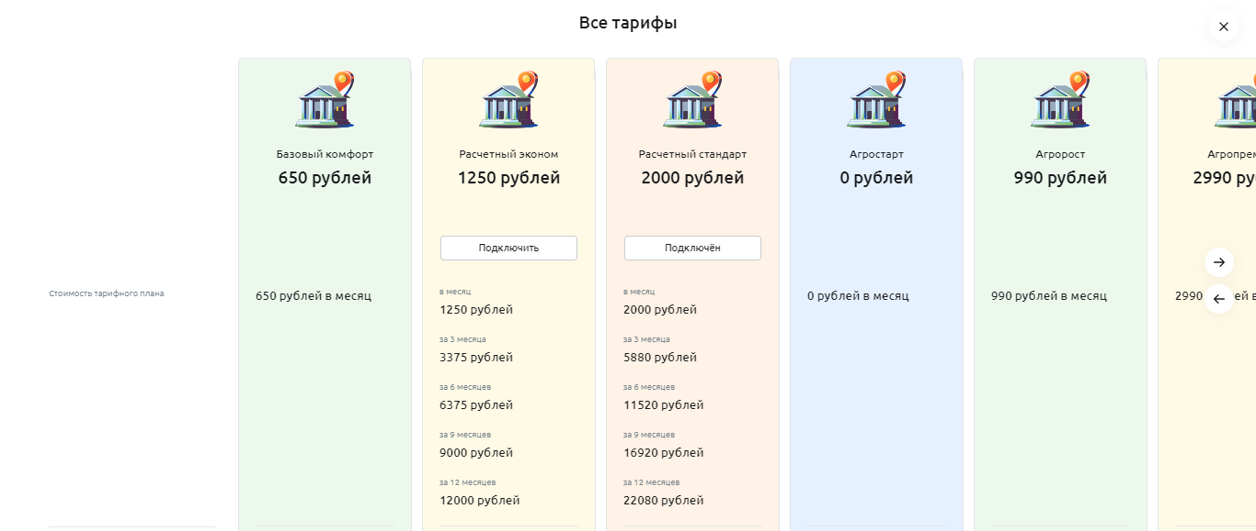
Рисунок 112 – Выбор тарифного плана счета
По каждому тарифному плану показана следующая информация:
- Наименование и стоимость обслуживания;
- Полный список преимуществ тарифа.
Для того чтобы перейти к созданию заявки на смену тарифного плана, нажмите на кнопку Подключить в интересующем блоке.
Для возврата на предыдущую страницу щелкните по кнопке .
      - Создание заявки
На странице создания заявки на смену тарифного плана счета просмотрите и укажите следующие сведения:
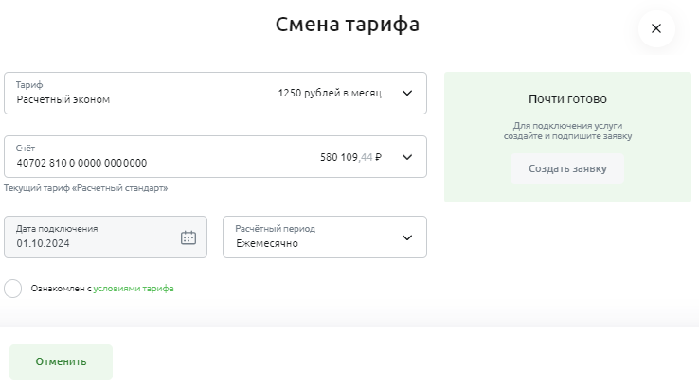
Рисунок 113 – Создание заявки на смену тарифного плана счета
- В поле «Тариф» отображается информация о новом тарифном плане. Вы можете его изменить, выбрав из выпадающего списка интересующее значение.
- В поле «Счет» показан счет, для которого Вы меняете тариф. При необходимости Вы можете выбрать из выпадающего списка другое значение.
- В поле «Дата подключения» отображается дата начала действия нового тарифного плана.
- В поле «Расчетный период» показан период уплаты комиссии. Вы можете его изменить, выбрав из выпадающего списка нужное значение.
- Далее ознакомьтесь с условиями выбранного тарифного плана, щелкнув по соответствующей ссылке.
Если Вы принимаете данные условия, установите флажок в поле «Ознакомлен с условиями тарифа».
После указания всей необходимой информации нажмите на кнопку Создать заявку. В результате Вы перейдете на страницу подписания документа. Подробнее смотрите в разделе Подписание документов.
Если Вы передумали оформлять заявку на смену тарифного плана, щелкните по кнопке Отменить.
  - Работа со справками
Пункт меню Справки предназначен для работы с заявками на запрос справок о продуктах Вашей организации.
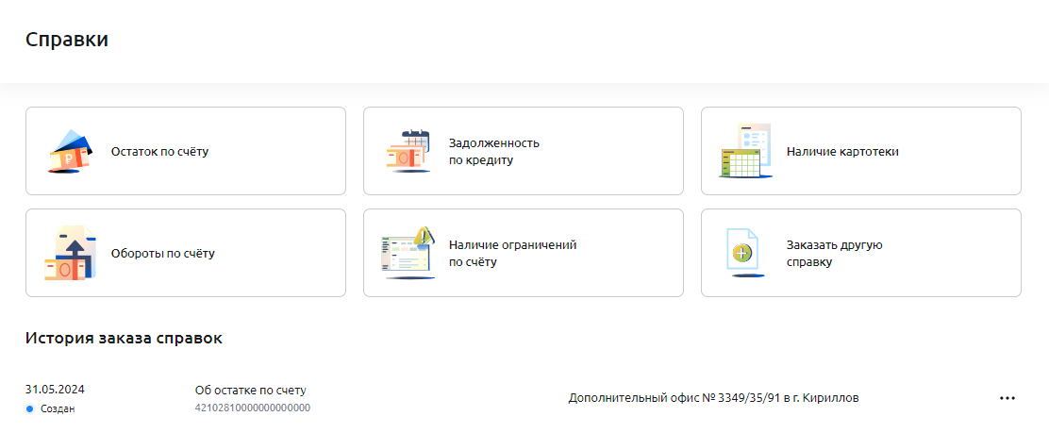
Рисунок 114 – Пункт меню Справки
В блоке История заказа справок отображается список сформированных заявок на запрос справок. По каждому документу показаны следующие сведения:
- Дата заявки;
- Статус заявки. Подробное описание статусов приведено в разделе Статусы заявок на запрос справки;
- Тип запрашиваемой справки;
- Название отделения банка, в котором можно получить справку.
В данном пункте меню Вы можете выполнить следующие действия:
- Сформировать заявку на запрос справки. Для этого щелкните по нужной кнопке в верхней части экрана. Подробное описание заполнения полей документа смотрите в разделе Заявка на запрос справки.
- Просмотреть заявку на запрос справки. Для этого в списке нажмите на кнопку рядом с нужной записью и щелкните по ссылке Открыть.
Описание операций, которые Вы можете выполнить с заявками, смотрите в разделе Операции с заявками на запрос справки.
    - Заявка на запрос справки
На форме создания заявки на запрос справки заполните следующие сведения:
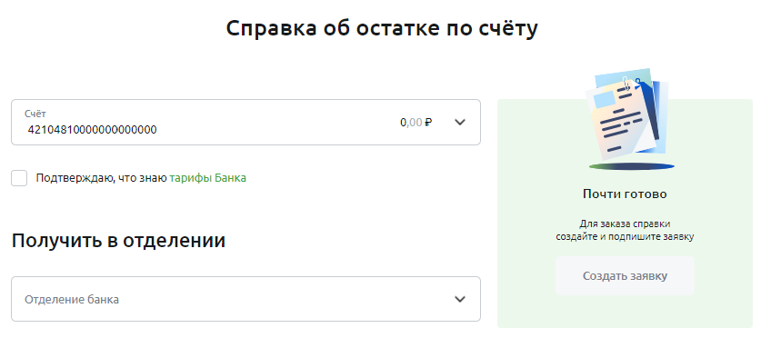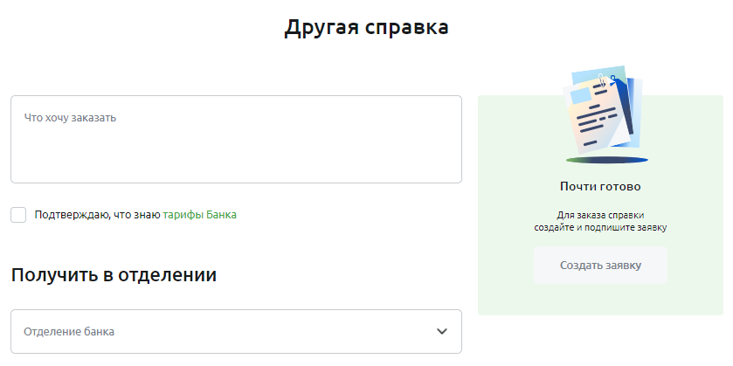
Рисунок 115 – Создание заявки на запрос справки
- В зависимости от того, какую справку Вы запрашиваете, в соответствующем поле укажите следующие данные:
- Счет, по которому требуется предоставить информацию. Для этого выберите из выпадающего списка нужное значение.
ПРИМЕЧАНИЕ: Вы можете указать несколько счетов Вашей организации.
- Сведения о кредите или текст запроса.
- Затем ознакомьтесь с тарифами банка за операцию, щелкнув по соответствующей ссылке.
Если Вы принимаете данные условия, в поле «Подтверждаю, что знаю тарифы Банка» установите флажок.
- В поле «Отделение банка» выберите из выпадающего списка название филиала, в котором Вы хотите получить справку.
После указания всей необходимой информации нажмите на кнопку Создать заявку. В результате Вы перейдете на страницу подписания документа. Подробнее смотрите в разделе Подписание документов.
Если Вы передумали создавать заявку, щелкните по кнопке .
    - Операции с заявками на запрос справки
В зависимости от статуса заявки на запрос справки Вы можете выполнить следующие действия:
- Просмотреть заявку на запрос справки. Для этого в списке нажмите на кнопку рядом с нужной записью и щелкните по ссылке Открыть или щелкните по интересующему документу.
- Подписать заявку на запрос справки. Для этого в списке нажмите на кнопку рядом с нужной записью и щелкните по ссылке Подписать или на форме просмотра документа нажмите на соответствующую кнопку. Подробное описание приведено в разделе Подписание документов.
- Удалить заявку на запрос справки. Для этого в списке нажмите на кнопку рядом с нужной записью и щелкните по ссылке Удалить или на форме просмотра документа нажмите на соответствующую кнопку. После подтверждения заявка будет удалена.
    - Статусы заявок на запрос справки
В системе «Свой Бизнес» заявки на запрос справки могут иметь следующие статусы:
Таблица 7 – Описание статусов заявок на запрос справок
Статус заявки | Описание статуса
Создан | Документ создан и готов к подписанию.
Частично подписан | Документ частично подписан одной из электронных подписей. Для отправки документа в банк необходимо наложить остальные подписи.
Ожидает обработку | Документ отправлен и ожидает ручную обработку работником банка.
В обработке | Документ взят работником банка на ручную обработку.
Отклонен | Банк отказал в исполнении документа по какой-либо причине.
Исполнен | Документ исполнен банком.
  - Работа с заявками
Заявки на выдачу наличных
Заявки на открытие второго счета
Пункт меню Заявки предназначен для работы с заявками на снятие наличных денежных средств и с заявками на открытие второго и последующих счетов.
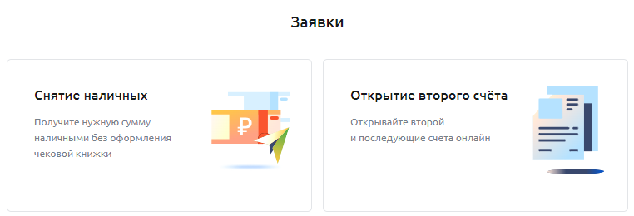
Рисунок 116 – Пункт меню Заявки
Для того чтобы перейти к интересующему типу заявок, щелкните по названию нужного блока:
- Снятие наличных;
- Открытие второго счета.
    - Заявки на выдачу наличных
В разделе Заявки на выдачу наличных по каждому документу показаны следующие сведения:
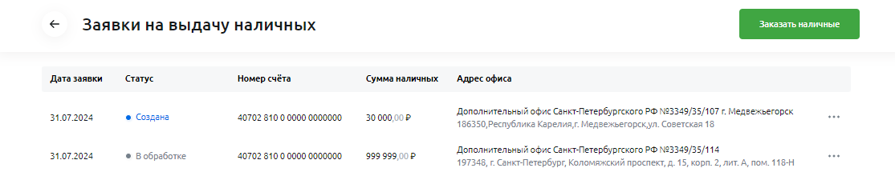
Рисунок 117 – Список заявок на выдачу наличных
- Дата документа;
- Статус заявки. Подробное описание статусов приведено в разделе Статусы заявок;
- Номер счета, с которого требуется списать средства;
- Сумма наличных для снятия;
- Адрес отделения банка, в котором можно получить наличные.
В данном разделе Вы можете выполнить следующие действия:
- Сформировать заявку на выдачу наличных. Для этого щелкните по кнопке Заказать наличные. Подробное описание заполнения полей документа смотрите в разделе Создание заявки на выдачу наличных.
- Просмотреть заявку на выдачу наличных. Для этого в списке нажмите на кнопку рядом с нужной записью и щелкните по ссылке Открыть или щелкните по интересующему документу.
Описание операций, которые Вы можете выполнить с заявками, смотрите в разделе Операции с заявками.
      - Создание заявки на выдачу наличных
На форме создания заявки на выдачу наличных заполните следующие сведения:
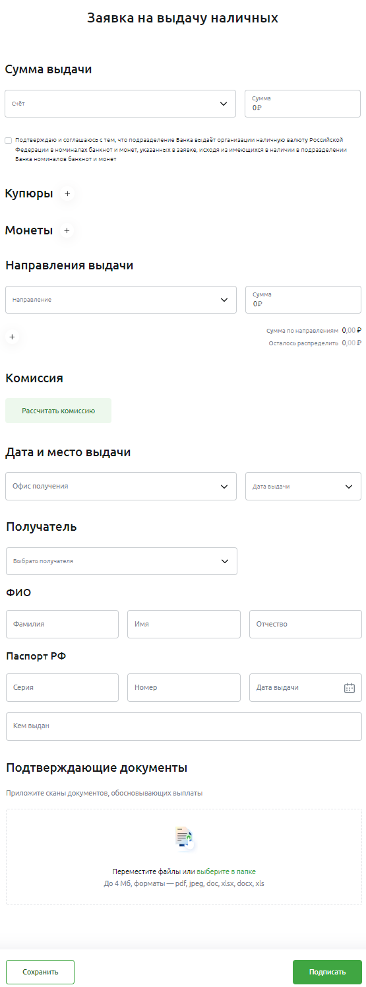
Рисунок 118 – Создание заявки на выдачу наличных
- В поле «Счет» выберите из выпадающего списка счет, с которого будут списаны средства.
- В поле «Сумма» введите сумму выдачи наличных.
- Затем подтвердите согласие с тем, что подразделение банка выдает наличные в номиналах банкнот и монет, указанных в заявке, исходя из имеющихся средств. Для этого установите флажок в соответствующем поле.
- Если Вы хотите указать, в каких купюрах требуется получить наличные, в блоке Купюры нажмите на кнопку .
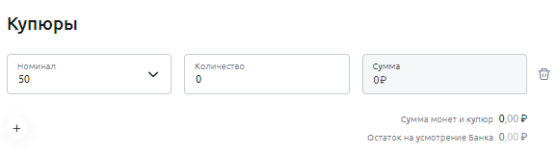
Рисунок 119 – Создание заявки на выдачу наличных. Блок Купюры
В отобразившихся полях заполните следующую информацию:
- В поле «Номинал» выберите из выпадающего списка номинал купюр.
- В поле «Количество» введите количество купюр.
- В поле «Сумма» отображается сумма средств для выдачи в указанных купюрах.
Для того чтобы добавить сведения о купюрах, снова щелкните по кнопке и укажите нужные данные.
Если Вы хотите удалить информацию, в соответствующем блоке нажмите на кнопку .
- В случае если Вы хотите указать, в каких монетах требуется получить наличные, в блоке Монеты нажмите на кнопку .
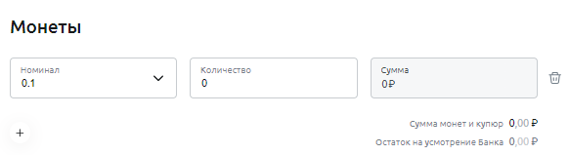
Рисунок 120 – Создание заявки на выдачу наличных. Блок Монеты
В отобразившихся полях заполните следующую информацию:
- В поле «Номинал» выберите из выпадающего списка номинал монет.
- В поле «Количество» введите количество монет.
- В поле «Сумма» отображается сумма средств для выдачи в указанных монетах.
Для того чтобы добавить сведения о монетах, снова щелкните по кнопке и укажите нужные данные.
Если Вы хотите удалить информацию, в соответствующем блоке нажмите на кнопку .
После заполнения сведений о номиналах купюр на форме заявки отобразится общая сумма монет и купюр для выдачи, а также остаток средств на усмотрение банка.
- В блоке Направление выдачи заполните следующие сведения:
- В поле «Направление» выберите из выпадающего списка направление выдачи наличных.
- В поле «Сумма» введите сумму, предназначенную для выдачи по выбранному направлению.
Для того чтобы добавить информацию, щелкните по кнопке и укажите нужные данные.
ПРИМЕЧАНИЕ: Вы можете указать не более 4 направлений выдачи.
Если Вы хотите удалить данные, в соответствующем блоке нажмите на кнопку .
После заполнения сведений на форме заявки отобразится общая сумма выдачи, распределенная по направлениям, а также остаток средств.
- В блоке Комиссия Вы можете просмотреть информацию о расчете комиссии за выполнение операции, щелкнув по соответствующей кнопке.
- В блоке Дата и место выдачи заполните следующие сведения:
- В поле «Офис получения» выберите из выпадающего списка наименование отделения банка, в котором требуется получить наличные.
- В поле «Дата выдачи» выберите из выпадающего списка дату получения средств.
- В блоке Получатель укажите информацию о получателе наличных. Для этого выберите из выпадающего списка нужного сотрудника. В результате поля блоков ФИО и Паспорт РФ будут заполнены автоматически.
Кроме того, Вы можете ввести сведения о получателе вручную.
- В блоке Подтверждающие документы прикрепите документы, обосновывающие выплаты.
Для этого щелкните по ссылке выберите в папке и выберите на Вашем компьютере документ или перетащите файл в блок.
ПРИМЕЧАНИЕ: максимальный размер файла – 4 Мб, форматы – pdf, jpeg, doc, docx, xls, xlsx.
Если Вы хотите удалить добавленный документ, нажмите на кнопку напротив него.
После указания всей необходимой информации нажмите на кнопку Подписать. В результате Вы перейдете на страницу подписания заявки. Подробнее смотрите в разделе Подписание документов.
Для того чтобы сохранить документ, щелкните по кнопке Сохранить.
Если Вы передумали создавать заявку, нажмите на кнопку .
    - Заявки на открытие второго счета
В разделе Заявки на открытие счета по каждому документу показаны следующие сведения:
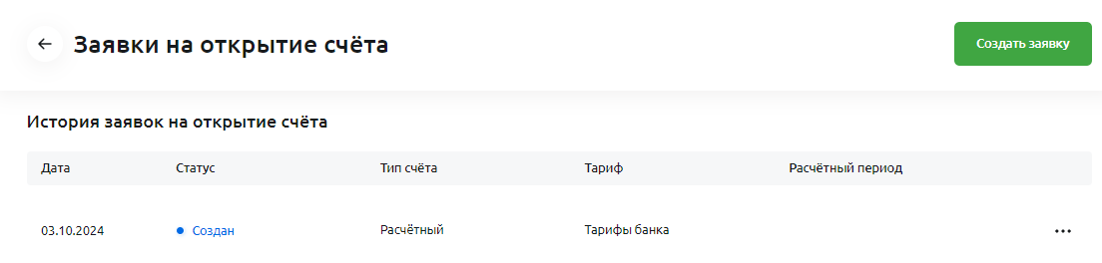
Рисунок 121 – Список заявок на открытие второго счета
- Дата документа;
- Статус заявки. Подробное описание статусов приведено в разделе Статусы заявок;
- Тип и тариф счета;
- Расчетный период (для тарифных планов).
В данном разделе Вы можете выполнить следующие действия:
- Создать заявку на открытие второго счета. Для этого щелкните по кнопке Создать заявку. Подробное описание заполнения полей документа смотрите в разделе Создание заявки на открытие второго счета.
- Просмотреть заявку на открытие второго счета. Для этого в списке нажмите на кнопку рядом с нужной записью и щелкните по ссылке Открыть или щелкните по интересующему документу.
Описание операций, которые Вы можете выполнить с заявками, смотрите в разделе Операции с заявками.
      - Создание заявки на открытие второго счета
На форме создания заявки на открытие второго счета просмотрите и заполните следующие сведения:
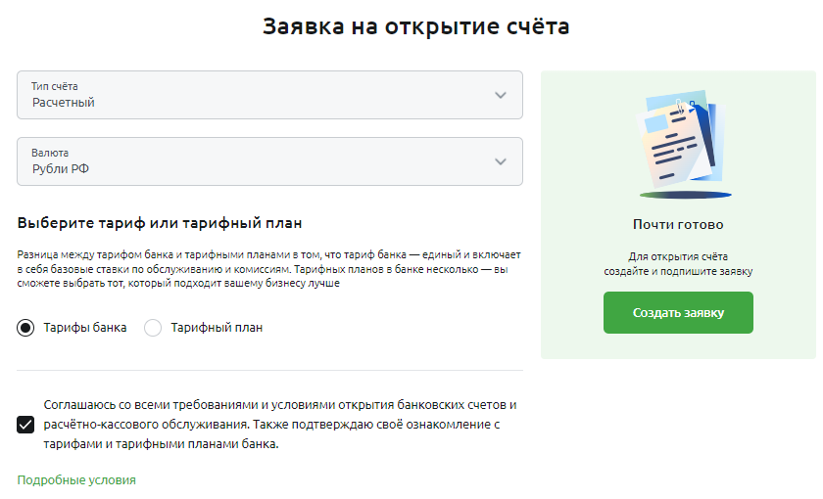
Рисунок 122 – Создание заявки на открытие второго счета
- В поле «Тип счета» отображается тип открываемого счета. Данные недоступны для редактирования.
- В поле «Валюта» показана валюта счета. Данные недоступны для редактирования.
- Затем выберите тариф или тарифный план счета, установив переключатель напротив интересующего значения.
При выборе тарифного плана укажите следующую информацию:
- В поле «Тарифный план» выберите из выпадающего списка название нужного тарифного плана.
- В поле «Расчетный период» выберите из выпадающего списка интересующее значение.
- Далее ознакомьтесь с подробными условиями открытия второго счета ,щелкнув по нужной ссылке.
Если Вы принимаете данные условия, в соответствующем поле установите флажок.
После указания всей необходимой информации нажмите на кнопку Создать заявку. В результате Вы перейдете на страницу подписания заявки. Подробнее смотрите в разделе Подписание документов.
Если Вы передумали создавать заявку, нажмите на кнопку .
    - Операции с заявками
В зависимости от статуса заявки Вы можете выполнить следующие действия:
- Просмотреть заявку. Для этого в списке щелкните по кнопке рядом с нужной записью нажмите на ссылку Открыть или щелкните по интересующему документу.
- Подписать заявку. Для этого в списке нажмите на кнопку рядом с нужной записью и щелкните по ссылке Подписать или на форме просмотра документа нажмите на соответствующую кнопку. Подробное описание приведено в разделе Подписание документов.
- Удалить заявку. Для этого в списке нажмите на кнопку рядом с нужной записью и щелкните по ссылке Удалить или на форме просмотра документа нажмите на соответствующую кнопку. После подтверждения заявка будет удалена.
    - Статусы заявок
В системе «Свой Бизнес» заявки на запрос справки и на открытие второго счета могут иметь следующие статусы:
Таблица 8 – Описание статусов заявок
Статус заявки | Описание статуса
Создан | Документ создан и готов к подписанию.
Частично подписан | Документ частично подписан одной из электронных подписей. Для отправки документа в банк необходимо наложить остальные подписи.
Ожидает обработку | Документ отправлен и ожидает ручную обработку работником банка.
В обработке | Документ взят работником банка на ручную обработку.
Отклонен | Банк отказал в исполнении документа по какой-либо причине.
Исполнен | Документ исполнен банком.
  - Реестры платежей
Просмотр реестра платежей
Операции с реестрами платежей
Статусы реестров платежей
В пункте меню Реестры отображается список реестров платежей за счет кредитных средств.
Если Вы хотите быстро найти интересующие записи, в строке поиска задайте следующие параметры:
- Период формирования реестра;
- Статус реестра.
В результате на экране отобразятся документы, соответствующие условиям поиска.
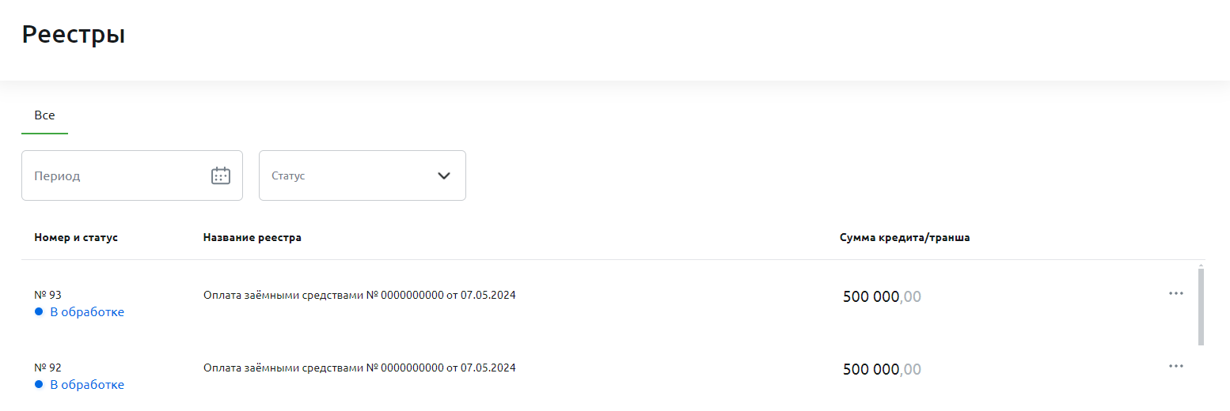
Рисунок 123 – Пункт меню Реестры
По каждому реестру показана следующая информация:
- Номер документа;
- Статус реестра. Подробное описание статусов приведено в разделе Статусы реестров платежей;
- Наименование документа;
- Сумма транша.
Для просмотра реестра платежей щелкните по интересующей записи в списке. Подробное описание открывшейся формы смотрите в разделе Просмотр реестра платежей.
Описание операций, которые Вы можете выполнить с реестрами, приведено в разделе Операции с реестрами платежей.
    - Просмотр реестра платежей
На странице просмотра реестра платежей отображаются следующие сведения:
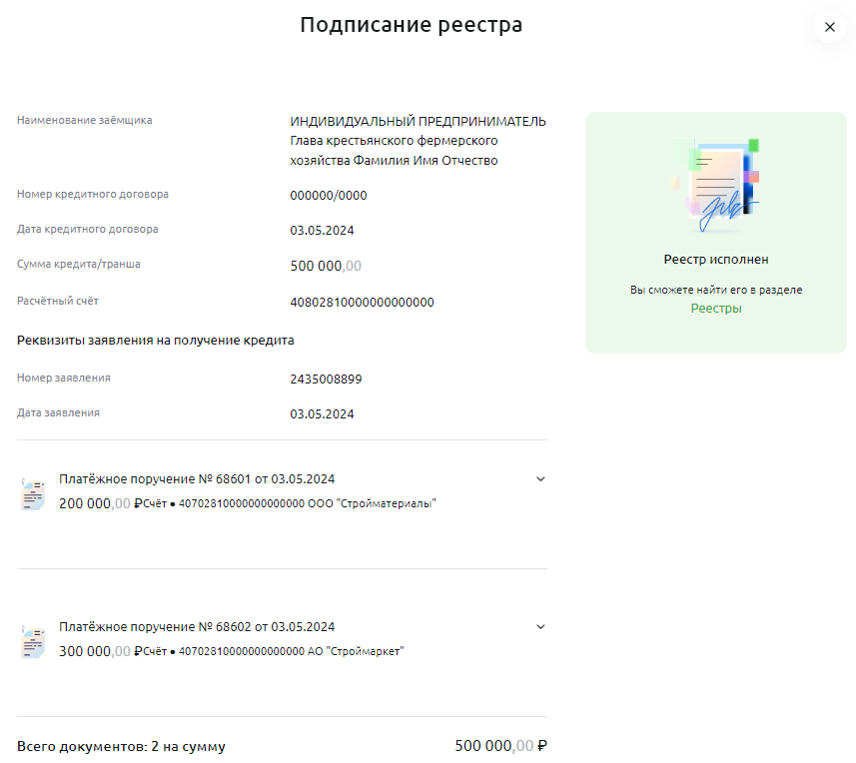
Рисунок 124 – Просмотр реестра платежей
- Название Вашей организации.
- Номер и дата кредитного договора, средства которого использованы для оплаты документов.
- Сумма кредитных средств для оплаты.
- Номер расчетного счета.
- Номер и дата заявления на получение кредита.
- Реквизиты платежных поручений для оплаты. Для просмотра документа нажмите на кнопку напротив нужного платежа. Если Вы хотите свернуть информацию, щелкните по кнопке .
- Общее количество документов, а также общая сумма для оплаты.
Для возврата на предыдущую страницу нажмите на кнопку .
Описание операций, которые Вы можете выполнить с реестрами, приведено в разделе Операции с реестрами платежей.
    - Операции с реестрами платежей
В зависимости от статуса реестра Вы можете выполнить следующие действия:
- Отредактировать реестр платежей. Для этого в списке нажмите на кнопку рядом с нужной записью и щелкните по ссылке Редактировать или на форме просмотра документа нажмите на соответствующую кнопку. Подробное описание заполнения полей реестра приведено в разделе Создание реестра платежей.
- Подписать реестр платежей. Для этого на форме просмотра документа нажмите на кнопку Подписать. Подробнее смотрите в разделе Подписание документов.
- Удалить реестр платежей. Для этого в списке нажмите на кнопку рядом с нужной записью и щелкните по ссылке Удалить. После подтверждения реестр будет удален.
- Отозвать реестр платежей. Для этого в списке нажмите на кнопку рядом с нужной записью и щелкните по ссылке Отозвать или на форме просмотра документа нажмите на соответствующую кнопку. После подтверждения отзыв реестра будет отправлен в банк.
    - Статусы реестров платежей
В системе «Свой Бизнес» реестры платежей могут иметь следующие статусы:
Таблица 9 – Описание статусов реестров платежей
Статус реестра | Описание статуса
Черновик | Документ сохранен, но не готов к подписанию. Необходимо проверить данные и заполнить обязательные поля.
Создан | Документ создан и готов к подписанию.
Частично подписан | Документ частично подписан одной из электронных подписей. Для отправки документа в банк необходимо наложить остальные подписи.
Подписан | Документ подписан и готов к отправке в банк.
В обработке | Документ передан на обработку в банк, где проверяются электронные подписи и реквизиты документа.
Отклонен | Банк отказал в исполнении документа по какой-либо причине.
Отправлен отзыв | Отзыв документа отправлен в банк.
Отозван | Реестр отозван по какой-либо причине.
Исполнен частично | Обработка документа завершена, но не все платежи, содержащиеся в реестре, исполнены.
Исполнен | Документ исполнен банком.
  - Реестры по номинальным счетам
Просмотр реестра по номинальным счетам
Создание реестра на списание средств с номинальных счетов
Операции с реестрами по номинальным счетам
Статусы реестров по номинальным счетам
Пункт меню Реестры по номинальным счетам предназначен для работы с реестрами в рамках дополнительного соглашения на списание с номинальных счетов.
ПРИМЕЧАНИЕ: раздел доступен при наличии действующего соглашения (договора) на списание средств с номинальных счетов.
Если Вы хотите быстро найти интересующие записи, в строке поиска задайте следующие параметры:
- Период формирования реестра;
- Статус реестра;
- Номер счета получателя (можно указать целиком или частично).
В результате на экране отобразятся документы, соответствующие условиям поиска.
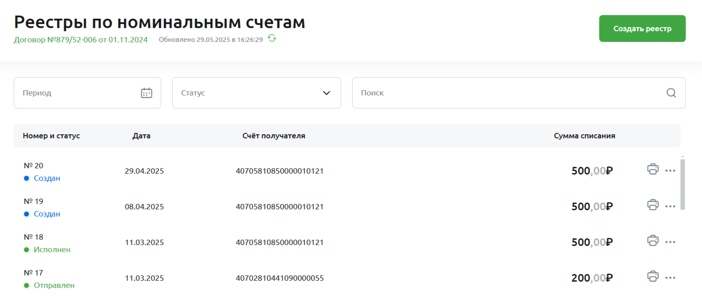
Рисунок 125 – Пункт меню Реестры по номинальным счетам
По каждому реестру показана следующая информация:
- Номер документа;
- Статус реестра. Подробное описание статусов приведено в разделе Статусы реестров по номинальным счетам;
- Дата документа;
- Счет получателя;
- Сумма списания.
Для просмотра реестра платежей щелкните по интересующей записи в списке. Подробное описание открывшейся формы смотрите в разделе Просмотр реестра по номинальным счетам.
Для создания реестра на списание средств с номинальных счетов нажмите на кнопку Создать реестр. Подробнее о заполнении открывшейся формы смотрите в разделе Создание реестра на списание средств с номинальных счетов.
Описание операций, которые Вы можете выполнить с реестрами, приведено в разделе Операции с реестрами по номинальным счетам.
    - Просмотр реестра по номинальным счетам
На странице просмотра реестра платежей отображаются следующие сведения:
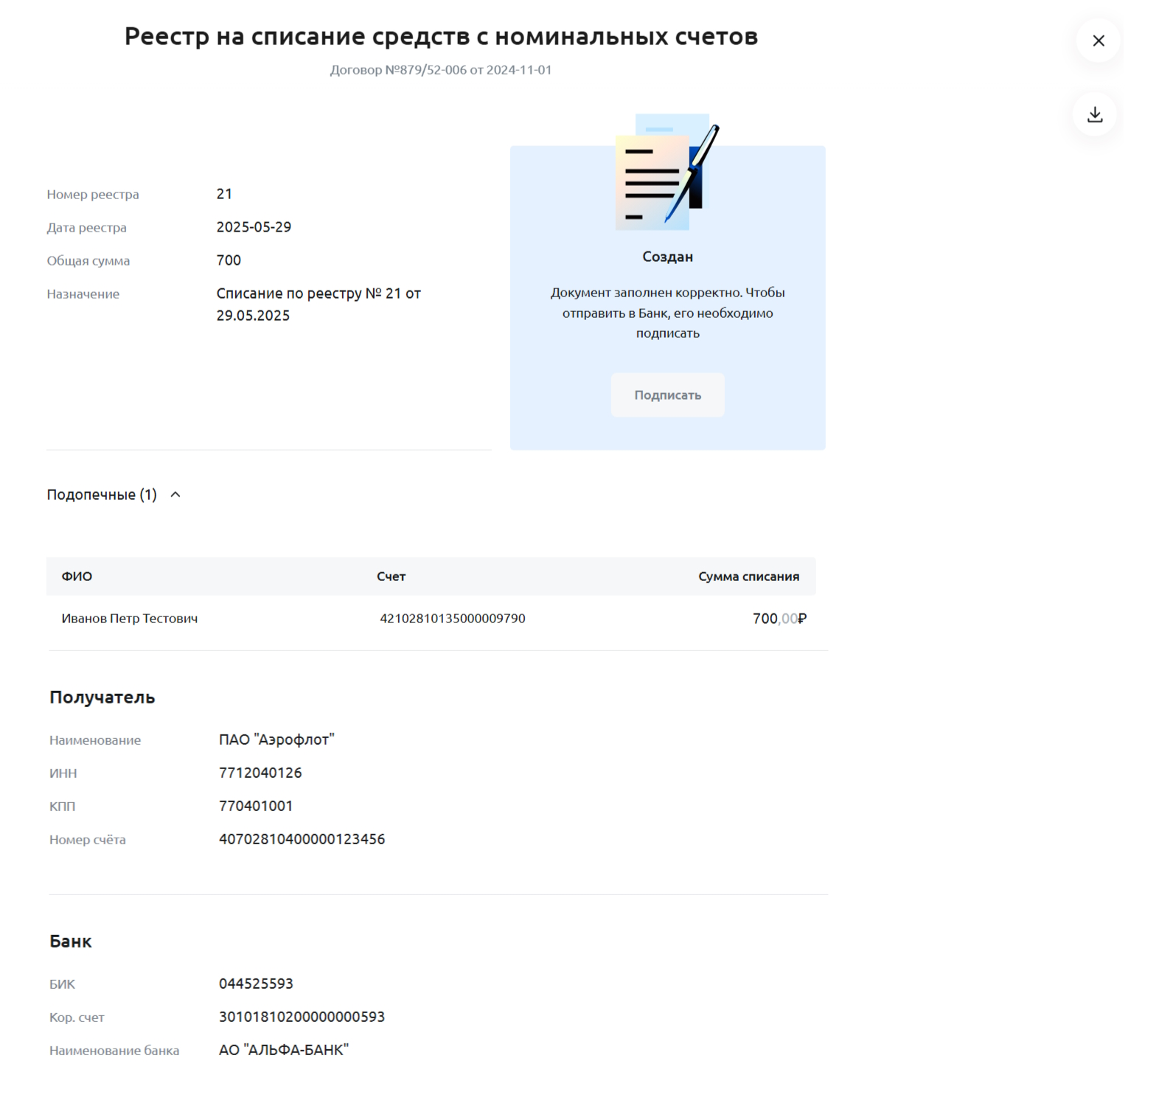
Рисунок 126 – Просмотр реестра на списание средств с номинальных счетов
ПРИМЕЧАНИЕ: Если подписание документа в данный момент невозможно, на экране появится соответствующее уведомление.
- Номер и дата кредитного договора, средства которого использованы для оплаты документов.
- Номер и дата реестра.
- Статус реестра.
- Общая сумма списания.
- Назначение списания.
- Информация о подопечных.
- Наименование и реквизиты получателя.
- Наименование и реквизиты банка получателя.
Если Вы хотите сохранить документ, нажмите на кнопку . В результате файл будет загружен на Ваш компьтер в выбранном формате (pdf или xls).
Для возврата на предыдущую страницу нажмите на кнопку .
Описание операций, которые Вы можете выполнить с реестрами, приведено в разделе Операции с реестрами по номинальным счетам.
    - Создание реестра на списание средств с номинальных счетов
Для создания реестра на списание средств с номинальных счетов нажмите на кнопку Создать реестр.
На форме создания документа укажите следующие сведения:
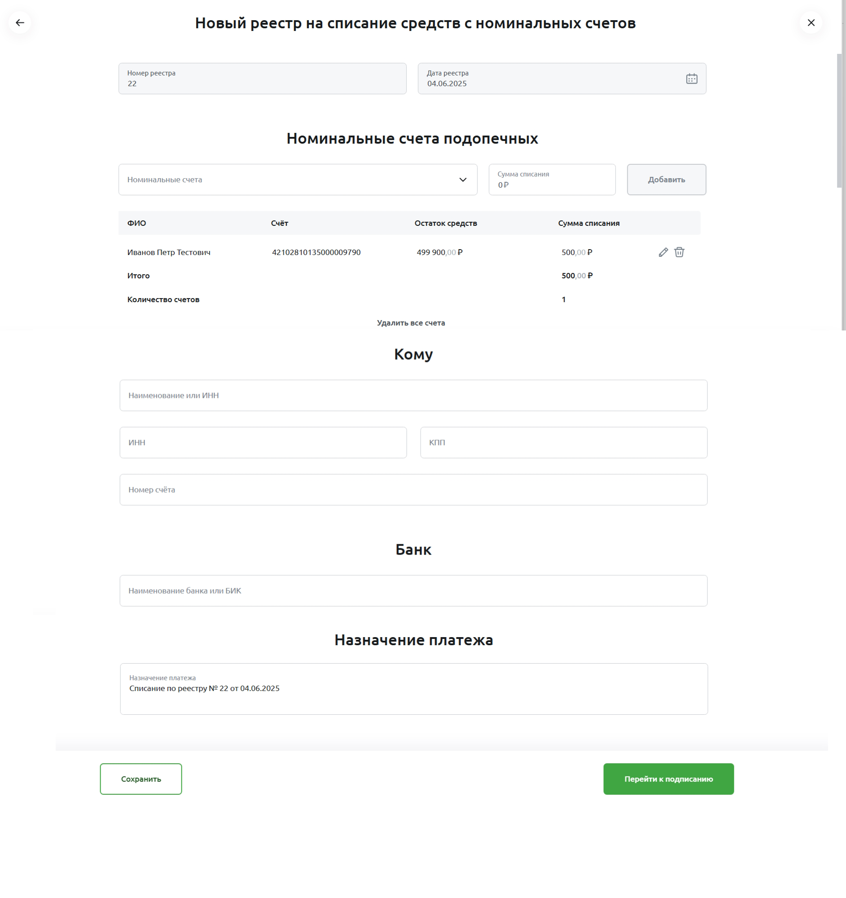
Рисунок 127 – Создание реестра на списание средств с номинальных счетов
- В поле «Номер» указан порядковый номер документа. Данные недоступны для редактирования.
- В поле «Дата» отображается дата документа. Данные недоступны для редактирования.
- В блоке Номинальные счета подопечных выберите из выпадающего списка информацию об одном или о нескольких подопечных. Далее укажите сумму списания и нажмите на кнопку Добавить.
Если Вы хотите отредактировать сумму списания, нажмите на кнопку .
Для того чтобы удалить информацию о подопечном, щелкните по кнопке .
- В блоке Кому укажите наименование, ИНН, КПП и номер счета плательщика.
- В блоке Банк начните вводить наименование банка или БИК (не менее трех символов) и затем выберите одно из найденных системой значений, щелкнув по нему.
- Поле «Назначение платежа» заполняется автоматически. При необходимости Вы можете его отредактировать.
Если Вы хотите сохранить документ, нажмите на кнопку Сохранить. При наличии замечаний отобразится соответствующее уведомление, и Вы сможете вернуться к заполнению реестра либо сохранить его в статусе Черновик.
Если все поля заполнены корректно, документ отобразится в списке реестров в статусе Создан, и Вы сможете вернуться к работе с ним позднее. Подробнее о статусах смотрите в разделе Статусы реестров по номинальным счетам.
Если Вы хотите перейти к подписанию документа, нажмите на кнопку Перейти к подписанию. Подробнее смотрите в разделе Подписание документов.
Если Вы хотите прервать заполнение документа без его сохранения, щелкните по кнопке или кнопке .
    - Операции с реестрами по номинальным счетам
В зависимости от статуса реестра Вы можете выполнить следующие действия:
- Отредактировать реестр платежей. Для этого в списке нажмите на кнопку рядом с нужной записью и щелкните по ссылке Редактировать. Подробное описание заполнения полей реестра приведено в разделе Создание реестра на списание средств с номинальных счетов.
- Подписать реестр платежей. Для этого в списке нажмите на кнопку рядом с нужной записью и щелкните по ссылке Подписать или на форме просмотра документа нажмите на кнопку Подписать. Подробнее смотрите в разделе Подписание документов. Если подписание документа на данный момент невозможно, на экране отобразится соответствующее уведомление с указанием причины.
- Удалить реестр платежей. Для этого в списке нажмите на кнопку рядом с нужной записью и щелкните по ссылке Удалить. После подтверждения реестр будет удален.
- Повторить документ. Для этого в списке нажмите на кнопку рядом с нужной записью и щелкните по ссылке Повторить. В результате Вы перейдете на страницу создания нового документа, в поля которого будет скопирована информация из реестра, который Вы повторили. Также Вы можете повторить реестр, нажав на кнопку Повторить на форме просмотра документа.
ПРИМЕЧАНИЕ: на форме просмотра кнопка Повторить доступна для документов в статусах Исполнен и Отклонен. Подробную информацию о статусах смотрите в разделе Статусы реестров по номинальным счетам.
- Распечатать. Для этого на форме просмотра документа либо в списке напротив нужной записи нажмите на кнопку . После выбора формата pdf или xls будет сформирован и сохранен на Ваш компьютер файл, который Вы сможете распечатать.
ПРИМЕЧАНИЕ: если реестр был исполнен, в файле будет штамп с соответствующей отметкой.
    - Статусы реестров по номинальным счетам
В системе «Свой Бизнес» реестры по номинальным счетам могут иметь следующие статусы:
Таблица 10 – Описание статусов реестров по номинальным счетам
Статус реестра | Описание статуса
Черновик | Документ сохранен, но не готов к подписанию. Необходимо проверить данные и заполнить обязательные поля.
Создан | Документ создан и готов к подписанию.
Частично подписан | Документ частично подписан одной из электронных подписей. Для отправки документа в банк необходимо наложить остальные подписи.
Подписан | Документ подписан и готов к отправке в банк.
В обработке | Документ передан на обработку в банк, где проверяются электронные подписи и реквизиты документа.
Отклонен | Банк отказал в исполнении документа по какой-либо причине.
Отправлен | Реестр передан в банк.
Исполнен | Документ исполнен банком.
  - Переводы через СБП
Заявка на подключение к СБП
Заявка на регистрацию торговой точки
Оплата по QR-коду
Формирование платежной ссылки
Пункт меню СБП предназначен для проведения платежных операций Вашей организации через СБП.
ПРИМЕЧАНИЕ: если Ваша организация еще не зарегистрирована в ОПКЦ СБП, на экране отобразится соответствующее уведомление. Для перехода к формированию заявки на подключение нажмите на кнопку Подключить. Подробнее смотрите в разделе Заявка на подключение к СБП.
В данном пункте меню Вы можете выполнить следующие действия:
- Оплатить счет по QR-коду. Для этого нажмите на кнопку Оплатить счет. Подробное описание данной операции смотрите в разделе Оплата по QR-коду.
- Сформировать платежную ссылку. Для этого щелкните по кнопке Выставить счет. Подробнее смотрите в разделе Формирование платежной ссылки.
На вкладке История операций показан список платежных операций, проведенных в торговых точках Вашей организации.
Если Вы хотите быстро найти интересующие записи, в строке поиска задайте следующие параметры:
- Тип операции;
- Номер счета по операции;
- Даты выполнения платежа;
- Период выполнения операции.
В результате на экране будут показаны записи, соответствующие условиям поиска.
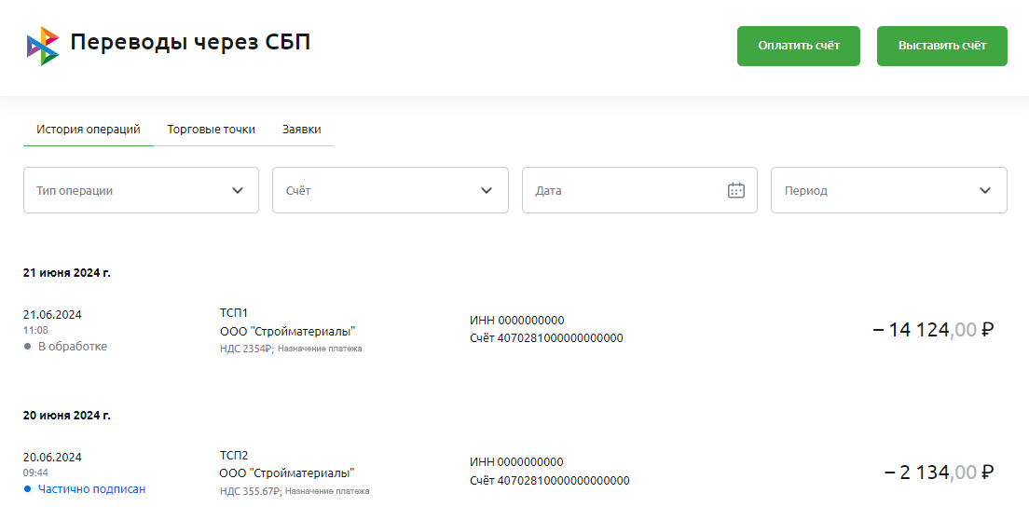
Рисунок 128 – Пункт меню СБП. Вкладка История операций
По каждой записи показана следующая информация:
- Дата, время и статус платежа;
- Реквизиты операции;
- Сумма и валюта платежа.
Для просмотра интересующего документа щелкните по нужной записи в списке.
На вкладке Торговые точки отображается список торговых точек Вашей организации.
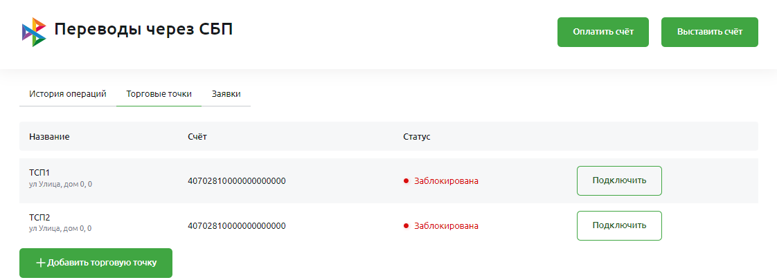
Рисунок 129 – Пункт меню СБП. Вкладка Торговые точки
По каждой записи показана следующая информация:
- Наименование и адрес торговой точки;
- Номер счета Вашей организации для расчетных операций;
- Статус торговой точки.
На данной вкладке Вы можете выполнить следующие действия:
- Добавить торговую точку. Для этого нажмите на кнопку Добавить торговую точку. Подробнее смотрите в разделе Заявка на регистрацию торговой точки.
- Отключить торговую точку. Для этого напротив интересующей записи щелкните по кнопке Отключить. В результате на экране отобразится соответствующая заявка. Для того чтобы подписать документ, нажмите на кнопку Подписать. Подробнее смотрите в разделе Подписание документов.
- Подключить торговую точку. Для этого напротив нужной записи нажмите на кнопку Подключить. В результате на экране отобразится соответствующая заявка. Для того чтобы подписать документ, нажмите на кнопку Подписать. Подробнее смотрите в разделе Подписание документов.
На вкладке Заявки отображается список заявок на регистрацию торговых точек Вашей организации.
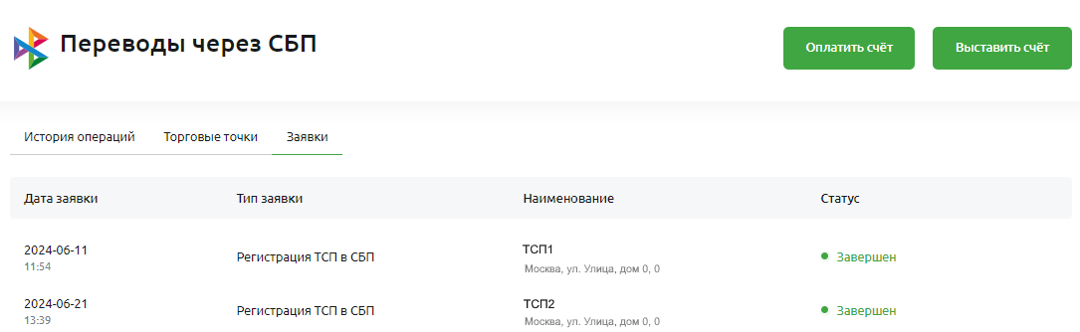
Рисунок 130 – Пункт меню СБП. Вкладка Заявки
По каждой записи показана следующая информация:
- Дата и время заявки;
- Тип заявки;
- Наименование и адрес торговой точки;
- Статус заявки.
    - Заявка на подключение к СБП
Для того чтобы совершать платежные операции через СБП, требуется зарегистрировать Вашу организацию в ОПКЦ СБП.
Для этого на странице создания заявки на подключение к СБП просмотрите и укажите следующие сведения:
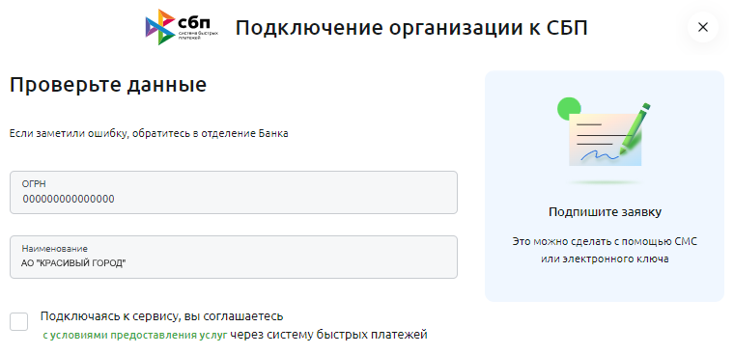
Рисунок 131 – Заявка на подключение к СБП
- В полях «ОГРН» и «Наименование» отображаются ОГРН и название Вашей организации. Данные недоступны для редактирования.
ПРИМЕЧАНИЕ: при несоответствии сведений необходимо обратиться в отделение банка.
- Далее ознакомьтесь с условиями предоставления услуг через СБП, щелкнув по соответствующей ссылке.
Если Вы принимаете данные условия, в соответствующем поле установите флажок.
Для того чтобы подписать заявку, нажмите на кнопку Подписать. Подробнее смотрите в разделе Подписание документов.
Если Вы передумали подключать организацию к СБП, щелкните по кнопке .
    - Заявка на регистрацию торговой точки
После успешной регистрации в ОПКЦ СБП Вы можете зарегистрировать торговые точки Вашей организации.
На странице создания заявки на регистрацию торговой точки заполните следующие сведения:
ПРИМЕЧАНИЕ: для просмотра рекомендаций по заполнению щелкните по символу , расположенному рядом с соответствующим полем.
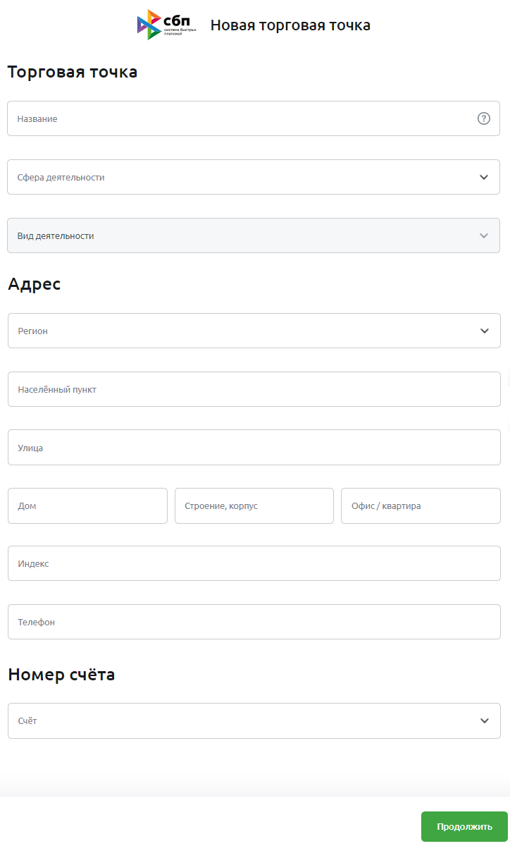
Рисунок 132 – Заявка на регистрацию торговой точки
- В блоке Торговая точка укажите информацию о торговой точке, заполнив следующие данные:
- В поле «Название» введите наименование торговой точки.
- В поле «Сфера деятельности» выберите из выпадающего списка интересующее значение.
- В поле «Вид деятельности» выберите из выпадающего списка вид деятельности, которую осуществляет данная торговая точка.
- В блоке Адрес заполните следующие сведения:
- В поле «Регион» выберите из выпадающего списка регион.
- В полях «Населенный пункт», «Улица», «Дом», «Строение, корпус», «Офис/квартира», «Индекс» укажите адрес расположения торговой точки.
- В поле «Телефон» введите номер телефона.
- В блоке Номер счета укажите номер счета Вашей организации для расчетных операций торговой точки. Для этого выберите из выпадающего списка интересующее значение.
После заполнения всех необходимых сведений нажмите на кнопку Продолжить. В результате на экране отобразится страница подписания заявки. Подробнее смотрите в разделе Подписание документов.
Если Вы передумали регистрировать торговую точку, щелкните по кнопке .
    - Оплата по QR-коду
Для того чтобы оплатить счет через СБП по QR-коду, Вам необходимо загрузить его в систему.
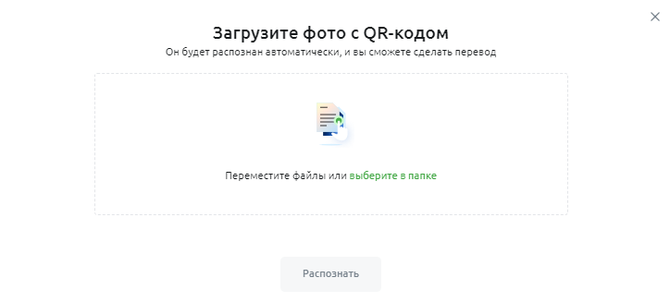
Рисунок 133 – Загрузка QR-кода
Для этого щелкните по ссылке выберите в папке и выберите на Вашем компьютере изображение с QR-кодом или перетащите файл в блок.
Если Вы хотите удалить добавленный файл, нажмите на кнопку напротив него.
После успешной загрузки щелкните по кнопке Распознать. В результате Вы перейдете на страницу создания платежа.
Для возврата на предыдущую страницу нажмите на кнопку .
      - Создание платежа по QR-коду
На странице формирования платежа по QR-коду просмотрите и укажите следующие сведения:
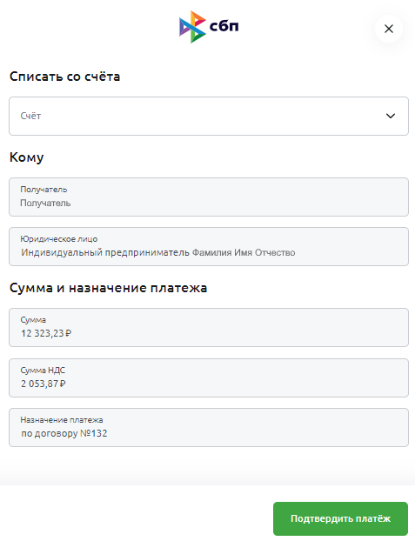
Рисунок 134 – Оплата по QR-коду
- Счет Вашей организации для списания средств. Для этого выберите из выпадающего списка интересующее значение;
- Информацию о получателе платежа;
- Сумму и назначение платежа.
Если все сведения верны, нажмите на кнопку Подтвердить платеж. В результате Вы перейдете на страницу подписания документа. Подробнее смотрите в разделе Подписание документов.
В случае если Вы передумали создавать платеж, щелкните по кнопке .
    - Формирование платежной ссылки
Если у Вашей организации есть активные торговые точки, зарегистрированные в ОПКЦ СБП, Вы можете сформировать платежные ссылки для проведения операций.
ОБРАТИТЕ ВНИМАНИЕ: оплата по сформированным ссылкам доступна только для резидентов РФ.
      - Создание ссылки
На странице формирования платежной ссылки заполните следующие сведения:
ПРИМЕЧАНИЕ: для просмотра рекомендаций по заполнению щелкните по символу , расположенному рядом с соответствующим полем.
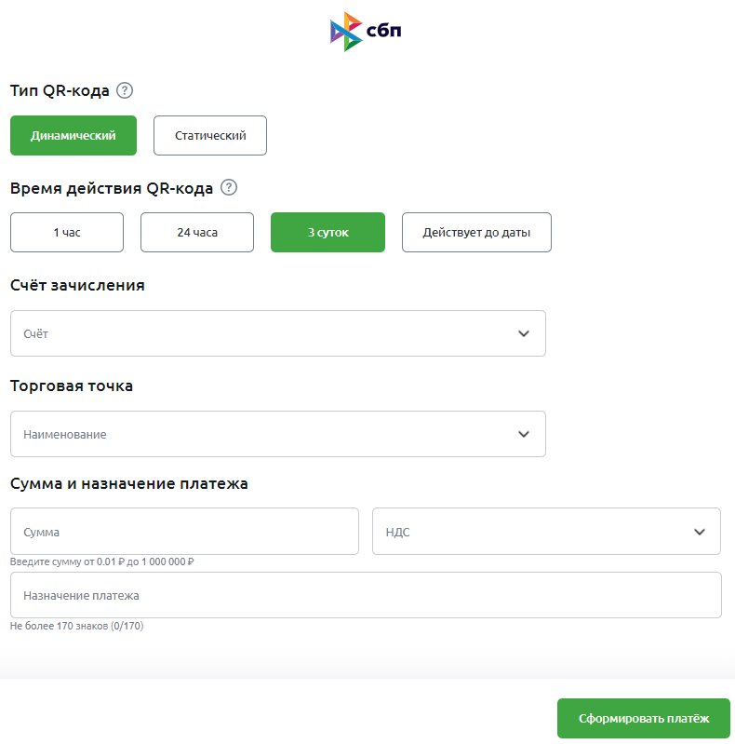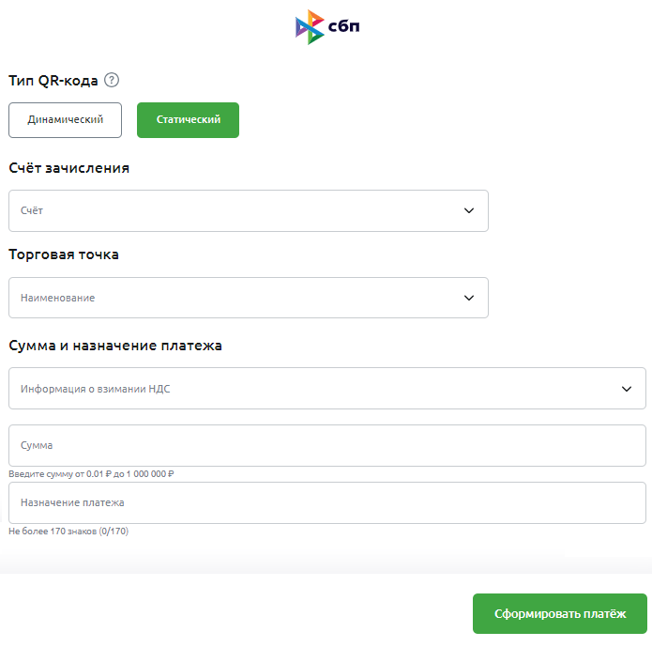
Рисунок 135 – Формирование платежной ссылки
- Выберите тип ссылки, щелкнув по соответствующему значению в верхней части экрана:
- Динамический – ссылка для разовой оплаты.
- Статический – ссылка для многоразовых платежей.
- Если Вы создаете одноразовую платежную ссылку, в блоке Время действия QR-кода выберите время действия данной ссылки, щелкнув по интересующему значению.
При выборе значения «Действует до даты» в отобразившемся поле укажите соответствующую дату. Для этого нажмите на кнопку и в открывшемся календаре выберите нужную дату или введите ее вручную.
ПРИМЕЧАНИЕ: данная платежная ссылка будет действовать выбранное время и станет неактивной после оплаты.
Кроме того, максимальное время действия динамической ссылки – 90 суток.
- В блоке Счет зачисления выберите из выпадающего списка счет Вашей организации для зачисления средств.
- В блоке Торговая точка выберите из выпадающего списка название торговой точки, для которой будет действовать данная ссылка.
- В блоке Сумма и назначение платежа в соответствующих полях укажите сведения о платеже: сумму операции, информацию об НДС и назначение платежа.
Если при оплате по статической ссылке сумму и назначение платежа будет заполнять плательщик, в соответствующем поле активируйте переключатель.
ПРИМЕЧАНИЕ: данное поле отображается в случае, если платеж НДС не облагается.
После заполнения всей необходимой информации нажмите на кнопку Сформировать платеж. В результате Вы перейдете на страницу просмотра ссылки.
Если Вы передумали формировать платежную ссылку, щелкните по кнопке .
      - Просмотр ссылки
На странице просмотра платежной ссылки отображаются следующие сведения:
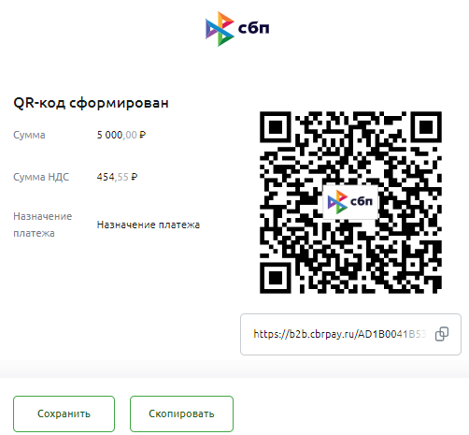
Рисунок 136 – Просмотр платежной ссылки
- Реквизиты платежа;
- Сформированный QR-код для оплаты;
- Сформированная платежная ссылка.
На данной форме Вы можете выполнить следующие действия:
- Отредактировать реквизиты платежа. Для этого нажмите на кнопку и измените необходимые сведения.
- Скопировать платежную ссылку. Для этого в соответствующем поле нажмите на кнопку . В результате ссылка будет скопирована в буфер обмена Вашего устройства.
- Скопировать QR-код. Для этого нажмите на кнопку Скопировать или Сохранить. В результате QR-код для оплаты будет загружен на Ваше устройство.
Для возврата в пункт меню СБП щелкните по кнопке .
  - Зарплатный проект
Заявка на подключение зарплатного проекта
Настройка отображения договора
Детальная информация по договору
Реестр на перевод зарплаты
Пункт меню Зарплатный проект предназначен для работы с договорами зарплатного проекта.
ПРИМЕЧАНИЕ: если у Вашей организации еще не подключен зарплатный проект, на экране отобразится страница с описанием преимуществ данной услуги. Подробнее смотрите в разделе Заявка на подключение зарплатного проекта.
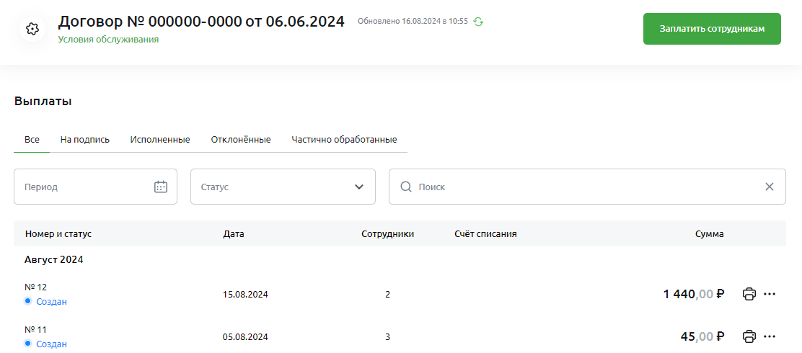
Рисунок 137 – Пункт меню Зарплатный проект
В данном пункте меню Вы можете выполнить следующие действия:
- Настроить отображение договора по умолчанию. Если Вы хотите, чтобы в данном пункте меню отображались операции по определенному договору зарплатного проекта, нажмите на кнопку . Подробное описание данной настройки приведено в разделе Настройка отображения договора.
- Просмотреть подробную информацию по договору. Для этого щелкните по ссылке Условия обслуживания. Подробнее смотрите в разделе Детальная информация по договору.
- Сформировать реестр на перевод зарплаты. Для этого нажмите на кнопку Заплатить сотрудникам. Подробное описание открывшейся формы представлено в разделе Реестр на перевод зарплаты.
- Просмотреть реестры на перевод зарплаты. На вкладках Все, На подпись, Исполненные, Отклоненные, Частично обработанные показаны списки реестров на зачисление средств сотрудникам Вашей организации с соответствующими статусами.
Для того чтобы обновить список, щелкните по кнопке .
Если Вы хотите быстро найти интересующие записи, в строке поиска задайте следующие параметры:
- Период формирования реестра;
- Статус реестра;
- Сумму зачисления или счет списания.
В результате на экране будут показаны записи, соответствующие условиям поиска.
По каждому документу показана следующая информация:
- Номер и дата реестра;
- Статус реестра. Подробное описание статусов приведено в разделе Статусы реестров на перевод зарплаты;
- Количество сотрудников, указанных в реестре;
- Номер счета списания;
- Сумма для перечисления.
Для того чтобы просмотреть реестр, в списке щелкните по интересующей записи.
Описание операций, которые Вы можете выполнить с реестрами на перечисление зарплаты, приведено в разделе Операции с реестрами на перевод зарплаты.
    - Заявка на подключение зарплатного проекта
Если у Вашей организации еще не оформлен зарплатный проект, при входе в пункт меню Зарплатный проект на экране отобразится страница с информацией о подключении данной услуги.
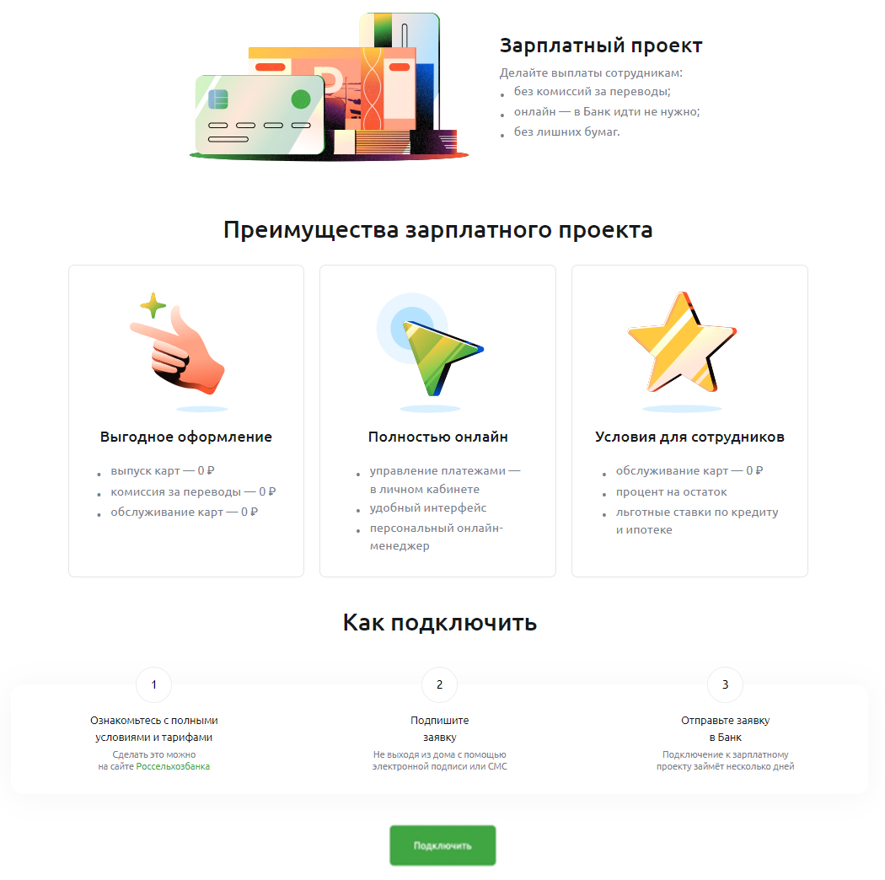
Рисунок 138 – Подключение зарплатного проекта
На данной странице Вы можете ознакомиться с преимуществами зарплатного проекта и краткой инструкцией по подключению.
Если Вы хотите просмотреть полные условия и тарифы по данной услуге, перейдите по соответствующей ссылке.
Для того чтобы подключить зарплатный проект, нажмите на кнопку Подключить. В результате Вы перейдете на страницу создания и подписания заявки.
      - Создание и подписание заявки
Заявка на подключение зарплатного проекта формируется автоматически.
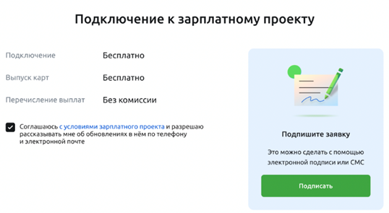
Рисунок 139 – Заявка на подключение зарплатного проекта
На странице создания и подписания заявки Вы можете ознакомиться с полными условиями зарплатного проекта в АО «Россельхозбанк», щелкнув по соответствующей ссылке.
Если Вы принимаете данные условия, установите флажок в соответствующем поле.
В случае если Вы передумали подключать услугу, щелкните по кнопке .
Для того чтобы подписать заявку, нажмите на кнопку Подписать. Подробнее смотрите в разделе Подписание документов.
Вы можете отслеживать статус подключения зарплатного проекта в пункте меню Зарплатный проект.
ПРИМЕЧАНИЕ: подключение данной услуги занимает не более 2 рабочих дней.
    - Настройка отображения договора
На форме настройки отображения договора зарплатного проекта Вы можете выбрать интересующий договор, по которому необходимо отобразить операции.
ПРИМЕЧАНИЕ: данная операция доступна в случае, если у Вашей организации заключено несколько договоров зарплатного проекта.
Для этого укажите следующие сведения:
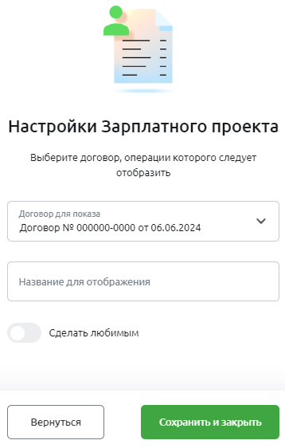
Рисунок 140 – Настройка отображения договора зарплатного проекта
- В поле «Договор для показа» выберите из выпадающего списка интересующий договор зарплатного проекта.
- В поле «Название для отображения» введите название данного договора, которое будет показано в пункте меню Зарплатный проект.
- В поле «Сделать любимым» активируйте переключатель в случае, если Вы хотите, чтобы операции по данному договору отображались по умолчанию в пункте меню Зарплатный проект.
Для сохранения настроек нажмите на кнопку Сохранить и закрыть.
Если Вы передумали настраивать отображение договора, щелкните по кнопке Вернуться.
    - Детальная информация по договору
Реквизиты договора
На странице просмотра условий обслуживания договора зарплатного проекта отображаются следующие сведения:
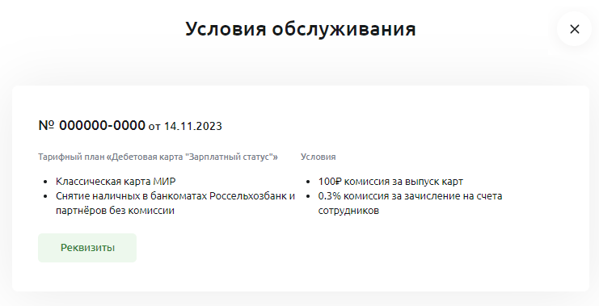
Рисунок 141 – Условия обслуживания договора зарплатного проекта
- Номер и дата договора;
- Наименование тарифного плана;
- Условия обслуживания.
Для того чтобы просмотреть платежные реквизиты договора, нажмите на кнопку Реквизиты. Подробное описание открывшейся формы приведено в разделе Реквизиты договора.
Для возврата на предыдущую страницу щелкните по кнопке .
      - Реквизиты договора
На странице просмотра платежных реквизитов договора зарплатного проекта отображаются следующие сведения:
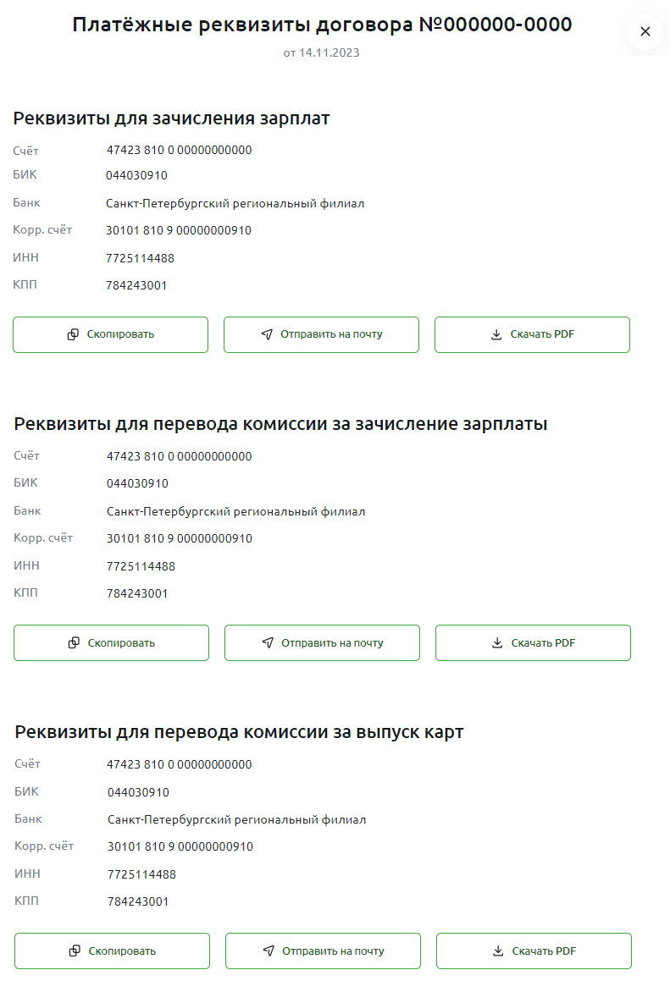
Рисунок 142 – Просмотр платежных реквизитов договора зарплатного проекта
- Реквизиты для перечисления зарплат сотрудникам;
- Реквизиты для перевода комиссии за зачисление зарплат;
- Реквизиты для перевода комиссии за выпуск карт в рамках зарплатного проекта.
На данной странице Вы можете выполнить следующие действия:
- Скопировать реквизиты. Для этого в интересующем блоке нажмите на кнопку Скопировать. В результате реквизиты будут скопированы в буфер обмена Вашего устройства.
- Отправить реквизиты на адрес электронной почты. Для этого в нужном блоке нажмите на кнопку Отправить на почту. Затем в отобразившемся окне введите адрес электронной почты получателя и щелкните по кнопке Отправить.
- Скачать реквизиты в формате .pdf. Для этого нажмите на кнопку Скачать PDF. В результате документ в соответствующем формате будет загружен на Ваш компьютер.
Для возврата на предыдущую страницу щелкните по кнопке .
    - Реестр на перевод зарплаты
Создание реестра на перевод заработной платы
Импорт реестров на перевод заработной платы
Для создания реестра на перевод заработной платы нажмите на кнопку Заплатить сотрудникам в правом верхнем углу экрана. В результате откроется окно с выбором способа создания документа.
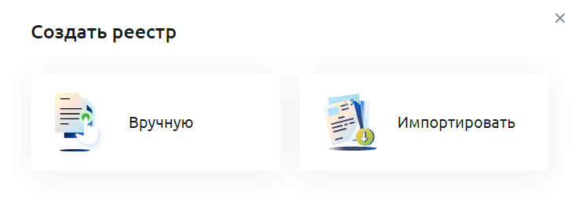
Рисунок 143 – Выбор способа создания реестра на перевод заработной платы
Вы можете создать реестр следующими способами:
- Заполнить реестр вручную. Для этого нажмите на кнопку Вручную. Подробное описание заполнения полей документа приведено в разделе Создание реестра на перевод заработной платы.
- Импортировать реестры. Для этого щелкните по кнопке Импортировать. Подробнее смотрите в разделе Импорт реестров на перевод заработной платы.
Если Вы передумали создавать документ, нажмите на кнопку .
      - Создание реестра на перевод заработной платы
На странице создания реестра на перевод заработной платы заполните следующие сведения:
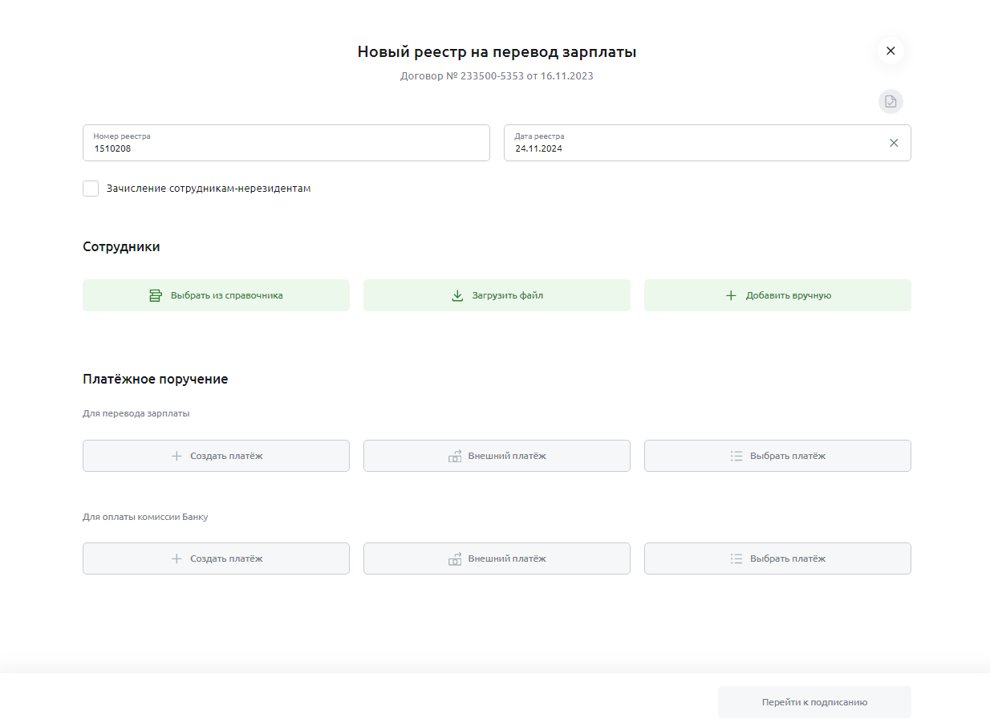
Рисунок 144 – Создание реестра на перевод заработной платы
- В поле «Номер реестра» отображается номер создаваемого реестра. При необходимости Вы можете ввести номер вручную.
- В поле «Дата реестра» показана текущая дата. Для того чтобы ее изменить, нажмите на кнопку и в открывшемся календаре выберите нужную дату или введите ее вручную.
- При переводе денежных средств сотрудникам, которые не являются резидентами Российской Федерации, установите флажок в поле «Зачисление сотрудникам-нерезидентам».
- В блоке Сотрудники укажите сотрудников, которым необходимо перечислить денежные средства. Вы можете заполнить сведения следующими способами:
- Добавить вручную. Для этого нажмите на кнопку Добавить вручную.
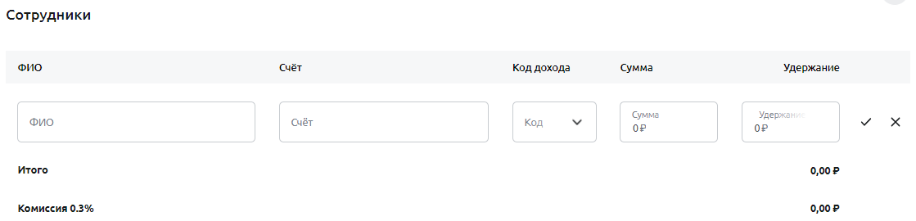
Рисунок 145 – Создание реестра на перевод зарплаты. Добавление сотрудников вручную
В отобразившихся полях укажите следующую информацию:
- В поле «ФИО» введите фамилию, имя и отчество сотрудника.
- В поле «Счет» впишите номер счета.
- В поле «Код дохода» выберите из выпадающего списка код дохода.
- В поле «Сумма» введите сумму зачисления.
- В поле «Удержание» впишите сумму, которая будет удержана в случае, если у сотрудника есть задолженности по исполнительному листу.
Если Вы хотите удалить информацию, нажмите на кнопку . Для того чтобы сохранить данные, щелкните по кнопке .
Для добавления еще одного сотрудника щелкните по ссылке Добавить нового сотрудника и заполните необходимые сведения.
Для того чтобы отредактировать информацию, нажмите на кнопку напротив нужной записи и внесите изменения.
Если требуется удалить сотрудника, щелкните по кнопке напротив нужной записи.
- Выбрать из справочника. Для этого нажмите на кнопку Выбрать из справочника. В результате на экране отобразится список сотрудников, которым были открыты счета и выпущены зарплатные карты в рамках данного договора зарплатного проекта. Для того чтобы быстро найти нужную запись, в поле поиска начните вводить фамилию, имя и отчество сотрудника.
Для выбора работников установите флажки напротив интересующих записей и щелкните по кнопке Добавить. В результате информация о сотрудниках отобразится на форме создания реестра. Вы можете отредактировать список и заполнить недостающие данные аналогично добавлению сотрудников вручную.
- Загрузить список из файла. Для этого нажмите на кнопку Загрузить файл и выберите нужный файл со списком сотрудников.
ПРИМЕЧАНИЕ: Вы можете загрузить в систему документ формата 1С (xml), .txt, .xls.
Вы можете отредактировать список и заполнить недостающие данные аналогично добавлению сотрудников вручную.
После указания всех сведений под списком отобразится итоговая сумма для перечисления, а также размер комиссионного вознаграждения за зачисления средств на счета сотрудников по договору зарплатного проекта, если это предусмотрено договором.
- В блоке Платежное поручение создайте или выберите платежные поручения на перевод зарплаты и для оплаты комиссии банку. Вы можете указать сведения следующими способами:
- Сформировать платежное поручение вручную. Для этого нажмите на кнопку Создать платеж. В результате на экране отобразится страница создания документа с автоматически заполненными полями. Подробнее о заполнении полей формы смотрите в разделе Создание коммерческого платежа.
ПРИМЕЧАНИЕ: если сумма перечисления неверна, то необходимо скорректировать сумму перевода сотрудникам, а затем заново создать платежное поручение.
При переводе зарплаты нерезидентам требуется указать вид платежа, период выплаты, а также код вида операции.
- Сформировать платежное поручение на перечисление из другой кредитной организации. Для этого щелкните по кнопке Внешний платеж.
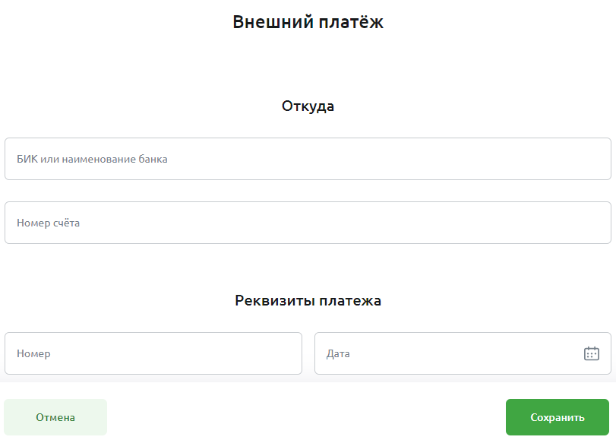
Рисунок 146 – Создание реестра на перевод зарплаты. Внешний платеж
На открывшейся странице заполните следующие сведения:
- В поле «БИК или наименование банка» начините вводить название или БИК банка, из которого отправлено платежное поручение, (не менее трех символов) и затем выберите одно из найденных системой значений, щелкнув по нему. В результате реквизиты банка будут заполнены автоматически.
- В поле «Номер счета» впишите номер расчетного счета, с которого было перечисление средств из другой кредитной организации.
- В блоке Реквизиты платежа в соответствующих полях укажите номер и дату платежного поручения.
После указания всех необходимых сведений нажмите на кнопку Сохранить. Если Вы передумали создавать документ, щелкните по кнопке Отмена.
- Выбрать платежные поручения. Для этого щелкните по кнопке Выбрать платеж.
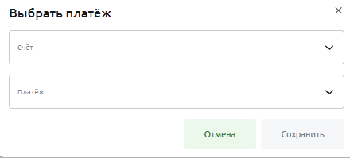
Рисунок 147 – Создание реестра на перевод зарплаты. Выбор платежа
На открывшейся форме заполните следующую информацию:
- В поле «Счет» выберите из выпадающего списка счет, с которого будут списаны средства.
- В поле «Платеж» выберите интересующее платежное поручение.
После указания необходимых сведений нажмите на кнопку Сохранить. Если Вы передумали добавлять документ, щелкните по кнопке Отмена.
Для перехода к подписанию реестра нажмите на кнопку Перейти к подписанию. Подробнее смотрите в разделе Подписание документов.
В случае если Вы хотите сохранить реестр, щелкните по кнопке .
Если Вы передумали оформлять документ, нажмите на кнопку и подтвердите операцию.
      - Импорт реестров на перевод заработной платы
Для импорта реестров на перевод заработной платы нажмите на кнопку Импортировать. В результате откроется форма загрузки документов.
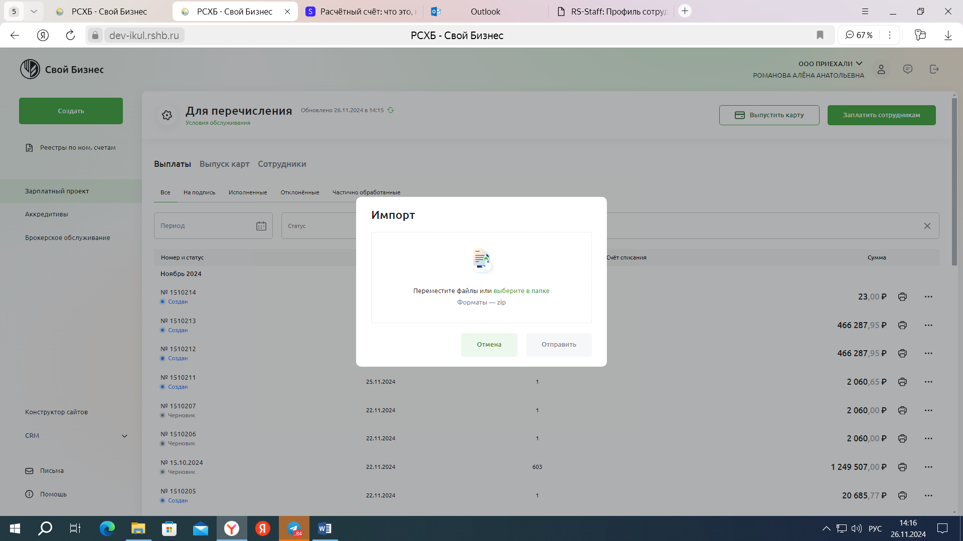
Рисунок 148 – Импорт реестров на перевод заработной платы
Для загрузки файла щелкните по ссылке выберите в папке и выберите на Вашем компьютере нужный документ или перетащите файл в блок.
ПРИМЕЧАНИЕ: формат – zip.
Далее на экране отобразится сообщение о результатах загрузки. Для продолжения операции нажмите на кнопку Отправить. В результате успешно импортированные реестры отобразятся в пункте меню Зарплатный проект в статусе «Создан» или «Черновик».
Если Вы не хотите загружать реестры, нажмите на кнопку Отмена.
    - Операции с реестрами на перевод зарплаты
В зависимости от типа и статуса реестра на перевод зарплаты Вы можете выполнить операции в списке документов или на форме просмотра реестра. Подробнее смотрите в следующих разделах:
- Операции с реестрами на перевод зарплаты в списке;
- Операции с реестрами на перевод зарплаты на форме просмотра.
      - Операции с реестрами на перевод зарплаты в списке
В зависимости от статуса реестра Вы можете выполнить следующие операции:
- Распечатать или скачать реестр в формате .pdf. Для этого в списке нажмите на кнопку напротив нужной записи. В результате будет сформирован pdf-файл, который Вы сможете распечатать или сохранить на компьютер.
- Отредактировать реестр. Для этого в списке щелкните по кнопке рядом с нужной записью нажмите на ссылку Редактировать. В результате откроется страница редактирования, на которой внесите необходимые изменения. Подробнее о заполнении полей реестра смотрите в разделе Реестр на перевод зарплаты.
- Повторить реестр. Для этого в списке щелкните по кнопке рядом с нужной записью нажмите на ссылку Повторить реестр. В результате Вы перейдете на страницу создания нового реестра, в поля которого будет скопирована информация из данного документа. Подробнее о заполнении полей реестра смотрите в разделе Реестр на перевод зарплаты.
- Удалить реестр. Для этого в списке щелкните по кнопке рядом с нужной записью нажмите на ссылку Удалить и подтвердите операцию.
- Просмотреть историю обработки реестра. Для этого в списке нажмите на кнопку рядом с нужной записью и щелкните по ссылке История.
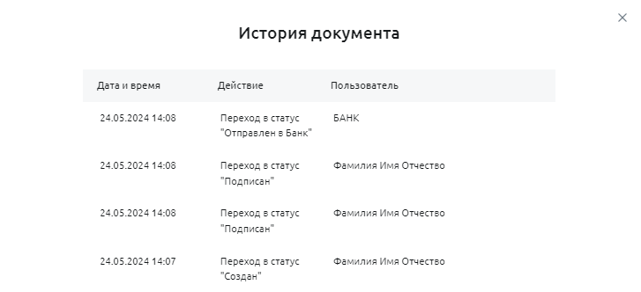
Рисунок 149 – История обработки реестра
В открывшемся окне будут показаны следующие сведения:
- Дата и время изменения статуса документа;
- Статус документа. Подробную информацию о статусах смотрите в разделе Статусы реестров на перевод зарплаты;
- Информация о пользователе, который выполнил данный этап обработки.
Для возврата на предыдущую страницу нажмите на кнопку .
      - Операции с реестрами на перевод зарплаты на форме просмотра
В зависимости от статуса реестра Вы можете выполнить следующие операции:
- Повторить реестр. Для этого на форме просмотра документа нажмите на кнопку . В результате Вы перейдете на страницу создания нового реестра, в поля которого будет скопирована информация из данного документа. Подробнее о заполнении полей реестра смотрите в разделе Реестр на перевод зарплаты.
- Отредактировать реестр. Для этого на форме просмотра реестра нажмите на кнопку . В результате откроется страница редактирования, на которой внесите необходимые изменения и сохраните их. Подробнее о заполнении полей реестра смотрите в разделе Реестр на перевод зарплаты.
- Распечатать или скачать документ в формате .pdf. Для этого на форме просмотра документа нажмите на кнопку . В результате будет сформирован pdf-файл, который Вы сможете распечатать или сохранить на компьютер для последующей обработки.
- Подписать реестр. Для этого на форме просмотра документа щелкните по кнопке Подписать. Подробнее смотрите в разделе Подписание документов.
- Создать корректирующий реестр. Вы можете создать корректирующий реестр на перевод зарплаты, содержащий новые сведения, по которым ранее была предоставлена в банк другая информация.
ПРИМЕЧАНИЕ: данная операция доступна для реестров в статусе «Частично исполнен».
Для того чтобы просмотреть причину частичного исполнения реестра, перейдите на форму просмотра интересующего документа.
Если Вы хотите создать корректирующий реестр, нажмите на кнопку Создать корректировку. Затем на открывшейся форме внесите изменения в информацию о сотрудниках или в реквизиты счетов, сохраните сведения и подпишите реестр.
    - Статусы реестров на перевод зарплаты
В системе «Свой Бизнес» предусмотрены следующие статусы для реестров на перевод зарплаты:
Таблица 11 – Описание статусов реестров на перевод зарплаты
Статус реестра | Описание статуса
Черновик | Документ создан, но некоторые поля не заполнены или заполнены некорректно, документ сохранен частично заполненным.
Создан | Документ создан, обязательные поля заполнены полностью. Произведены все проверки.
Частично подписан | Документ частично подписан одной из электронных подписей. Для отправки документа в банк необходимо наложить остальные подписи.
Подписан | Документ подписан всеми необходимыми ключами ЭП в соответствии со схемой подписи и готов к отправке в банк.
В обработке | Документ передан на обработку в банк, где проверяются электронные подписи и реквизиты документа.
Принят банком | Документ принят и обрабатывается в банке, пройдена проверка ЭП.
Отклонен | Документ не принят в банк на обработку, не пройдена проверка ЭП, либо банк отказал в исполнении реестра по какой-либо причине. Причина отказа отображается на странице просмотра документа рядом со статусом документа.
Исполнен | Реестр исполнен банком.
Частично обработан | Реестр частично обработан банком.
  - Бизнес-карты
Работа с бизнес-картами
Самоинкассация
Пункт меню Бизнес-карты предназначен для работы с бизнес-картами, а также для управления услугой самоинкассации.
    - Работа с бизнес-картами
В разделе Бизнес-карты – Бизнес-карты Вы можете просмотреть информацию о бизнес-картах, о соответствующих заявках, а также оформить новую карту.
ПРИМЕЧАНИЕ: если у Вашей организации еще нет бизнес-карт и соответствующих заявок, на экране отобразится список продуктов, доступных для оформления. Описание данной формы приведено в разделе Заявка на выпуск бизнес-карты.
Если Вы хотите перейти к созданию заявки на выпуск бизнес-карты, нажмите на кнопку Выпустить карту. Подробное описание открывшейся формы смотрите в разделе Заявка на выпуск бизнес-карты.
На данной странице Вы можете просмотреть следующие сведения:
- На вкладках Действующие и Закрытые отображаются действующие и закрытые бизнес-карты, выпущенные для Вашей организации.
Для того чтобы обновить список, щелкните по кнопке .
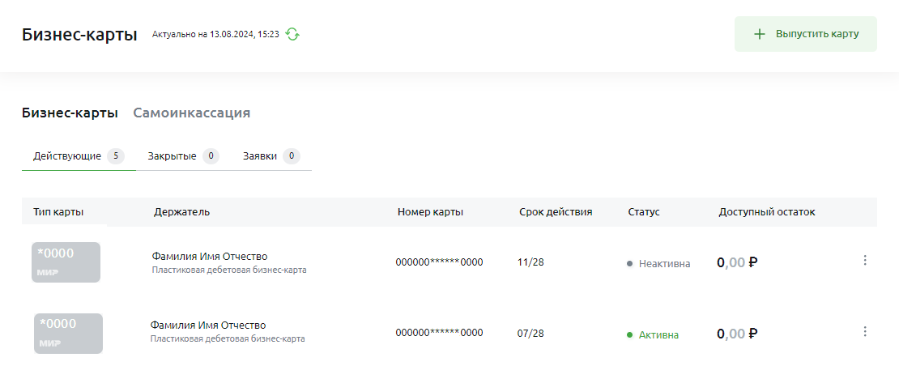
Рисунок 150 – Список бизнес-карт
По каждой записи показана следующая информация:
- Тип бизнес-карты (последние 4 цифры номера карты и название платежной системы);
- Фамилия, имя и отчество держателя карты и вид карты;
- Номер карты в маскированном виде;
- Срок действия бизнес-карты;
- Статус карты;
- Доступный остаток и валюта бизнес-карты.
Описание операций, которые Вы можете выполнить с бизнес-картами, приведено в разделе Операции с бизнес-картами.
- На вкладке Заявки Вы можете просмотреть список заявок на выпуск бизнес-карт.
Для того чтобы обновить список, щелкните по кнопке .
Если Вы хотите быстро найти интересующие записи, в строке поиска задайте следующие параметры:
- Дату заявки;
- Фамилию, имя и отчество владельца карты;
- Тип заявки;
- Статус документа.
В результате на экране будут показаны записи, соответствующие условиям поиска.
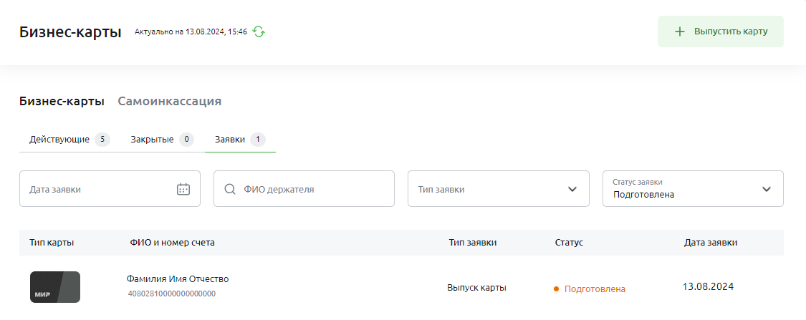
Рисунок 151 – Список заявок на выпуск бизнес-карт
По каждому документу показаны следующие сведения:
- Тип бизнес-карты (название платежной системы);
- Фамилия, имя и отчество держателя, а также номер счета, к которому привязана карта;
- Тип заявки;
- Статус заявки. Подробное описание статусов приведено в разделе Статусы заявок по бизнес-картам;
- Дата документа.
Для просмотра заявки щелкните по интересующей записи.
      - Операции с бизнес-картами
Вы можете выполнить следующие операции с бизнес-картами:
- Выпустить бизнес-карту. Для этого щелкните по кнопке Выпустить карту. Подробное описание открывшейся формы приведено в разделе Заявка на выпуск бизнес-карты.
- Просмотреть реквизиты бизнес-карты. Для этого в списке карт нажмите на кнопку напротив нужной записи и щелкните по ссылке Реквизиты.
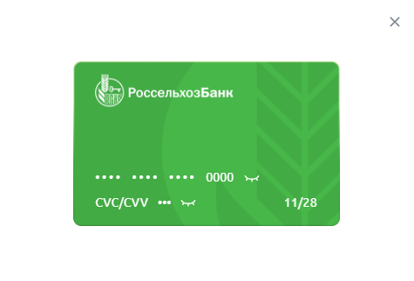
Рисунок 152 – Просмотр реквизитов бизнес-карты
Для того чтобы просмотреть и скопировать номер карты и код безопасности CVC/CVV, в соответствующем поле нажмите на кнопку .
Если Вы хотите скрыть сведения, щелкните по кнопке .
Для возврата к списку карт нажмите на кнопку .
- Установить или изменить лимиты по бизнес-карте. Для этого в списке карт нажмите на кнопку напротив нужной записи и щелкните по ссылке Лимиты. Подробнее о данной операции смотрите в разделе Заявка на изменение лимитов бизнес-карты.
        - Заявка на выпуск бизнес-карты
На странице выбора типа бизнес-карты показан список продуктов, доступных для оформления.
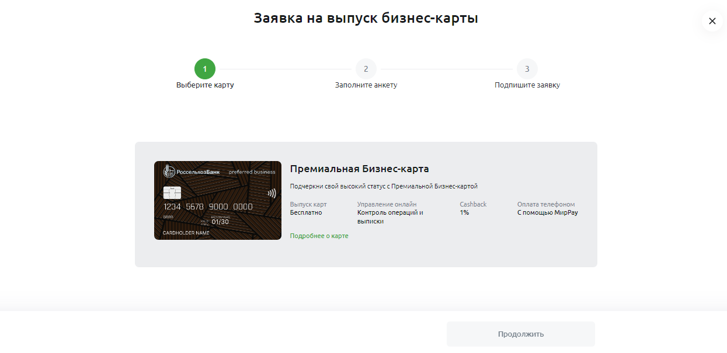
Рисунок 153 – Выбор бизнес-карты
По каждому типу карты отображаются следующие сведения:
- Наименование продукта;
- Список преимуществ карты;
- Ссылка для перехода к просмотру подробной информации о карте. Если Вы хотите ознакомиться с полными сведениями, нажмите на ссылку Подробнее о карте.
Для того чтобы перейти к созданию заявки на выпуск бизнес-карты, щелкните по интересующему блоку с описанием продукта и нажмите на кнопку Продолжить.
          - Создание заявки
На странице создания заявки на выпуск бизнес-карты заполните следующие сведения:
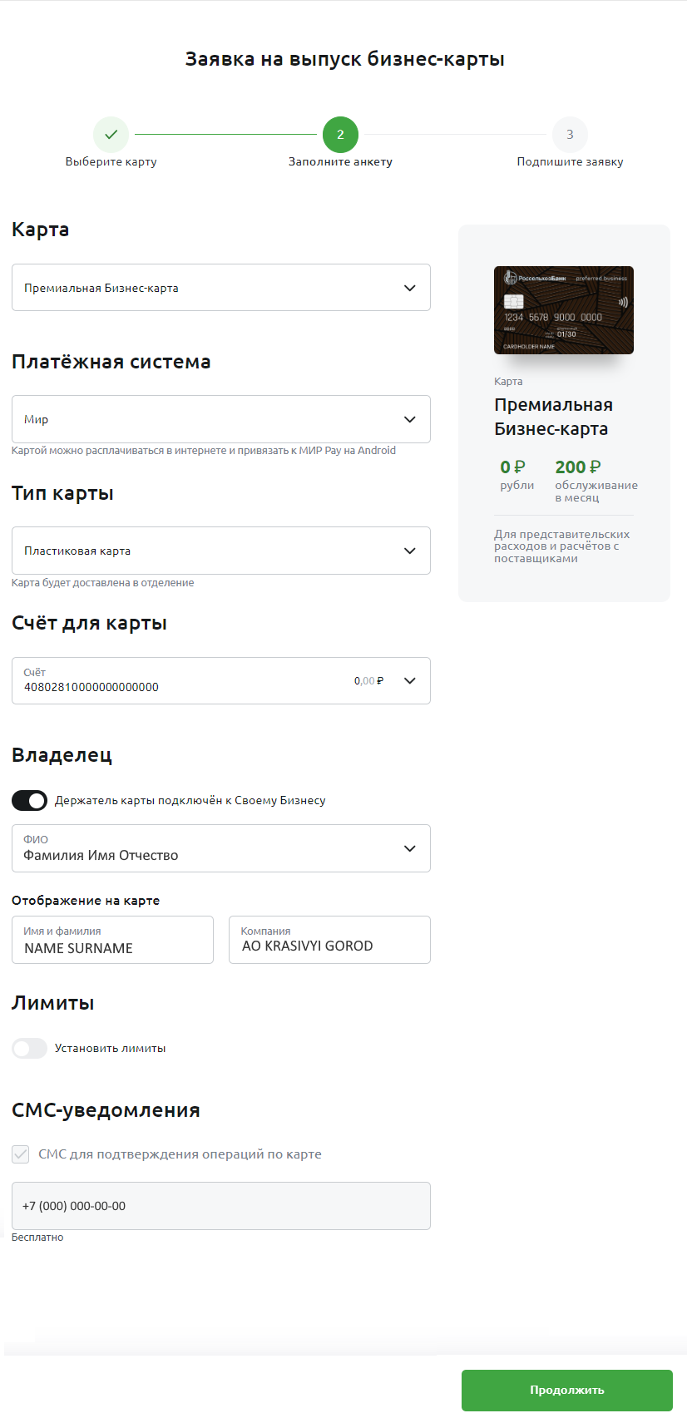
Рисунок 154 – Создание заявки на выпуск бизнес-карты
- В поле «Карта» отображается название выбранного продукта. При необходимости Вы можете его изменить, выбрав из выпадающего списка нужное значение.
- В поле «Платежная система» показано название платежной системы. При необходимости Вы можете ее изменить, выбрав из выпадающего списка нужное значение.
- В поле «Тип карты» указан тип бизнес-карты. Если Вы хотите его изменить, выберите из выпадающего списка интересующее значение.
ПРИМЕЧАНИЕ: цифровая карта может быть выпущена только для сотрудников, подключенных к системе «Свой Бизнес», и недоступна для других держателей.
Кроме того, выпуск карты на пластиковом носителе недоступен для цифровой карты.
- В поле «Счет для карты» отображается счет Вашей организации, к которому будет привязана бизнес-карта и будут происходить расходные операции. При необходимости Вы можете изменить счет, выбрав из выпадающего списка нужное значение.
- В блоке Владелец укажите данные держателя карты. Для этого заполните следующую информацию:
- Если держатель карты является пользователем системы «Свой Бизнес», активируйте переключатель в поле «Держатель карты подключен к Своему Бизнесу».
Затем в поле «ФИО» выберите из выпадающего списка сотрудника Вашей организации, для которого выпускается карта.
В результате в блоке Отображение на карте в соответствующих полях будут показаны имя и фамилия держателя, а также название Вашей организации латинскими буквами. При необходимости Вы можете отредактировать данные.
- В случае если Вы хотите выпустить карту для сотрудника, не зарегистрированного в системе «Свой Бизнес», в поле «Держатель карты подключен к Своему Бизнесу» деактивируйте переключатель.
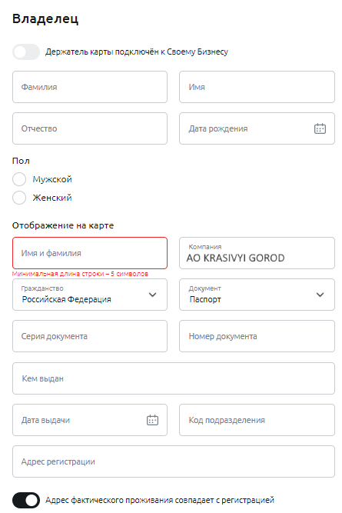
Рисунок 155 – Создание заявки на выпуск бизнес-карты. Заполнение данных о держателе карты
Далее укажите следующие сведения:
- В полях «Фамилия», «Имя» и «Отчество» введите фамилию, имя и отчество владельца карты.
- В поле «Дата рождения» укажите дату рождения сотрудника. Для этого нажмите на кнопку и в открывшемся календаре выберите нужную дату или введите ее вручную.
- В поле «Пол» укажите пол держателя карты, установив переключатель напротив нужного значения.
- В поле «Имя и фамилия» введите имя и фамилию сотрудника латинскими буквами.
- В поле «Компания» отображается название Вашей организации. При необходимости Вы можете его отредактировать.
- В поле «Гражданство» выберите из выпадающего списка название страны, гражданином которого является владелец карты.
- В поле «Документ» выберите тип документа, удостоверяющего личность держателя.
Затем в соответствующих полях введите серию и номер документа, название органа, выдавшего документ, дату выдачи и код подразделения.
- В поле «Адрес регистрации» начните вводить адрес, по которому зарегистрирован владелец карты, (не менее трех символов) и затем выберите одно из найденных системой значений, щелкнув по нему.
- Если адрес фактического проживания не совпадает с адресом регистрации держателя карты, в соответствующем поле деактивируйте переключатель.
Далее в отобразившемся поле начните вводить адрес, по которому проживает сотрудник, (не менее трех символов) и затем выберите одно из найденных системой значений, щелкнув по нему.
- В блоке Лимиты Вы можете задать лимиты на операции по бизнес-карте. Для этого активируйте переключатель в поле «Установить лимиты».
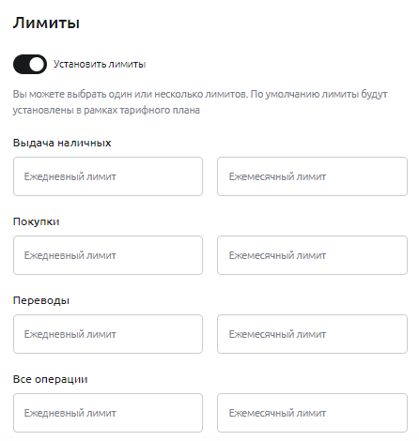
Рисунок 156 – Создание заявки на выпуск бизнес-карты. Настройка лимитов на операции по карте
Вы можете задать следующие типы лимитов:
- На выдачу наличных;
- На совершение покупок;
- На переводы денежных средств;
- На все операции.
Для настройки ограничения в интересующем блоке укажите сумму ежедневного и ежемесячного лимита.
ПРИМЕЧАНИЕ: если лимит не задан, он будет равен тому, который указан в тарифном плане карты.
Если Вы хотите запретить операцию, введите значение «0».
- В блоке СМС-уведомления по умолчанию задан признак получения SMS-уведомлений для подтверждения операций по карте.
Если держатель карты является пользователем системы «Свой Бизнес», в соответствующем поле отображается номер телефона данного сотрудника. Сведения недоступны для редактирования.
В случае если владелец карты не зарегистрирован в системе, в соответствующем поле введите номер телефона держателя карты.
- В блоке Загрузка документов загрузите скан-копии паспорта сотрудника.
ПРИМЕЧАНИЕ: данный блок отображается в случае, если держатель карты не подключен к системе «Свой Бизнес».
Для этого щелкните по ссылке выберите в папке и выберите на Вашем компьютере документ или перетащите файл в блок.
ПРИМЕЧАНИЕ: максимальный размер файла – 10 Мб, форматы – pdf, jpeg, jpg, tiff, png, gif.
Если Вы хотите удалить добавленный документ, нажмите на кнопку напротив него.
После заполнения всех необходимых полей нажмите на кнопку Продолжить. В результате Вы перейдете на страницу подписания заявки.
Если Вы передумали создавать документ, щелкните по кнопке .
          - Подписание заявки
На странице подписания заявки на выпуск бизнес-карты отображаются заполненные сведения, а также адрес отделения банка, в котором сотрудник может получить выпущенную карту.
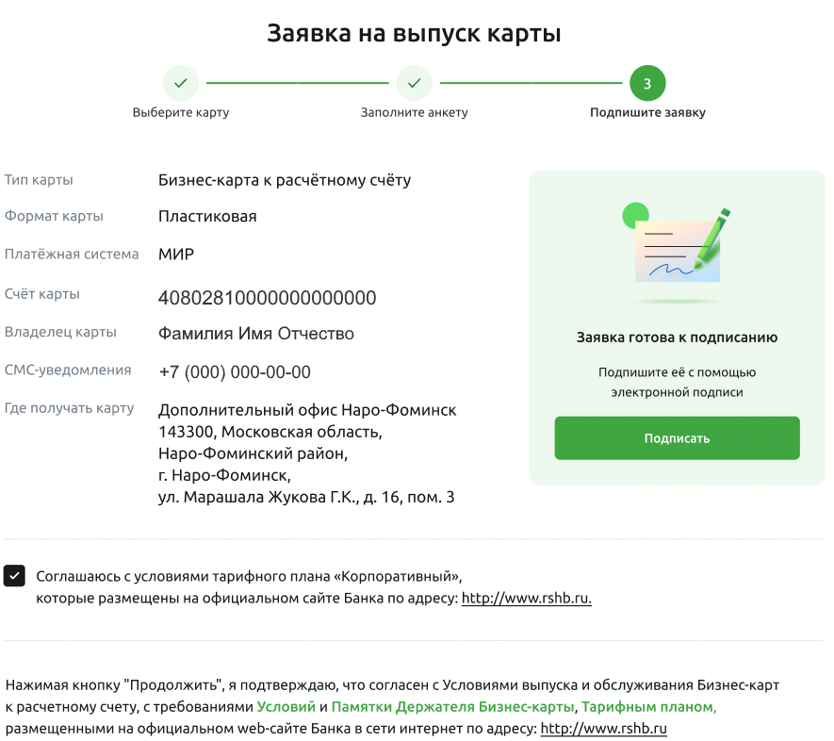
Рисунок 157 – Подписание заявки на выпуск бизнес-карты
Для продолжения оформления заявки ознакомьтесь с условиями тарифного плана, условиями выпуска и обслуживания бизнес-карт и памяткой держателя карты, щелкнув по соответствующим ссылкам.
Если Вы принимаете данные условия, в соответствующем поле установите флажок.
В случае если Вы не хотите подписывать заявку, щелкните по кнопке .
Для того чтобы подписать документ, нажмите на кнопку Подписать. Подробнее смотрите в разделе Подписание документов.
Для отправки заявки щелкните по кнопке Продолжить. После выпуска готовая карта отобразится в разделе Бизнес-карты – Бизнес-карты на вкладке Действующие.
        - Заявка на изменение лимитов бизнес-карты
На странице просмотра ограничений Вы можете просмотреть лимиты, установленные для бизнес-карты.
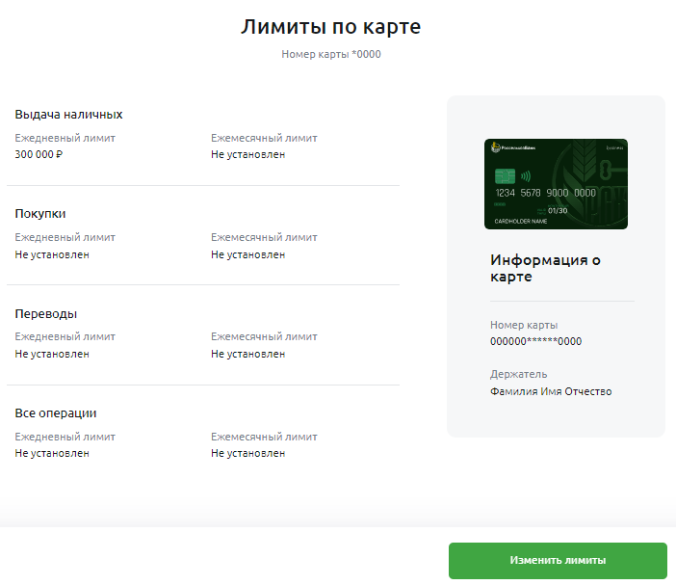
Рисунок 158 – Просмотр установленных лимитов по бизнес-карте
Для того чтобы перейти к созданию заявки на изменение лимитов, нажмите на кнопку Изменить лимиты.
          - Создание заявки
На странице создания заявки на установку и изменение лимитов по бизнес-карте просмотрите и заполните следующие сведения:
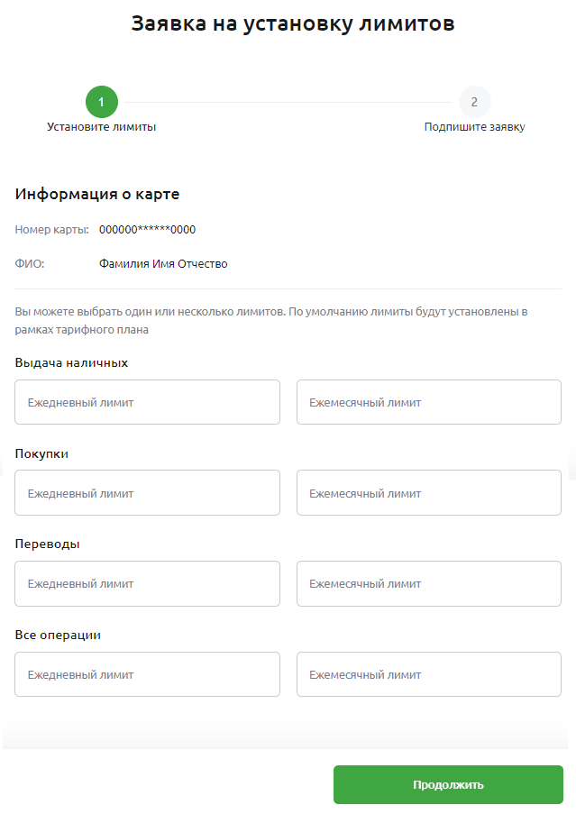
Рисунок 159 – Создание заявки на изменение лимитов
- В блоке Информация о карте отображаются номер бизнес-карты, а также фамилия, имя и отчество держателя.
- В соответствующих блоках задайте типы ограничений для бизнес-карты. Вы можете настроить следующие типы лимитов:
- На выдачу наличных;
- На совершение покупок;
- На переводы денежных средств;
- На все операции.
Для того чтобы настроить ограничение, в интересующем блоке укажите сумму ежедневного и ежемесячного лимита и щелкните по кнопке Продолжить. В результате Вы перейдете на страницу подписания заявки.
          - Подписание заявки
На странице подписания заявки на установку и изменение лимитов бизнес-карт отображаются заполненные сведения.
В случае если Вы не хотите подписывать заявку, щелкните по кнопке .
Для того чтобы подписать документ, нажмите на кнопку Подписать и подтвердите операцию доступным способом. Подробнее смотрите в разделе Подписание документов.
ПРИМЕЧАНИЕ: данная операция доступна для сотрудников с соответствующими правами.
Для отправки заявки щелкните по кнопке Продолжить. После исполнения заявки лимиты по бизнес-карте будут изменены.
        - Статусы заявок по бизнес-картам
В системе «Свой Бизнес» предусмотрены следующие статусы для заявок по бизнес-картам:
Таблица 12 – Описание статусов заявок по бизнес-картам
Статус заявки | Описание статуса
Подготовлена | Все обязательные поля заявки заполнены. Документ ожидает подписания.
Частично подписана | Заявка частично подписана одной из электронных подписей. Для отправки документа в банк необходимо наложить остальные подписи.
Подписана | Заявка подписана и готова к отправке в Банк.
Отправлена в банк | Заявка отправлена в банк на обработку.
Отклонена | Банк отказал в исполнении документа по каким-либо причинам.
Ошибка | При обработке документа произошла ошибка.
Обработана | Документ исполнен в банке.
    - Самоинкассация
В разделе Бизнес-карты – Самоинкассация Вы можете подключить или отключить услугу самоинкассации к счетам корпоративных банковских карт Вашей организации.
На данной странице Вы можете просмотреть следующие сведения:
- На вкладке Счета отображается список счетов, к которым выпущены бизнес-карты, а также сведения о подключении услуги самоинкассации.
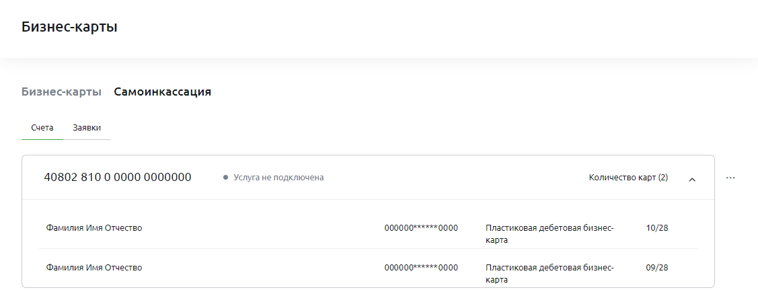
Рисунок 160 – Просмотр информации об услуге самоинкассации
По каждому счету показана следующая информация:
- Номер счета, к которому привязаны бизнес-карты;
- Статус подключения услуги самоинкассации;
- Количество бизнес-карт, привязанных к счету. Для просмотра информации по картам в соответствующем блоке нажмите на кнопку . В результате Вы сможете просмотреть следующие сведения:
- Фамилию, имя и отчество владельца карты;
- Номер карты;
- Вид карты;
- Срок действия бизнес-карты.
Для того чтобы свернуть данные, щелкните по кнопке .
Для того чтобы подключить или отключить услугу самоинкассации, нажмите на кнопку и щелкните по соответствующей ссылке. Подробнее смотрите в разделах Заявка на подключение услуги самоинкассации и Заявка на отключение услуги самоинкассации.
- На вкладке Заявки Вы можете просмотреть список заявок на подключение или отключение услуги самоинкассации.
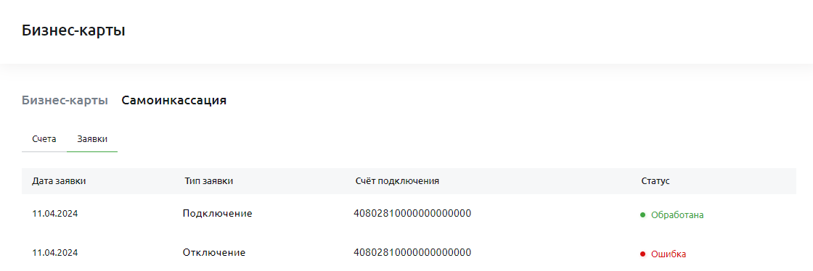
Рисунок 161 – Список заявок на подключение или отключение услуги самоинкассации
По каждому документу показаны следующие сведения:
- Дата заявки;
- Тип документа;
- Счет, к которому подключена услуга;
- Статус заявки. Подробное описание статусов приведено в разделе Статусы заявок на подключение и отключение услуги самоинкассации.
Для просмотра заявки щелкните по интересующей записи.
      - Заявка на подключение услуги самоинкассации
На странице создания заявки на подключение услуги самоинкассации к счету корпоративной банковской карты просмотрите и заполните следующие сведения:
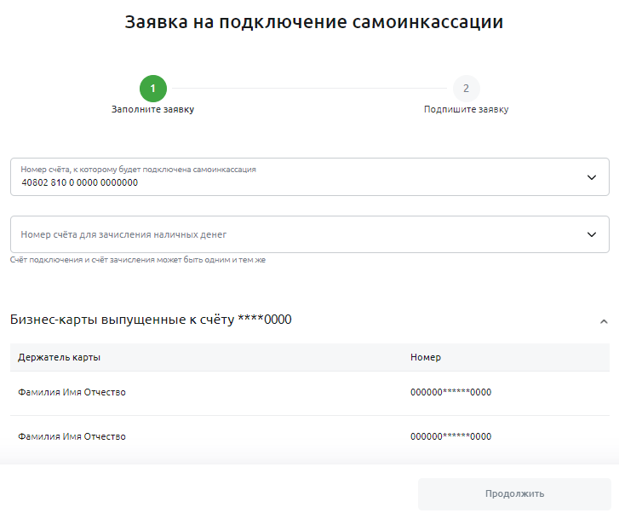
Рисунок 162 – Заявка на подключение услуги самоинкассации
- В поле «Номер счета, к которому будет подключена самоинкассация» отображается номер счета Вашей организации, к которому Вы подключаете услугу. При необходимости Вы можете его изменить, выбрав из выпадающего списка нужное значение.
- В поле «Номер счета для зачисления наличных денег» выберите из выпадающего списка счет, на который будут зачисляться денежные средства, внесенные через банкоматы или платежные терминалы.
- В блоке Бизнес-карты, выпущенные к счету Вы можете просмотреть список бизнес-карт, выпущенных к счету подключения услуги. Для этого нажмите на кнопку . В результате на экране отобразятся фамилия, имя и отчество владельца, а также номер бизнес-карты.
Для того чтобы свернуть данные, щелкните по кнопке .
После заполнения всех необходимых полей нажмите на кнопку Продолжить. В результате Вы перейдет на страницу подписания заявки. Подробнее смотрите в разделе Подписание документов.
Если Вы передумали подключать услугу самоинкассации, щелкните по кнопке .
      - Заявка на отключение услуги самоинкассации
Заявка на отключение услуги самоинкассации формируется автоматически.
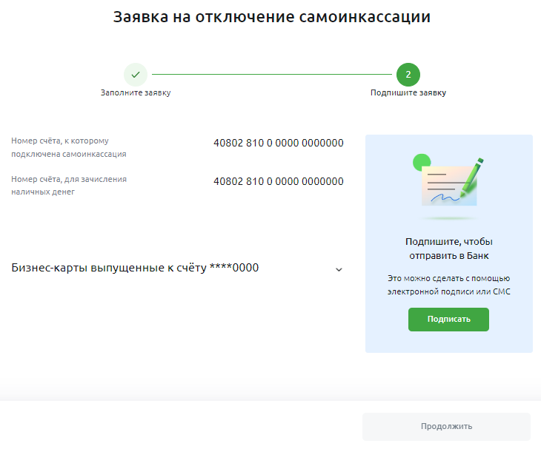
Рисунок 163 – Заявка на отключение услуги самоинкассации
Если Вы передумали отключать услугу самоинкассации, щелкните по кнопке .
Для того чтобы подписать заявку, нажмите на кнопку Подписать. Подробнее смотрите в разделе Подписание документов.
Для отправки документа щелкните по кнопке Продолжить.
      - Статусы заявок на подключение и отключение услуги самоинкассации
В системе «Свой Бизнес» предусмотрены следующие статусы для заявок на подключение или отключение услуги самоинкассации:
Таблица 13 – Описание статусов заявок на подключение или отключение услуги самоинкассации
Статус заявки | Описание статуса
Подготовлена | Все обязательные поля заявки заполнены. Документ ожидает подписания.
Частично подписана | Заявка частично подписана одной из электронных подписей. Для отправки документа в банк необходимо наложить остальные подписи.
Подписана | Заявка подписана и готова к отправке в Банк.
Отправлена в банк | Заявка отправлена в банк на обработку.
Отклонена | Банк отказал в исполнении документа по каким-либо причинам.
Ошибка | При обработке документа произошла ошибка.
Обработана | Документ исполнен в банке.
  - Депозиты и векселя
Депозиты
Векселя
Пункт меню Депозиты и векселя предназначен для работы с депозитными продуктами и векселями Вашей организации.
    - Депозиты
В разделе Депозиты и векселя – Депозиты Вы можете просмотреть информацию о депозитных продуктах Вашей организации, о соответствующих заявках, а также оформить нужный продукт.
ПРИМЕЧАНИЕ: если у Вашей организации еще не оформлен депозит или сделка на остаток по счету, на экране отобразится страница подбора продуктов. Описание данной формы приведено в разделе Заявки на депозитные продукты.
Кроме того, если Вы хотите перейти к работе с векселями, в соответствующем блоке нажмите на кнопку Перейти в раздел. Подробное описание приведено в разделе Векселя.
Если Вы хотите перейти к созданию заявок на депозитные продукты, нажмите на кнопку Новый продукт. Подробное описание открывшейся формы смотрите в разделе Заявки на депозитные продукты.
В данном разделе Вы можете просмотреть следующие сведения:
- На вкладках Депозиты и Проценты на остаток отображается список депозитных продуктов Вашей организации.
Для просмотра открытых и закрытых продуктов нажмите на интересующую вкладку.
Для того чтобы обновить список, щелкните по кнопке .
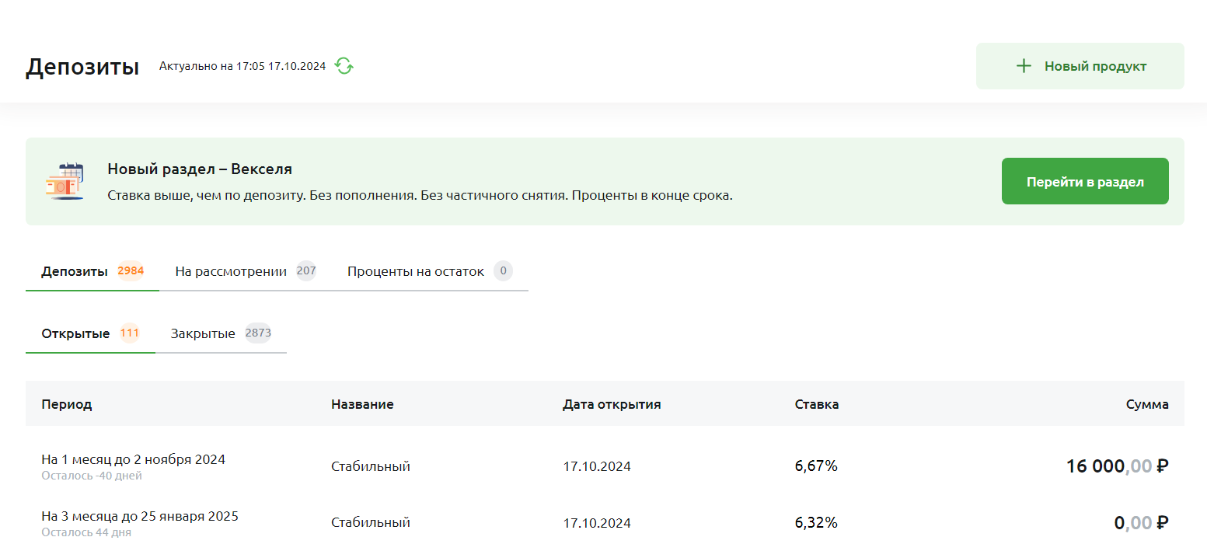
Рисунок 164 – Раздел Депозиты. Вкладка Депозиты
По каждой записи показана следующая информация:
- Срок депозита (для закрытых депозитов отображается статус «Депозит закрыт»);
- Наименование и дата открытия или закрытия депозитного продукта;
- Ставка по депозиту;
- Сумма и валюта депозита.
Для просмотра депозитного контракта щелкните по интересующей записи. Подробное описание открывшейся формы смотрите в разделе Просмотр депозитного контракта.
- На вкладке На рассмотрении Вы можете просмотреть список заявок на открытие депозитных продуктов.
Для того чтобы обновить список, щелкните по кнопке .
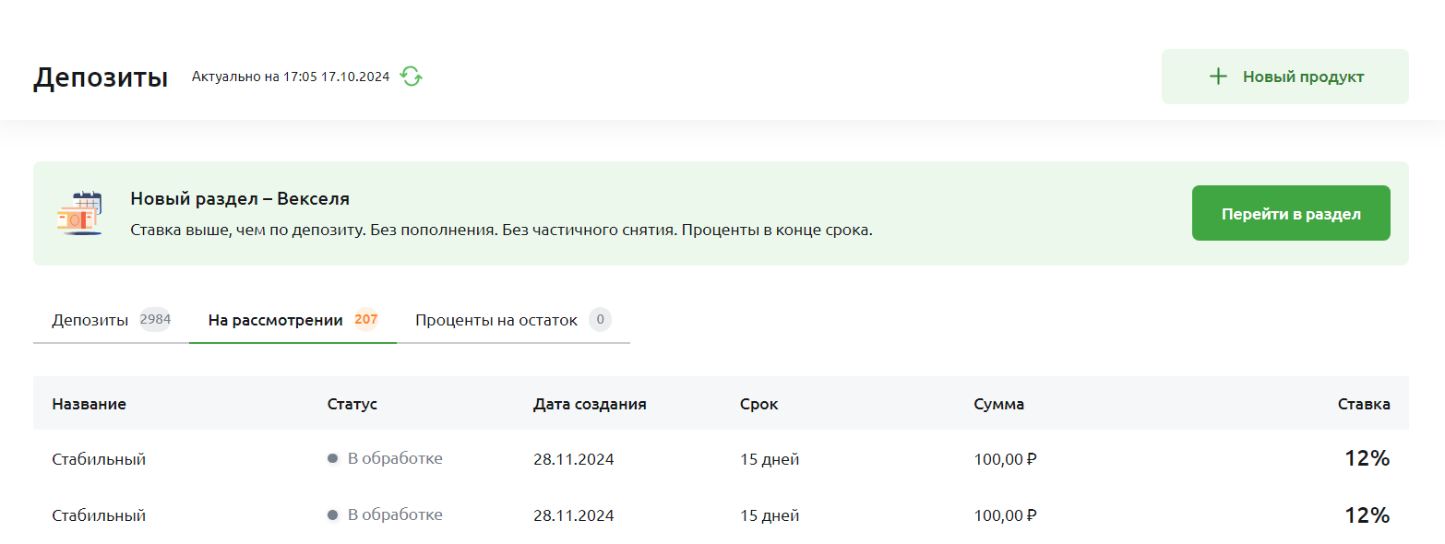
Рисунок 165 – Раздел Депозиты. Вкладка На рассмотрении
По каждому документу показаны следующие сведения:
- Название депозитного продукта, по которому сформирована заявка;
- Статус документа. Подробное описание статусов приведено в разделе Статусы заявок на депозитные продукты;
- Срок депозита;
- Сумма и валюта депозита;
- Ставка по депозиту.
Для просмотра заявки щелкните по интересующей записи.
      - Заявки на депозитные продукты
Если у Вашей организации еще нет оформленных депозитных продуктов и заявок на депозит, при входе в пункт меню Депозиты на экране отобразится страница подбора продукта.
ПРИМЕЧАНИЕ: создание заявок недоступно, если текущее время совпадает с технологическим перерывом для депозитных продуктов и при отсутствии действующего договора об общих условиях размещения депозита или единого сервисного договора.
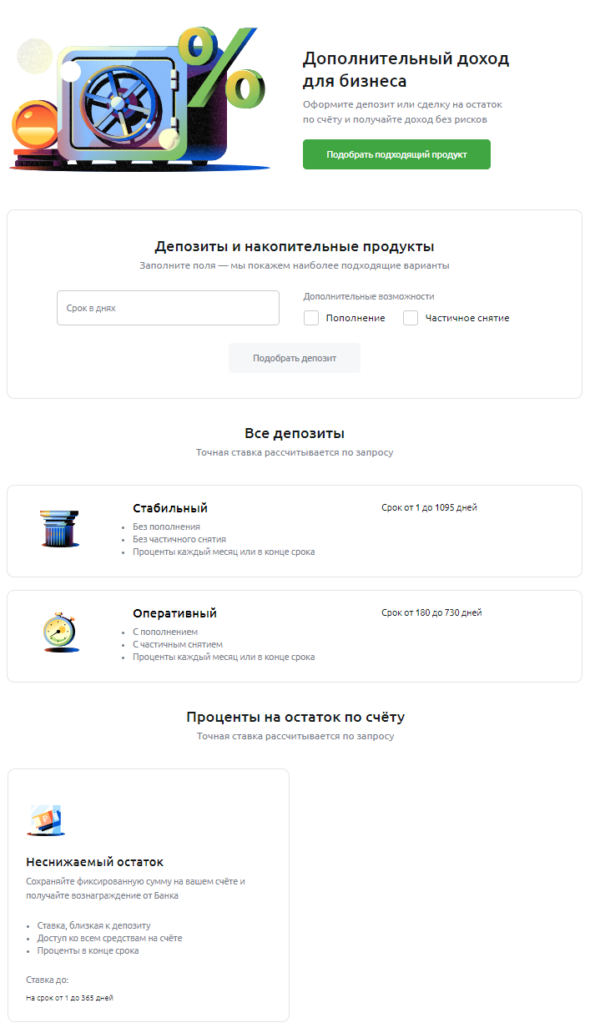
Рисунок 166 – Подбор депозитных и накопительных продуктов
На данной странице Вы можете выбрать интересующий продукт следующими способами:
- Найти продукт по заданным параметрам. Для этого в блоке Депозиты и накопительные продукты заполните следующие сведения:
- Срок депозита;
- Возможность пополнения;
- Возможность расходных операций.
После указания параметров нажмите на кнопку Подобрать депозит. В результате на экране отобразится блок Вам подойдут депозиты, в котором будет показан список продуктов, соответствующих заданным условиям.
- Выбрать предложенный продукт. Для этого в блоках Все депозиты или Проценты на остаток по счету щелкните по нужному предложению.
В результате Вы перейдете на страницу создания соответствующей заявки. Подробнее о заполнении полей документов смотрите в разделах Заявка на депозит и Заявка на заключение сделки по начислению процентов на неснижаемый остаток.
Примечание: если Ваша организация не является сегментом ДКБ (департамента крупного бизнеса) и размещает депозит Стабильный на срок более 31 дня, ставка будет доступна автоматически и Вы можете подписать заявку на депозит без запроса ставки в РСХБ-дилинг.
        - Заявка на депозит
На странице создания заявки на депозит просмотрите и укажите следующие сведения:
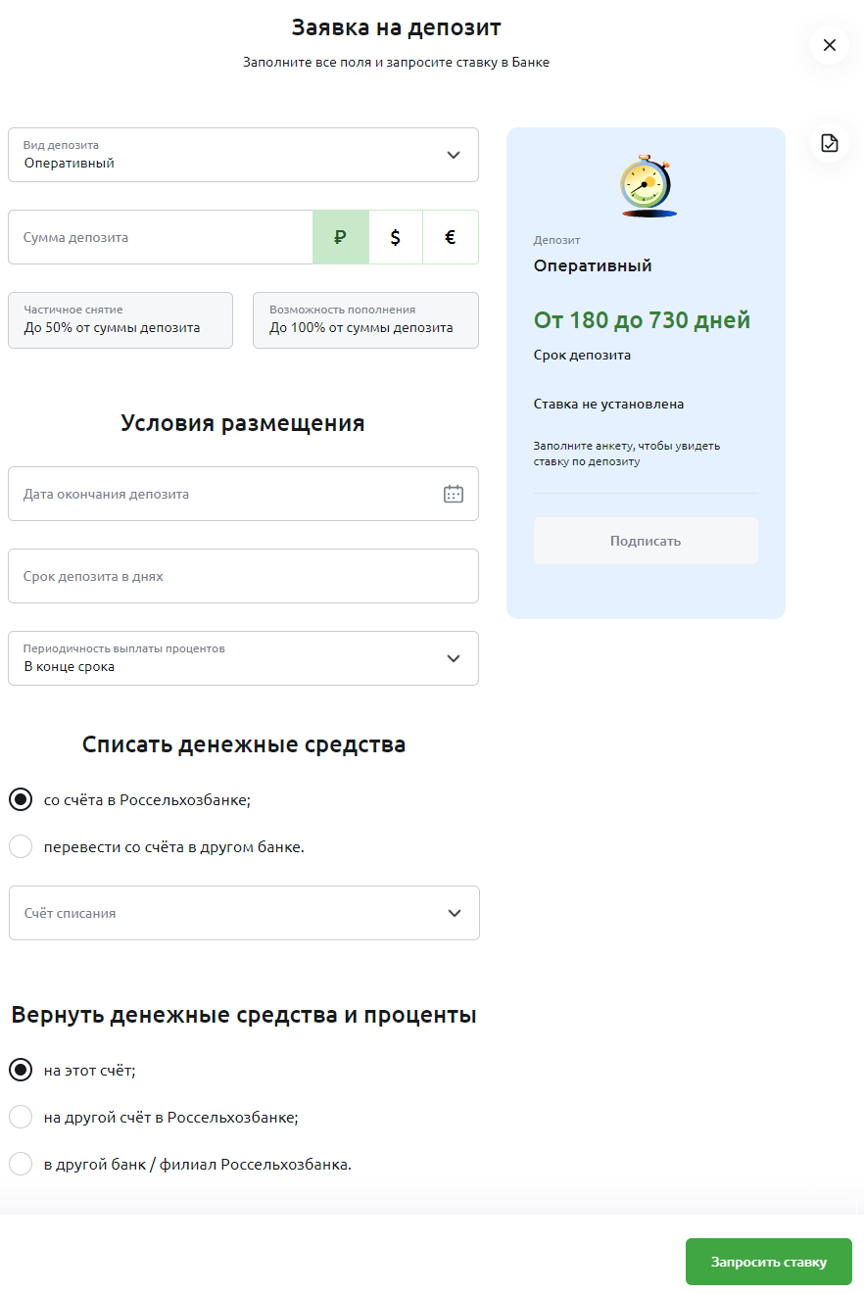
Рисунок 167 – Создание заявки на депозит
- В поле «Вид депозита» отображается название депозитного продукта. При необходимости Вы можете его изменить, выбрав из выпадающего списка нужное значение.
- В поле «Сумма депозита» выберите валюту продукта, щелкнув по интересующей иконке валюты. Затем введите сумму депозита.
В результате в полях «Частичное снятие» и «Возможность пополнения» будут показаны суммы доступного снятия и пополнения в валюте продукта.
- В блоке Условия размещения заполните следующую информацию:
- В поле «Дата окончания депозита» укажите дату окончания срока депозита. Для этого нажмите на кнопку и в открывшемся календаре выберите нужную дату или введите ее вручную.
В результате в поле «Срок депозита в днях» отобразится срок продукта (в днях).
- В поле «Периодичность выплаты процентов» показан тип выплаты процентов по депозиту, заданный по умолчанию. При необходимости Вы можете его изменить, выбрав из выпадающего списка нужное значение.
- В блоке Списать денежные средства выберите, откуда требуется списать средства для пополнения депозита:
- Если Вы хотите указать счет Вашей организации, открытый в банке, установите переключатель напротив значения «со счета в Россельхозбанке». Затем в поле «Счет списания» выберите из выпадающего списка интересующий счет.
- В случае если списать средства необходимо со счета в другом банке, установите переключатель напротив соответствующего значения.
- В блоке Вернуть денежные средства и проценты укажите, на какой счет Вашей организации необходимо перечислить денежные средства с депозита после его закрытия:
- Если Вы хотите, чтобы средства остались на данном счете, установите переключатель в поле «на этот счет».
- В случае если требуется перевести средства на другой счет организации, открытый в банке, установите флажок в поле «на другой счет в Россельхозбанке».
Далее в отобразившемся поле «Счет зачисления» выберите из выпадающего списка интересующий счет.
- Для того чтобы перевести средства на счет, открытый в другом филиале или другом банке, установите переключатель в поле «в другой банк/филиал Россельхозбанка».
Затем в отобразившихся полях введите наименование получателя, БИК и номер счета.
После заполнения всех необходимых сведений нажмите на кнопку Запросить ставку. В результате запрос на расчет ставки по заявке будет отправлен автоматически.
ПРИМЕЧАНИЕ: расчет ставки в банке занимает в среднем 15 минут в рабочее время.
После расчета ставки на экране отобразится страница подписания заявки. Подробнее смотрите в разделе Подписание документов.
В случае если Вы хотите сохранить документ, не отправляя запрос на расчет ставки, щелкните по кнопке . В результате заявка отобразится в разделе Депозиты и векселя - Депозиты на вкладке На рассмотрении в статусе «Новый».
ПРИМЕЧАНИЕ: в случае если Вы не отправите документ, заявка будет автоматически удалена в конце дня.
Если Вы передумали оформлять депозит, щелкните по кнопке .
После исполнения заявки оформленный депозит отобразится в разделе Депозиты и векселя - Депозиты на вкладке Открытые.
Если при создании заявки Вы указали в качестве счета списания счет Вашей организации, открытый в банке, средства для пополнения депозита будут списаны автоматически.
В случае если в качестве продукта списания Вы выбрали счет, открытый в другом банке, для активации депозита требуется зачислить необходимую сумму до 22:00 часов текущего дня.
        - Заявка на заключение сделки по начислению процентов на неснижаемый остаток
На странице создания заявки на заключение сделки по начислению процентов на остаток по расчетному счету просмотрите и укажите следующие сведения:
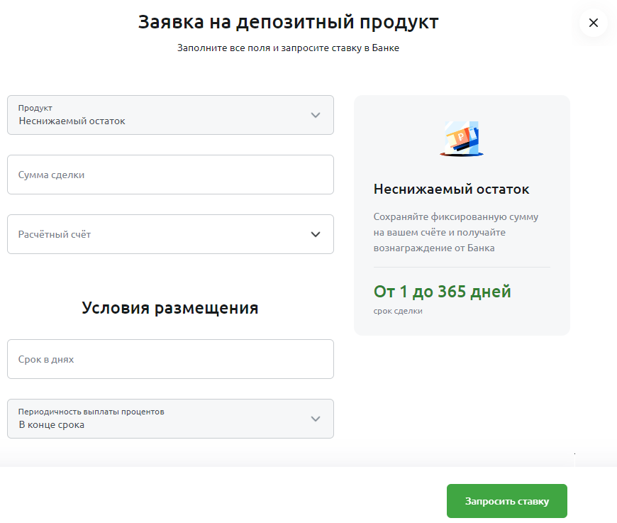
Рисунок 168 – Создание заявки на заключение сделки по начислению процентов на остаток
- В поле «Продукт» отображается название депозитного продукта. Данные недоступны для редактирования.
- В поле «Сумма сделки» введите сумму остатка на счете, на который будут начисляться проценты по сделке.
- В поле «Расчетный счет» выберите из выпадающего списка счет Вашей организации, на котором планируете поддерживать сумму сделки.
- В блоке Условия размещения просмотрите и укажите следующую информацию:
- В поле «Срок в днях» введите срок сделки в днях.
- В поле «Периодичность выплаты процентов» отображается период выплаты процентов по сделке. Данные недоступны для редактирования.
После заполнения всех необходимых сведений нажмите на кнопку Запросить ставку. В результате запрос на расчет ставки по Вашей заявке будет отправлен автоматически.
ПРИМЕЧАНИЕ: расчет ставки в банке занимает в среднем 15 минут в рабочее время.
После расчета ставки на экране отобразится страница подписания заявки. Подробнее смотрите в разделе Подписание документов.
Если Вы передумали оформлять документ, щелкните по кнопке .
ПРИМЕЧАНИЕ: в случае если Вы не отправите документ, заявка будет автоматически удалена в конце дня.
      - Просмотр депозитного контракта
На странице просмотра депозитного контракта отображается следующая информация:
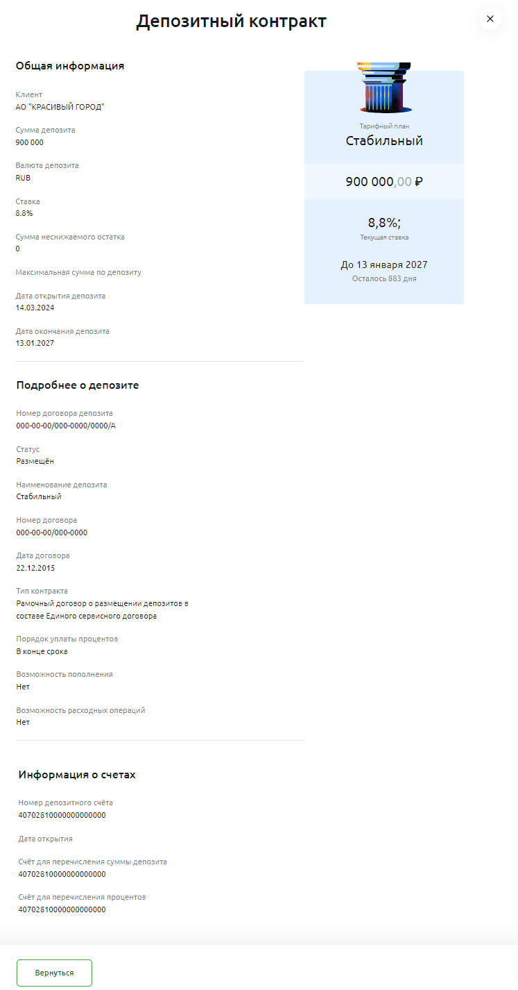
Рисунок 169 – Просмотр депозитного контракта
- В блоке Общая информация Вы можете просмотреть следующие сведения:
- Наименование Вашей организации;
- Сумму и валюту депозита;
- Процентную ставку по продукту;
- Сумму неснижаемого остатка по депозитному продукту (при наличии);
- Максимальную сумму депозита (при наличии);
- Дату открытия и дату окончания депозита;
- Дату закрытия депозита (для депозитов в статусе «Закрыт»).
- В блоке Подробнее о депозите отображаются следующие данные:
- Номер договора депозита;
- Статус депозита и наименование тарифного плана;
- Номер и дата договора, в рамках которого открыт продукт;
- Тип контракта;
- Порядок выплаты процентов по депозиту;
- Возможность пополнения;
- Возможность расходных операций.
- В блоке Информация о счетах Вы можете просмотреть следующие сведения:
- Номер депозитного счета и дату его открытия;
- Счет для перечисления суммы депозита;
- Счет для перечисления процентов по депозиту.
Для возврата к списку депозитов нажмите на кнопку Вернуться или .
      - Статусы заявок на депозитные продукты
В системе «Свой Бизнес» предусмотрены следующие статусы для заявок на депозитные продукты:
Таблица 14 – Описание статусов заявок на депозитные продукты
Статус заявки | Описание статуса
Новый | Все обязательные поля заявки заполнены. Документ ожидает подписания.
Ожидает ставку | Процентная ставка запрошена в РСХБ-Дилинг.
Ставка установлена | Процентная ставка получена из РСХБ-Дилинг.
Ошибка получения ставки | Процентная ставка не получена из-за технической ошибки.
Частично подписан | Заявка частично подписана одной из электронных подписей. Для отправки документа в банк необходимо наложить остальные подписи.
Подписан | Заявка подписана и готова к отправке в Банк.
Отсутствуют подписи | Заявка не подписана из-за технической ошибки.
Ошибка отправки документа | Заявка не отправлена на обработку из-за технической ошибки.
Принят | Заявка отправлена в банк на обработку.
В обработке | Заявка принята в банке на обработку.
Исполнен | Документ исполнен в банке.
Отказан | Банк отказал в исполнении документа по каким-либо причинам.
Время действия заявки на депозитный продукт истекло | Время действия заявки истекло.
    - Векселя
Раздел Депозиты и векселя – Векселя предназначен для создания заявлений на досрочное погашение векселей, а также для просмотра векселей, выданных Вашей организации.
В данном разделе Вы можете просмотреть следующие сведения:
- На вкладке Векселя показаны все векселя Вашей организации.
Для того чтобы обновить список, щелкните по кнопке .
Если Вы хотите быстро найти интересующие записи, в строке поиска задайте следующие параметры:
- Статус векселя;
- Даты составления и погашения;
- Номер векселя.
В результате на экране будут показаны записи, соответствующие условиям поиска.
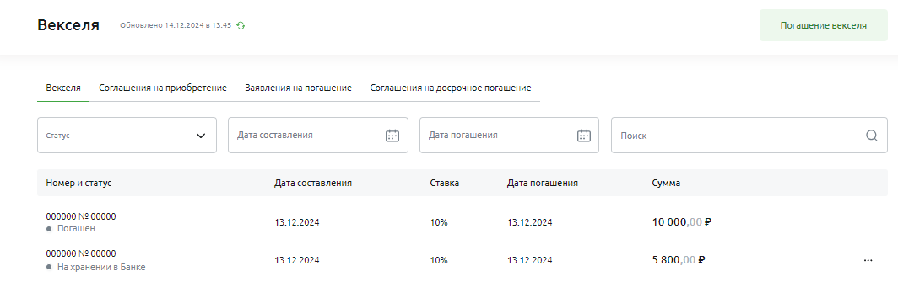
Рисунок 170 – Раздел Векселя. Вкладка Векселя
По каждой записи отображаются следующая информация:
- Серия, номер и статус векселя. Подробное описание статусов приведено в разделе Статусы векселей.
- Даты составления и погашения;
- Процентная ставка;
- Сумма и валюта векселя.
Для просмотра векселя щелкните по интересующей записи. Подробнее смотрите в разделе Просмотр векселя.
Если Вы хотите перейти к созданию соглашения на досрочное погашение векселя в списке нажмите на кнопку напротив нужной записи и щелкните по ссылке Предъявить к погашению. Подробное описание заполнения полей документа представлено в разделе Заявление на досрочное погашение векселя.
- На вкладках Соглашения на приобретение, Заявления на погашение и Соглашения на досрочное погашение показаны списки соглашений на приобретение, заявлений на погашение и соглашений на досрочное погашение векселей.
Для того чтобы обновить список, щелкните по кнопке .
Если Вы хотите быстро найти интересующие записи, в строке поиска задайте следующие параметры:
ПРИМЕЧАНИЕ: данная операция доступна для соглашений на приобретение и досрочное погашение векселей.
- Статус документа;
- Даты приобретения или досрочного погашения.
В результате на экране будут показаны записи, соответствующие условиям поиска.
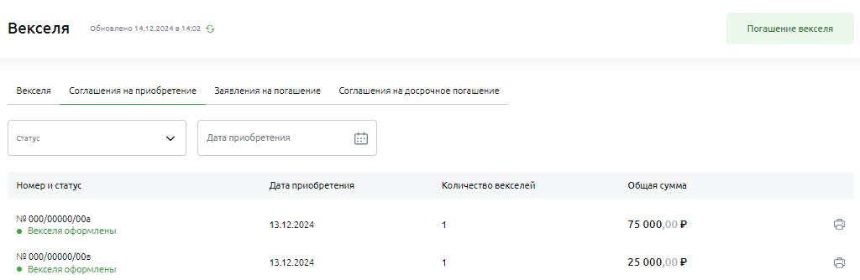
Рисунок 171 – Раздел Векселя. Вкладка Соглашения на приобретение
По каждой записи отображаются следующая информация:
- Номер и статус документа. Подробное описание статусов приведено в разделе Статусы соглашений и заявлений по векселям.
- Дата приобретения или погашения векселей;
- Количество векселей, указанных в документе;
- Общая сумма и валюта векселей, указанных в документе.
Для просмотра документа щелкните по интересующей записи.
Если Вы хотите распечатать или скачать документ, в списке нажмите на кнопку рядом с нужной записью. В результате будет сформирован pdf-файл, который Вы сможете распечатать или сохранить на компьютер для последующей обработки.
      - Просмотр векселя
На форме просмотра векселя отображаются следующие сведения:
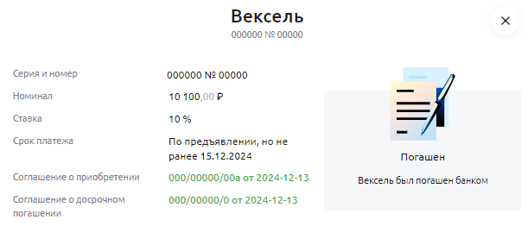
Рисунок 172 – Просмотр векселя
- Серия и номер векселя;
- Сумма и валюта векселя;
- Процентная ставка;
- Срок платежа;
- Реквизиты соглашения о приобретении векселя;
- Реквизиты соглашения о досрочном погашении векселя (для погашенных векселей);
- Статус векселя. Подробное описание статусов приведено в разделе Статусы векселей.
Для возврата на предыдущую страницу нажмите на кнопку .
      - Заявление на досрочное погашение векселя
На странице создания заявления на досрочное погашения векселей заполните следующие сведения:
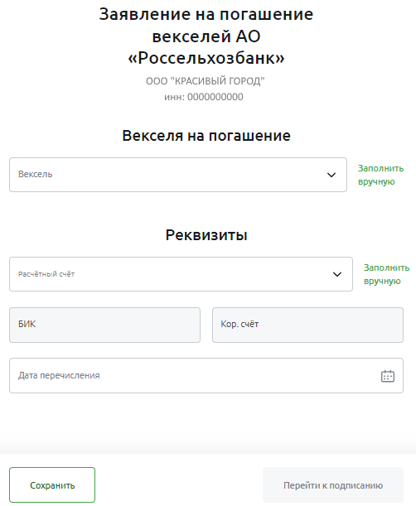
Рисунок 173 – Заявление на досрочное погашение векселей
- В блоке Векселя на погашение выберите векселя для досрочного погашения. Вы можете указать интересующие значения следующими способами:
- Выбрать вексель. Для этого в поле «Вексель» выберите из выпадающего списка нужные данные.
- Заполнить информацию о векселе вручную. Для этого нажмите на ссылку Заполнить вручную и укажите следующую информацию:

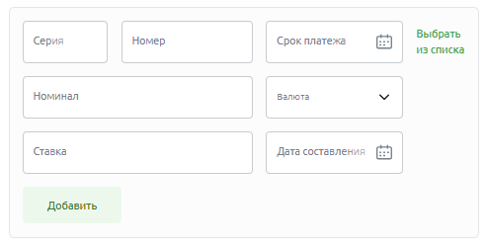
Рисунок 174 – Заявление на досрочное погашение векселей. Добавление данных о векселе для досрочного погашения вручную
- В полях «Серия» и «Номер» введите серию и номер векселя.
- В поле «Срок платежа» укажите дату платежа по векселю. Для этого нажмите на кнопку и в открывшемся календаре выберите нужную дату или введите ее вручную.
- В поле «Номинал» впишите сумму по векселю.
- В поле «Валюта» выберите из выпадающего списка валюту векселя.
ПРИМЕЧАНИЕ: если Вы добавляете второй и последующий вексель в заявление, данное поле будет заполнено валютой предыдущего векселя и недоступно для редактирования.
- В поле «Ставка» введите процентную ставку векселя.
- В поле «Дата составления» укажите дату составления векселя. Для этого нажмите на кнопку и в открывшемся календаре выберите нужную дату или введите ее вручную.
Для того чтобы добавить сведения о векселе, нажмите на кнопку Добавить.
В результате на форме создания заявления отобразится соответствующая информация.
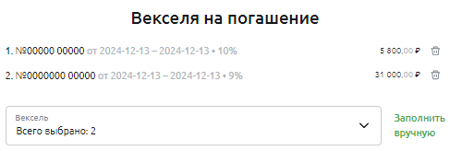
Рисунок 175 – Заявление на досрочное погашение векселей. Список векселей для досрочного погашения
Если Вы хотите удалить вексель из списка, нажмите на кнопку напротив него.
- В блоке Реквизиты укажите реквизиты для перечисления средств при досрочном погашении векселей.
Вы можете указать интересующие значения следующими способами:
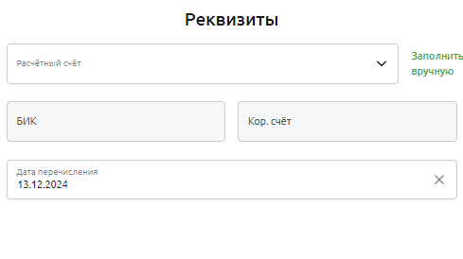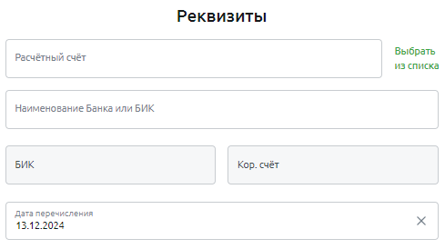
Рисунок 176 – Заявление на досрочное погашение векселей. Реквизиты для перечисления средств
- Выбрать счет. Для указания счета, открытого в АО «Россельхозбанк», в поле «Расчетный счет» выберите из выпадающего списка интересующее значение. В результате реквизиты банка будут заполнены автоматически.
- Выбрать счет другого банка. Для указания счета, открытого в другом банке, нажмите на ссылку Заполнить вручную и укажите следующую информацию:
- В поле «Расчетный счет» введите номер счета Вашей организации.
- В поле «Наименование Банка или БИК» начините вводить название или БИК банка (не менее трех символов) и затем выберите одно из найденных системой значений, щелкнув по нему. В результате реквизиты банка будут заполнены автоматически.
- В поле «Дата перечисления» отображается дата перечисления средств. При необходимости Вы можете ее изменить, щелкнув по кнопке и в открывшемся календаре выбрав нужную дату, или ввести ее вручную.
ПРИМЕЧАНИЕ: Вы не сможете указать дату ранее даты наступления срока платежа по векселю.
Для того чтобы сохранить документ, щелкните по кнопке Сохранить.
Для перехода к подписанию документа нажмите на кнопку Перейти к подписанию. Подробнее смотрите в разделе Подписание документов.
      - Статусы векселей
В системе «Свой Бизнес» предусмотрены следующие статусы для векселей:
Таблица 15 – Описание статусов векселей
Статус векселя | Описание статуса
Выдан | Вексель выдан банком.
На хранении в Банке | Вексель выдан банком.
Принят к погашению | Вексель предъявлен к погашению.
Погашен | Вексель погашен.
Предъявлен к досрочному погашению | Сформировано заявление на досрочное погашение по данному векселю.
Погашен досрочно | Вексель погашен досрочно.
      - Статусы соглашений и заявлений по векселям
В системе «Свой Бизнес» предусмотрены следующие статусы для соглашений и заявлений по векселям:
Таблица 16 – Описание статусов соглашений и заявлений по векселям
Статус документа | Описание статуса
Создан | Документ создан, обязательные поля заполнены полностью.
Передано в Банк | Документ передан в банк на проверку.
Подписано на стороне Банка | Документ подписан на стороне банка и ожидает подписания сотрудниками организации.
Отклонено на стороне Банка | Банк отказал в исполнении документа по каким-либо причинам.
Частично подписано клиентом | Документ частично подписан одной из электронных подписей. Для отправки документа в банк необходимо наложить остальные подписи.
Подписано клиентом | Документ подписан и отправлен в банк на обработку.
Оплачено | Векселя успешно оплачены.
Векселя оформлены | Векселя успешно приобретены.
Векселя погашены досрочно | Векселя погашены досрочно.
  - Эквайринг
Заявки на подключение эквайринга
QR-эквайринг
Торговый эквайринг
Пункт меню Эквайринг предназначен для подключения и управления сервисом эквайринга в торговых точках Вашей организации.
ПРИМЕЧАНИЕ: сервис доступен только для организаций – резидентов РФ.
При входе в данный пункт меню Вы можете ознакомиться с преимуществами эквайринга от АО «Россельхозбанк».
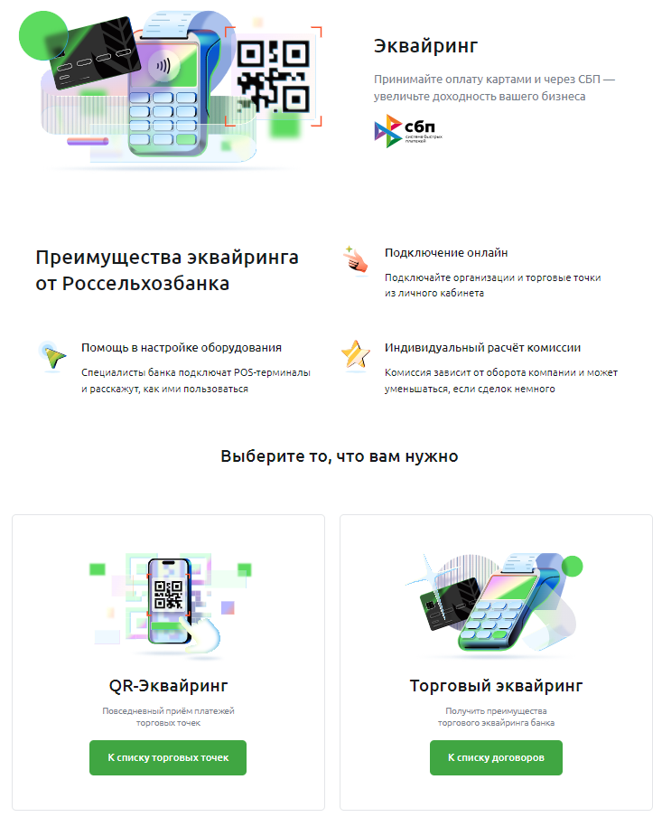
Рисунок 177 – Пункт меню Эквайринг
В данном пункте меню Вы можете управлять следующими услугами:
- QR-эквайринг – услуга онлайн-оплаты с помощью QR-кода.
- Торговый эквайринг – услуга безналичной оплаты пластиковыми картами с помощью платежных терминалов.
Для перехода в интересующий раздел в соответствующем блоке нажмите на кнопку К списку торговых точек или К списку договоров.
ПРИМЕЧАНИЕ: если Вы еще не подключили услугу эквайринга, выберите нужный вариант и щелкните по кнопке Регистрация в интересующем блоке. Подробнее о заполнении соответствующих заявок смотрите в разделе Заявки на подключение эквайринга.
ОБРАТИТЕ ВНИМАНИЕ: создание заявок доступно только для руководителя организации.
    - Заявки на подключение эквайринга
Для того чтобы подключить сервис эквайринга, требуется заполнить соответствующие заявки:
- Заявку на подключение к СБП для QR-эквайринга;
- Заявку по созданию договора на торговый эквайринг.
      - Заявка на подключение к СБП для QR-эквайринга
Для того чтобы совершать платежные операции через СБП посредством QR-эквайринга, требуется зарегистрировать Вашу организацию в ОПКЦ СБП.
На странице создания заявки на подключение Вашей организации в ОПКЦ СБП просмотрите и укажите следующую информацию:
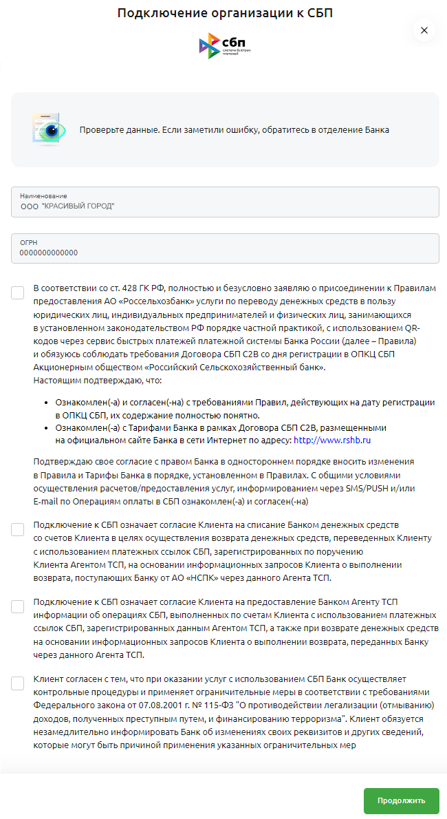
Рисунок 178 – Заявка на регистрацию организации для эквайринга
- Наименование и ОГРН Вашей организации.
ПРИМЕЧАНИЕ: при несоответствии сведений необходимо обратиться в отделение банка.
- Далее ознакомьтесь с текстом необходимых соглашений.
ПРИМЕЧАНИЕ: для того чтобы ознакомиться с тарифами АО «Россельхозбанк» в рамках договора СБП С2В, перейдите по соответствующей ссылке.
Если Вы согласны с указанными условиями, установите флажки в соответствующих полях.
После заполнения всех необходимых полей нажмите на кнопку Продолжить. В результате Вы перейдете на страницу подписания заявки. Подробнее смотрите в разделе Подписание документов.
Если Вы передумали подключать организацию к СБП, щелкните по кнопке .
      - Заявка по созданию договора на торговый эквайринг
Для того чтобы совершать платежные операции с помощью эквайринга с использованием платежных устройств, требуется оформить заявку по созданию договора. Для этого необходимо заполнить соответствующее соглашение и создать заявку.
        - Заполнение соглашения
На странице соглашения на торговый эквайринг отображается текст условий и соглашений, а также Ваши паспортные данные.
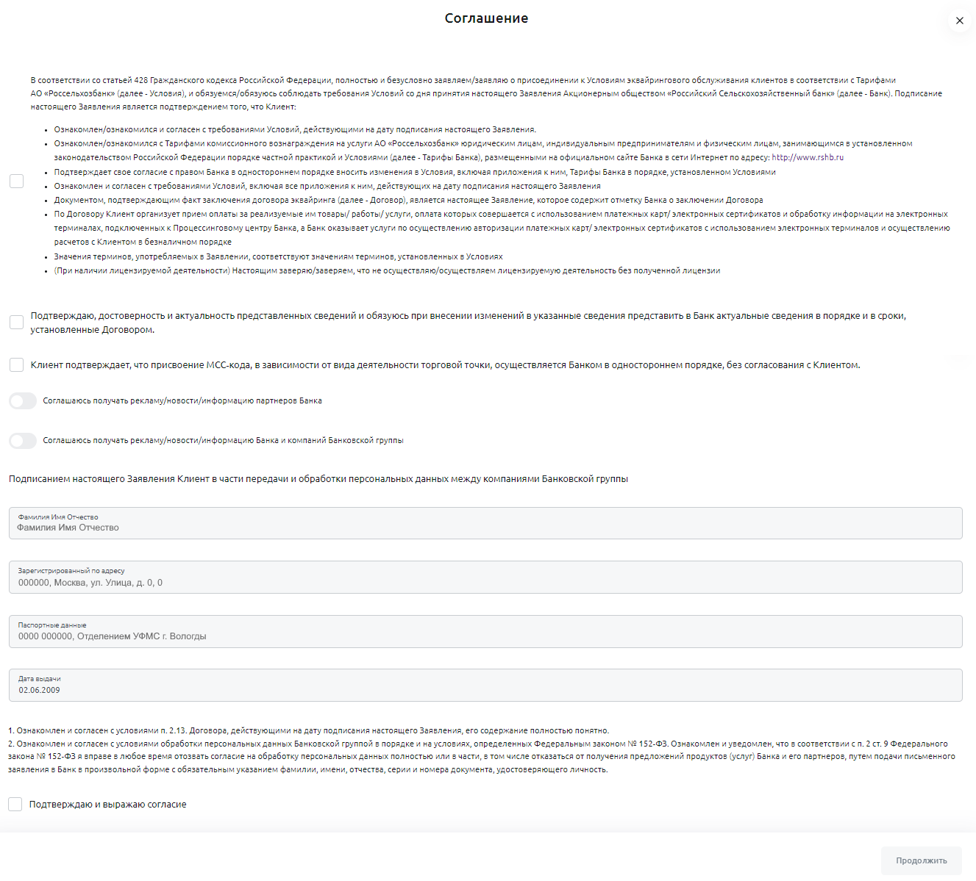
Рисунок 179 – Заявка по созданию договора на торговый эквайринг
Если Вы согласны с указанными условиями и Ваши личные данные верны, в соответствующих полях установите флажки и активируйте переключатели.
Для продолжения операции нажмите на кнопку Продолжить. В результате Вы перейдете в раздел Эквайринг – Торговый эквайринг - Договоры, где сможете добавить соответствующий договор.
Если Вы передумали создавать заявку, щелкните по кнопке .
        - Добавление договора
Для добавления договора на торговый эквайринг в разделе Эквайринг – Торговый эквайринг – Договоры нажмите на кнопку Добавить договор. В результате на экране отобразится страница создания договора, на которой просмотрите и заполните необходимые сведения.
          - Сведения об организации
На первом этапе создания договора на торговый эквайринг просмотрите и укажите следующую информацию:
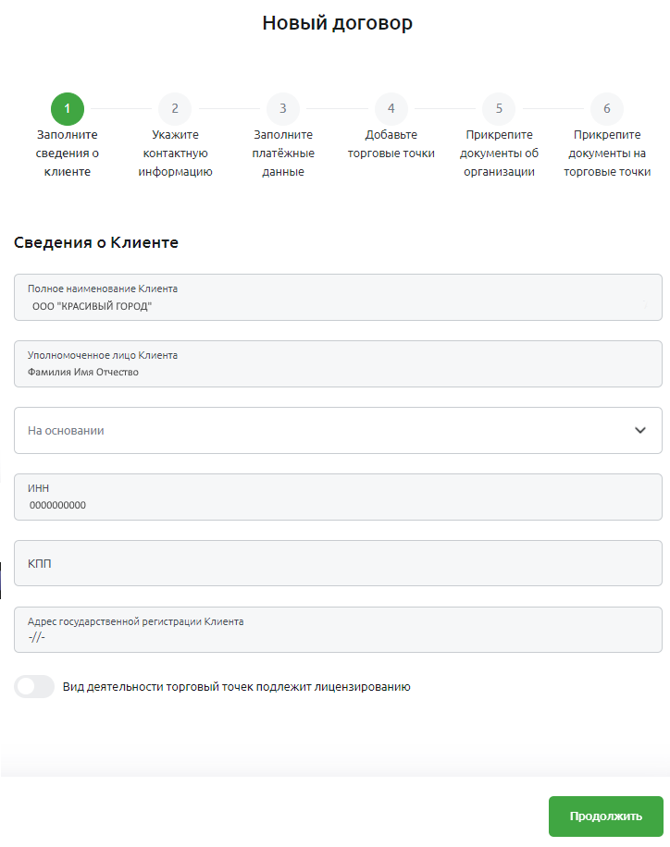
Рисунок 180 – Добавление договора на торговый эквайринг. Сведения об организации
- Название Вашей организации.
- Фамилию, имя и отчество уполномоченного лица.
- Наименование документа, на основании которого действует уполномоченное лицо. Для указания документа в поле «На основании» выберите из выпадающего списка интересующее значение.
- ИНН, КПП и адрес государственной регистрации Вашей организации.
- Вид деятельности торговой точки. Если вид деятельности торговой точки подлежит лицензированию, в соответствующем поле активируйте переключатель.
После заполнения всех полей нажмите на кнопку Продолжить. В результате Вы перейдете к следующему шагу заявки по созданию договора на торговый эквайринг.
Если Вы передумали добавлять договор, щелкните по кнопке .
          - Контактная информация
На данном этапе создания договора на торговый эквайринг в соответствующих полях укажите следующую информацию:
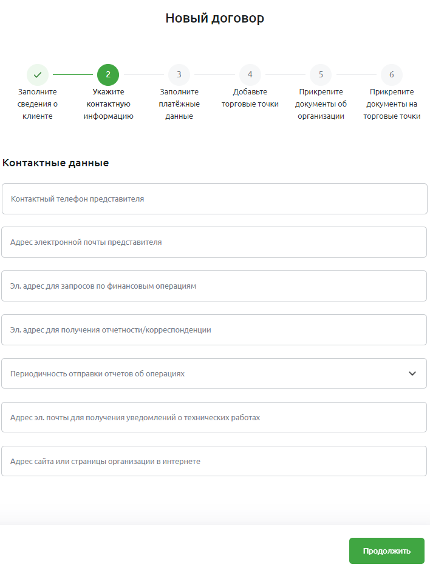
Рисунок 181 – Добавление договора на торговый эквайринг. Контактная информация
- Контактный номер телефона и адрес электронной почты представителя Вашей организации.
- Адреса электронной почты для запросов по финансовым операциям и для получения отчетности и корреспонденции.
- Периодичность отправки отчетов об операциях. Для этого выберите из выпадающего списка интересующее значение.
- Адрес электронной почты для получения уведомлений о технических работах.
- Адрес сайта Вашей организации или официальной страницы в сети Интернет.
После заполнения всех полей нажмите на кнопку Продолжить. В результате Вы перейдете к следующему шагу заявки по созданию договора на торговый эквайринг.
Если Вы передумали добавлять договор, щелкните по кнопке .
          - Платежные данные
На данном этапе создания договора на торговый эквайринг укажите следующую информацию:
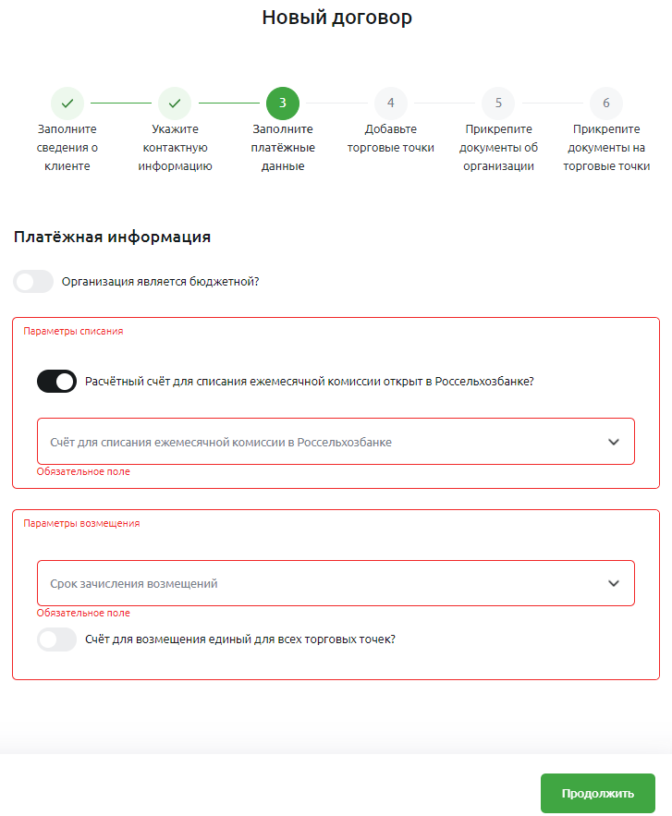
Рисунок 182 – Добавление договора на торговый эквайринг. Платежные данные
- Если Ваша организация является бюджетным учреждением, в соответствующем поле установите переключатель в активное положение.
- Далее выберите счет Вашей организации для списания ежемесячной комиссии за торговый эквайринг. Для этого в блоке Параметры списания заполните следующие сведения:
- Если счет списания открыт в АО «Россельхозбанк», в соответствующем поле активируйте переключатель и выберите из выпадающего списка интересующее значение.
- В случае если счет списания открыт в другом банке, в соответствующем поле деактивируйте переключатель и в отобразившихся полях укажите следующую информацию:
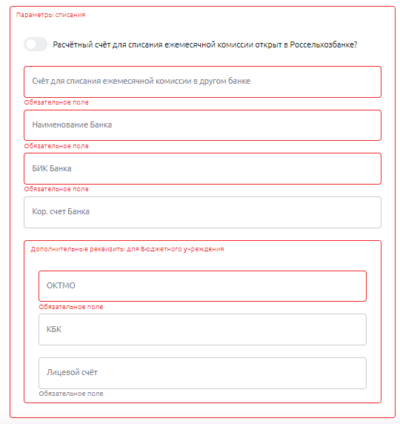
Рисунок 183 – Добавление договора на торговый эквайринг. Платежные данные. Выбор счета списания, открытого в другом банке
- Номер счета для списания комиссии.
- Наименование, БИК и корреспондентский счет другого банка.
- Если Ваша организация является бюджетным учреждением, дополнительно введите коды ОКТМО, КБК и номер лицевого счета.
- Затем выберите счет Вашей организации для возмещения средств от эквайринга. Для этого в блоке Параметры возмещения заполните следующие сведения:
- Срок зачисления возмещений. Для этого выберите из выпадающего списка нужное значение.
- Далее укажите, является ли счет зачисления возмещений единым для всех торговых точек. Для этого установите переключатель в соответствующее положение.
В случае если счет будет единым, в отобразившихся полях заполните следующую информацию:
- Если счет зачисления совпадает со счетом списания комиссии, в соответствующем поле активируйте переключатель.
- В случае если счета не совпадают, в соответствующем поле деактивируйте переключатель и заполните реквизиты интересующего счета.
Для указания счета, открытого в АО «Россельхозбанк», в соответствующем поле установите переключатель в активное положение и выберите из выпадающего списка интересующее значение.
Для того чтобы указать счет, открытый в другом банке, в соответствующем поле деактивируйте переключатель и заполните реквизиты счета и другого банка аналогично счету списания другого банка.
После заполнения всех полей нажмите на кнопку Продолжить. В результате Вы перейдете к следующему шагу заявки по созданию договора на торговый эквайринг.
Если Вы передумали добавлять договор, щелкните по кнопке .
          - Торговые точки
На данном этапе создания договора на торговый эквайринг в соответствующих полях укажите следующую информацию:
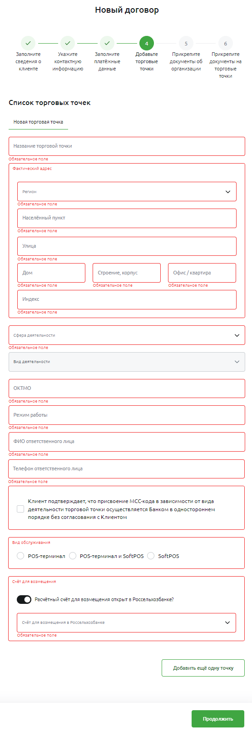
Рисунок 184 – Добавление договора на торговый эквайринг. Торговые точки
- Название торговой точки.
- Фактический адрес (регион, населенный пункт, улицу, номер дома, строения/корпуса, офиса/квартиры, индекс).
- Сферу и вид деятельности. Для этого выберите из выпадающего списка интересующее значение.
- Код ОКТМО.
- Информацию о режиме работы торговой точки.
- Фамилию, имя, отчество и контактный номер телефона ответственного лица.
- Признак согласия с присвоением банком MCC-кода в зависимости от вида деятельности торговой точки.
- Вид терминалов для торговой точки. Для этого установите флажок напротив интересующего значения.
Если Вы выбрали POS-терминалы, дополнительно заполните следующие сведения:
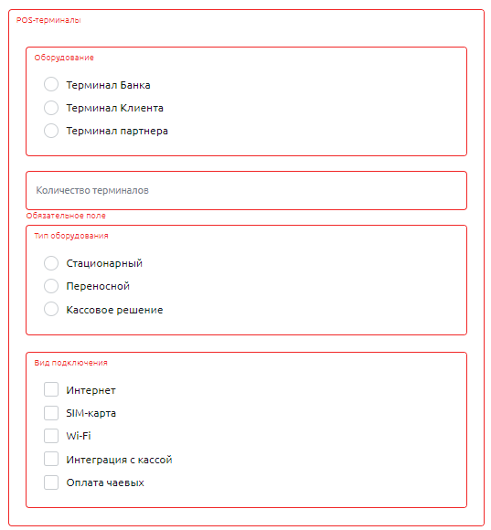
Рисунок 185 – Добавление договора на торговый эквайринг. Торговые точки. Информация о POS-терминалах
- Принадлежность оборудования;
- Количество и тип терминалов;
- Вид подключения.
ПРИМЕЧАНИЕ: Вы можете указать несколько видов подключения терминалов.
- Далее выберите счет Вашей организации для возмещения средств от эквайринга. Для этого в блоке Счет для возмещения заполните следующие сведения:
- Если счет открыт в АО «Россельхозбанк», в соответствующем поле активируйте переключатель и выберите из выпадающего списка интересующее значение.
- В случае если счет открыт в другом банке, в соответствующем поле деактивируйте переключатель и в отобразившихся полях укажите следующую информацию:
- Номер счета для возмещения.
- Наименование, БИК и корреспондентский счет другого банка.
- Если Ваша организация является бюджетным учреждением, дополнительно введите коды ОКТМО, КБК и номер лицевого счета.
Для того чтобы добавить еще одну торговую точку, щелкните по кнопке Добавить еще одну точку и на открывшейся вкладке Новая торговая точка заполните необходимые сведения.
Если Вы хотите удалить информацию о точке, перейдите на интересующую вкладку и нажмите на кнопку Удалить эту точку.
После заполнения всех полей нажмите на кнопку Продолжить. В результате Вы перейдете к следующему шагу заявки по созданию договора на торговый эквайринг.
Если Вы передумали добавлять договор, щелкните по кнопке .
          - Документы об организации
На данном этапе создания договора на торговый эквайринг загрузите скан-копии или фотографии документов о Вашей организации.
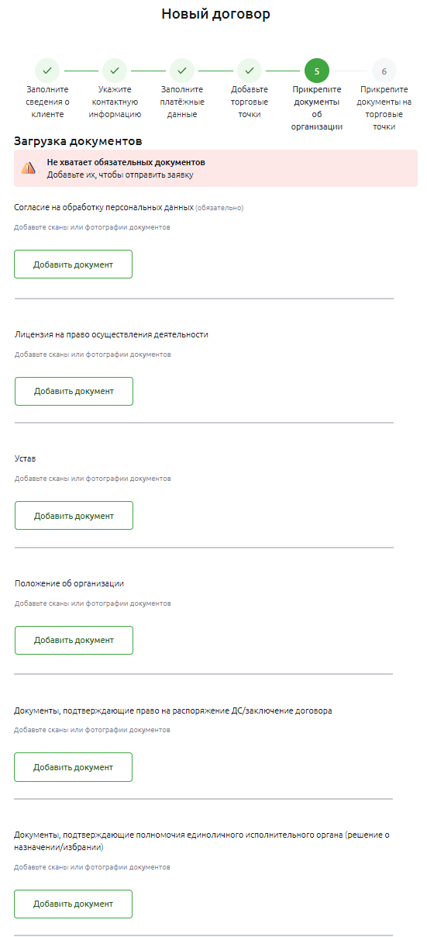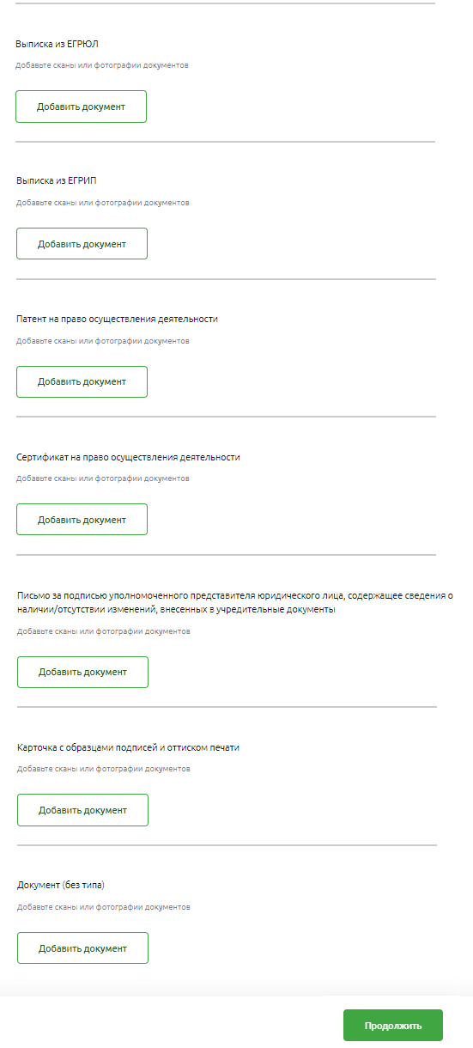
Рисунок 186 – Добавление договора на торговый эквайринг. Документы об организации
Для этого в соответствующем блоке нажмите на кнопку Добавить документ. Затем в открывшемся окне щелкните по ссылке выберите в папке и выберите на Вашем компьютере нужный файл или перетащите его в блок.
ПРИМЕЧАНИЕ: максимальный размер файла – 10 Мб, форматы — pdf, jpeg, jpg.
Если Вы хотите удалить добавленный документ, нажмите на кнопку напротив него.
После загрузки файлов нажмите на кнопку Продолжить. В результате Вы перейдете к следующему шагу заявки по созданию договора на торговый эквайринг.
Если Вы передумали оформлять заявку, щелкните по кнопке .
          - Документы торгового пространства
На данном этапе создания договора на торговый эквайринг загрузите скан-копии или фотографии документов на торговые точки.
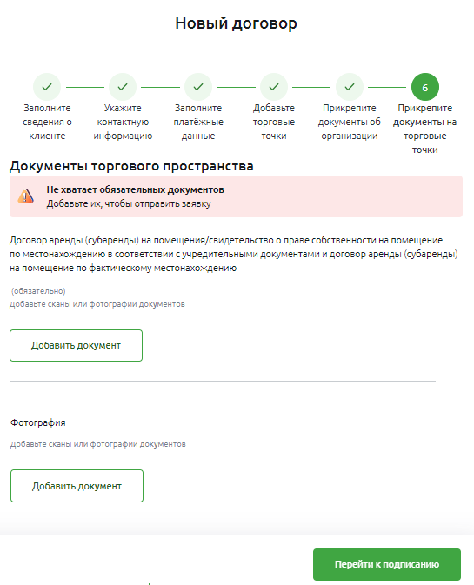
Рисунок 187 – Добавление договора на торговый эквайринг. Документы на торговые точки
Для этого в соответствующем блоке нажмите на кнопку Добавить документ. Затем в открывшемся окне щелкните по ссылке выберите в папке и выберите на Вашем компьютере нужный файл или перетащите его в блок.
ПРИМЕЧАНИЕ: максимальный размер файла – 10 Мб, форматы — pdf, jpeg, jpg.
Если Вы хотите удалить добавленный документ, нажмите на кнопку напротив него.
После загрузки файлов нажмите на кнопку Перейти к подписанию. В результате Вы перейдете на страницу подписания документа. Подробнее смотрите в разделе Подписание документов.
Если Вы передумали добавлять договор, щелкните по кнопке .
    - QR-эквайринг
В разделе QR-эквайринг Вы можете управлять торговыми точками Вашей организации в рамках сервиса QR-эквайринга.
Для того чтобы добавить торговую точку, нажмите на кнопку Добавить торговую точку. Подробнее смотрите в разделе Заявка на регистрацию торговой точки.
На вкладке Организации отображаются наименование, ОГРН и статус Вашей организации.
ПРИМЕЧАНИЕ: если организация еще проходит регистрацию в ОПКЦ СБП, на данной вкладке показаны название и статус заявки на подключение.
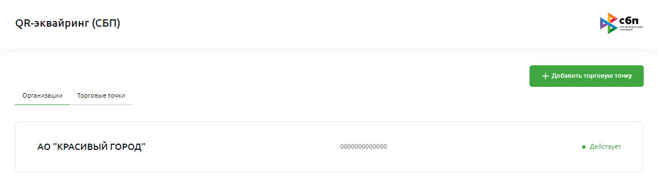
Рисунок 188 – Пункт меню Эквайринг. Раздел QR-эквайринг. Вкладка Организации
На вкладке Торговые точки отображается следующая информация:
- На вкладке Список показан список торговых точек Вашей организации.
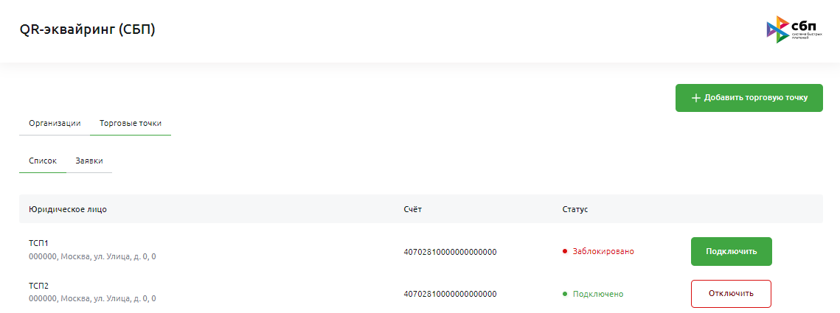
Рисунок 189 – Пункт меню Эквайринг. Раздел QR-эквайринг. Вкладка Торговые точки. Вкладка Список
По каждой записи Вы можете просмотреть следующие данные:
- Наименование и адрес торговой точки;
- Номер счета Вашей организации для расчетных операций;
- Статус торговой точки.
На данной вкладке Вы можете выполнить следующие действия:
- Отключить торговую точку. Для этого напротив интересующей записи щелкните по кнопке Отключить. В результате на экране отобразится соответствующая заявка. Для того чтобы подписать документ, нажмите на кнопку Подписать. Подробнее смотрите в разделе Подписание документов.
- Подключить торговую точку. Для этого напротив нужной записи нажмите на кнопку Подключить. В результате на экране отобразится соответствующая заявка. Для того чтобы подписать документ, нажмите на кнопку Подписать. Подробнее смотрите в разделе Подписание документов.
- На вкладке Заявки отображаются сведения по заявкам на регистрацию торговых точек.
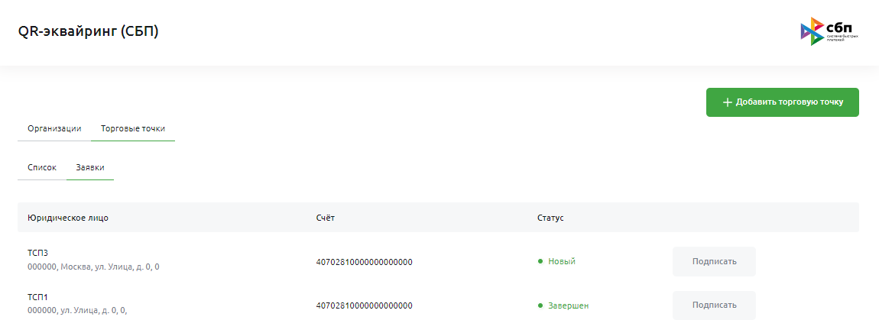
Рисунок 190 – Пункт меню Эквайринг. Раздел QR-эквайринг. Вкладка Торговые точки. Вкладка Заявки
По каждой записи Вы можете просмотреть следующие данные:
- Наименование и адрес торговой точки;
- Номер счета Вашей организации для расчетных операций;
- Статус заявки.
Вы можете подписать заявку на регистрацию торговой точки. Для этого нажмите на кнопку Подписать напротив нужной записи. Подробнее смотрите в разделе Подписание документов.
    - Торговый эквайринг
Договор на торговый эквайринг
Торговые точки
Аналитика
Поддержка
В разделе Торговый эквайринг Вы можете управлять услугой торгового эквайринга, а также просмотреть аналитическую информацию и сформировать обращения по возникшим вопросам.
      - Договор на торговый эквайринг
На вкладке Договоры Вы можете просмотреть сведения о договоре на торговый эквайринг Вашей организации, а также о заявках по созданию договора на торговый эквайринг в разрезе торговых точек.
Для того чтобы добавить договор, нажмите на кнопку Добавить договор. Подробное описание открывшейся формы приведено в разделе Добавление договора.
ПРИМЕЧАНИЕ: данная операция доступна только в случае, если у Вашей организации нет актуальных договоров.
На вкладке Список показан список договоров Вашей организации на торговый эквайринг.
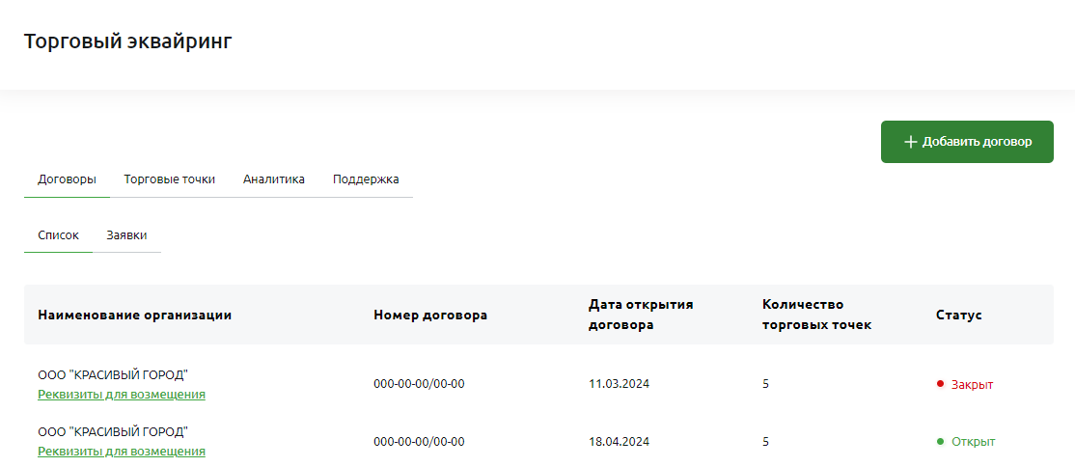
Рисунок 191 – Пункт меню Эквайринг. Раздел Торговый эквайринг. Вкладка Договоры. Вкладка Список
По каждой записи Вы можете просмотреть следующие сведения:
- Наименование Вашей организации;
- Реквизиты для возмещения. Для этого щелкните по соответствующей ссылке. Подробнее смотрите в разделе Реквизиты для возмещения;
- Номер и дату договора на торговый эквайринг;
- Количество торговых точек, указанных в договоре;
- Статус договора.
На вкладке Заявки отображаются заявки по созданию договора на торговый эквайринг в разрезе торговых точек.
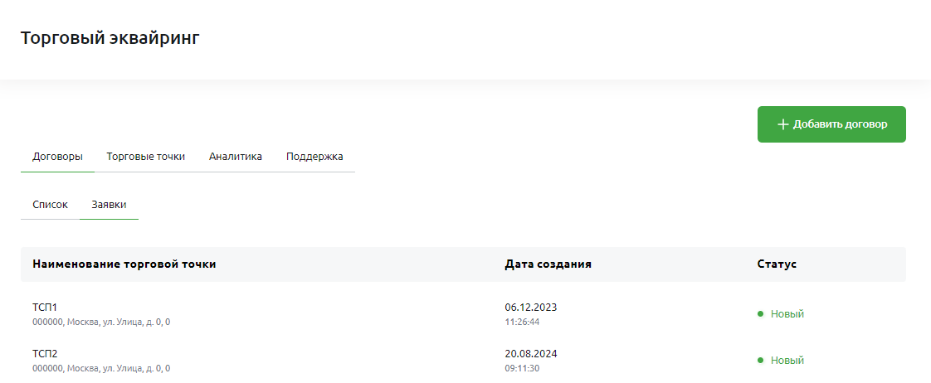
Рисунок 192 – Пункт меню Эквайринг. Раздел Торговый эквайринг. Вкладка Договоры. Вкладка Заявки
По каждой записи Вы можете просмотреть следующую информацию:
- Название и адрес торговой точки;
- Дату и время заявки;
- Статус заявки. Подробное описание статусов смотрите в разделе Статусы заявок по созданию договора на торговый эквайринг.
        - Реквизиты для возмещения
На форме просмотра реквизитов для возмещения средств от эквайринга отображаются следующие сведения:
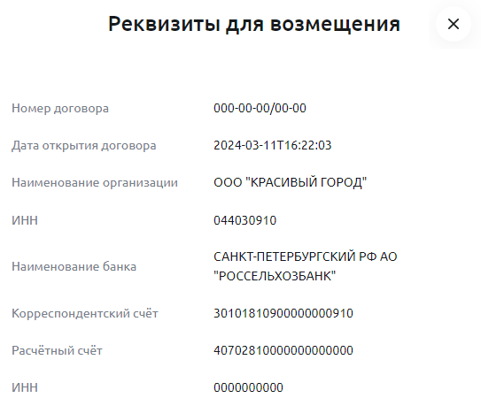
Рисунок 193 – Реквизиты для возмещения
- Номер и дата договора на торговый эквайринг;
- Название, ИНН и номер расчетного счета Вашей организации;
- Наименование, ИНН, номер корреспондентского счета банка.
Для возврата на предыдущую страницу нажмите на кнопку .
        - Статусы заявок по созданию договора на торговый эквайринг
В системе «Свой Бизнес» предусмотрены следующие статусы для заявок по созданию договора на торговый эквайринг:
Таблица 17 – Описание статусов заявок по созданию договора на торговый эквайринг
Статус заявки | Описание статуса
Черновик | Документ сохранен, но не готов к подписанию. Необходимо проверить данные и заполнить обязательные поля.
Новый | Все обязательные поля заявки заполнены. Документ ожидает подписания.
Частично подписана | Заявка частично подписана одной из электронных подписей. Для отправки документа в банк необходимо наложить остальные подписи.
Подписан | Заявка подписана и готова к отправке в Банк.
В обработке | Заявка принята в банке на обработку.
Исполнен | Документ исполнен в банке. Договор на торговый эквайринг зарегистрирован в банке.
Отказан | Банк отказал в исполнении документа по каким-либо причинам.
      - Торговые точки
На вкладке Торговые точки Вы можете просмотреть сведения о торговых точках Вашей организации, а также о заявках на их регистрацию.
Для того чтобы зарегистрировать торговую точку, нажмите на кнопку Добавить торговую точку. Подробное описание открывшейся формы приведено в разделе Добавление торговой точки.
На вкладке Список показан список торговых точек Вашей организации.
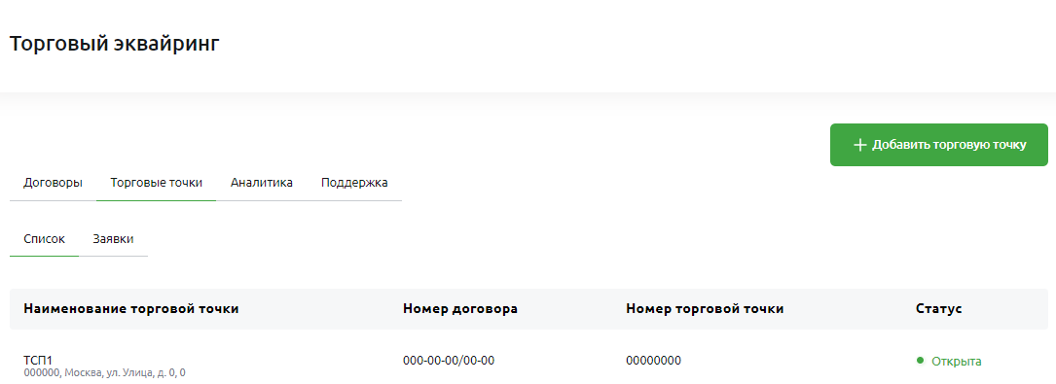
Рисунок 194 – Пункт меню Эквайринг. Раздел Торговый эквайринг. Вкладка Торговые точки. Вкладка Список
По каждой записи Вы можете просмотреть следующие данные:
- Наименование и адрес торговой точки;
- Номер договора на торговый эквайринг;
- Номер торговой точки;
- Статус торговой точки.
Для того чтобы просмотреть подробную информацию, щелкните по названию данной торговой точки.
На вкладке Заявки отображаются сведения по заявкам на регистрацию торговых точек.
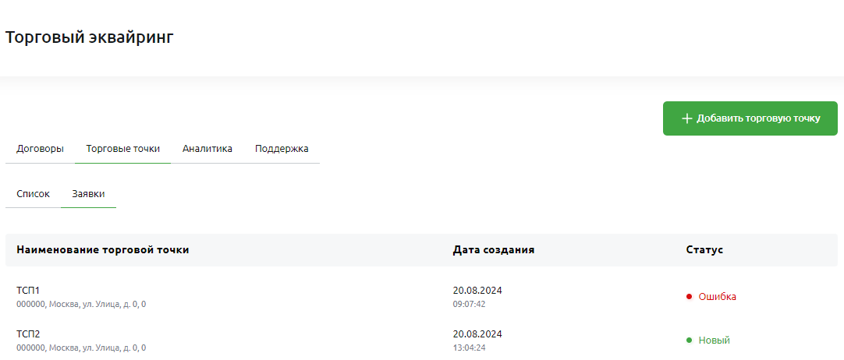
Рисунок 195 – Пункт меню Эквайринг. Раздел Торговый эквайринг. Вкладка Торговые точки. Вкладка Заявки
По каждой записи Вы можете просмотреть следующие данные:
- Наименование и адрес торговой точки;
- Дату и время заявки;
- Статус заявки.
        - Добавление торговой точки
На странице регистрации торговой точки просмотрите и укажите следующую информацию:
ПРИМЕЧАНИЕ: по умолчанию блоки свернуты. Для того чтобы указать информацию, нажмите на кнопку напротив нужного блока. Если Вы хотите свернуть данные, щелкните по кнопке .
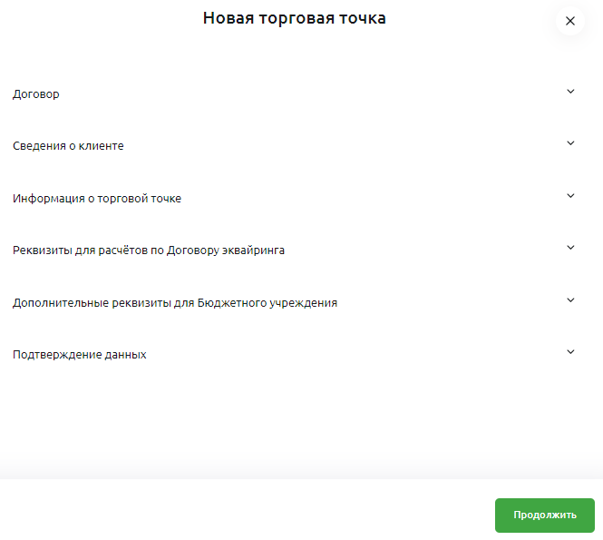
Рисунок 196 – Добавление торговой точки
- В блоке Договор выберите из выпадающего списка интересующий договор на торговый эквайринг.
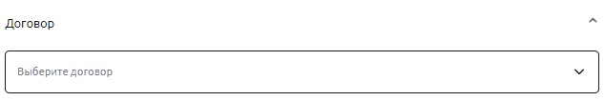
Рисунок 197 – Добавление торговой точки. Блок Договор
- В блоке Сведения о Клиенте просмотрите и укажите следующую информацию:
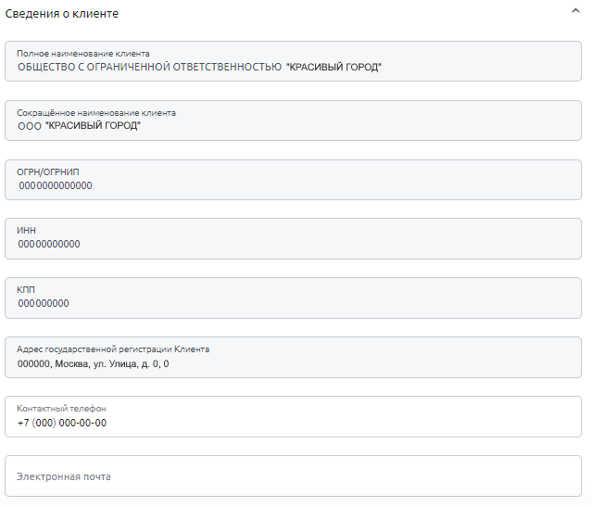
Рисунок 198 – Добавление торговой точки. Блок Сведения о Клиенте
- Полное и краткое название Вашей организации.
- ИНН, КПП и адрес государственной регистрации Вашей организации.
- Контактный номер телефона.
- Адрес электронной почты.
- В блоке Информация о торговой точке заполните следующие сведения:
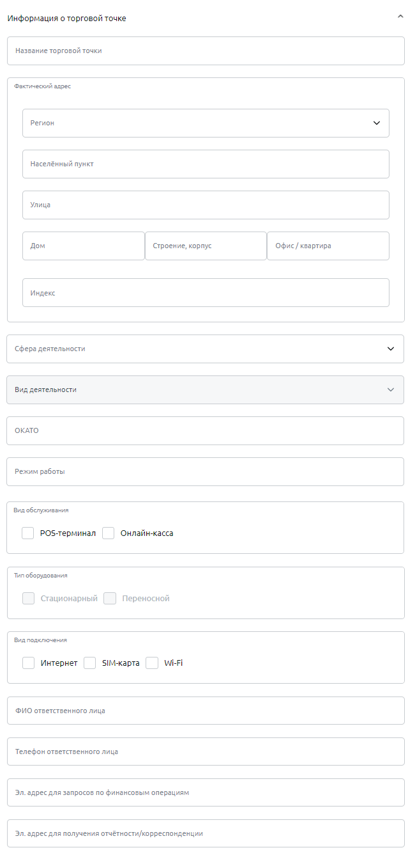
Рисунок 199 – Добавление торговой точки. Блок Информация о торговой точке
- Название торговой точки.
- Фактический адрес (регион, населенный пункт, улицу, номер дома, строения/корпуса, офиса/квартиры, индекс).
- Сферу и вид деятельности.
- Код ОКАТО.
- Информацию о режиме работы торговой точки.
- Вид обслуживания и тип оборудования (для POS-терминалов).
- Вид подключения.
- Фамилию, имя, отчество и контактный номер телефона ответственного лица.
- Адреса электронной почты для запросов по финансовым операциям и для получения отчетности и корреспонденции.
- В блоке Реквизиты для расчетов по Договору эквайринга выберите счет Вашей организации, который будет использоваться для расчетов.
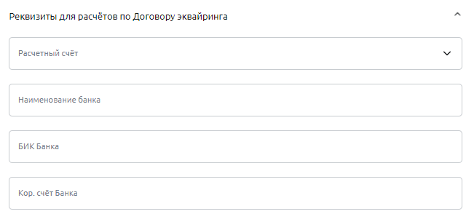
Рисунок 200 – Добавление торговой точки. Блок Реквизиты для расчетов по Договору эквайринга
В результате реквизиты банка будут заполнены автоматически.
- В блоке Дополнительные реквизиты для Бюджетного учреждения заполните сведения, если Ваша организация является бюджетным учреждением:
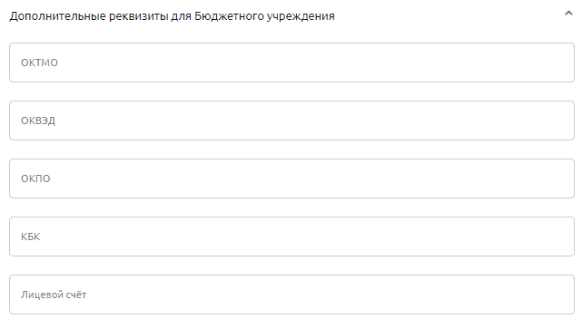
Рисунок 201 – Добавление торговой точки. Блок Дополнительные реквизиты для Бюджетного учреждения
- Коды ОКТМО, ОКВЭД, ОКПО, КБК.
- Номер лицевого счета.
- В блоке Подтверждение данных отображаются фамилия, имя, отчество и должность уполномоченного лица Вашей организации.
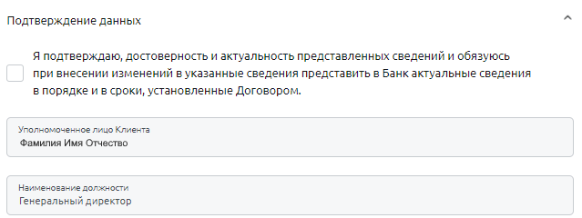
Рисунок 202 – Добавление торговой точки. Блок Подтверждение данных
Если все сведения указаны верно, подтвердите достоверность и актуальность указанных данных, установив флажок в соответствующем поле.
После заполнения всех необходимых полей нажмите на кнопку Продолжить. В результате Вы перейдете на страницу подписания документа. Подробнее смотрите в разделе Подписание документов.
Если Вы передумали добавлять информацию о торговой точке, щелкните по кнопке .
      - Аналитика
На вкладке Аналитика отображается финансовая аналитика по торговым точкам.
Если Вы хотите быстро найти интересующие записи, в строке поиска задайте следующие параметры:
- Номер договора на торговый эквайринг;
- Диапазон дат и период для формирования аналитических сведений.
В результате на экране будут показаны записи, соответствующие условиям поиска.
Для того чтобы обновить информацию, щелкните по кнопке Обновить.
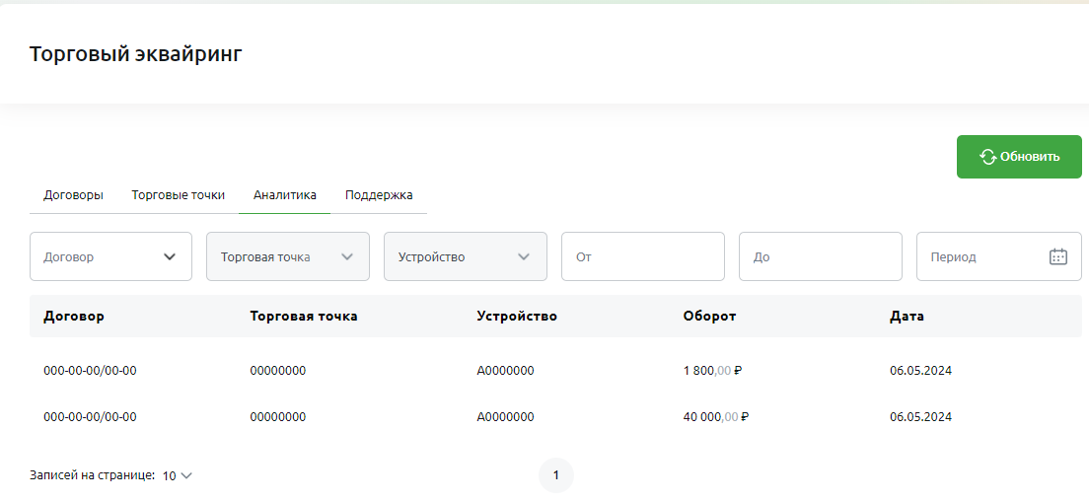
Рисунок 203 – Пункт меню Эквайринг. Раздел Торговый эквайринг. Вкладка Аналитика
По каждой записи Вы можете просмотреть следующие данные:
- Номер договора на торговый эквайринг;
- Номер торговой точки;
- Идентификатор платежного терминала;
- Оборот средств в торговой точке посредством платежного устройства;
- Дату формирования аналитической отчетности.
      - Поддержка
На вкладке Поддержка Вы можете просмотреть заявки на сервисное обслуживание и заявки на консультацию Вашей организации.
Для того чтобы сформировать новую заявку, нажмите на кнопку Создать заявку. Подробнее о заполнении полей документов смотрите в разделе Создание обращения в поддержку.
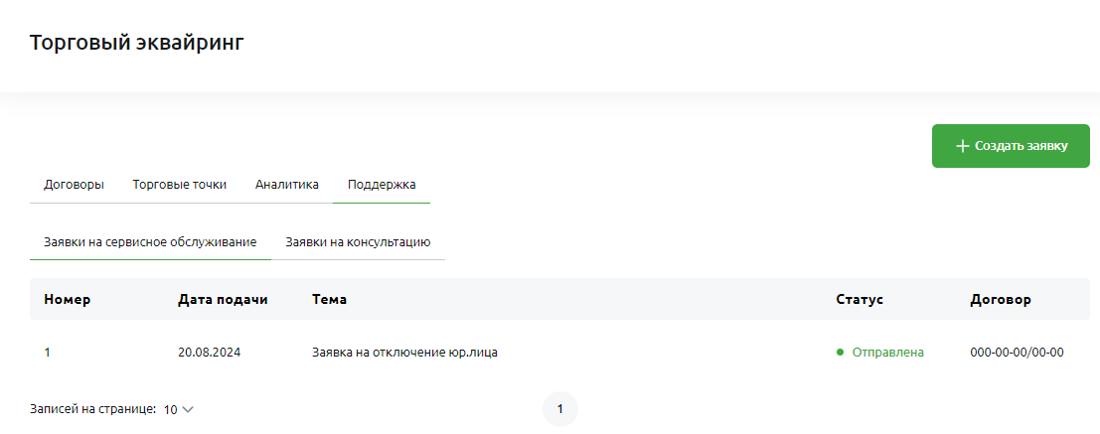
Рисунок 204 – Пункт меню Эквайринг. Раздел Торговый эквайринг. Вкладка Поддержка
По каждой записи Вы можете просмотреть следующую информацию:
- Номер, дату и тему заявки;
- Статус документа;
- Номер договора на торговый эквайринг.
        - Создание обращения в поддержку
На странице создания обращения по вопросам эквайринга заполните следующие сведения:
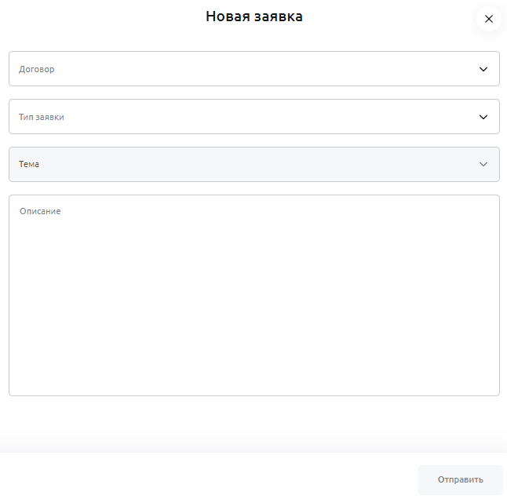
Рисунок 205 – Создание обращения
- В поле «Договор» выберите из выпадающего списка номер договора на торговый эквайринг.
- В поле «Тип заявки» выберите из выпадающего списка тип заявки.
- В поле «Тема» выберите из выпадающего списка тему обращения.
- В поле «Описание» введите вопрос или описание проблемы.
После указания всей необходимой информации нажмите на кнопку Отправить. В результате заявка будет отправлена в банк.
Если Вы передумали составлять обращение, щелкните по кнопке .
  - ВЭД и валютный контроль
Информация о договорах, зачислениях и декларациях
Обмен валют
Валютные переводы
Распоряжения по транзитному счету
Информация о валютных операциях
Справки о подтверждающих документах
Сведения для постановки на учет договора
Заявления о внесении изменений в договоры
Заявления о снятии с учета договоров
Операции с валютными документами и документами валютного контроля
Статусы валютных документов и документов валютного контроля
Пункт меню ВЭД предназначен для работы с международными договорами Вашей организации, а также с валютными документами и документами валютного контроля.
Для того чтобы перейти к формированию нового валютного документа или документа валютного контроля, нажмите на кнопку Новый документ, расположенную в верхней части страницы. Подробнее смотрите в разделе Создание валютных документов и документов валютного контроля.
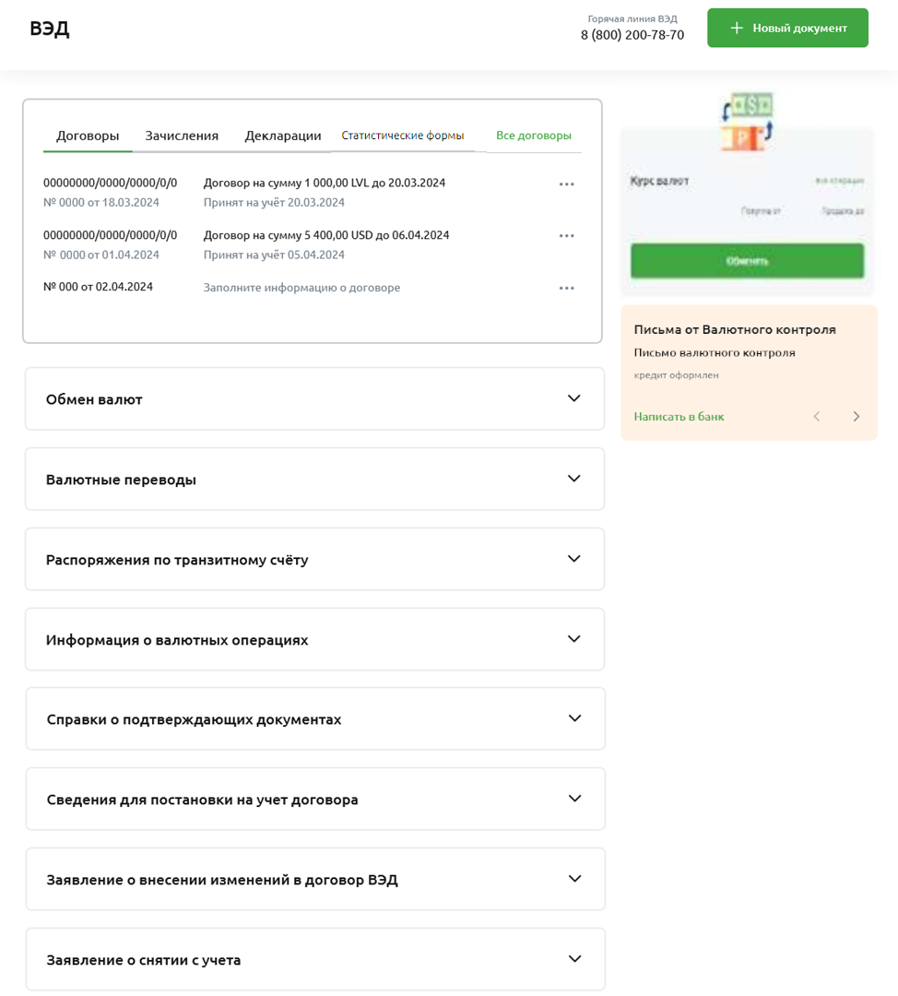
Рисунок 206 – Пункт меню ВЭД
В верхней части страницы отображается номер телефона горячей линии банка по вопросам внешнеэкономической деятельности.
При переходе в пункт меню ВЭД Вы можете просмотреть следующие сведения:
- Информацию о международных договорах, зачислениях, декларациях и статистических формах Вашей организации. Подробнее смотрите в разделе Информация о договорах, зачислениях и декларациях.
- Валютные документы и документы валютного контроля. В соответствующих блоках показаны сведения о валютных документах и документах валютного контроля Вашей организации.
ПРИМЕЧАНИЕ: по умолчанию блоки свернуты. Для того чтобы просмотреть сведения о документах, нажмите на кнопку напротив нужного блока. Если Вы хотите свернуть данные, щелкните по кнопке .
Подробное описание каждого блока приведено в соответствующих разделах данного руководства.
- Курсы валют. В блоке с курсами валют показаны курсы покупки и продажи международных валют, установленные АО «Россельхозбанк» на выполнение конверсионных операций в системе «Свой Бизнес» на указанную дату.
В данном блоке Вы можете перейти к созданию заявки на обмен валют, щелкнув по кнопке Обменять. Подробнее о заполнении полей документа смотрите в разделе Создание заявки на обмен валют.
- Входящие письма по вопросам валютного контроля. В блоке Письма от валютного контроля показаны сообщения, направленные Вашей организации по документам валютного контроля.
Вы можете перейти к следующему письму с помощью стрелок и .
Для того чтобы просмотреть полный текст сообщения, щелкните по его заголовку.
Если Вы хотите написать сообщение по вопросу валютного контроля, нажмите на ссылку Написать в банк. Подробное описание просмотра входящего письма и заполнения полей нового сообщения представлено в разделе Работа с письмами.
    - Информация о договорах, зачислениях и декларациях
Международные договоры
Зачисления валюты на транзитный счет
Декларации и статистические формы
В блоке, расположенном в верхней части страницы, Вы можете просмотреть информацию о международных договорах Вашей организации, зачислениях на транзитные валютные счета, а также сведения о декларациях на товары и статистических формах, полученных от Федеральной таможенной службы.
На вкладке Договоры отображаются сведения о последних трех договорах.
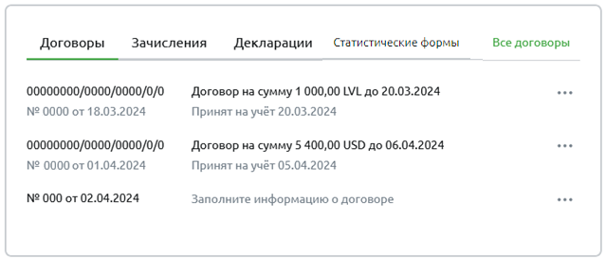
Рисунок 207 – Информация о договорах
Для каждой записи показана следующая информация:
- Уникальный номер международного договора, который присвоен в банке;
- Номер и дата заявления о постановке на учет данного договора (при наличии);
- Сумма и срок исполнения обязательств по договору;
- Дата принятия договора на учет в банке (при наличии).
Если Вы хотите просмотреть полный список договоров, нажмите на ссылку Все договоры. Подробнее смотрите в разделе Международные договоры.
Для просмотра подробной информации о договоре щелкните по интересующей записи. Подробное описание открывшейся формы приведено в разделе Детальная информация по международному договору.
Для того чтобы выполнить операции с договором, нажмите на кнопку рядом с интересующей записью и щелкните по нужной ссылке. Подробное описание доступных операций приведено в разделе Операции с международными договорами в списке.
На вкладке Зачисления отображаются сведения о трех последних валютных зачислениях на транзитные счета Вашей организации, а также информация о рублевых зачислениях от нерезидентов РФ.
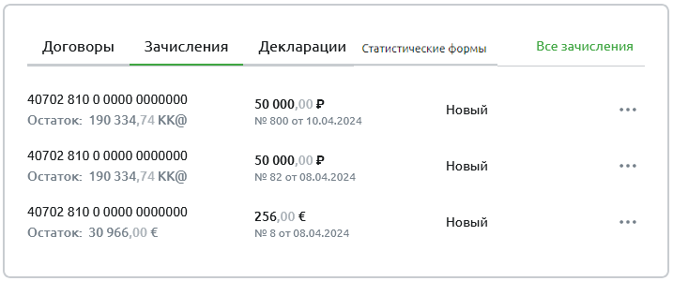
Рисунок 208 – Информация о зачислениях
Для каждой записи показаны следующие данные:
- Номер счета, на который поступило зачисление;
- Текущий остаток на счете зачисления;
- Сумма и валюта зачисленных средств;
- Номер и дата документа о зачислении;
- Статус уведомления о зачислении.
Если Вы хотите просмотреть полный список зачислений, нажмите на ссылку Все зачисления. Подробнее смотрите в разделе Зачисления валюты на транзитный счет.
Для просмотра подробной информации о зачислении щелкните по интересующей записи. Подробное описание открывшейся формы приведено в разделе Детальная информация о зачислении.
Для того чтобы выполнить необходимые операции с зачислениями, нажмите на кнопку рядом с интересующей записью и щелкните по нужной ссылке. Подробное описание доступных операций приведено в разделе Операции с зачислениями в списке.
На вкладке Декларации отображаются сведения о трех последних декларациях на товары.
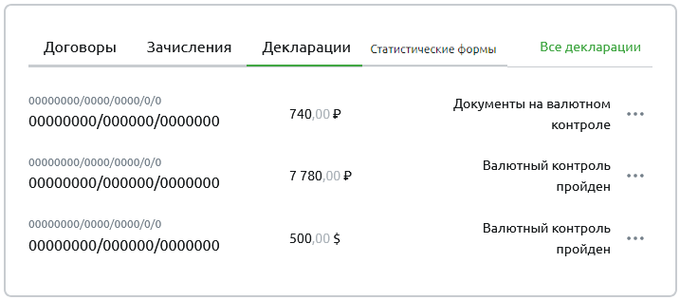
Рисунок 209 – Информация о декларациях
Для каждой записи показана следующая информация:
- Уникальный номер международного договора;
- Номер декларации на товары;
- Сумма и валюта товаров по декларации;
- Статус прохождения валютного контроля. Подробное описание статусов представлено в разделе Статусы прохождения валютного контроля.
Если Вы хотите просмотреть полный список деклараций, нажмите на ссылку Все декларации. Подробнее смотрите в разделе Декларации и статистические формы.
Для просмотра подробной информации о декларации щелкните по интересующей записи. Подробное описание открывшейся формы приведено в разделе Детальная информация о декларации.
Для того чтобы выполнить операции с декларациями, нажмите на кнопку рядом с интересующей записью и щелкните по нужной ссылке. Подробное описание доступных операций приведено в разделе Операции с декларациями и статистическими формами.
На вкладке Статистические формы отображаются сведения о трех последних статистических формах.
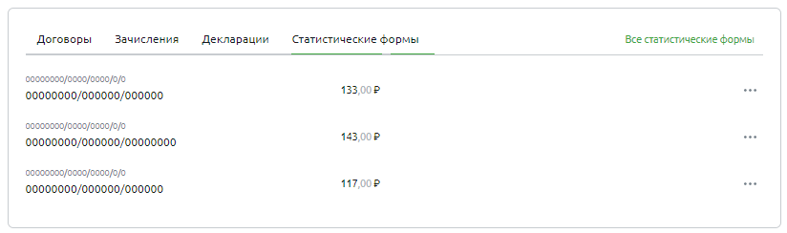
Рисунок 210 – Информация о статистических формах
Для каждой записи показана следующая информация:
- Номер статистической формы;
- Уникальный номер международного договора;
- Сумма и валюта статистической формы.
Если Вы хотите просмотреть полный список, нажмите на ссылку Все статистические формы. Подробнее смотрите в разделе Декларации и статистические формы.
Для просмотра подробной информации о форме щелкните по интересующей записи. Подробное описание открывшейся формы приведено в разделе Детальная информация о статистической форме.
Для того чтобы выполнить операции с формами, нажмите на кнопку рядом с интересующей записью и щелкните по нужной ссылке. Подробное описание доступных операций приведено в разделе Операции с декларациями и статистическими формами.
      - Международные договоры
Детальная информация по международному договору
Операции с заявлениями и договорами
Статусы международных договоров
Раздел Договоры ВЭД предназначен для работы с международными договорами Вашей организации, а также с заявлениями для постановки на учет, внесения изменений и снятия с учета договоров.
Кроме того, в данном разделе Вы можете выполнить следующие действия:
- Добавить сведения о новом договоре;
- Создать заявление для постановки на учет договора;
- Создать заявление для внесения изменений в договор;
- Создать заявление о снятии с учета договора.
Для этого нажмите на кнопку Новый документ и щелкните по нужной ссылке.
На вкладке Договоры показан список международных договоров Вашей организации, которые поставлены на учет в банке или добавлены в систему вручную.
Если Вы хотите быстро найти интересующие записи, в строке поиска задайте следующие параметры:
- Тип договора;
- Статус договора;
- Диапазон дат, когда было сформировано заявление о постановке на учет данного договора;
- Номер заявления о постановке на учет договора или наименование контрагента.
В результате на экране будут показаны записи, соответствующие условиям поиска.
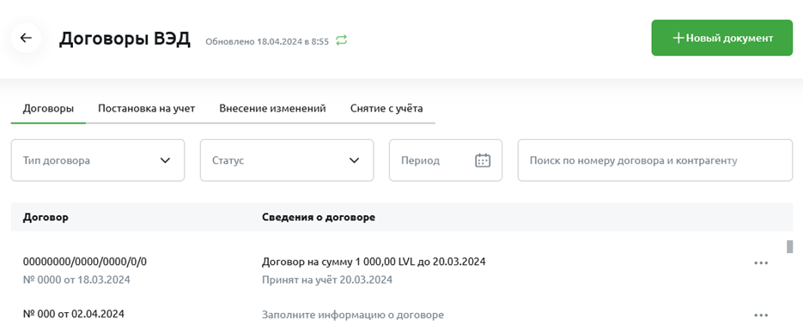
Рисунок 211 – Список договоров ВЭД
По каждой записи отображаются следующие сведения:
- Уникальный номер договора, который присвоен в банке, или номер и дата договора (если договор не поставлен на учет);
- Номер и дата заявления о постановке на учет данного договора (при наличии);
- Сумма, валюта и срок исполнения обязательств по договору (при наличии);
- Дата принятия договора на учет в банке (при наличии).
Для того чтобы просмотреть подробную информацию о договоре, щелкните по интересующей записи в списке. Подробнее смотрите в разделе Детальная информация по международному договору.
Описание операций, которые можно выполнить с договорами, приведено в разделе Операции с международными договорами в списке.
На вкладке Постановка на учет показан список заявлений о постановке на учет договоров.
Если Вы хотите быстро найти интересующие документы, в строке поиска задайте следующие параметры:
- Диапазон дат, когда было сформировано заявление;
- Статус заявления;
- Уникальный номер договора, присвоенный по данному заявлению;
- Наименование контрагента.
В результате на экране будут показаны записи, соответствующие условиям поиска.
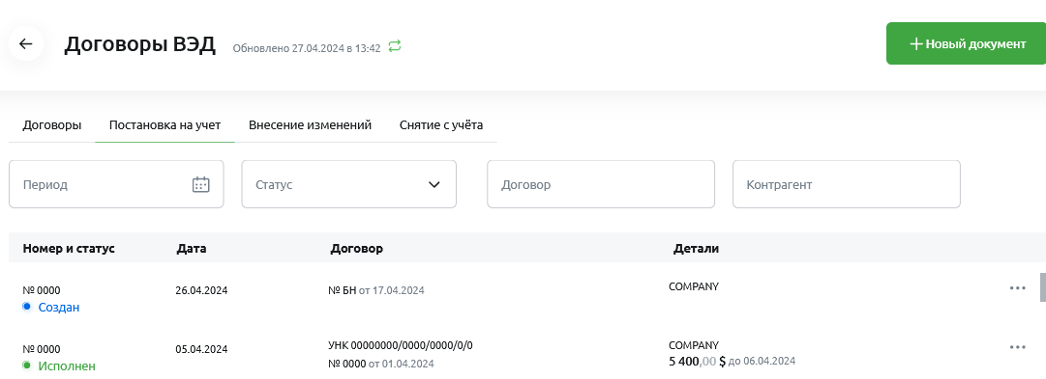
Рисунок 212 – Список договоров ВЭД. Вкладка Постановка на учет
По каждому документу отображаются следующие сведения:
- Номер, дата и статус заявления. Подробное описание статусов смотрите в разделе Статусы валютных документов и документов валютного контроля;
- Номер и дата договора, а также УНК, который присвоен в банке (при наличии);
- Краткая информация о договоре.
Для того чтобы просмотреть заявление, щелкните по интересующей записи в списке. Подробнее смотрите в разделе Просмотр заявления о постановке на учет договора.
Описание операций, которые можно выполнить с данными документами, приведено в разделе Операции с заявлениями по международным договорам в списке.
На вкладке Внесение изменений показан список заявлений о внесении изменений в сведения о международных договорах.
Если Вы хотите быстро найти интересующие документы, в строке поиска задайте следующие параметры:
- Диапазон дат, когда было сформировано заявление;
- Статус заявления;
- Номер правоустанавливающего документа;
- Уникальный номер договора.
В результате на экране будут показаны записи, соответствующие условиям поиска.
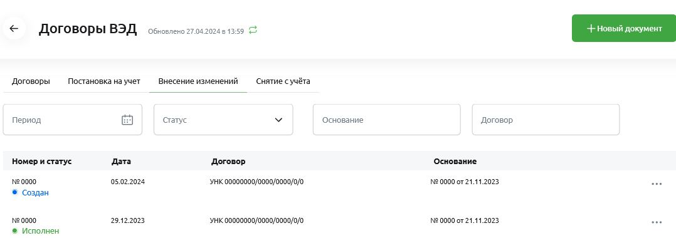
Рисунок 213 – Список договоров ВЭД. Вкладка Внесение изменений
По каждому документу отображаются следующие сведения:
- Номер, дата и статус заявления. Подробное описание статусов смотрите в разделе Статусы валютных документов и документов валютного контроля;
- УНК договора, который присвоен в банке;
- Номер и дата правоустанавливающих документов.
Для того чтобы просмотреть заявление, щелкните по интересующей записи в списке. Подробное описание открывшейся формы приведено в разделе Просмотр заявления о внесении изменений в сведения о договоре.
Описание операций, которые можно выполнить с данными документами, приведено в разделе Операции с заявлениями по международным договорам в списке.
На вкладке Снятие с учета показан список заявлений о снятии с учета договоров.
Если Вы хотите быстро найти интересующие документы, в строке поиска задайте следующие параметры:
- Диапазон дат, когда было сформировано заявление;
- Статус заявления;
- Уникальный номер договора;
- Код основания для снятия с учета договора.
В результате на экране будут показаны записи, соответствующие условиям поиска.
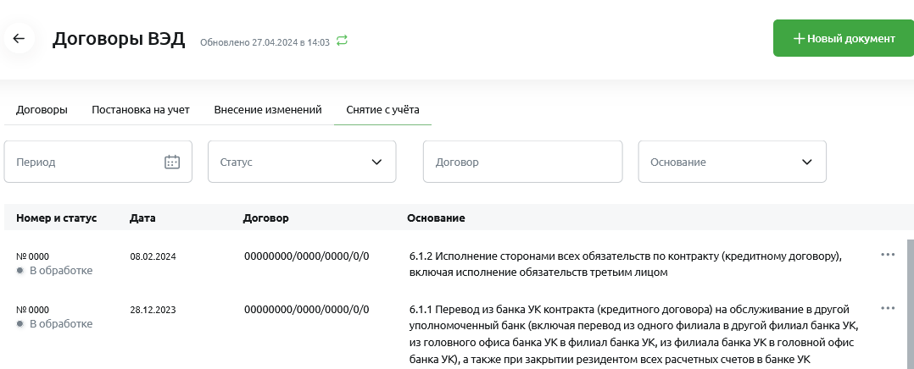
Рисунок 214 – Список договоров ВЭД. Вкладка Снятие с учета
По каждому заявлению отображаются следующие сведения:
- Номер, дата и статус заявления. Подробное описание статусов смотрите в разделе Статусы валютных документов и документов валютного контроля;
- УНК договора, который присвоен в банке;
- Информация об основании для снятия с учета договора.
Для того чтобы просмотреть заявление, щелкните по интересующей записи в списке. Подробное описание открывшейся формы приведено в разделе Просмотр заявления о снятии с учета договора.
Описание операций, которые можно выполнить с данными документами, приведено в разделе Операции с заявлениями по международным договорам в списке.
Для возврата на предыдущую страницу нажмите на кнопку .
        - Детальная информация по международному договору
Просмотр заявления о постановке на учет договора
Просмотр заявления о внесении изменений в сведения о договоре
Просмотр заявления о снятии с учета договора
На форме просмотра детальной информации по международному договору Вы можете перейти к формированию нового валютного документа или документа валютного контроля. Для этого нажмите на кнопку Новый документ. Подробнее смотрите в разделе Создание валютных документов и документов валютного контроля.
На форме международного договора показаны следующие сведения:
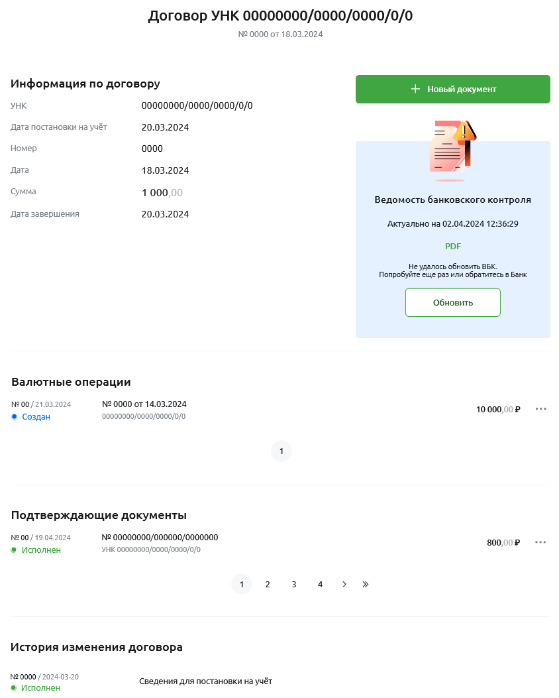
Рисунок 215 – Детальная информация по международному договору
- В блоке Информация по договору отображаются следующие данные:
- Уникальный номер договора, который присвоен в банке;
- Дата постановки на учет договора;
- Номер и дата заявления о постановке на учет данного договора;
- Сумма и срок исполнения обязательств по договору.
- В блоке Валютные операции Вы может просмотреть список документов с информацией о валютных операциях по данному договору.
По каждой записи отображаются следующие сведения:
- Номер и дата создания документа;
- Статус документа. Подробное описание статусов смотрите в разделе Статусы валютных документов и документов валютного контроля;
- Номер и дата документа по операции;
- УНК договора;
- Сумма и валюта операции.
Для того чтобы перейти к просмотру подробной информации по документу, щелкните по нужной записи в списке. Подробное описание открывшейся формы приведено в разделе Просмотр документа с информацией о валютных операциях.
- В блоке Подтверждающие документы показан список справок о подтверждающих документах по данному договору.
По каждой записи отображаются следующие сведения:
- Номер и дата создания справки;
- Статус документа. Подробное описание статусов смотрите в разделе Статусы валютных документов и документов валютного контроля;
- Номер подтверждающего документа;
- УНК договора;
- Сумма и валюта операции.
Для того чтобы перейти к просмотру подробной информации по справке, щелкните по нужной записи в списке. Подробное описание открывшейся формы приведено в разделе Просмотр справки о подтверждающих документах.
- В блоке История изменения договора показан список заявлений, сформированных по данному договору.
По каждой записи отображаются следующие сведения:
- Номер, дата и статус заявления. Подробное описание статусов смотрите в разделе Статусы валютных документов и документов валютного контроля;
- Название документа.
Для того чтобы перейти к просмотру заявления, щелкните по нужной записи в списке. Подробное описание открывшейся формы приведено в разделах Просмотр заявления о постановке на учет договора, Просмотр заявления о внесении изменений в сведения о договоре, Просмотр заявления о снятии с учета договора.
Описание операций, которые Вы можете выполнить с договором, приведено в разделе Операции с международными договорами на форме просмотра.
Для возврата на предыдущую страницу нажмите на кнопку .
          - Просмотр заявления о постановке на учет договора
На форме просмотра заявления о постановке на учет международного договора отображаются следующие сведения:
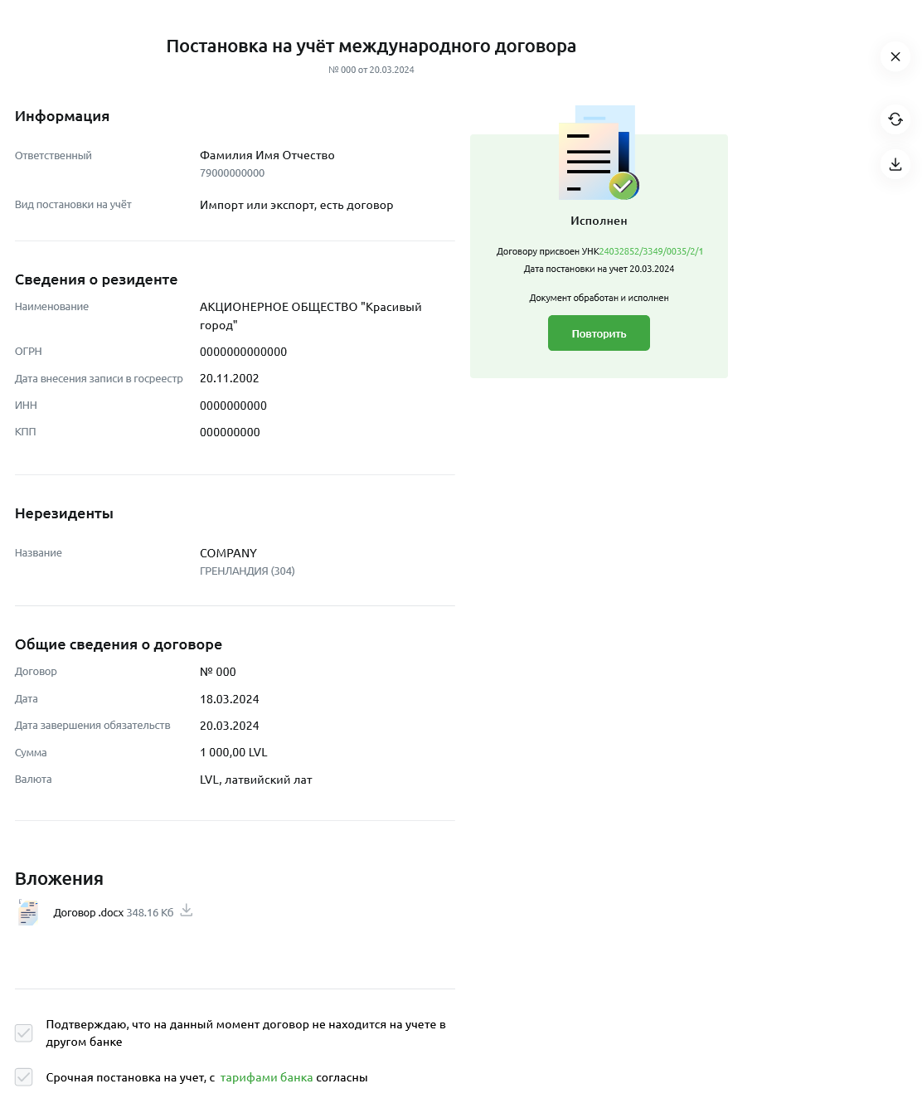
Рисунок 216 – Просмотр заявления о постановке на учет договора
- Название, номер и дата создания документа;
- Фамилия, имя, отчество и номер телефона ответственного лица;
- Причина постановки на учет договора;
- Реквизиты Вашей организации;
- Реквизиты нерезидента;
- Общие сведения о договоре;
- Приложенные документы. Для того чтобы скачать данные файлы, нажмите на кнопку напротив интересующего документа;
- Досылаемые документы (при наличии). Для того чтобы скачать данные файлы, нажмите на кнопку напротив интересующего документа;
- Признак того, что договор не находится на учете в другом банке;
- Признак срочной постановки на учет договора. Если Вы хотите ознакомиться с тарифами банка за срочную постановку, щелкните по соответствующей ссылке.
- Статус документа. Подробное описание статусов смотрите в разделе Статусы валютных документов и документов валютного контроля;
- УНК договора и дата постановки на учет (для заявлений в статусе «Исполнен»);
- Запрос на отзыв документа и статус запроса (при наличии).
Описание операций, которые Вы можете выполнить с заявлением, приведено в разделе Операции с заявлениями по международным договорам на форме просмотра.
Для возврата на предыдущую страницу нажмите на кнопку .
          - Просмотр заявления о внесении изменений в сведения о договоре
На форме просмотра заявления о внесении изменений в сведения о международном договоре отображается следующая информация:
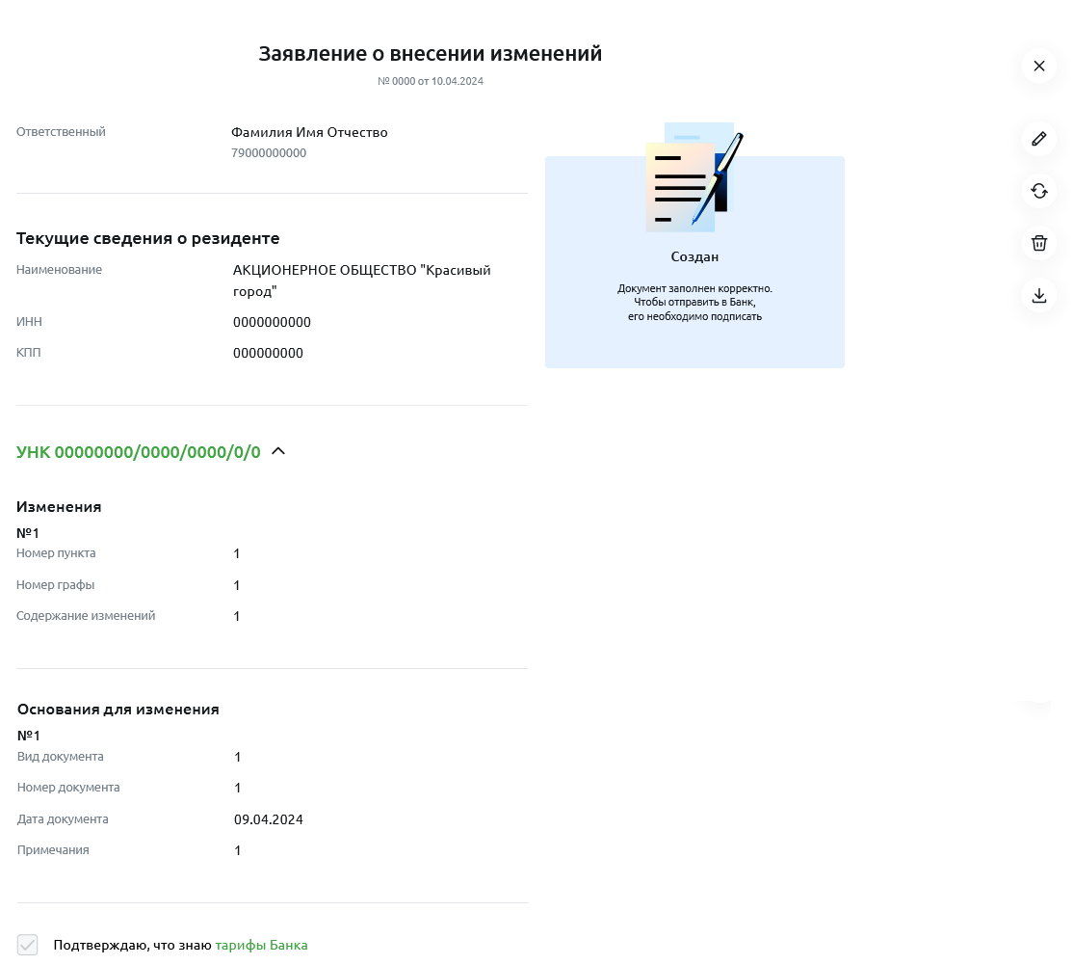
Рисунок 217 – Просмотр заявления о внесении изменений в сведения о договоре
- Название, номер и дата создания документа;
- Фамилия, имя, отчество и номер телефона ответственного лица;
- Текущие сведения о Вашей организации;
- УНК договора. Для того чтобы перейти к просмотру договора, щелкните по его УНК.
Для того чтобы просмотреть изменения, которые внесены в раздел I ВБК по данному заявлению, нажмите на кнопку . В результате на экране будут показаны следующие данные:
- Информация об изменениях;
- Реквизиты документов, на основании которых внесены изменения;
- Досылаемые документы (при наличии). Для того чтобы скачать данные файлы, нажмите на кнопку напротив интересующего документа;
- Признак ознакомления с тарифами банка. Если Вы хотите просмотреть тарифы банка за внесение изменений в договор, щелкните по соответствующей ссылке;
- Подтверждающие документы. Для того чтобы скачать данные файлы, нажмите на кнопку напротив интересующего документа;
- Статус документа. Подробное описание статусов смотрите в разделе Статусы валютных документов и документов валютного контроля;
- Запрос на отзыв документа и статус запроса (при наличии).
Описание операций, которые Вы можете выполнить с заявлением, приведено в разделе Операции с заявлениями по международным договорам на форме просмотра.
Для возврата на предыдущую страницу нажмите на кнопку .
          - Просмотр заявления о снятии с учета договора
На форме просмотра заявления о снятии с учета международного договора отображаются следующие сведения:
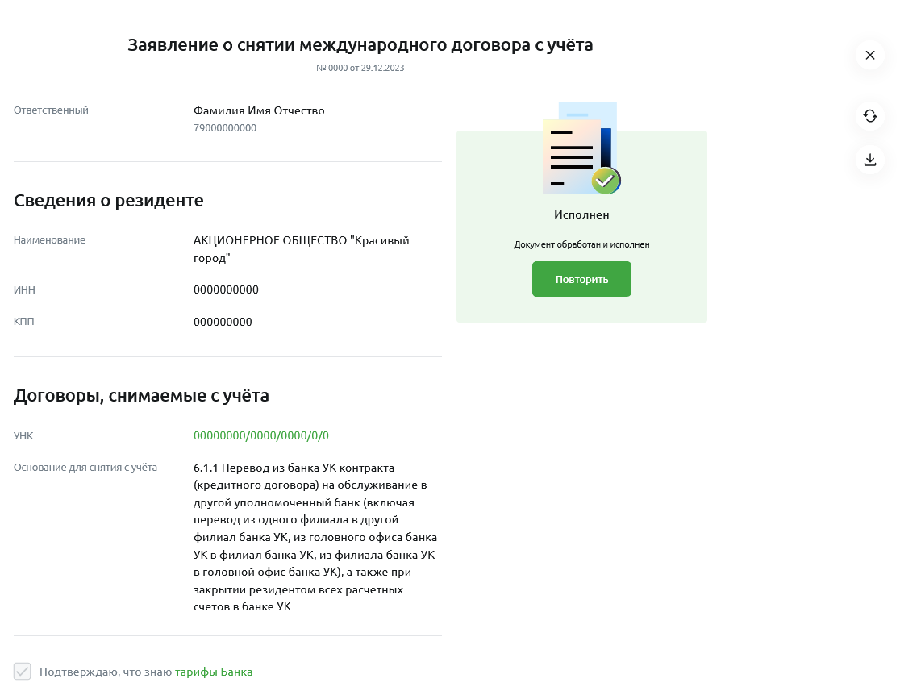
Рисунок 218 – Просмотр заявления о снятии с учета договора
- Название, номер и дата создания документа;
- Фамилия, имя, отчество и номер телефона ответственного лица;
- Сведения о Вашей организации;
- Информация о договорах, которые должны быть сняты с учета по данному заявлению. Для того чтобы перейти к просмотру интересующего договора, щелкните по его УНК;
- Досылаемые документы (при наличии). Для того чтобы скачать данные файлы, нажмите на кнопку напротив интересующего документа;
- Признак ознакомления с тарифами банка. Если Вы хотите просмотреть тарифы банка за снятие договора с учета, щелкните по соответствующей ссылке;
- Подтверждающие документы. Для того чтобы скачать данные файлы, нажмите на кнопку напротив интересующего документа;
- Статус документа. Подробное описание статусов смотрите в разделе Статусы валютных документов и документов валютного контроля;
- Запрос на отзыв документа и статус запроса (при наличии).
Описание операций, которые Вы можете выполнить с заявлением, приведено в разделе Операции с заявлениями по международным договорам на форме просмотра.
Для возврата на предыдущую страницу нажмите на кнопку .
        - Операции с заявлениями и договорами
В зависимости от статуса международного договора и заявлений по данному договору Вы можете выполнить операции с данными документами в списке или на форме просмотра. Подробнее смотрите в следующих разделах:
- Операции с международными договорами в списке;
- Операции с международными договорами на форме просмотра;
- Операции с заявлениями по международным договорам в списке;
- Операции с заявлениями по международным договорам на форме просмотра.
          - Операции с международными договорами в списке
Добавление информации о международном договоре
С международными договорами Вы можете выполнить следующие операции:
- Отредактировать сведения в новом договоре. Для этого в списке нажмите на кнопку рядом с нужной записью и щелкните по ссылке Редактировать. В результате откроется страница редактирования, на которой внесите необходимые изменения. Подробнее смотрите в разделе Добавление информации о международном договоре.
- Поставить договор на учет. Для этого в списке нажмите на кнопку рядом с нужной записью и щелкните по ссылке Поставить на учет. Подробное описание заполнения полей заявления приведено в разделе Создание заявления для постановки на учет договора.
- Внести изменения в договор. Для этого в списке нажмите на кнопку рядом с нужной записью и щелкните по ссылке Внести изменение. Подробнее смотрите в разделе Создание заявления на внесение изменений в договор.
- Снять договор с учета. Для этого в списке нажмите на кнопку рядом с нужной записью и щелкните по ссылке Снять с учета. Подробное описание заполнения полей заявления представлено в разделе Создание заявления для снятия договора с учета.
- Запросить или обновить ведомость банковского контроля. Для этого в списке нажмите на кнопку рядом с нужной записью и щелкните по ссылке Запросить ВБК или Обновить ВБК. В результате запрос на обновление сведений ВБК по данному договору будет сформирован и отправлен, а обновленные сведения отобразятся на странице детальной информации по договору. Подробнее смотрите в разделе Детальная информация по международному договору.
- Распечатать или скачать ведомость банковского контроля по договору в формате .pdf. Для этого в списке нажмите на кнопку рядом с нужной записью и щелкните по ссылке Скачать PDF. В результате будет сформирован pdf-файл, который Вы сможете распечатать или сохранить на компьютер для последующей обработки.
          - Операции с международными договорами на форме просмотра
С международными договорами Вы можете выполнить следующие операции:
- Отредактировать сведения в новом договоре. Для этого на форме просмотра договора нажмите на кнопку . В результате откроется страница редактирования, на которой внесите необходимые изменения. Подробнее смотрите в разделе Добавление информации о международном договоре.
- Запросить или обновить ведомость банковского контроля. Для этого на форме просмотра договора в соответствующем блоке нажмите на кнопку Запросить или Обновить. В результате запрос на обновление сведений ВБК по данному договору будет сформирован и отправлен, а обновленные сведения отобразятся на странице детальной информации по договору. Подробнее смотрите в разделе Детальная информация по международному договору.
- Распечатать или скачать ведомость банковского контроля по договору в формате .pdf. Для этого на форме просмотра договора в соответствующем блоке нажмите на кнопку PDF. В результате будет сформирован pdf-файл, который Вы сможете распечатать или сохранить на компьютер для последующей обработки.
            - Добавление информации о международном договоре
На форме добавления сведений о новом международном договоре укажите, имеет ли новый договор УНК, полученный в другом банке. Для этого нажмите на соответствующее значение в верхней части экрана и заполните следующие сведения:
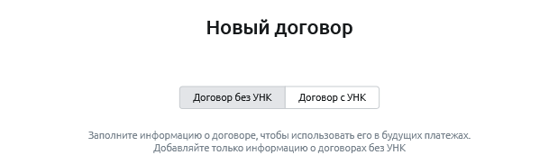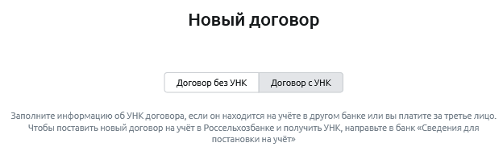
Рисунок 219 – Добавление информации о новом международном договоре
- Если добавляемый договор не имеет УНК, выберите значение «Договор без УНК» и укажите следующую информацию:
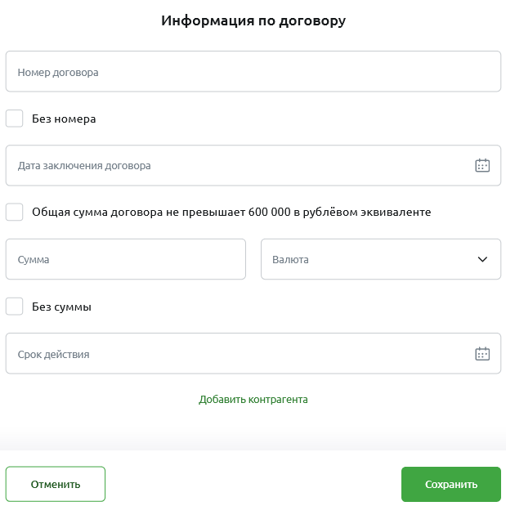
Рисунок 220 – Добавление информации о новом международном договоре без УНК
- В поле «Номер договора» введите номер договора.
Если договор не имеет номера, установите флажок в поле «Без номера».
- В поле «Дата заключения договора» укажите дату договора. Для этого нажмите на кнопку и в открывшемся календаре выберите нужную дату или введите ее вручную.
- Если общая сумма договора не превышает 600 000 рублей, в соответствующем поле установите флажок.
- В поле «Сумма» введите сумму, на которую заключен договор.
Если сумма неизвестна, установите флажок в поле «Без суммы».
- В поле «Валюта» выберите из выпадающего списка валюту, в которой заключен договор.
- В поле «Срок действия» укажите дату окончания действия договора. Для этого нажмите на кнопку и выберите из открывшегося календаря нужную дату или введите ее вручную.
- Для того чтобы добавить информацию о контрагенте, нажмите на ссылку Добавить контрагента и укажите следующие сведения:
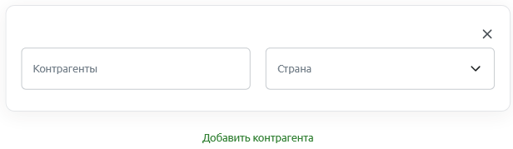
Рисунок 221 – Добавление информации о контрагенте в новый договор без УНК
- В поле «Контрагенты» введите наименование контрагента английскими буквами.
- В поле «Страна» выберите из выпадающего списка название страны, в которой зарегистрирован контрагент.
Для того чтобы добавить еще одно значение, снова щелкните по ссылке Добавить контрагента и заполните необходимые сведения.
Если Вы хотите удалить информацию о контрагенте, нажмите на кнопку в соответствующем блоке.
- Если добавляемый договор зарегистрирован в другом банке и имеет УНК, выберите значение «Договор с УНК».
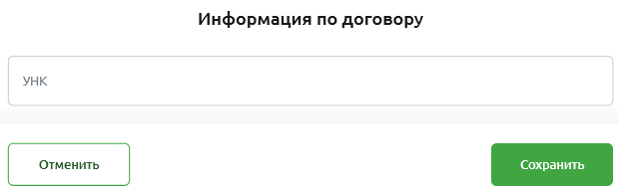
Рисунок 222 – Добавление информации о новом международном договоре с УНК
Затем в соответствующем поле введите уникальный номер договора.
Если Вы передумали добавлять информацию, щелкните по кнопке Отменить.
Для сохранения сведений нажмите на кнопку Сохранить. В результате на экране отобразится уведомление об успешном выполнении операции.
Также на данной форме Вы можете перейти к созданию нового документа. Для этого нажмите на кнопку Создать новый документ.
Для того чтобы закрыть уведомление и перейти в раздел ВЭД, щелкните по кнопке Закрыть.
Добавленный международный договор отобразится в разделе ВЭД в блоке с информацией о договорах. Подробное описание блока приведено в разделе Информация о договорах, зачислениях и декларациях.
ОБРАТИТЕ ВНИМАНИЕ: если требуется поставить данный договор на учет в банке, Вам необходимо заполнить соответствующий документ. Подробнее о заполнении полей заявления смотрите в разделе Создание заявления для постановки на учет договора.
          - Операции с заявлениями по международным договорам в списке
С заявлениями по международным договорам Вы можете выполнить следующие операции:
- Распечатать или скачать заявление в формате .pdf. Для этого в списке нажмите на кнопку рядом с нужной записью и щелкните по ссылке Печать. В результате будет сформирован pdf-файл, который Вы сможете распечатать или сохранить на компьютер для последующей обработки.
- Отредактировать заявление. Для этого в списке нажмите на кнопку рядом с нужной записью и щелкните по ссылке Редактировать. В результате откроется страница редактирования, на которой внесите необходимые изменения. Подробнее о заполнении полей заявлений смотрите в разделах Создание заявления для постановки на учет договора, Создание заявления на внесение изменений в договор, Создание заявления для снятия договора с учета, Создание заявления на выдачу документов.
- Повторить заявление. Для этого в списке нажмите на кнопку рядом с нужной записью и щелкните по ссылке Повторить. В результате Вы перейдете на страницу создания нового заявления, в поля которого будет скопирована информация из данного документа. Подробнее о заполнении полей документов смотрите в разделах Создание заявления для постановки на учет договора, Создание заявления на внесение изменений в договор, Создание заявления для снятия договора с учета, Создание заявления на выдачу документов.
- Удалить заявление. Для этого в списке нажмите на кнопку рядом с нужной записью, щелкните по ссылке Удалить и подтвердите операцию.
- Сформировать досыл для заявления. Вы можете приложить к документу файлы с дополнительной информацией.
ПРИМЕЧАНИЕ: данная операция доступна для заявлений в статусе «В обработке».
Для этого нажмите на кнопку рядом с нужной записью и щелкните по ссылке Дослать документы. Затем в открывшемся окне щелкните по ссылке выберите в папке и выберите на Вашем компьютере документ или перетащите файл в блок.
Если Вы хотите удалить добавленный документ, нажмите на кнопку напротив него.
Для того чтобы сохранить вложения, щелкните по кнопке Сохранить.
В случае если Вы передумали сохранять документы, нажмите на кнопку .
          - Операции с заявлениями по международным договорам на форме просмотра
- Отредактировать заявление. Для этого на форме просмотра документа нажмите на кнопку . В результате откроется страница редактирования, на которой внесите необходимые изменения. Подробнее о заполнении полей заявлений смотрите в разделах Создание заявления для постановки на учет договора, Создание заявления на внесение изменений в договор, Создание заявления для снятия договора с учета.
- Повторить заявление. Для этого на форме просмотра документа нажмите на кнопку . В результате Вы перейдете на страницу создания нового заявления, в поля которого будет скопирована информация из данного документа. Подробнее о заполнении полей смотрите в разделах Создание заявления для постановки на учет договора, Создание заявления на внесение изменений в договор, Создание заявления для снятия договора с учета.
- Удалить заявление. Для этого на форме просмотра документа нажмите на кнопку и подтвердите операцию.
- Распечатать или скачать заявление в формате .pdf. Для этого на форме просмотра документа нажмите на кнопку . В результате будет сформирован pdf-файл, который Вы сможете распечатать или сохранить на компьютер для последующей обработки.
- Подписать заявление. Для этого на форме просмотра документа щелкните по кнопке Подписать. Подробнее смотрите в разделе Подписание документов.
- Сформировать досыл для заявления. Вы можете приложить к документу файлы с дополнительной информацией.
ПРИМЕЧАНИЕ: данная операция доступна для заявлений в статусе «В обработке».
Для этого на странице просмотра заявления нажмите на кнопку Дослать документы. Затем в открывшемся окне щелкните по ссылке выберите в папке и выберите на Вашем компьютере документ или перетащите файл в блок.
Если Вы хотите удалить добавленный документ, нажмите на кнопку напротив него.
Для того чтобы сохранить вложения, щелкните по кнопке Сохранить.
В случае если Вы передумали сохранять документы, нажмите на кнопку .
- Отредактировать досыл для заявления. Для этого в блоке Досыл нажмите на кнопку и щелкните по ссылке Редактировать. Далее в открывшемся окне нажмите на ссылку выберите в папке и выберите на Вашем компьютере документ или перетащите файл в блок.
Если Вы хотите удалить документ, нажмите на кнопку напротив него.
Для того чтобы сохранить вложения, щелкните по кнопке Сохранить.
В случае если Вы передумали сохранять документы, нажмите на кнопку .
- Удалить досыл для заявления. Для этого в блоке Досыл нажмите на кнопку и щелкните по ссылке Удалить.
- Подписать досыл для заявления. Для этого в блоке Досыл нажмите на ссылку Подписать. Подробнее смотрите в разделе Подписание документов.
- Отозвать заявление. Для этого нажмите на кнопку Отозвать. Затем на открывшейся форме выберите из выпадающего списка причину отзыва и нажмите на кнопку Перейти к подписанию.
Если Вы передумали отзывать документ, щелкните по кнопке Отменить.
- Подписать запрос на отзыв заявления. Для этого в соответствующем блоке нажмите на ссылку Подписать. Подробнее смотрите в разделе Подписание документов.
- Удалить запрос на отзыв заявления. Для этого в соответствующем блоке нажмите на кнопку и щелкните по ссылке Удалить. После подтверждения операции запрос на отзыв будет удален.
        - Статусы международных договоров
В системе «Свой Бизнес» международные договоры могут иметь следующие статусы:
Таблица 18 – Описание статусов международных договоров
Статус договора | Описание статуса
Действующий/на учете | Международный договор принят на учет в банке.
Закрыт/снят с учета | Международный договор снят с учета в банке.
      - Зачисления валюты на транзитный счет
Детальная информация о зачислении
Операции с зачислениями
Раздел Все зачисления предназначен для работы с уведомлениями о зачислении на валютные транзитные счета Вашей организации, а также с уведомлениями о рублевых зачислениях от нерезидентов РФ.
В данном разделе Вы можете просмотреть следующие сведения:
- На вкладке Валютные зачисления показан список уведомлений о зачислении на транзитные счета.
- На вкладке Рублевые зачисления отображается список рублевых зачислений от нерезидентов РФ.
Если Вы хотите быстро найти интересующие записи, перейдите на нужную вкладку и в строке поиска задайте следующие параметры:
- Номер счета, на который поступило зачисление;
- Сумму поступления;
- Диапазон дат, когда было сформировано уведомление.
В результате на экране будут показаны записи, соответствующие условиям поиска.
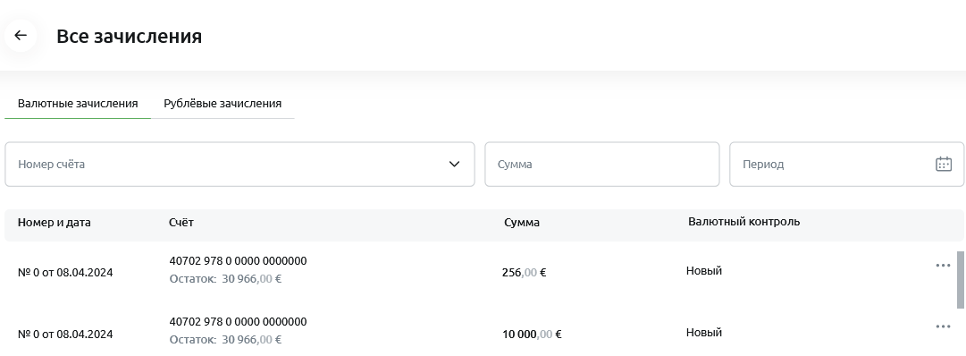
Рисунок 223 – Список зачислений
По каждой записи отображаются следующие сведения:
- Номер и дата уведомления о зачислении;
- Счет зачисления;
- Сумма и валюта поступивших средств;
- Статус идентификации зачисленных средств или срок идентификации;
- Статус продажи зачисленных средств или срок обязательной продажи (для валютных зачислений).
Для того чтобы просмотреть подробную информацию о зачислении, щелкните по интересующей Вас записи в списке. Подробное описание открывшейся формы приведено в разделе Детальная информация о зачислении.
Описание операций, которые можно выполнить с данными документами, приведено в разделе Операции с зачислениями в списке.
Для возврата на предыдущую страницу нажмите на кнопку .
        - Детальная информация о зачислении
На форме просмотра детальной информации о зачислении показаны следующие сведения:
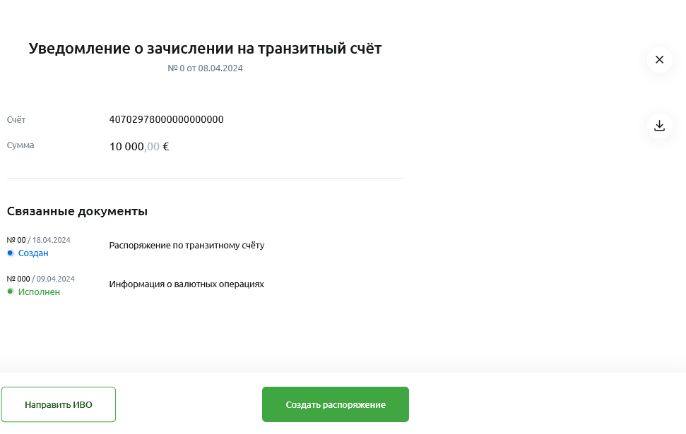
Рисунок 224 – Детальная информация о зачислении
- Номер счета, на который поступили денежные средства;
- Сумма и валюта поступления;
- В блоке Связанные документы Вы можете просмотреть список документов, сформированных по данному уведомлению:
ПРИМЕЧАНИЕ: данный блок отображается только для уведомлений о зачислении на транзитный счет.
- Номер, дата и статус документа;
- Название документа.
Для того чтобы перейти к просмотру подробной информации по интересующему документу, щелкните по нужной записи в списке. Подробное описание открывшейся формы приведено в соответствующих разделах данного руководства.
Описание операций, которые можно выполнить с уведомлением о зачислении, приведено в разделе Операции с зачислениями на форме просмотра.
Для возврата на предыдущую страницу нажмите на кнопку .
        - Операции с зачислениями
Вы можете выполнить операции с уведомлениями о зачислении в списке или на форме просмотра. Подробнее смотрите в следующих разделах:
- Операции с зачислениями в списке;
- Операции с зачислениями на форме просмотра.
          - Операции с зачислениями в списке
С уведомлениями о зачислении Вы можете выполнить следующие операции:
- Направить информацию о валютных операциях. Для этого в списке нажмите на кнопку рядом с нужной записью и щелкните по ссылке Направить информацию о валютных операциях. В результате откроется форма создания соответствующего документа с частично заполненными полями. Подробнее смотрите в разделе Создание документа с информацией о валютных операциях.
- Сформировать распоряжение по транзитному счету. Для этого в списке нажмите на кнопку рядом с нужной записью и щелкните по ссылке Создать распоряжение по транзитному счету. В результате откроется страница создания соответствующего документа с частично заполненными полями. Подробнее смотрите в разделе Создание распоряжения по транзитному счету.
- Распечатать или скачать уведомление в формате .pdf. Для этого в списке нажмите на кнопку рядом с нужной записью и щелкните по ссылке Скачать PDF. В результате будет сформирован pdf-файл, который Вы сможете распечатать или сохранить на компьютер для последующей обработки.
          - Операции с зачислениями на форме просмотра
С уведомлениями о зачислении Вы можете выполнить следующие операции:
- Направить информацию о валютных операциях. Для этого на форме просмотра уведомления нажмите на кнопку Направить ИВО. В результате откроется форма создания соответствующего документа с частично заполненными полями. Подробнее смотрите в разделе Создание документа с информацией о валютных операциях.
- Сформировать распоряжение по транзитному счету. Для этого на форме просмотра уведомления нажмите на кнопку Создать распоряжение. В результате откроется страница создания соответствующего документа с частично заполненными полями. Подробнее смотрите в разделе Создание распоряжения по транзитному счету.
- Распечатать или скачать уведомление в формате .pdf. Для этого на форме просмотра уведомления нажмите на кнопку Скачать. В результате будет сформирован pdf-файл, который Вы сможете распечатать или сохранить на компьютер для последующей обработки.
      - Декларации и статистические формы
В разделе Декларации на вкладках Декларации и Статистические формы Вы можете просмотреть список деклараций и статистических форм, полученных банком от Федеральной таможенной службы.
Если Вы хотите быстро найти интересующие записи, в строке поиска задайте следующие параметры:
- Номер документа;
- УНК договора;
- Сумму документа.
В результате на экране будут показаны записи, соответствующие условиям поиска.
На вкладке Декларации отображаются следующие сведения:
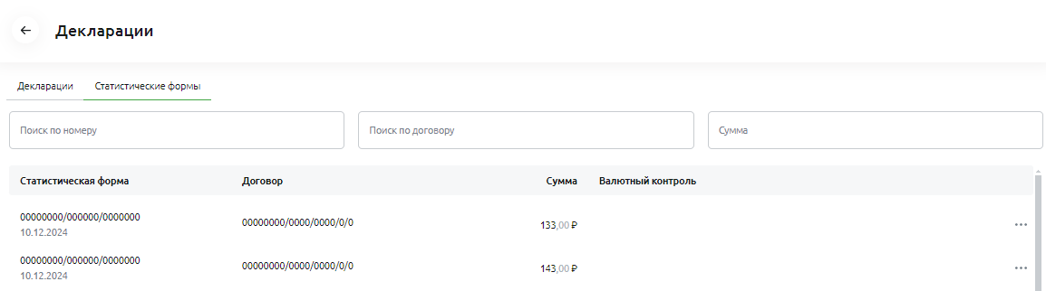
Рисунок 225 – Список деклараций
- Номер и дата декларации;
- УНК договора;
- Сумма и валюта декларации;
- Статус прохождения валютного контроля. Подробное описание статусов представлено в разделе Статусы прохождения валютного контроля.
ПРИМЕЧАНИЕ: если превышен срок прохождения валютного контроля, информация будет отображаться красным цветом.
Для того чтобы просмотреть подробную информацию о декларации, щелкните по интересующей записи в списке. Подробное описание открывшейся формы приведено в разделе Детальная информация о декларации.
На вкладке Статистические формы отображаются следующие сведения:
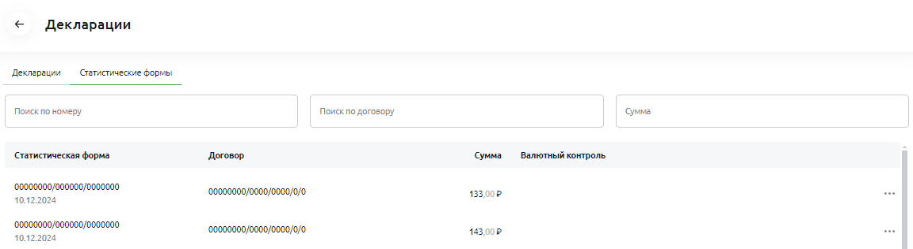
Рисунок 226 – Список статистических форм
- Номер и дата статистической формы;
- УНК договора;
- Сумма и валюта статистической формы;
- Статус прохождения валютного контроля. Подробное описание статусов представлено в разделе Статусы прохождения валютного контроля.
ПРИМЕЧАНИЕ: если превышен срок прохождения валютного контроля, информация будет отображаться красным цветом.
Для того чтобы просмотреть подробную информацию о форме, щелкните по интересующей записи в списке. Подробное описание открывшейся формы приведено в разделе Детальная информация о статистической форме.
Описание операций, которые можно выполнить с декларациями и статистическими формами, приведено в разделе Операции с декларациями и статистическими формами.
Для возврата на предыдущую страницу нажмите на кнопку .
        - Детальная информация о декларации
На форме просмотра детальной информации о декларации на товары показаны следующие сведения:
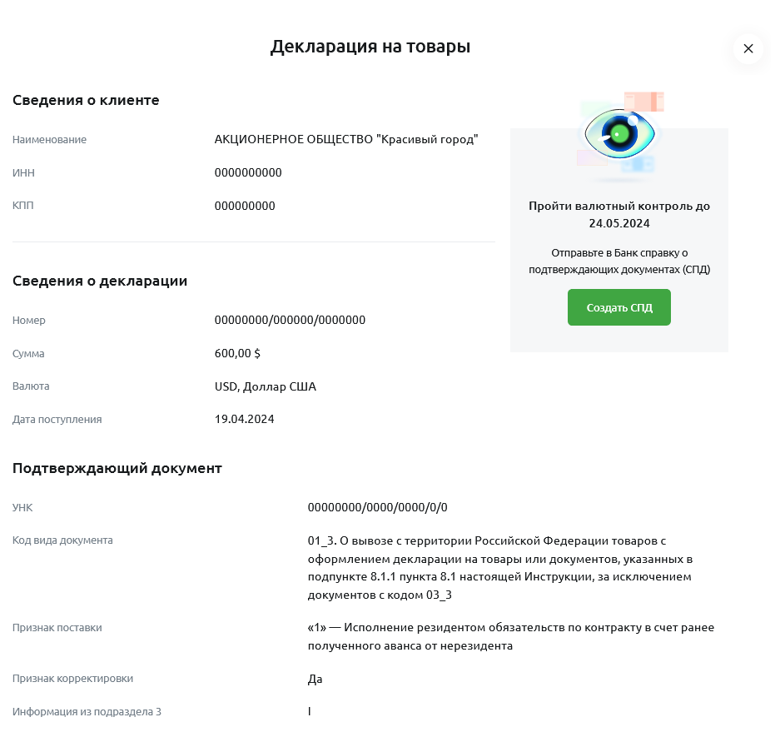
Рисунок 227 – Детальная информация о декларации
- Реквизиты Вашей организации;
- Сведения о декларации;
- Информация о подтверждающем документе;
- Сведения о прохождении валютного контроля.
Описание операций, которые можно выполнить с декларацией, приведено в разделе Операции с декларациями и статистическими формами.
Для возврата на предыдущую страницу нажмите на кнопку .
        - Детальная информация о статистической форме
На форме просмотра детальной информации о статистической форме показаны следующие сведения:
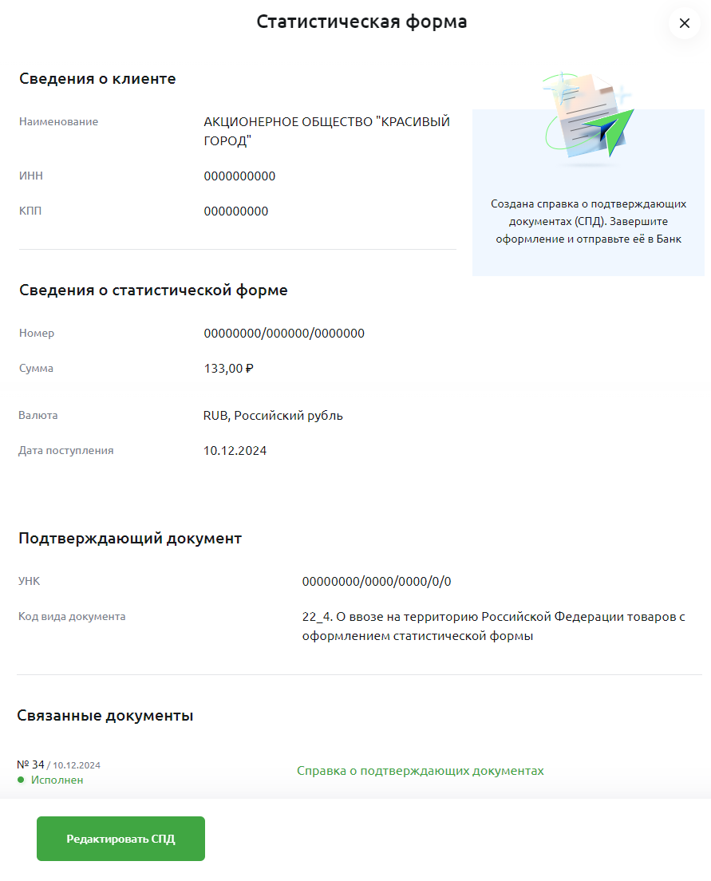
Рисунок 228 – Детальная информация о статистической форме
- Реквизиты Вашей организации;
- Сведения о статистической форме;
- Информация о подтверждающем документе;
- Связанные документы. Для перехода к просмотру документа щелкните по соответствующей ссылке. Подробное описание формы смотрите в разделе Просмотр справки о подтверждающих документах.
Описание операций, которые можно выполнить с декларациями и статистическими формами, приведено в разделе Операции с декларациями и статистическими формами.
Для возврата на предыдущую страницу нажмите на кнопку .
        - Операции с декларациями и статистическими формами
С декларациями и статистическими формами Вы можете выполнить следующие операции:
- Создать справку о подтверждающих документах. Для этого в списке нажмите на кнопку рядом с нужной записью и щелкните по ссылке Создать СПД или нажмите на соответствующую кнопку на форме просмотра. В результате откроется форма создания данного документа с частично заполненными полями. Подробнее смотрите в разделе Создание справки о подтверждающих документах.
- Отредактировать справку о подтверждающих документах. Для этого в списке нажмите на кнопку рядом с нужной записью и щелкните по ссылке Редактировать СПД или нажмите на соответствующую кнопку на форме просмотра. В результате откроется страница редактирования справки, на которой внесите необходимые изменения. Подробнее смотрите в разделе Создание справки о подтверждающих документах.
- Создать корректировку справки о подтверждающих документах. Для этого в списке нажмите на кнопку рядом с нужной записью и щелкните по ссылке Корректировать СПД или нажмите на соответствующую кнопку на форме просмотра. Подробнее о заполнении полей смотрите в разделе Создание справки о подтверждающих документах.
        - Статусы прохождения валютного контроля
В системе «Свой Бизнес» декларации и статистические формы могут иметь следующие статусы:
Таблица 19 – Описание статусов деклараций и статистических форм
Статус декларации/статистической формы | Описание статуса
Пройти валютный контроль | Новый документ. Необходимо сформировать и отправить в банк справку о подтверждающих документах до указанной даты.
Продолжите валютный контроль | По данному документу сформирована справка о подтверждающих документах, но не отправлена в банк.
Превышен срок прохождения валютного контроля | Новый документ. Дата отправки в банк справки о подтверждающих документах просрочена.
Документы на валютном контроле | По данному документу сформирована и отправлена в банк справка о подтверждающих документах.
Валютный контроль пройден | В банке исполнена справка о подтверждающих документах, сформированная по данному документу.
    - Обмен валют
В блоке Обмен валют показаны последние три заявки на обмен валют.
ПРИМЕЧАНИЕ: по умолчанию данный блок свернут. Для того чтобы просмотреть сведения о документах, нажмите на кнопку . Если Вы хотите свернуть данные, щелкните по кнопке .
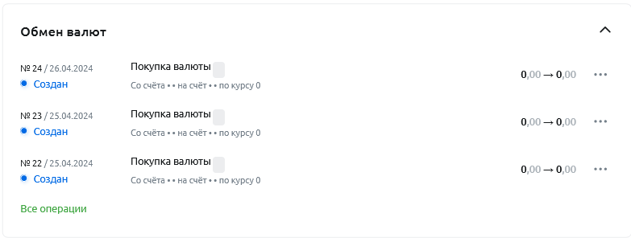
Рисунок 229 – Пункт меню ВЭД. Блок Обмен валют
Для каждой записи показана следующая информация:
- Номер, дата и статус заявки. Подробное описание статусов смотрите в разделе Статусы валютных документов и документов валютного контроля;
- Сведения об операции обмена валют;
- Сумма и валюта операции.
Если Вы хотите просмотреть полный список заявок на обмен валют, нажмите на ссылку Все операции. Подробнее смотрите в разделе История операций.
ПРИМЕЧАНИЕ: документы по обмену валют в статусах «Черновик» и «Создан» в истории операций не отображаются.
Для просмотра подробной информации о заявке щелкните по интересующей записи.
Для того чтобы выполнить операции с заявкой, нажмите на кнопку рядом с интересующей записью и щелкните по нужной ссылке. Подробное описание доступных операций приведено в разделе Операции с валютными документами в списке.
    - Валютные переводы
В блоке Валютные переводы показаны последние три заявки на перевод валюты.
ПРИМЕЧАНИЕ: по умолчанию данный блок свернут. Для того чтобы просмотреть сведения о документах, нажмите на кнопку . Если Вы хотите свернуть данные, щелкните по кнопке .
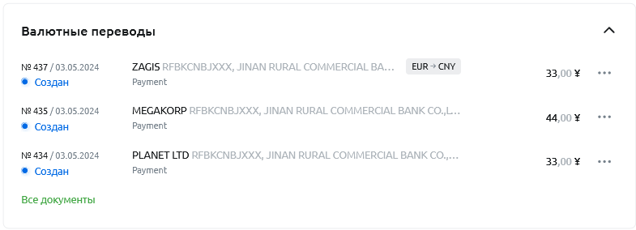
Рисунок 230 – Пункт меню ВЭД. Блок Валютные переводы
Для каждой записи показана следующая информация:
- Номер, дата и статус заявки. Подробное описание статусов смотрите в разделе Статусы валютных документов и документов валютного контроля;
- Сведения об операции перевода валюты;
- Сумма и валюта операции.
Если Вы хотите просмотреть полный список заявок на перевод валюты, нажмите на ссылку Все документы. Подробнее смотрите в разделе История операций.
Для просмотра подробной информации о заявке щелкните по интересующей записи.
Для того чтобы выполнить операции с заявкой, нажмите на кнопку рядом с интересующей записью и щелкните по нужной ссылке. Подробное описание доступных операций приведено в разделе Операции с валютными документами в списке.
    - Распоряжения по транзитному счету
В блоке Распоряжения по транзитному счету показаны последние три распоряжения по транзитным счетам Вашей организации.
ПРИМЕЧАНИЕ: по умолчанию данный блок свернут. Для того чтобы просмотреть сведения о документах, нажмите на кнопку . Если Вы хотите свернуть данные, щелкните по кнопке .
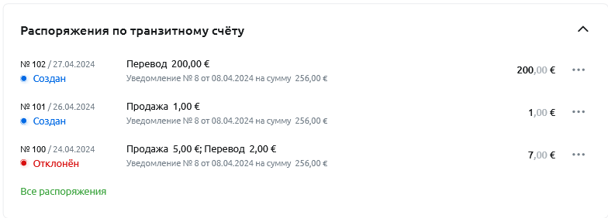
Рисунок 231 – Пункт меню ВЭД. Блок Распоряжения по транзитному счету
Для каждой записи показана следующая информация:
- Номер, дата и статус распоряжения. Подробное описание статусов смотрите в разделе Статусы валютных документов и документов валютного контроля;
- Сведения об операции;
- Сумма и валюта операции.
Если Вы хотите просмотреть полный список распоряжений, нажмите на ссылку Все распоряжения. Подробнее смотрите в разделе История операций.
Для просмотра документа щелкните по интересующей записи.
Для того чтобы выполнить операции с документом, нажмите на кнопку рядом с интересующей записью и щелкните по нужной ссылке. Подробное описание доступных операций приведено в разделе Операции с валютными документами в списке.
    - Информация о валютных операциях
Список документов с информацией о валютных операциях
В блоке Информация о валютных операциях показаны последние три документа с информацией о валютных операциях.
ПРИМЕЧАНИЕ: по умолчанию данный блок свернут. Для того чтобы просмотреть сведения о документах, нажмите на кнопку . Если Вы хотите свернуть данные, щелкните по кнопке .
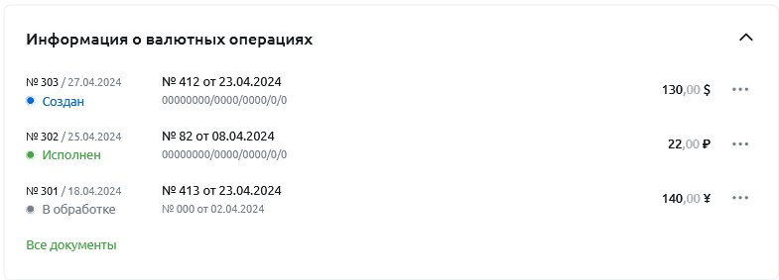
Рисунок 232 – Пункт меню ВЭД. Блок Информация о валютных операциях
Для каждой записи показана следующая информация:
- Номер, дата и статус документа. Подробное описание статусов смотрите в разделе Статусы валютных документов и документов валютного контроля;
- Реквизиты документа по операции и международного договора;
- Сумма и валюта операции.
Если Вы хотите просмотреть полный список документов, нажмите на ссылку Все документы. Подробнее смотрите в разделе Список документов с информацией о валютных операциях.
Для просмотра документа щелкните по интересующей записи. Подробнее смотрите в разделе Просмотр документа с информацией о валютных операциях.
Для того чтобы выполнить операции с документом, нажмите на кнопку рядом с интересующей записью и щелкните по нужной ссылке. Подробное описание доступных операций приведено в разделе Операции с документами валютного контроля в списке.
      - Список документов с информацией о валютных операциях
Просмотр документа с информацией о валютных операциях
В разделе Информация о валютных операциях показан список документов с информацией о валютных операциях Вашей организации.
Если Вы хотите быстро найти интересующие документы, в строке поиска задайте следующие параметры:
- Диапазон дат, когда был сформирован документ;
- Статус документа.
В результате на экране будут показаны записи, соответствующие условиям поиска.
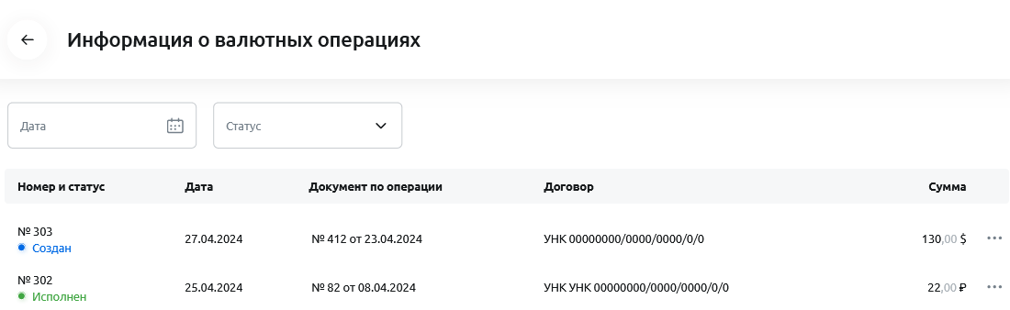
Рисунок 233 – Список документов с информацией о валютных операциях
По каждому документу отображаются следующие сведения:
- Номер, дата и статус. Подробное описание статусов смотрите в разделе Статусы валютных документов и документов валютного контроля;
- Реквизиты документов валютной операции;
- Номер и дата или УНК договора;
- Сумма и валюта операции.
Для просмотра документа щелкните по интересующей записи. Подробнее смотрите в разделе Просмотр документа с информацией о валютных операциях.
Для того чтобы выполнить операции с документом, нажмите на кнопку рядом с интересующей записью и щелкните по нужной ссылке. Подробное описание доступных операций приведено в разделе Операции с документами валютного контроля в списке.
Для возврата на предыдущую страницу нажмите на кнопку .
        - Просмотр документа с информацией о валютных операциях
На форме просмотра документа с информацией о валютных операциях отображаются следующие сведения:
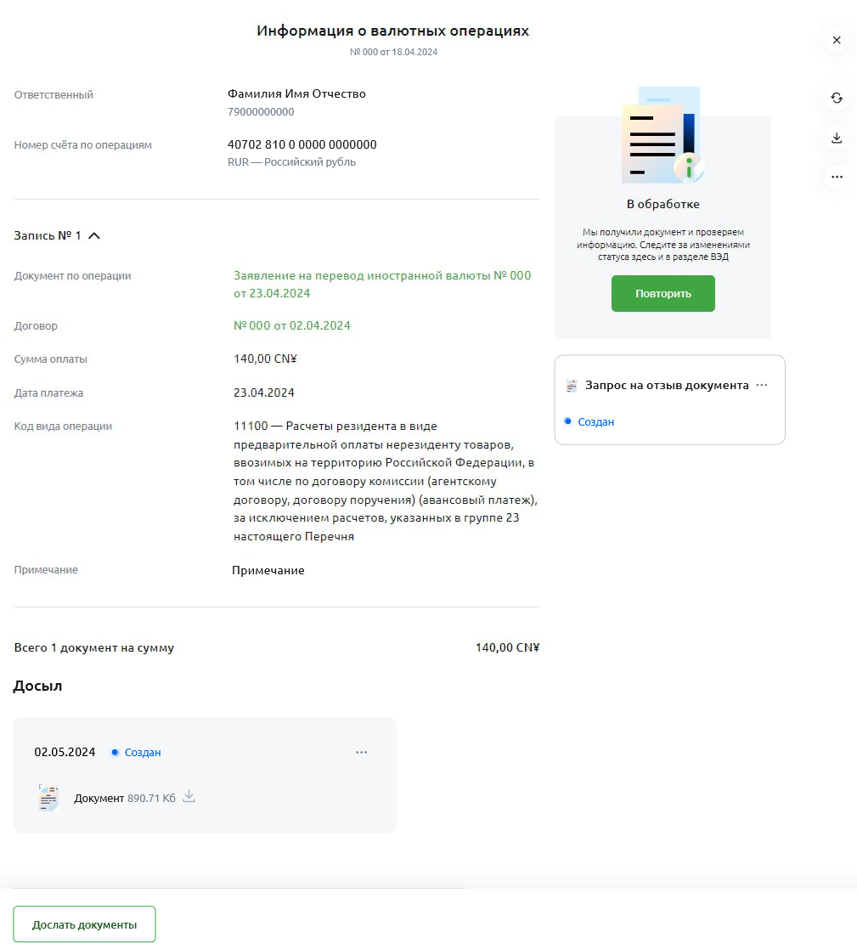
Рисунок 234 – Просмотр документа с информацией о валютных операциях
- Название, номер и дата создания документа;
- Фамилия, имя, отчество и номер телефона ответственного лица;
- Номер счета по операциям;
- Сведения о документах по операциям. Для того чтобы просмотреть документы, в соответствующем блоке нажмите на кнопку . В результате на экране будут показаны следующие данные:
- Наименование, номер и дата документа по операции. Для того чтобы перейти к просмотру документа, щелкните по его номеру. Подробное описание открывшейся формы приведено в соответствующих разделах данного руководства.
- Номер и дата или УНК договора. Для того чтобы перейти к просмотру договора, щелкните по его номеру. Подробное описание открывшейся формы приведено в разделе Детальная информация по международному договору.
- Сумма, валюта и дата платежа;
- Код вида проведенной операции;
- Дополнительные сведения по операции.
Если Вы хотите свернуть информацию, щелкните по кнопке ;
- Общее количество, сумма и валюта документов по операции;
- Информация о досылаемых документах. Для того чтобы просмотреть файлы, нажмите на кнопку напротив интересующего документа;
- Статус документа и причина отказа (при наличии). Подробное описание статусов смотрите в разделе Статусы валютных документов и документов валютного контроля;
- Статус запроса на отзыв документа (при наличии).
Описание операций, которые можно выполнить с документом, приведено в разделе Операции с документами валютного контроля на форме просмотра.
Для возврата на предыдущую страницу нажмите на кнопку .
    - Справки о подтверждающих документах
Список справок о подтверждающих документах
В блоке Справки о подтверждающих документах показаны последние три справки о подтверждающих документах.
ПРИМЕЧАНИЕ: по умолчанию данный блок свернут. Для того чтобы просмотреть сведения о документах, нажмите на кнопку . Если Вы хотите свернуть данные, щелкните по кнопке .
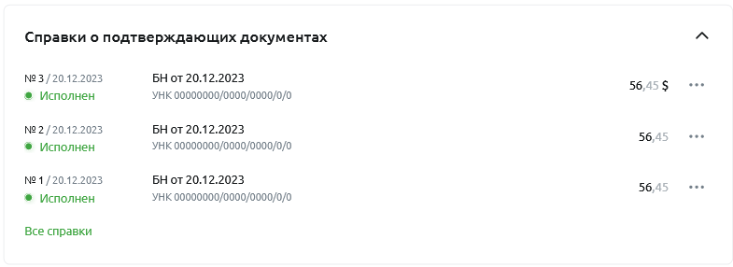
Рисунок 235 – Пункт меню ВЭД. Блок Справки о подтверждающих документах
Для каждой записи показана следующая информация:
- Номер, дата и статус справки. Подробное описание статусов смотрите в разделе Статусы валютных документов и документов валютного контроля;
- Реквизиты подтверждающего документа и международного договора;
- Сумма и валюта операции.
Если Вы хотите просмотреть полный список документов, нажмите на ссылку Все справки. Подробнее смотрите в разделе Список справок о подтверждающих документах.
Для просмотра справки щелкните по интересующей записи. Подробнее смотрите в разделе Просмотр справки о подтверждающих документах.
Для того чтобы выполнить операции с документом, нажмите на кнопку рядом с интересующей записью и щелкните по нужной ссылке. Подробное описание доступных операций приведено в разделе Операции с документами валютного контроля в списке.
      - Список справок о подтверждающих документах
Просмотр справки о подтверждающих документах
В разделе Справки о подтверждающих документах показан список справок о подтверждающих документах Вашей организации.
Если Вы хотите быстро найти интересующие справки, в строке поиска задайте следующие параметры:
- Диапазон дат, когда был сформирован документ;
- Статус документа.
В результате на экране будут показаны записи, соответствующие условиям поиска.
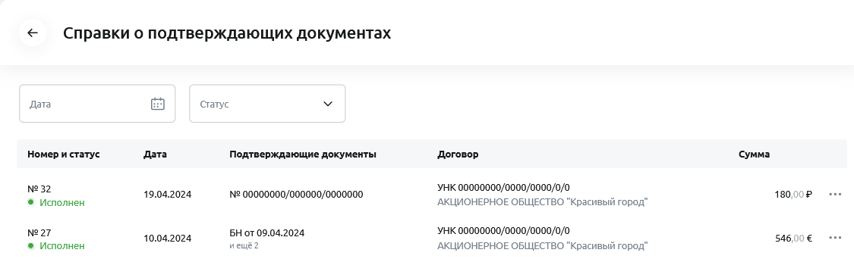
Рисунок 236 – Список справок о подтверждающих документах
По каждой справке отображаются следующие сведения:
- Номер, дата и статус. Подробное описание статусов смотрите в разделе Статусы валютных документов и документов валютного контроля;
- Реквизиты подтверждающих документов;
- УНК договора и реквизиты Вашей организации;
- Сумма и валюта подтверждающего документа.
Для просмотра документа щелкните по нужной записи. Подробнее смотрите в разделе Просмотр справки о подтверждающих документах.
Для того чтобы выполнить операции с документом, нажмите на кнопку рядом с интересующей записью и щелкните по нужной ссылке. Подробное описание доступных операций приведено в разделе Операции с документами валютного контроля в списке.
Для возврата на предыдущую страницу нажмите на кнопку .
        - Просмотр справки о подтверждающих документах
На форме просмотра справки о подтверждающих документах отображаются следующие сведения:
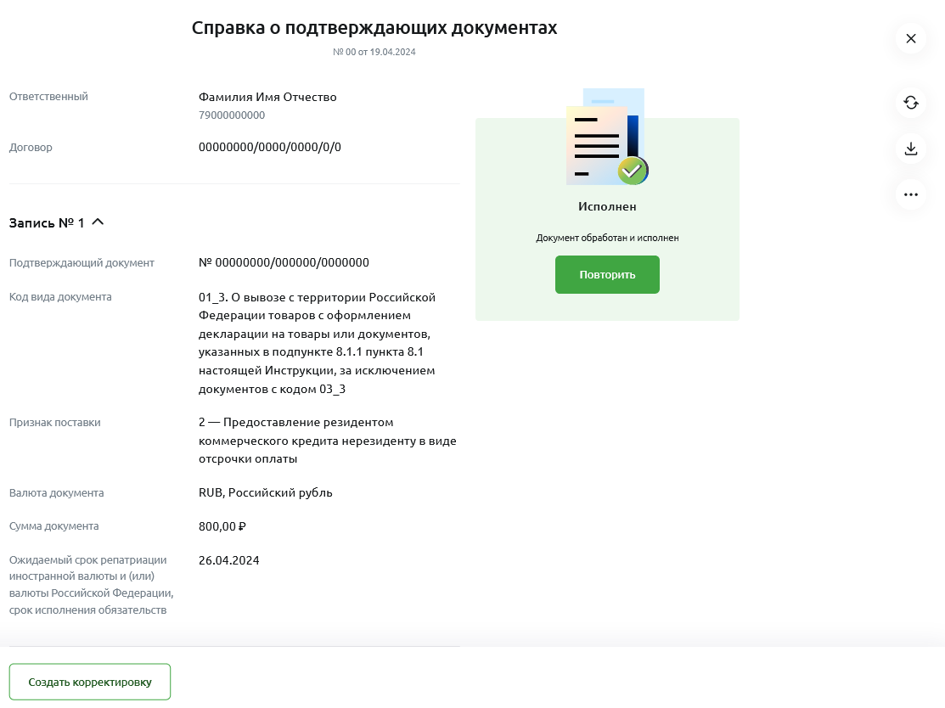
Рисунок 237 – Просмотр справки о подтверждающих документах
- Название, номер и дата создания справки;
- Фамилия, имя, отчество и номер телефона ответственного лица;
- УНК договора;
- Сведения о подтверждающих документах. Для того чтобы просмотреть документы, в соответствующем блоке нажмите на кнопку . В результате на экране будут показаны следующие данные:
- Номер и дата подтверждающего документа;
- Код вида документа;
- Признак поставки;
- Сумма и валюта документа;
- Дополнительные сведения о документе.
Если Вы хотите свернуть информацию, щелкните по кнопке ;
- Подтверждающие документы. Для того чтобы скачать данные файлы, нажмите на кнопку напротив интересующего документа;
- Статус документа. Подробное описание статусов смотрите в разделе Статусы валютных документов и документов валютного контроля.
В зависимости от статуса справки о подтверждающих документах Вы можете выполнить соответствующие операции. Подробнее смотрите в разделе Операции с документами валютного контроля на форме просмотра.
Для возврата на предыдущую страницу нажмите на кнопку .
    - Сведения для постановки на учет договора
В блоке Сведения для постановки на учет договора показаны последние три заявления о постановке на учет договора.
ПРИМЕЧАНИЕ: по умолчанию данный блок свернут. Для того чтобы просмотреть сведения о документах, нажмите на кнопку . Если Вы хотите свернуть данные, щелкните по кнопке .
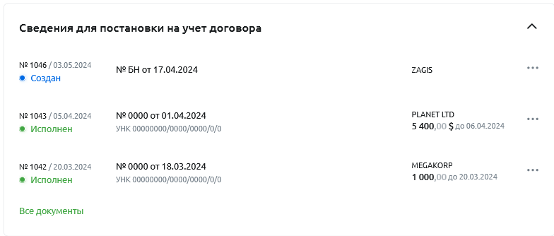
Рисунок 238 – Пункт меню ВЭД. Блок Сведения для постановки на учет договора
Для каждой записи показана следующая информация:
- Номер, дата и статус заявления. Подробное описание статусов смотрите в разделе Статусы валютных документов и документов валютного контроля;
- Реквизиты международного договора и УНК (при наличии);
- Наименование контрагента;
- Сумма и валюта договора;
- Срок исполнения обязательств по договору (при наличии).
Если Вы хотите просмотреть полный список заявлений, нажмите на ссылку Все документы. Подробнее смотрите в разделе Международные договоры.
Для просмотра заявления щелкните по интересующей записи. Подробнее смотрите в разделе Просмотр заявления о постановке на учет договора.
Для того чтобы выполнить операции с заявлением, нажмите на кнопку рядом с интересующей записью и щелкните по нужной ссылке. Подробное описание доступных операций приведено в разделе Операции с заявлениями по международным договорам в списке.
    - Заявления о внесении изменений в договоры
В блоке Заявление о внесении изменений в договор ВЭД показаны последние три заявления о внесении изменений в международные договоры.
ПРИМЕЧАНИЕ: по умолчанию данный блок свернут. Для того чтобы просмотреть сведения о документах, нажмите на кнопку . Если Вы хотите свернуть данные, щелкните по кнопке .
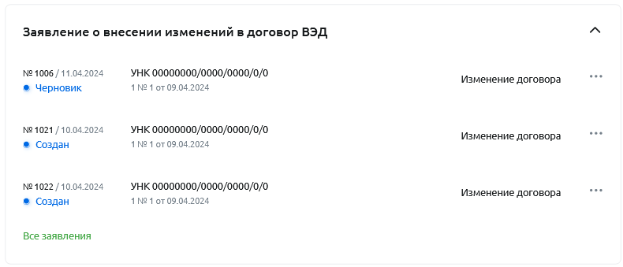
Рисунок 239 – Пункт меню ВЭД. Блок Заявление о внесении изменений в договор ВЭД
Для каждой записи показана следующая информация:
- Номер, дата и статус заявления. Подробное описание статусов смотрите в разделе Статусы валютных документов и документов валютного контроля;
- УНК договора;
- Наименование контрагента;
- Сведения о вносимых изменениях и документах-основаниях;
- Краткое описание операции.
Если Вы хотите просмотреть полный список заявлений, нажмите на ссылку Все заявления. Подробнее смотрите в разделе Международные договоры.
Для просмотра заявления щелкните по интересующей записи. Подробнее смотрите в разделе Просмотр заявления о внесении изменений в сведения о договоре.
Для того чтобы выполнить операции с заявлением, нажмите на кнопку рядом с интересующей записью и щелкните по нужной ссылке. Подробное описание доступных операций приведено в разделе Операции с заявлениями по международным договорам в списке.
    - Заявления о снятии с учета договоров
В блоке Заявление о снятии с учета показаны последние три заявления о снятии с учета международных договоров.
ПРИМЕЧАНИЕ: по умолчанию данный блок свернут. Для того чтобы просмотреть сведения о документах, нажмите на кнопку . Если Вы хотите свернуть данные, щелкните по кнопке .
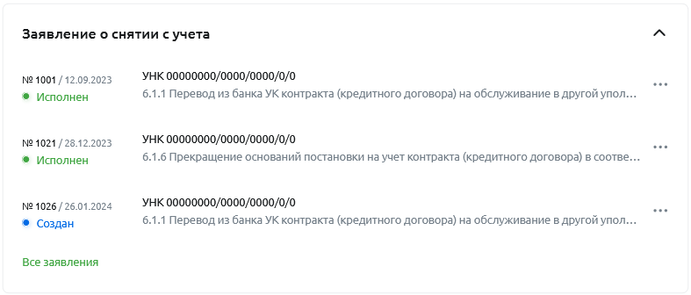
Рисунок 240 – Пункт меню ВЭД. Блок Заявление о снятии с учета
Для каждой записи показана следующая информация:
- Номер, дата и статус заявления. Подробное описание статусов смотрите в разделе Статусы валютных документов и документов валютного контроля;
- УНК договора;
- Основание для снятия с учета договора.
Если Вы хотите просмотреть полный список заявлений, нажмите на ссылку Все заявления. Подробнее смотрите в разделе Международные договоры.
Для просмотра заявления щелкните по интересующей записи. Подробнее смотрите в разделе Просмотр заявления о снятии с учета договора.
Для того чтобы выполнить операции с заявлением, нажмите на кнопку рядом с интересующей записью и щелкните по нужной ссылке. Подробное описание доступных операций приведено в разделе Операции с заявлениями по международным договорам в списке.
    - Заявления на выдачу документов
В блоке Заявление на выдачу документов показаны последние три заявления на выдачу документов.
ПРИМЕЧАНИЕ: по умолчанию данный блок свернут. Для того чтобы просмотреть сведения о документах, нажмите на кнопку . Если Вы хотите свернуть данные, щелкните по кнопке .
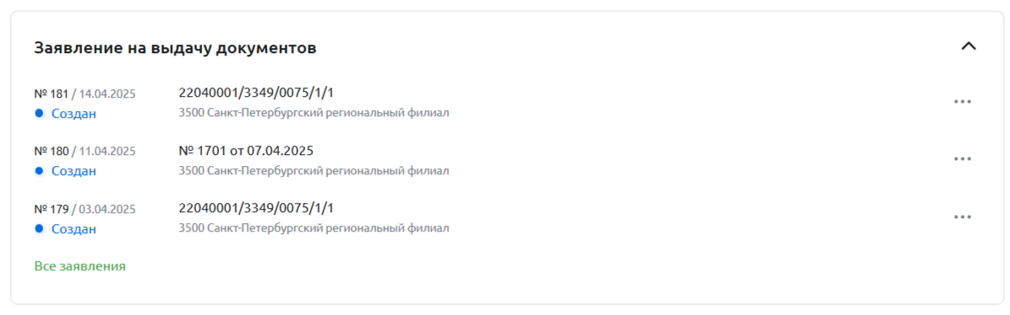
Рисунок 241 – Пункт меню ВЭД. Блок Заявление на выдачу документов
Для каждой записи показана следующая информация:
- Номер, дата и статус заявления. Подробное описание статусов смотрите в разделе Статусы валютных документов и документов валютного контроля;
- Реквизиты международного договора;
- Код и наименование подразделения банка.
Если Вы хотите просмотреть полный список заявлений, нажмите на ссылку Все заявления.
Для просмотра заявления щелкните по интересующей записи.
Для того чтобы выполнить операции с заявлением, нажмите на кнопку рядом с интересующей записью и щелкните по нужной ссылке. Подробное описание доступных операций приведено в разделе Операции с заявлениями по международным договорам в списке.
    - Операции с валютными документами и документами валютного контроля
Создание валютных документов и документов валютного контроля
В зависимости от типа и статуса документа Вы можете выполнить операции в списке или на форме просмотра документа. Подробнее смотрите в следующих разделах:
- Операции с валютными документами в списке;
- Операции с валютными документами на форме просмотра;
- Операции с документами валютного контроля в списке;
- Операции с документами валютного контроля на форме просмотра.
      - Операции с валютными документами в списке
С валютными документами Вы можете выполнить следующие операции:
- Повторить документ. Для этого в списке нажмите на кнопку рядом с нужной записью и щелкните по ссылке Повторить. В результате Вы перейдете на страницу создания нового документа, в поля которого будет скопирована информация из данного документа. Подробнее о заполнении полей смотрите в соответствующих разделах данного руководства.
- Отредактировать документ. Для этого в списке нажмите на кнопку рядом с нужной записью и щелкните по ссылке Редактировать. В результате откроется страница редактирования, на которой внесите необходимые изменения. Подробнее о заполнении полей смотрите в соответствующих разделах данного руководства.
- Удалить документ. Для этого в списке нажмите на кнопку рядом с нужной записью, щелкните по ссылке Удалить и подтвердите операцию.
- Подписать документ. Для этого в списке нажмите на кнопку рядом с нужной записью и щелкните по ссылке Подписать. Подробнее смотрите в разделе Подписание документов.
- Распечатать или скачать документ в формате .pdf. Для этого в списке нажмите на кнопку рядом с нужной записью и щелкните по ссылке Распечатать или Скачать в PDF. В результате будет сформирован pdf-файл, который Вы сможете распечатать или сохранить на компьютер для последующей обработки.
      - Операции с валютными документами на форме просмотра
С валютными документами Вы можете выполнить следующие операции:
- Отредактировать документ. Для этого на форме просмотра документа нажмите на кнопку . В результате откроется страница редактирования, на которой внесите необходимые изменения. Подробнее о заполнении полей смотрите в соответствующих разделах данного руководства.
- Повторить документ. Для этого на форме просмотра документа нажмите на кнопку . В результате Вы перейдете на страницу создания нового документа, в поля которого будет скопирована информация из данного документа. Подробнее о заполнении полей смотрите в соответствующих разделах данного руководства.
- Распечатать или скачать документ в формате .pdf. Для этого на форме просмотра документа нажмите на кнопку . В результате будет сформирован pdf-файл, который Вы сможете распечатать или сохранить на компьютер для последующей обработки.
- Удалить документ. Для этого на форме просмотра документа нажмите на кнопку и подтвердите операцию.
- Подписать документ. Для этого на форме просмотра документа щелкните по кнопке Подписать. Подробнее смотрите в разделе Подписание документов.
- Сформировать досыл для документа. Вы можете приложить к документу дополнительные файлы с информацией об операциях.
ПРИМЕЧАНИЕ: данная операция доступна для документов в статусе «В обработке».
Для этого на форме просмотра документа нажмите на кнопку и щелкните по нужной ссылке или нажмите на кнопку Дослать документы.
Затем в открывшемся окне щелкните по ссылке выберите в папке и выберите на Вашем компьютере документ или перетащите файл в блок.
Если Вы хотите удалить добавленный документ, нажмите на кнопку напротив него.
Для продолжения операции щелкните по кнопке Перейти к подписанию. Подробнее смотрите в разделе Подписание документов.
- Отредактировать досыл для документа. Для этого на форме просмотра документа в блоке Досыл нажмите на кнопку , щелкните по ссылке Редактировать и внесите необходимые изменения.
Для продолжения операции щелкните по кнопке Перейти к подписанию. Подробнее смотрите в разделе Подписание документов.
- Удалить досыл для документа. Для этого на форме просмотра документа в блоке Досыл нажмите на кнопку и щелкните по ссылке Удалить.
- Подписать досыл для документа. Для этого на форме просмотра документа в блоке Досыл нажмите на ссылку Подписать. Подробнее смотрите в разделе Подписание документов.
- Отозвать документ. Для этого на форме просмотра документа нажмите на кнопку и щелкните по нужной ссылке или нажмите на кнопку Отозвать. Затем на открывшейся форме выберите из выпадающего списка причину отзыва и щелкните по кнопке Перейти к подписанию. Подробнее смотрите в разделе Подписание документов.
- Подписать запрос на отзыв документа. Для этого на форме просмотра документа в соответствующем блоке щелкните по кнопке Подписать. Подробнее смотрите в разделе Подписание документов.
- Удалить запрос на отзыв документа. Для этого на форме просмотра документа в соответствующем блоке нажмите на кнопку и щелкните по ссылке Удалить. После подтверждения операции запрос на отзыв будет удален.
      - Операции с документами валютного контроля в списке
С документами валютного контроля Вы можете выполнить следующие операции:
- Повторить документ. Для этого в списке нажмите на кнопку рядом с нужной записью и щелкните по ссылке Повторить. В результате Вы перейдете на страницу создания нового документа, в поля которого будет скопирована информация из данного документа. Подробнее о заполнении полей смотрите в соответствующих разделах данного руководства.
- Отредактировать документ. Для этого в списке нажмите на кнопку рядом с нужной записью и щелкните по ссылке Редактировать. В результате откроется страница редактирования, на которой внесите необходимые изменения. Подробнее о заполнении полей смотрите в соответствующих разделах данного руководства.
- Удалить документ. Для этого в списке нажмите на кнопку рядом с нужной записью, щелкните по ссылке Удалить и подтвердите операцию.
- Подписать документ. Для этого в списке нажмите на кнопку рядом с нужной записью и щелкните по ссылке Подписать. Подробнее смотрите в разделе Подписание документов.
- Распечатать или скачать документ в формате .pdf. Для этого в списке нажмите на кнопку рядом с нужной записью и щелкните по ссылке Печать. В результате будет сформирован pdf-файл, который Вы сможете распечатать или сохранить на компьютер для последующей обработки.
- Создать корректировку. Вы можете создать корректирующий документ, содержащий новые сведения о валютных операциях, по которым ранее была предоставлена в банк другая информация. Для этого в списке нажмите на кнопку рядом с нужной записью и щелкните по ссылке Корректировать. Подробнее о заполнении полей смотрите в соответствующих разделах данного руководства.
- Сформировать досыл для заявления. Вы можете приложить к документу файлы с дополнительной информацией.
ПРИМЕЧАНИЕ: данная операция доступна для заявлений в статусе «В обработке».
Для этого нажмите на кнопку рядом с нужной записью и щелкните по ссылке Дослать документы. Затем в открывшемся окне щелкните по ссылке выберите в папке и выберите на Вашем компьютере документ или перетащите файл в блок.
Если Вы хотите удалить добавленный документ, нажмите на кнопку напротив него.
Для того чтобы сохранить вложения, щелкните по кнопке Сохранить.
В случае если Вы передумали сохранять документы, нажмите на кнопку .
      - Операции с документами валютного контроля на форме просмотра
С документами валютного контроля Вы можете выполнить следующие операции:
- Отредактировать документ. Для этого на форме просмотра документа нажмите на кнопку . В результате откроется страница редактирования, на которой внесите необходимые изменения. Подробнее о заполнении полей заявлений смотрите в соответствующих разделах данного руководства.
- Повторить документ. Для этого на форме просмотра нажмите на кнопку . В результате Вы перейдете на страницу создания нового документа, в поля которого будет скопирована информация из данного документа. Подробнее о заполнении полей заявлений смотрите в соответствующих разделах данного руководства.
- Удалить документ. Для этого на форме просмотра документа нажмите на кнопку и подтвердите операцию.
- Распечатать или скачать документ в формате .pdf. Для этого на форме просмотра документа нажмите на кнопку . В результате будет сформирован pdf-файл, который Вы сможете распечатать или сохранить на компьютер для последующей обработки.
- Подписать документ. Для этого на форме просмотра щелкните по кнопке Подписать. Подробнее смотрите в разделе Подписание документов.
- Создать корректировку. Вы можете создать корректирующий документ, содержащий новые сведения о валютных операциях, по которым ранее была предоставлена в банк другая информация. Для этого на форме просмотра документа нажмите на кнопку Создать корректировку. Подробнее о заполнении полей смотрите в соответствующих разделах данного руководства.
- Сформировать досыл для документа. Вы можете приложить к документу файлы с дополнительной информацией.
ПРИМЕЧАНИЕ: данная операция доступна для документов в статусе «В обработке».
Для этого на странице просмотра нажмите на кнопку Дослать документы. Затем в открывшемся окне щелкните по ссылке выберите в папке и выберите на Вашем компьютере документ или перетащите файл в блок.
Если Вы хотите удалить добавленный документ, нажмите на кнопку напротив него.
Для того чтобы сохранить вложения, щелкните по кнопке Сохранить.
В случае если Вы передумали сохранять документы, нажмите на кнопку .
- Отредактировать досыл для документа. Для этого в блоке Досыл нажмите на кнопку и щелкните по ссылке Редактировать. Далее в открывшемся окне нажмите на ссылку выберите в папке и выберите на Вашем компьютере документ или перетащите файл в блок.
Если Вы хотите удалить документ, нажмите на кнопку напротив него.
Для того чтобы сохранить вложения, щелкните по кнопке Сохранить.
В случае если Вы передумали сохранять документы, нажмите на кнопку .
- Удалить досыл для документа. Для этого в блоке Досыл нажмите на кнопку и щелкните по ссылке Удалить.
- Подписать досыл для документа. Для этого в блоке Досыл нажмите на ссылку Подписать. Подробнее смотрите в разделе Подписание документов.
- Отозвать документ. Для этого нажмите на кнопку Отозвать. Затем на открывшейся форме выберите из выпадающего списка причину отзыва и нажмите на кнопку Перейти к подписанию.
Если Вы передумали отзывать документ, щелкните по кнопке Отменить.
- Подписать запрос на отзыв документа. Для этого в соответствующем блоке нажмите на ссылку Подписать. Подробнее смотрите в разделе Подписание документов.
- Удалить запрос на отзыв документа. Для этого в соответствующем блоке нажмите на кнопку и щелкните по ссылке Удалить. После подтверждения операции запрос на отзыв будет удален.
      - Создание валютных документов и документов валютного контроля
Создание заявки на обмен валют
Создание заявки на перевод валюты
Создание распоряжения по транзитному счету
Создание документа с информацией о валютных операциях
Создание справки о подтверждающих документах
Создание заявления для постановки на учет договора
Создание заявления на внесение изменений в договор
Создание заявления для снятия договора с учета
Импорт валютных переводов
Создание заявления на выдачу документов
Вы можете создать новый валютный документ или документ валютного контроля, а также загружать заявления на перевод в формате SWIFT (MT103).
Для этого в пункте меню ВЭД нажмите на кнопку Новый документ.
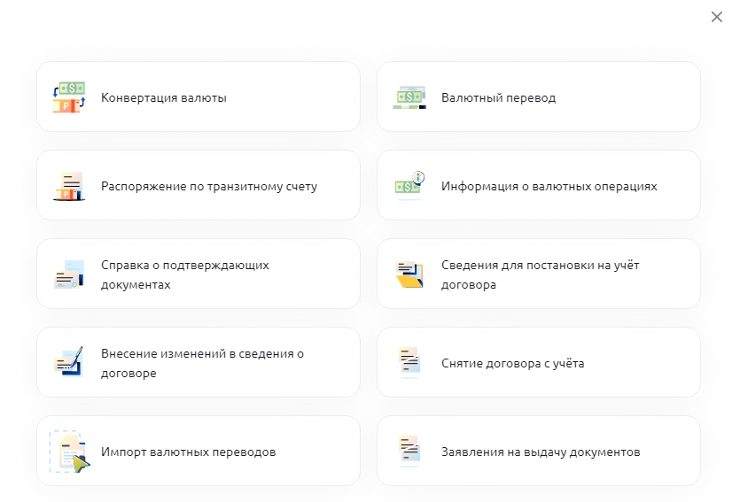
Рисунок 242 – Выбор типа документа
На открывшейся форме щелкните по кнопке с нужным названием. В результате на экране отобразится форма создания или импорта документа.
На каждом шаге заполнения документа Вы можете вернуться на предыдущую страницу, нажав на кнопку в верхней части экрана.
Если Вы хотите прервать заполнение документа и вернуться на главную страницу раздела ВЭД, щелкните по кнопке .
        - Создание заявки на обмен валют
Для создания заявки на обмен валют нажмите на кнопку Конвертация валюты.
ПРИМЕЧАНИЕ: также Вы можете перейти к созданию заявки из пункта меню ВЭД, щелкнув по кнопке Обменять в блоке Курсы валют.
          - Создание заявки
На форме создания заявки на обмен валют укажите следующие сведения:
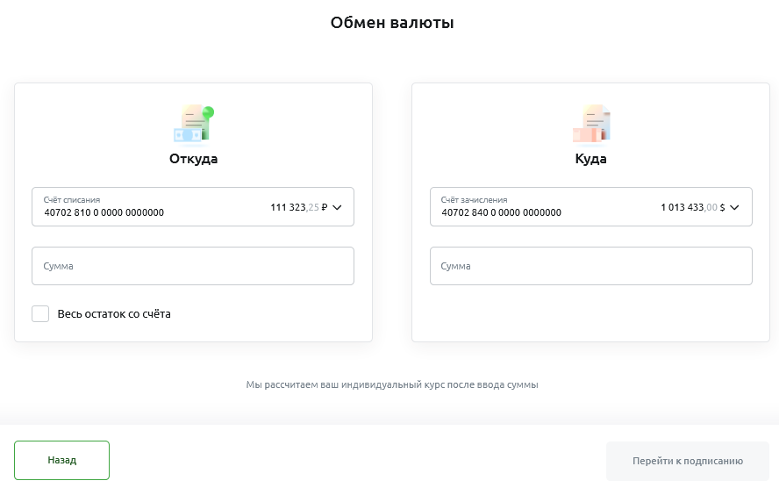
Рисунок 243 – Создание заявки на обмен валют
- В блоке Откуда заполните следующие данные:
- В поле «Счет списания» показан номер счета Вашей организации, доступный для списания. Вы можете его изменить, выбрав из выпадающего списка нужное значение.
- В поле «Сумма» введите сумму списания.
Если Вы хотите перевести все средства со счета, установите флажок в поле «Весь остаток со счета».
Для того чтобы удалить указанное значение, нажмите на кнопку .
ПРИМЕЧАНИЕ: Вы можете не заполнять сумму списания, если укажете сумму зачисления.
После указания суммы на экране отобразится информация о курсе, по которому будет проведена операция, а сумма зачисления будет рассчитана автоматически.
- В блоке Куда укажите следующую информацию:
- В поле «Счет зачисления» показан номер счета Вашей организации, доступный для зачисления. Вы можете его изменить, выбрав из выпадающего списка нужное значение.
- В поле «Сумма» введите сумму зачисления.
Для того чтобы удалить указанное значение, нажмите на кнопку .
ПРИМЕЧАНИЕ: Вы можете не заполнять сумму зачисления, если укажете сумму списания.
- После указания суммы на экране отобразится информация о курсе, по которому будет проведена операция, а сумма списания или зачисления будет рассчитана автоматически.
ОБРАТИТЕ ВНИМАНИЕ: если при запросе курса валют произошла ошибка, на экране отобразится соответствующее уведомление. В этом случае Вы можете обновить страницу и заполнить информацию снова или запросить актуальный курс позже.
После указания всех необходимых сведений нажмите на кнопку Перейти к подписанию. В результате Вы перейдете на форму подписания заявки.
Если Вы передумали создавать документ и хотите вернуться на предыдущую страницу, щелкните по кнопке Назад.
          - Подписание заявки
На странице подписания заявки на обмен валют отображаются заполненная информация, а также номер и дата документа.
На данной форме Вы можете выполнить следующие действия:
- Просмотреть подробные сведения о заявке. Для этого в блоке Подробнее нажмите на кнопку . Если Вы хотите свернуть данные, щелкните по кнопке .
- Скачать заявку. Если Вы хотите сохранить заявку в формате .pdf, нажмите на кнопку Скачать PDF. В результате документ в соответствующем формате будет загружен на Ваш компьютер.
- Подписать заявку. Для этого щелкните по кнопке Подписать и подтвердите операцию доступным способом. Подробнее смотрите в разделе Подписание документов.
ПРИМЕЧАНИЕ: данная операция доступна для сотрудников с соответствующими правами.
После наложения всех необходимых подписей заявка будет отправлена в банк, а на экране отобразится страница подтверждения операции.
Если Вы передумали отправлять документ и хотите вернуться на предыдущую страницу, щелкните по кнопке Назад.
          - Подтверждение операции
На странице подтверждения отображается уведомление об успешном выполнении операции.
На данной форме Вы можете выполнить следующие действия:
- Перейти к созданию новой заявки на обмен валют. Для этого нажмите на кнопку Создать новый документ. Подробное описание заполнения полей документа смотрите в разделе Создание заявки на обмен валют.
- Скачать заявку. Если Вы хотите сохранить заявку в формате .pdf, нажмите на ссылку Скачать PDF. В результате документ в соответствующем формате будет загружен на Ваш компьютер.
Для возврата в раздел ВЭД нажмите на кнопку Закрыть.
        - Создание заявки на перевод валюты
Для создания заявки на перевод валюты нажмите на кнопку Валютный перевод.
          - Создание заявки
Создание валютного перевода состоит из двух этапов:
- Создание платежного поручения на перевод валюты.
- Создание документа с информацией для валютного контроля.
            - Создание платежного поручения
На форме создания платежного поручения на перевод валюты просмотрите и укажите следующие сведения:
ПРИМЕЧАНИЕ: для просмотра рекомендаций по заполнению полей щелкните по символу , расположенному рядом с соответствующим полем.
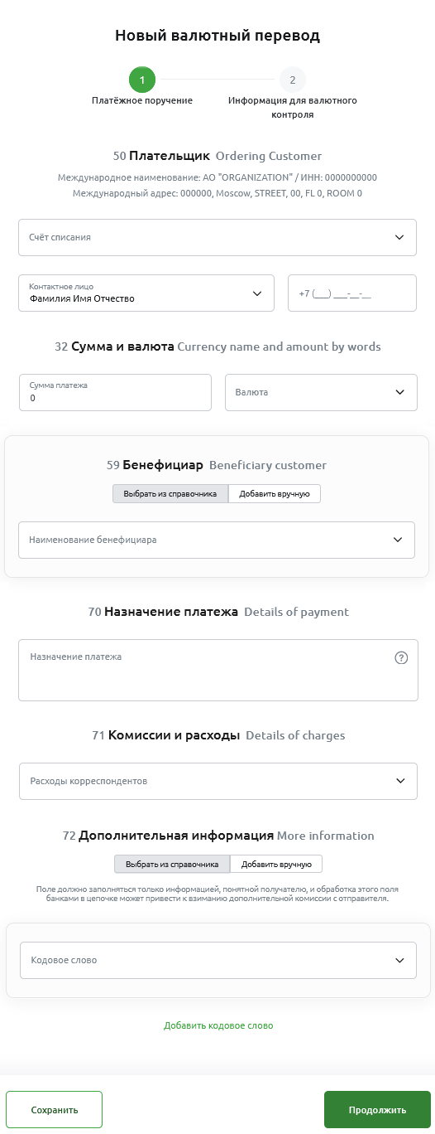
Рисунок 244 – Создание платежного поручения на перевод валюты
- В блоке 50 Плательщик Ordering Customer просмотрите и заполните следующие сведения:
- В верхней части отображаются ИНН, наименование и международный адрес Вашей организации английскими буквами.
- В поле «Счет списания» выберите из выпадающего списка счет организации, с которого будут переведены денежные средства. В результате поле «Валюта» будет заполнено автоматически.
- В поле «Контактное лицо» отображаются фамилия, имя и отчество сотрудника, ответственного за совершение операции.
При необходимости выберите из выпадающего списка нужного сотрудника. В результате в поле «Телефон» отобразится его номер телефона.
Также Вы можете указать данные сотрудника и его телефон вручную.
- В блоке 32 Сумма и валюта Currency name and amount by words укажите следующие сведения:
- В поле «Сумма платежа» введите сумму валютного платежа.
- В поле «Валюта» отображается валюта счета списания. При необходимости Вы можете ее отредактировать, выбрав из выпадающего списка нужное значение.
ПРИМЕЧАНИЕ: если в качестве счета списания Вы выбрали рублевый счет, данное поле будет заполнено автоматически и недоступно для редактирования.
- В блоке 59 Бенефициар Beneficiary customer укажите информацию о получателе иностранной валюты и банке, в котором открыт его счет. Вы можете заполнить информацию о контрагенте, выбрав значение из справочника, или указать данные получателя вручную. Для этого нажмите на соответствующую кнопку и заполните следующие сведения:
- При заполнении из справочника в поле «Наименование бенефициара» выберите из выпадающего списка интересующего контрагента.
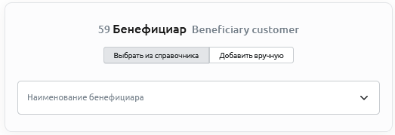
Рисунок 245 – Создание платежного поручения на перевод валюты. Заполнение реквизитов бенефициара из справочника
В результате на форме заявки отобразятся наименование, адрес, номер счета контрагента и реквизиты банка получателя.
Также Вы можете отредактировать реквизиты контрагента, щелкнув по кнопке и заполнив данные вручную.
- При заполнении вручную в отобразившихся полях укажите следующие сведения:
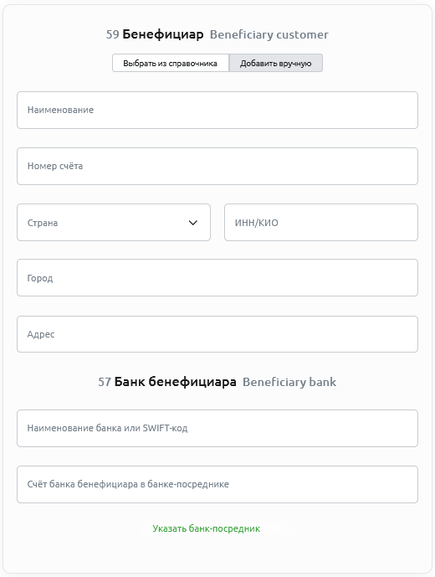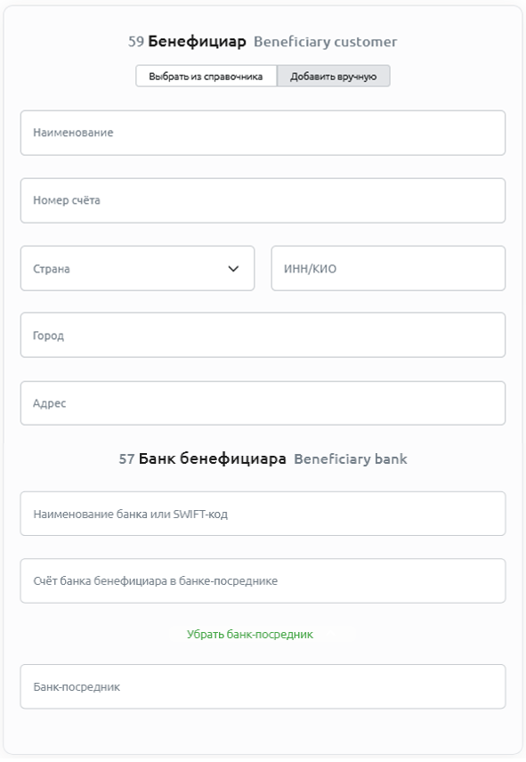
Рисунок 246 – Создание платежного поручения на перевод валюты. Заполнение реквизитов бенефициара вручную
- В соответствующих полях укажите наименование, номер счета, страну, ИНН/КИО, город и адрес бенефициара.
- В поле «Наименование банка или SWIFT-код» начните вводить название или SWIFT-код банка получателя (не менее трех символов) и затем выберите одно из найденных системой значений, щелкнув по нему.
- В поле «Счет банка бенефициара в банке-посреднике» при необходимости введите номер счета банка получателя, открытого в банке-посреднике.
- Для того чтобы указать реквизиты банка-посредника, нажмите на ссылку Указать банк-посредник.
ПРИМЕЧАНИЕ: если в заявке заполнена информация о счете банка бенефициара в банке-посреднике, заполнение реквизитов данного банка обязательно.
Затем в поле «Банк-посредник» начните вводить название или SWIFT-код банка-посредника (не менее трех символов) и затем выберите одно из найденных системой значений, щелкнув по нему.
Если Вы хотите удалить информацию о банке, щелкните по ссылке Убрать банк-посредник.
- В блоке 70 Назначение платежа Details of payment укажите информацию о платеже, заполнив следующие сведения:
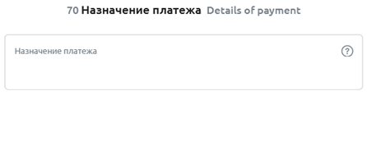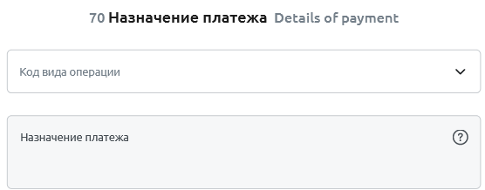
Рисунок 247 – Создание платежного поручения на перевод валюты. Указание назначения платежа
- В поле «Код вида операции» выберите из выпадающего списка интересующее значение.
ПРИМЕЧАНИЕ: данное поле отображается в случае, если в качестве счета списания Вы выбрали рублевый счет.
- В поле «Назначение платежа» отображается основная информация о назначении данного платежа (код вида операции, тип комиссии). В данном поле введите дату и номер договора, а также за какой товар или услугу производится оплата.
ПРИМЕЧАНИЕ: данные необходимо заполнять на английском языке.
- В блоке 71 Комиссии и расходы Details of charges укажите, за чей счет будет производиться списание комиссии за проведение валютной операции.
ПРИМЕЧАНИЕ: если в качестве счета списания выбран рублевый счет, поля в данном блоке будут заполнены автоматически и недоступны для редактирования.
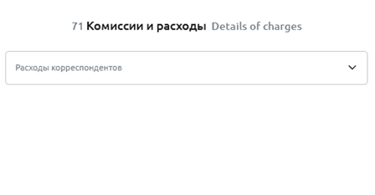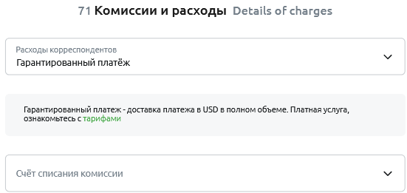
Рисунок 248 – Создание платежного поручения на перевод валюты. Указание типа и счета списания комиссии
Для этого укажите следующие сведения:
- В поле «Расходы корреспондентов» выберите из выпадающего списка тип комиссии, в соответствии с которым определяется, с какого счета банком будет списана комиссия за выполнение перевода.
ПРИМЕЧАНИЕ: при выборе значения «Гарантированный платеж» Вы можете ознакомиться с тарифами банка за услугу, щелкнув по соответствующей ссылке под данным полем.
- В поле «Счет списания комиссии» укажите счет списания комиссии за перевод валюты, выбрав из выпадающего списка нужное значение.
ПРИМЕЧАНИЕ: данное поле отображается в случае, если в поле «Расходы корреспондентов» выбраны значения «OUR», «SHA» или «Гарантированный платеж».
- В блоке 72 Дополнительная информация More information введите дополнительные сведения о платеже для получателя.
ПРИМЕЧАНИЕ: если в качестве счета списания выбран рублевый счет, данный блок не отображается.
Для этого укажите следующую информацию:
- В поле «Кодовое слово» выберите из выпадающего списка код, указывающий на адресата инструкции.
- В поле «Дополнительная информация по платежу» введите текст инструкции.
ПРИМЕЧАНИЕ: данные сведения необходимо заполнять на английском языке.
Если Вы хотите добавить еще одну инструкцию, нажмите на ссылку Добавить кодовое слово и заполните интересующие сведения.
Для того чтобы удалить инструкцию, щелкните по кнопке в соответствующем блоке.
После заполнения всех необходимых полей нажмите на кнопку Продолжить. В результате Вы перейдете на страницу заполнения информации для валютного контроля.
Если Вы хотите сохранить черновик заявки и вернуться к заполнению документа позднее, щелкните по кнопке Сохранить.
ПРИМЕЧАНИЕ: если Вы не заполнили обязательные поля или в указанных реквизитах есть ошибки, на экране отобразятся соответствующие уведомления. В этом случае Вы можете вернуться к заполнению заявки и исправить информацию, сохранить документ как черновик или закрыть форму без сохранения, щелкнув по соответствующим кнопкам.
В результате на экране отобразится уведомление об успешном выполнении операции. На данной форме Вы можете перейти к созданию новой заявки, нажав на кнопку Создать новый документ. Подробнее о заполнении полей документа смотрите в разделе Создание заявки на перевод валюты.
Для возврата в раздел ВЭД щелкните по кнопке Закрыть.
            - Создание информации для валютного контроля
На форме создания документа с информацией для валютного контроля укажите следующие сведения:
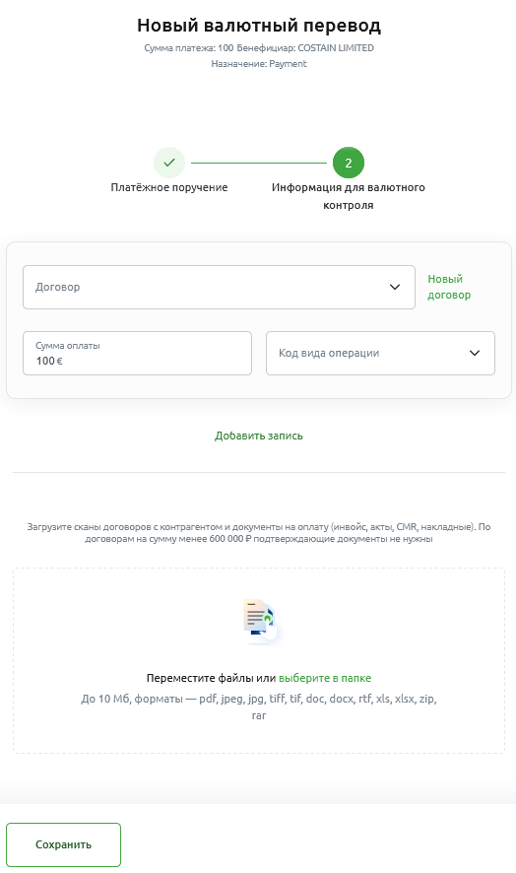
Рисунок 249 – Создание документа с информацией для валютного контроля
- В блоке для указания сведений о договоре заполните следующую информацию:
- В поле «Договор» выберите из выпадающего списка нужный договор. В результате на форме отобразится информация о данном договоре.
Если необходимо добавить новый договор, нажмите на ссылку Новый договор. В зависимости от того, имеет ли договор УНК, нажмите на соответствующее значение и заполните следующие данные:
- Если договор не имеет УНК, в поле «Номер» введите номер договора. Если договор не имеет номера, выберите значение «Без номера».
Затем в поле «Дата» укажите дату договора. Для этого поле нажмите на кнопку и в открывшемся календаре выберите нужную дату или введите ее вручную.
Если общая сумма договора не превышает 600 000 рублей, в соответствующем поле установите флажок.
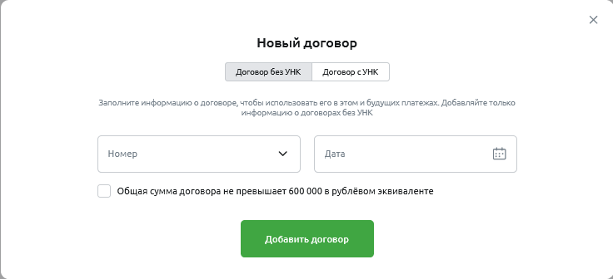
Рисунок 250 – Создание документа с информацией для валютного контроля. Добавление договора без УНК
- Если договор находится на учете в другом банке и имеет УНК, в соответствующем поле введите номер данного договора.
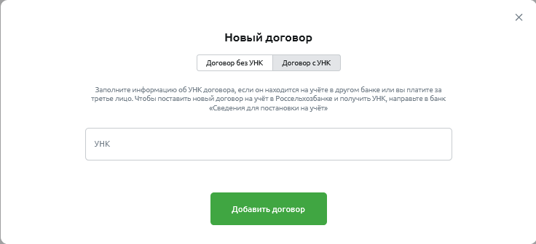
Рисунок 251 – Создание документа с информацией для валютного контроля. Добавление договора с УНК
В случае если Вы передумали добавлять информацию о договоре, нажмите на кнопку .
Для того чтобы добавить информацию о договоре в документ для валютного контроля, щелкните по кнопке Добавить договор. В результате указанные сведения отобразятся в соответствующем блоке.
- В поле «Сумма оплаты» отображается сумма валютного перевода. При необходимости Вы можете ее отредактировать.
- В поле «Код вида операции» выберите из выпадающего списка код проводимой операции.
ПРИМЕЧАНИЕ: при оформлении рублевого перевода данное поле будет заполнено автоматически и недоступно для редактирования.
- В поле «Сумма в валюте договора» введите сумму платежа в валюте договора.
ПРИМЕЧАНИЕ: данное поле отображается в случае, если выбранный договор имеет УНК и валюта операции не совпадает с валютной договора.
- В поле «Валюта договора» показана валюта договора. При необходимости Вы можете ее изменить, выбрав из выпадающего списка нужное значение.
ПРИМЕЧАНИЕ: данное поле отображается в случае, если выбранный договор имеет УНК и валюта операции не совпадает с валютной договора.
- В поле «Ожидаемый срок» укажите ожидаемую дату исполнения обязательств нерезидентом по договору. Для этого поле нажмите на кнопку и в открывшемся календаре выберите нужную дату или введите ее вручную.
ПРИМЕЧАНИЕ: данное поле отображается в случае, если выбранный договор имеет УНК и выбран соответствующий код вида валютной операции.
- В поле «Срок возврата аванса» укажите срок возврата аванса при неисполнении контрагентом своих обязательств. Для этого поле нажмите на кнопку и в открывшемся календаре выберите нужную дату или введите ее вручную.
ПРИМЕЧАНИЕ: данное поле отображается в случае, если выбранный договор имеет УНК и выбран соответствующий код вида валютной операции.
Для того чтобы добавить информацию еще об одном договоре, нажмите на ссылку Добавить запись и укажите нужные сведения.
Для удаления договора нажмите на кнопку в соответствующем блоке.
- Далее в соответствующем блоке прикрепите необходимые документы.
ПРИМЕЧАНИЕ: по договорам на сумму менее 600 000 рублей подтверждающие документы не нужны.
Для этого щелкните по ссылке выберите в папке и выберите на Вашем компьютере документ или перетащите файл в блок.
ПРИМЕЧАНИЕ: максимальный размер файла – 10 Мб, форматы – pdf, jpeg, jpg, tiff, tif, doc, docx, rtf, xls, xlsx, zip, rar.
Если Вы хотите удалить добавленный документ, нажмите на кнопку напротив него.
После указания всех необходимых сведений нажмите на кнопку Подписать и отправить. В результате Вы перейдете на форму подписания заявки.
Если Вы хотите сохранить документ, щелкните по кнопке Сохранить.
ПРИМЕЧАНИЕ: если есть замечания к документу или не заполнены обязательные поля, на экране отобразятся соответствующие уведомления. В этом случае Вы можете вернуться к заполнению заявки, закрыть без сохранения или сохранить документ как черновик, щелкнув по соответствующим кнопкам.
В результате заявка отобразится в разделе ВЭД в блоке Валютные переводы и в истории платежей на Главной странице, а на экране будет показано уведомление об успешном выполнении операции. На данной форме Вы можете перейти к созданию новой заявки, щелкнув по кнопке Создать новый документ. Подробнее смотрите в разделе Создание заявки на перевод валюты.
          - Подписание заявки
На странице подписания заявки на перевод валюты отображаются заполненная информация, а также номер и дата документа.
На данной форме Вы можете выполнить следующие действия:
- Просмотреть документ с информацией для валютного контроля. Для этого в соответствующем блоке нажмите на кнопку . Если Вы хотите свернуть данные, щелкните по кнопке .
- Скачать вложенные документы. Для этого нажмите на кнопку напротив интересующего документа.
- Подписать заявку. Для этого щелкните по кнопке Подписать и подтвердите операцию доступным способом. Подробнее смотрите в разделе Подписание документов.
ПРИМЕЧАНИЕ: данная операция доступна для сотрудников с соответствующими правами.
После наложения всех необходимых подписей заявка будет отправлена в банк, а на экране отобразится страница подтверждения операции.
          - Подтверждение операции
На странице подтверждения отображается уведомление об успешном выполнении операции.
На данной форме Вы можете выполнить следующие действия:
- Перейти к созданию новой заявки на перевод валюты. Для этого нажмите на кнопку Создать новый документ. Подробное описание заполнения полей документа смотрите в разделе Создание заявки на перевод валюты.
- Скачать заявку. Если Вы хотите сохранить заявку в формате .pdf, нажмите на ссылку Скачать PDF. В результате документ в соответствующем формате будет загружен на Ваш компьютер.
Для возврата в раздел ВЭД нажмите на кнопку Закрыть.
        - Создание распоряжения по транзитному счету
Для создания распоряжения по транзитному счету нажмите на кнопку Распоряжение по транзитному счету.
          - Создание распоряжения
Создание распоряжения состоит из двух этапов:
- Распределение средств.
- Создание документа с информацией для валютного контроля.
            - Распределение средств
На форме создания документа для распределения средств с транзитного счета просмотрите и укажите следующие сведения:
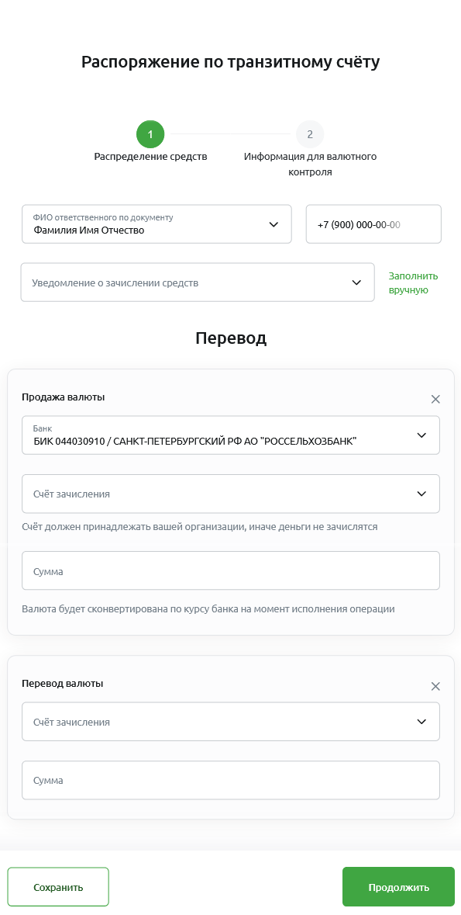
Рисунок 252 – Создание распоряжения по транзитному счету
- В поле «ФИО ответственного по документу» отображаются фамилия, имя и отчество сотрудника, ответственного за совершение операции.
При необходимости выберите из выпадающего списка нужного сотрудника. В результате в поле «Телефон» отобразится его номер телефона.
Также Вы можете указать данные сотрудника и его телефон вручную.
- В поле «Уведомление о зачислении средств» выберите из выпадающего списка документ о зачислении средств на транзитный счет.
При необходимости Вы можете ввести информацию об уведомлении вручную. Для этого щелкните по ссылке Заполнить вручную и укажите следующие сведения:
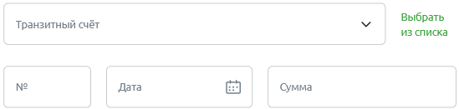
Рисунок 253 – Создание распоряжения по транзитному счету. Заполнение реквизитов уведомления вручную
- В поле «Транзитный счет» выберите из выпадающего списка номер транзитного счета, на который поступила валюта.
- В поле «№» введите номер уведомления о зачислении средств на транзитный счет.
- В поле «Дата» нажмите на кнопку и выберите из открывшегося календаря дату уведомления или введите ее вручную.
- В поле «Сумма» впишите сумму, которая зачислена на транзитный счет.
Если Вы хотите вернуться к выбору уведомления из списка, щелкните по ссылке Выбрать из списка.
- В блоке Перевод укажите, как Вы хотите распорядиться средствами на транзитном счете, заполнив следующую информацию:
ПРИМЕЧАНИЕ: Вы можете разделить сумму поступления для продажи и обмена валюты. При этом сумма продажи и сумма зачисления не должны превышать общую сумму поступления на транзитный счет.
- Если необходимо осуществить продажу поступившей валюты, в блоке Продажа валюты укажите следующие сведения:
- В поле «Банк» отображаются реквизиты АО «Россельхозбанк».
При необходимости Вы можете выбрать другой банк. Для этого начните вводить название или БИК банка (не менее трех символов) и затем выберите одно из найденных системой значений, щелкнув по нему.
- В поле «Счет зачисления» выберите из выпадающего списка счет Вашей организации для перевода денежных средств от продажи.
Если Вы указали другой банк, введите номер счета вручную.
ПРИМЕЧАНИЕ: валюта будет сконвертирована по актуальному курсу банка.
- В поле «Сумма» введите сумму, которую Вы хотите продать.
ПРИМЕЧАНИЕ: валюта будет сконвертирована по актуальному курсу банка.
Для того чтобы удалить блок Продажа валюты, щелкните по кнопке .
В случае если Вы хотите добавить удаленный блок, нажмите на ссылку Добавить продажу.
- Если требуется перевести валюту на счет Вашей организации, в блоке Перевод валюты укажите следующие сведения:
- В поле «Счет зачисления» выберите из выпадающего списка валютный счет организации для перевода средств.
- В поле «Сумма» введите сумму, которую Вы хотите перевести.
Для того чтобы удалить блок Перевод валюты, щелкните по кнопке .
В случае если Вы хотите добавить удаленный блок, нажмите на ссылку Добавить перевод.
После заполнения всех необходимых полей нажмите на кнопку Продолжить. В результате Вы перейдете на страницу заполнения информации для валютного контроля.
Если Вы хотите сохранить черновик распоряжения и вернуться к заполнению документа позднее, щелкните по кнопке Сохранить.
ПРИМЕЧАНИЕ: если Вы не заполнили обязательные поля или в указанных реквизитах есть ошибки, на экране отобразятся соответствующие уведомления. В этом случае Вы можете вернуться к заполнению распоряжения и исправить информацию, сохранить документ как черновик или закрыть форму без сохранения, щелкнув по соответствующим кнопкам.
В результате на экране отобразится уведомление об успешном выполнении операции. На данной форме Вы можете перейти к созданию нового распоряжения, нажав на кнопку Создать новый документ. Подробнее о заполнении полей документа смотрите в разделе Создание распоряжения по транзитному счету.
Для возврата в раздел ВЭД щелкните по кнопке Закрыть.
            - Создание информации для валютного контроля
На форме создания документа с информацией для валютного контроля укажите следующие сведения:
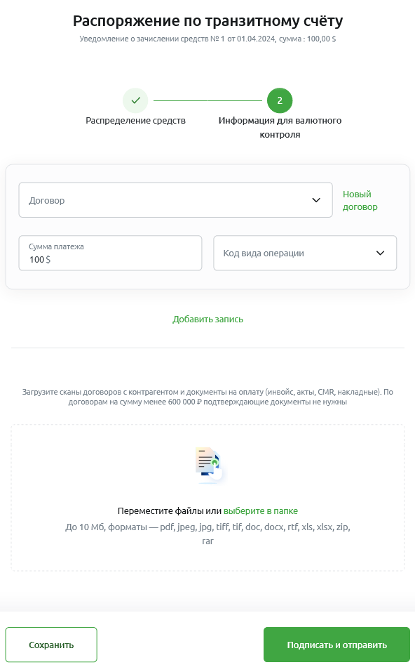
Рисунок 254 – Создание документа с информацией для валютного контроля
- В блоке для указания сведений о договоре заполните следующую информацию:
- В поле «Договор» выберите из выпадающего списка нужный договор. В результате на форме отобразится информация о данном договоре.
Если необходимо добавить новый договор, нажмите на ссылку Новый договор. В зависимости от того, имеет ли договор УНК, нажмите на соответствующее значение и заполните следующие данные:
- Если договор не имеет УНК, в поле «Номер» введите номер договора. Если договор не имеет номера, выберите значение «Без номера».
Затем в поле «Дата» укажите дату договора. Для этого поле нажмите на кнопку и в открывшемся календаре выберите нужную дату или введите ее вручную.
Если общая сумма договора не превышает 600 000 рублей, в соответствующем поле установите флажок.
Рисунок 255 – Создание документа с информацией для валютного контроля. Добавление договора без УНК
- Если договор находится на учете в другом банке и имеет УНК, в соответствующем поле введите номер данного договора.
Рисунок 256 – Создание документа с информацией для валютного контроля. Добавление договора с УНК
В случае если Вы передумали добавлять сведения о договоре, нажмите на кнопку .
Для того чтобы добавить информацию о договоре в документ для валютного контроля, щелкните по кнопке Добавить договор. В результате указанные сведения отобразятся в соответствующем блоке.
- В поле «Сумма платежа» отображается сумма операции. При необходимости Вы можете ее отредактировать.
- В поле «Код вида операции» выберите из выпадающего списка код проводимой операции.
- В поле «Сумма в валюте договора» введите сумму платежа в валюте договора.
ПРИМЕЧАНИЕ: данное поле отображается в случае, если Вы добавили новый договор с УНК.
- В поле «Валюта договора» выберите из выпадающего списка валюту договора.
ПРИМЕЧАНИЕ: данное поле отображается в случае, если Вы добавили новый договор с УНК.
Для того чтобы добавить информацию еще об одном договоре, нажмите на ссылку Добавить запись и укажите нужные сведения.
Для удаления договора нажмите на кнопку в соответствующем блоке.
- Далее в соответствующем блоке прикрепите необходимые документы.
ПРИМЕЧАНИЕ: по договорам на сумму менее 600 000 рублей подтверждающие документы не нужны.
Для этого щелкните по ссылке выберите в папке и выберите на Вашем компьютере документ или перетащите файл в блок.
ПРИМЕЧАНИЕ: максимальный размер файла – 10 Мб, форматы – pdf, jpeg, jpg, tiff, tif, doc, docx, rtf, xls, xlsx, zip, rar.
Если Вы хотите удалить добавленный документ, нажмите на кнопку напротив него.
После указания всех необходимых сведений нажмите на кнопку Подписать и отправить. В результате Вы перейдете на форму подписания распоряжения.
Если Вы хотите сохранить распоряжение, щелкните по кнопке Сохранить.
ПРИМЕЧАНИЕ: если есть замечания к документу или не заполнены обязательные поля, на экране отобразятся соответствующие уведомления. В этом случае Вы можете вернуться к заполнению распоряжения, закрыть без сохранения или сохранить документ как черновик, щелкнув по соответствующим кнопкам.
В результате распоряжение отобразится в разделе ВЭД в блоке Распоряжения по транзитному счету и в истории платежей на Главной странице, а на экране будет показано уведомление об успешном выполнении операции. На данной форме Вы можете перейти к созданию нового распоряжения, щелкнув по кнопке Создать новый документ. Подробнее смотрите в разделе Создание распоряжения по транзитному счету.
          - Подписание распоряжения
На странице подписания распоряжения по транзитному счету отображаются заполненная информация, а также номер и дата документа.
На данной форме Вы можете выполнить следующие действия:
- Просмотреть документ с информацией для валютного контроля. Для этого в соответствующем блоке нажмите на кнопку . Если Вы хотите свернуть данные, щелкните по кнопке .
- Скачать вложенные документы. Для этого нажмите на кнопку напротив интересующего документа.
- Подписать распоряжение. Для этого щелкните по кнопке Подписать и подтвердите операцию доступным способом. Подробнее смотрите в разделе Подписание документов.
ПРИМЕЧАНИЕ: данная операция доступна для сотрудников с соответствующими правами.
После наложения всех необходимых подписей распоряжение будет отправлено в банк, а на экране отобразится страница подтверждения операции.
          - Подтверждение операции
На странице подтверждения отображается уведомление об успешном выполнении операции.
На данной форме Вы можете выполнить следующие действия:
- Перейти к созданию нового распоряжения по транзитному счету. Для этого нажмите на кнопку Создать новый документ. Подробное описание заполнения полей документа смотрите в разделе Создание распоряжения по транзитному счету.
- Скачать распоряжение. Если Вы хотите сохранить распоряжение в формате .pdf, нажмите на ссылку Скачать PDF. В результате документ в соответствующем формате будет загружен на Ваш компьютер.
Для возврата в раздел ВЭД нажмите на кнопку Закрыть.
        - Создание документа с информацией о валютных операциях
Для создания документа с информацией о валютных операциях нажмите на кнопку Информация о валютных операциях.
ПРИМЕЧАНИЕ: также Вы можете перейти к созданию документа из пункта меню ВЭД. Для этого в блоке с информацией о договорах перейдите на вкладку Зачисления и нажмите на кнопку напротив интересующей записи. Затем в открывшемся меню щелкните по ссылке Направить информацию о валютной операции. В этом случае соответствующие поля документа будут заполнены автоматически.
          - Создание документа
На форме создания документа с информацией о валютных операциях укажите следующие сведения:
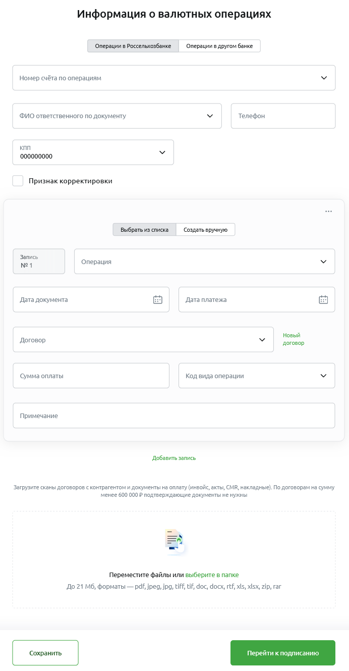
Рисунок 257 – Создание документа с информацией о валютных операциях
- Для того чтобы указать, в каком банке проводятся операции, щелкните по соответствующему значению в верхней части страницы и заполните следующие сведения:
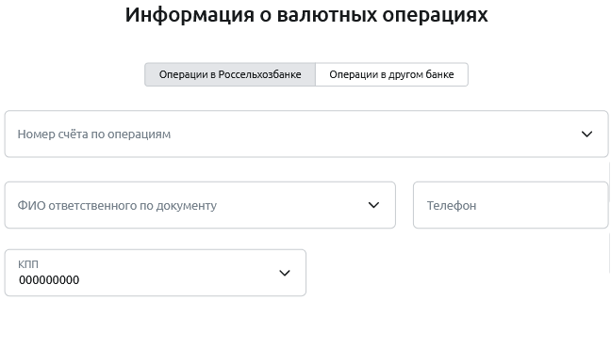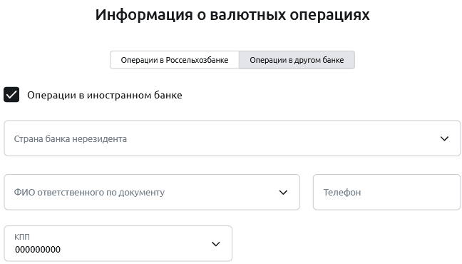
Рисунок 258 – Создание документа с информацией о валютных операциях. Выбор банка
- Если операция проводится в АО «Россельхозбанк», в поле «Номер счета по операциям» выберите из выпадающего списка номер счета, по которому выполняются операции.
- В случае если операция проводится в другом банке, укажите, является ли данный банк иностранным, установив флажок в соответствующем поле.
Если операции выполняются в иностранном банке, в отобразившемся поле «Страна банка нерезидента» выберите из выпадающего списка страну, в которой зарегистрирован данный банк.
- В поле «ФИО ответственного по документу» выберите из выпадающего списка сотрудника, ответственного за данный документ. В результате в поле «Телефон» отобразится номер телефона данного сотрудника.
Также Вы можете указать данные сотрудника и его телефон вручную.
- В поле «КПП» при необходимости выберите из выпадающего списка КПП Вашей организации.
- Если Вы создаете корректирующий документ, который содержит новую информацию о валютных операциях, подтвержденную ранее другим документом, принятым банком, установите флажок в поле «Признак корректировки».
Далее в отобразившемся поле начните вводить номер или дату корректируемого документа и затем выберите одно из найденных системой значений, щелкнув по нему. В результате сведения об операции будут заполнены автоматически и недоступны для редактирования.
ПРИМЕЧАНИЕ: если документа нет в отобразившемся списке, Вы можете оставить данное поле незаполненным.
- В блоке для указания информации об операции выберите нужный документ по операции из списка или заполните данные вручную. Для этого щелкните по нужному значению и введите следующие сведения:
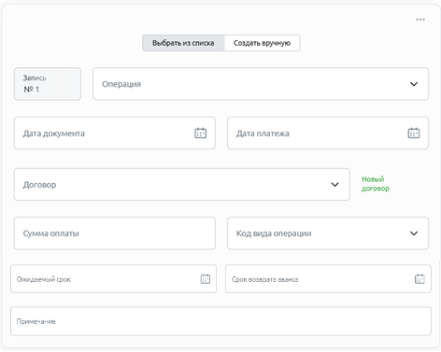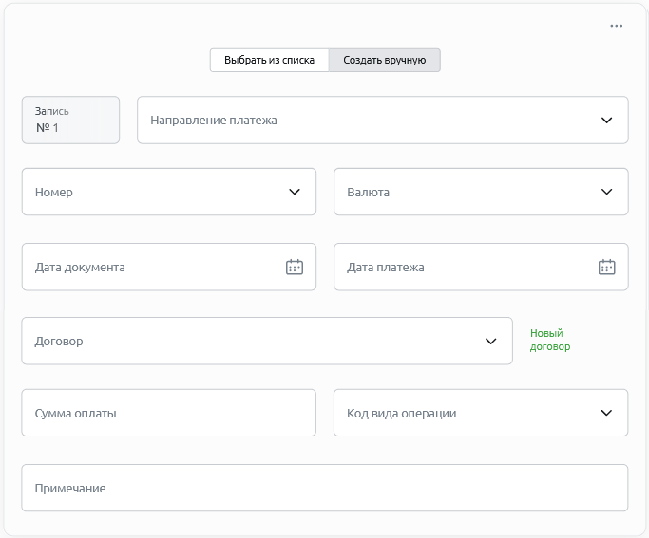
Рисунок 259 – Создание документа с информацией о валютных операциях. Выбор операции
- В поле «Запись» отображается порядковый номер добавляемой операции.
При создании корректирующего документа Вы можете изменить номер.
- При добавлении документа о валютной операции из списка в поле «Операция» выберите из выпадающего списка нужное значение.
- При указании реквизитов документа вручную заполните следующие сведения:
- В поле «Направление платежа» укажите, какие расчеты были выполнены по данной валютной операции. Для этого выберите из выпадающего списка нужное значение.
- В поле «Номер» введите номер валютного документа. Если документ не имеет номера, выберите значение «Без номера».
- В поле «Валюта» выберите из выпадающего списка валюту операции.
- В полях «Дата документа» и «Дата платежа» укажите дату документа, по которому была проведена операция, а также дату платежа. Для этого в соответствующем поле нажмите на кнопку и выберите из открывшегося календаря дату или введите ее вручную.
- В поле «Договор» выберите из выпадающего списка международный договор, в соответствии с которым проведена операция.
Если необходимо добавить новый договор, нажмите на ссылку Новый договор. В зависимости от того, имеет ли договор УНК, нажмите на соответствующее значение и заполните следующие данные:
- Если договор не имеет УНК, в поле «Номер» введите номер договора. Если договор не имеет номера, выберите значение «Без номера».
Затем в поле «Дата» укажите дату договора. Для этого поле нажмите на кнопку и в открывшемся календаре выберите нужную дату или введите ее вручную.
Если общая сумма договора не превышает 600 000 рублей, в соответствующем поле установите флажок.
Рисунок 260 – Создание документа с информацией о валютных операциях. Добавление договора без УНК
- Если договор находится на учете в другом банке и имеет УНК, в соответствующем поле введите нужный номер данного договора.
Рисунок 261 – Создание документа с информацией о валютных операциях. Добавление договора с УНК
Если Вы передумали добавлять сведения о договоре, нажмите на кнопку .
Для того чтобы добавить информацию о договоре, щелкните по кнопке Добавить договор.
- В поле «Сумма оплаты» введите сумму валютной операции.
- В поле «Код вида операции» выберите из выпадающего списка код проведенной операции.
- В поле «Сумма в валюте договора» введите сумму платежа в валюте договора.
ПРИМЕЧАНИЕ: данное поле отображается в случае, если Вы добавили договор с УНК.
- В поле «Валюта договора» выберите из выпадающего списка валюту договора.
ПРИМЕЧАНИЕ: данное поле отображается в случае, если Вы добавили договор с УНК.
- В поле «Ожидаемый срок» укажите предполагаемую дату исполнения обязательств по договору. Для этого нажмите на кнопку и выберите из открывшегося календаря дату или введите ее вручную.
ПРИМЕЧАНИЕ: данное поле отображается в случае, если Вы добавили договор с УНК и выбрали соответствующие документы, направление платежа и код вида операции.
- В поле «Срок возврата аванса» укажите срок возврата аванса при неисполнении контрагентом своих обязательств. Для этого поле нажмите на кнопку и в открывшемся календаре выберите нужную дату или введите ее вручную.
ПРИМЕЧАНИЕ: данное поле отображается в случае, если Вы добавили договор с УНК и выбрали соответствующие документы, направление платежа и код вида операции.
- В поле «Примечание» при необходимости введите дополнительные сведения по операции.
Если Вы хотите добавить еще один блок с информацией о валютной операции, нажмите на ссылку Добавить запись и заполните необходимые данные.
Для того чтобы добавить блок, в который скопирована информация из предыдущего, нажмите на кнопку в соответствующем блоке и щелкните по ссылке Повторить.
Для удаления блока с информацией о валютной операции нажмите на кнопку и щелкните по ссылке Удалить.
- Далее в соответствующем блоке прикрепите документы по операциям.
ПРИМЕЧАНИЕ: по договорам на сумму менее 600 000 рублей подтверждающие документы не нужны.
Для этого щелкните по ссылке выберите в папке и выберите на Вашем компьютере документ или перетащите файл в блок.
ПРИМЕЧАНИЕ: максимальный размер файла – 21 Мб, форматы – pdf, jpeg, jpg, tiff, tif, doc, docx, rtf, xls, xlsx, zip, rar.
Если Вы хотите удалить добавленный документ, нажмите на кнопку напротив него.
После указания всех необходимых сведений нажмите на кнопку Перейти к подписанию. В результате Вы перейдете на форму подписания документа.
Если Вы хотите сохранить документ, щелкните по кнопке Сохранить.
ПРИМЕЧАНИЕ: если есть замечания к документу или не заполнены обязательные поля, на экране отобразятся соответствующие уведомления. В этом случае Вы можете вернуться к заполнению распоряжения, закрыть без сохранения или сохранить документ как черновик, щелкнув по соответствующим кнопкам.
В результате документ отобразится в разделе ВЭД в блоке Информация о валютных операциях и в списке документов с информацией о валютных операциях, а на экране будет показано уведомление об успешном сохранении. На данной форме Вы можете перейти к созданию нового документа, щелкнув по кнопке Создать новый документ. Подробнее смотрите в разделе Создание документа с информацией о валютных операциях.
          - Подписание документа
На странице подписания документа с информацией о валютных операциях отображаются заполненная информация, а также номер, дата документа и общая сумма операций по указанным документам.
На данной форме Вы можете выполнить следующие действия:
- Просмотреть документ с информацией о валютной операции. Для этого в соответствующем блоке нажмите на кнопку . Если Вы хотите свернуть данные, щелкните по кнопке .
- Скачать вложенные документы. Для этого нажмите на кнопку напротив интересующего документа.
- Подписать документ. Для этого щелкните по кнопке Подписать и подтвердите операцию доступным способом. Подробнее смотрите в разделе Подписание документов.
ПРИМЕЧАНИЕ: данная операция доступна для сотрудников с соответствующими правами.
После наложения всех необходимых подписей документ будет отправлен в банк, а на экране отобразится страница подтверждения операции.
          - Подтверждение операции
На странице подтверждения отображается уведомление об успешном выполнении операции.
На данной форме Вы можете выполнить следующие действия:
- Перейти к созданию нового документа с информацией о валютных операциях. Для этого нажмите на кнопку Создать новый документ. Подробное описание заполнения полей документа смотрите в разделе Создание документа с информацией о валютных операциях.
- Скачать документ. Если Вы хотите сохранить документ в формате .pdf, нажмите на ссылку Скачать PDF. В результате документ в соответствующем формате будет загружен на Ваш компьютер.
Для возврата в раздел ВЭД нажмите на кнопку Закрыть.
        - Создание справки о подтверждающих документах
Для создания справки о подтверждающих документах нажмите на кнопку Справка о подтверждающих документах.
ПРИМЕЧАНИЕ: также Вы можете перейти к созданию документа из пункта меню ВЭД. Для этого в блоке с информацией о договорах перейдите на вкладку Декларации и нажмите на кнопку напротив интересующей записи. Затем в открывшемся меню щелкните по ссылке Создать СПД. В этом случае соответствующие поля документа будут заполнены автоматически.
          - Создание справки
На форме создания справки о подтверждающих документах укажите следующие сведения:
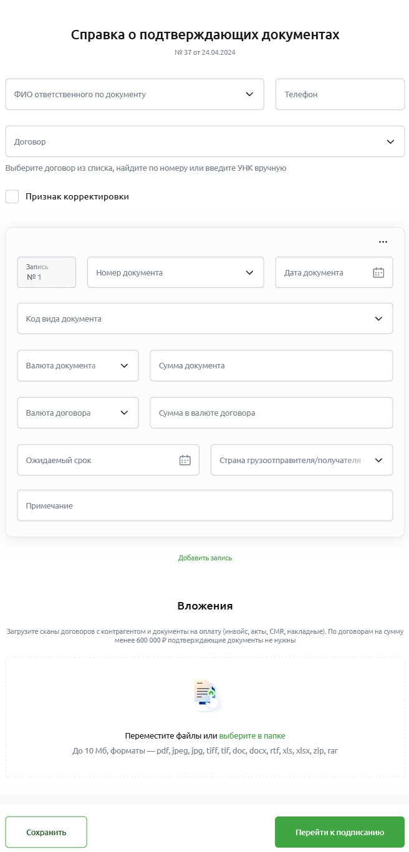
Рисунок 262 – Создание справки о подтверждающих документах
В верхней части страницы отображаются номер и дата документа.
- В поле «ФИО ответственного по документу» выберите из выпадающего списка сотрудника, ответственного за данный документ. В результате в поле «Телефон» отобразится номер телефона данного сотрудника.
Также Вы можете указать данные сотрудника и его телефон вручную.
- В поле «Договор» выберите из выпадающего списка международный договор Вашей организации или введите его УНК вручную.
- Если справка содержит подтверждающие документы, которые ранее были подтверждены другой справкой, принятой банком, установите флажок в поле «Признак корректировки».
Далее в отобразившемся поле начните вводить номер или дату корректируемой справки и затем выберите одно из найденных системой значений, щелкнув по нему.
ПРИМЕЧАНИЕ: если документа нет в отобразившемся списке, Вы можете вписать в поле дату справки в формате ДД.ММ.ГГГГ.
- В блоке для указания документа, подтверждающего исполнение обязательств по указанному договору, заполните следующие сведения:
- В поле «Запись» отображается порядковый номер подтверждающего документа.
При создании корректирующего документа Вы можете вручную ввести номер строки, которая подлежит изменению.
- В поле «Номер документа» введите номер подтверждающего документа. Если номер отсутствует, выберите значение «Без номера».
- В поле «Дата документа» укажите дату подтверждающего документа. Для этого нажмите на кнопку и выберите из открывшегося календаря дату или введите ее вручную.
- В поле «Код вида документа» выберите из выпадающего списка код вида подтверждающего документа.
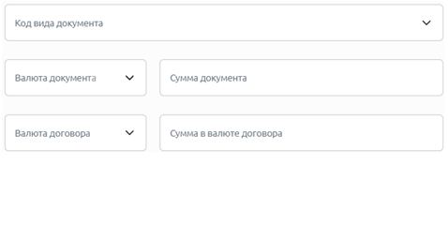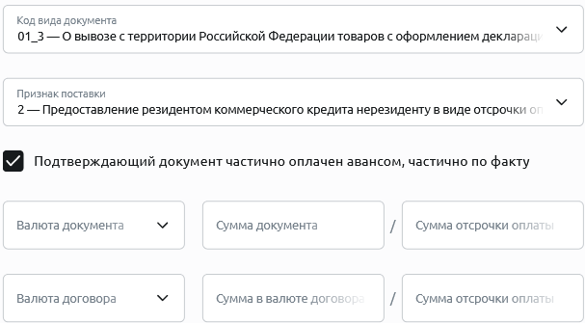
Рисунок 263 – Создание справки о подтверждающих документах. Заполнение сведения о подтверждающем документе
- В поле «Признак поставки» выберите из выпадающего списка тип исполнения обязательств по договору, к которому относится данный подтверждающий документ.
ПРИМЕЧАНИЕ: данное поле отображается в случае, если выбран соответствующий код вида подтверждающего документа.
- Если подтверждающий документ частично оплачен авансом и частично по факту, в соответствующем поле установите флажок.
ПРИМЕЧАНИЕ: данное поле отображается в случае, если выбран признак поставки «2».
- В поле «Валюта документа» выберите из выпадающего списка валюту, в которой составлен подтверждающий документ.
- В поле «Сумма документа» введите сумму подтверждающего документа.
Если оплата была произведена частично авансом и частично по факту, в соответствующем поле впишите сумму отсрочки оплаты.
- В поле «Валюта договора» выберите из выпадающего списка валюту, в которой заключен договор.
- В поле «Сумма в валюте договора» введите сумму, которая указана в подтверждающем документе, пересчитанную в валюту договора.
Если оплата была произведена частично авансом и частично по факту, в соответствующем поле впишите сумму отсрочки оплаты.
- В поле «Ожидаемый срок» укажите предполагаемую дату исполнения обязательств по договору. Для этого нажмите на кнопку и выберите из открывшегося календаря дату или введите ее вручную.
- В поле «Страна грузоотправителя/грузополучателя» выберите из выпадающего списка страну, в которую по данному документу отправлены товары из РФ или ввезены товары на территорию РФ.
- В поле «Примечание» при необходимости введите дополнительные сведения о данном подтверждающем документе.
Если Вы хотите добавить еще один блок с информацией о подтверждающем документе, нажмите на ссылку Добавить запись и заполните необходимые данные.
Для того чтобы добавить блок, в который скопирована информация из предыдущего, нажмите на кнопку в соответствующем блоке и щелкните по ссылке Повторить.
Для удаления блока с информацией о подтверждающем документе нажмите на кнопку и щелкните по ссылке Удалить.
- В блоке Вложения прикрепите необходимые документы.
ПРИМЕЧАНИЕ: по договорам на сумму менее 600 000 рублей подтверждающие документы не нужны.
Для этого щелкните по ссылке выберите в папке и выберите на Вашем компьютере документ или перетащите файл в блок.
ПРИМЕЧАНИЕ: максимальный размер файла – 10 Мб, форматы – pdf, jpeg, jpg, tiff, tif, doc, docx, rtf, xls, xlsx, zip, rar.
Если Вы хотите удалить добавленный документ, нажмите на кнопку напротив него.
После указания всех необходимых сведений нажмите на кнопку Перейти к подписанию. В результате Вы перейдете на форму подписания документа.
Если Вы хотите сохранить справку, щелкните по кнопке Сохранить.
ПРИМЕЧАНИЕ: если есть замечания к документу или не заполнены обязательные поля, на экране отобразятся соответствующие уведомления. В этом случае Вы можете вернуться к заполнению справки, закрыть без сохранения или сохранить документ как черновик, щелкнув по соответствующим кнопкам.
В результате документ отобразится в разделе ВЭД в блоке Справки о подтверждающих документах и в списке справок о подтверждающих документах, а на экране будет показано уведомление об успешном выполнении операции. На данной форме Вы можете перейти к созданию новой справки, щелкнув по кнопке Создать новый документ. Подробнее смотрите в разделе Создание справки о подтверждающих документах.
          - Подписание справки
На странице подписания справки о подтверждающих документах отображаются заполненная информация, а также номер, дата справки и общая сумма по добавленным документам.
На данной форме Вы можете выполнить следующие действия:
- Просмотреть подтверждающий документ. Для этого в соответствующем блоке нажмите на кнопку . Если Вы хотите свернуть данные, щелкните по кнопке .
- Скачать вложенные документы. Для этого нажмите на кнопку напротив интересующего документа.
- Подписать документ. Для этого щелкните по кнопке Подписать и подтвердите операцию доступным способом. Подробнее смотрите в разделе Подписание документов.
ПРИМЕЧАНИЕ: данная операция доступна для сотрудников с соответствующими правами.
После наложения всех необходимых подписей документ будет отправлен в банк, а на экране отобразится страница подтверждения операции.
          - Подтверждение операции
На странице подтверждения отображается уведомление об успешном выполнении операции.
На данной форме Вы можете выполнить следующие действия:
- Перейти к созданию новой справки о подтверждающих документах. Для этого нажмите на кнопку Создать новый документ. Подробное описание заполнения полей документа смотрите в разделе Создание справки о подтверждающих документах.
- Скачать документ. Если Вы хотите сохранить документ в формате .pdf, нажмите на ссылку Скачать PDF. В результате документ в соответствующем формате будет загружен на Ваш компьютер.
Для возврата в раздел ВЭД нажмите на кнопку Закрыть.
        - Создание заявления для постановки на учет договора
Для создания заявления для постановки на учет контракта или кредитного договора нажмите на кнопку Сведения для постановки на учет договора.
ПРИМЕЧАНИЕ: также Вы можете перейти к созданию документа из пункта меню ВЭД. Для этого в блоке с информацией о договорах перейдите на вкладку Договоры и нажмите на кнопку напротив интересующей записи. Затем в открывшемся меню щелкните по ссылке Поставить на учет. В этом случае соответствующие поля документа будут заполнены автоматически.
          - Создание документа
На форме создания заявления для постановки на учет контракта или кредитного договора укажите следующие сведения:
ПРИМЕЧАНИЕ: для просмотра рекомендаций по заполнению полей щелкните по символу , расположенному рядом с соответствующим полем.
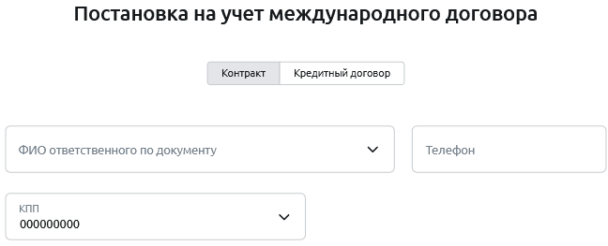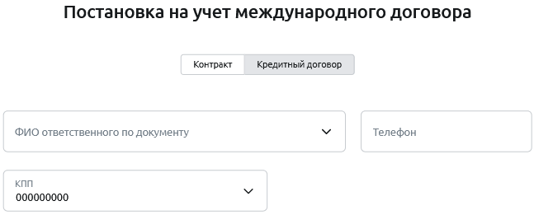
Рисунок 264 – Создание заявления для постановки на учет контракта или кредитного договора
- Для того чтобы указать, какой документ (контракт или кредитный договор) требуется поставить на учет, щелкните по соответствующему значению в верхней части страницы.
- В поле «ФИО ответственного по документу» выберите из выпадающего списка сотрудника, ответственного за документа. В результате в поле «Телефон» отобразится номер телефона данного сотрудника.
Также Вы можете указать данные сотрудника и его телефон вручную.
- В поле «КПП» при необходимости выберите из выпадающего списка КПП Вашей организации.
- В блоке Расскажите о договоре укажите причину постановки на учет контракта или кредитного договора. Для этого в поле «Вид постановки на учет» выберите из выпадающего списка интересующее значение. Затем в зависимости от причины укажите следующую информацию:
- Если контракт или договор необходимо поставить на учет в связи с переводом из другого банка, в блоке Сведения из другого банка в соответствующих полях укажите УНК документа, регистрационный номер банка и даты постановки и снятия с учета контракта или кредитного договора в данном банке.
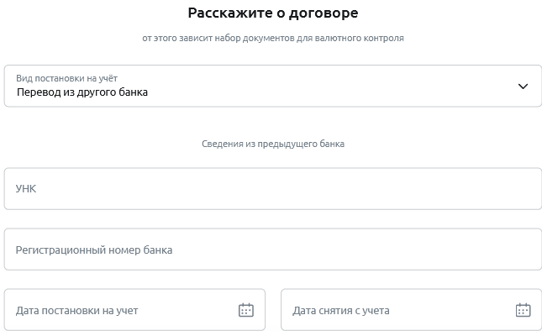
Рисунок 265 – Создание заявления для постановки на учет контракта или кредитного договора. Причина постановки на учет
- В случае если контракт или кредитный договор требуется поставить на учет в связи с уступкой требований или переводом долга, в соответствующем поле впишите ранее присвоенный УНК данного документа.
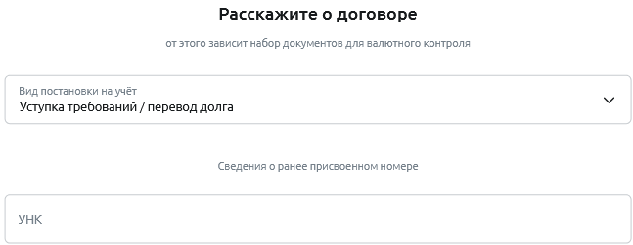
Рисунок 266 – Создание заявления для постановки на учет контракта или кредитного договора. Причина постановки на учет
- В блоке Нерезиденты заполните сведения о нерезидентах РФ, с которыми Ваша организация заключила данный контракт или договор. Для этого укажите следующую информацию:
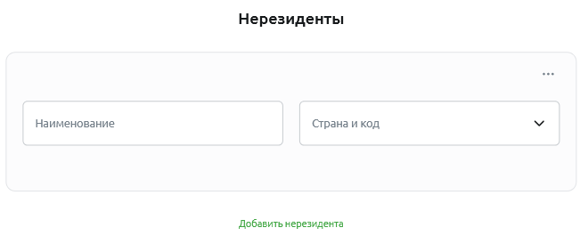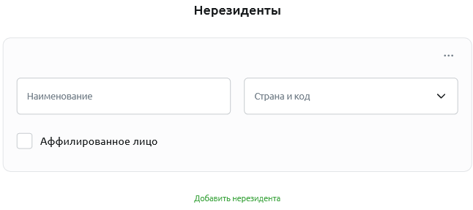
Рисунок 267 – Создание заявления для постановки на учет контракта или кредитного договора. Сведения о нерезидентах
- В поле «Наименование» начните вводить название организации – нерезидента (не менее трех символов) и затем выберите одно из найденных системой значений, щелкнув по нему. В результате поле «Страна и код» будет заполнено автоматически.
Также Вы можете указать наименование вручную.
- В поле «Страна и код» при необходимости выберите из выпадающего списка название страны, в которой зарегистрирован нерезидент.
- Если организация – нерезидент является аффилированным лицом, в соответствующем поле установите флажок.
ПРИМЕЧАНИЕ: данное поле отображается при формировании заявления для постановки на учет кредитного договора.
Если Вы хотите добавить еще один блок с информацией о нерезиденте, нажмите на ссылку Добавить нерезидента и заполните необходимые данные.
Для того чтобы добавить блок, в который скопирована информация из предыдущего блока, нажмите на кнопку в соответствующем блоке и щелкните по ссылке Повторить.
Для удаления блока с информацией об организации нажмите на кнопку и щелкните по ссылке Удалить.
- В блоке Общие сведения о договоре укажите общую информацию о контракте или кредитном договоре, заполнив следующие сведения:
- Для постановки на учет контракта укажите следующие данные:
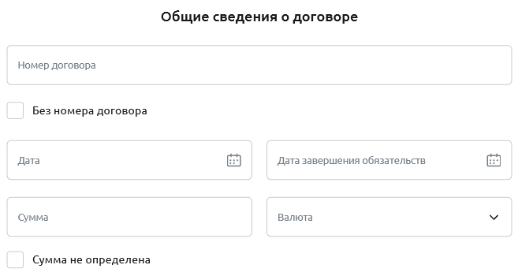
Рисунок 268 – Создание заявления для постановки на учет контракта. Общие сведения
- В поле «Номер договора» укажите номер заключенного контракта.
Если номер отсутствует, установите флажок в поле «Без номера договора». В результате в поле «Номер договора» будет показано значение «БН».
- В поле «Дата» укажите дату контракта. Для этого нажмите на кнопку и выберите из открывшегося календаря нужную дату или введите ее вручную.
- В поле «Дата завершения обязательств» укажите дату окончания действия контракта. Для этого нажмите на кнопку и выберите из открывшегося календаря нужную дату или введите ее вручную.
- В поле «Сумма» введите сумму, на которую заключен контракт.
Если сумма неизвестна, установите флажок в поле «Сумма не определена».
- В поле «Валюта» выберите из выпадающего списка валюту, в которой заключен контракт.
- Для постановки на учет кредитного договора укажите следующие данные:
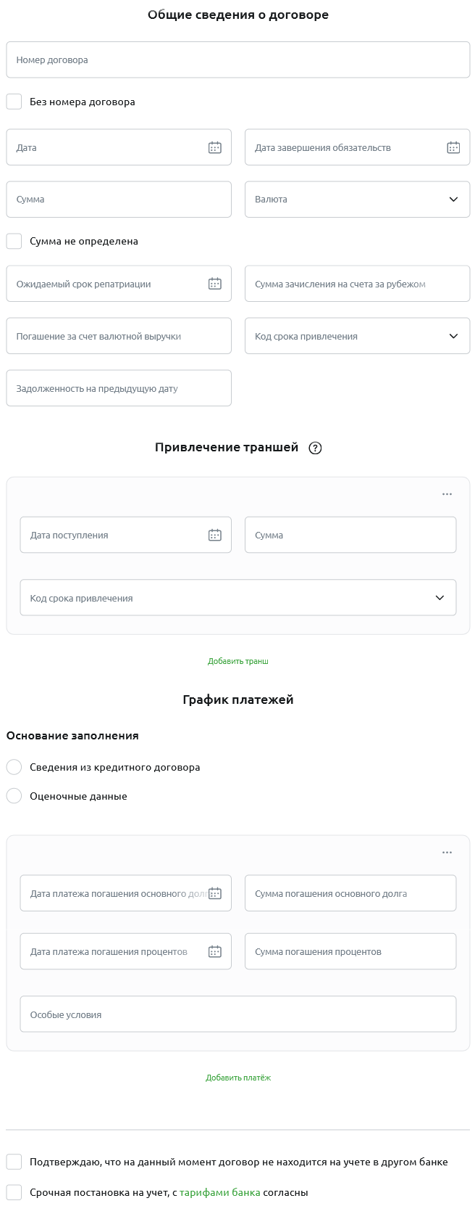
Рисунок 269 – Создание заявления для постановки на учет кредитного договора. Общие сведения
- В поле «Номер договора» укажите номер заключенного договора.
Если номер отсутствует, установите флажок в поле «Без номера договора». В результате в поле «Номер договора» будет показано значение «БН».
- В поле «Дата» укажите дату кредитного договора. Для этого нажмите на кнопку и выберите из открывшегося календаря дату или введите ее вручную.
- В поле «Дата завершения обязательств» укажите дату окончания действия договора. Для этого нажмите на кнопку и выберите из открывшегося календаря дату или введите ее вручную.
- В поле «Сумма» введите сумму, на которую заключен договор.
Если сумма неизвестна, установите флажок в поле «Сумма не определена».
- В поле «Валюта» выберите из выпадающего списка валюту, в которой заключен договор.
- В поле «Ожидаемый срок репатриации» укажите предполагаемую дату исполнения обязательств по договору. Для этого нажмите на кнопку и выберите из открывшегося календаря дату или введите ее вручную.
- Если сумма, предоставляемая по кредиту, будет зачислена на счет в иностранном банке, в поле «Сумма зачисления на счета за рубежом» введите размер этой суммы.
- Если кредит будет погашаться за счет экспортной валютной выручки, в поле «Погашение за счет валютной выручки» укажите необходимую сумму.
- В поле «Код срока привлечения» выберите из выпадающего списка код срока погашения суммы, указанный в условиях кредитного договора.
- В поле «Задолженность на предыдущую дату» введите сумму задолженности по основному долгу на дату, предшествующую дате постановки на учет договора.
- Если в кредитном договоре предусмотрено предоставление денежных средств долями (траншами), в блоке Привлечение траншей в соответствующих полях укажите дату и сумму поступления, а также код срока погашения транша.
ПРИМЕЧАНИЕ: если выдача траншей не предусматривается условиями договора, раздел не заполняется.
Если Вы хотите добавить еще один блок с информацией о транше, нажмите на ссылку Добавить транш и заполните необходимые данные.
Для того чтобы добавить блок, в который скопирована информация из предыдущего, нажмите на кнопку в соответствующем блоке и щелкните по ссылке Повторить.
Для удаления блока с информацией о транше нажмите на кнопку и щелкните по ссылке Удалить.
- В блоке График платежей заполните информацию о платежах по возврату основного долга и процентных платежах.
Если Вы хотите указать точные сведения о погашении кредита согласно графику, указанному в договоре, установите флажок напротив значения «Сведения из кредитного договора».
При внесении информации о погашении кредита, которая рассчитана самостоятельно на основании сведений из договора, выберите вариант «Оценочные данные».
Затем в полях «Дата платежа погашения основного долга» и «Дата платежа погашения процентов» укажите даты погашения основного долга и процентов по кредиту. Для этого в соответствующем поле нажмите на кнопку и выберите из открывшегося календаря дату или введите ее вручную.
Далее в полях «Сумма погашения основного долга» и «Сумма погашения процентов» введите сумму платежа в счет погашения основного долга по предоставленному кредиту и сумму процентов по кредиту, начисленных к оплате.
В поле «Особые условия» введите в произвольной форме особые условия погашения кредита, если они предусмотрены договором.
Если Вы хотите добавить еще один блок с информацией о платежах, нажмите на ссылку Добавить платеж и заполните необходимые данные.
Для того чтобы добавить блок, в который скопирована информация из предыдущего, нажмите на кнопку в соответствующем блоке и щелкните по ссылке Повторить.
Для удаления блока с информацией о платеже нажмите на кнопку и щелкните по ссылке Удалить.
- Если Вы подтверждаете, что контракт или кредитный договор на данный момент не находится на учете в другом банке, в соответствующем поле установите флажок.
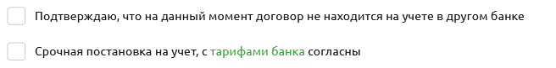
Рисунок 270 – Создание заявления для постановки на учет контракта или кредитного договора. Дополнительные сведения
- Если для выбранного вида постановки возможна срочная постановка на учет контракта или кредитного договора, Вы можете выбрать данную услугу, установив флажок в поле «Требование о срочном оформлении».
ПРИМЕЧАНИЕ: Вы можете ознакомиться с тарифами банка за данную операцию, щелкнув по соответствующей ссылке.
- В блоке Вложения прикрепите необходимые документы.
ПРИМЕЧАНИЕ: в зависимости от вида постановки на учет данный блок может не отображаться.
Кроме того, по договорам на сумму менее 600 000 рублей подтверждающие документы не нужны.
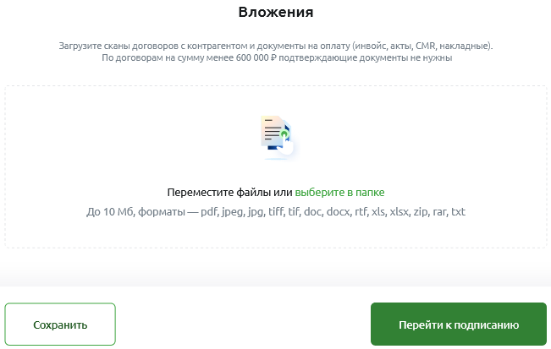
Рисунок 271 – Создание заявления для постановки на учет контракта или кредитного договора. Загрузка вложений
Для этого щелкните по ссылке выберите в папке и выберите на Вашем компьютере документ или перетащите файл в блок.
ПРИМЕЧАНИЕ: максимальный размер файла – 10 Мб, форматы – pdf, jpeg, jpg, tiff, tif, doc, docx, rtf, xls, xlsx, zip, rar, txt.
Если Вы хотите удалить добавленный документ, нажмите на кнопку напротив него.
После указания всех необходимых сведений нажмите на кнопку Перейти к подписанию. В результате Вы перейдете на форму подписания документа.
Если Вы хотите сохранить заявление, щелкните по кнопке Сохранить.
ПРИМЕЧАНИЕ: если есть замечания к документу или не заполнены обязательные поля, на экране отобразятся соответствующие уведомления. В этом случае Вы можете вернуться к заполнению сведений, закрыть без сохранения или сохранить документ как черновик, щелкнув по соответствующим кнопкам.
В результате документ отобразится в разделе ВЭД в блоке Сведения для постановки на учет договора и в списке соответствующих заявлений по международным договорам, а на экране будет показано уведомление об успешном выполнении операции. На данной форме Вы можете перейти к созданию нового документа, щелкнув по кнопке Создать новый документ. Подробнее смотрите в разделе Создание заявления для постановки на учет договора.
          - Подписание документа
На странице подписания заявления для постановки на учет контракта или кредитного договора отображаются заполненная информация, а также номер и дата.
На данной форме Вы можете выполнить следующие действия:
- Скачать вложенные документы. Для этого нажмите на кнопку напротив интересующего документа.
- Подписать документ. Для этого щелкните по кнопке Подписать и подтвердите операцию доступным способом. Подробнее смотрите в разделе Подписание документов.
ПРИМЕЧАНИЕ: данная операция доступна для сотрудников с соответствующими правами.
После наложения всех необходимых подписей заявление будет отправлено в банк, а на экране отобразится страница подтверждения операции.
          - Подтверждение операции
На странице подтверждения отображается уведомление об успешном выполнении операции.
На данной форме Вы можете выполнить следующие действия:
- Перейти к созданию нового документа для постановки на учет контракта или кредитного договора. Для этого нажмите на кнопку Создать новый документ. Подробное описание заполнения полей смотрите в разделе Создание заявления для постановки на учет договора.
- Скачать документ. Если Вы хотите сохранить документ в формате .pdf, нажмите на ссылку Скачать PDF. В результате документ в соответствующем формате будет загружен на Ваш компьютер.
Для возврата в раздел ВЭД нажмите на кнопку Закрыть.
        - Создание заявления на внесение изменений в договор
Для создания заявления о внесении изменений в международный договор нажмите на кнопку Внесение изменений в сведения о договоре.
ПРИМЕЧАНИЕ: также Вы можете перейти к созданию документа из пункта меню ВЭД. Для этого в блоке с информацией о договорах перейдите на вкладку Договоры и нажмите на кнопку напротив интересующей записи. Затем в открывшемся меню щелкните по ссылке Внести изменения. В этом случае соответствующие поля документа будут заполнены автоматически.
          - Создание заявления
На форме создания заявления на внесение изменений в международный договор укажите следующие сведения:
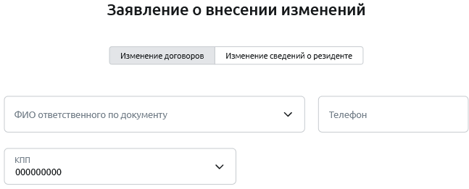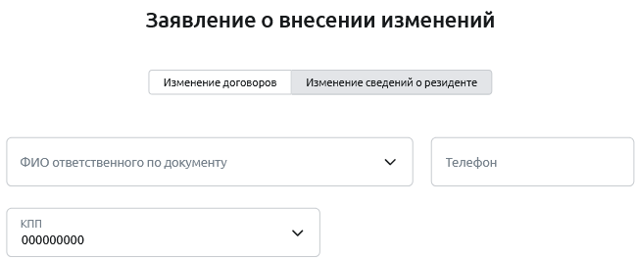
Рисунок 272 – Создание заявления о внесении изменений в сведения о договоре
- Для того чтобы указать, какие изменения Вы хотите внести, нажмите на соответствующее значение в верхней части экрана:
- Если изменились сведения в договоре, выберите значение «Изменение договоров».
- Если изменились реквизиты Вашей организации (за исключением адреса), щелкните по значению «Изменение сведений о резиденте».
- В поле «ФИО ответственного по документу» выберите из выпадающего списка сотрудника, ответственного за документ. В результате в поле «Телефон» отобразится номер телефона данного сотрудника.
Также Вы можете указать данные сотрудника и его телефон вручную.
- В поле «КПП» при необходимости выберите из выпадающего списка КПП Вашей организации.
- Затем в зависимости от того, какие изменения Вы вносите, заполните следующую информацию:
- При изменении информации, указанной в договоре, введите необходимые данные. Подробнее смотрите в разделе Изменение договоров.
- При изменении реквизитов резидента заполните сведения об организации. Подробное описание представлено в разделе Изменение сведений о резиденте.
            - Изменение договоров
Для того чтобы внести изменения в раздел I ведомости банковского контроля в связи с изменением сведений в договоре, необходимо заполнить соответствующую информацию:
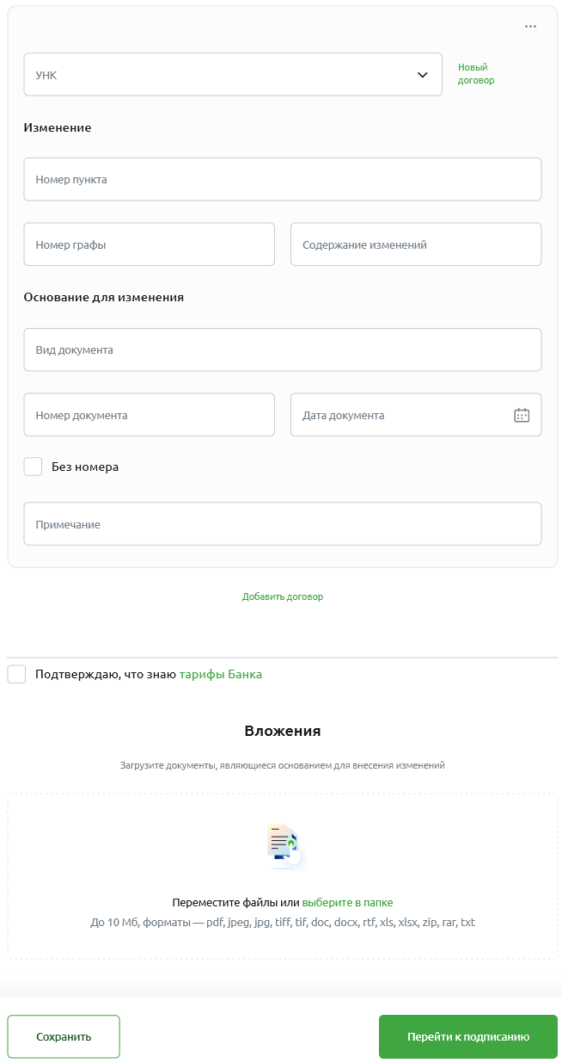
Рисунок 273 – Создание заявления о внесении изменений в сведения о договоре. Изменение договоров
- В блоке с информацией о договоре укажите следующие сведения:
- В поле «УНК» выберите из выпадающего списка нужный номер договора.
Если необходимо добавить новый договор, нажмите на ссылку Новый договор. Затем в открывшемся окне введите нужный номер договора и щелкните по кнопке Добавить договор. В результате указанные сведения отобразятся в соответствующем поле.
Если Вы передумали добавлять сведения о договоре, нажмите на кнопку .
- В блоке Изменение в соответствующих полях укажите, какие изменения требуется внести в раздел I ВБК (номера пункта и графы, а также содержание изменений).
Для того чтобы добавить информацию о еще одном изменении, нажмите на кнопку , щелкните по ссылке Добавить изменение и заполните необходимые данные.
Если Вы хотите удалить изменения, нажмите на кнопку рядом с нужным блоком.
- В блоке Основание для изменения укажите реквизиты правоустанавливающих документов, заполнив следующие поля:
- В поле «Вид документа» впишите вид документа, на основании которого вносятся изменения в сведения о договоре.
- В поле «Номер документа» введите номер данного документа.
Если номер отсутствует, установите флажок в поле «Без номера». В результате в поле «Номер документа» будет показано значение «БН».
- В поле «Дата документа» укажите дату данного документа. Для этого нажмите на кнопку и выберите из открывшегося календаря дату или введите ее вручную.
- В поле «Примечание» при необходимости введите дополнительные сведения о документе.
Для того чтобы добавить информацию о еще одном документе-основании, нажмите на кнопку , щелкните по ссылке Добавить основание и заполните необходимые данные.
Если Вы хотите удалить сведения о документе, нажмите на кнопку рядом с нужным блоком.
В случае если Вы хотите добавить еще один блок с информацией о договоре, в который необходимо внести изменения, нажмите на ссылку Добавить договор и заполните необходимые сведения.
Для того чтобы добавить блок, в который скопирована информация из предыдущего, нажмите на кнопку в соответствующем блоке и щелкните по ссылке Повторить договор.
Для удаления блока с информацией об изменении договора нажмите на кнопку и щелкните по ссылке Удалить договор.
- Далее ознакомьтесь с тарифами банка за операцию, щелкнув по соответствующей ссылке.
Если Вы принимаете данные условия, установите флажок в поле «Подтверждаю, что знаю тарифы Банка».
- В блоке Вложения прикрепите документы, являющиеся основанием для внесения изменений в договор.
Для этого щелкните по ссылке выберите в папке и выберите на Вашем компьютере документ или перетащите файл в блок.
ПРИМЕЧАНИЕ: максимальный размер файла – 10 Мб, форматы – pdf, jpeg, jpg, tiff, tif, doc, docx, rtf, xls, xlsx, zip, rar, txt.
Если Вы хотите удалить добавленный документ, нажмите на кнопку напротив него.
После указания всех необходимых сведений нажмите на кнопку Перейти к подписанию. В результате Вы перейдете на форму подписания документа.
Если Вы хотите сохранить заявление, щелкните по кнопке Сохранить.
ПРИМЕЧАНИЕ: если есть замечания к документу или не заполнены обязательные поля, на экране отобразятся соответствующие уведомления. В этом случае Вы можете вернуться к заполнению сведений, закрыть без сохранения или сохранить документ как черновик, щелкнув по соответствующим кнопкам.
В результате документ отобразится в разделе ВЭД в блоке Заявление о внесении изменений в договор ВЭД и в списке соответствующих заявлений по международным договорам, а на экране будет показано уведомление об успешном выполнении операции. На данной форме Вы можете перейти к созданию нового документа, щелкнув по кнопке Создать новый документ. Подробнее смотрите в разделе Создание заявления на внесение изменений в договор.
            - Изменение сведений о резиденте
Для того чтобы внести изменения в раздел I ведомости банковского контроля в связи с изменением сведений о резиденте (за исключением адреса), необходимо заполнить соответствующую информацию:
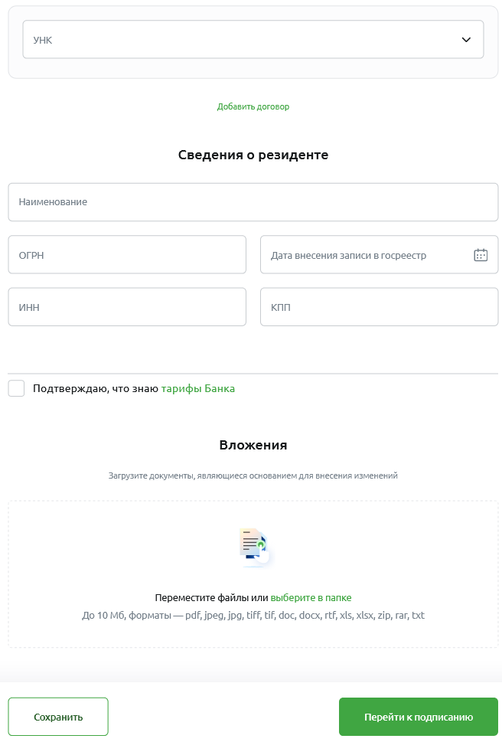
Рисунок 274 – Создание заявления о внесении изменений в сведения о договоре. Изменение реквизитов резидента
- В поле «УНК» выберите из выпадающего списка нужный номер договора.
Если Вы хотите добавить еще один договор, в который необходимо внести изменения, нажмите на ссылку Добавить договор и укажите его УНК.
Если Вы хотите удалить добавленный договор, щелкните по кнопке в нужном блоке.
- В блоке Сведения о резиденте в соответствующих полях укажите изменившуюся информацию о Вашей организации (наименование, ОГРН, дату внесения записи в государственный реестр, ИНН, КПП).
Для того чтобы указать дату, нажмите на кнопку и выберите из открывшегося календаря дату или введите ее вручную.
- Далее ознакомьтесь с тарифами банка за операцию, щелкнув по соответствующей ссылке.
Если Вы принимаете данные условия, установите флажок в поле «Подтверждаю, что знаю тарифы Банка».
- В блоке Вложения прикрепите документы, являющиеся основанием для внесения изменений в договор.
Для этого щелкните по ссылке выберите в папке и выберите на Вашем компьютере документ или перетащите файл в блок.
ПРИМЕЧАНИЕ: максимальный размер файла – 10 Мб, форматы – pdf, jpeg, jpg, tiff, tif, doc, docx, rtf, xls, xlsx, zip, rar, txt.
Если Вы хотите удалить добавленный документ, нажмите на кнопку напротив него.
После указания всех необходимых сведений нажмите на кнопку Перейти к подписанию. В результате Вы перейдете на форму подписания документа.
Если Вы хотите сохранить заявление, щелкните по кнопке Сохранить.
ПРИМЕЧАНИЕ: если есть замечания к документу или не заполнены обязательные поля, на экране отобразятся соответствующие уведомления. В этом случае Вы можете вернуться к заполнению сведений, закрыть без сохранения или сохранить документ как черновик, щелкнув по соответствующим кнопкам.
В результате документ отобразится в разделе ВЭД в блоке Заявление о внесении изменений в договор ВЭД и в списке соответствующих заявлений по международным договорам, а на экране будет показано уведомление об успешном выполнении операции. На данной форме Вы можете перейти к созданию нового документа, щелкнув по кнопке Создать новый документ. Подробнее смотрите в разделе Создание заявления на внесение изменений в договор.
          - Подписание заявления
На странице подписания заявления на внесение изменений в договор отображаются заполненная информация, а также номер и дата документа.
На данной форме Вы можете выполнить следующие действия:
- Просмотреть информацию о внесении изменений. Для этого нажмите на кнопку напротив номера договора. Если Вы хотите свернуть данные, щелкните по кнопке .
- Скачать вложенные документы. Для этого нажмите на кнопку напротив интересующего документа.
- Подписать документ. Для этого щелкните по кнопке Подписать и подтвердите операцию доступным способом. Подробнее смотрите в разделе Подписание документов.
ПРИМЕЧАНИЕ: данная операция доступна для сотрудников с соответствующими правами.
После наложения всех необходимых подписей документ будет отправлен в банк, а на экране отобразится страница подтверждения операции.
          - Подтверждение операции
На странице подтверждения отображается уведомление об успешном выполнении операции.
На данной форме Вы можете выполнить следующие действия:
- Перейти к созданию нового заявления на внесение изменений в договор. Для этого нажмите на кнопку Создать новый документ. Подробное описание заполнения полей смотрите в разделе Создание заявления на внесение изменений в договор.
- Скачать документ. Если Вы хотите сохранить документ в формате .pdf, нажмите на ссылку Скачать PDF. В результате документ в соответствующем формате будет загружен на Ваш компьютер.
Для возврата в раздел ВЭД нажмите на кнопку Закрыть.
        - Создание заявления для снятия договора с учета
Для создания заявления о снятии с учета международного договора нажмите на кнопку Снятие договора с учета.
ПРИМЕЧАНИЕ: также Вы можете перейти к созданию документа из пункта меню ВЭД. Для этого в блоке с информацией о договорах перейдите на вкладку Договоры и нажмите на кнопку напротив интересующей записи. Затем в открывшемся меню щелкните по ссылке Снять с учета. В этом случае соответствующие поля документа будут заполнены автоматически.
          - Создание заявления
На форме создания заявления о снятии с учета договора укажите следующие сведения:
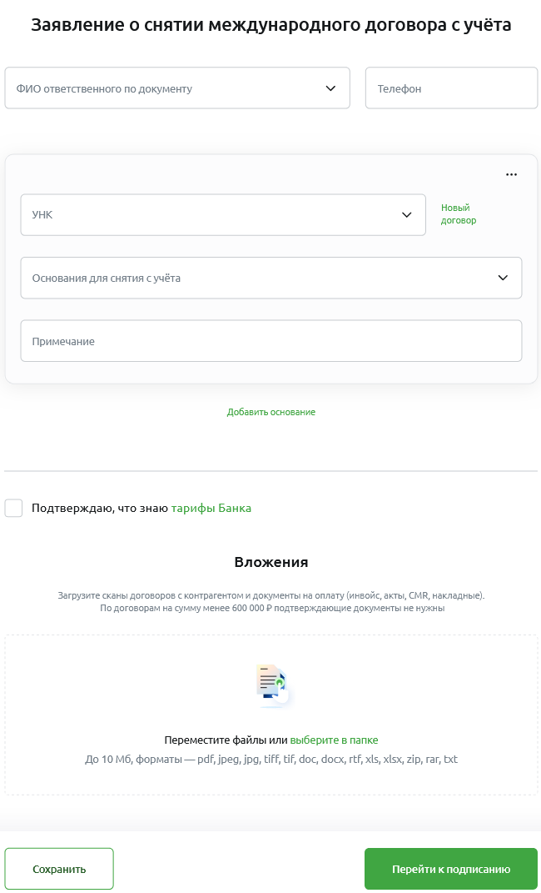
Рисунок 275 – Создание заявления о снятии с учета договора
- В поле «ФИО ответственного по документу» выберите из выпадающего списка сотрудника, ответственного за документ. В результате в поле «Телефон» отобразится номер телефона данного сотрудника.
Также Вы можете указать данные сотрудника и его телефон вручную.
- В блоке со сведениями о договоре, который необходимо снять с учета, заполните следующую информацию:
- В поле «УНК» выберите из выпадающего списка нужный номер договора.
Если необходимо добавить новый договор, нажмите на ссылку Новый договор. Затем в открывшемся окне введите нужный номер договора и щелкните по кнопке Добавить договор. В результате указанные сведения отобразятся в соответствующем поле.
Если Вы передумали добавлять сведения о договоре, нажмите на кнопку .
- В поле «Основания для снятия с учета» выберите из выпадающего списка нужное значение.
Если в качестве основания для снятия с учета выбрана уступка требования по контракту (кредитному договору) другому лицу либо перевод долга по контракту (кредитному договору) на другое лицо, необходимо заполнить дополнительные сведения:
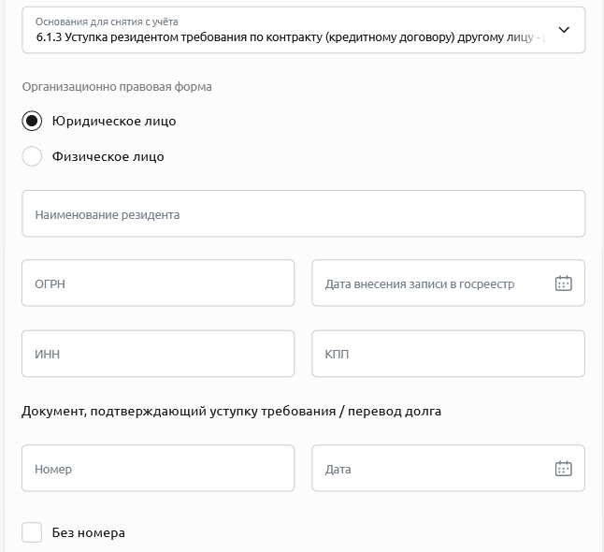
Рисунок 276 – Создание заявления о снятии с учета договора в связи с уступкой требований
- В поле «Организационно-правовая форма» выберите тип организационно-правовой формы лица, которому уступаются требования по договору или переводится долг.
- В полях «Наименование резидента», «ОГРН», «Дата внесения записи в госреестр», «ИНН», «КПП» введите реквизиты резидента.
Для того чтобы указать дату, нажмите на кнопку и выберите из открывшегося календаря дату или введите ее вручную.
- В блоке Документ, подтверждающий уступку требования/перевод долга в соответствующих полях укажите номер и дату подтверждающего документа.
Если номер отсутствует, установите флажок в поле «Без номера». В результате в поле «Номер» будет показано значение «БН».
Для того чтобы указать дату, нажмите на кнопку и выберите из открывшегося календаря дату или введите ее вручную.
- В поле «Примечание» при необходимости введите дополнительные сведения.
В случае если Вы хотите добавить еще один блок с информацией о договоре, который необходимо снять с учета, нажмите на ссылку Добавить основание и заполните необходимые сведения.
Для того чтобы добавить блок, в который скопирована информация из предыдущего, нажмите на кнопку в соответствующем блоке и щелкните по ссылке Повторить.
Для удаления блока с информацией о договоре нажмите на кнопку и щелкните по ссылке Удалить.
- Далее ознакомьтесь с тарифами банка за операцию, щелкнув по соответствующей ссылке.
Если Вы принимаете данные условия, установите флажок в поле «Подтверждаю, что знаю тарифы банка».
- В блоке Вложения прикрепите документы, являющиеся основанием для снятия международного договора с учета.
ПРИМЕЧАНИЕ: по договорам на сумму менее 600 000 рублей подтверждающие документы не нужны.
Для этого щелкните по ссылке Выберите в папке и выберите на Вашем компьютере документ или перетащите файл в блок.
ПРИМЕЧАНИЕ: максимальный размер файла – 10 Мб, форматы – pdf, jpeg, jpg, tiff, tif, doc, docx, rtf, xls, xlsx, zip, rar, txt.
Если Вы хотите удалить добавленный документ, нажмите на кнопку напротив него.
После указания всех необходимых сведений нажмите на кнопку Перейти к подписанию. В результате Вы перейдете на форму подписания документа.
Если Вы хотите сохранить документ, щелкните по кнопке Сохранить.
ПРИМЕЧАНИЕ: если есть замечания к документу или не заполнены обязательные поля, на экране отобразятся соответствующие уведомления. В этом случае Вы можете вернуться к заполнению сведений, закрыть без сохранения или сохранить документ как черновик, щелкнув по соответствующим кнопкам.
В результате документ отобразится в разделе ВЭД в блоке Заявление о снятии с учета и в списке соответствующих заявлений по международным договорам, а на экране будет показано уведомление об успешном выполнении операции. На данной форме Вы можете перейти к созданию нового документа, щелкнув по кнопке Создать новый документ. Подробнее смотрите в разделе Создание заявления для снятия договора с учета.
          - Подписание заявления
На странице подписания заявления о снятии с учета международного договора отображаются заполненная информация, а также номер и дата документа.
На данной форме Вы можете выполнить следующие действия:
- Просмотреть информацию о договоре. Для этого нажмите на ссылку с УНК договора. В результате Вы перейдете к просмотру детальной информации о договоре. Подробнее смотрите в разделе Детальная информация по международному договору.
- Скачать вложенные документы. Для этого нажмите на кнопку напротив интересующего документа.
- Подписать документ. Для этого щелкните по кнопке Подписать и подтвердите операцию доступным способом. Подробнее смотрите в разделе Подписание документов.
ПРИМЕЧАНИЕ: данная операция доступна для сотрудников с соответствующими правами.
После наложения всех необходимых подписей документ будет отправлен в банк, а на экране отобразится страница подтверждения операции.
          - Подтверждение операции
На странице подтверждения отображается уведомление об успешном выполнении операции.
На данной форме Вы можете выполнить следующие действия:
- Перейти к созданию нового заявления на снятие с учета договора. Для этого нажмите на кнопку Создать новый документ. Подробное описание заполнения полей смотрите в разделе Создание заявления для снятия договора с учета.
- Скачать документ. Если Вы хотите сохранить документ в формате .pdf, нажмите на ссылку Скачать PDF. В результате документ в соответствующем формате будет загружен на Ваш компьютер.
Для возврата в раздел ВЭД нажмите на кнопку Закрыть.
        - Импорт валютных переводов
Для импорта заявлений на перевод валюты нажмите на кнопку Импорт валютных переводов. В результате откроется форма загрузки документов в формате SWIFT (МТ103).
ПРИМЕЧАНИЕ: Если у Вашей организации отсутствуют международные реквизиты, на экране появится соответствующее уведомление. Для того чтобы отправить необходимые сведения в банк, нажмите на кнопку Написать письмо. Подробнее смотрите в разделе Создание письма. Если Вы не хотите направлять сведения в банк, нажмите на кнопку Отмена.
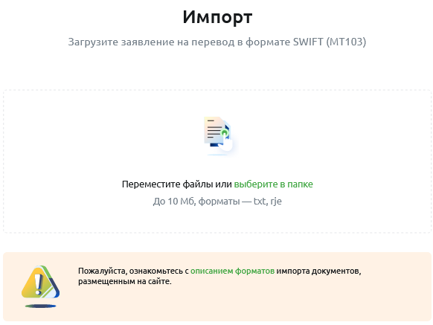
Рисунок 277 – Импорт валютных переводов
Если Вы хотите ознакомиться с описанием доступных форматов импорта документов, щелкните по соответствующей ссылке. В результате Вы перейдете в раздел системы «Свой Бизнес» с интересующей информацией.
Для загрузки заявлений на перевод валюты в формате SWIFT (МТ103) нажмите на ссылку Выберите в папке и выберите на Вашем компьютере нужный документ. Также Вы можете загрузить необходимый файл, перетащив его в соответствующий блок.
ПРИМЕЧАНИЕ: максимальный размер файла – 10 Мб. Формат файла зависит от количества импортируемых переводов (txt – при импорте одного валютного перевода, rje – при импорте двух и более переводов).
Загружаемый файл содержит следующую информацию:
- Номер документа (20).
ПРИМЕЧАНИЕ: данное значение должно быть уникальным.
- Код банковской операции (23В).
- Сумма и валюта платежа, а также дата валютирования (32А).
ПРИМЕЧАНИЕ: сумма перевода должна быть больше нуля.
- Реквизиты плательщика (50К).
- Название и адрес банка, инициировавшего платеж (52D).
- Номер счета банка-получателя (57А).
- Сведения о получателе (59).
- Информация о платеже (70).
- Сведения о списании комиссии (71А).
- Информация о контактном лице (72).
В результате на экране отобразится сообщение о количестве обработанных документов с общей суммой в разрезе валют и результатах загрузки, а успешно импортированные заявки на перевод валюты отобразятся в разделе ВЭД в блоке Валютные переводы и в истории платежей на Главной странице в статусе «Создан».
        - Создание заявления на выдачу документов
Для создания заявки на выдачу документов нажмите на кнопку Заявления на выдачу документов.
          - Создание документа
На форме создания заявления на выдачу документов укажите следующие сведения:
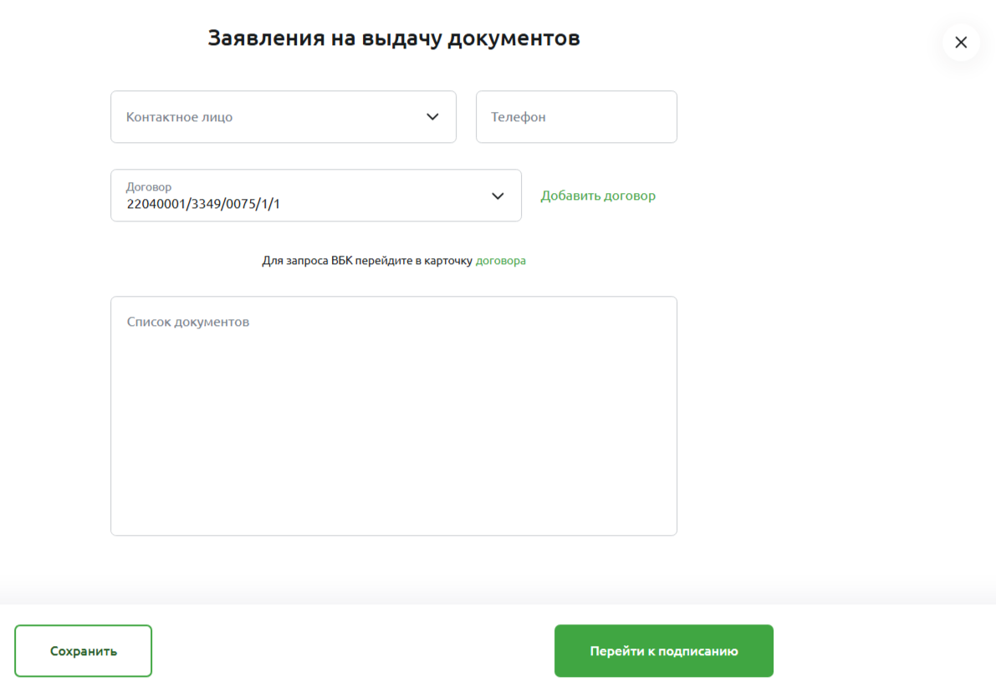
Рисунок 278 – Создание заявления на выдачу документов
- В поле «Контактное лицо» выберите из выпадающего списка сотрудника, ответственного за документ. В результате в поле «Телефон» отобразится номер телефона данного сотрудника.
Также Вы можете указать данные сотрудника и его телефон вручную.
- В поле «Договор» выберите из выпадающего списка нужный договор. В результате на форме отобразится информация о данном договоре.
Если необходимо добавить новый договор, нажмите на ссылку Добавить договор. В зависимости от того, имеет ли договор УНК, нажмите на соответствующее значение и заполните следующие данные:
- Если договор не имеет УНК, в поле «Номер» введите номер договора. Если договор не имеет номера, выберите значение «Без номера».
Затем в поле «Дата» укажите дату договора. Для этого нажмите на кнопку и в открывшемся календаре выберите нужную дату или введите ее вручную.
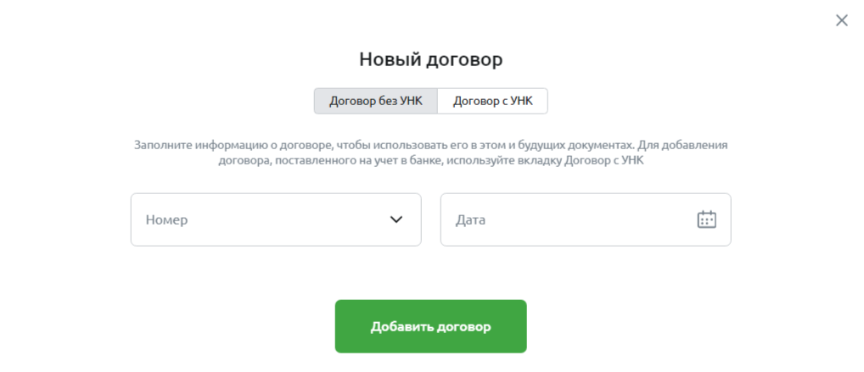
Рисунок 279 – Создание заявления на выдачу документов. Добавление договора без УНК
- Если договор находится на учете в другом банке и имеет УНК, в соответствующем поле введите номер данного договора.
Рисунок 280 – Создание заявления на выдачу документов. Добавление договора с УНК
В случае если Вы передумали добавлять информацию о договоре, нажмите на кнопку .
Для того чтобы добавить информацию о договоре в документ для валютного контроля, щелкните по кнопке Добавить договор. В результате указанные сведения отобразятся в соответствующем блоке.
- Для того чтобы запросить ведомость банковского контроля, нажмите на ссылку в строке ниже и щелкните по интересующему Вас договору в отобразившемся списке. В результате запрос будет сформирован и отправлен.
- После заполнения информации о договоре появится поле «Список документов». Укажите в данном поле запрашиваемый документ.
После указания всех необходимых сведений нажмите на кнопку Перейти к подписанию. В результате Вы перейдете на форму подписания документа.
Если Вы хотите сохранить документ, щелкните по кнопке Сохранить.
ПРИМЕЧАНИЕ: если есть замечания к документу или не заполнены обязательные поля, на экране отобразятся соответствующие уведомления. В этом случае Вы можете вернуться к заполнению сведений, закрыть без сохранения или сохранить документ как черновик, щелкнув по соответствующим кнопкам.
          - Подписание документа
На странице подписания заявления на выдачу документов отображаются заполненная информация, номер и дата документа, а также код и наименование подразделения банка.
На данной форме Вы можете выполнить следующие действия:
- Скачать заявление. Для этого нажмите на кнопку в боковом меню. В результате документ будет загружен на Ваш компьютер в формате pdf.
- Редактировать заявление. Для этого нажмите на кнопку в боковом меню. В результате Вы вернетесь к форме создания документа.
- Повторить заявление. Для этого на форме просмотра документа нажмите на кнопку в боковом меню. В результате Вы перейдете на страницу создания нового документа, в поля которого будет скопирована информация из данного документа.
- Удалить заявление. Для этого нажмите на кнопку в боковом меню и подтвердите операцию в открывшемся окне.
- Подписать документ. Для этого щелкните по кнопке Подписать и подтвердите операцию доступным способом. Подробнее смотрите в разделе Подписание документов.
ПРИМЕЧАНИЕ: данная операция доступна для сотрудников с соответствующими правами.
После наложения всех необходимых подписей документ будет отправлен в банк, а на экране отобразится страница подтверждения операции.
          - Подтверждение операции
На странице подтверждения отображается уведомление об успешном выполнении операции.
На данной форме Вы можете выполнить следующие действия:
- Перейти к созданию нового заявления на выдачу документов. Для этого нажмите на кнопку Создать новый документ. Подробное описание заполнения полей смотрите в разделе Создание документа.
- Скачать документ. Если Вы хотите сохранить документ в формате .pdf, нажмите на ссылку Скачать PDF. В результате документ в соответствующем формате будет загружен на Ваш компьютер.
Для возврата в раздел ВЭД нажмите на кнопку Закрыть.
    - Статусы валютных документов и документов валютного контроля
В системе «Свой Бизнес» валютные документы и документы валютного контроля могут иметь следующие статусы:
Таблица 20 – Описание статусов валютных документов и документов валютного контроля
Статус документа | Описание статуса
Черновик (кроме документов досыла) | Документ сохранен, но не готов к подписанию. Необходимо проверить данные и заполнить обязательные поля.
Создан | Документ готов к подписанию.
Частично подписан | Документ подписан первой подписью. Необходимо подписать второй подписью.
Подписан | Документ подписан и готов к отправке в банк.
Отправлен | Документ отправлен в банк.
В обработке | Документ проверяется в банке.
Частично отклонен (для заявлений о внесении изменений в договор, заявлений о снятии с учета договоров) | Банк исполнил, но частично отказал в исполнении документа по какой-либо причине. Причина отказа отображается на странице просмотра документа рядом со статусом документа.
Отклонен | Банк отказал в исполнении документа по какой-либо причине. Причина отказа отображается на странице просмотра документа рядом со статусом документа.
Исполнен | Документ обработан и исполнен в банке.
Отозван | Документ передан в банк на обработку, но затем отозван сотрудником организации по какой-либо причине.
  - Аккредитивы
Заявление на открытие аккредитива
Операции с заявлениями на открытие и изменение аккредитива
Статусы заявлений на открытие и изменение аккредитива
Пункт меню Аккредитивы предназначен для просмотра списка аккредитивов Вашей организации, а также для работы с заявлениями на открытие и изменение аккредитива.
Если Вы хотите перейти к созданию заявления на открытие аккредитива или заявки в банк на подготовку проекта документа, нажмите на кнопку Новый документ в правом верхнем углу страницы. Подробное описание заполнения полей документа представлено в разделе Заявление на открытие аккредитива.
В пункте меню Аккредитивы Вы можете просмотреть следующие сведения:
- На вкладке Заявления отображается список заявок и заявлений на открытие аккредитива.
Если Вы хотите быстро найти интересующие записи, в строке поиска задайте следующие параметры:
- Тип аккредитива;
- Статус документа;
- Диапазон дат, когда было сформировано заявление на открытие аккредитива или заявка на подготовку проекта соответствующего заявления.
В результате на экране будут показаны записи, соответствующие условиям поиска.
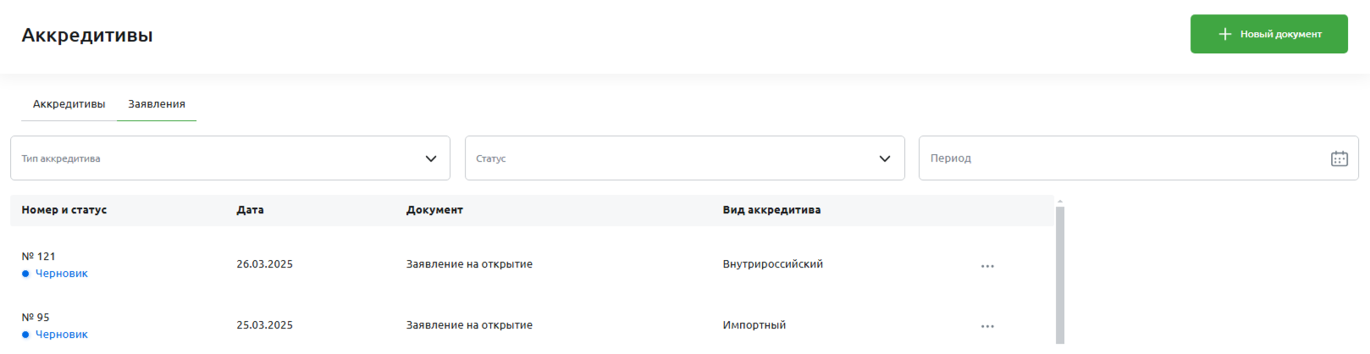
Рисунок 281 – Пункт меню Аккредитивы. Вкладка Заявления
По каждому заявлению Вы можете просмотреть следующие сведения:
- Номер и статус документа. Подробное описание статусов приведено в разделе Статусы заявлений на открытие и изменение аккредитива;
- Дату документа;
- Тип заявления;
- Вид аккредитива (импортный либо внутрироссийский).
Для просмотра документа щелкните по интересующей записи.
Описание операций, которые Вы можете выполнить с заявлениями, приведено в разделе Операции с заявлениями на открытие и изменение аккредитива.
- На вкладке Аккредитивы отображается список аккредитивов Вашей организации.
Если Вы хотите быстро найти интересующие записи, в строке поиска задайте следующие параметры:
- Тип аккредитива;
- Статус документа;
- Валюта аккредитива;
- Название банка-эмитента;
- Информация о контрагенте.
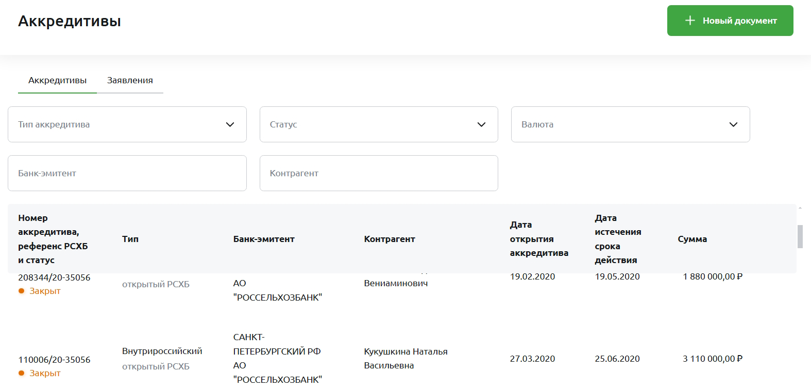
Рисунок 282 – Пункт меню Аккредитивы. Вкладка Аккредитивы
По каждой записи Вы можете просмотреть следующие сведения:
- Номер, референс РСХБ и статус аккредитива;
- Тип аккредитива;
- Наименование банка-эмитента;
- Сведения о контрагенте;
- Дата открытия аккредитива;
- Дата истечения срока действия аккредитива;
Если Вы хотите перейти к созданию заявления на внесение изменений в условия аккредитива, нажмите на кнопку рядом с интересующей Вас записью и щелкните по ссылке Внести изменения в условия.
ПРИМЕЧАНИЕ: данная операция доступна только для аккредитивов в статусе Действующий.
В открывшейся форме заполните интересующие Вас поля.
Для того чтобы подписать документ и отправить его на рассмотрение в банк, нажмите на кнопку Подписать и отправить. Далее в открывшейся форме щелкните по кнопке Подписать и подтвердите операцию доступным способом. Подробнее смотрите в разделе Подписание документов.
Для того чтобы вернуться к редактированию и подписанию заявления позднее, нажмите на кнопку Сохранить. В результате документ появится в списке на вкладке Заявления. Описание операций, которые Вы можете выполнить с заявлениями, приведено в разделе Операции с заявлениями на открытие аккредитива и на внесение изменений в аккредитив.
    - Заявление на открытие аккредитива
Создание заявления на открытие внутрироссийского аккредитива
Создание заявления на открытие импортного аккредитива
Для формирования заявления на открытие аккредитива укажите следующую информацию:
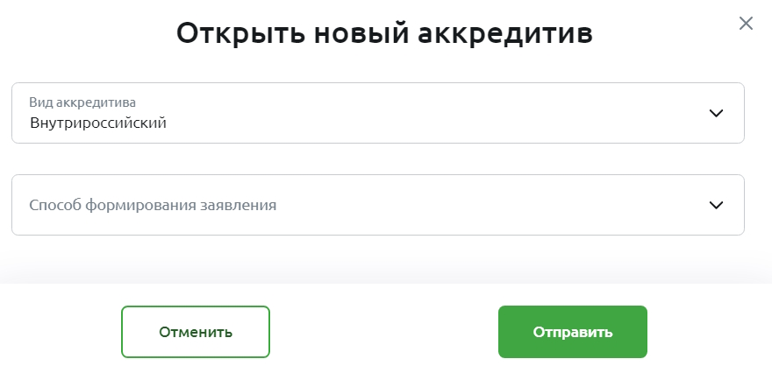
Рисунок 283 – Заявление на открытие аккредитива
- В поле «Вид аккредитива» выберите из выпадающего списка вид аккредитива, который требуется открыть.
- В поле «Способ формирования заявления» выберите из выпадающего списка способ создания заявления на открытие аккредитива:
- С помощью сотрудника Банка – если Вы хотите направить в банк заявку на подготовку проекта заявления на открытие аккредитива.
Для отправки заявки на открытие нового аккредитива с помощью сотрудника банка укажите фамилию, имя, отчество, номер телефона и адрес электронной почты контактного лица, а также счет для списания покрытия и/или комиссий по аккредитиву.
В блоке Договор приложите к заявке файл договора (контракта), для расчетов по которому требуется открытие аккредитива.
Для этого щелкните по ссылке Выберите в папке и выберите на Вашем компьютере интересующий документ или перетащите файл в соответствующий блок.
ПРИМЕЧАНИЕ: максимальный размер файла – 10 Мб, форматы – pdf, docx.
Если Вы хотите удалить добавленный документ, нажмите на кнопку напротив него.
- Самостоятельно – если Вы хотите сформировать заявление самостоятельно.
После указания всех необходимых сведений нажмите на кнопку Отправить или Продолжить. В результате в зависимости от указанной информации на экране отобразятся следующие сведения:
- Уведомление об отправке заявки на рассмотрение в банк.
ПРИМЕЧАНИЕ: после формирования заявления на открытие аккредитива по заявке Вам будет направлен проект документа для подписания. При этом данные в заявлении будут недоступны для редактирования.
Если при формировании проекта заявления потребуется уточняющая информация, Вам будет направлено соответствующее уведомление. В этом случае необходимо предоставить в банк дополнительные сведения для создания документа.
- Форма создания заявления на открытие внутрироссийского аккредитива. Подробнее смотрите в разделе Создание заявления на открытие внутрироссийского аккредитива.
- Форма создания заявления на открытие импортного аккредитива. Подробное описание приведено в разделе Создание заявления на открытие импортного аккредитива.
Если Вы передумали создавать заявление, щелкните по кнопке Отменить.
      - Создание заявления на открытие внутрироссийского аккредитива
Для создания заявления на внутрироссийский аккредитив заполните необходимые сведения.
Для быстрого перехода к нужному блоку сведений щелкните по его названию в боковом меню.
        - Реквизиты
В разделе Реквизиты укажите следующие данные:
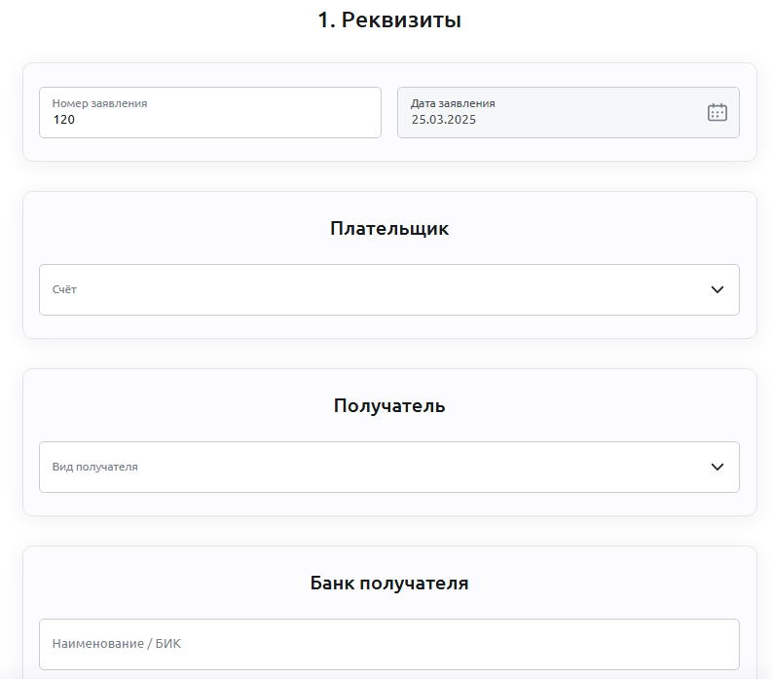
Рисунок 284 – Создание заявления на открытие внутрироссийского аккредитива. Реквизиты плательщика и получателя
- В поле «Номер заявления» показан номер документа. При необходимости Вы можете его изменить.
- В поле «Дата заявления» указана текущая дата. При необходимости Вы можете ее изменить. Для этого нажмите на кнопку и выберите из открывшегося календаря дату или введите ее вручную.
- В блоке Плательщик в соответствующем поле выберите из выпадающего списка счет для списания средств.
- В блоке Получатель заполните сведения о получателе средств по аккредитиву. Для этого укажите следующую информацию:
- В поле «Вид клиента получателя» выберите из выпадающего списка вид получателя.
- Затем в зависимости от выбранного значения введите следующие сведения:
- Если получатель – юридическое лицо, в соответствующих полях укажите его организационно-правовую форму, полное или сокращенное наименование, ИНН или КИО, адрес и номер банковского счета.
- Если получатель – индивидуальный предприниматель, в соответствующих полях введите его правовой статус, фамилию, имя и отчество, ИНН, дату и рождения, реквизиты документа, удостоверяющего личность, адреса регистрации и фактического проживания, а также номер банковского счета.
- Если получатель – физическое лицо, в соответствующих полях заполните его вид деятельности, фамилию, имя и отчество, ИНН, дату и рождения, реквизиты документа, удостоверяющего личность, адреса регистрации и фактического проживания, а также номер банковского счета.
- В блоке Банк получателя в соответствующем поле начните вводить БИК банка получателя (не менее трех символов) и затем выберите одно из найденных системой значений, щелкнув по нему.
        - Сведения об аккредитиве
В разделе Сведения об аккредитиве укажите следующие данные:
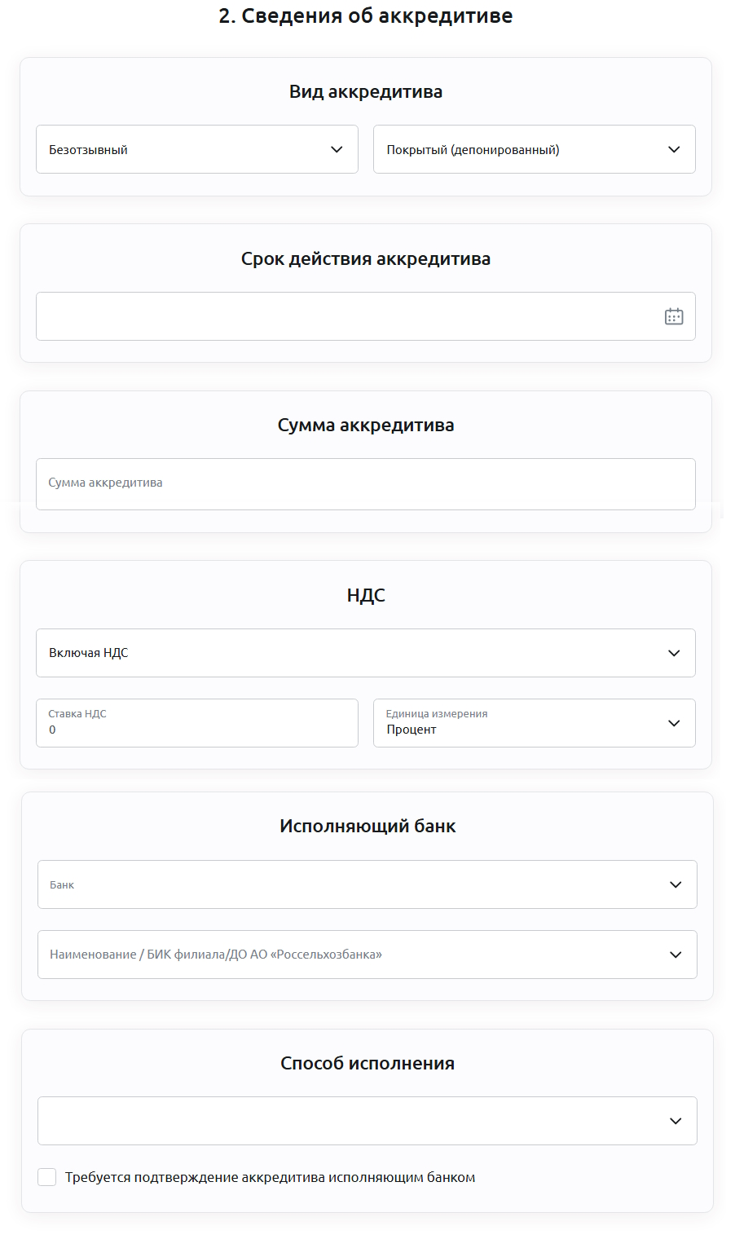
Рисунок 285 – Создание заявления на открытие внутрироссийского аккредитива. Сведения об аккредитиве
- В блоке Вид аккредитива укажите вид аккредитива. Для этого в соответствующих полях выберите из выпадающего списка интересующие значения.
- В блоке Срок действия аккредитива укажите дату окончания действия аккредитива. Для этого в соответствующем поле нажмите на кнопку и выберите из открывшегося календаря дату или введите ее вручную.
- В блоке Сумма аккредитива введите сумму аккредитива.
- В блоке НДС укажите, будет ли включена сумма налога (НДС) в общую сумму платежа по аккредитиву. Для этого выберите из выпадающего списка нужное значение. Далее укажите размер ставки либо сумму НДС и выберите из выпадающего списка соответствующую единицу измерения (процент либо сумма в валюте аккредитива).
- В блоке Исполняющий банк выберите банк, который будет рассматривать документы по условиям аккредитива и принимать решение о совершении платежа. Для этого в соответствующем поле выберите из выпадающего списка интересующее значение (АО «Россельхозбанк» или иной банк).
В поле «БИК» начните вводить БИК банка (не менее трех символов) и затем выберите одно из найденных системой значений, щелкнув по нему.
- В блоке Способ исполнения заполните следующие сведения:
- В соответствующем поле выберите из выпадающего списка способ исполнения платежа по аккредитиву.
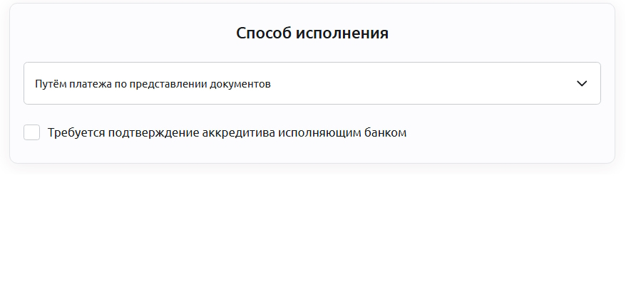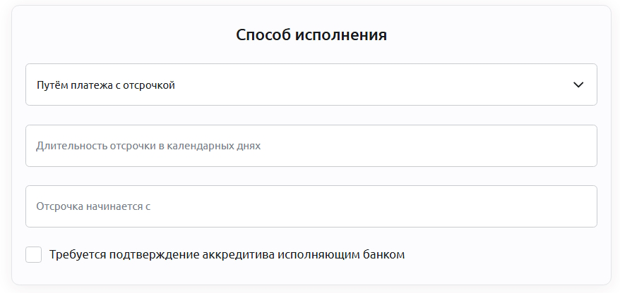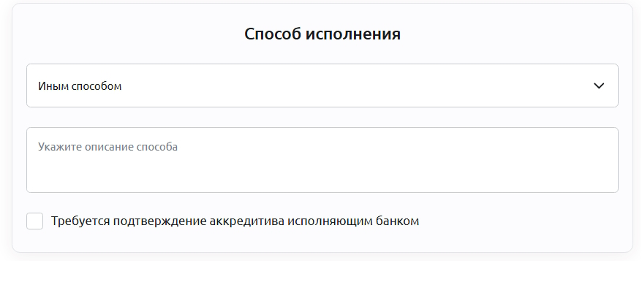
Рисунок 286 – Создание заявления на открытие внутрироссийского аккредитива. Сведения об аккредитиве. Способ исполнения
Затем в зависимости от выбранного значения укажите следующую информацию:
- Если Вы выбрали значение «Путем платежа с отсрочкой», в соответствующих полях введите длительность отсрочки в календарных днях и с какого момента начинается отсрочка.
- Если Вы выбрали значение «Иным способом», в соответствующем поле кратко опишите данный способ.
- В случае если требуется подтверждение аккредитива исполняющим банком, в соответствующем поле установите флажок.
        - Параметры договора
В разделе Параметры договора заполните следующие сведения:
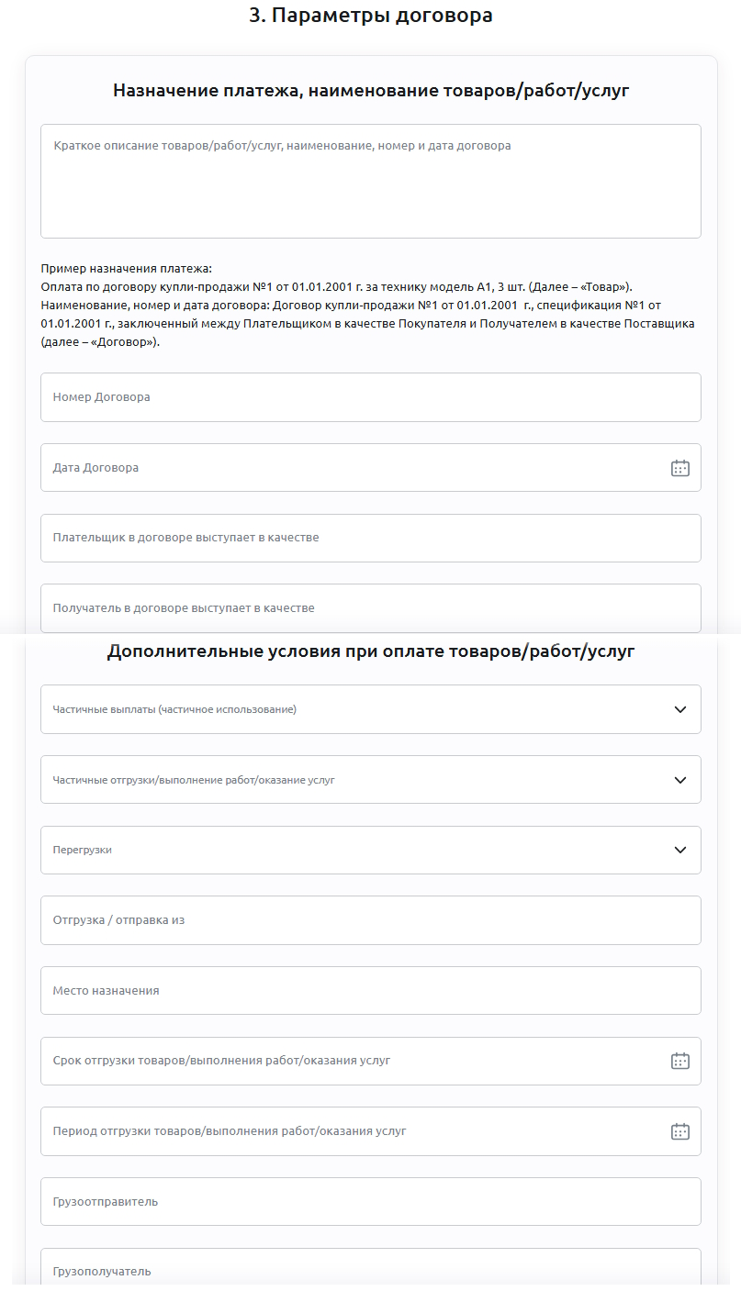
Рисунок 287 – Создание заявления на открытие внутрироссийского аккредитива. Параметры договора
- В блоке Назначение платежа, наименование товаров/работ/услуг заполните следующую информацию:
- В поле «Краткое описание» впишите краткое описание товаров, работ или услуг.
- В поле «Номер договора» укажите номер документа.
- В поле «Дата договора» укажите дату документа. Для этого нажмите на кнопку и выберите из открывшегося календаря дату или введите ее вручную.
- В поле «Плательщик в договоре» введите наименование плательщика по договору.
- В поле «Получатель в договоре» впишите название получателя по договору.
- В блоке Дополнительные условия при оплате товаров/работ/услуг укажите следующую информацию:
- В поле «Частичные выплаты(частичное использование) укажите, разрешены ли по условиям аккредитива частичные выплаты или использование.
- В поле «Частичные отгрузки/выполнение работ/оказание услуг» укажите, разрешены ли по условиям аккредитива частичные отгрузки, выполнение работ или оказание услуг. Для этого выберите из выпадающего списка нужное значение.
- В поле «Перегрузки» укажите, разрешены ли перегрузки в пути. Для этого выберите из выпадающего списка нужное значение.
- В поле «Отгрузка/отправка из» введите адрес отправки товаров в соответствии с условиями договора.
- В поле «Место назначения» укажите место назначения для получения товаров в соответствии с условиями договора.
- В поле «Срок отгрузки товаров/выполнения работ/оказания услуг» укажите дату отгрузки товаров, выполнения работ, оказания услуг. Для этого нажмите на кнопку и выберите из открывшегося календаря дату или введите ее вручную.
- В поле «Период отгрузки товаров/выполнения работ/оказания услуг» укажите необходимые даты. Для этого нажмите на кнопку и выберите из открывшегося календаря даты или введите их вручную.
- В поле «Грузоотправитель» введите наименование грузоотправителя.
- В поле «Грузополучатель» впишите название грузополучателя.
        - Документы на аккредитив
В разделе Документы на аккредитив укажите следующие сведения:
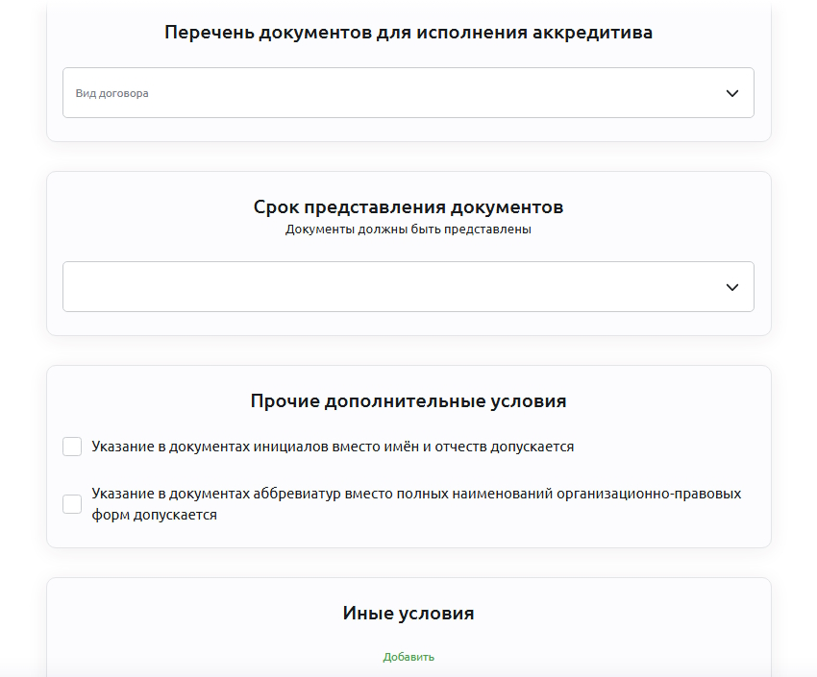
Рисунок 288 – Создание заявления на открытие внутрироссийского аккредитива. Документы на аккредитив
- В блоке Перечень документов для исполнения аккредитива выберите из выпадающего списка вид договора.
- Если Вы выбрали договор купли-продажи недвижимого имущества, договор долевого участия в строительстве или договор уступки прав по договору долевого участия в строительстве, в отобразившемся ниже поле укажите информацию о документе.
- Если Вы выбрали договор купли-продажи товара/акций/полей, договор купли-продажи животных или транспортного средства, а также товарный вид договора (при частичных выплатах), укажите флажки напротив нужных значений и в отобразившемся ниже поле добавьте информацию о дополнительном документе.
- В блоке Срок представления документов в соответствующем поле укажите срок для представления документов в исполняющий банк. Для этого выберите из выпадающего списка интересующее значение.
Если Вы указали, что документы должны быть представлены в течение установленного срока от указанного события, в отобразившихся полях введите установленный срок (в календарных днях) и краткое описание события.
- В блоке Прочие дополнительные условия установите флажки напротив нужных условий, если они предусмотрены договором.
- В блоке Иные условия при необходимости укажите иные условия, предусмотренные договором. Для этого нажмите на ссылку Добавить и в отобразившемся поле введите необходимую информацию.
Для того чтобы добавить сведения о еще одном условии, снова щелкните по ссылке Добавить и заполните нужные данные.
Если Вы хотите удалить информацию, щелкните по кнопке напротив интересующего блока.
        - Комиссии и расходы
В разделе Комиссии и расходы заполните следующие сведения:
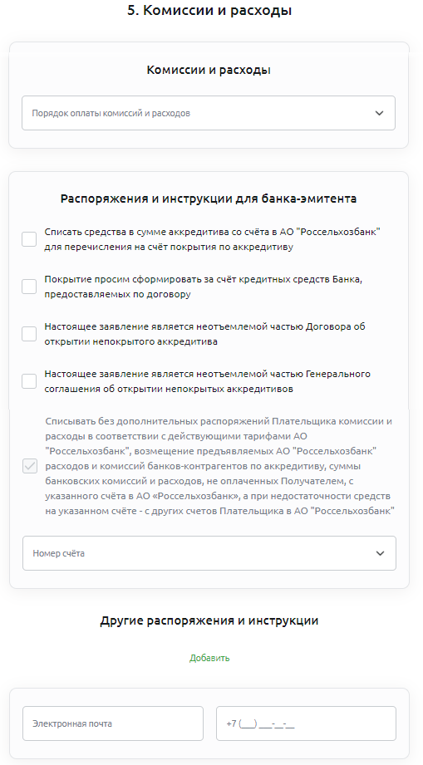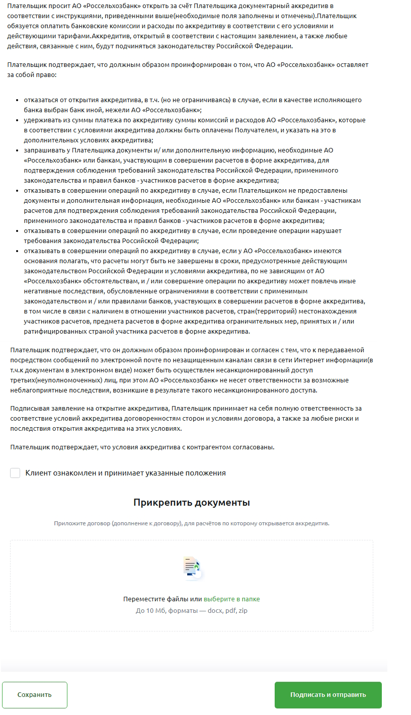
Рисунок 289 – Создание заявления на открытие внутрироссийского аккредитива. Комиссии и расходы
- В блоке Комиссии и расходы в соответствующем поле укажите информацию о порядке оплаты комиссий и расходов по аккредитиву. Для этого выберите из выпадающего списка интересующее значение.
В зависимости от указанного значения дополнительно заполните следующие данные:
- Если оплата комиссий и расходов будет производиться одной из сторон, в отобразившемся поле укажите сведения о плательщике. Для этого выберите из выпадающего списка интересующее значение.
- Если предусмотрен иной порядок оплаты комиссий и расходов, в соответствующем поле введите краткую информацию о нем.
- В блоке Распоряжения и инструкции для банка-эмитента укажите дополнительные распоряжения и инструкции для банка-эмитента. Для этого установите флажки напротив интересующих полей.
Затем в соответствующем поле выберите из выпадающего списка счет Вашей организации для списания комиссии и расходов без дополнительных распоряжений.
- В блоке Другие распоряжения и инструкции при необходимости заполните информацию о дополнительных распоряжениях и инструкциях для банка-эмитента. Для этого щелкните по кнопке Добавить и в отобразившемся поле введите необходимые сведения.
Для того чтобы добавить данные, снова щелкните по ссылке Добавить и заполните нужные данные.
Если Вы хотите удалить информацию, щелкните по кнопке напротив интересующего блока.
- Затем в соответствующих полях введите адрес Вашей электронной почты и контактный номер телефона.
- Далее ознакомьтесь с текстом положений и условий.
Если Вы принимаете данные положения, установите флажок в соответствующем поле.
Далее в блоке Прикрепить документы приложите к заявке файл договора (контракта), для расчетов по которому требуется открытие аккредитива.
Для этого щелкните по ссылке Выберите в папке и выберите на Вашем компьютере интересующий документ или перетащите файл в соответствующий блок.
ПРИМЕЧАНИЕ: максимальный размер файла – 10 Мб, форматы – pdf, docx.
Если Вы хотите удалить добавленный документ, нажмите на кнопку напротив него.
После указания всех необходимых сведений нажмите на кнопку Подписать и отправить. В результате Вы перейдете на форму подписания документа. Подробнее смотрите в разделе Подписание документов.
Если Вы хотите сохранить заявление, щелкните по кнопке Сохранить.
Для возврата на предыдущую страницу без сохранения введенных сведений нажмите на кнопку .
      - Создание заявления на открытие импортного аккредитива
Для создания заявления на импортный аккредитив заполните необходимые сведения.
Для быстрого перехода к нужному блоку сведений щелкните по его названию в боковом меню.
        - Реквизиты
В разделе Реквизиты укажите следующие данные:
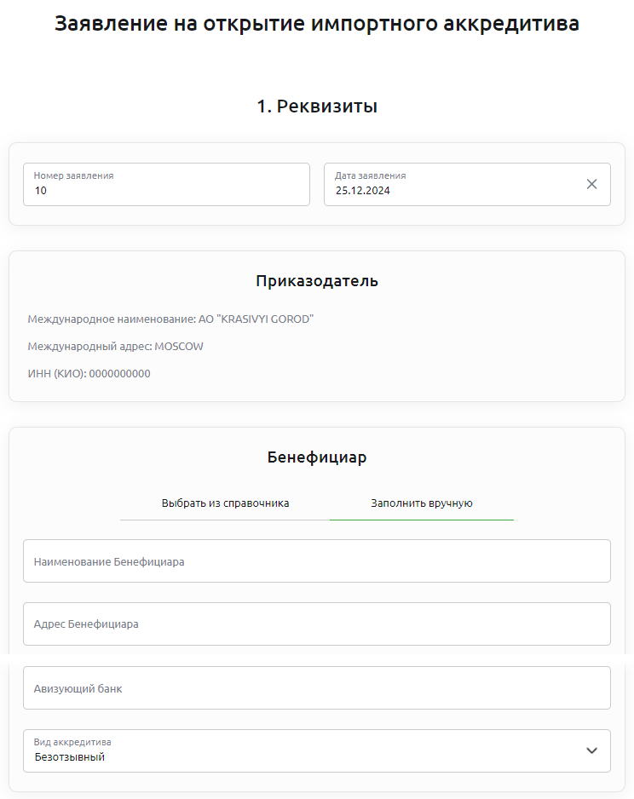
Рисунок 290 – Создание заявления на открытие импортного аккредитива. Реквизиты приказодателя и бенефициара
- В поле «Номер заявления» показан номер документа. При необходимости Вы можете его изменить.
- В поле «Дата заявления» указана текущая дата. При необходимости Вы можете ее изменить. Для этого нажмите на кнопку и выберите из открывшегося календаря дату или введите ее вручную.
- В блоке Приказодатель отображаются реквизиты Вашей организации.
- В блоке Бенефициар заполните сведения о получателе средств по аккредитиву. Вы можете указать данные следующими способами:
- Выбрать из справочника. Для этого перейдите на соответствующую вкладку. Затем в отобразившихся полях заполните следующую информацию:
- В поле «Наименование Бенефициара» выберите из выпадающего списка название получателя средств.
- В поле «Авизующий банк» введите реквизиты авизующего банка.
- В поле «Вид аккредитива» выберите из выпадающего списка интересующее значение.
- Заполнить вручную. Для этого перейдите на соответствующую вкладку. Затем в отобразившихся полях заполните следующую информацию:
- В поле «Наименование Бенефициара» укажите название получателя средств.
- В поле «Адрес Бенефициара» укажите адрес получателя средств.
- В поле «Авизующий банк» введите реквизиты авизующего банка.
- В поле «Вид аккредитива» выберите из выпадающего списка интересующее значение.
        - Сведения об аккредитиве
В разделе Сведения об аккредитиве укажите следующие данные:
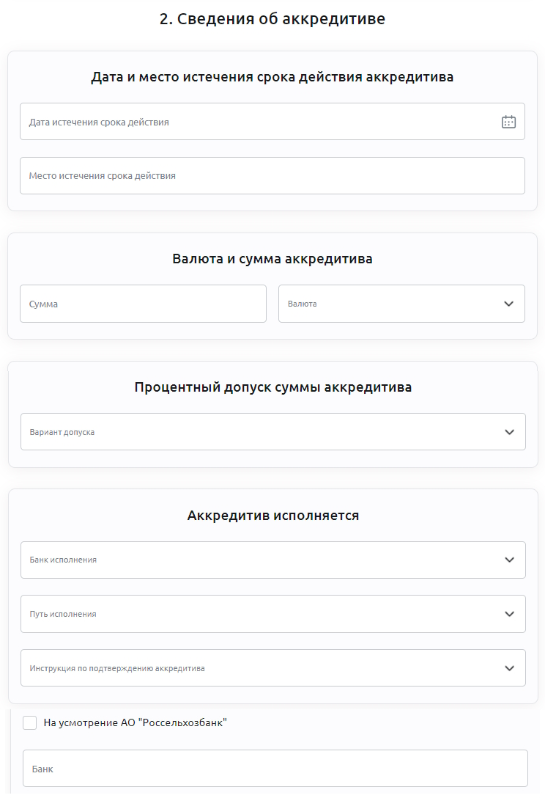
Рисунок 291 – Создание заявления на открытие импортного аккредитива. Сведения об аккредитиве
- В блоке Дата и место истечения срока действия аккредитива заполните следующую информацию:
- В поле «Дата истечения срока действия» укажите дату окончания действия аккредитива. Для этого нажмите на кнопку и выберите из открывшегося календаря дату или введите ее вручную.
- В поле «Место истечения срока действия» введите место предоставления документов.
- В блоке Валюта и сумма аккредитива в соответствующих полях укажите сумму и валюту аккредитива.
- В блоке Процентный допуск суммы аккредитива укажите допустимые отклонения от суммы аккредитива. Для этого в соответствующем поле выберите из выпадающего списка интересующее значение.
Если Вы выбрали значение «Около (увеличение или уменьшение суммы на +/-10%)», в отобразившемся поле введите величину допуска.
- В блоке Аккредитив исполняется заполните информацию об исполнении аккредитива. Для этого укажите следующие данные:
- В поле «Банк исполнения» выберите из выпадающего списка банк исполнения аккредитива.
Если аккредитив будет исполняться другим банком, в отобразившемся поле введите его реквизиты.
- В поле «Путь исполнения» выберите из выпадающего списка способ исполнения аккредитива.
Затем в зависимости от выбранного значения укажите дополнительную информацию:
- Если Вы выбрали значение «Акцепт тратт», дополнительно заполните информацию о принадлежности и срока тратты, а также реквизиты соответствующего банка.
- Если Вы выбрали значение «Отсроченный платеж» в соответствующем поле введите краткое описание деталей отсроченного платежа.
- В поле «Инструкция по подтверждению аккредитива» укажите информацию о подтверждении аккредитива. Для этого выберите из выпадающего списка нужное значение.
- Если Вы хотите оставить выбор подтверждающего банка на усмотрение АО «Россельхозбанк», в соответствующем поле установите флажок.
- Если Вы хотите указать подтверждающий банк самостоятельно, в поле «Банк» начните вводить SWIFT-код банка (не менее трех символов) и затем выберите одно из найденных системой значений, щелкнув по нему.
        - Параметры договора
В разделе Параметры договора заполните следующие сведения:
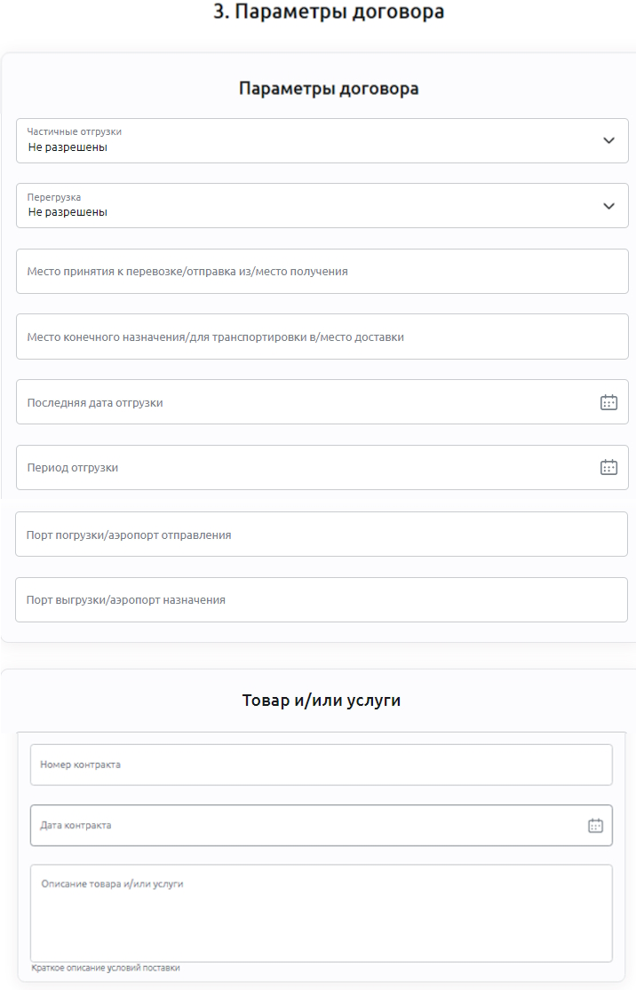
Рисунок 292 – Создание заявления на открытие импортного аккредитива. Параметры договора
- В блоке Подтверждающий банк укажите информацию о подтверждающем банке. Для этого заполните следующие данные:
- В поле «Частичные отгрузки» укажите, разрешены ли частичные отгрузки. Для этого выберите из выпадающего списка нужное значение.
- В поле «Перегрузки» укажите, разрешены ли перегрузки в пути. Для этого выберите из выпадающего списка нужное значение.
- В поле «Место принятия к перевозке/отправка из/место получения» введите адрес отправки товаров в соответствии с условиями договора.
- В поле «Место конечного назначения/для транспортировки в/место доставки» укажите место назначения для получения товаров в соответствии с условиями договора.
- В поле «Последняя дата отгрузки» укажите дату отгрузки товаров. Для этого нажмите на кнопку и выберите из открывшегося календаря дату или введите ее вручную.
- В поле «Период отгрузки» укажите необходимые даты. Для этого нажмите на кнопку и выберите из открывшегося календаря даты или введите их вручную.
- В полях «Порт погрузки/аэропорт отправления» и «Порт выгрузки/аэропорт назначения» введите соответствующие сведения.
- В блоке Товары и/или услуги заполните следующую информацию:
- В поле «Номер контракта» укажите номер контракта.
- В поле «Дата контракта» укажите дату контракта. Для этого нажмите на кнопку и выберите из открывшегося календаря дату или введите ее вручную.
- В поле «Описание товара и/или услуги» впишите информацию об условиях поставки по контракту.
        - Документы на аккредитив
В разделе Документы на аккредитив укажите следующие сведения:
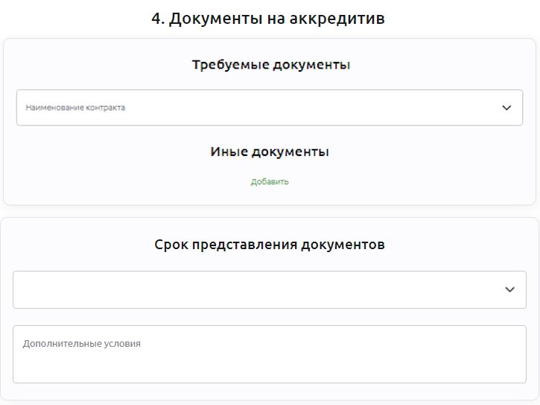
Рисунок 293 – Создание заявления на открытие импортного аккредитива. Документы на аккредитив
- В блоке Требуемые документы выберите из выпадающего списка наименование контракта, на основании которого должен быть осуществлен платеж по аккредитиву.
- В блоке Иные документы при необходимости укажите другие документы для платежа по аккредитиву. Для этого нажмите на ссылку Добавить и в отобразившемся поле введите наименование документа.
Для того чтобы добавить сведения о еще одном документе, снова щелкните по ссылке Добавить и заполните необходимые данные.
Если Вы хотите удалить информацию о документе, щелкните по кнопке напротив интересующего блока.
- В блоке Срок представления документов в соответствующем поле укажите срок для представления документов в исполняющий банк. Для этого выберите из выпадающего списка интересующее значение.
Если Вы указали, что документы должны быть представлены в течение указанного периода, в отобразившемся поле введите описание данного периода.
- В поле «Дополнительные условия» при необходимости укажите иные условия, предусмотренные контрактом.
        - Комиссии и расходы
В разделе Комиссии и расходы заполните следующие сведения:
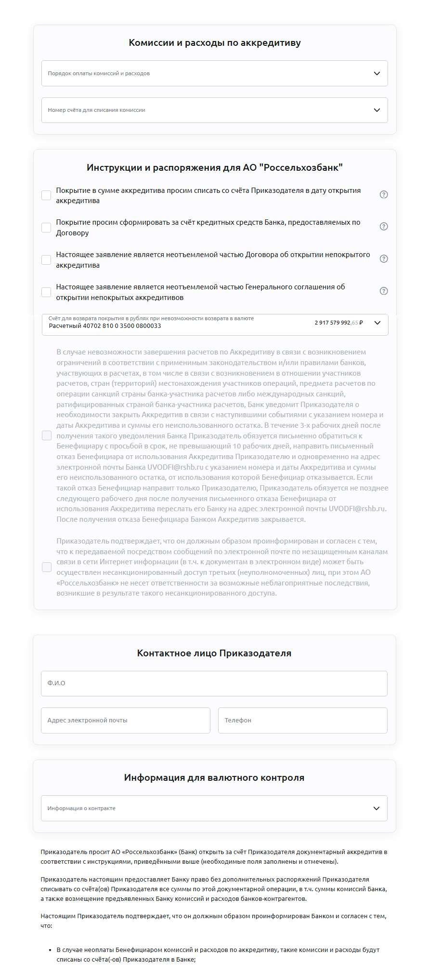
Рисунок 294 – Создание заявления на открытие импортного аккредитива. Комиссии и расходы
- В блоке Комиссии и расходы по аккредитиву в соответствующем поле заполните следующую информацию:
- В соответствующем поле укажите сведения о порядке оплаты комиссий и расходов по аккредитиву. Для этого выберите из выпадающего списка интересующее значение.
В зависимости от указанного значения дополнительно заполните следующие данные:
- Если оплата комиссий и расходов будет производиться одной из сторон, в отобразившемся поле укажите сведения о плательщике. Для этого выберите из выпадающего списка интересующее значение.
- Если предусмотрен иной порядок оплаты комиссий и расходов, в соответствующем поле введите краткую информацию о нем.
- В поле «Номер счета для списания» выберите из выпадающего списка счет Вашей организации для списания комиссий и расходов без дополнительных распоряжений.
- В блоке Инструкции и распоряжения для АО «Россельхозбанк» укажите дополнительные распоряжения и инструкции для банка. Для этого установите флажки напротив интересующих полей.
Затем в соответствующем поле заполните информацию о счете для возврата покрытия в рублях при невозможности возврата в валюте.
- В блоке Контактное лицо Приказодателя в соответствующих полях введите фамилию, имя, отчество, адрес электронной почты и номер телефона приказодателя.
- В блоке Информация для валютного контроля выберите из выпадающего списка сведения о постановке контракта на учет.
- Далее ознакомьтесь с текстом положений и условий.
Если Вы принимаете данные положения, установите флажок в соответствующем поле.
Далее в блоке Прикрепить документы приложите к заявке файл договора (контракта), для расчетов по которому требуется открытие аккредитива.
Для этого щелкните по ссылке Выберите в папке и выберите на Вашем компьютере интересующий документ или перетащите файл в соответствующий блок.
ПРИМЕЧАНИЕ: максимальный размер файла – 10 Мб, форматы – pdf, docx.
Если Вы хотите удалить добавленный документ, нажмите на кнопку напротив него.
После указания всех необходимых сведений нажмите на кнопку Подписать и отправить. В результате Вы перейдете на форму подписания документа. Подробнее смотрите в разделе Подписание документов.
Если Вы хотите сохранить заявление, щелкните по кнопке Сохранить.
Для возврата на предыдущую страницу без сохранения введенных сведений нажмите на кнопку .
    - Операции с заявлениями на открытие и изменение аккредитива
С заявлениями на открытие аккредитива Вы можете выполнить следующие операции:
- Отредактировать заявление. Для этого в списке документов нажмите на кнопку рядом с нужной записью и щелкните по ссылке Редактировать. В результате откроется страница редактирования, на которой внесите необходимые изменения. Подробнее о заполнении полей заявлений смотрите в соответствующих разделах данного руководства.
ПРИМЕЧАНИЕ: функция редактирования доступна только для заявлений в статусах Черновик и Создан.
- Подписать заявление. Для этого на форме просмотра документа щелкните по кнопке Подписать. Подробнее смотрите в разделе Подписание документов.
Распечатать или скачать заявление. Для этого на форме просмотра документа нажмите на кнопку . В результате будет сформирован pdf-файл, который Вы сможете распечатать или сохранить на компьютер для последующей обработки. Также Вы можете скачать заявление, нажав на кнопку рядом с нужной записью в списке документов.
    - Статусы заявлений на открытие и изменение аккредитива
В системе «Свой Бизнес» заявления на открытие аккредитива и заявления на внесение изменений в аккредитив могут иметь следующие статусы:
Таблица 21 – Описание статусов заявлений на открытие аккредитива и заявлений на внесение изменений в аккредитив
Статус заявления | Описание статуса
Черновик | Документ создан, но некоторые поля не заполнены или заполнены некорректно, документ сохранен частично заполненным.
Создан | Документ создан и готов к подписанию.
Частично подписан | Документ частично подписан одной из электронных подписей. Для отправки документа в банк необходимо наложить остальные подписи.
Подписан | Документ подписан всеми электронными подписями и готов к отправке в банк.
В обработке | Документ передан на обработку в банк.
Исполнен | Документ исполнен банком. Аккредитив открыт.
Отклонен | Банк отказал в исполнении документа. Причина отказа указана в заявлении. Вы можете создать новый документ и отправить его в банк повторно.
Отозван | Заявление на открытие аккредитива отозвано клиентом.
  - Брокерское обслуживание
Неторговые поручения
Заявление на присвоение статуса квалифицированного инвестора
Статусы документов в рамках брокерского обслуживания
В пункте меню Брокерское обслуживание Вы можете просмотреть информацию по договору брокерского обслуживания Вашей организации, а также управлять активами в рамках договора.
ПРИМЕЧАНИЕ: данный раздел доступен только для руководителя организации или пользователя с правом первой подписи.
Для перехода к неторговым поручениям в рамках договора брокерского обслуживания, нажмите на кнопку Неторговые поручения. Подробнее смотрите в разделе Неторговые поручения.
Если Вы хотите перейти к просмотру и созданию заявлений на присвоение статуса квалифицированного инвестора, щелкните по кнопке Квал. инвестор. Подробное описание приведено в разделе Заявления на присвоение статуса квалифицированного инвестора.
При входе в пункт меню Брокерское обслуживание Вы можете просмотреть следующие сведения:
- В блоке с информацией о договоре показаны следующие данные:
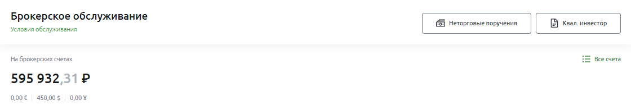
Рисунок 295 – Пункт меню Брокерское обслуживание. Информация о договоре брокерского обслуживания
- Условия обслуживания. Для просмотра подробной информации щелкните по ссылке Условия обслуживания. В результате на экране отобразятся следующие сведения:
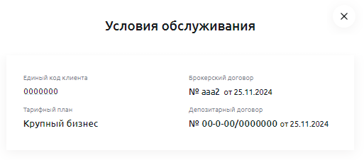
Рисунок 296 – Условия договора брокерского обслуживания
- Единый код Вашей организации;
- Номер и дата договора брокерского обслуживания;
- Тарифный план договора;
- Номер и дата депозитарного договора.
Для возврата на предыдущую страницу нажмите на кнопку .
- Суммарные остатки на брокерских счетах Вашей организации. Для того чтобы перейти к просмотру полного списка валютных и металлических счетов, щелкните по ссылке Все счета.
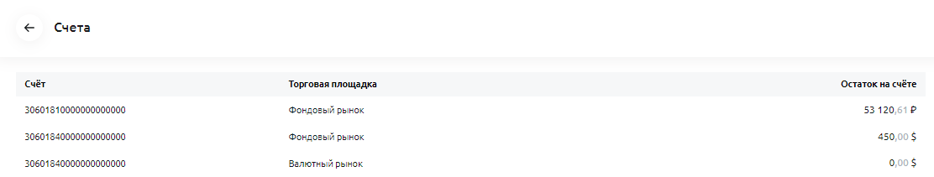
Рисунок 297 – Список валютных и металлических счетов
На открывшейся странице по каждому счету отображаются следующие сведения:
- Номер счета;
- Название торговой площадки, к которой относится счет;
- Сумма и валюта остатка денежных средств на счете (для валютных счетов).
Для возврата на предыдущую страницу нажмите на кнопку .
- На вкладке Валюта отображается список валютных счетов Вашей организации. По каждому счету Вы можете просмотреть следующую информацию:
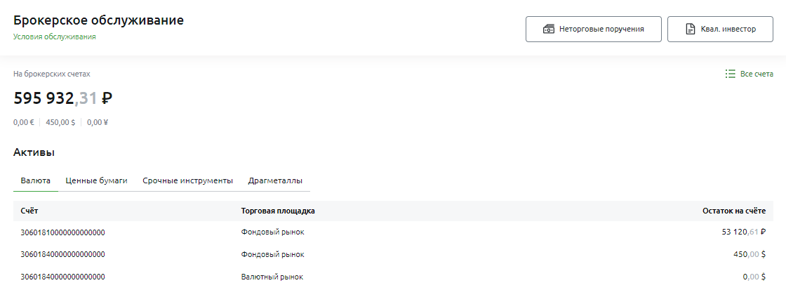
Рисунок 298 – Пункт меню Брокерское обслуживание. Вкладка Валюта
- Номер счета;
- Наименование торговой площадки;
- Сумму и валюту остатка денежных средств на счете.
- На вкладке Ценные бумаги отображается список ценных бумаг Вашей организации. По каждой записи Вы можете просмотреть следующую информацию:
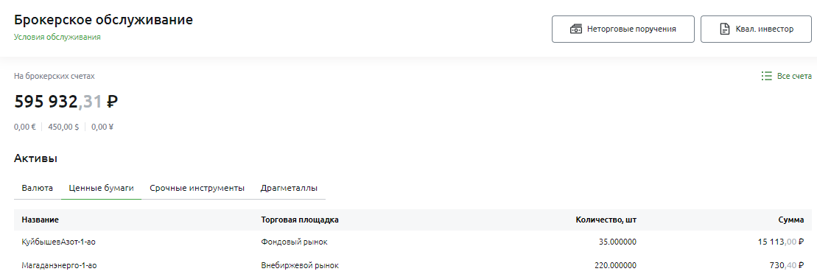
Рисунок 299 – Пункт меню Брокерское обслуживание. Вкладка Ценные бумаги
- Название и количество ценных бумаг;
- Наименование торговой площадки;
- Сумму и валюту ценных бумаг.
- На вкладке Срочные инструменты показан список срочных инструментов Вашей организации. По каждой записи Вы можете просмотреть следующую информацию:
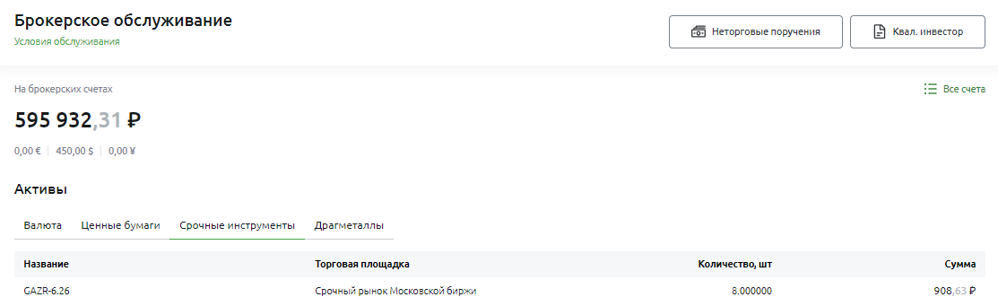
Рисунок 300 – Пункт меню Брокерское обслуживание. Вкладка Срочные инструменты
- Название и количество срочных инструментов;
- Наименование торговой площадки;
- Сумму и валюту срочных инструментов.
- На вкладке Драгметаллы показан список металлических счетов Вашей организации. По каждому счету Вы можете просмотреть следующую информацию:
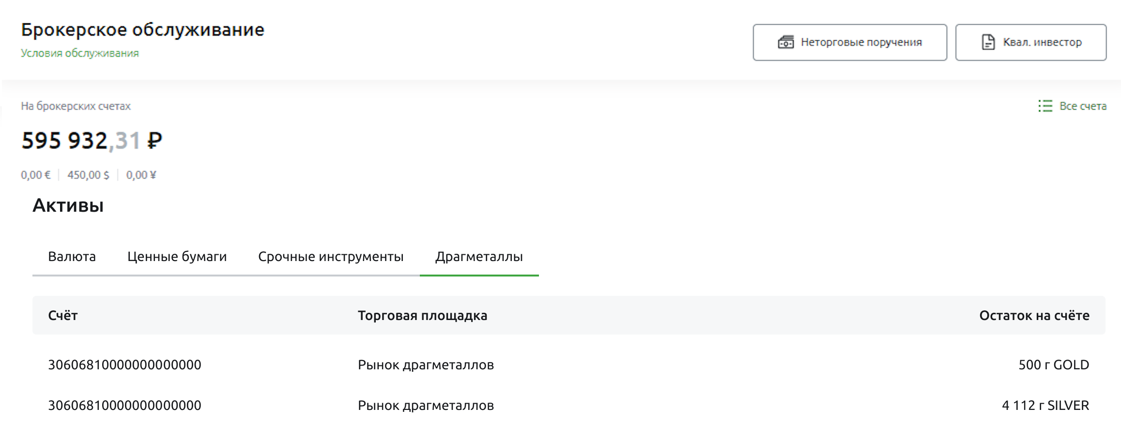
Рисунок 301 – Пункт меню Брокерское обслуживание. Вкладка Драгметаллы
- Номер счета;
- Наименование торговой площадки;
- Остаток металла в граммах на счете.
    - Неторговые поручения
В разделе Брокерское обслуживание – Неторговые поручения отображается список поручений Вашей организации на вывод средств с торговой площадки и на перевод средств между торговыми площадками.
Для того чтобы создать неторговое поручение, нажмите на кнопку Денежные операции. Подробное описание открывшейся формы представлено в разделе Создание неторговых поручений.
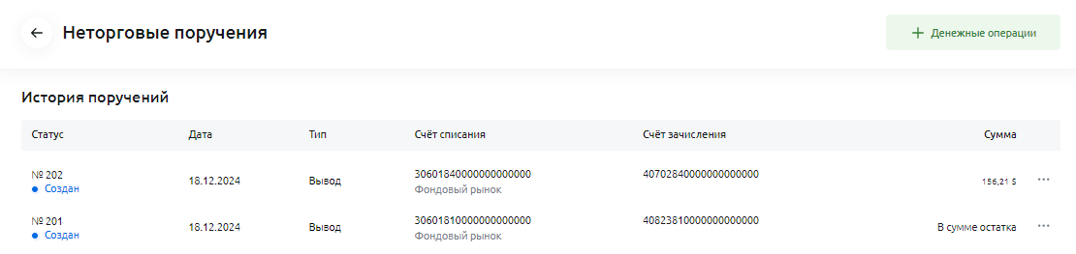
Рисунок 302 – Пункт меню Брокерское обслуживание. Раздел Неторговые поручения
По каждому поручению Вы можете просмотреть следующие сведения:
- Номер, дату и статус поручения. Подробное описание статусов приведено в разделе Статусы документов в рамках брокерского обслуживания.
- Тип поручения.
- Счет списания и наименование торговой площадки.
- Счет зачисления и название торговой площадки (для поручений на перевод средств между торговыми площадками).
- Сумму и валюту операции.
Для просмотра поручения в списке щелкните по интересующей записи.
Описание операций, которые Вы можете выполнить с поручениями, приведено в разделе Операции с неторговыми поручениями.
      - Создание неторговых поручений
Для создания неторгового поручения нажмите на кнопку Денежные операции.
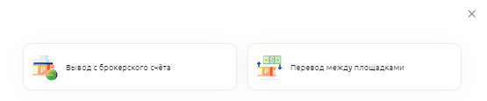
Рисунок 303 – Выбор типа неторгового поручения
На открывшейся форме щелкните по кнопке с нужным названием. В результате на экране отобразится форма создания интересующего документа.
Если Вы передумали создавать поручение, щелкните по кнопке .
        - Создание поручения на вывод средств с брокерского счета
На форме создания поручения на вывод средств с брокерского счета заполните следующие сведения:
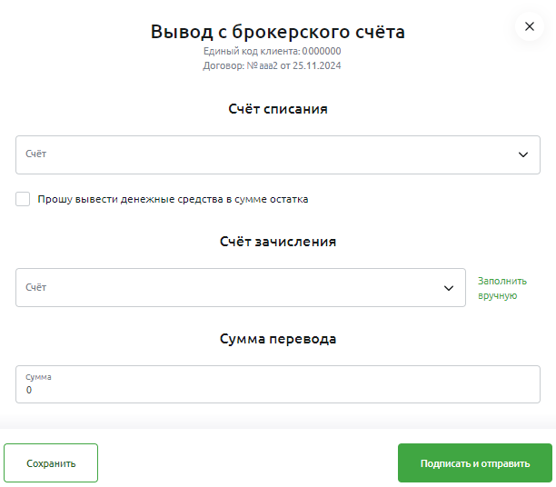
Рисунок 304 – Создание поручения на вывод средств с брокерского счета
- В блоке Счет списания укажите следующую информацию:
- В поле «Счет» выберите из выпадающего списка счет, с которого требуется вывести средства.
- Если Вы хотите вывести все средства со счета, установите флажок в поле «Прошу вывести денежные средства в сумме остатка».
- В блоке Счет зачисления укажите счет, на который необходимо зачислить средства. Вы можете выбрать счет следующими способами:
- Выбрать счет. Для указания счета, открытого в АО «Россельхозбанк», в поле «Счет» выберите из выпадающего списка интересующее значение. В результате реквизиты банка будут заполнены автоматически.
- Выбрать счет другого банка. Для указания счета, открытого в другом банке, нажмите на ссылку Заполнить вручную и укажите следующую информацию:
- В поле «Счет» введите номер счета Вашей организации.
- В поле «Наименование Банка или БИК» начините вводить название или БИК банка (не менее трех символов) и затем выберите одно из найденных системой значений, щелкнув по нему. В результате реквизиты банка будут заполнены автоматически.
- В блоке Сумма перевода в соответствующем поле введите сумму операции.
ПРИМЕЧАНИЕ: если Вы выводите денежные средства в сумме остатка на счете, данное поле не отображается.
После указания всех необходимых сведений нажмите на кнопку Подписать и отправить. В результате Вы перейдете на форму подписания поручения. Подробнее смотрите в разделе Подписание документов.
Для того чтобы сохранить документ, щелкните по кнопке Сохранить. В поручение будет сохранено.
Если Вы передумали создавать поручение, нажмите на кнопку и подтвердите операцию.
        - Создание поручения на перевод средств между площадками
На форме создания поручения на перевод средств между торговыми площадками заполните следующие сведения:
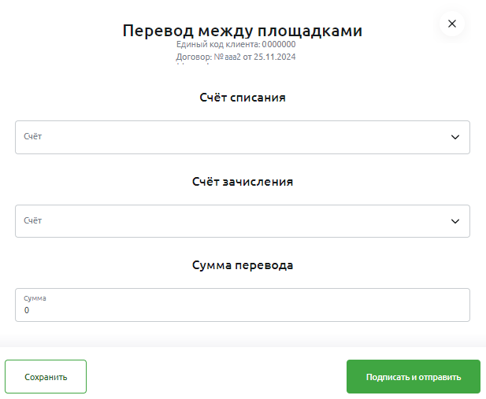
Рисунок 305 – Создание поручения на перевод средств между площадками
- В блоке Счет списания укажите счет, с которого требуется перевести средства. Для этого в соответствующем поле выберите из выпадающего списка нужное значение.
- В блоке Счет зачисления укажите счет, на который необходимо зачислить средства. Для этого в соответствующем поле выберите из выпадающего списка нужное значение.
- В блоке Сумма перевода в соответствующем поле введите сумму операции.
После указания всех необходимых сведений нажмите на кнопку Подписать и отправить. В результате Вы перейдете на форму подписания поручения. Подробнее смотрите в разделе Подписание документов.
Для того чтобы сохранить документ, щелкните по кнопке Сохранить. В поручение будет сохранено.
Если Вы передумали создавать поручение, нажмите на кнопку и подтвердите операцию.
      - Операции с неторговыми поручениями
В списке неторговых поручений в зависимости от статуса документа Вы можете выполнить следующие действия:
- Отредактировать поручение. Для этого в списке нажмите на кнопку рядом с нужной записью и щелкните по ссылке Редактировать. В результате откроется страница редактирования, на которой внесите необходимые изменения. Подробнее о заполнении полей смотрите в соответствующих разделах данного руководства.
- Подписать поручение. Для этого в списке нажмите на кнопку рядом с нужной записью и щелкните по ссылке Подписать. Подробнее смотрите в разделе Подписание документов.
- Скачать поручение в формате .pdf. Для этого в списке нажмите на кнопку рядом с нужной записью и щелкните по ссылке Скачать в PDF. В результате будет сформирован pdf-файл, который Вы сможете распечатать или сохранить на компьютер.
- Повторить поручение. Для этого в списке нажмите на кнопку рядом с нужной записью и щелкните по ссылке Повторить. В результате Вы перейдете на страницу создания нового документа, в поля которого будет скопирована информация из данного поручения. Подробнее о заполнении полей смотрите в соответствующих разделах данного руководства.
    - Заявления на присвоение статуса квалифицированного инвестора
Создание заявления на присвоение статуса квалифицированного инвестора
В разделе Брокерское обслуживание – Квалифицированный инвестор отображается список заявлений на присвоение статуса квалифицированного инвестора Вашей организации.
ПРИМЕЧАНИЕ: если у Вашей организации еще не оформлен статус квалифицированного инвестора, на экране отобразится соответствующее предложение. Для перехода к созданию заявления на присвоение статуса нажмите на кнопку Подать заявление. Подробное описание заполнения полей документа приведено в разделе Создание заявления на присвоение статуса квалифицированного инвестора.
Если Вашей организации присвоен статус, при входе в данный пункт меню на экране отобразится соответствующая информация.
В случае если срок действия статуса заканчивается, на экране отобразится уведомление. В этом случае Вам необходимо повторно сформировать заявление. Для этого щелкните по кнопке Создать заявление. Подробнее смотрите в разделе Создание заявления на присвоение статуса квалифицированного инвестора.
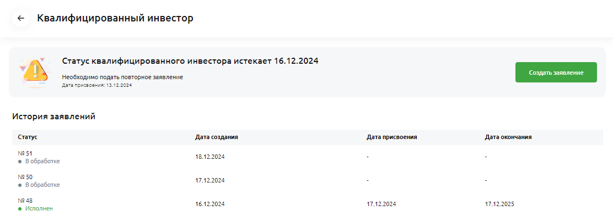
Рисунок 306 – Пункт меню Брокерское обслуживание. Раздел Квалифицированный инвестор
По каждому заявлению Вы можете просмотреть следующие сведения:
- Номер, дату и статус документа. Подробное описание статусов приведено в разделе Статусы документов в рамках брокерского обслуживания.
- Дату присвоения статуса квалифицированного инвестора и дату окончания действия данного статуса для Вашей организации (заявлений в статусе «Исполнен»).
Для просмотра заявления в списке щелкните по интересующей записи.
      - Создание заявления на присвоение статуса квалифицированного инвестора
На форме создания заявления на присвоение статуса квалифицированного инвестора заполните следующие сведения:
ПРИМЕЧАНИЕ: для просмотра подробной информации щелкните по символу , расположенному рядом с соответствующим полем.
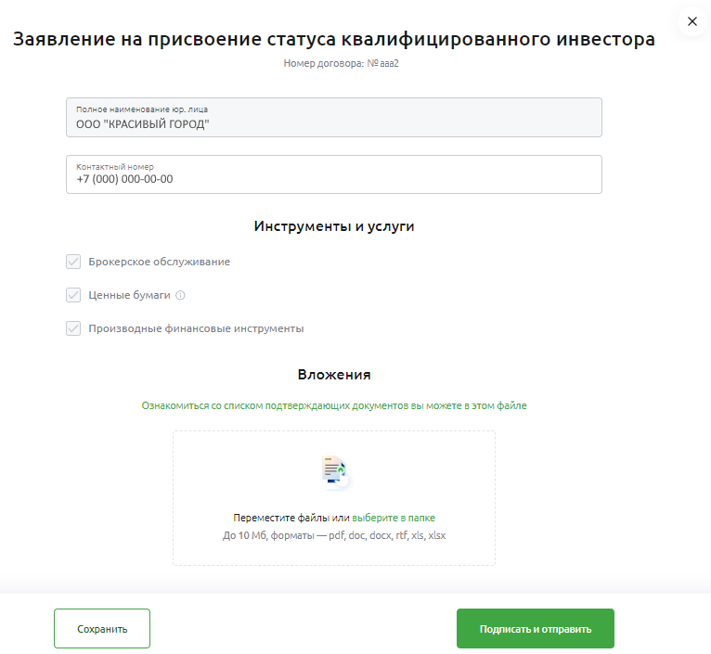
Рисунок 307 – Создание заявления на присвоение статуса квалифицированного инвестора
- В поле «Полное наименование юр. лица» отображается название Вашей организации.
- В поле «Контактный номер телефона» показан Ваш контактный номер телефона. При необходимости Вы можете изменить номер.
- В блоке Инструменты и услуги отображается список финансовых инструментов и услуг, к которым Вы сможете получить доступ после присвоения статуса квалифицированного инвестора.
- В блоке Вложения прикрепите документы, подтверждающие статус квалифицированного инвестора Вашей организации.
ПРИМЕЧАНИЕ: для того чтобы ознакомиться со списком документов, которые требуется прикрепить к заявлению, щелкните по соответствующей ссылке.
Для этого нажмите на ссылку выберите в папке и выберите на Вашем компьютере документ или перетащите файл в блок.
ПРИМЕЧАНИЕ: максимальный размер файла – 10 Мб, форматы – pdf, doc, docx, rtf, xls, xlsx.
Если Вы хотите удалить добавленный документ, нажмите на кнопку напротив него.
После указания всех необходимых сведений нажмите на кнопку Подписать и отправить. В результате Вы перейдете на форму подписания заявления. Подробнее смотрите в разделе Подписание документов.
Для того чтобы сохранить документ, щелкните по кнопке Сохранить. В заявление будет сохранено.
Если Вы передумали создавать документ, нажмите на кнопку и подтвердите операцию.
    - Статусы документов в рамках брокерского обслуживания
В системе «Свой Бизнес» предусмотрены следующие статусы для документов в рамках брокерского обслуживания:
Таблица 22 – Описание статусов документов в рамках брокерского обслуживания
Статус документа | Описание статуса
Создан | Все обязательные поля документа заполнены. Документ ожидает подписания.
Частично подписан | Документ частично подписан одной из электронных подписей. Для отправки документа в банк необходимо наложить остальные подписи.
В обработке | Документ принят в банке на обработку.
Исполнен | Документ исполнен в банке.
Отклонен | Банк отказал в исполнении документа по каким-либо причинам.
  - Кредитные продукты
В пункте меню Кредиты Вы можете просмотреть информацию о кредитных договорах и заявках на кредит Вашей организации, а также оформить нужный продукт.
ПРИМЕЧАНИЕ: если у Вашей организации еще нет кредитных договоров и заявок на кредит, на экране отобразится список продуктов, доступных для оформления. Для того чтобы перейти к просмотру подробной информации по кредиту, нажмите на кнопку Подробнее напротив интересующего продукта. Описание открывшейся формы приведено в разделе Заявка на кредит.
На данной странице Вы можете просмотреть следующие сведения:
- На вкладке Договоры отображается следующая информация:
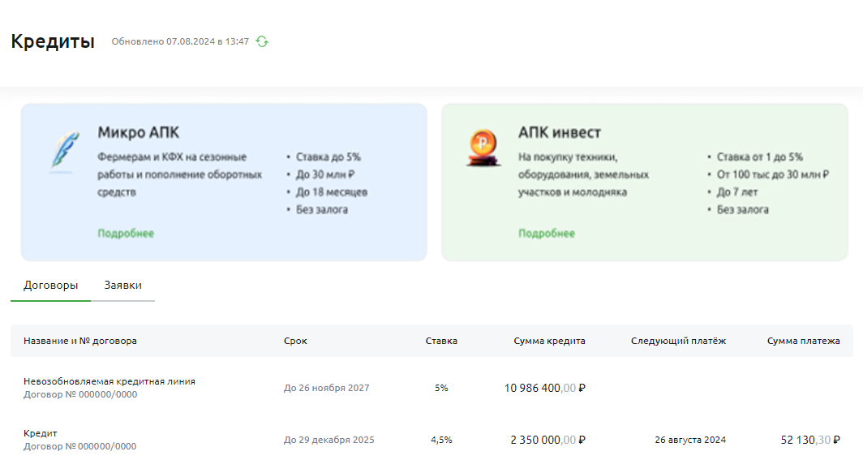
Рисунок 308 – Пункт меню Кредиты. Вкладка Договоры
- Список кредитных продуктов, доступных для оформления. По каждому предложению показаны следующие данные:
- Название продукта;
- Краткое описание кредита;
- Список преимуществ продукта.
Для того чтобы просмотреть детальную информацию по предложению, нажмите на ссылку Подробнее в интересующем блоке. Подробное описание открывшейся формы приведено в разделе Детальная информация по условиям кредита.
- Список кредитных договоров Вашей организации. По каждой записи отображаются следующие сведения:
- Название продукта и номер кредитного договора;
- Срок кредита;
- Ставка по кредиту;
- Сумма и валюта кредита;
- Дата и сумма следующего платежа.
Если Вы хотите просмотреть кредитный договор, щелкните по интересующей записи. Подробнее смотрите в разделе Просмотр кредитного договора.
- На вкладке Заявки показан список заявок на оформление кредитов.
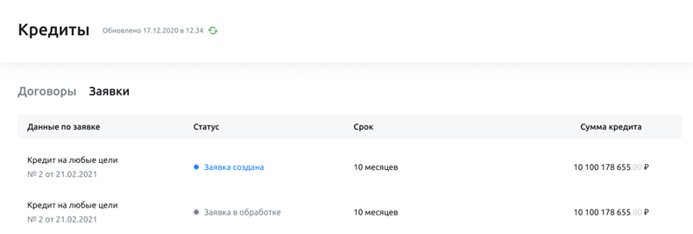
Рисунок 309 – Пункт меню Кредиты. Вкладка Заявки
По каждой записи Вы можете просмотреть следующую информацию:
- Название продукта, по которому оформлена заявка;
- Номер и дату заявки;
- Статус заявки. Подробное описание статусов смотрите в разделе Статусы заявок на кредит.
- Срок и сумму кредита.
Для просмотра заявки щелкните по интересующей записи.
    - Заявка на кредит
Если у Вашей организации еще нет оформленных кредитов и заявок на кредит, при входе в пункт меню Кредиты на экране отобразится страница выбора продукта.
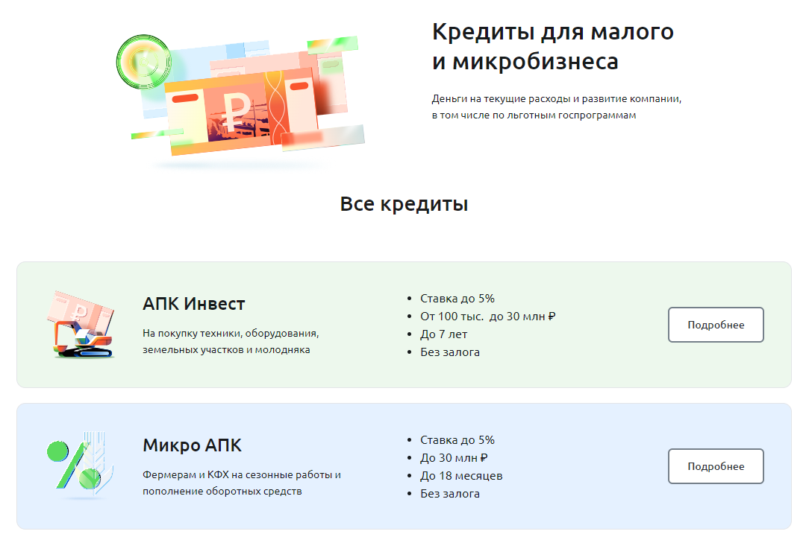
Рисунок 310 – Список кредитных продуктов для оформления
На данной странице показан список кредитных продуктов, доступных для оформления. По каждому предложению показаны следующие данные:
- Название и краткое описание кредита;
- Список преимуществ продукта.
Для того чтобы просмотреть детальную информацию по кредиту, нажмите на ссылку Подробнее в интересующем блоке. В результате Вы перейдете на страницу просмотра подробной информации по продукту. Подробнее смотрите в разделе Детальная информация по условиям кредита.
      - Детальная информация по условиям кредита
На странице просмотра детальной информации по кредитному предложению отображаются следующие сведения:
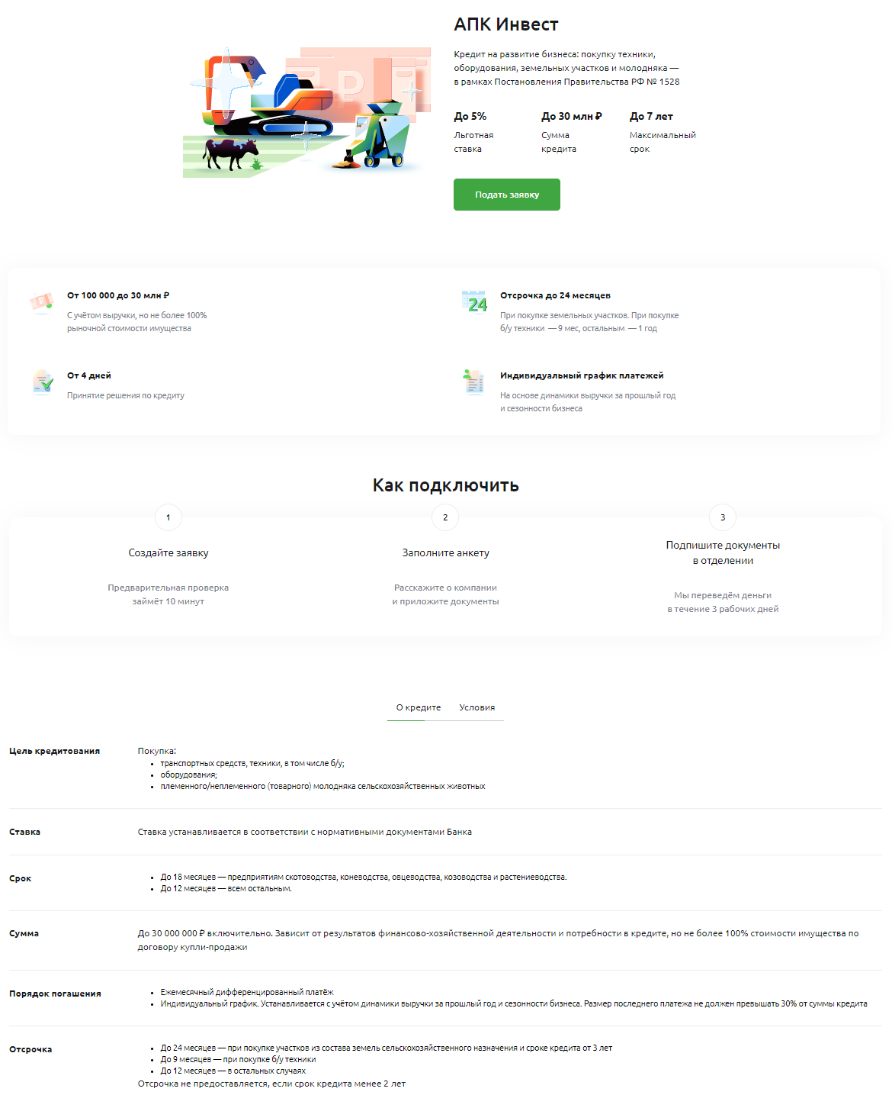
Рисунок 311 – Детальная информация по условиям кредита
- Название кредита;
- Краткое описание и преимущества продукта;
- Краткая инструкция по подключению;
- Подробная информация о кредите и условиях оформления.
Для того чтобы перейти к созданию заявки, нажмите на кнопку Подать заявку. Подробнее смотрите в разделе Создание заявки на кредит.
Если Вы не хотите оформлять кредит, щелкните по кнопке .
      - Создание заявки на кредит
Создание заявки на кредит состоит из следующих этапов:
- Выбор параметров кредита и проверка организации. На данном шаге Вам необходимо выбрать параметры кредита. Подробное описание заполнения полей приведено в разделе Выбор параметров кредита и отправка заявки.
После отправки заявки система предварительно проверит организацию на возможность получения кредита. Если проверка пройдена успешно, заявка перейдет в статус «Заявка рассмотрена» и Вы сможете перейти к заполнению анкеты.
ПРИМЕЧАНИЕ: если заявка была приостановлена, дождитесь звонка Вашего менеджера. Он сообщит причины приостановки, которые необходимо устранить. Далее рассмотрение заявки будет продолжено.
Если на данном этапе в заявке на кредит отказано, Вам необходимо устранить причины отказа, после чего Вы можете сформировать новую заявку. Подробнее смотрите в разделе Заявка на кредит.
- Заполнение и проверка анкеты. На этом шаге требуется заполнить анкету, содержащую основные сведения о заемщике, Вашей организации и финансах. Подробнее смотрите в разделе Заполнение и отправка анкеты.
После того как Вы отправите анкету, она будет рассмотрена в течение 30 календарных дней.
Если проверки пройдены, банк направит для Вашей организации пакет документов, которые необходимо подписать.
ПРИМЕЧАНИЕ: если анкета заполнена некорректно, на форме просмотра заявки отобразится статус «Есть замечания к анкете». В этом случае Вам необходимо отредактировать сведения и повторно отправить анкету.
Если скан-копии приложенных файлов некорректны, на странице просмотра заявки будет показан статус «Нужно дослать документы». В данном случае нажмите на кнопку Дослать документы, загрузите новые файлы и подпишите их. Подробнее смотрите в разделе Финансы.
После этого на вкладке Рассмотрение щелкните по кнопке Отправить документы. В результате документы будут отправлены в банк, а анкета перейдет в статус «Анкета в обработке».
Если анкета и скан-копии файлов некорректны, на форме просмотра отобразится статус «Анкета отклонена». В этом случае Вы можете сформировать заявку на другой кредитный продукт.
- Подписание кредитных документов. На данном этапе по кредитной заявке Вашей организации в банке будет сформирован пакет документов.
Вам необходимо скачать и проверить корректность каждого файла. Если все сведения заполнены верно, подпишите и отправьте в банк данные документы. Подробное описание данных операций приведено в разделе Подписание кредитных документов.
Далее менеджер свяжется с представителем Вашей организации и расскажет о дальнейших этапах согласования. Завершение оформления заявки на кредит происходит в отделении банка.
        - Выбор параметров кредита и отправка заявки
На данном этапе заполнения кредитной заявки Вам необходимо указать параметры интересующего кредита и отправить заявку на проверку.
          - Выбор параметров кредита
На странице создания заявки на кредит заполните следующие сведения:
ПРИМЕЧАНИЕ: для просмотра рекомендаций по заполнению щелкните по символу , расположенному рядом с соответствующим полем.
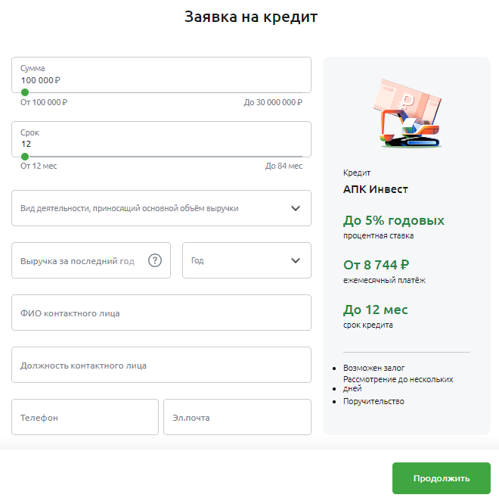
Рисунок 312 – Создание заявки на кредит
- В поле «Сумма» введите сумму кредита или укажите ее при помощи ползунка.
- В поле «Срок» впишите срок кредита или укажите его при помощи ползунка.
- В поле «Вид деятельности, приносящий основной объем выручки» выберите из выпадающего списка интересующее значение.
- В поле «Выручка за последний год» введите сумму выручки за отчетный год по последней поданной декларации.
- В поле «Год» выберите из выпадающего списка отчетный год, за который Вы указали сумму выручки.
- В полях «ФИО контактного лица» и «Должность контактного лица» укажите фамилию, имя, отчество и должность контактного лица для связи по возникающим вопросам.
- В полях «Телефон» и «Эл.почта» введите номер телефона и адрес электронной почты доверенного лица.
После заполнения всех необходимых полей нажмите на кнопку Продолжить. В результате Вы перейдете на страницу подтверждения заявки.
Если Вы передумали оформлять кредит, щелкните по кнопке .
          - Отправка заявки
На странице подтверждения заявки на кредит отображаются заполненные сведения.
На данной форме Вы можете выполнить следующие действия:
- Отредактировать заявку. Для этого нажмите на кнопку Редактировать, внесите необходимые изменения и щелкните по кнопке Продолжить.
- Отправить заявку на проверку. Если сведения, указанные в заявке, верны, Вам необходимо отправить заявку на проверку. Для этого нажмите на кнопку Отправить. Подробнее о дальнейших шагах заполнения кредитной заявки смотрите в разделе Создание заявки на кредит.
Если Вы не хотите отправлять заявку, щелкните по кнопке . В результате документ отобразится в разделе Кредиты на вкладке Заявки в статусе «Заявка создана».
        - Заполнение и отправка анкеты
После проверки заявки заполните анкету, в которой укажите информацию о заемщике, компании, а также о финансах и задолженностях Вашей организации.
          - Заемщик
На вкладке Заемщик заполните информацию о заемщике по кредиту. Для этого заполните следующие сведения:
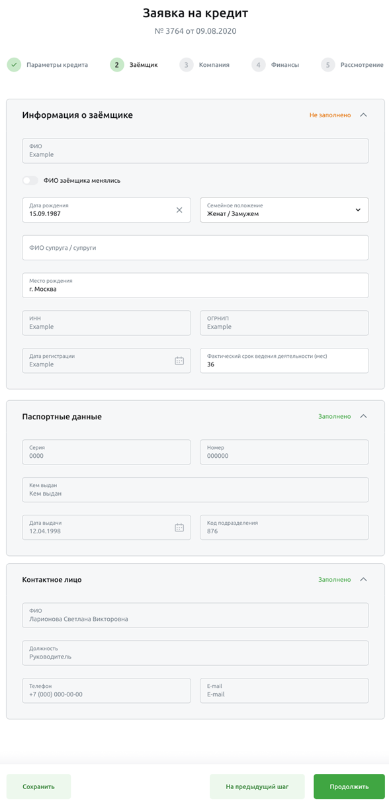
Рисунок 313 – Создание заявки на кредит. Заполнение анкеты. Заемщик
- В блоке Информация о заемщике просмотрите и укажите следующие данные:
- В поле «ФИО» отображаются фамилия, имя и отчество заемщика. Данные недоступны для редактирования.
- Если заемщик менял фамилию, имя или отчество, в поле «ФИО заемщика менялись» активируйте переключатель.
Затем в поле «Прежние ФИО» введите прежние фамилию, имя и отчество заемщика.
- В поле «Дата рождения» укажите дату рождения заемщика. Для этого нажмите на кнопку и выберите из открывшегося календаря дату или введите ее вручную.
- В поле «Семейное положение» выберите из выпадающего списка нужное значение.
Если заемщик женат или замужем, в поле «ФИО супруга/супруги» введите фамилию, имя и отчество супруга или супруги заемщика.
- В поле «Место рождения» впишите место рождения заемщика.
- В полях «ИНН» и «ОГРНИП» отображаются ИНН и ОГРН заемщика. Данные недоступны для редактирования.
ПРИМЕЧАНИЕ: при несоответствии сведений необходимо обратиться в отделение банка.
- В поле «Дата регистрации» указана дата регистрации организации. Данные недоступны для редактирования.
- В поле «Фактический срок ведения деятельности (мес)» показан фактический срок ведения деятельности заемщика (в месяцах). При необходимости Вы можете отредактировать сведения.
- В блоке Паспортные данные отображаются паспортные данные заемщика. Информация недоступна для редактирования.
ПРИМЕЧАНИЕ: при несоответствии сведений необходимо обратиться в отделение банка.
- В блоке Контактное лицо Вы можете просмотреть данные контактного лица, указанные в заявке на кредит. Информация недоступна для редактирования.
Для того чтобы перейти к следующему шагу заполнения анкеты, нажмите на кнопку Продолжить.
Для возврата на предыдущий шаг щелкните по кнопке На предыдущий шаг.
Если Вы хотите сохранить заявку и вернуться к ее заполнению позднее, нажмите на кнопку Сохранить.
          - Компания
На вкладке Компания заполните актуальные данные о Вашей организации. Для этого укажите следующие сведения:
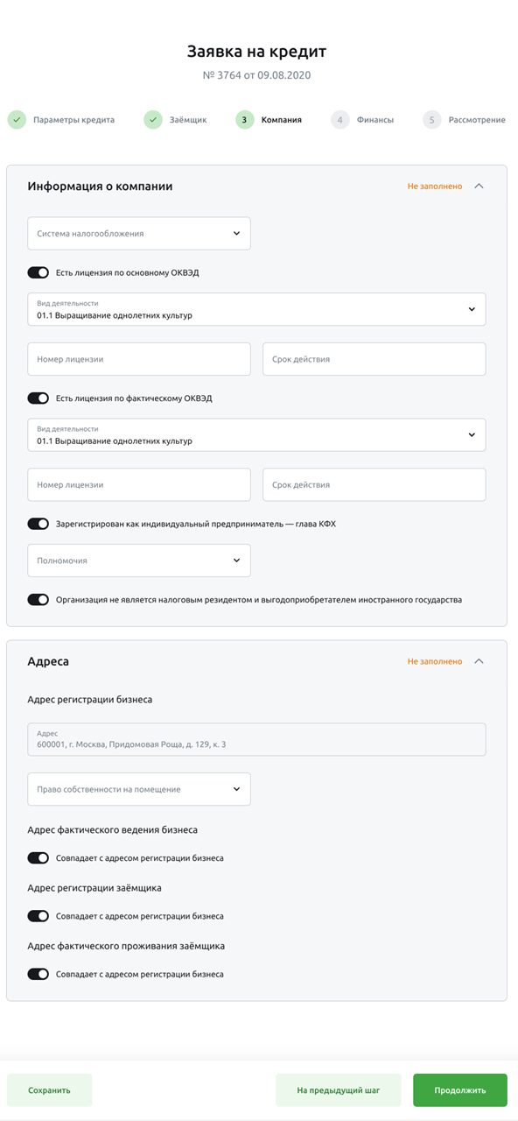
Рисунок 314 – Создание заявки на кредит. Заполнение анкеты. Компания
- В блоке Информация о компании заполните следующую информацию:
- В поле «Система налогообложения» выберите из выпадающего списка интересующее значение.
- Если у Вашей организации есть лицензия по основному ОКВЭД, в соответствующем поле переведите переключатель в активное положение и заполните следующие поля:
- В поле «Вид деятельности» выберите из выпадающего списка нужный код ОКВЭД.
- В полях «Номер лицензии» и «Срок действия» укажите номер и срок действия лицензии основного вида деятельности.
- Если у Вашей организации есть лицензия по фактическому ОКВЭД, в соответствующем поле активируйте переключатель и заполните следующие поля:
- В поле «Вид деятельности» выберите из выпадающего списка нужный код ОКВЭД.
- В полях «Номер лицензии» и «Срок действия» укажите номер и срок действия лицензии фактического вида деятельности.
- Если Ваша организация зарегистрирована как индивидуальный предприниматель – глава КФХ, в соответствующем поле переведите переключатель в активное положение и заполните следующие поля:
- В поле «Полномочия» выберите из выпадающего списка полномочия главы КФХ.
- В поле «Количество членов КФХ» введите количество членов КФХ.
- В поле «Организация не является налоговым резидентом и выгодоприобретателем иностранного государства» по умолчанию переключатель деактивирован и недоступен для редактирования.
- В блоке Адреса укажите следующие сведения:
- В блоке Адрес регистрации бизнеса просмотрите и укажите следующую информацию:
- В поле «Адрес» отображается адрес регистрации Вашей организации. Данные недоступны для редактирования.
ПРИМЕЧАНИЕ: при несоответствии сведений необходимо обратиться в отделение банка.
- В поле «Право собственности на помещение» выберите из выпадающего списка вид права собственности на помещение по адресу регистрации организации.
- В блоке Адрес фактического ведения бизнеса заполните следующие сведения:
- Если адрес фактического ведения бизнеса совпадает с адресом регистрации организации, в поле «Совпадает с адресом регистрации бизнеса» активируйте переключатель.
В случае если адреса не совпадают, деактивируйте переключатель, в поле «Адрес» начните вводить адрес фактического ведения бизнеса и затем выберите одно из найденных системой значений, щелкнув по нему.
Если среди предложенных адресов нет нужного, нажмите на ссылку Заполнить вручную и укажите адрес самостоятельно.
- В поле «Право собственности на помещение» выберите из выпадающего списка вид права собственности на помещение по адресу фактического ведения бизнеса.
- В блоке Адрес регистрации заемщика заполните следующую информацию:
- Если адрес регистрации заемщика совпадает с адресом регистрации организации, в поле «Совпадает с адресом регистрации бизнеса» активируйте переключатель.
В случае если адреса не совпадают, деактивируйте переключатель, в поле «Адрес» начните вводить адрес регистрации заемщика и затем выберите одно из найденных системой значений, щелкнув по нему.
Если среди предложенных адресов нет нужного, нажмите на ссылку Заполнить вручную и укажите адрес самостоятельно.
- В поле «Право собственности на помещение» выберите из выпадающего списка вид права собственности заемщика на помещение по адресу его регистрации.
- В блоке Адрес фактического проживания заемщика заполните следующие сведения:
- Если адрес фактического проживания заемщика совпадает с адресом регистрации организации, в поле «Совпадает с адресом регистрации бизнеса» активируйте переключатель.
В случае если адреса не совпадают, деактивируйте переключатель, в поле «Адрес» начните вводить адрес фактического проживания заемщика и затем выберите одно из найденных системой значений, щелкнув по нему.
Если среди предложенных адресов нет нужного, нажмите на ссылку Заполнить вручную и укажите адрес самостоятельно.
- В поле «Право собственности на помещение» выберите из выпадающего списка вид права собственности заемщика на помещение по адресу фактического проживания.
Для того чтобы перейти к следующему шагу заполнения анкеты, нажмите на кнопку Продолжить.
Для возврата на предыдущий шаг щелкните по кнопке На предыдущий шаг.
Если Вы хотите сохранить заявку и вернуться к ее заполнению позднее, нажмите на кнопку Сохранить.
          - Финансы
На вкладке Финансы укажите актуальные данные о финансах Вашей организации. Для этого заполните следующие сведения:
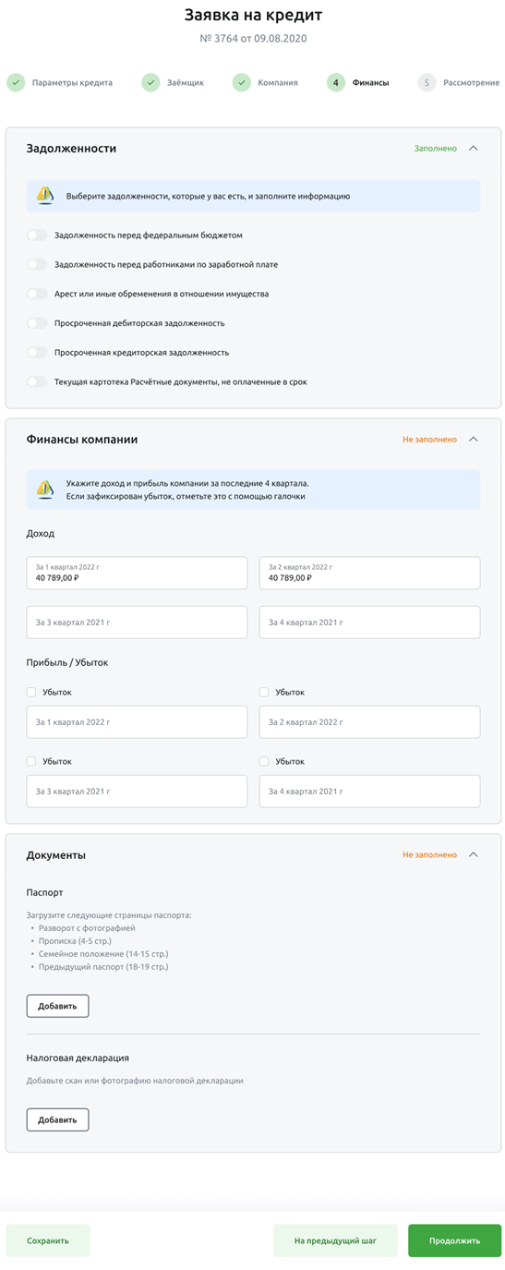
Рисунок 315 – Создание заявки на кредит. Заполнение анкеты. Финансы
- В блоке Задолженности укажите, какие задолженности есть у Вашей организации. Для этого заполните следующие данные:
- В поле «Задолженность перед федеральным бюджетом» активируйте переключатель в случае, если организация имеет задолженность перед федеральным бюджетом, бюджетами субъектов Российской Федерации, местными бюджетами или государственными внебюджетными фондами.
Затем в отобразившихся полях заполните следующую информацию:
- В полях «Дата возникновения» и «Планируемая дата погашения» укажите дату возникновения задолженности и дату погашения задолженности перед бюджетом. Для этого нажмите на кнопку и выберите из открывшегося календаря дату или введите ее вручную.
- В полях «Сумма задолженности» и «Предмет задолженности» введите сумму и предмет задолженности перед бюджетом.
- В поле «Задолженность перед работниками по заработной плате» активируйте переключатель в случае, если у организации есть задолженность перед работниками по заработной плате.
Затем в отобразившихся полях заполните следующую информацию:
- В полях «Дата возникновения» и «Планируемая дата погашения» укажите дату возникновения задолженности и дату погашения задолженности по заработной плате. Для этого нажмите на кнопку и выберите из открывшегося календаря дату или введите ее вручную.
- В поле «Сумма задолженности» введите сумму задолженности по заработной плате.
- В поле «Арест или иные обременения в отношении имущества» активируйте переключатель в случае, если у организации есть аресты или иные обременения в отношении имущества.
Затем в отобразившихся полях заполните следующую информацию:
- В полях «Дата возникновения» и «Планируемая дата погашения» укажите дату возникновения задолженности и дату погашения задолженности перед бюджетом. Для этого нажмите на кнопку и выберите из открывшегося календаря дату или введите ее вручную.
- В полях «Сумма задолженности» и «Предмет задолженности» введите сумму и предмет задолженности перед бюджетом.
- В поле «Просроченная дебиторская задолженность» активируйте переключатель в случае, если у организации есть просроченная дебиторская задолженность.
Затем в отобразившихся полях заполните следующую информацию:
- В поле «Дата возникновения» укажите дату возникновения задолженности. Для этого нажмите на кнопку и выберите из открывшегося календаря дату или введите ее вручную.
- В полях «Сумма задолженности» введите сумму задолженности.
- В поле «Просроченная кредиторская задолженность» активируйте переключатель в случае, если у организации есть просроченная кредиторская задолженность.
Затем в отобразившихся полях заполните следующую информацию:
- В поле «Дата возникновения» укажите дату возникновения задолженности. Для этого нажмите на кнопку и выберите из открывшегося календаря дату или введите ее вручную.
- В полях «Сумма задолженности» введите сумму задолженности.
- В поле «Текущая картотека Расчетные документы, не оплаченные в срок» активируйте переключатель в случае, если у организации есть расчетные документы, не оплаченные в срок.
Затем в отобразившихся полях заполните следующую информацию:
- В поле «Дата возникновения» укажите дату возникновения картотеки. Для этого нажмите на кнопку и выберите из открывшегося календаря дату или введите ее вручную.
- В полях «Сумма задолженности» введите сумму картотеки.
- В блоке Финансы компании укажите информацию о финансах компании за последние 4 квартала. Для этого заполните следующие сведения:
- В блоке Доход в соответствующих полях введите сумму дохода за каждый квартал.
- В блоке Прибыль/Убыток в соответствующих полях впишите сумму прибыли за каждый квартал.
Если в Вашей организации зафиксирован убыток, в нужном квартале в поле «Убыток» установите флажок. Затем в отобразившемся поле введите сумму убытка.
- В блоке Документы приложите к анкете скан-копии паспорта и налоговой декларации. Для этого нажмите на кнопку Добавить в соответствующем блоке.
Затем в отобразившемся окне щелкните по ссылке выберите в папке и выберите на Вашем компьютере интересующий документ или перетащите файл в блок.
ПРИМЕЧАНИЕ: максимальный размер файла – 40 Мб, форматы – jpeg, jpg, png, doc, docx, pdf.
Если Вы хотите удалить добавленный документ, нажмите на кнопку напротив него.
После успешной загрузки документов Вам необходимо подписать каждый файл. Подробнее смотрите в разделе Подписание документов.
Если файлы успешно добавлены, на экране отобразится уведомление об успешном выполнении операции и файлы будут прикреплены к анкете.
Для того чтобы перейти к подтверждению анкеты, нажмите на кнопку Продолжить.
Для возврата на предыдущий шаг щелкните по кнопке На предыдущий шаг.
Если Вы хотите сохранить заявку и вернуться к ее заполнению позднее, нажмите на кнопку Сохранить.
          - Отправка анкеты
На странице подтверждения анкеты отображаются заполненные сведения.
На данной форме Вы можете выполнить следующие действия:
- Просмотреть подробную информацию по заявке. Для этого в интересующем блоке нажмите на кнопку . Если Вы хотите свернуть данные, щелкните по кнопке .
- Отредактировать анкету. Для этого щелкните по кнопке Редактировать, внесите необходимые изменения и нажмите на кнопку Продолжить.
- Отправить анкету. Если сведения, указанные в анкете, верны, Вам необходимо отправить ее на рассмотрение. Для этого нажмите на кнопку Отправить.
Подробнее о дальнейших шагах заполнения кредитной заявки смотрите в разделе Создание заявки на кредит.
        - Подписание кредитных документов
В случае если все сведения, указанные в анкете, корректны, на странице просмотра заявки в блоке Документы отобразится список документов, ожидающих подписания.
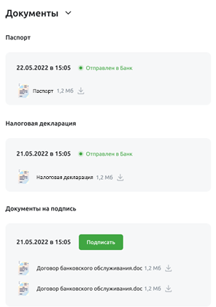
Рисунок 316 – Создание заявки на кредит. Подписание документов
В данном блоке Вы можете выполнить следующие действия:
- Скачать и просмотреть документы. Для этого нажмите на кнопку напротив нужного файла.
- Подписать документы. Для этого щелкните по кнопке Подписать. Подробнее смотрите в разделе Подписание документов.
После проверки и подписания кредитных документов Вам необходимо отправить их в банк. Для этого на форме просмотра заявки нажмите на кнопку Отправить документы.
Подробнее о дальнейших шагах формирования кредитной заявки смотрите в разделе Создание заявки на кредит.
      - Статусы заявок на кредит
В системе «Свой Бизнес» предусмотрены следующие статусы для заявок на кредит:
Таблица 23 – Описание статусов заявок на кредит
Статус заявки | Описание статуса
Заявка создана | Все обязательные поля заявки заполнены. Документ ожидает отправки в банк.
Заявка в обработке | Заявка проходит проверку в банке.
Заявка отклонена | Заявка не прошла проверку в банке по каким-либо причинам.
Заявка приостановлена | Заявка заполнена некорректно. Требуется отредактировать документ.
Заявка рассмотрена | Заявка прошла предварительную проверку. Необходимо заполнить анкету.
В системе «Свой Бизнес» предусмотрены следующие статусы для анкет:
Таблица 24 – Описание статусов анкет
Статус анкеты | Описание статуса
Анкета создана | Все обязательные поля анкеты заполнены. Документ ожидает отправки в банк.
Анкета в обработке | Анкета находится на рассмотрении в банке.
Нужно дослать документы | Анкета заполнена корректно, но есть замечания к приложенным документам. Необходимо прикрепить другие файлы и отправить их повторно.
Есть замечания к анкете | Анкета заполнена некорректно. Требуется отредактировать документ.
Анкета отклонена | Анкета не прошла проверку в банке по каким-либо причинам.
Есть документы на подпись | По заявке сформирован пакет кредитных документов. Данные документы необходимо подписать и направить в банк.
    - Просмотр кредитного договора
На странице просмотра кредитного договора отображается следующая информация:
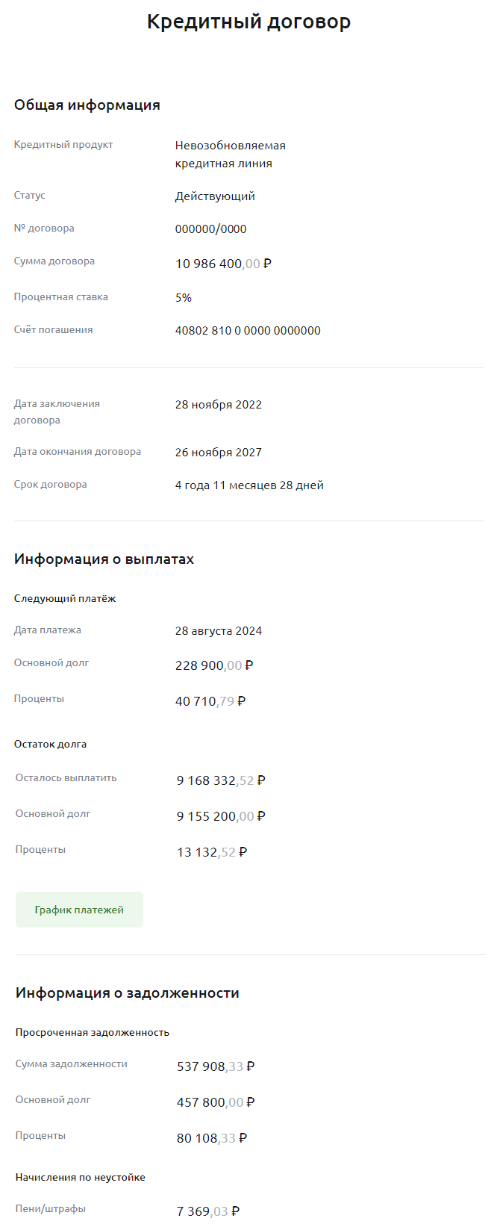
Рисунок 317 – Просмотр кредитного договора
- В блоке Общая информация Вы можете просмотреть следующие сведения:
- Наименование кредитного продукта;
- Статус и номер кредитного договора;
- Сумму и валюту договора;
- Сумму неиспользованного лимита (для кредитных линий и овердрафтов);
- Процентную ставку по кредиту;
- Номер счета, с которого осуществляются расчеты по кредитному продукту;
- Дату заключения и дату окончания договора;
- Срок кредитного договора.
- В блоке Информация о выплатах отображаются следующие данные:
ПРИМЕЧАНИЕ: данный блок отображается для действующих кредитных продуктов.
- Дата очередного платежа по погашению основного долга и процентов;
- Сумма очередного платежа;
- Сумма очередного платежа по погашению основного долга;
- Сумма очередного платежа по погашению процентов;
- Остаток ссудной задолженности по основному долгу и остаток задолженности по процентам на текущую дату;
- Остаток срочной ссудной задолженности по основному долгу;
- Остаток задолженности по процентам на текущую дату.
Также в данном блоке Вы можете просмотреть график платежей по кредиту. Для этого нажмите на кнопку График платежей.
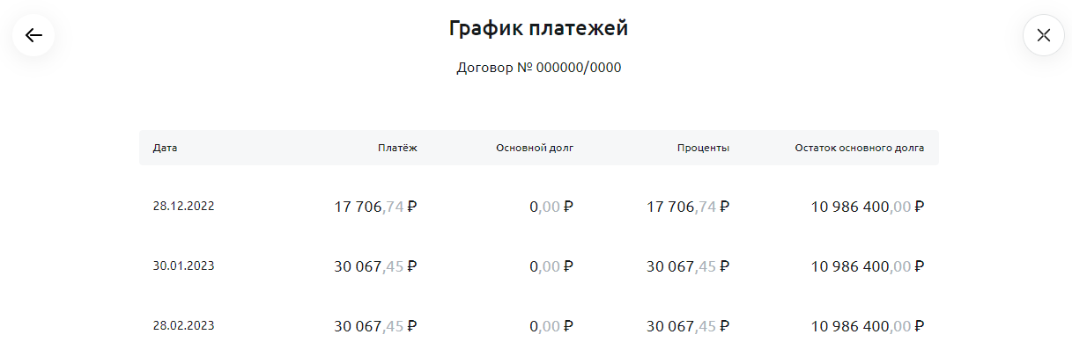
Рисунок 318 – Просмотр графика платежей по кредитному договору
На открывшейся странице отображается следующая информация:
- Дата платежа по погашению основного долга и процентов;
- Сумма и валюта платежа;
- Сумма платежа по погашению основного долга;
- Сумма платежа по погашению процентов;
- Остаток ссудной задолженности по основному долгу.
Для возврата на предыдущую страницу щелкните по кнопке .
- В блоке Информация о задолженности Вы можете просмотреть следующие сведения:
ПРИМЕЧАНИЕ: данный блок отображается для действующих кредитных продуктов.
- Сумму остатка просроченной задолженности по основному долгу и сумму остатка просроченной задолженности по процентам на текущую дату;
- Остаток просроченной задолженности по основному долгу;
- Сумму остатка просроченной задолженности по процентам;
- Остаток суммы пеней и штрафов;
- Остаток суммы комиссии;
- Остаток суммы госпошлины.
Для возврата к списку кредитных договоров нажмите на кнопку .
  - Все сервисы
В пункте меню Все сервисы отображается витрина сервисов и услуг, которые предоставляет АО «Россельхозбанк» и система «Свой Бизнес».
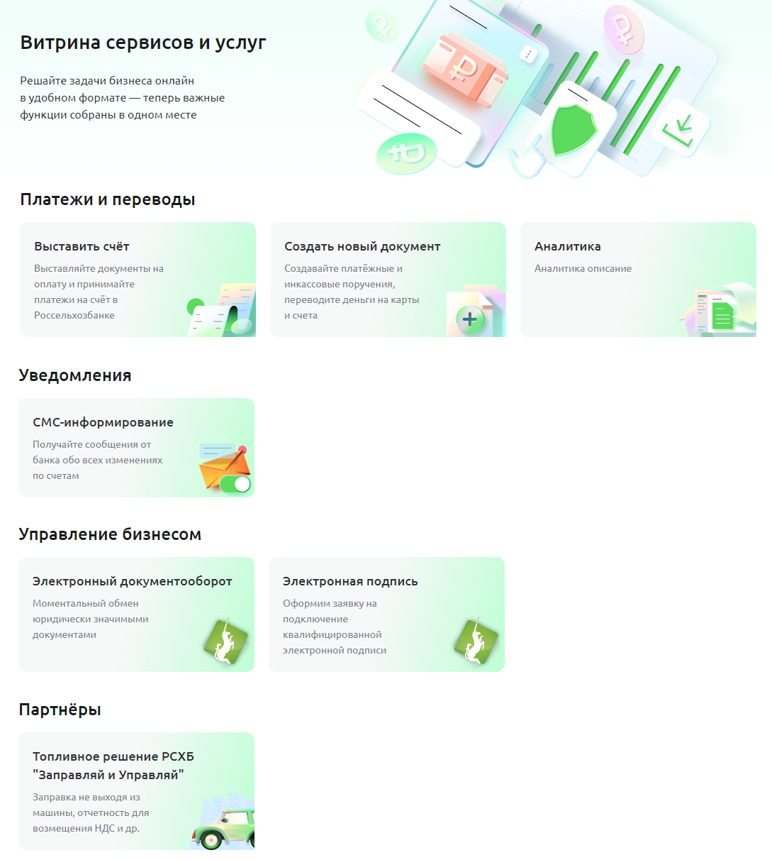
Рисунок 319 – Пункт меню Все сервисы
Для того чтобы просмотреть информацию по заинтересовавшему предложению, нажмите на соответствующий блок. В результате в зависимости от сервиса или услуги Вам отобразится раздел, в котором Вы сможете оформить нужный документ или подключить сервис, либо страница официального сайта банка или партнерской программы.
  - Автоматизированная упрощенная система налогообложения
Заявка на АУСН
Личный кабинет АУСН
Автоматизированная упрощенная система налогообложения (АУСН) – специальный налоговый режим, при котором почти отсутствует отчетность, а налоги рассчитываются на основании банковских операций.
Пункт меню АУСН предназначен для информационного обмена с Федеральной налоговой службой посредством предварительной разметки безналичных операций по признакам и категориям в соответствии с актуальной версией протокола информационного обмена с ФНС.
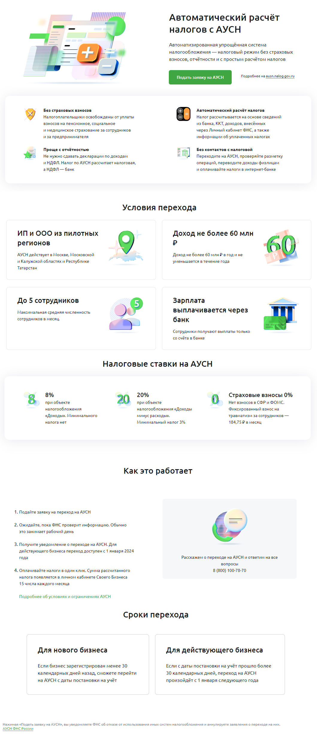
Рисунок 320 – Пункт меню АУСН
При переходе в данный пункт меню открывается главная страница АУСН, на которой Вы можете выполнить следующие действия:
- Посмотреть развернутое описание продукта и преимуществ использования режима АУСН;
- Перейти в базу знаний по АУСН ФНС России;
- Изучить инструкцию по постановке на учет в качестве налогоплательщика АУСН;
- Подать заявку на постановку на учет в качестве налогоплательщика АУСН. Для этого нажмите на кнопку Подать заявку на АУСН. Подробнее смотрите в разделе Заявка на АУСН.
    - Заявка на АУСН
Для перехода на АУСН Вам требуется сформировать заявку в ФНС через уполномоченный банк или личный кабинет налогоплательщика.
Для того чтобы создать заявку, на главной странице АУСН щелкните по кнопке Подать заявку на АУСН и заполните необходимые поля.
      - Создание заявки
На форме создания заявки для перехода на специальный налоговый режим заполните следующие поля:
ОБРАТИТЕ ВНИМАНИЕ: сведения о налогоплательщике и контактном лице могут быть заполнены автоматически. При необходимости Вы можете изменить данные вручную.
ПРИМЕЧАНИЕ: для просмотра рекомендаций по заполнению полей щелкните по символу , расположенному рядом с соответствующим полем.
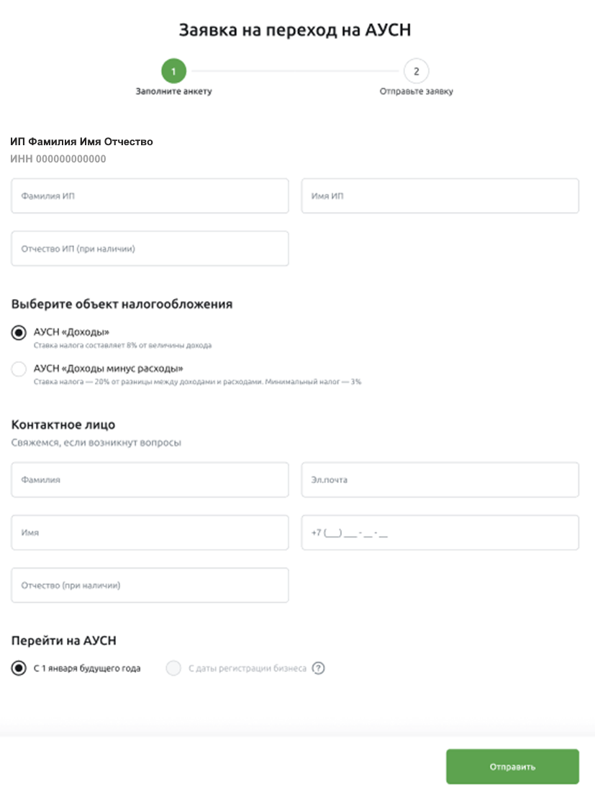
Рисунок 321 – Создание заявки на АУСН
- В верхней части страницы отображаются сведения о Вашей организации. Данные недоступны для редактирования.
- В полях «Фамилия ИП», «Имя ИП», «Отчество ИП (при наличии)» укажите фамилию, имя и отчество налогоплательщика.
ПРИМЕЧАНИЕ: данные поля обязательны к заполнению для индивидуальных предпринимателей.
- В блоке Выберите объект налогообложения укажите интересующую ставку налогообложения. Для этого установите переключатель напротив соответствующего значения.
- В блоке Контактное лицо заполните сведения о доверенном лице для взаимодействия со стороны ФНС по возникающим вопросам налогообложения. Для этого введите следующую информацию:
- В полях «Фамилия», «Имя», «Отчество (при наличии)» впишите фамилию, имя и отчество контактного лица.
- Затем в соответствующих полях введите адрес электронной почты и номер телефона данного лица.
- В блоке Перейти на АУСН укажите период перехода на АУСН, установив переключатель напротив интересующего значения:
- С 1 января будущего года – для действующих организаций и предпринимателей;
- С даты регистрации бизнеса – если с момента регистрации юридического лица или индивидуального предпринимателя в налоговом органе прошло не более 30 календарных дней.
После заполнения всей необходимой информации нажмите на кнопку Отправить. В результате Вы перейдете к подписанию заявки.
Если Вы передумали создавать заявку на АУСН, щелкните по кнопке .
      - Подписание и отправка заявки
На странице подписания заявки на АУСН отображается заполненная информация.
Если все сведения верны, Вы можете отправить заявку, щелкнув по кнопке Отправить и подтвердив операцию. Подробнее смотрите в разделе Подписание документов.
В результате заявка будет отправлена в ФНС для проверки данных. Вы можете просмотреть ответ по заявке в личном кабинете налогоплательщика или в указанной почте контактного лица.
При отказе в переходе на АУСН Вы можете подать соответствующую заявку повторно.
ОБРАТИТЕ ВНИМАНИЕ: на момент перехода Ваша организация должна соответствовать условиям режима АУСН. При наличии несоответствий переход невозможен.
После получения положительного ответа от ФНС Вы сможете работать в Личном кабинете АУСН системы «Свой Бизнес». Подробнее смотрите в разделе Личный кабинет АУСН.
ПРИМЕЧАНИЕ: если в заявке указан переход с даты регистрации бизнеса, Вы сможете работать в Личном кабинете АУСН на следующий день.
В случае если в заявке выбран переход с 1 января будущего года, Личный кабинет АУСН будет доступен со следующего отчетного периода.
    - Личный кабинет АУСН
Налоги
Выплаты сотрудникам
Настройки
На главной странице Личного кабинета АУСН отображаются основные сведения для управления налогами Вашей организации.
В верхней части страницы показано наименование текущего объекта налогообложения.
Также на данной форме Вы можете перейти в личный кабинет налогоплательщика, щелкнув по кнопке Перейти в ЛК ФНС.
Для просмотра уведомлений от Федеральной налоговой службы нажмите на кнопку Уведомления от ФНС.
В Личном кабинете АУСН с помощью вкладок Вы можете перейти к следующим разделам:
- В разделе Налоги отображается основная информация для административного контроля налогообложения Вашей организации. Подробнее смотрите в разделе Налоги.
- Раздел Выплаты физлицам предназначен для работы с сотрудниками и другими физическими лицами, привлекаемыми для выполнения работ в Вашей организации. Подробное описание работы приведено в разделе Выплаты сотрудникам.
- В разделе Настройки Вы можете настроить параметры работы Личного кабинета АУСН. Подробное описание смотрите в разделе Настройки.
      - Налоги
История операций в ФНС
В разделе Налоги отображаются следующие сведения:
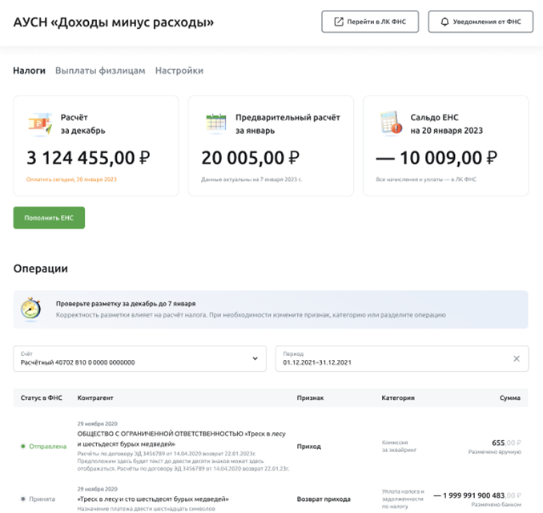
Рисунок 322 – Личный кабинет АУСН. Раздел Налоги
- Сумма налога за предыдущий месяц согласно выбранному объекту налогообложения;
- Сумма предварительного налога за текущий месяц согласно выбранному объекту налогообложения;
- Состояние единого налогового счета на текущий день;
ПРИМЕЧАНИЕ: в блоке Сальдо ЕНС отображаются только отрицательные состояния при наличии задолженности.
- Сведения об операциях, переданных в ФНС. Подробнее смотрите в разделе История операций в ФНС.
Также на данной странице Вы можете перейти к формированию платежного поручения для уплаты начисленного налога. Для этого щелкните по кнопке Пополнить ЕНС. В результате на экране отобразится форма создания платежного поручения с автоматически заполненными полями. Подробнее смотрите в разделе Создание платежа в бюджет.
        - История операций в ФНС
В блоке Операции показан список документов, отправленных в Федеральную налоговую службу.
ПРИМЕЧАНИЕ: операции отображаются в Личном кабинете АУСН на следующий день после проведения транзакции.
Если Вы хотите быстро найти интересующие записи, в строке поиска задайте следующие параметры:
- Номер счета по операции;
- Диапазон дат, когда документ был подписан.
В результате на экране будут показаны записи, соответствующие условиям поиска.
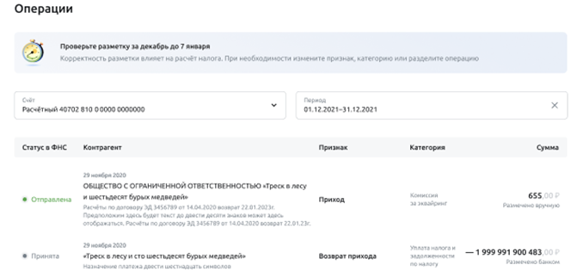
Рисунок 323 – Личный кабинет АУСН. Вкладка Налоги. Блок Операции
По каждому документу отображаются следующие сведения:
- Статус в ФНС;
- Наименование контрагента;
- Признак и категория операции, присвоенные в ФНС;
- Сумма операции.
Для того чтобы просмотреть документ, а также произвести переразметку и разделение операции в списке щелкните по интересующей записи. Подробнее смотрите в разделе Просмотр операции.
          - Просмотр операции
На странице просмотра документа по операции отображаются следующие сведения:
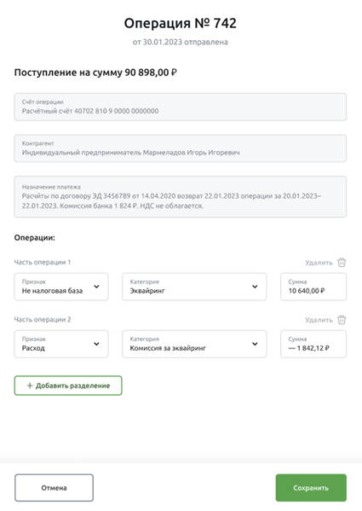
Рисунок 324 – Просмотр документа по операции
- Наименование, номер и дата отправки документа;
- Тип и сумма операции;
- Номер счета по операции;
- Название контрагента;
- Информация о назначении платежа.
В блоке Операции Вы можете разделить операцию и изменить разметку банка. Для этого укажите следующие сведения:
- В поле «Признак» выберите из выпадающего списка признак операции.
- В поле «Категория» выберите из выпадающего списка категорию, к которой относится данная операция.
- В поле «Сумма» введите сумму операции.
- Для того чтобы разделить операцию, нажмите на кнопку Добавить разделение и заполните необходимую информацию.
Если Вы хотите удалить разделение, щелкните по кнопке рядом с нужным блоком.
После заполнения всех полей нажмите на кнопку Сохранить. В результате внесенные изменения будут сохранены.
Если Вы передумали редактировать сведения об операции, щелкните по кнопке Отмена.
      - Выплаты сотрудникам
Физические лица
Выплаты
В разделе Выплаты физлицам Вы можете просмотреть следующие сведения:
- На вкладке Физические лица показан список сотрудников Вашей организации. Подробное описание работы приведено в разделе Физические лица.
- На вкладке Выплаты Вы можете формировать платежные документы в пользу сотрудников. Подробнее смотрите в разделе Выплаты.
ОБРАТИТЕ ВНИМАНИЕ: все оплаты в сторону физических лиц должны производиться через данный раздел. В этом случае АУСН направляет отчеты по выплатам в ФНС.
        - Физические лица
На вкладке Физические лица Вы можете просмотреть список сотрудников, а также других физических лиц, которые выполняют работы для Вашей организации.
Для того чтобы найти интересующего сотрудника, в соответствующем поле введите его фамилию, имя и отчество. В результате на экране отобразятся записи, соответствующие условиям поиска.
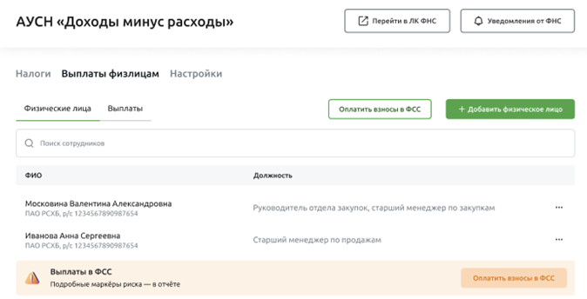
Рисунок 325 – Личный кабинет АУСН. Раздел Выплаты физлицам. Вкладка Физические лица
По каждому сотруднику показана следующая информация:
- Фамилия, имя и отчество;
- Реквизиты расчетного счета сотрудника;
- Должность сотрудника.
На данной странице Вы можете выполнить следующие действия:
- Добавить сотрудника. Для этого щелкните по кнопке Добавить физическое лицо. Подробнее смотрите в разделе Добавление физического лица.
- Оплатить взносы в ФСС. Для того чтобы перейти к оплате взносов в Фонд социального страхования, нажмите на кнопку Оплатить взносы в ФСС. В результате на экране отобразится форма создания платежного поручения с автоматически заполненными полями. Подробнее смотрите в разделе Создание платежа в бюджет.
          - Добавление физического лица
На форме добавления информации о сотруднике Вашей организации заполните следующие сведения:
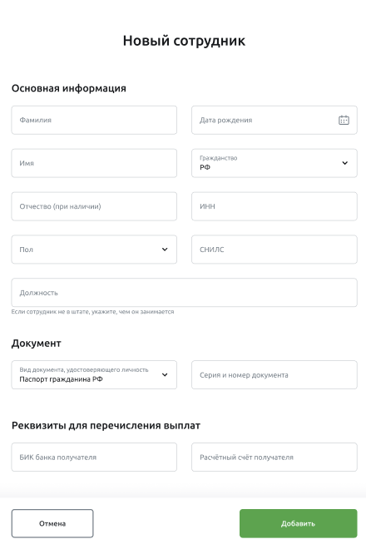
Рисунок 326 – Добавление сотрудника
- В блоке Основная информация укажите следующие данные:
- В полях «Фамилия», «Имя», «Отчество (при наличии)» введите фамилию, имя и отчество сотрудника.
- В поле «Пол» выберите из выпадающего списка интересующее значение.
- В поле «Дата рождения» укажите дату рождения сотрудника. Для этого нажмите на кнопку и выберите из открывшегося календаря дату или введите ее вручную.
- В поле «Гражданство» выберите из выпадающего списка нужное значение.
- В полях «ИНН» и «СНИЛС» введите ИНН и СНИЛС сотрудника.
- В поле «Должность» впишите должность сотрудника или сферу его деятельности в Вашей организации.
- В блоке Документ укажите сведения о документе, удостоверяющем личность сотрудника. Для этого заполните следующие сведения:
- В поле «Вид документа, удостоверяющего личность» выберите из выпадающего списка вид документа.
- В поле «Серия и номер документа» введите серию и номер данного документа.
- В блоке Реквизиты для перечисления выплат укажите банковские реквизиты сотрудника, заполнив следующую информацию:
- В поле «БИК банка получателя» начините вводить название или БИК банка (не менее трех символов) и затем выберите одно из найденных системой значений, щелкнув по нему.
- В поле «Расчетный счет получателя» введите номер расчетного счета сотрудника.
После заполнения всех полей нажмите на кнопку Добавить.
Если Вы передумали добавлять сведения о сотруднике, щелкните по кнопке Отмена.
        - Выплаты
На вкладке Выплаты Вы можете просмотреть список платежей, выполненных в пользу сотрудников Вашей организации.
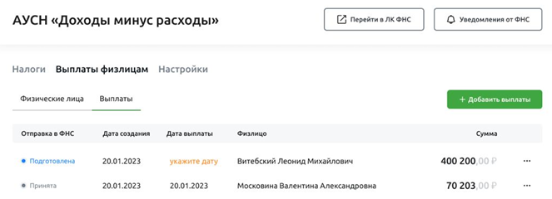
Рисунок 327 – Личный кабинет АУСН. Раздел Выплаты физлицам. Вкладка Выплаты
По каждой записи отображается следующая информация:
- Статус отправки документа в ФНС;
- Дата создания документа;
- Дата выплаты;
- Фамилия, имя и отчество сотрудника, для которого сформирован платеж;
- Сумма и валюта операции.
Для того чтобы создать выплату для сотрудника, нажмите на кнопку Добавить выплату. Подробное описание заполнения полей документа приведено в разделе Добавление выплаты.
ОБРАТИТЕ ВНИМАНИЕ: все оплаты в сторону физических лиц должны производиться через данный раздел. В этом случае АУСН направляет отчеты по выплатам в ФНС.
          - Добавление выплаты
На форме создания выплаты для сотрудника Вашей организации заполните следующие сведения:
ПРИМЕЧАНИЕ: для просмотра рекомендаций по заполнению полей щелкните по символу , расположенному рядом с соответствующим полем.
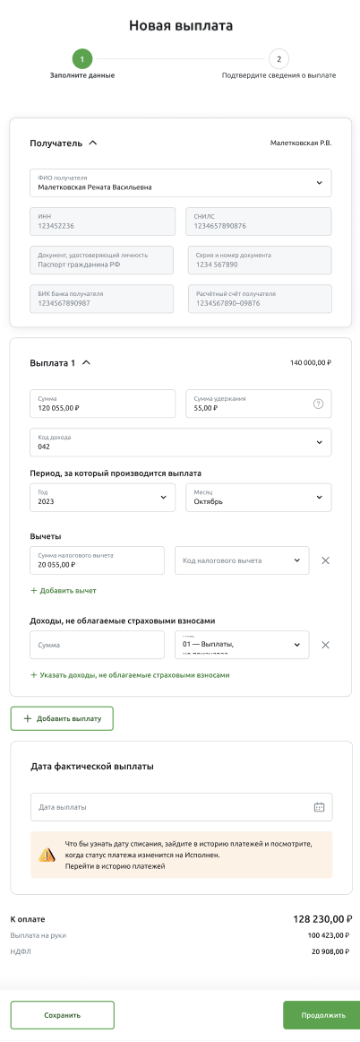
Рисунок 328 – Добавление выплаты
- В блоке Получатель укажите информацию о сотруднике.
Для этого в поле «ФИО получателя» выберите из выпадающего списка интересующего работника. В результате поля «ИНН», «СНИЛС», «Документ, удостоверяющий личность», «Серия и номер документа», «БИК банка получателя» и «Расчетный счет получателя» будут заполнены автоматически и недоступны для редактирования.
- В блоке Выплата заполните следующие данные:
- В поле «Сумма» введите сумму, которую сотрудник должен получить на руки.
- В поле «Сумма удержания» впишите сумму, которая будет удержана в случае, если у сотрудника есть задолженности по исполнительному листу.
- В поле «Код дохода» выберите из выпадающего списка код дохода по формируемой выплате.
- В блоке Период, за который производится выплата в соответствующих полях выберите из выпадающего списка год и месяц, за которые производится расчет с сотрудником.
Например, при выплате заработной платы выбирается прошлый месяц, так как расчет идет за вторую половину отработанного месяца, а при выплате аванса необходимо выбрать текущий месяц, так как расчет производится за первую половину текущего месяца.
- В блоке Вычеты в соответствующих полях укажите сумму и код налогового вычета.
ПРИМЕЧАНИЕ: данная информация заполняется в случае, если у физического лица есть право на вычет.
Для того чтобы добавить информацию о вычете, нажмите на ссылку Добавить вычет и заполните необходимые данные.
Если Вы хотите удалить вычет, щелкните по кнопке рядом с нужным блоком.
- В блоке Доходы, не облагаемые страховыми взносами заполните информацию о соответствующих доходах. Для этого укажите сумму и код дохода.
Для того чтобы добавить доход, нажмите на ссылку Указать доходы, не облагаемые страховыми взносами и заполните необходимые данные.
Если Вы хотите удалить данные, щелкните по кнопке рядом с нужным блоком.
Для того чтобы добавить сведения еще об одной выплате, нажмите на кнопку Добавить выплату и заполните необходимую информацию.
Если Вы хотите удалить выплату, щелкните по кнопке рядом с нужным блоком.
- В блоке Дата фактической выплаты укажите дату, в которую планируется произвести выплату физическому лицу. Для этого в соответствующем поле нажмите на кнопку и выберите из открывшегося календаря дату или введите ее вручную.
ПРИМЕЧАНИЕ: отчет по выплате направляется в ФНС в указанную дату фактической выплаты.
Если дата выплаты неизвестна, ее можно заполнить после перехода платежа в статус «Исполнен». В этом случае отчет в ФНС будет направлен после указания даты.
- После заполнения сведений о выплате в полях «К оплате», «Выплата на руки» и «НДФЛ» отобразится общая сумма платежа, сумма выплаты, а также сумма налога.
Если вся необходимая информация заполнена, нажмите на кнопку Продолжить. В результате Вы перейдете на страницу подписания. Подробнее смотрите в разделе Подписание документов.
Для того чтобы сохранить сведения, щелкните по кнопке Сохранить. В результате документ будет сохранен и отобразится в списке платежей в разделе АУСН – Выплаты сотрудникам – Выплаты.
В случае если Вы передумали создавать выплату и хотите вернуться на предыдущий экран, нажмите на кнопку и подтвердите операцию.
      - Настройки
Смена объекта и режима налогообложения
Предоставление прав
Смена контактного лица
На вкладке Настройки Вы можете изменить действующие параметры АУСН.
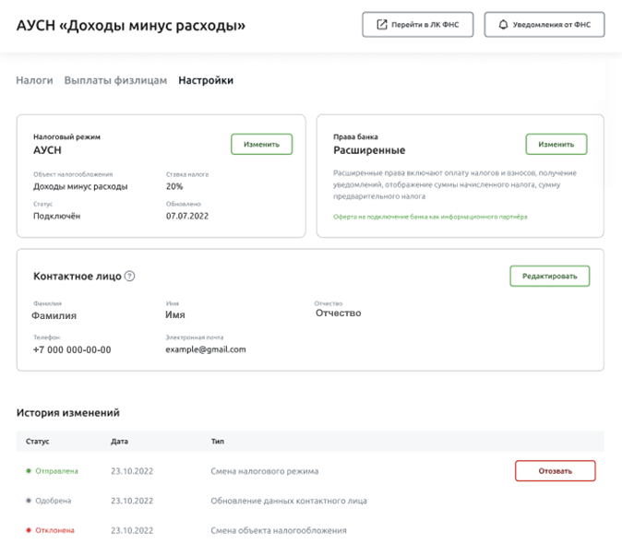
Рисунок 329 – Личный кабинет АУСН. Раздел Настройки
На данной странице Вы можете выполнить следующие настройки:
- Сменить объект или режим налогообложения. Для этого в блоке Налоговый режим нажмите на кнопку Изменить. Подробнее о смотрите в разделе Смена объекта и режима налогообложения.
- Предоставить банку права на действия в ФНС. Для этого в блоке Права банка щелкните по кнопке Изменить. Подробное описание данной операции приведено в разделе Предоставление прав.
- Изменить сведения о контактном лице для взаимодействия с ФНС. Для этого в блоке Контактное лицо нажмите на кнопку Редактировать. Подробнее смотрите в разделе Смена контактного лица.
- Просмотреть историю изменений, внесенных в настройки. В блоке История изменений отображается список заявлений на изменений параметров АУСН.
По каждой записи показана следующая информация:
- Статус и дата документа;
- Тип документа.
Для просмотра заявления щелкните по интересующей записи.
Если Вы хотите отозвать документ, нажмите на кнопку Отозвать напротив нужного заявления. Затем на открывшейся форме выберите из выпадающего списка причину отзыва и щелкните по кнопке Перейти к подписанию. Подробнее смотрите в разделе Подписание документов.
        - Смена объекта и режима налогообложения
Смена объекта налогообложения
Смена режима налогообложения
Вы можете сформировать заявление на смену текущего объекта налогообложения.
Смена объекта налогообложения возможна по желанию организации или при нарушении действующих параметров режима АУСН.
          - Смена объекта налогообложения
На форме создания заявления на смену объекта налогообложения по желанию организации просмотрите и укажите следующие сведения:
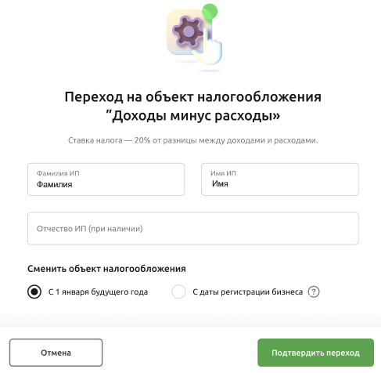
Рисунок 330 – Смена объекта налогообложения
- В верхней части формы отображается информация о текущем объекте налогообложения.
- Далее показаны сведения о Вашей организации.
- В блоке Сменить объект налогообложения выберите период перехода на другой объект налогообложения. Для этого установите переключатель напротив интересующего значения.
После указания всей необходимой информации нажмите на кнопку Подтвердить переход. В результате Вы перейдете на страницу подписания заявления. Подробнее смотрите в разделе Подписание документов.
Если Вы передумали оформлять документ, щелкните по кнопке Отмена.
          - Смена режима налогообложения
На форме создания заявления на смену режима налогообложения в связи с нарушением режима АУСН просмотрите и укажите следующие сведения:
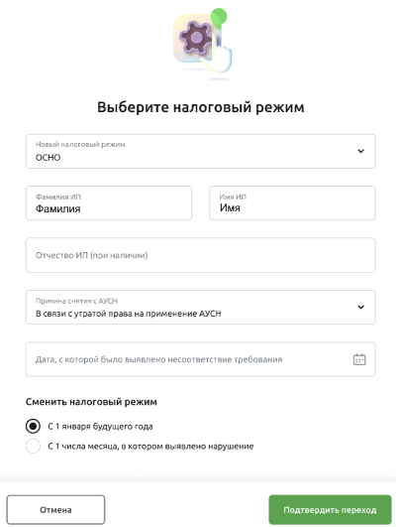
Рисунок 331 – Смена режима налогообложения в связи с нарушением режима АУСН
- В поле «Новый налоговый режим» выберите из выпадающего списка интересующее значение.
ПРИМЕЧАНИЕ: смена режима налогообложения предполагает снятие организации с учета на АУСН и переход на другой вид налогообложения: УСН Доходы, УСН Доходы-Расходы, ОСНО или ЕСХН.
- Далее просмотрите сведения о Вашей организации.
- В поле «Причина снятия с АУСН» выберите из выпадающего списка причину, по которой требуется изменить режим налогообложения.
- В поле «Дата, с которой было выявлено несоответствие требований» укажите дату выявления нарушения режима АУСН. Для этого нажмите на кнопку и выберите из открывшегося календаря дату или введите ее вручную.
- В блоке Сменить налоговый режим выберите период перехода на другой режим налогообложения. Для этого установите переключатель напротив интересующего значения.
После указания всей необходимой информации нажмите на кнопку Подтвердить переход. В результате Вы перейдете на страницу подписания заявления. Подробнее смотрите в разделе Подписание документов.
Если Вы передумали оформлять документ, щелкните по кнопке Отмена.
После снятия с учета по АУСН, система АУСН доступна только в части переразметки предыдущих операций с целью перерасчета налога за предыдущие периоды.
        - Предоставление прав
Вы можете сформировать заявление на предоставление уполномоченному банку прав на выполнение определенных действий при взаимодействии с Федеральной налоговой службой.
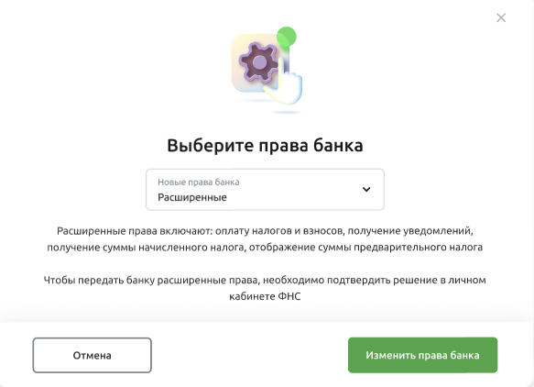
Рисунок 332 – Предоставление прав банку
На форме создания заявления в соответствующем поле выберите из выпадающего списка вид прав, которые Ваша организация готова предоставить банку.
После указания всей необходимой информации нажмите на кнопку Изменить права банка. В результате Вы перейдете на страницу подписания заявления. Подробнее смотрите в разделе Подписание документов.
Если Вы передумали оформлять документ, щелкните по кнопке Отмена.
        - Смена контактного лица
Для того чтобы сменить контактное лицо, которое взаимодействует с Федеральной налоговой службой от имени Вашей организации, необходимо заполнить следующую информацию:
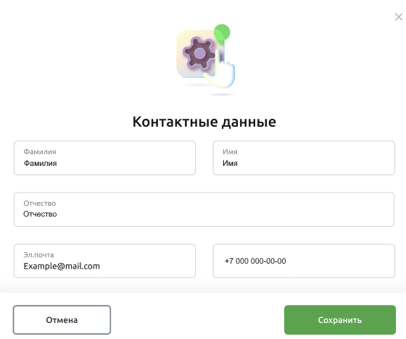
Рисунок 333 – Смена контактного лица
- В полях «Фамилия», «Имя» и «Отчество» введите фамилию, имя и отчество нового контактного лица.
- Затем в соответствующих полях введите адрес электронной почты и номер телефона данного лица.
После указания всей необходимой информации нажмите на кнопку Сохранить. В результате сведения о контактном лице Вашей организации будут изменены.
Если Вы передумали вносить изменения, щелкните по кнопке Отмена.
  - Сертификаты НРД
Просмотр сертификата НРД
В пункте меню Сертификат НРД отображается список сертификатов Вашей организации, выпущенных Московской Биржей для взаимодействия в рамках Транзит 2.0.
Если Вы хотите быстро найти интересующие записи, в строке поиска задайте следующие параметры:
- Статус сертификата;
- Дату создания записи о сертификате.
В результате на экране будут показаны записи, соответствующие условиям поиска.
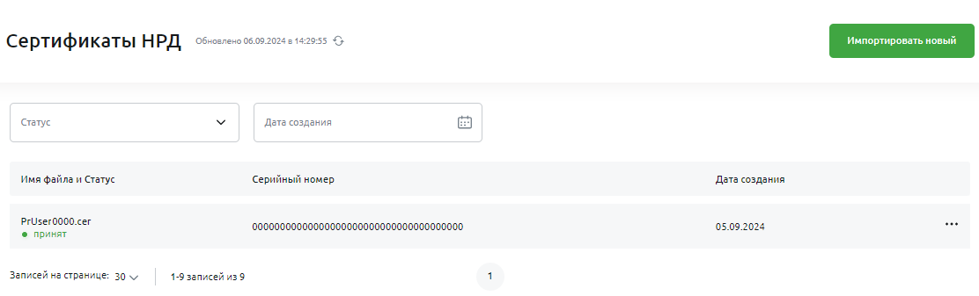
Рисунок 334 – Пункт меню Сертификаты НРД
По каждой записи показана следующая информация:
- Имя файла и статус сертификата;
- Серийный номер;
- Дата создания записи о сертификате.
На данной странице Вы можете выполнить следующие действия:
- Импортировать файл сертификата. Для этого нажмите на кнопку Импортировать новый.
ПРИМЕЧАНИЕ: данная операция доступна только после удаления действующего сертификата.
Затем в отобразившемся окне щелкните по ссылке выберите в папке и выберите на Вашем компьютере интересующий документ или перетащите файл в блок.
ПРИМЕЧАНИЕ: формат – cer.
После успешного прохождения всех проверок сертификат будет загружен в систему.
Если Вы передумали импортировать сертификат, щелкните по кнопке .
- Просмотреть сертификат. Для этого щелкните по имени файла сертификата. Подробнее смотрите в разделе Просмотр сертификата НРД.
- Удалить сертификат. Для этого нажмите на кнопку рядом с нужной записью и щелкните по ссылке Удалить. После подтверждения файл будет удален.
    - Просмотр сертификата НРД
На странице просмотра сертификата НРД отображаются следующие сведения:
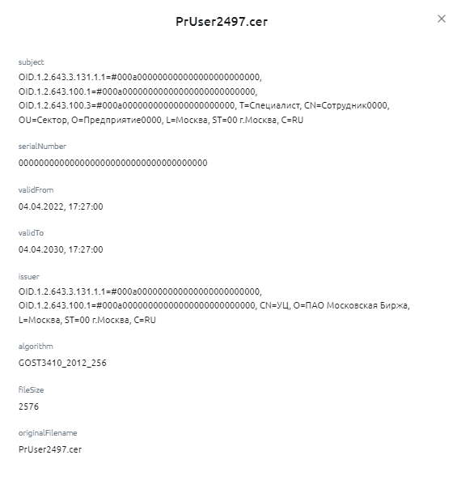
Рисунок 335 – Просмотр сертификата НРД
- Информация о владельце;
- Серийный номер сертификата;
- Дата и время начала действия сертификата;
- Дата и время окончания действия сертификата;
- Сведения об издателе;
- Алгоритм шифрования;
- Размер файла;
- Имя файла сертификата.
Для возврата на предыдущую страницу щелкните по кнопке .
  - Реестры абонентов
В пункте меню Реестры абонентов отображается список реестров начислений и реестров с детализацией платежей.
ПРИМЕЧАНИЕ: данный пункт меню доступен в случае, если Ваша организация заключила договор c ЕСПП на предоставление отчета с детализацией по платежам.
Для того чтобы обновить список реестров, щелкните по кнопке .
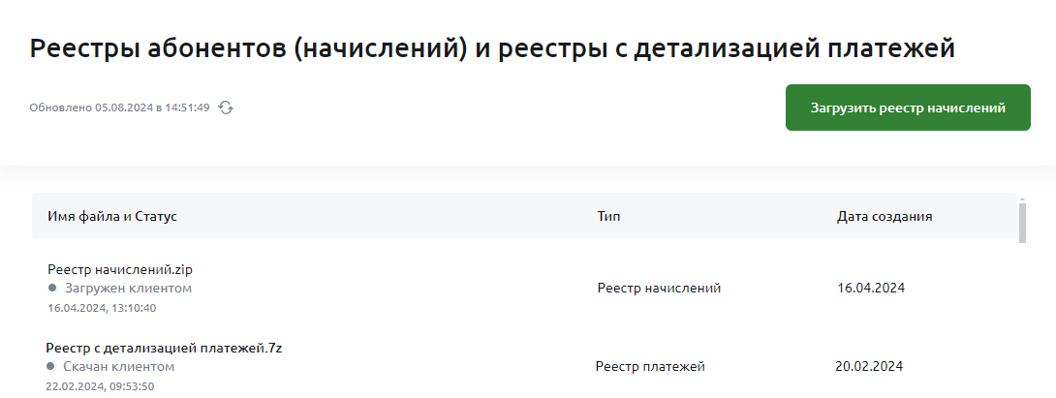
Рисунок 336 – Список реестров начислений и реестров с детализацией платежей
По каждой записи отображается следующая информация:
- Наименование файла реестра;
- Статус реестра, а также дата и время его обновления. Подробное описание статусов приведено в разделе Статусы реестров абонентов;
- Тип реестра;
- Дата загрузки документа.
С реестрами в зависимости от их статуса Вы можете выполнить следующие действия:
- Загрузить реестр начислений. Для этого нажмите на кнопку Загрузить реестр начислений. Затем в отобразившемся окне щелкните по ссылке выберите в папке и выберите на Вашем компьютере интересующий документ или перетащите файл в блок.
ПРИМЕЧАНИЕ: максимальный размер файла – 60 Мб, форматы – 7z, rar, zip, tar, gz, bz2.
После успешной загрузки реестра Вам необходимо его подписать. Подробнее смотрите в разделе Подписание документов.
- Подписать реестр начислений. Для этого в списке щелкните по интересующей записи и в открывшемся окне нажмите на кнопку Подписать. Подробнее смотрите в разделе Подписание документов.
- Отправить реестр начислений. Для этого в списке щелкните по интересующей записи и в открывшемся окне нажмите на кнопку Отправить.
- Скачать реестр с детализацией платежей. Для этого в списке нажмите на название файла реестра. В результате на Ваш компьютер будет загружен архив с интересующей информацией.
ПРИМЕЧАНИЕ: Вы можете скачать файл реестра в течение 4 дней с момента поступления документа.
По истечении данного срока Вы можете обратиться к Вашему менеджеру для получения нового реестра.
    - Статусы реестров абонентов
В системе «Свой Бизнес» предусмотрены следующие статусы для реестров начислений:
Таблица 25 – Описание статусов реестров начислений
Статус реестра | Описание статуса
Загружен клиентом | Реестр сохранен и ожидает подписания.
Частично подписано | Реестр частично подписан одной из электронных подписей. Для отправки документа в банк необходимо наложить остальные подписи.
Подписано | Реестр полностью подписан и ожидает отправки в банк.
Отправлен | Реестр отправлен в банк.
Скачан банком | Реестр в обработке у работника банка.
В системе «Свой Бизнес» предусмотрены следующие статусы для реестров с детализацией платежей:
Таблица 26 – Описание статусов реестров с детализацией платежей
Статус реестра | Описание статуса
Скачан клиентом | Реестр скачан сотрудником организации.
  - Конструктор сайтов
Конструктор сайтов – это сервис, позволяющий самостоятельно создать сайт, не обладая при этом специальными знаниями.
При переходе в пункт меню Конструктор сайтов Вы можете ознакомиться с подробной информацией о типах сайтов платформы «Свое Родное», о преимуществах для ведения бизнеса, а также прочитать краткую инструкцию по созданию сайта.
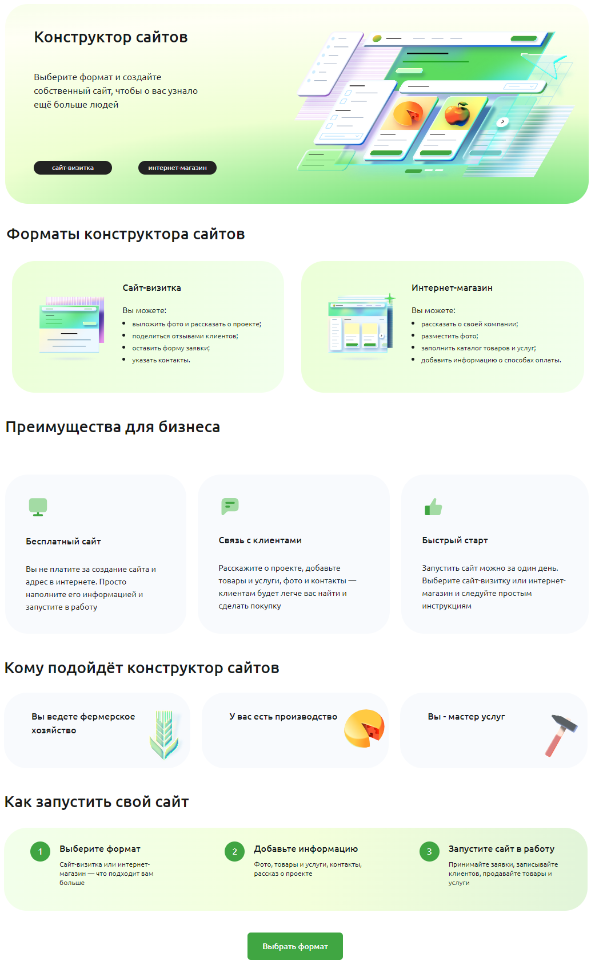
Рисунок 337 – Пункт меню Конструктор сайтов
Для того чтобы перейти к созданию сайта на платформе «Свое Родное», нажмите на кнопку Выбрать формат и в открывшемся окне подтвердите операцию.
Если Вы передумали открывать страницу сайта экосистемы, щелкните по кнопке .
  - CRM
Сделки
Календарь
Товары и услуги
Контакты
В системе «Свой Бизнес» Вы можете воспользоваться инструментами CRM-системы для упрощения бизнес-процессов в Вашей организации.
    - Сделки
Раздел CRM – Сделки предназначен для управления сделками.
При входе в данный раздел на вкладках Текущие и Архив отображаются карточки действующих и архивных сделок.
Карточки рассортированы по следующим блокам:
- В блоке Неразобранное показаны запланированные сделки.
- В блоке В работе отображаются сделки, взятые в работу.
- В блоке Готово располагаются карточки с информацией о выполненных сделках.
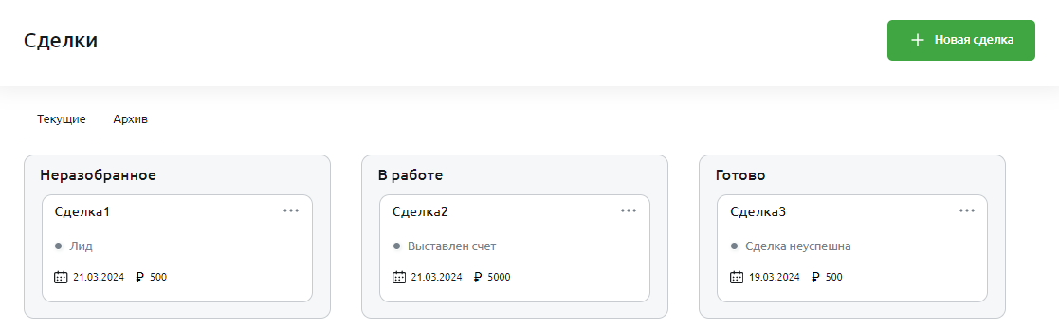
Рисунок 338 – Просмотр календаря
По каждой записи показаны следующие сведения:
- Название и статус сделки;
- Срок выполнения;
- Бюджет сделки.
Со сделками Вы можете выполнить следующие действия:
- Добавить сделку. Для этого нажмите на кнопку Новая сделка. Подробное описание заполнения полей формы приведено в разделе Создание сделки.
- Архивировать сделку. Для этого на вкладке Текущие в интересующей карточке нажмите на кнопку и щелкните по ссылке В архив. После подтверждения сделка отобразится на вкладке Архив.
- Восстановить сделку из архива. Для этого на вкладке Архив в нужной карточке нажмите на кнопку и щелкните по ссылке Восстановить. В результате сделка отобразится на вкладке Текущие.
- Просмотреть сделку. Для того чтобы перейти к просмотру подробной информации по сделке, нажмите на интересующую карточку.
- Редактировать сделку. Для этого в интересующей карточке нажмите на кнопку и щелкните по ссылке Редактировать или нажмите на соответствующую кнопку на странице просмотра. Затем на открывшейся форме внесите необходимые изменения.
Кроме того, на форме редактирования Вы можете выполнить следующие действия:
- Переместить сделку в другой блок. Для этого в поле «Переместить в колонку» выберите из выпадающего списка интересующее значение:
- «Сделать» - перемещение в блок Неразобранное;
- «В работе» - перемещение в блок В работе;
- «Готово» - перемещение в блок Готово.
- Изменить статус сделки. Для этого в поле «Статус» выберите из выпадающего списка интересующее значение.
После внесения всех необходимых изменений в карточку сделки нажмите на кнопку Сохранить изменения.
- Удалить сделку. Для этого в нужной карточке нажмите на кнопку и щелкните по ссылке Удалить или нажмите на соответствующую кнопку на странице просмотра. После подтверждения сделка будет удалена.
      - Создание сделки
На форме добавления информации о сделке заполните следующие сведения:
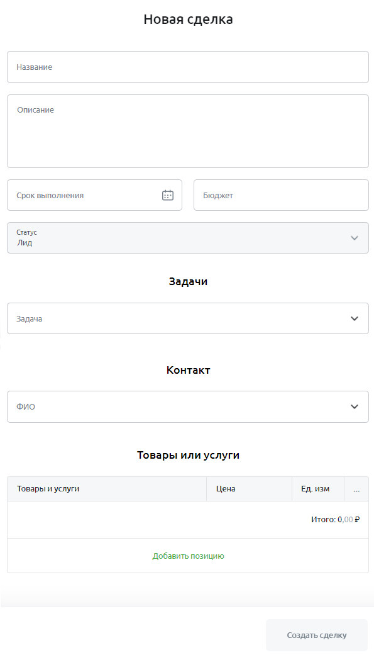
Рисунок 339 – Создание сделки
- В поле «Название» введите название сделки.
- В поле «Описание» впишите краткое описание сделки.
- В поле «Срок выполнения» укажите дату выполнения сделки. Для этого нажмите на кнопку и выберите из открывшегося календаря дату или введите ее вручную.
- В поле «Бюджет» введите сумму сделки.
- В поле «Статус» отображается статус добавляемой сделки. Данные недоступны для редактирования.
- В блоке Задачи укажите информацию по задачам, связанным со сделкой. Для этого в соответствующем поле выберите из выпадающего списка нужную запись.
Для добавления еще одной задачи нажмите на ссылку Добавить еще задачу и заполните необходимые сведения.
Если Вы хотите удалить задачу, щелкните по кнопке напротив нужной записи.
- В блоке Контакт укажите контакты ответственного по сделке. Для этого в поле «ФИО» выберите из выпадающего списка фамилию, имя и отчество интересующего лица.
В результате поля «E-mail» и «Телефон» будут заполнены автоматически и недоступны для редактирования.
- В блоке Товары или услуги заполните информацию о товарах и услугах, участвующих в сделке. Для этого нажмите на ссылку Добавить позицию и в отобразившемся поле выберите из выпадающего списка нужную запись. В результате на экране отобразится цена за одну единицу измерения позиции.
Для того чтобы добавить еще один товар или услугу, снова щелкните по ссылке Добавить позицию и выберите нужную запись. В результате Вы сможете просмотреть общую сумму товаров или услуг.
Если Вы хотите удалить позицию, щелкните по кнопке напротив интересующей записи.
После заполнения всех необходимых полей нажмите на кнопку Создать сделку.
Если Вы передумали добавлять сделку, щелкните по кнопке и подтвердите операцию.
    - Календарь
Раздел CRM – Календарь предназначен для планирования событий и задач.
При входе в данный раздел по умолчанию отображается текущий месяц. При необходимости Вы можете изменить период:
- Для перехода к предыдущему или следующему месяцу щелкните по кнопкам и .
- Для изменения года воспльзуйтесь кнопками и .
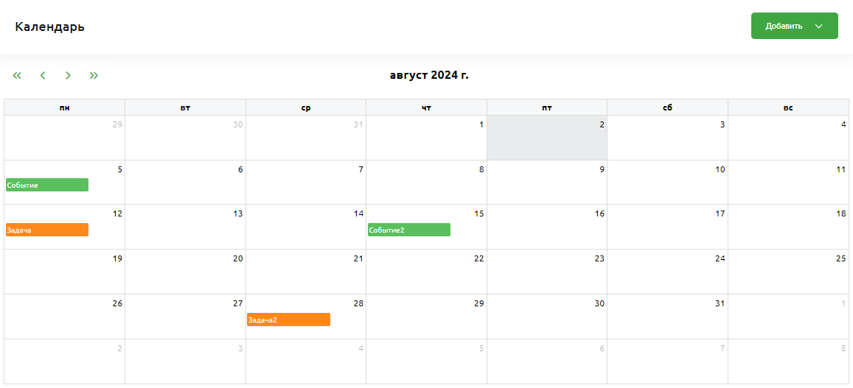
Рисунок 340 – Просмотр календаря
В данном разделе Вы можете выполнить следующие действия:
- Создать задачу или событие. Для этого нажмите на кнопку Добавить и в открывшемся меню выберите интересующее значение. Подробнее смотрите в разделах Создание задачи и Создание события.
ПРИМЕЧАНИЕ: для того чтобы запланировать задачу или событие на определенный день, в календаре щелкните по интересующей дате, нажмите на кнопку Добавить и выберите нужное значение.
- Просмотреть задачи и события. Для этого щелкните по интересующей дате в календаре.
Если на данный день запланировано несколько задач или сделок, в открывшемся окне нажмите на нужную запись.
Подробное описание открывшейся формы приведено в разделе Просмотр задачи и события.
      - Создание задачи
На форме создания задачи заполните следующие сведения:
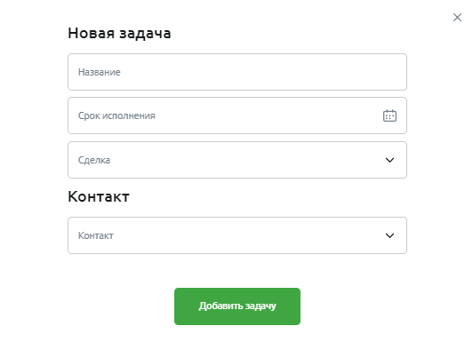
Рисунок 341 – Создание задачи
- В поле «Название» введите название задачи.
- В поле «Срок исполнения» укажите дату исполнения задачи. Для этого нажмите на кнопку и выберите из открывшегося календаря дату или введите ее вручную.
- В поле «Сделка» выберите из выпадающего списка интересующее значение.
- В поле «Контакт» выберите из выпадающего списка контакт ответственного по сделке.
После указания всей необходимой информации нажмите на кнопку Добавить задачу. В результате задача отобразится в календаре.
Если Вы передумали создавать задачу, щелкните по кнопке .
      - Создание события
На форме создания события заполните следующие сведения:
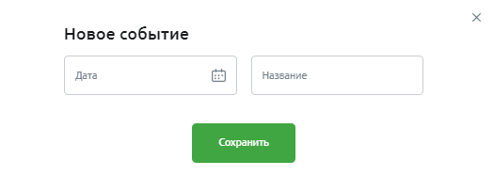
Рисунок 342 – Создание события
- В поле «Дата» укажите дату события. Для этого нажмите на кнопку и выберите из открывшегося календаря дату или введите ее вручную.
- В поле «Название» введите название данного события.
После указания всей необходимой информации нажмите на кнопку Сохранить. В результате событие отобразится в календаре.
Если Вы передумали создавать запись, щелкните по кнопке .
      - Просмотр задачи и события
Если на день запланировано несколько задач или событий, откроется окно просмотра списка соответствующих записей.
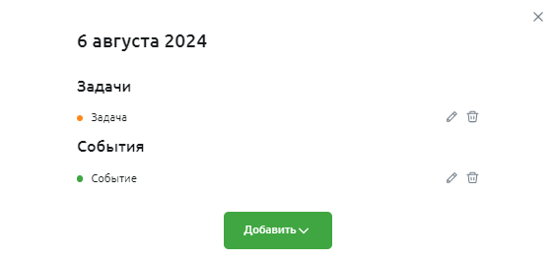
Рисунок 343 – Просмотр списка задач и событий
Для перехода на страницу подробной информации щелкните по интересующей задаче или событии. В результате на экране отобразятся следующие сведения:
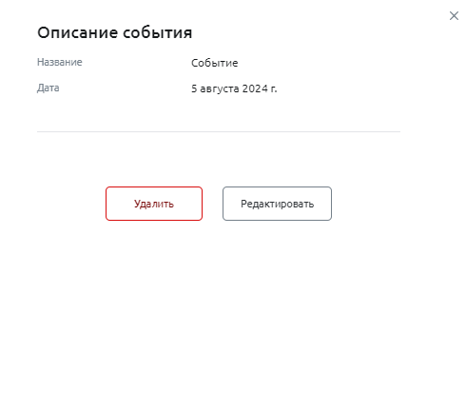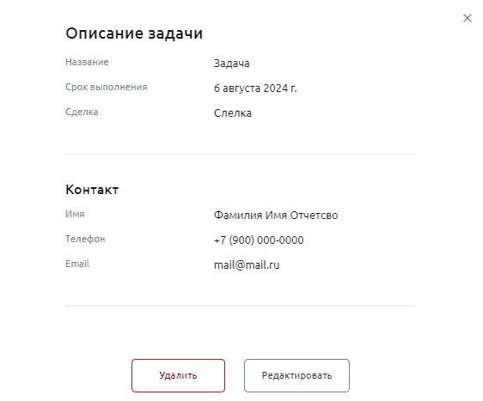
Рисунок 344 – Просмотр задачи и события
- Описание и название задачи или события;
- Дата события или срок выполнения задачи;
- Сведения о запланированной сделке (для задачи);
- Контакты ответственного по сделке (для задачи).
На форме просмотра списка запланированных дел, а также на странице подробной информации по задаче или событию Вы можете выполнить следующие действия:
- Отредактировать задачу или событие. Для этого в списке нажмите на кнопку или щелкните по кнопке Редактировать на форме просмотра. Затем внесите необходимые изменения и сохраните их.
- Удалить задачу или событие. Для этого в списке нажмите на кнопку или щелкните по кнопке Удалить на форме просмотра. После подтверждения задача или событие будут удалены.
Для возврата на предыдущую страницу нажмите на кнопку .
    - Товары и услуги
Раздел CRM – Календарь предназначен для настройки товаров и услуг.
При входе в данный раздел отображается список соответствующих записей.
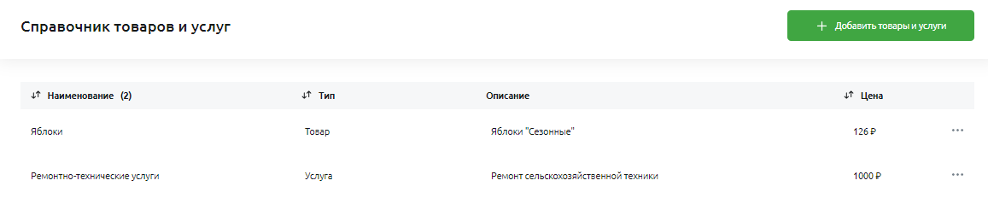
Рисунок 345 – Справочник товаров и услуг
По каждой записи показана следующая информация:
- Наименование и тип товара или услуги;
- Описание позиции;
- Цена за единицу измерения.
На данной странице Вы можете выполнить следующие действия:
- Добавить товар или услугу. Для этого нажмите на кнопку Добавить товар или услугу. Подробнее смотрите в разделе Создание товара и услуги.
- Отредактировать товар или услугу. Для этого в списке нажмите на кнопку напротив нужной записи и щелкните по ссылке Редактировать или на форме просмотра нажмите на кнопку . На открывшейся странице внесите необходимые изменения и сохраните их.
- Удалить товар или услугу. Для этого в списке нажмите на кнопку напротив нужной записи и щелкните по ссылке Удалить или на форме просмотра нажмите на кнопку . После подтверждения запись будет удалена.
      - Создание товара и услуги
На форме создания товара и услуги заполните следующие сведения:
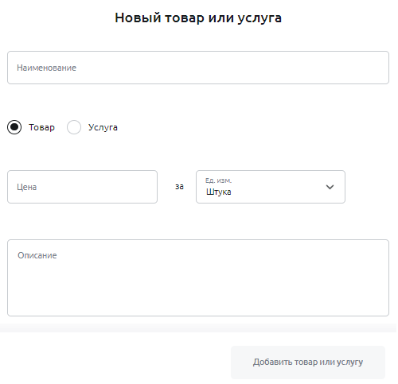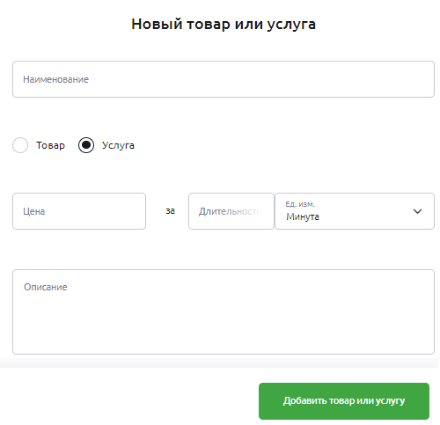
Рисунок 346 – Создание товара или услуги
- В поле «Название» введите название товара или услуги.
- Затем укажите тип добавляемой записи, установив переключатель напротив нужного значения.
- В поле «Цена» введите цену товара или услуги за единицу измерения.
- В поле «Длительность» укажите длительность услуги.
- В поле «Ед. изм.» выберите из выпадающего списка единицу измерения товара или услуги.
- В поле «Описание» впишите краткое описание.
После указания всей необходимой информации нажмите на кнопку Добавить товар или услугу.
Если Вы передумали создавать запись, щелкните по кнопке и подтвердите операцию.
    - Контакты
Раздел CRM – Контакты предназначен для управления контактами лиц, с которыми ведется работа по выполнению сделки.
При входе в данный раздел отображается список контактов.
Для того чтобы расположить записи в алфавитном порядке, в полях «ФИО» или «Компания» нажмите на кнопку .
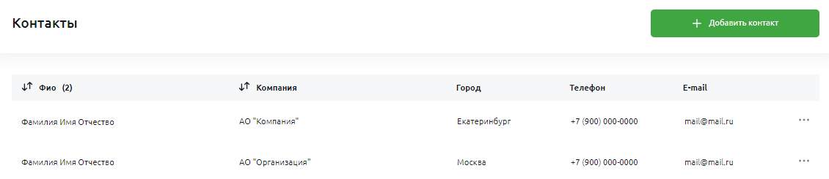
Рисунок 347 – Создание контакта
По каждому контакту показана следующая информация:
- Фамилия, имя и отчество ответственного по сделке;
- Наименование организации и города;
- Название города;
- Номер телефона и адрес электронной почты.
На данной странице Вы можете выполнить следующие действия:
- Добавить контакт. Для этого нажмите на кнопку Добавить контакт. Подробное описание данной операции приведено в разделе Создание контакта.
- Отредактировать контакт. Для этого в списке нажмите на кнопку напротив нужной записи и щелкните по ссылке Редактировать или на форме просмотра нажмите на кнопку . На открывшейся странице внесите необходимые изменения и сохраните их.
- Удалить контакт. Для этого в списке нажмите на кнопку напротив нужной записи и щелкните по ссылке Удалить или на форме просмотра нажмите на кнопку . После подтверждения запись будет удалена.
      - Создание контакта
На форме создания контакта заполните следующие сведения:
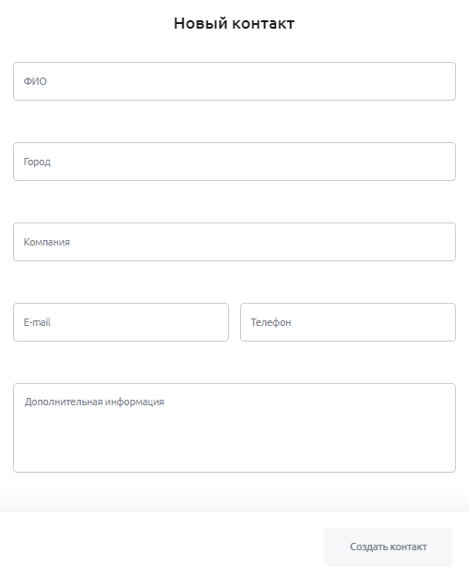
Рисунок 348 – Создание контакта
- В поле «ФИО» введите фамилию, имя и отчество ответственного по сделке.
- В полях «Город» и «Компания» впишите название города и компании.
- В полях «E-mail» и «Телефон» укажите адрес электронной почты и номер телефона ответственного.
- В поле «Дополнительная информация» введите дополнительные сведения о контакте.
После заполнения всех необходимых полей нажмите на кнопку Создать контакт.
Если Вы передумали создавать запись, щелкните по кнопке и подтвердите операцию.
  - Работа с письмами
Для осуществления переписки с банком по вопросам, возникающим при работе системы «Свой Бизнес», предназначен пункт меню Письма.
В данном пункте меню Вы можете выполнить следующие действия:
- Создать новое письмо. Подробнее смотрите в разделе Создание письма.
- Просмотреть входящие письма. Подробное описание работы представлено в разделе Входящие письма.
- Просмотреть отправленные письма. Подробнее смотрите в разделе Отправленные письма.
- Просмотреть и отредактировать черновики писем. Подробное описание данных операций приведено в разделе Черновики писем.
    - Входящие письма
Просмотр входящего письма
На вкладке Входящие показан список сообщений, полученных от банка.
ПРИМЕЧАНИЕ: если у Вас имеются непросмотренные письма, рядом с названием вкладки будет отображаться их количество.
Если Вы хотите быстро найти интересующие записи, в строке поиска задайте следующие параметры:
- Номер или тему письма;
- Название почтового ящика, с которого отправлено письмо;
- Диапазон дат, когда сообщение было отправлено.
В результате на экране будут показаны записи, соответствующие условиям поиска.
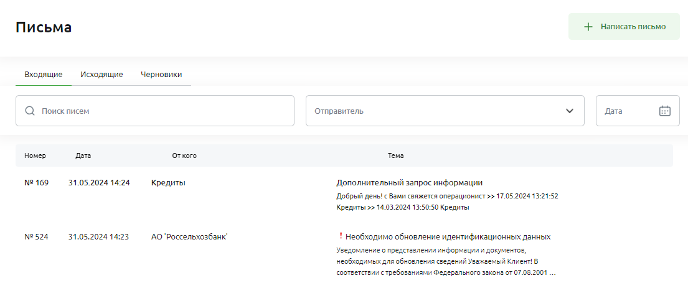
Рисунок 349 – Пункт меню Письма. Вкладка Входящие
По каждому сообщению отображается следующая информация:
- Номер и дата получения письма;
- Наименование почтового ящика банка, с которого отправлено сообщение;
- Тема и текст сообщения;
ПРИМЕЧАНИЕ: если письмо содержит признак важности, рядом с темой отображается символ .
- Признак наличия приложенных документов.
Для просмотра сообщения щелкните по нужной записи. Подробное описание открывшейся формы приведено в разделе Просмотр входящего письма.
      - Просмотр входящего письма
На странице просмотра входящего сообщения отображаются следующие сведения:
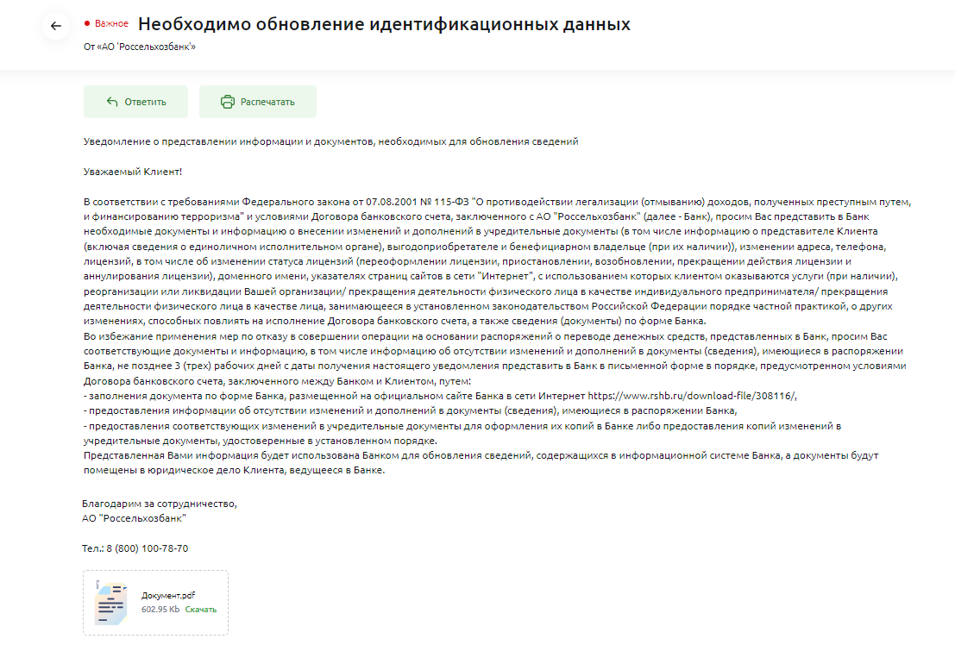
Рисунок 350 – Просмотр входящего письма
- Признак важности (при наличии);
- Тема письма;
- Дата и время письма;
- Название почтового ящика, с которого отправлено сообщение.
- Информация о сообщении, в ответ на которое отправлено данное письмо (при наличии). Для перехода на форму просмотра сообщения в поле «В ответ на» щелкните по соответствующей ссылке. Подробнее смотрите в разделе Просмотр отправленного письма;
- Текст сообщения;
- Приложенные документы. Для того чтобы скачать данные файлы, нажмите на ссылку Скачать напротив интересующего документа;
- Сведения об ответных письмах (при наличии). Для перехода на форму просмотра интересующего сообщения в блоке Ответные письма щелкните по соответствующей ссылке.
Для возврата на предыдущую страницу нажмите на кнопку .
Описание операций, которые Вы можете выполнить с входящими письмами, приведено в разделе Операции с письмами.
    - Отправленные письма
Просмотр отправленного письма
На вкладке Исходящие показан список исходящих писем Вашей организации.
Если Вы хотите быстро найти интересующие записи, в строке поиска задайте следующие параметры:
- Номер или тему письма;
- Название почтового ящика, на который направлено письмо;
- Диапазон дат, когда сообщение было отправлено.
В результате на экране будут показаны записи, соответствующие условиям поиска.
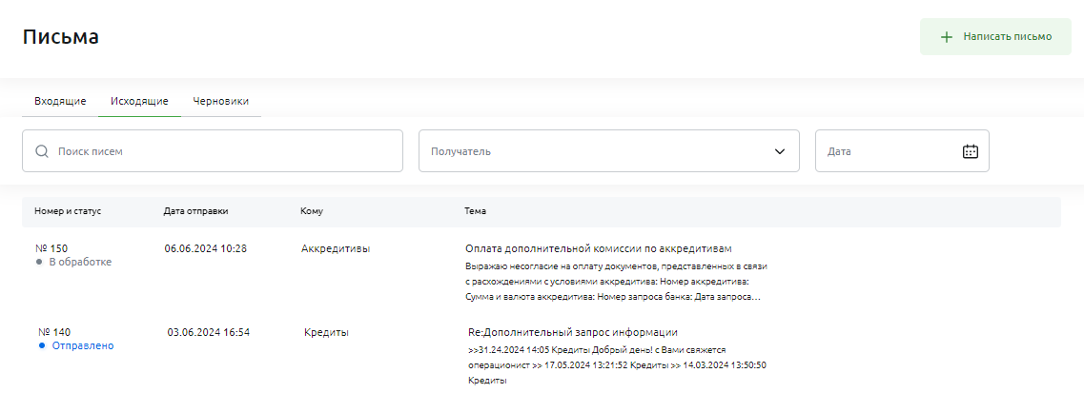
Рисунок 351 – Пункт меню Письма. Вкладка Исходящие
По каждому сообщению отображается следующая информация:
- Номер, дата и время отправки письма;
- Статус письма. Подробную информацию о статусах смотрите в разделе Статусы писем;
- Наименование почтового ящика банка, на который направлено сообщение;
- Тема и текст сообщения;
- Признак наличия приложенных документов.
Для просмотра сообщения щелкните по нужной записи. Подробное описание открывшейся формы смотрите в разделе Просмотр отправленного письма.
      - Просмотр отправленного письма
На странице просмотра сообщения, отправленного в банк, отображаются следующие сведения:
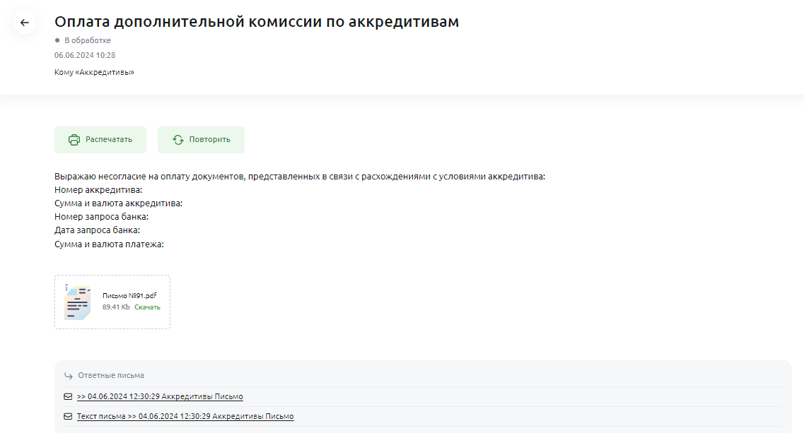
Рисунок 352 – Просмотр отправленного письма
- Тема письма;
- Статус сообщения. Подробную информацию о статусах смотрите в разделе Статусы писем;
- Дата и время отправки сообщения;
- Название почтового ящика, на который направлено сообщение;
- Информация о сообщении, в ответ на которое отправлено данное письмо (при наличии). Для перехода на форму просмотра сообщения в поле «В ответ на» щелкните по соответствующей ссылке. Подробнее смотрите в разделе Просмотр входящего письма;
- Текст сообщения;
- Приложенные документы. Для того чтобы скачать данные файлы, нажмите на ссылку Скачать напротив интересующего документа;
- Сведения об ответных письмах (при наличии). Для перехода на форму просмотра интересующего сообщения в блоке Ответные письма щелкните по соответствующей ссылке.
Для возврата на предыдущую страницу нажмите на кнопку .
Описание операций, которые Вы можете выполнить с исходящими письмами, приведено в разделе Операции с письмами.
    - Черновики писем
На вкладке Черновики отображается список писем, которые ожидают доработки или отправки.
Если Вы хотите быстро найти интересующие записи, в строке поиска задайте следующие параметры:
- Номер или тему сообщения;
- Название почтового ящика, на который письмо должно быть отправлено;
- Диапазон дат, когда письмо было создано.
В результате на экране будут показаны записи, соответствующие условиям поиска.
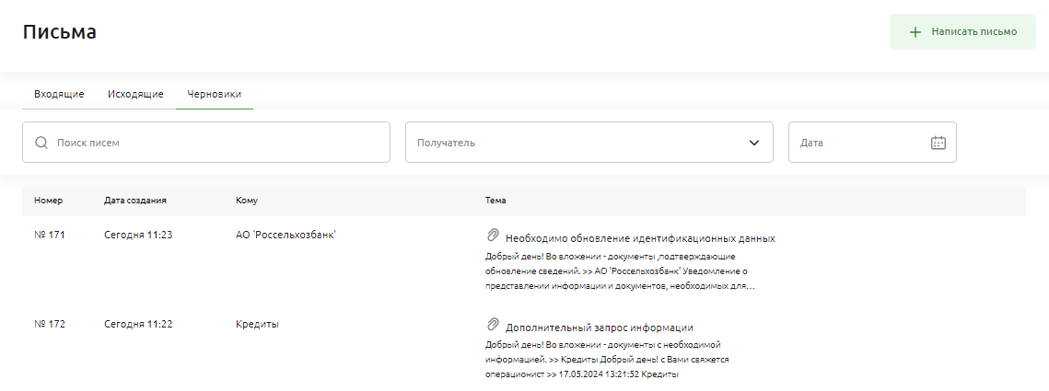
Рисунок 353 – Пункт меню Письма. Вкладка Черновики
По каждому сообщению отображается следующая информация:
- Номер, дата и время создания письма;
- Наименование почтового ящика банка;
- Тема и текст сообщения.
- Признак наличия приложенных документов.
Для просмотра сообщения щелкните по нужной записи. Подробное описание открывшейся формы приведено в разделе Создание письма.
    - Операции с письмами
Создание письма
В зависимости от типа и статуса сообщения Вы можете выполнить следующие операции:
- Ответить на входящее письмо. Для этого на форме просмотра сообщения щелкните по кнопке Ответить. В результате откроется форма создания сообщения, на которой укажите необходимую информацию. Подробнее смотрите в разделе Создание письма.
- Распечатать или скачать письмо. Для этого на форме просмотра письма нажмите на кнопку Распечатать. В результате будет сформирован pdf-файл, который Вы сможете распечатать или сохранить на Ваш компьютер для последующей обработки.
- Повторить отправленное письмо. Для этого на форме просмотра исходящего сообщения нажмите на кнопку Повторить. В результате Вы перейдете на страницу создания нового письма, в поля которого будет скопирована информация из данного сообщения. Подробнее смотрите в разделе Создание письма.
- Отредактировать черновик письма. Для этого перейдите на форму просмотра интересующего черновика и внесите необходимые изменения. Подробнее смотрите в разделе Создание письма.
- Удалить черновик письма. Для этого на форме просмотра черновика нажмите на кнопку Удалить и подтвердите операцию.
- Подписать и отправить письмо. Для этого на форме просмотра черновика нажмите на кнопку Подписать и отправить. Подробнее смотрите в разделе Подписание документов.
      - Создание письма
На странице создания сообщения заполните следующие сведения:
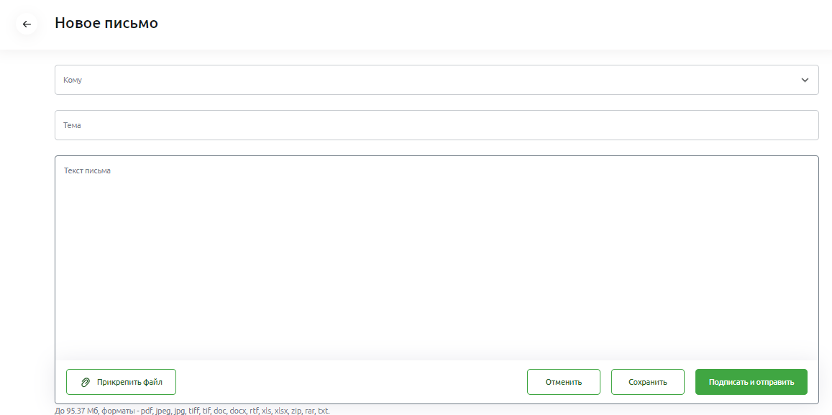
Рисунок 354 – Создание письма
- В поле «Кому» выберите из выпадающего списка название почтового ящика, на который будет отправлено письмо.
- В поле «Тема» введите тему сообщения.
ПРИМЕЧАНИЕ: Вы можете указать не более 80 символов.
- В поле «Текст письма» введите текст сообщения.
ПРИМЕЧАНИЕ: Вы можете указать не более 6000 символов.
Кроме того, при ответе на входящее письмо в данном поле отображается информация о предшествующей переписке.
- Далее прикрепите документы, которые Вы хотите отправить вместе с письмом. Для этого щелкните по кнопке Прикрепить файл и укажите путь до интересующего документа.
ПРИМЕЧАНИЕ: максимальный размер всех вложений – 10 Мб, форматы – pdf, jpeg, jpg, tiff, tif, doc, docx, rtf, xls, xlsx, zip, rar, txt.
Кроме того, при ответе на входящее письмо приложенные ранее файлы не копируются в новое письмо.
Для удаления прикрепленного файла нажмите на кнопку , расположенную напротив его наименования.
Для того чтобы подписать сообщение, щелкните по кнопке Подписать и отправить. Подробнее смотрите в разделе Подписание документов.
Если Вы хотите сохранить сообщение, не отправляя его в банк, нажмите на кнопку Сохранить. В результате письмо отобразится в пункте меню Письма на вкладке Черновики и Вы сможете вернуться к нему позднее.
Также Вы можете сохранить письмо как черновик или закрыть форму без сохранения, нажав на кнопку Отменить или на кнопку в верхней части страницы. Затем в открывшемся окне щелкните по интересующему значению.
    - Статусы писем
В системе «Свой Бизнес» предусмотрены следующие статусы для исходящих писем:
Таблица 27 – Описание статусов отправленных писем
Статус письма | Описание статуса
Отправлено | Письмо отправлено.
В обработке | Письмо взять на обработку работником банка.
Исполнено | Письмо обработано или исполнено работником банка.
Отклонено | Письмо отклонено работником банка.
  - Помощь
В пункте меню Помощь Вы можете получить справочную информацию в случае возникновения вопросов при работе в системе «Свой Бизнес».
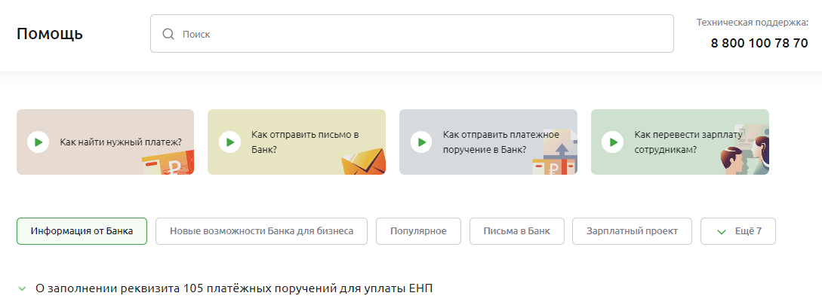
Рисунок 355 – Пункт меню Помощь
В данном пункте меню Вы можете выполнить следующие действия:
- Выполнить поиск по ключевому слову. Для этого в строке поиска введите Ваш запрос. В результате на экране отобразится список часто задаваемых вопросов.
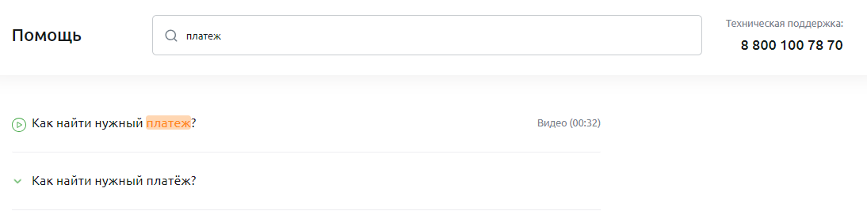
Рисунок 356 – Результаты поискового запроса
В открывшемся списке выберите наиболее подходящий вопрос.
Для того чтобы просмотреть интересующий видеофайл, нажмите на кнопку . Для возврата на предыдущую страницу щелкните по кнопке .
Если Вы хотите ознакомиться с текстом пошаговой инструкции, щелкните по кнопке . В результате на экране отобразится подробное описание решения Вашей проблемы.
В случае если инструкция содержит несколько этапов, воспользуйтесь кнопками и для перехода к следующему шагу.
Для того чтобы свернуть информацию, нажмите на кнопку рядом с нужным вопросом.
- Просмотреть видеофайл. Для воспроизведения видео в соответствующем блоке щелкните по интересующему файлу. В результате откроется страница с видеоинструкцией по нужной теме.
Для возврата на предыдущую страницу щелкните по кнопке .
- Просмотреть статьи по категории. В соответствующем блоке располагается список информационных статей, рассортированных по категориям.
Для просмотра полного списка категорий нажмите на кнопку Еще. Если Вы хотите скрыть список, щелкните по кнопке Скрыть.
Для того чтобы выбрать интересующую категорию, щелкните по соответствующей кнопке. В результате на экране отобразится список статей по нужной теме.
Если Вы хотите ознакомиться с текстом инструкции, щелкните по кнопке рядом с названием статьи. В результате на экране отобразится подробное описание решения проблемы.
В случае если инструкция содержит несколько этапов, воспользуйтесь кнопками и для перехода к следующему шагу.
Для того чтобы свернуть информацию, нажмите на кнопку рядом с нужным вопросом.
- Обратиться в службу технической поддержки. В правом верхнем углу экрана отображается телефон технической поддержки банка, по которому Вы можете обратиться при возникновении сбоев и проблем в системе «Свой Бизнес».
  - Свое Фермерство
Свое Фермерство – это экосистема цифровых сервисов АО «Россельхозбанк», где объединены услуги и сервисы для эффективного ведения агробизнеса.
Для того чтобы перейти на цифровую платформу «Свое Фермерство», щелкните по названию пункта меню Свое Фермерство и в открывшемся окне подтвердите операцию.
ПРИМЕЧАНИЕ: при переходе на данную платформу приложение «Свой Бизнес» продолжит работу, а страница экосистемы откроется в новой вкладке.
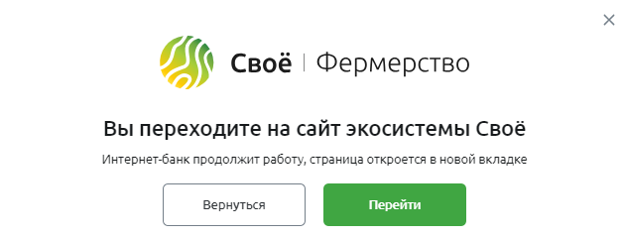
Рисунок 357 – Переход на цифровую платформу «Свое Фермерство»
Если Вы передумали открывать страницу сайта экосистемы, нажмите на кнопку Вернуться или щелкните по кнопке .

